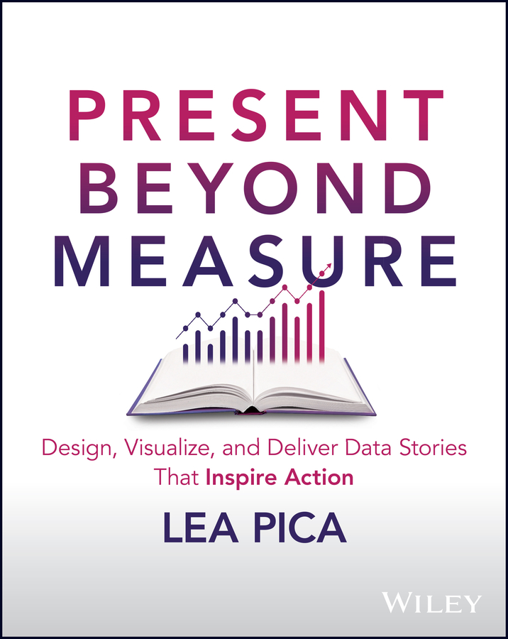

Thêm lời khen ngợi dành cho Present Beyond Measure
“Lea viết rằng chúng ta nên ‘trình bày dữ liệu theo thiết kế, chứ không phải theo mặc định’, một nguyên tắc mà tôi đã giảng dạy suốt nhiều năm. Cuốn sách này sẽ chỉ cho bạn cách làm điều đó một cách thực tế và thú vị.”
—Alberto Cairo, Knight Chair tại Đại học Miami và là tác giả của The Art of Insight: How Great Visualization Designers Think
“Vậy là bạn đã có tập dữ liệu của mình và có cả một căn phòng đầy người để gây ấn tượng. Giờ thì sao? Đây chính là điểm khởi đầu của cuốn sách tuyệt vời này của Lea. Phong cách độc đáo khó bắt chước, cách truyền đạt không khoan nhượng và kinh nghiệm vô song của cô ấy cùng nhau tạo nên CUỐN cẩm nang dành cho những người làm dữ liệu ngày nay.”
—Simo Ahava, Nhà phát triển phân tích và Đồng sáng lập của Simmer và 8-bit-sheep
“Present Beyond Measure được viết từ chính chiến trường bởi một người đã từng trải qua, từng làm, từng mắc sai lầm và học được theo cách khó nhọc, và giờ đây đang chia sẻ những hiểu biết sâu sắc của người trong cuộc cho tất cả những ai đọc cuốn sách này. Hơn nữa, đọc nó rất thú vị vì Lea Pica biết cách kể chuyện.”
—Jim Sterne, Tác giả của Artificial Intelligence for Marketing
“Tôi đã thấy Lea Pica thu hút và lôi cuốn khán giả bằng dữ liệu như không ai khác. Cô ấy biết cần làm gì và tại sao nó hiệu quả. Đây là cuốn sách cần đọc nếu bạn cũng muốn được các bên liên quan nhìn thấy, lắng nghe và đánh giá cao.”
—Allison Hartsoe, CEO của Ambition Data
“Tôi đã dành nhiều năm áp dụng các khái niệm và kỹ thuật từ các bài trình bày và bài viết blog của Lea vào chính công việc của mình với tư cách một nhà phân tích, cũng như như một nguồn tài liệu và tham khảo khi tôi huấn luyện và hướng dẫn các nhà phân tích khác. Cuốn sách này gói gọn những ý tưởng đó và hơn thế nữa thành một hướng dẫn thú vị và dễ tiếp thu cho bất kỳ ai nhận ra rằng một phân tích chỉ tốt bằng mức độ hiệu quả mà nó được truyền đạt.”
—Tim Wilson, Lãnh đạo ngành Phân tích và Đồng dẫn chương trình Podcast Analytics Power Hour

Present Beyond Measure

Thiết kế, Trực quan hóa và Truyền đạt những Câu chuyện Dữ liệu Truyền cảm hứng Hành động
Lea Pica


Lời mở đầu
“Kể chuyện là cách mạnh mẽ nhất để đưa ý tưởng vào thế giới ngày nay.”
—Robert McAfee Brown
Vào ngày 9 tháng 1 năm 2007, vị CEO của một hãng sản xuất thiết bị điện tử nổi tiếng bước lên sân khấu trong hội nghị khách hàng thường niên của công ty. Theo thông lệ, ông công bố những sản phẩm mà công ty sẽ ra mắt trong năm đó. Đây lúc nào cũng là khoảnh khắc vô cùng phấn khích đối với cộng đồng người hâm mộ sản phẩm của họ.
Nhưng năm nay thì khác.
Ông thông báo ba sản phẩm mới mà ông dự đoán sẽ thay đổi mãi mãi cách thế giới giao tiếp. Đó là một tuyên bố táo bạo, và người đàn ông này vốn chẳng lạ gì với những tuyên bố như vậy.
Ông úp mở rằng ba sản phẩm mới này là một máy nghe nhạc MP3, một chiếc điện thoại màn hình cảm ứng, và một thiết bị liên lạc mang tính đột phá. Đây đều là những sản phẩm mà công ty ông từng ra mắt trước đó, nên chẳng có gì mới mẻ hay đáng chú ý ở đây cả.
Rồi ông tung ra cú chốt.
Ông bắt đầu lặp lại ba sản phẩm mới ấy theo một trình tự tăng dần, thoạt đầu nghe có vẻ kỳ lạ. Nhưng sau vài lần lặp lại, người ta có thể nghe thấy tia nhận thức lóe lên trong lòng khán giả. Bằng câu nói nổi tiếng của mình:
“Đây không phải là ba thiết bị riêng biệt. Chúng là một thiết bị duy nhất.”
Khán giả vỡ òa trong tràng pháo tay như sấm dậy khi vị thần công nghệ này trình làng món đồ chơi mới đầy ma thuật của mình với màu sắc rực rỡ trên màn hình khổng lồ. Màn kể chuyện đầy bậc thầy của ông đã hoàn tất, và lịch sử đã được ghi dấu bằng việc công bố một sản phẩm mà sau đó sẽ khiến hàng triệu người say đắm, đảo lộn và khiến cả những ngành công nghiệp trở nên lỗi thời, và như đã hứa, thay đổi mãi mãi cách chúng ta giao tiếp.
Đến đây, có lẽ bạn đã đoán ra rằng người thuyết trình là Steve Jobs, sự kiện là Macworld, và sản phẩm được công bố chính là chiếc iPhone đầu tiên.
Ngoài hàng trăm triệu lượt xem mà bài phát biểu chủ đạo này đã thu về trên YouTube, các chuyên gia trong lĩnh vực nói trước công chúng còn coi đây là một trong những màn kể chuyện kinh doanh đỉnh cao nhất mọi thời đại.
Với bối cảnh đó, tôi xin kể một trải nghiệm mang tính cá nhân hơn, mà có lẽ bạn sẽ thấy quá đỗi quen thuộc.
Trong quãng đời trước đây khi tôi làm việc tại một agency quảng cáo của một công ty tài chính thuộc Fortune 500, tôi đã chứng kiến một đồng nghiệp đứng trước phòng họp chật kín những bên liên quan cấp cao nhất của chúng tôi, bao gồm cả chủ tịch bộ phận.
Đó là buổi trình bày chiến dịch truyền thông theo quý (hay còn gọi là “readout” trong giới dữ liệu), và khán giả đang háo hức chờ nghe kết quả khoản đầu tư đáng kể của họ vào quảng cáo kỹ thuật số.
Điều tôi mong được thấy là đồng nghiệp của mình tự tin bước vào phòng, chào hỏi khán giả một cách nồng nhiệt, và cuốn hút mọi người bằng một màn đào sâu đầy sắc sảo vào câu chuyện dữ liệu.
Thay vào đó, họ lúng túng, ngập ngừng trình bày một loạt slide lộn xộn, choáng ngợp về mặt hình ảnh; nói bằng những thuật ngữ kỹ thuật phức tạp; và không nhớ nổi vì sao một số slide lại nằm trong đó! Khán giả nhanh chóng trở nên bối rối và sốt ruột, bắt đầu liên tục liếc đồng hồ và những chiếc BlackBerry của mình (ối, tôi già mất rồi).
Thật đau lòng khi chứng kiến, và chính khoảnh khắc đó tôi nhận ra có điều gì đó đang diễn ra rất sai lệch với các bài thuyết trình kinh doanh.
Trải nghiệm này tiêu biểu cho những bài trình bày dữ liệu mà tôi vừa tham dự vừa thực hiện, và như bạn thấy đấy, hai tình huống này cho thấy sự tương phản rõ rệt. Và có lẽ, vì bạn đang đọc những dòng này ngay lúc này, tình huống này khiến bạn thấy quen thuộc một cách khó chịu. Có thể tình huống này cũng vậy:
Dữ liệu và thông tin đóng vai trò then chốt trong công việc của bạn.
Bạn hoặc là xử lý dữ liệu để kiếm sống rồi cung cấp cho người khác, hoặc là có người xử lý dữ liệu rồi cung cấp cho bạn. Và bạn thường xuyên bị yêu cầu phải có mặt trong một phòng họp trực tiếp hoặc trực tuyến để trình bày dữ liệu đã xử lý của mình cho một nhóm người trông có vẻ quan trọng gọi là các bên liên quan.
Bạn không chỉ phải đứng đó và bình tĩnh trình bày dữ liệu của mình, mà còn cần khiến họ hiểu nó, quan tâm đến nó và hành động dựa trên nó.
Ồ, và sẽ tuyệt biết bao nếu họ cũng ghi nhận bạn vì sự chăm chỉ của bạn nữa?
Bạn có thể cực kỳ yêu thích phần thiết yếu này trong vai trò của mình. Nhưng bạn cũng có thể ghét nó, ước gì mình có thể biến thành tắc kè hoa và hòa vào tường của buồng làm việc mỗi khi sếp yêu cầu bạn thuyết trình tại buổi đánh giá kinh doanh hàng quý tiếp theo.
Bạn có thể ghét nó vì hết lần này đến lần khác, nó chứng tỏ là phần ít đem lại giá trị nhất trong công việc của bạn. Thay vì được tán thưởng, nhận những câu hỏi sâu sắc và hành động…
…mọi người rời khỏi phòng họp với vẻ mặt bối rối hơn cả lúc bước vào. Tệ hơn nữa, khán giả của bạn đã biến đổi rõ rệt thành một thứ gì đó đáng sợ hơn nhiều.
Mắt đờ đẫn, vẻ mặt vô hồn, một dòng nước dãi chảy ra, và dấu hiệu đặc trưng "mắt đảo như đang chuyển tab trình duyệt". Trông chẳng đẹp chút nào. Các bên liên quan của bạn giờ đây là nạn nhân vô tình của một căn bệnh ảnh hưởng đến hàng tỷ cuộc họp kinh doanh trên toàn thế giới.
Tôi gọi đó là hội chứng zombie hóa bài thuyết trình dữ liệu.
Đến cuối cuộc họp đó, bạn không thực sự chắc tất cả công sức đó đã mang lại kết quả gì, ngoài việc tạo ra một bầy zombie. Bạn biết kỹ năng và hiểu biết của mình quý giá đến nhường nào. Bạn thấy giá trị mà đội ngũ đại lý của bạn đã đóng góp cho thành công của khách hàng.
Câu hỏi tối hậu là, liệu họ có thấy điều đó không?
Vậy nên, bạn dành hết ngày này qua ngày khác để tự hỏi liệu đóng góp của mình có quan trọng không. Không có tiến bộ rõ rệt trong việc cải thiện chiến lược kinh doanh, không có hành động cụ thể nào được thực hiện dựa trên kết quả kiểm thử tối ưu hóa. Bạn bắt đầu tự hỏi liệu tất cả công sức đó có bay vào thứ mà tôi gọi là hố đen dữ liệu đáng sợ hay không.
Và mọi thứ chỉ ngày càng tệ hơn. Khi thế giới lao vào hỗn loạn mất trật tự vì đại dịch coronavirus, các chuyên gia và công ty trên toàn cầu chật vật tiếp tục quá trình quan trọng là chia sẻ dữ liệu kinh doanh thiết yếu bằng cách đưa mọi bài thuyết trình lên trực tuyến. Cùng với nỗ lực đó là một trận lũ các vấn đề thuyết trình trực tuyến mà lực lượng lao động toàn cầu hoàn toàn không được chuẩn bị. Kết quả là, việc duy trì sự hiện diện trở nên quan trọng hơn bao giờ hết khi chúng ta bước vào một trạng thái bình thường mới với địa điểm văn phòng xen kẽ.
Ngay lúc này, mọi thứ có thể có vẻ quá sức. Bạn có thể đang tự hỏi điều này mang lại gì cho bạn ngoài một khoản lương ổn định, mà có thể không còn ổn định nữa nếu tổ chức của bạn không ghi nhận đóng góp của bạn.

Vì Sao Bạn Ở Đây?
Tôi đoán bạn ở đây vì bạn đã sẵn sàng và có khả năng tham gia vào Đội A (A-Team) Marketing hoặc dữ liệu và phân tích, lực lượng tinh nhuệ đặc biệt được triệu tập ngay từ đầu mỗi dự án và được yêu cầu đưa ra những lời khuyên sáng suốt. Bạn muốn trở thành một nhân tố vô giá mà các quản lý, đội nhóm, và thậm chí cả công ty phải tranh giành. Nhưng bạn không biết làm thế nào để đạt được điều đó.
Tôi đoán có đúng không?
Nếu đúng, thì đây chính là cuốn sách phù hợp với đúng vị trí của bạn ngay lúc này.
Cuốn sách này được viết riêng cho những người làm dữ liệu, chuyên gia marketing, và các nhà lãnh đạo giống như bạn, khi bạn bắt đầu hành trình từ việc cặm cụi xử lý số liệu trong một căn phòng sau đến trở thành một thành viên đội nhóm vô giá và một nhà lãnh đạo tư tưởng có sức ảnh hưởng. Điều đó có nghĩa là bạn sẵn sàng ném tất cả những gì bạn biết về PowerPoint, slide và biểu đồ vào lửa và bắt đầu lại từ đầu với tư duy của người mới.
Nếu bạn làm theo những bước này, nó sẽ đưa bạn đến đó.
Trong những trang tiếp theo, tôi dạy bạn mọi thứ bạn cần biết, từ đầu đến cuối, về cách tạo, thiết kế và trình bày các bài thuyết trình dữ liệu trực tiếp và trực tuyến. Bạn đang cầm trên tay cuốn kinh thánh về thuyết trình dữ liệu mà tôi ước mình đã có khi bắt đầu sự nghiệp, và bạn sẽ dùng những công cụ này để thu hút khán giả, giúp họ hiểu được những hiểu biết sâu sắc của bạn, và hành động theo các khuyến nghị của bạn.

Lối Thoát Là Đi Xuyên Qua
Tôi có một lời tuyên bố miễn trừ. Phía trước có một số lời khuyên thân thiện nhưng cũng nghiêm khắc. Sứ mệnh của cuốn sách này là tạo ra nhận thức về những thói quen đang kìm hãm bạn, chỉ cho bạn lý do, và trao quyền để bạn xây dựng những phương pháp hiệu quả hơn.
Lưu ý rằng tôi dùng PowerPoint như công cụ được chọn để trình bày thông tin theo định dạng tuyến tính. Với hầu hết các kỹ thuật, bạn có thể dùng Google Slides và Keynote thay thế cho nhau (trừ khi có ghi chú khác). Tôi không hướng quy trình thiết kế theo Prezi, vì nó đòi hỏi một cách tiếp cận hoàn toàn khác. Vậy nên mỗi khi bạn thấy "PowerPoint," hãy thay thế trong đầu bằng công cụ thuyết trình bạn chọn.

Hãy Chuẩn Bị Tái Định Hình Những Gì Có Thể Xảy Ra Với Bạn
Giả sử bạn đọc cuốn sách này, tuân theo tất cả các nguyên tắc, áp dụng chúng một cách nghiêm túc vào các bài thuyết trình của bạn, vượt qua nỗi sợ thuyết trình, và bắt đầu trình bày như một ông trùm trước sếp của bạn. Bạn có thể mong đợi điều gì sẽ xảy ra khi bạn tung ra những bài thuyết trình dữ liệu mới tuyệt vời của mình?
Bạn sẽ nhận thấy sự tương tác, nhiệt huyết và quan tâm cao hơn đối với những hiểu biết sâu sắc của bạn. Khán giả của bạn sẽ hào hứng thảo luận về các khuyến nghị của bạn, có thể tham gia vào một cuộc tranh luận lành mạnh.
Các chỉ số của bạn cuối cùng cũng có ý nghĩa, và giờ đây các bên liên quan và khách hàng của bạn biết tại sao. Bạn bắt đầu nhận được email và cuộc gọi từ những người ra quyết định muốn thảo luận chi tiết hơn về công việc của bạn.
Bạn đã giành được tư cách thành viên của Đội A. Những đóng góp của bạn đang được biết đến khắp đội nhóm, phòng ban, và thậm chí cả công ty.
Bạn đang thăng tiến nhanh chóng từ một bánh răng trong cỗ máy trở thành một nhân tố tạo ra thay đổi.
Nhờ đó, bạn đang có được những lợi ích nghề nghiệp mà trước đây bạn chỉ dám mơ: lương cao hơn, công việc ổn định, được thăng chức, có một đội nhóm lớn hơn. Nhưng khoan đã, sao lại dừng ở đó chứ?
Bạn say mê với những thay đổi mà mình đã truyền cảm hứng đến mức bắt đầu viết blog. Tiếng lành đồn xa về khả năng giao tiếp của bạn. Có thể bạn được mời phát biểu tại một hai hội nghị trong ngành và nhận được vô số lời khen ngợi.
Bạn được mời xuất hiện trên các podcast trong ngành, đóng góp bài viết khách mời cho blog, hợp tác với những người có tầm ảnh hưởng khác trong ngành, và thậm chí cân nhắc xuất bản một cuốn sách.
Bạn nhận ra mình có khả năng tạo ra sự khác biệt trong bất kỳ vai trò nào mình chọn đảm nhận. Giờ đây, đó thực sự là lựa chọn của bạn.
Nghe có vẻ xa vời nhỉ? Ừ, tôi hiểu chứ. Nhưng đó chính xác là những gì đã xảy ra với tôi và những người khác mà tôi quan sát được trên hành trình này. Nó không phải là chuyện thường tình, nhưng nó có thể. Bạn chỉ cần làm theo những hướng dẫn trong cuốn sách này. Đây không phải là con đường dễ dàng, và nó đòi hỏi sự cam kết và bền bỉ. Nhưng nó đã sẵn sàng chờ bạn.

Vì sao nên nghe tôi?
Tôi đã dành hơn hai thập kỷ để biến những bức tường dữ liệu thành những câu chuyện dữ liệu hấp dẫn và đáng nhớ, rồi truyền đạt chúng. Tôi từ một nhà phân tích kỹ thuật số chuyển mình thành người ủng hộ kể chuyện bằng dữ liệu, người điều hành workshop, và diễn giả quốc tế với hàng trăm bài thuyết trình tại doanh nghiệp và hội nghị, đã nói chuyện với hàng chục nghìn khán giả trên khắp thế giới.
Tôi cũng là người dẫn chương trình podcast Present Beyond Measure Show, với hàng trăm nghìn lượt tải về và một vị trí trong 15 danh sách "Best Of" của ngành.
Những người hành nghề mà tôi đã đào tạo đã đi từ chỗ gần như muốn nghỉ việc đến việc gia hạn hợp đồng với khách hàng, giảm tỷ lệ khách hàng và nhân viên rời bỏ, trở thành những chuyên gia trong ngành nổi tiếng và thành viên ban điều hành của các hiệp hội nghề nghiệp, và mở ra con đường hướng tới sự nghiệp diễn giả có thu nhập hấp dẫn.
Nếu tất cả những gì tôi vừa chia sẻ đều chạm đúng vào bạn, và nếu đây là những kỹ năng bạn muốn học vì bạn biết chúng sẽ giúp bạn tự viết nên tấm vé sự nghiệp của mình, thì đừng tìm đâu xa nữa. Đã đến lúc ngừng biến phòng họp của bạn thành phòng buồn chán và bắt đầu làm cho những chỉ số của bạn trở nên có ý nghĩa.
Tôi không thể hứa với bạn một bài phát biểu chính tại Macworld, nhưng tôi có thể hứa rằng một sự thay đổi lớn lao và tuyệt đẹp đang ở ngay trước mắt.
Và, HÀNH ĐỘNG!

Làm thế nào để tận dụng tối đa cuốn sách này
Việc đặt ra kỳ vọng đúng đắn là rất quan trọng khi bạn bước vào một trải nghiệm học tập đắm chìm. Trong phần này, tôi sẽ định hướng rõ kết quả mà bạn có thể mong đợi cho khoảng thời gian mình bỏ ra.
Cuốn sách này dạy bạn cách làm những điều sau:
• Loại bỏ cảm giác choáng ngợp vì dữ liệu và tìm ra những insight đúng đắn để trình bày
• Nói đúng ngôn ngữ của từng kiểu tính cách các bên liên quan
• Dệt nên một câu chuyện dữ liệu thuyết phục, dễ hiểu
• Tận dụng các kỹ thuật kể chuyện điện ảnh để giữ trọn sự chú ý của khán giả
• Định vị các khuyến nghị chiến lược và chiến thuật của bạn để thúc đẩy hành động
• Nhanh chóng thiết kế những slide gọn gàng, đơn giản và đẹp mắt
• Tạo các "slide build" (dựng slide theo lớp) được sắp xếp theo trình tự, dẫn dắt khán giả đi qua câu chuyện của bạn
• Chọn những loại biểu đồ hiệu quả nhất cho từng tình huống dữ liệu của bạn
• Thiết kế biểu đồ đơn giản và dễ nắm bắt
• Chuẩn bị và trình bày bài thuyết trình của bạn với sự tự tin
• Xử lý những câu hỏi và bình luận hóc búa
• Soạn tài liệu phát tay và tài liệu để lại một cách hiệu quả
• Cuối cùng, lập trình lại những niềm tin giới hạn thường khiến người hành nghề xa rời tiềm năng thuyết trình thực sự của họ
Bạn cũng sẽ được nghe những lời vàng ngọc từ vài vị khách chuyên gia lỗi lạc mà tôi đã phỏng vấn trên podcast của mình. Giờ thì, đây là câu chuyện thật.
Cuốn sách này không dạy bạn bất kỳ điều nào sau đây:
• Một con đường tắt dễ dàng để trở thành ngôi sao thuyết trình dữ liệu. Cách tiếp cận này không dành cho người ghé qua cho vui; nó dành cho những ai đã sẵn sàng tạo bước tiến lớn ngay bây giờ.
• Cách phân tích dữ liệu của bạn. Cuốn sách này giả định rằng bạn đã là một cao thủ trong việc khám phá và phân tích dữ liệu. Tuy nhiên, tôi có đưa ra những gợi ý để xác định nên trình bày dữ liệu và ý tưởng nào.
• Một luận án về khoa học thần kinh và lịch sử, lý thuyết, cùng các khái niệm trừu tượng của trực quan hóa dữ liệu. Đã có những cuốn sách tuyệt vời để bạn đào sâu vào nền tảng của việc truyền đạt thông tin. Cuốn sách này bao quát toàn bộ hệ sinh thái trình bày dữ liệu, với những kỹ thuật thiết yếu sẽ giúp bạn trong từng bước của quá trình này.
• Cách xây dựng dashboard. Những kỹ thuật trực quan hóa dữ liệu này chắc chắn sẽ cải thiện dashboard của bạn, nhưng chúng là một phương tiện truyền đạt dữ liệu về cơ bản khác với bài thuyết trình trực tiếp.
• Cách viết code bằng R, Python hoặc các ngôn ngữ lập trình khác (nhưng bạn sẽ học được cách kể những câu chuyện hấp dẫn hơn bằng biểu đồ được tạo trên bất kỳ nền tảng nào).
• Cách có được các buổi nói chuyện được trả tiền hoặc TED Talks (nhưng bạn có thể phát triển kỹ năng để nói ở đẳng cấp đó).

Học qua Hành động
Cone of learning and experience (nón học tập và trải nghiệm), do Edgar Dale tạo ra, hiển thị trực quan hiệu quả của các phương thức học tập khác nhau (xem Hình P.1). Nó phân biệt giữa các phương pháp học tập chủ động (thảo luận, thuyết trình) và các phương pháp thụ động (xem, nghe và đọc).
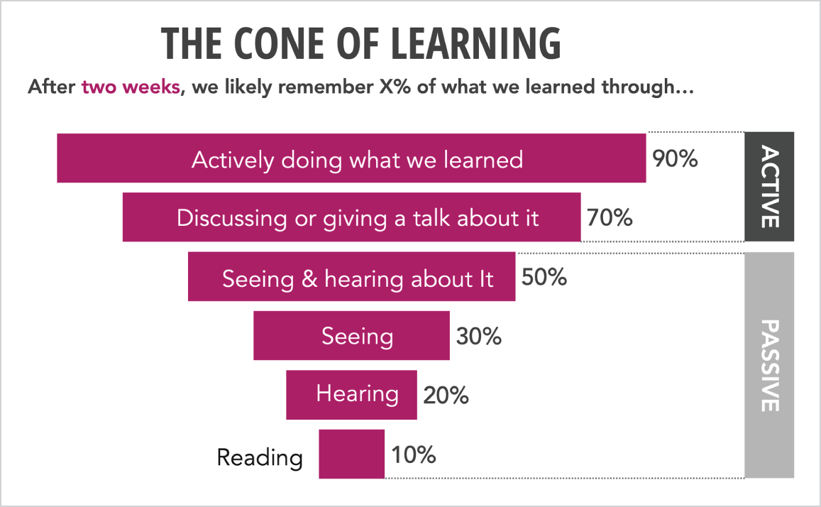
HÌNH P.1 Biểu đồ phễu chuyển thể từ nón học tập của Edgar Dale, nguyên bản do Edgar Dale tạo ra
Như bạn thấy, đọc là cách học thụ động nhất, vì chúng ta chỉ ghi nhớ 10 phần trăm những gì mình đọc sau hai tuần. Cách hiệu quả nhất để học một kỹ năng mới với tỷ lệ ghi nhớ 90 phần trăm là làm thật.

Bài tập Sandbox
Đó là lý do cuốn sách này sẽ giúp bạn chủ động tích hợp những nguyên tắc và thực hành này vào tình huống dữ liệu của riêng bạn! Tôi đã tạo ra các bài tập “sandbox” tự thực hành, nơi bạn được thoải mái thử nghiệm những công cụ mới mà không gặp rủi ro. Những bài tập này được đánh dấu trong một ô như thế này.
Để tham gia, bạn cần xem qua kho bài thuyết trình dữ liệu của mình và chọn một bài để dùng làm “sandbox.” Hãy luôn ghi nhớ sandbox của bạn và áp dụng từng bước vào nó khi bạn đi tiếp, để bạn vừa làm vừa đọc.
Một bài thuyết trình dữ liệu sandbox lý tưởng bao gồm những điều sau:
• Các insight phân tích, dữ kiện và số liệu
• Nhiều loại biểu đồ và đồ thị khác nhau
• Một tóm tắt dành cho ban điều hành và chương trình nghị sự
• Các khuyến nghị hoặc đề xuất hành động
Mỗi khi tôi nhắc đến sandbox, ý là bài trình bày này đây.
Để việc học còn dễ dàng hơn nữa, tôi đã tạo ra một Trung tâm Tài nguyên (Resource Center) đầy đủ (xem https://LeaPica.com/pbm-resource-center) với các bảng bài tập và công cụ đồng hành có thể tải về. Chúng sẽ hỗ trợ bạn trên suốt chặng đường.
Như một món quà "nghe" thêm, tôi cũng đã trích chọn một số lời khuyên hay nhất mà tôi từng nghe dưới dạng "Sound Bytes" từ podcast của mình. Bạn sẽ nhận ra vài gương mặt lãnh đạo trong ngành mà mình yêu thích và có thể đào sâu việc học hơn nữa.

Đặt Lịch Thực Hành Đều Đặn
Cách tốt nhất để phá vỡ những thói quen cũ là giữ vững cam kết của bạn một cách đều đặn. Hãy lên lịch một cuộc hẹn lặp lại trên lịch của bạn mỗi tuần trong khoảng sáu tuần tới để cùng làm xuyên suốt cuốn sách với kịch bản sandbox của bạn. Cứ làm đi…cuốn sách sẽ chờ bạn ở đó.
Điều quan trọng là tiến bước với nhịp độ phù hợp nhất với bạn, miễn là bạn đừng để bản thiết kế này bị bỏ xó và phủ bụi!
Nắm hết rồi chứ? Tuyệt. Hãy cầm xô và xẻng sandbox của bạn lên, và hẹn gặp bạn ở bên trong!

Ghi chú
1. 1 Gallo, Carmine. "5 Reasons Why Steve Jobs's iPhone Keynote Is Still the Best Presentation of All Time." Inc.com. Inc., June 29, 2017. www.inc.com/carmine-gallo/5-reasons-why-steve-jobs-iphone-keynote-is-still-the-best-presentation-of-all-ti.html.

Hồi I: Hình Thành Ý Tưởng
Lập Kế Hoạch Trình Bày, Câu Chuyện, Cấu Trúc và Động Não

1
Hiểu Vì Sao Trình Bày Dữ Liệu Hiệu Quả Là Điều Then Chốt Đối Với Kinh Doanh Tốt
"Nếu bạn phải xác định, trong một từ, lý do vì sao loài người chưa đạt được, và sẽ không bao giờ đạt được, tiềm năng trọn vẹn của mình, thì từ đó sẽ là những cuộc họp."
—Dave Barry
Năm 2014, một agency kỹ thuật số đang lên mời tôi phát biểu tại hội nghị khách hàng thường niên của họ. Đó mới chỉ là sự kiện thứ ba tôi nhận, nên tôi run rẩy vì hồi hộp kiểu "lính mới". Càng không đỡ hơn khi tôi phải chia sẻ sân khấu với một trong những chuyên gia phân tích nổi tiếng nhất trên thế giới.
Để trấn an bản thân, tôi ngồi vào khán phòng cho phiên ngay trước phiên của mình để quan sát người tham dự. Tôi thấy một người làm dữ liệu trông có vẻ thông minh bước lên sân khấu, các slide của anh ta sáng rực phông nền nhà hát phía sau. Và rồi, tôi không nhớ được nhiều lắm sau đó.
Tôi mơ hồ nhớ lại giọng nói đều đều, đơn điệu của anh ta, những hình ảnh khó hiểu, và rất nhiều lời tự nhận là chuyên gia cái này cái kia mà không đưa ra được thông tin nào có thể hành động được.
Nhưng có một điều tôi sẽ không bao giờ quên trong phần kết luận của anh ấy. Giữa tràng pháo tay luke ấm, tôi nghe lỏm được một khán giả quay sang người bạn đồng hành và thì thầm điều gì đó khiến máu tôi đông cứng:
“Đó đúng kiểu là bài thuyết trình tệ nhất mà tôi từng thấy.”
Những lời này, theo đúng thứ tự này, chính là nụ hôn tử thần dành cho sự tự tin của người thuyết trình. Tôi cảm thấy bụng mình như rơi xuống, biết rằng sân khấu đã được dựng sẵn cho những lời chỉ trích gay gắt như vậy. Sự thật là, tôi đồng ý với người chỉ trích. Rõ ràng, nội dung, slide hay cách trình bày của người thuyết trình không được thiết kế để kết nối với người quan trọng nhất trong phòng: khán giả. Dù vậy, tôi vẫn thấy đồng cảm vì, à thì, tôi từng là chính người đó, và tôi đơn giản là không biết các công cụ.
Đáng tiếc thay, câu chuyện này lại tiêu biểu cho tình trạng của các bài thuyết trình kinh doanh và các cuộc họp nói chung. Để tìm ra nguyên nhân gốc rễ, trước tiên chúng ta phải mổ xẻ xem một cuộc họp là gì và chúng ta đang sai ở đâu với chúng.

Các cuộc họp tồi tốn tiền
Định nghĩa trên Wikipedia về một cuộc họp là “một cuộc tụ họp của hai người trở lên được triệu tập nhằm mục đích đạt được một mục tiêu chung thông qua tương tác bằng lời nói, chẳng hạn như chia sẻ thông tin hoặc đạt được một thỏa thuận.”
Bạn có bắt được ý đó không? “Nhằm mục đích đạt được một mục tiêu chung.” Tức là, một mục đích cụ thể. Vậy mà, dựa trên nghiên cứu sau đây và kinh nghiệm thực tế từ hầu hết các chuyên gia và nhà lãnh đạo mà tôi từng làm việc cùng, phần lớn các cuộc họp thậm chí còn không đến gần việc thỏa mãn định nghĩa đó. Sự đồng thuận về tính hữu ích của các cuộc họp kinh doanh có lẽ được Joseph Stillwell diễn đạt hay nhất: “Một cuộc họp là sự kiện mà ở đó biên bản được ghi lại và thời gian thì bị đánh mất.”
Mỗi năm, dịch vụ lên lịch trực tuyến Doodle.com thực hiện một nghiên cứu về hiệu quả của các cuộc họp kinh doanh tại Hoa Kỳ và Vương quốc Anh. Khi đánh giá hơn 19 triệu cuộc họp trong báo cáo State of Meetings năm 2019 của mình, Doodle ước tính rằng chỉ riêng giữa hai quốc gia này, chi phí của những cuộc họp được tổ chức kém và không hiệu quả lên tới hơn nửa nghìn tỷ đô la mỗi năm. Chính xác hơn (và đến mức khó tin), đó là $541,000,000,000. Không, con mèo của tôi không vừa đi dạo trên bàn phím của tôi đâu.
Hãy dành một chút thời gian để thấm nhuần điều đó. Hãy tưởng tượng nếu bạn tiêu $1 triệu mỗi ngày. Với tốc độ đó, bạn sẽ mất gần 1,500 năm để đốt hết số tiền mà các cuộc họp của chúng ta đang lãng phí mỗi năm chỉ ở hai quốc gia.
“Người thì thầm với CEO” Cameron Herold đã viết cả một cuốn sách về những cuộc họp không hiệu quả, với tựa đề rất hợp lý là Meetings Suck. Herold có một góc nhìn mới mẻ về nguyên nhân gốc rễ thực sự của vấn đề này, mà không phải là bản thân cuộc họp:
“Chúng ta không đào tạo hay trang bị cho nhân viên của mình những kỹ năng và công cụ đúng đắn để điều hành các cuộc họp hiệu quả. Nó giống như việc đưa con bạn vào một trận đấu Little League mà chưa bao giờ cho nó một chiếc găng tay và chơi ném bắt ở sân sau hay dạy nó cách vung gậy.
Vậy mà, đó về cơ bản chính là điều chúng ta làm với nhân viên của mình khi đưa họ vào các cuộc họp mà không đào tạo họ. Nó giống như một bậc phụ huynh đổ lỗi cho môn bóng chày vì sao con mình ghét Little League. Không phải môn bóng chày đáng bị đổ lỗi, mà là bậc phụ huynh.”
Tôi tin rằng khoảng cách kỹ năng mà Herold đề cập không chỉ ảnh hưởng đến cách chúng ta điều hành các cuộc họp mà còn ảnh hưởng đến toàn bộ quá trình trình bày dữ liệu trước, trong và sau các cuộc họp. Dữ liệu có thể khô khan và vô hồn nếu không được kể lại thông qua các chiến lược kể chuyện khéo léo. Đó là lý do tôi tin rằng không có người thuyết trình tồi; chỉ có những người thuyết trình đã có được kỹ năng và những người chưa có…mà thôi.

Chinh phục khán giả
Nhưng tôi có tin tốt. Cuốn sách này sẽ giúp các cuộc họp thuyết trình của bạn tránh rơi vào con số thống kê đó theo cách tận dụng đồng minh bất ngờ nhất của bạn trong phòng.
Bạn hỏi đồng minh đó là ai ư?
Đó chính là bộ não của khán giả bạn.
Đúng vậy. Tập hợp khổng lồ các nơ-ron, khớp thần kinh và tế bào thần kinh đệm này gom lại thành người bạn thân nhất hoặc kẻ thù tồi tệ nhất của bạn trong các buổi thuyết trình dữ liệu. Mỗi người ngồi quanh bàn hội nghị đều có một bộ não, và bất chấp sở thích và tính cách khác nhau, tất cả đều hoạt động theo cách tương tự trong việc tiếp nhận, ghi nhớ và phản ứng với thông tin. Hiểu được điều gì khiến bộ não vận hành chính là chìa khóa để bạn chinh phục phòng hội nghị.
Điều đó nghĩa là bạn cần biết những thứ như: ngay từ khoảnh khắc bạn bắt đầu nói, bạn đang trong một cuộc đua tính bằng giây để duy trì khoảng chú ý ngày càng thu hẹp của khán giả. Với "điện thoại di động ở mọi nơi mọi lúc" và vô số tab trình duyệt đang tranh giành sự chú ý, nhiệm vụ đó ngày càng khó khăn hơn.
Điều đó nghĩa là bạn cần biết những thứ như: sự lặp lại là một cơ chế giúp ghi thông tin của bạn vào trí nhớ dài hạn của họ, từ đó dẫn đến hành động sau cuộc họp.
Hai điểm này chỉ mới chạm đến bề mặt; cách vận hành bên trong tâm trí con người thì vô cùng rộng lớn. Vì tôi không biết những thông tin này, các buổi thuyết trình dữ liệu của tôi đã thất bại ở hai mục tiêu cơ bản:
• Duy trì sự chú ý của khán giả trong suốt cuộc họp
• Đủ đáng nhớ để khiến họ muốn hành động sau cuộc họp
May thay, bạn sắp học được một bản thiết kế toàn diện cho mọi thứ bạn cần để đạt được hai mục tiêu đó.
Thậm chí còn tốt hơn, không có gì trong số này quá phức tạp hay khó thực hiện. Kể chuyện dữ liệu hiệu quả đơn giản đến bất ngờ. Trái với niềm tin phổ biến, bạn không cần bằng tiến sĩ tâm lý học hay bằng thạc sĩ thiết kế để kể những câu chuyện dữ liệu trực quan đầy sức mạnh. Bạn cũng không cần chứng chỉ về R hay Python, và chắc chắn không cần phải có một bài TED Talk trong sự nghiệp (dù điều đó chắc chắn cũng giúp ích!).
Bạn cần tận dụng các nguyên tắc khoa học thần kinh và kỹ thuật kể chuyện mà phần lớn lực lượng lao động doanh nghiệp không biết đến.
Khi tôi đã mệt mỏi vì những hiểu biết quý giá mà mình khổ công có được cứ bay vào Hố Đen Dữ Liệu, tôi dấn thân vào một hành trình triết học để trả lời một câu hỏi siêu hình sâu sắc:
Tại sao những điều tồi tệ lại xảy đến với dữ liệu tốt?
Đúng không nào? Đây là dữ liệu hoàn toàn tốt mà! Tôi đã kiểm tra lại ba lần rồi! Máy tính ý nghĩa thống kê của tôi bảo ổn hết rồi! Chuyện gì đang xảy ra vậy?!
Hành trình tạo ra những buổi thuyết trình dữ liệu truyền cảm hứng và thân thiện với bộ não đã dẫn tôi đến đủ loại câu trả lời, và câu trả lời lớn nhất là về bộ não của khán giả. Đó là lúc tôi hiểu ra điều này:

LƯU Ý
Có sự khác biệt giữa việc đọc từ một báo cáo và việc trình bày một bài thuyết trình.
Đây chính là chỗ mà tôi đã sai một cách nghiêm trọng. Hết lần này đến lần khác, tôi nhồi nhét những slide báo cáo đầy ắp, lộn xộn vào đầu khán giả và mong họ hiểu được ý nghĩa của chúng. Đó là lý do vì sao bạn sẽ không học cách xây dựng báo cáo rồi đọc vanh vách chúng trước những con người thật. Bạn sẽ học cách xây dựng và trình bày các bài thuyết trình và câu chuyện.

Hai Trụ Cột của Bài Thuyết Trình Dữ Liệu Thành Công
Nếu tôi có thể trao cho bạn hai viên đá nền tảng kỳ diệu để nâng đỡ bài thuyết trình mới của bạn, thì đó sẽ là: sự đơn giản và tính chủ đích.

Sự đơn giản
Sự đơn giản nghĩa là trình bày không hơn không kém những gì cần thiết. Một trong những lời phàn nàn phổ biến nhất về việc trình bày dữ liệu từ cả người thuyết trình lẫn người tiếp nhận là có quá nhiều thông tin. Nhưng sự đơn giản trong thuyết trình là gì? Nó có nghĩa là những hiểu biết đơn giản, ngôn ngữ đơn giản, thiết kế slide đơn giản, biểu đồ đơn giản và những khuyến nghị đơn giản.
Nhưng từ đơn giản rốt cuộc nghĩa là gì? Đơn giản được định nghĩa là "dễ hiểu hoặc dễ làm; không gây khó khăn gì." Đây là phần cuối một lần nữa: không gây khó khăn gì chính là bản chất của việc trình bày dữ liệu đơn giản. Công việc của bạn, từ giây phút này trở đi, là tạo ra những bài thuyết trình dữ liệu với nguyên tắc này: khiến chúng phải làm việc ít hơn.
Đây phải là động lực thúc đẩy bạn. Khi bạn khám phá cơ chế hoạt động của bộ não con người, bạn sẽ hiểu vì sao bạn càng khiến khán giả phải làm ít việc bao nhiêu, họ càng có thể chú ý đến bạn nhiều bấy nhiêu, và càng ít có khả năng họ biến thành những thây ma đến phần hỏi đáp (Q&A).

Tính chủ đích
Tính chủ đích là việc áp dụng một cách có ý thức và nhận biết các thực hành trình bày dữ liệu. Trình bày dữ liệu với chủ đích nghĩa là mỗi bước bạn thực hiện trong việc lập kế hoạch, động não, thiết kế, vẽ biểu đồ và truyền đạt những hiểu biết của mình đều là một lựa chọn có chủ ý, được cân nhắc kỹ lưỡng. Vậy nên, nguyên tắc thứ hai của bạn là đây:
Hãy trình bày dữ liệu theo thiết kế, chứ không phải theo mặc định.
Khi bạn đưa ra một lựa chọn có chủ đích cho mọi khía cạnh trong bài thuyết trình dữ liệu của mình, khán giả sẽ thấy, nghe và cảm nhận được sự khác biệt.

Ném Găng Tay Thách Đấu
Thay đổi bất kỳ cách làm nào của một việc gì đó đều đòi hỏi sự quyết tâm và cam kết. Bạn phải chuẩn bị tinh thần để gỡ bỏ mọi thứ mình biết về việc trình bày dữ liệu.
Với chương đầu tiên này, tôi có hai bước hành động vô cùng quan trọng. Chúng sẽ kết tinh cam kết của bạn trong việc học hỏi và tích hợp quy trình này vào công việc của mình.
Điều đầu tiên tôi muốn bạn làm ngay bây giờ là dừng lại, hít một hơi thật sâu và tự hỏi bản thân: lý do lớn lao của tôi là gì? Vì sao điều này quan trọng với tôi? Vì sao tôi sẵn sàng tạo ra sự thay đổi này? Điều gì đang chờ đợi tôi ở phía bên kia của nỗi sợ hãi và hoài nghi?
Bề ngoài, lý do lớn lao của bạn có thể nghe giống như bất kỳ điều nào sau đây:
• Tôi sẵn sàng để giành được một suất thăng chức hoặc khoản thưởng cuối năm hậu hĩnh.
• Tôi sẵn sàng thuê một đội ngũ để giúp tôi vươn tới những dự án nổi bật hơn.
• Tôi sẵn sàng cảm thấy tự tin về sự ổn định trong công việc và ngủ ngon hơn vào ban đêm.
• Tôi sẵn sàng bán được nhiều hơn giải pháp phần mềm của mình cho những khách hàng tiềm năng chưa biết rằng họ cần nó.
Đây đều là những điểm khởi đầu tốt. Nhưng tôi muốn bạn đào sâu hơn thế. Tôi đang nói về những lý do "tại sao" – động lực đằng sau cả cuộc đời bạn.
Bạn đã sẵn sàng cho bước tiến lớn tiếp theo trong sự nghiệp chưa? Bạn đã sẵn sàng dẫn dắt một đội ngũ lớn hơn để có thể tạo ra tác động đo lường được nhiều hơn cho tổ chức của mình chưa? Bạn có đang chán ngấy công việc vì chẳng bao giờ phát triển được không? Bạn có đang ngập đầu trong hóa đơn hay nợ nần và sẵn sàng đạt được sự ổn định tài chính cùng sự sung túc không?
Hãy nhắm mắt lại và tự hỏi bản thân một lần nữa. Hãy thực sự cảm nhận điều đó.
Đã tìm ra "tại sao" lớn lao của bạn chưa? Tuyệt vời. Giờ đến bước thứ hai: thật dễ để tự tuyên bố lý do của mình với những ý định tốt đẹp nhất. Và rồi, cuộc sống có thể xen vào. Lịch trình kín mít, hạn chót cứ đến gần, và cam kết mới tìm được ấy bị đặt lên kệ để bám bụi. Điều bạn còn cần nữa là sự ràng buộc trách nhiệm.
Đó là lý do tôi muốn trở thành người đồng hành ràng buộc trách nhiệm của bạn. Tôi muốn bạn cam kết… với tôi.

NHIỆM VỤ CỦA BẠN
Hãy gửi email cho tôi tại Lea@LeaPica.com (đúng vậy, đó là địa chỉ trực tiếp của tôi) với tiêu đề "Tôi cam kết!" Như vậy tôi có thể dễ dàng nhận ra nó giữa vô số tin nhắn của mình. Rồi trong nội dung email, hãy cho tôi biết điều gì đã dẫn bạn đến đây và bạn sẵn sàng tiến xa như thế nào. Đại loại như thế này:
"Kể từ hôm nay, tôi cam kết trình bày dữ liệu có chủ đích và tạo ra tác động bằng những hiểu biết của mình!" Hãy kèm theo lý do, lập luận và "tại sao" lớn lao của bạn.
Lập một giao kèo với người khác là cách mạnh mẽ để hun đúc những thói quen mới và đạt được mục tiêu của bạn. Tôi đọc từng phản hồi và sẽ trả lời (dù đôi khi chậm như rùa bò).
Đó là cam kết của tôi dành cho bạn, và tôi sẽ cổ vũ bạn cho đến tận vạch đích và xa hơn thế nữa!

Tóm tắt chương
• Hai mục tiêu chính của việc trình bày dữ liệu là giữ được sự chú ý của khán giả và đủ đáng nhớ để truyền cảm hứng cho họ hành động sau đó.
• Hai trụ cột của thành công khi thuyết trình là sự đơn giản và tính chủ đích.
• Hai chìa khóa để thay đổi thói quen thành công là cam kết và tự chịu trách nhiệm với cam kết đó.

Bài tập Sandbox
(Không thấy quen với Sandbox ư? Hãy quay lại phần "Học qua thực hành" trong lời mở đầu để xem hướng dẫn đầy đủ về cách áp dụng những công cụ và kỹ thuật này vào ví dụ công việc của chính bạn.)
• Bắt đầu suy ngẫm về phần trình bày dữ liệu trong sandbox của bạn.

Ghi chú
1. 1 Những người đóng góp cho Wikipedia. (2023, 6 tháng 2). Meeting. Trong Wikipedia, Bách khoa toàn thư mở. Truy cập lúc 18:12, ngày 23 tháng 6 năm 2023, từ https://en.wikipedia.org/w/index.php?title=Meeting&oldid=1137757429
2. 2 en.blog.doodle.com/2019/01/10/pointless-meetings-will-cost-companies-530bn-in-2019
3. 3 Meetings Suck. Cameron Herold

2
Hãy là khán giả của chính mình
"Hãy làm cho nó hướng về họ, chứ không phải về bạn."
—Simon Sinek
"Lea, những con số này thì…thú vị đấy…nhưng điều tôi thực sự muốn biết là tại sao mẫu quảng cáo thử nghiệm của chúng ta lại không vượt trội hơn nhóm đối chứng như chúng ta hy vọng. Sao điều đó không có trong này?"
Tôi nhìn chằm chằm vào khách hàng của mình một lúc, một mạch thất vọng dâng lên trong lòng. Tôi đang trình bày những hiểu biết của mình trong buổi đọc kết quả chiến dịch quan trọng có mặt khách hàng, sếp và đồng đội của tôi. Suy nghĩ đầu tiên của tôi là, cửa sổ mở gần nhất ở đâu nhỉ? Bất lực nhìn ông ấy công khai bới móc công việc của tôi thật là xấu hổ!
Nhưng điều khiến tôi bực bội hơn trong khoảnh khắc đó là tôi đã trình bày đúng những gì ông ấy yêu cầu trước cuộc họp. Tôi đơn giản là không hiểu vì sao ông ấy lại bối rối. Tôi đã đưa cho ông ấy thứ ông ấy muốn nhưng vẫn không đạt được mục tiêu.
Khi tôi kể câu chuyện này với những người làm dữ liệu, nó thường chạm đúng nỗi lòng của họ. Tôi gọi đây là cơn ác mộng "khách hàng trở mặt". Các bên liên quan thường có vẻ nói với chúng ta một đằng rồi sau đó lại bảo họ muốn một nẻo. Họ cũng thường đưa ra những yêu cầu mơ hồ kiểu "cập nhật chiến dịch", "số liệu mới nhất", hoặc câu tôi thích nhất, "cho tôi tất cả các con số". Nghe có vẻ khó tin, nhưng có khả năng họ không cố tình làm bạn phát điên; mà nhiều khả năng là những gì họ nhận được không đáp ứng nhu cầu của họ, và họ không biết phải yêu cầu cách nào khác.

Người Quan Trọng Nhất Trong Phòng Họp Là…Không Phải Bạn
Mục tiêu chung của việc trình bày dữ liệu trong môi trường doanh nghiệp là đưa ra những quyết định mang lại lợi ích cho khách hàng (nếu bạn đang làm ở một công ty tử tế) và cho công ty. Vậy thì cứ trình bày hết mọi thứ về điều bạn muốn xảy ra, điều bạn cho là quan trọng, hay điều bạn nghĩ là tốt nhất cho công ty hoặc khách hàng, đúng không nhỉ?
Nghĩ lại đi. Đây là một sự thật quan trọng trong việc thuyết trình ở doanh nghiệp:
Khán giả của buổi thuyết trình là vua (hoặc nữ hoàng, hihi).
Giờ thì tôi đề nghị bạn dừng lại và đọc to câu vừa rồi với tốc độ 0.5x. Sự thật đó quan trọng đến mức ấy đấy. Tôi nói với bạn chắc chắn 100 phần trăm rằng nếu bạn bước vào bất kỳ buổi thuyết trình nào, trong bất kỳ bối cảnh nào, mà không đặt khán giả lên vị trí trung tâm, thì bạn sẽ không thể thắng được họ. Hết chuyện kể dữ liệu.
Chương này dạy bạn cách hóa thân thành khán giả của mình. Một điều thật sự kỳ diệu sẽ xảy ra khi bạn dừng lại và đặt mình vào vị trí cũng như góc nhìn của những người liên quan, khách hàng và đồng nghiệp mà bạn đang nói chuyện cùng. Vì sao điều này lại quan trọng đến vậy?
Bởi vì những người ra quyết định không phải là bạn, và bởi vì họ mới là người nắm quyền quyết định.
Nhiều người thuyết trình tập trung vào điều thiết yếu đối với doanh nghiệp. Đó là một điểm khởi đầu tuyệt vời. Nhưng đáng ngạc nhiên thay, tôi phát hiện ra rằng mọi doanh nghiệp đều được điều hành bởi một loài động vật có tên là homo sapiens, hay còn gọi là con người. Con người là những sinh vật sở hữu cả sức mạnh của lý trí logic lẫn những cảm xúc, ham muốn, thành kiến và nỗi sợ phi lý. Vì thế, con người đưa ra quyết định bằng sự pha trộn giữa logic và cảm xúc.
Bạn đang thuyết trình trước con người. Nếu bạn muốn họ làm điều tốt nhất cho khách hàng và cho doanh nghiệp, bạn sẽ phải làm một điều mà có thể bạn chưa từng làm bao giờ.

MẸO
Bạn phải trình bày những hiểu biết sâu sắc và khuyến nghị của mình bằng ngôn ngữ của nhu cầu mà người liên quan đang có.
Khi tôi nói nhu cầu, ý tôi là những nhu cầu, mong muốn, khao khát, mục tiêu, nỗi sợ, hay bất kỳ yếu tố thúc đẩy nào khiến họ tiến tới hoặc lùi lại trước một quyết định. Bí mật nằm ở chỗ, họ thường không biết cách nói thẳng ra với bạn những nhu cầu đó là gì.

Không Có “Trường Học Dành Cho Người Liên Quan”
Cũng giống như chúng ta không được dạy những kiến thức nền tảng về truyền đạt dữ liệu trong “trường học dành cho người làm dữ liệu” vốn không tồn tại, những người liên quan của chúng ta cũng không được dạy cách tiếp nhận dữ liệu trong “trường học dành cho người liên quan”.
Trong cuốn sách Data Fluency, những người bạn của tôi là Chris và Zach Gemignani đến từ Juice Analytics chia sẻ một góc nhìn về vấn đề này mà tôi thấy rất hữu ích:
“Nhiều khán giả mà chúng ta thiết kế cho họ—vốn chưa quen và thiếu kinh nghiệm trong việc thu nhận giá trị từ dữ liệu, dù chỉ với liều lượng nhỏ. Người trình bày dữ liệu cần gặp gỡ khán giả ở đúng nơi họ đang đứng, theo những cách mà khán giả có thể thoải mái tương tác với nội dung.”
Bạn đọc đúng chưa? Những người thuyết trình như chúng ta cần gặp gỡ khán giả ở đúng nơi họ đang đứng, để họ có thể nhận được giá trị nhiều nhất từ nội dung của chúng ta. Nghe có vẻ bực bội khi cảm giác như mình đang gánh hết mọi trách nhiệm, nhưng tư duy phục vụ sẽ rất hữu ích trong trường hợp này.
Hãy nghĩ về việc trình bày dữ liệu không phải như một điều xấu bắt buộc phải làm, mà như một cơ hội để tạo nên sự chuyển mình cho khách hàng, doanh nghiệp, các bên liên quan và chính bạn.
Điều tôi ước gì có ai đó đã nói với tôi chính là đây là những gì các bên liên quan thực sự đang nghĩ:
• "Này bạn ơi. Nghe nè, ừm, hiện tại tôi đang có bao nhiêu thứ phải lo. Tôi biết bạn muốn kể cho tôi nghe phân tích của bạn phức tạp thế nào, bạn mất bao lâu để làm, hay khoảng P-value chính xác của bài kiểm tra T-test trên landing page của bạn, nhưng đó không phải là điều tôi thực sự cần.
• Tôi cần bạn nói cho tôi biết làm sao để đưa doanh nghiệp của tôi tiến lên.
• Tôi cần bạn nói với tôi theo cách mà tôi hiểu nhanh và dễ dàng.
• Và…đây mới là điều mấu chốt…theo cách khiến tôi muốn hành động. Hiểu chứ?"
Ôi trời. Đó quả là một yêu cầu khó nhằn đối với những con mọt số như chúng ta, những người chỉ muốn lăn lộn trong các bảng pivot paid search cả ngày. Nhưng thực tế là nếu bạn chịu trách nhiệm quản lý dòng chảy dữ liệu trong tổ chức của mình, thì rất có thể bạn cũng chịu trách nhiệm truyền đạt tình trạng dữ liệu cho tổ chức của mình. Nhưng làm sao bạn thuyết phục họ rằng điều bạn đang trình bày là quan trọng với họ, nếu như họ còn chưa biết điều đó?
Bạn phải ngừng nghe những lời họ nói và bắt đầu lắng nghe những nhu cầu mà họ không nói ra. Hãy bước vào trong đầu họ; hãy như người trị liệu của họ. Hiểu họ từ bên trong và học cách nối những điểm kết nối giữa những hiểu biết sâu sắc của bạn và mục tiêu của họ.
Cách tiếp cận mạnh mẽ nhất là nghĩ về hai yếu tố thúc đẩy mạnh mẽ nhất chi phối các quyết định của bên liên quan: khát vọng và trở ngại. Học cách giải quyết cả hai bằng những hiểu biết sâu sắc của bạn và họ sẽ trở thành chủ tịch câu lạc bộ người hâm mộ của bạn.
Nếu bạn không thể tự mình linh cảm được những câu trả lời này, thì hãy nhấc lên thiết bị liên lạc cổ xưa, huyền thoại có tên là điện thoại và hỏi họ! Như một phần thưởng thêm, hành động đơn giản này có thể mang lại rất nhiều vốn quan hệ khi bạn dành thời gian chủ động liên hệ và khiến nhu cầu của họ cảm thấy quan trọng đối với bạn.
Và nhu cầu của họ đang quan trọng đối với bạn bây giờ, đúng chứ? Dưới đây là một vài gợi ý để bắt đầu:
Những câu hỏi để khám phá khát vọng của bên liên quan:
• Điều gì đang đứng đầu danh sách việc cần làm của họ?
• Những khát vọng lớn nhất của họ là gì?
• Mục tiêu của họ cho tháng này, quý này, năm nay là gì?
• Những tiêu chí nào được dùng để họ đạt được thưởng hiệu suất?
• Bạn và dữ liệu của bạn có thể giúp cuộc sống của họ tốt đẹp hơn như thế nào?
Những câu hỏi để gỡ rối các trở ngại từ phía các bên liên quan:
• Điều gì khiến họ trằn trọc mất ngủ?
• Nỗi sợ lớn nhất trong sự nghiệp của họ là gì?
• Những trở ngại cứng đầu nhất đang cản trở cơ hội hoàn thành dự án, đạt chỉ tiêu, giành được thăng chức, hoặc chốt được một khoản tăng ngân sách của họ là gì?
• Dữ liệu của bạn có thể giúp họ vượt qua những trở ngại này như thế nào?
Giờ thì, có một điều quan trọng cần ghi nhớ. Các bên liên quan của bạn không phải là những người duy nhất bị ảnh hưởng bởi các quyết định họ đưa ra; bạn phải nhớ rằng còn có một con người khác ở đầu nhận của những quyết định này:
Khách hàng.
Tất cả những câu hỏi bạn đặt ra ở đây luôn phải luôn coi khách hàng là người thụ hưởng tối thượng từ bài trình bày dữ liệu của bạn. Ai cũng hiểu rõ rằng các tổ chức lấy khách hàng làm trung tâm luôn có được sự bền vững và lợi thế cạnh tranh lớn nhất.
Vậy nên, khi bạn đang suy ngẫm về chủ đề và nội dung bài trình bày của mình, hãy biến những câu hỏi sau thành những câu hỏi cuối cùng bạn đặt ra trong quá trình này:
• Ai sẽ được hưởng lợi từ những hiểu biết sâu sắc và khuyến nghị của bạn?
• Bạn có thể giúp khách hàng của mình đạt được mục tiêu như thế nào?
• Thông tin nào, nếu được trao cho bên liên quan của bạn, sẽ mang lại lợi ích nhiều nhất cho khách hàng của bạn?
• Những trở ngại lớn nhất khiến khách hàng của bạn cảm thấy chưa yên tâm về mối quan hệ của họ với bạn là gì?

Thêm những câu hỏi thiết yếu để bắt đầu bài trình bày dữ liệu của bạn
Khi tôi bắt đầu tạo ra các bài thuyết trình dữ liệu lấy khách hàng và các bên liên quan làm trung tâm, tôi thường bị bí. Nên bắt đầu từ đâu đây? Mình nên suy nghĩ về những gì? Làm sao để cảm thấy sẵn sàng cho việc này? Ngồi trước đại dương dữ liệu mênh mông mà không có la bàn, tôi bắt đầu hơi "loco" (phát điên) một chút.
Một ngày nọ, tôi ngồi xuống và nghĩ về những khu vực phổ biến nhất mà các bài thuyết trình của tôi còn yếu kém hoặc không hoàn thành được mục tiêu. Sau đó, tôi tạo ra một danh sách các câu hỏi có thể lấp đầy những lỗ hổng đó ngay từ đầu—một tấm bản đồ chỉ đường để khởi đầu đúng hướng.
Tôi đã dùng chính danh sách này để phỏng vấn những người ra quyết định chính trong cuộc họp từ rất lâu trước khi đổ biểu đồ lên slide, và luôn đạt được kết quả tốt hơn.

Mục đích/Mục tiêu/Chủ đề của cuộc họp là gì?
Lý tưởng nhất là có một mục đích. Tôi không có ý nói đùa đâu, nhưng tôi từng nhận được những cơn sóng thư mời họp với tiêu đề mơ hồ như "Tổng quan chiến dịch" và "Đọc báo cáo". Một học viên trong lớp workshop của tôi nhận được lời mời đến một cuộc họp tên là "Dữ liệu". "Dữ liệu" không đủ tiêu chuẩn để được coi là một mục đích hay mục tiêu. Một cuộc họp thuyết trình không có mục tiêu rõ ràng thì giống như lên thuyền mà không có điểm đến hay la bàn. Ngược lại, mục tiêu cuộc họp hiệu quả sẽ dẫn đến những cuộc họp hiệu quả.
Mục tiêu cuộc họp hiệu quả bắt đầu bằng những động từ thể hiện hành động và ngăn chặn sự mơ hồ. Dưới đây là những ví dụ về mục tiêu cuộc họp thiết thực:
• Quyết định kế hoạch tối ưu hóa quảng cáo hiển thị của chúng ta cho Q3
• Khởi chạy chiến dịch paid search mới
• Hợp tác triển khai khảo sát nghiên cứu thị trường
• Thiết lập kế hoạch triển khai kho dữ liệu marketing mới
Khi mục tiêu cuộc họp của bạn trở nên cụ thể hơn, bạn sẽ có sự rõ ràng hơn nhiều về điểm khởi đầu cho phân tích của mình. Câu hỏi tiếp theo có thể giúp làm rõ mục tiêu đó nếu nó chưa hiển nhiên.

Những quyết định nào đang bị đặt cược, và bạn sẽ đo lường thành công của chúng như thế nào?
Việc tìm ra dữ liệu phù hợp để đưa vào sẽ dễ dàng hơn nhiều khi bạn có những quyết định để hướng tới, ngay cả khi chưa có bất kỳ insight (thông tin chi tiết) nào nổi bật. Đây là những ví dụ về các quyết định cụ thể:
• Có nên dừng một chiến dịch marketing hay không
• Làm thế nào để tiếp tục với giai đoạn tiếp theo của một bài kiểm tra tối ưu hóa
• Những khu vực nào của website cần tinh chỉnh trong quá trình thiết kế lại
Nếu bạn không chắc, đã đến lúc gọi cho sếp hoặc người đưa ra quyết định của bạn để được định hướng và cung cấp bối cảnh! Và nếu họ cũng bí, hãy lái cuộc trò chuyện về phía những quyết định nào sẽ mang lại lợi ích nhiều nhất cho khách hàng của bạn.
Khi đã xác định được các quyết định, bạn phải xác định các chỉ số (metric) sẽ dùng để đo lường thành công (hoặc thất bại) của chúng. Tôi hỏi những câu hỏi sau:
• Những thước đo nào sẽ phản ánh tốt nhất tiến độ của bạn?
• Những chỉ số đáng tin cậy và dễ tiếp cận nhất mà bạn đang có trong tay là gì?
Dù đó là tỷ lệ chuyển đổi (conversion rate), chi phí trên mỗi khách hàng tiềm năng (cost per lead), hay điểm số hài lòng của khách hàng (customer satisfaction score), việc gán phép đo sẽ đảm bảo trách nhiệm giải trình cho quyết định đó.

Ai sẽ tham dự cuộc họp? Họ ở mức độ am hiểu nào?
Câu trả lời này sẽ dẫn bạn đến giọng điệu và độ phức tạp phù hợp cho nội dung của bạn. Điều quan trọng là tránh nói vượt quá tầm hiểu của bất kỳ ai, nên bạn muốn nói hướng đến mẫu số chung thấp nhất trong phòng về mặt am hiểu kỹ thuật, mà thường là các lãnh đạo cấp cao nhất của bạn. Trong Chương 3, tôi đưa ra một khung để giải mã ngôn ngữ bạn nên dùng với từng kiểu người đưa ra quyết định khác nhau.

Ba đến năm câu hỏi then chốt mà bạn muốn “hỏi” dữ liệu là gì?
Đây là câu hỏi tôi thích nhất trong danh sách này vì… nó đặt ra câu hỏi! Sự tò mò là vũ khí mạnh mẽ nhất trong kho vũ khí phân tích của bạn, và nó có thể trao quyền cho người đưa ra quyết định của bạn để đi thẳng vào điều họ cần bằng chính ngôn ngữ của họ.
Tôi yêu cầu những người đưa ra quyết định của mình hãy tưởng tượng ngồi xuống uống cà phê (hoặc trà hoặc kombucha) với dữ liệu như thể nó là một người và “hàn huyên” với nó bằng ngôn ngữ con người.
Ví dụ, tôi đã nghe những câu như: “Tôi muốn biết liệu mẫu quảng cáo mới mà chúng ta tung ra tháng trước có hiệu quả hơn cái cũ không” hoặc “Tôi tò mò liệu mức độ hài lòng của khách hàng có được cải thiện sau khi chúng ta sửa lỗi tìm kiếm trên trang web không.”
Những câu hỏi bằng ngôn ngữ con người dễ tiếp cận hơn với các lãnh đạo ít am hiểu kỹ thuật để họ xác định nhu cầu và mong muốn của mình. Đó là vì rất có khả năng chính con người và hành vi của họ đã tạo ra những con số trong tập dữ liệu của bạn. Vậy nên hãy dùng những câu hỏi mang tính con người để khám phá dữ liệu về con người của bạn.
Tôi hy vọng bạn đã có thể thấy được câu trả lời cho những câu hỏi này sẽ đóng vai trò như đường băng khởi chạy của bạn. Đây có phải là những câu hỏi duy nhất bạn có thể hỏi không? Không, tất nhiên là không. Chúng có phải là một điểm khởi đầu tốt giúp giảm thiểu công sức lãng phí và giảm khả năng xảy ra trò “đổi người đưa ra quyết định” (stakeholder switcheroo) cũ kỹ không? Đúng là như vậy!

Các câu hỏi về hậu cần (logistics)
Giờ thì có thêm hai câu hỏi về hậu cần rất quan trọng cần có câu trả lời sớm. Tôi sẽ không nhất thiết hỏi trực tiếp những người đưa ra quyết định của mình những câu này trừ khi chính họ điều hành cuộc họp. Vậy nên hãy tìm người điều phối cuộc họp để có câu trả lời.
Hỏi: Đây có phải là một phần của cuộc họp nhóm không, và nếu đúng thì tôi có bao nhiêu thời gian?
Có lần tôi mang một khối nội dung dài 45 phút nhét vào khung thời gian 15 phút trong buổi thuyết trình của nhóm. Đừng có giống tôi. Ngoài ra, hãy đảm bảo rằng những phát hiện và đề xuất của bạn khớp với nội dung của nhóm để tránh mâu thuẫn ý tưởng và tỏ ra lạc nhịp.
Hỏi: Cuộc họp diễn ra trực tiếp, trực tuyến, hay kết hợp cả hai?
Câu hỏi này trở nên đặc biệt quan trọng vì 100 phần trăm các cuộc họp đều chuyển lên trực tuyến trong thời gian phong tỏa vì COVID-19. Điều này làm bùng lên một loạt "con quỷ kỹ thuật" xuất hiện và hoành hành khắp các phòng hội nghị trực tuyến. Dù thế giới đã quay lại làm việc, tôi tin rằng các mô hình kết hợp (hybrid) và họp trực tuyến sẽ còn tồn tại lâu dài, và việc lên kế hoạch cho chúng là điều thiết yếu.
Bắt đầu phác thảo ý tưởng cho một bài trình bày dữ liệu mới có thể khiến bạn thấy choáng ngợp, nhưng không nhất thiết phải như vậy. Với bộ câu hỏi (Qs) phù hợp, bạn sẽ hoàn tất mọi chi tiết một cách chỉn chu và đáp ứng nhu cầu thông tin của các bên liên quan (stakeholder) một cách dễ dàng.

Tóm tắt chương
• Một bài trình bày dữ liệu hiệu quả sẽ diễn giải điều gì đang xảy ra trong dữ liệu và điều gì sẽ có lợi cho khách hàng bằng ngôn ngữ nhu cầu của các bên liên quan.
• Các bên liên quan của bạn không được đào tạo để diễn đạt rõ họ cần gì ở bạn, vì vậy hãy giúp họ bằng cách làm người phiên dịch cho họ.
• Chìa khóa để hiểu nhu cầu của các bên liên quan gồm hai phần: khát vọng và trở ngại của họ, cùng cách dữ liệu của bạn có thể giúp họ đạt được khát vọng và vượt qua trở ngại.

Bài tập Sandbox
• Trả lời các câu hỏi thiết yếu với bài trình bày sandbox và khán giả của bạn trong đầu.

3
Học cách nói các ngôn ngữ khán giả khác nhau
"Một ngôn ngữ đưa bạn vào một hành lang suốt đời. Hai ngôn ngữ mở ra mọi cánh cửa trên con đường đó."
—Frank Smith
Chẳng phải bạn rất thích thú khi trình bày những hiểu biết (insight) trước một căn phòng đầy những người cùng chí hướng, lý trí, những người "nói tiếng dân công nghệ" cùng bạn sao?
Chẳng phải bạn thích khi họ hiểu ngay tất cả, dành cho bạn những lời khen ngợi rạng rỡ và những câu hỏi sâu sắc cho thấy họ hoàn toàn nắm bắt được sao?
Chẳng phải bạn thích khi tất cả họ đều có cùng cách diễn giải về dữ liệu của bạn, vui vẻ ca ngợi quan điểm của nhau và đồng thuận một cách thân thiện về cùng những hướng hành động sao?
Bạn có thích kiểu mỉa mai tinh tế không? [mỉa mai tinh tế]
Tôi ước gì mình có thể nói rằng những tình huống trước đó là chuyện bình thường trong việc trình bày dữ liệu…nhưng than ôi, tôi không thể. Một lý do là vì khán giả được tạo nên từ những con người riêng biệt với vô vàn nhu cầu, mong muốn, thách thức và định kiến khác nhau.
Nhưng một lý do khác ít được để ý đến là tùy vào vai trò, kinh nghiệm và kiểu tính cách của mỗi bên liên quan, họ nói những ngôn ngữ giao tiếp khác nhau.
Tôi sẽ trao cho bạn một lăng kính cực kỳ hữu ích để soi xét các bên liên quan của mình. Nó được truyền cảm hứng từ những chia sẻ trí tuệ của huyền thoại marketing thương mại điện tử kiêm khách mời podcast Kevin Hillstrom của Mine That Data.
Tôi gọi nó là Ma trận Thấu hiểu Bên liên quan (Stakeholder-Savvy Quadrant), và nó đang giúp các nhà thực hành khắp thế giới điều chỉnh hiệu quả những gì họ nói với từng đối tượng.

Ma trận Thấu hiểu Bên liên quan là gì?
Khung của Ma trận Thấu hiểu Bên liên quan phân loại các bên liên quan thành bốn kiểu tính cách chính dựa trên mức độ “thấu hiểu” của họ ở hai lĩnh vực: chuyên môn về phía kinh doanh và năng lực kỹ thuật/dữ liệu. Bạn có thể thấy các góc phần tư được tạo bởi hai phổ này trong Hình 3.1.
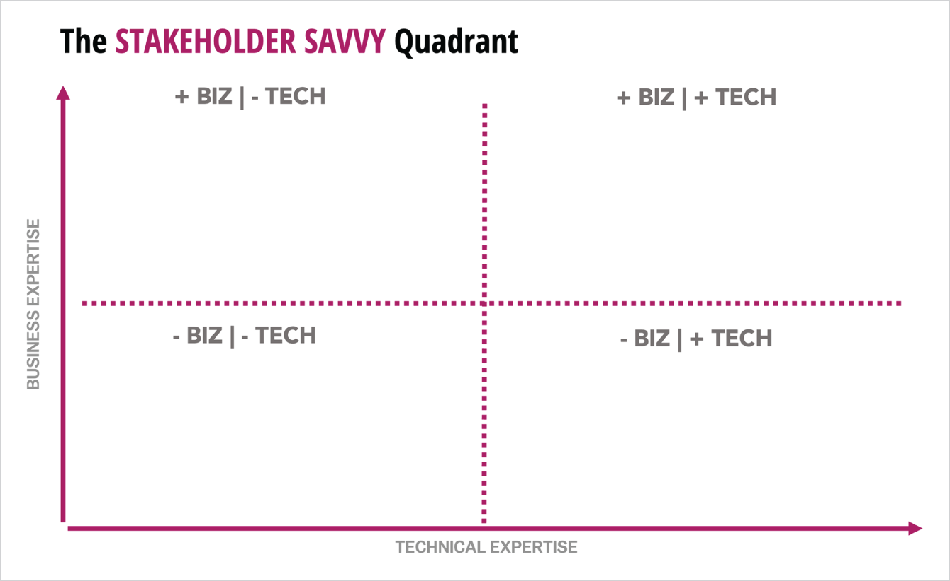
HÌNH 3.1 Ma trận Thấu hiểu Bên liên quan để trống
Tôi sẽ đi sâu vào những nét tính cách độc đáo của từng kiểu người và các chiến lược để làm việc với họ.

Góc phần tư 1: Chuyên môn kinh doanh cao, hiểu biết kỹ thuật thấp
Đây là đội ngũ chủ chốt của bạn. Các vai trò điển hình bao gồm ban điều hành cấp cao (C-suite) và các phó chủ tịch (VP) phụ trách marketing, công nghệ, thương mại điện tử và tài chính. Nếu bạn làm ở agency, họ chính là những người ra quyết định phía khách hàng, nắm quyền về chiến lược và ngân sách. Nhóm này là mục tiêu chính để bạn tạo điều kiện cho những quyết định bạn cần nhằm tiến về phía trước. Vì vậy, bạn phải tập trung đúng vào những gì họ cần để đưa ra các quyết định đó và gần như không gì khác.
Khi trình bày thông tin chuyên sâu cho một nhóm hỗn hợp gồm nhiều góc phần tư, đây chính là nhóm bạn cần chiều theo. Họ thường không quan tâm đến phần “làm thế nào” đằng sau phân tích của bạn, mà quan tâm đến phần “cái gì” và “tiếp theo làm gì”.
Thông tin chuyên sâu của bạn nên khớp chính xác với các mục tiêu cụ thể của doanh nghiệp, của phòng ban và của từng bên liên quan với tư cách cá nhân. Những câu hỏi chúng ta đã đặt ra ở Chương 2 sẽ là đồng minh của bạn với nhóm này.
Ở góc phần tư này, bạn phải tránh sa đà vào việc giải thích các chi tiết kỹ thuật trong phân tích của mình. Ngay khi bạn bắt đầu nói những thứ vượt quá tầm hiểu của họ, họ sẽ ngừng lắng nghe và vô thức lạc sang những suy nghĩ khác như danh sách việc cần làm ngày Chủ nhật của họ.
Một chiến lược hiệu quả là dùng ngôn ngữ đơn giản, dễ hiểu để giải thích các khái niệm phức tạp. Người ta thường nghĩ rằng càng dùng từ ngữ cao siêu để giao tiếp thì ta càng tỏ ra thông minh và ấn tượng. Dù việc khoe vốn từ bằng cách thả những thuật ngữ công nghệ và tiếng lóng thống kê có vẻ như sẽ làm tăng độ tin cậy của bạn, điều này thực ra lại khiến khán giả bối rối.
Trong cuốn sách The Scribe Method của mình, tác giả bốn lần lọt vào danh sách bán chạy nhất của New York Times Tucker Max khẳng định rằng dù ngôn từ hoa mỹ là điều được mong đợi trong một số lĩnh vực như học thuật, nó có thể phản tác dụng ở bất cứ nơi nào ngoài lĩnh vực đó, kể cả khi đọc và khi nói.
Lời khuyên của Tucker ư? Hãy nói chuyện với khán giả của bạn ở trình độ của một đứa trẻ lớp 7 tò mò và thông minh. Đúng vậy, điều đó có nghĩa là bạn phải giải thích kết quả kiểm tra paid search (quảng cáo trả tiền theo lượt tìm kiếm) mới nhất của mình cho một đứa trẻ 12 tuổi thông minh. Một trong những chiến lược yêu thích của tôi để nói đơn giản hơn là dùng những phép so sánh gần gũi với thực tế, giúp nối các điểm hình ảnh giữa khái niệm của bạn và bộ não của khán giả. Tôi khám phá các phép so sánh này trong Chương 6.
Với nhóm này, điều quan trọng là phải để ý đến việc sử dụng các từ viết tắt trong bài thuyết trình. Từ viết tắt rất hữu ích để tiết kiệm thời gian bằng cách rút ngắn những tên gọi dài dòng của sản phẩm và quy trình. Tuy nhiên, chúng có nguy cơ khiến khán giả thuyết trình không quen với SEO, CLV và OWBL cảm thấy bối rối. Điều này đặc biệt đúng với những người thuộc nhóm ít am hiểu nhưng lại có sức ảnh hưởng cao này. Đừng cho rằng họ đã biết các từ viết tắt về dữ liệu và marketing của bạn nếu đó không phải là lĩnh vực sở trường của họ.
Nếu buộc phải dùng từ viết tắt trong bài thuyết trình, hãy viết đầy đủ chúng trong lần đầu tiên bạn sử dụng, rồi sau đó mới dùng từ viết tắt. Ví dụ, nếu tôi thuyết trình về GDPR cho một khách hàng không chuyên về kỹ thuật, tôi sẽ nói: "General Data Protection Regulation (GDPR) là gì?"
Điều quan trọng cần nhớ về nhóm này là giữ mọi thứ càng đơn giản càng tốt cho họ và đừng nói những điều vượt quá tầm hiểu của họ.

Nhóm 2: Ít am hiểu kinh doanh, ít am hiểu kỹ thuật
Những vai trò thuộc nhóm này thường nằm trong các lĩnh vực hỗ trợ như nhân sự và kiểm soát chất lượng. Dù họ không phải là trung tâm tạo doanh thu, điều này không có nghĩa là họ không am hiểu hay không quan trọng; ngược lại hoàn toàn. Những vai trò này là hệ thống hỗ trợ và là đồng minh của bạn trong việc triển khai các khuyến nghị của bạn.
Nhóm này không quan tâm đến sự phức tạp của phân tích, nhưng họ muốn biết họ sẽ đóng vai trò gì trong việc thực thi. Bạn càng ít tập trung vào những chi tiết vụn vặt và càng tập trung nhiều vào cách họ có thể giúp bạn, thì cơ hội bạn hoàn thành công việc càng cao. Hãy tập trung vào phần "giờ làm gì" từ những phát hiện của bạn, thay vì phần "cái gì" và "tại sao".

Nhóm 3: Ít am hiểu kinh doanh, am hiểu kỹ thuật cao
Chúng ta đang tiến về phía bên kia của phổ, nơi sẽ quan tâm nhiều hơn đến khía cạnh "như thế nào" trong phân tích của bạn. Những người này thoải mái hơn với các con số và những sắc thái kỹ thuật. Điều đó có thể là tốt hoặc xấu tùy theo góc nhìn của bạn.
Trong nhóm này, bạn sẽ gặp những người ở cấp trung từ phòng IT và phòng tài chính, những người thường là người gác cổng của các hệ thống kỹ thuật và nguồn hỗ trợ tài chính mà bạn cần để triển khai các sáng kiến kinh doanh của mình.
Đây là những "thợ soi lỗ" chuyên nghiệp trên sơ đồ tổ chức, nghĩa là họ có chuyên môn và sự ham thích mổ xẻ các con số. Họ sẽ đặt những phát hiện của bạn dưới kính hiển vi, yêu cầu dữ liệu thô, và chất vấn các kết luận cùng khuyến nghị của bạn. Những người này quan tâm đến việc hiểu công việc của bạn, đồng thời cũng có xu hướng ngại rủi ro hơn và không chấp nhận mọi thứ theo bề ngoài.
Có rất nhiều áp lực đè lên họ để đảm bảo mọi hệ thống đều sẵn sàng hoạt động.
Điều tốt nhất bạn có thể làm để chuẩn bị là hoàn thiện phân tích của mình đến tận chiếc cúc trên cùng và rồi thêm một cúc nữa. Hãy kiểm tra lại các phép tính ba lần, giữ dữ liệu của bạn luôn mới, và cho một hoặc hai đồng nghiệp am hiểu xem qua để củng cố sự tự tin của bạn về các con số. Hãy chuẩn bị cho một màn chất vấn trong cuộc họp và một kế hoạch để truyền đạt vượt qua mọi xung đột.

Nhóm 4: Am hiểu kinh doanh cao, am hiểu kỹ thuật cao
Nhóm này sẽ thử thách bản lĩnh kinh doanh và phân tích của bạn. Hillstrom gọi những vai trò này là "siêu nhân": những con kỳ lân tinh thông cả kinh doanh, marketing lẫn công nghệ. Họ xuất hiện một cách đáng ngạc nhiên và khá phổ biến ở các cấp cao trong những tổ chức như các agency (đại lý) về digital marketing và analytics.
Nhóm này đại diện cho những khách hàng khó nhằn nhất của bạn, bởi vì trí tuệ sắc bén của họ khiến họ có xu hướng thiên vị, chống lại bất kỳ sự thật hay ý kiến nào mâu thuẫn với điều họ tin. Họ vốn có tính cạnh tranh và không dễ tiếp nhận những ý tưởng mà không phải do chính họ nghĩ ra trước.
Ở đây, mục tiêu cuối cùng là việc cùng nhau chấp nhận ý tưởng của bạn. Họ có thể đang giữ vai trò ra quyết định, nên việc đạt được sự đồng thuận mà không bị sa lầy vào những chi tiết kỹ thuật rối rắm là điều then chốt để giành được sự ủng hộ cho các khuyến nghị của bạn.
Việc thúc đẩy các cuộc đối thoại với tinh thần hợp tác là chìa khóa ở đây. Tuy nhiên, nếu bạn bị cuốn vào một cuộc tranh luận, hãy chọn con đường cao thượng bằng cách đồng ý bất đồng khi cần thiết. Nếu điều đó vẫn không hiệu quả, hãy chuẩn bị trước cuộc họp để gọi người phân xử từ đội ngũ lãnh đạo.
Thật nhiều cá tính và sự lập dị, phải không? Có thể bạn đã nhận ra các kiểu người liên quan (stakeholder) khác nhau trong những người bạn đang làm việc cùng và cách hợp tác với họ. Có lẽ bạn thậm chí còn nhận ra chính mình và cách bạn có thể thay đổi để khiến các cuộc họp trở nên mang tính hợp tác hơn nữa!
Hình 3.2 cho thấy một đồ họa của toàn bộ Bốn Góc Phần Tư Am Hiểu Người Liên Quan (Stakeholder-Savvy Quadrant), mà bạn cũng sẽ tìm thấy trong Trung Tâm Tài Nguyên (Resource Center) (xem https://LeaPica.com/pbm-resource-center). Hãy để nó bên mình khi bạn tiếp tục phát triển thông điệp và nội dung của mình.
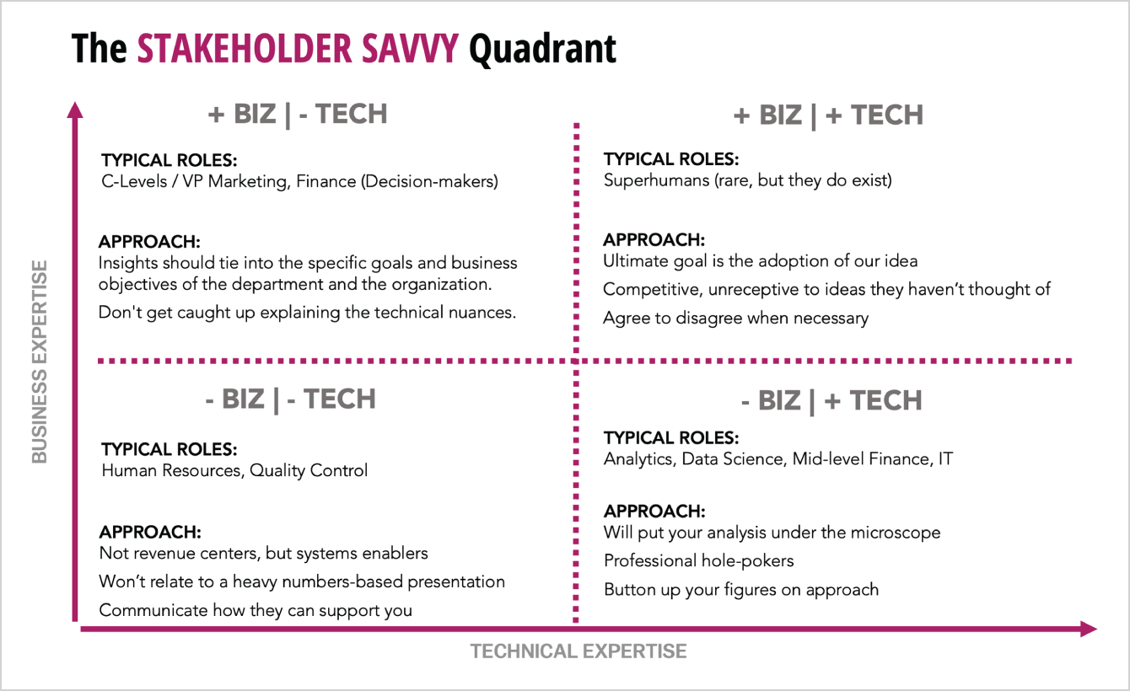
HÌNH 3.2 Bốn Góc Phần Tư Am Hiểu Người Liên Quan đầy đủ

ĐIỂM CỘNG THÊM
Khám phá địa hình tâm lý của những người liên quan với tập podcast của tôi "Sáu Nhu Cầu Cốt Lõi Của Con Người" (Six Core Human Needs), một ý tưởng từ Tony Robbins, và cuốn sách của Gary Chapman, The 5 Languages of Appreciation in the Workplace.
Tôi sẽ khép lại chương này bằng những câu hỏi mà tôi được hỏi trong một phiên thảo luận tại hội nghị: "Tại sao tôi phải học ngôn ngữ của họ? Tôi có phải hiểu về kinh doanh không, hay tôi chỉ cần làm công việc phân tích của mình thôi?"
Câu trả lời của tôi dường như khiến cả nhóm ngạc nhiên: "Điều đó phụ thuộc vào bạn và những gì bạn muốn từ sự nghiệp của mình. Nếu bạn chỉ giỏi mỗi việc phân tích, thì bạn thực sự có thể đi được bao xa? Bạn có thể đi được bao xa nếu bạn luôn gắn những hiểu biết của mình với nhu cầu của khách hàng, những người liên quan và sứ mệnh lớn hơn của công ty?"
Chặng đường bạn đi trong sự nghiệp dữ liệu là do bạn quyết định, và việc kết nối dữ liệu của bạn với nhu cầu và ngôn ngữ của khán giả là điều thiết yếu để đi được chặng đường đó.

Tóm Tắt Chương
• Những người liên quan của bạn không được đào tạo để tiếp nhận dữ liệu một cách hiệu quả và trích xuất giá trị cần thiết cho việc ra quyết định sáng suốt.
• Vai trò của bạn với tư cách người trình bày là gặp họ ở nơi họ đang đứng bằng cách nói ngôn ngữ của họ thông qua nội dung và giọng điệu của bạn.

Bài Tập Thực Hành
• Tải Bốn Góc Phần Tư Am Hiểu Người Liên Quan từ Trung Tâm Tài Nguyên (xem https://LeaPica.com/pbm-resource-center) và điền vào mỗi góc phần tư các kiểu người liên quan mà bạn sẽ trình bày.
• Hãy cân nhắc cách tiếp cận bạn sẽ dùng cho toàn bộ cuộc họp nói chung và cụ thể cho từng nhóm.

4
Truyền đạt một thông điệp rõ ràng
"Ừm, bạn có thể nhắc lại phần mà bạn nói về tất cả mọi thứ đó không?"
—Homer Simpson
Bạn có thường nhận được lời mời họp thuyết trình với tiêu đề kiểu như "Tổng quan chiến dịch," "Kết quả kiểm thử," hay "Xem xét báo cáo" không?
Khi điều đó xảy ra, bạn sẽ:
• A. Bật khỏi ghế, hét lên "Yahtzee!" đầy phấn khích và hào hứng?
• B. Gãi đầu và miễn cưỡng chấp nhận lời mời vì nghĩa vụ?
• C. Giả vờ biến mất một cách đầy kịch tính?
Hồi trước khi nhận những lời mời như vậy, phản ứng điển hình của tôi là B hoặc C (C chỉ hiệu quả lần đầu thôi, lạ thật). Tôi hiếm khi hiểu mục đích của cuộc họp là gì, những quyết định nào đang bị đặt lên bàn cân, và người ta kỳ vọng gì ở tôi.
Vấn đề là, tôi được yêu cầu trình bày các thông tin chi tiết (insight) tại những cuộc họp này mà chẳng có mấy bối cảnh hay định hướng. Thế nên tôi học bằng cách quan sát mọi người xung quanh làm gì. Tôi sẽ tạo ra một tài liệu đáng sợ mà giờ tôi gọi là "bài thuyết trình kiểu bồn rửa bát" (kitchen sink presentation).
Tôi sẽ moi móc mọi chỉ số từ mọi chiều dữ liệu từ mọi nền tảng báo cáo sẵn có, ném đống con số của mình vào một loạt biểu đồ trên một loạt slide, rồi trình bày hết thảy với hy vọng một cái gì đó sẽ đọng lại được.
Rồi tôi ngơ ngác không hiểu vì sao căn phòng của mình biến thành Zombieland: Bản Doanh Nghiệp.
Quá tải dữ liệu là một trong những lời phàn nàn chính mà tôi nghe được từ các nhà lãnh đạo tổ chức - những người thuê tôi đào tạo đội ngũ chuyên viên của họ - và kết quả là khách hàng thì bối rối còn lãnh đạo thì bực bội. Giải pháp thì đơn giản, nhưng cách thực hiện nó lại không hề theo bản năng.

LƯU Ý
Mọi bài thuyết trình hiệu quả đều có một thông điệp rõ ràng ở phần cốt lõi.
Một thông điệp nói lên điều gì đó cụ thể. Nó truyền tải thông tin. Thông điệp của bạn là điều quan trọng nhất mà khán giả nên biết về chủ đề thuyết trình của bạn.
“Tổng quan chiến dịch” không phải là một thông điệp trình bày. “Báo cáo Quý 1”, “Kết quả kiểm thử”, hay “Dữ liệu” cũng vậy. Không một tiêu đề nào trong số này thực sự truyền đạt điều gì cả.

Một công cụ thống trị tất cả
Câu hỏi đặt ra là, thông điệp của bạn nên là gì? Tôi đã khám phá ra một công cụ đã thay đổi trọng tâm các bài trình bày của tôi và độ “bám dính” của những hiểu biết sâu sắc mà tôi chia sẻ. Nó bắt nguồn trực tiếp từ một tổ chức ít được biết đến nhưng đang phát triển mạnh mẽ có tên là TED (Technology, Education, Design).
OK, TED không phải là một tổ chức ít được biết đến; đó là một tổ chức nổi tiếng với việc đăng cai những diễn giả lôi cuốn nhất thế giới, những người truyền tải những ý tưởng đổi mới nhất. Và không một diễn giả TED nào có thể bước lên sân khấu mà không có một trong những thứ này trong bài nói của họ:
Nó được gọi là throughline.
Throughline được đặt ra bởi Chris Anderson, thiên tài đã liều lĩnh mua lại hội nghị TED nhỏ bé nhiều năm trước, biến nó thành một cỗ máy khổng lồ toàn cầu về đổi mới và sự kinh ngạc. Không có gì ngạc nhiên khi Chris đã học được rất nhiều về những yếu tố tạo nên hoặc phá hỏng một bài trình bày hấp dẫn.
Trong cuốn sách TED Talks của mình, Chris định nghĩa throughline là “một chủ đề kết nối gắn kết mọi yếu tố tự sự lại với nhau. Bạn có thể nghĩ về throughline như một sợi dây hay sợi thừng chắc chắn, mà bạn sẽ gắn tất cả các yếu tố thuộc về ý tưởng bạn đang xây dựng lên đó.”
Nói đơn giản hơn, đó là toàn bộ chủ đề của bài trình bày của bạn được tóm gọn trong một câu duy nhất. Hãy nghĩ về điều đó một chút. Lần cuối cùng bạn có một bài trình bày có thể tóm gọn trong một, hai, hay thậm chí mười câu là khi nào? Những bài trình bày đơn giản đến mức đó thì cũng hiếm như một con công trắng trong vườn thú nhỏ ở quận vậy.

MẸO
Hãy nghĩ về throughline như một đoạn trailer phim cho bài trình bày của bạn.
Một đoạn trailer tiết lộ vừa đủ để bạn cảm nhận được câu chuyện đang đi về đâu, nhưng đồng thời tạo ra đủ sự mong đợi khiến người ta buộc phải ở lại để tìm hiểu thêm. Một throughline hiệu quả giúp người liên quan của bạn hiểu rõ mục đích của bài trình bày đến mức nếu họ rời cuộc họp sớm, họ vẫn có thể truyền đạt lại một cách rõ ràng và chính xác cho sếp của họ. Nó mở ra cái được gọi là một vòng lặp câu chuyện, nơi một mạch truyện được mở ra như một cánh cửa và kích hoạt bản năng con người muốn “đóng” nó lại bằng cách ở lại nghe phần kết.
Đó chẳng phải là kiểu sự thèm muốn mà bạn muốn tạo ra với các bài trình bày của mình sao? Bạn có thể tưởng tượng khán giả của mình thắt dây an toàn vào ghế và dành cho bạn sự chú tâm hoàn toàn không? Cảm giác đó sẽ tuyệt vời đến nhường nào?
Anderson dẫn ra những ví dụ về các throughline thú vị từ những bài nói TED nổi tiếng:
• “Những lá cờ thành phố tồi tệ có thể tiết lộ những bí mật thiết kế đáng ngạc nhiên.”
• “Sự kết hợp của ba công nghệ đơn giản tạo ra một giác quan thứ sáu đáng kinh ngạc.”
• “Video trực tuyến có thể nhân bản hóa lớp học và cách mạng hóa giáo dục.”
Bạn có thấy không, chỉ trong một câu mà ý tưởng đã rõ ràng như pha lê và đủ hấp dẫn để người ta muốn tìm hiểu thêm? Nó không chỉ đơn thuần nêu ra một chủ đề như “công nghệ ngoại cảm” hay “video lớp học trực tuyến.” Throughline (mạch xuyên suốt) kéo bạn vào việc tìm hiểu chủ đề bởi vì nó cho thấy chủ đề quan trọng như thế nào và mở ra một vòng câu chuyện không thể cưỡng lại. Và chắc chắn chúng khác xa so với “Kết quả kiểm tra.”
Giờ thì, tôi đã nghiên cứu khá nhiều throughline của TED Talk trong hành trình của mình, và dù chúng cực kỳ thú vị, chúng hơi thiếu thực tế cho một cuộc họp kinh doanh. Đó là lý do tôi đã phát triển và thử nghiệm công thức throughline của riêng mình! Nó như thế này:
1. Giải thích chủ đề +
2. Gợi ý về điều bạn phát hiện (và liệu nó có làm bạn ngạc nhiên không) +
3. Gợi ý rằng bạn đã có sẵn một giải pháp hoặc kế hoạch
Vậy nên, một mẫu điền vào chỗ trống sẽ nghe như “[Điều gì đó đã xảy ra] trong lĩnh vực [chủ đề cuộc họp]; chúng tôi đã tìm ra [số lượng] lý do tại sao điều này xảy ra và [số lượng] giải pháp tiềm năng cho nó.”
Dưới đây là một vài throughline hiệu quả mà tôi đã dùng trong quá khứ:
• Hiệu quả chương trình tiếp thị tìm kiếm của chúng ta bất ngờ giảm trong tháng Năm; chúng tôi đã tìm ra ba lý do vì sao điều này có thể đã xảy ra và bốn giải pháp tiềm năng cho nó.
• Bài kiểm tra A/B trang đích tháng Một của chúng ta đạt mức tăng tích cực 16 phần trăm tỷ lệ chuyển đổi, và có thể tiếp tục tăng thêm 10 phần trăm nữa trong Q4 với hai đề xuất kiểm tra tiếp theo của chúng ta.
• Điểm hài lòng về trang web của chúng ta bất ngờ giảm sau khi thiết kế lại trang web; chúng tôi đã tìm ra bốn yếu tố đóng góp tiềm năng và một vài phương án để khắc phục nó.
Giờ thì, phân tích và dữ liệu không phải là loại bài thuyết trình duy nhất mà bạn có thể dùng throughline. Có thể bạn đang cố khơi dậy sự hào hứng cho một nền tảng mới hoặc chiến lược tiếp thị mới. Nếu vậy, throughline này có thể hiệu quả:
• Chúng tôi sẽ cho bạn thấy các khả năng của nền tảng tiếp thị email mới của chúng ta có thể gia tăng đáng kể tỷ lệ tương tác của người đăng ký như thế nào và ba tính năng quan trọng nhất cần dùng ngay.
Hãy để ý cách tất cả những câu này đều theo công thức throughline: chủ đề, điều gì đã xảy ra, tại sao nó xảy ra, và một giải pháp.
Câu đơn này sẽ đóng vai trò như Sao Bắc Đẩu của bạn cho toàn bộ buổi trình bày. Ở các chương sau về động não, tôi sẽ chỉ cho bạn cách gom ý tưởng của mình lại bằng throughline. Nó sẽ tiết kiệm cho bạn hàng giờ đau đầu và ngăn khán giả bị bối rối.

Biến Slide Tiêu Đề Thành Đoạn Trailer Cho Bài Thuyết Trình Của Bạn
Một throughline được xây dựng đúng cách có sức mạnh khơi gợi thứ cảm xúc duy nhất đảm bảo người ta dán mắt vào bạn: sự tò mò.

LƯU Ý
Sự tò mò là nhiên liệu cho sự chú ý và lòng mong đợi, và bạn càng truyền cảm hứng bao nhiêu, khán giả của bạn sẽ càng hào hứng bấy nhiêu.
Tôi thích khơi gợi sự tò mò bằng cách kéo một phần bí ẩn từ mạch truyền dẫn (throughline) của mình vào tiêu đề của bài thuyết trình. Giả sử bạn đang chuẩn bị trình bày kết quả của landing page và mạch truyền dẫn của bạn là "Kết quả kiểm thử landing page của chúng tôi đã tiết lộ nhiều thắng lợi và bài học; chúng tôi đã tìm ra ba yếu tố chính đằng sau điều này và có hai ý tưởng kiểm thử mới để tối ưu hóa."
Hình 4.1 cho thấy slide tiêu đề của bản báo cáo này thường sẽ nói gì.
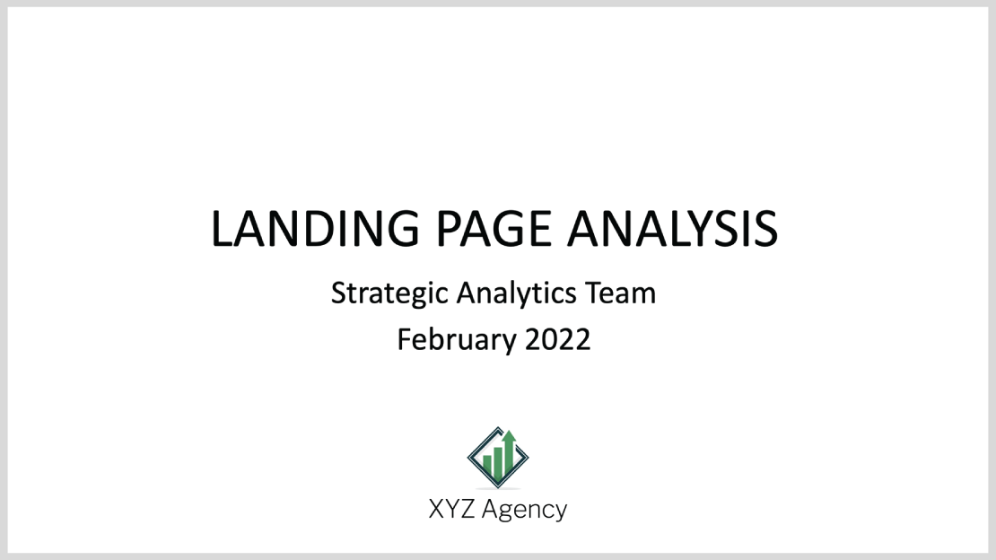
HÌNH 4.1 Slide tiêu đề điển hình nhàm chán và không gợi mở
Đúng là một màn buồn ngủ! Thay vào đó, tôi chắt lọc định dạng mạch truyền dẫn của mình thành thứ thường được dùng làm định dạng tiêu đề sách: một tiêu đề chính đơn giản, hấp dẫn cùng một tiêu đề phụ dài hơn, mang tính giải thích nhiều hơn.
Hãy xem điều gì xảy ra (xem Hình 4.2) khi bạn lấy cảm hứng từ mạch truyền dẫn của mình để đưa vào tiêu đề.

HÌNH 4.2 Slide tiêu đề ấn tượng và được tối ưu hóa
Bạn có cảm nhận ngay được mỗi tiêu đề này tạo ấn tượng khác nhau thế nào không? Bạn có thể muốn "dừng lại" lâu hơn với cái nào? Đây là một ví dụ xuất sắc từ một học viên trong workshop, người đã lấy chủ đề thể dục dụng cụ và khéo léo áp dụng nó vào một thuật ngữ tiếp thị kỹ thuật số quen thuộc.
Để ý rằng tôi đã lấy tiêu đề chính cũ của phiên bản trước nhưng hạ nó xuống thành tiêu đề phụ. Bằng cách đó, nội dung vẫn rõ ràng. Chẳng bao lâu nữa, bạn sẽ học cách tận dụng kỹ thuật đặt tiêu đề này cho cả các slide bên trong của mình. Tôi muốn gieo mầm sớm cho việc suy nghĩ lại toàn bộ cách tiếp cận của bạn với tiêu đề.
Một điều cần lưu ý là mạch truyền dẫn khác với mục tiêu của cuộc họp.
• Mục tiêu tuyên bố kết quả mong muốn đã được định trước cho cuộc họp, lý tưởng nhất là được diễn đạt bằng một động từ hành động.
• Mạch truyền dẫn tóm tắt và hé lộ hành trình mà bạn sẽ dẫn dắt khán giả đi qua.
Giờ đây bạn đang sở hữu một công cụ được những người thuyết trình có sức ảnh hưởng nhất thế giới sử dụng. Chẳng bao lâu nữa bạn sẽ học cách dùng nó như ngôi sao Bắc Đẩu cho nội dung bài thuyết trình của mình.

Tóm tắt chương
• Một mạch truyền dẫn cho bài thuyết trình có thể mang lại cho phần trình bày dữ liệu của bạn sự đơn giản tập trung và một chủ đề xuyên suốt mà khán giả có thể hiểu được.
• Câu chuyển mạch (throughline) nên tóm tắt toàn bộ bài thuyết trình của bạn trong một câu duy nhất.

Bài tập Sandbox
• Dùng công thức throughline hoặc truy cập Trình tạo Throughline trong Trung tâm Tài nguyên (xem https://LeaPica.com/pbm-resource-center).
• Hãy dùng throughline của bạn như ngôi sao Bắc Đẩu định hướng cho nội dung bài thuyết trình.
• Hãy gửi cho tôi những bó hoa lạ kỳ và đắt đỏ; tin tôi đi, sau khi thử cách này bạn sẽ muốn làm vậy ngay!

Lưu ý
1. 1 Anderson, Chris. TED Talks: The Official TED Guide to Public Speaking.

5
Kể một câu chuyện thật sự
"Không gan thì không có chuyện."
—Chris Brady
Sự khác biệt giữa một bản báo cáo chiến dịch tầm thường và Game of Thrones là gì? Bí chưa?
Đáp án: Một cái là dữ liệu. Cái kia là một câu chuyện.
Trong các buổi workshop đào tạo và hội thảo của mình, tôi yêu cầu khán giả dừng lại và nghĩ về những câu chuyện đáng nhớ nhất của thời đại chúng ta: những câu chuyện đã lay động, thay đổi và biến đổi họ. Giờ tôi cũng yêu cầu bạn làm điều tương tự: những bộ phim, cuốn sách, thần thoại và ngụ ngôn nào hiện lên trong đầu bạn?
Có thể bạn nghĩ đến The Odyssey, Romeo and Juliet, The Wizard of Oz, The Shawshank Redemption, Forrest Gump, hay Breaking Bad. Tiếp theo, tôi yêu cầu khán giả nêu ra những yếu tố chung mà họ có thể nghĩ đến trong những câu chuyện đó. Tôi thường nhận được một danh sách trông như thế này:
• Những nhân vật dễ đồng cảm và đáng mến
• Những phản diện lôi cuốn và đáng khinh
• Một cốt truyện hấp dẫn
• Những tình tiết bất ngờ và éo le
• Một cao trào kịch tính
• Một kết thúc thỏa mãn
Cuối cùng, tôi yêu cầu khán giả suy nghĩ xem họ liên hệ những yếu tố đó với các slide thuyết trình thực tế mà bạn thấy trong Hình 5.1 như thế nào.
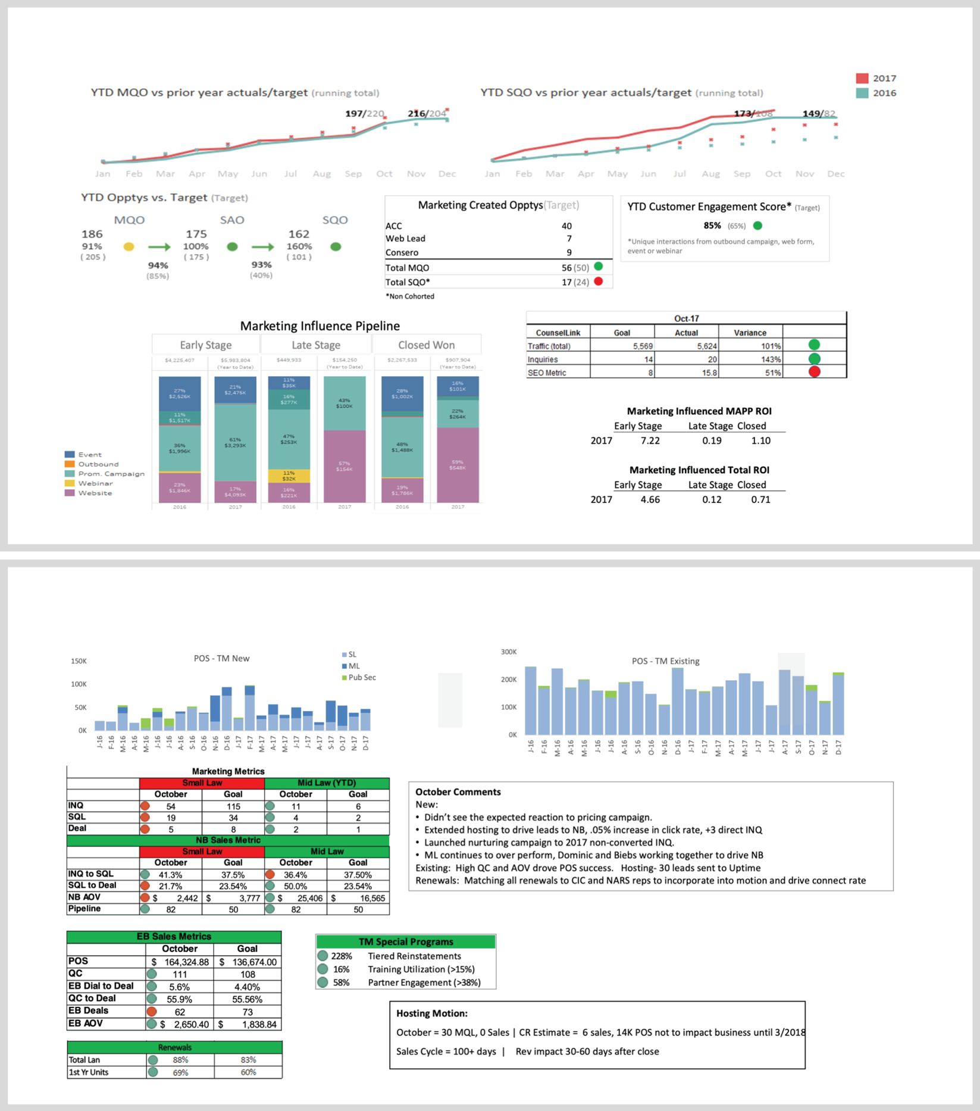
HÌNH 5.1 Ví dụ về các slide trình bày dữ liệu kinh doanh điển hình
Đến lúc này, đám đông im lặng như dự đoán, kèm theo vài tiếng xì xào hồi hộp. Tôi tiếp tục: "Vậy là có một ít dữ liệu. Và rất nhiều thứ khác nữa. Nhưng bạn có thấy bất kỳ yếu tố câu chuyện thực sự nào mà chúng ta vừa nói đến không? Không? À, đó là vì đây không phải là một câu chuyện. Có một câu chuyện đâu đó trong này, nhưng hơi khó tìm, đúng không?"
Khán giả gật đầu một cách khó chịu. Tôi đồng cảm: giờ họ đã thấy sự tương phản rõ rệt giữa một câu chuyện tuyệt vời và những slide lộn xộn, vô nghĩa trước mắt. Những slide trông rất quen thuộc với họ. Yếu tố số một mà tôi thấy thiếu ở hầu hết các câu chuyện dữ liệu chính là phần câu chuyện. Đó là lý do nếu chỉ có một chương để thấm nhuần vào DNA thuyết trình của bạn, thì chính là chương này. Đây là nơi sự thay đổi lớn của bạn sẽ diễn ra.

Kể chuyện bằng dữ liệu: Không như bạn nghĩ đâu
Bất chấp sự trỗi dậy của kể chuyện bằng dữ liệu như một từ thời thượng của giới kinh doanh, nó vẫn còn là một điều bí ẩn với hầu hết những người hành nghề. Hãy bắt đầu với định nghĩa yêu thích của tôi về một câu chuyện.
Một câu chuyện là sự tổng hợp của các nhân vật, hoàn cảnh, và chuỗi sự kiện với một khởi đầu, một diễn biến, và một kết thúc, tất cả đều dẫn đến một sự chuyển hóa.
Nếu bài thuyết trình dữ liệu của bạn là một bộ phim, thì thông điệp sẽ là câu tagline, và câu chuyện sẽ là chính bộ phim đó. Câu chuyện là phần cốt lõi của buổi trình bày (hoặc đậu, nếu bạn ăn chay), và nó hỗ trợ cũng như củng cố chủ đề bao trùm. Đáng tiếc thay, điều duy nhất mà hầu hết các bài thuyết trình dữ liệu hiện nay có điểm chung với định nghĩa đó chỉ là một khởi đầu và một kết thúc, được báo hiệu bằng tiếng chuông thông báo cho cuộc họp tiếp theo của chúng ta.
Đây là một cơ hội bị bỏ lỡ to lớn, như được minh họa bởi một bài tập nghiên cứu nổi tiếng của Chip Heath, giáo sư Stanford và đồng tác giả cuốn Made to Stick. Trong cuốn sách, Heath mô tả cách ông kiểm tra sinh viên của mình để xem liệu các sự kiện có vượt trội hơn câu chuyện hay không. Ông hướng dẫn họ thực hiện những bài phát biểu một phút để thuyết phục lớp học về một vấn đề xã hội. Trong vòng 10 phút sau khi nghe các bài phát biểu, sinh viên ghi lại mọi ý tưởng mà họ có thể nhớ được.
Kết quả nhất quán và đầy soi sáng: "Khi sinh viên được yêu cầu nhớ lại các bài phát biểu, 63 phần trăm nhớ các câu chuyện. Chỉ 5 phần trăm nhớ bất kỳ số liệu thống kê riêng lẻ nào." Đó là một sự khác biệt đáng kể và vô cùng quan trọng!
Điều này củng cố một phát hiện khoa học thần kinh then chốt: các sự kiện và dữ liệu, thường là xương sống của các bài thuyết trình kinh doanh của chúng ta, chỉ có thể kích thích hai vùng của bán cầu não trái, chịu trách nhiệm về ngôn ngữ và phân tích. Một câu chuyện được kể hay, ngược lại, kích hoạt bảy vùng riêng biệt trên cả hai bán cầu trái và phải! Không có yếu tố nào khác của thuyết trình có thể đạt được kỳ tích này.
Thực tế, bạn có thể sẽ nhớ sự thật này trong tương lai vì giờ đây bạn đã biết câu chuyện đằng sau nó! Đó là lý do câu chuyện mạnh mẽ đến vậy: nó giúp bạn đạt được mục tiêu đầu tiên là duy trì sự chú ý của khán giả bằng cách kích hoạt não họ hoạt động hết công suất. Điều này đặt ra câu hỏi, liệu những quyết định chúng ta đưa ra trong các cuộc họp có thực sự dựa trên dữ liệu, hay có lẽ…dựa trên câu chuyện?
Ryan Levesque, bộ óc đằng sau một khung phương pháp kinh doanh nổi tiếng có tên Ask Method, có câu trả lời. Ông nói rằng "người ta mua bằng cảm xúc rồi sau đó biện minh bằng lý trí." Hãy nghĩ về điều đó một chút.
Có phải dữ liệu như dung lượng lưu trữ và sức mạnh xử lý của iPhone đã khiến khách hàng Apple phát cuồng tại buổi keynote Macworld không? Tất nhiên là không! Chính cảm xúc mà Steve Jobs khơi dậy bằng cách vẽ nên một bức tranh rõ ràng về việc iPhone sẽ thay đổi cuộc sống của họ như thế nào.
Con người chúng ta không thể chỉ tắt phụt cảm xúc để đưa ra những "quyết định thuần dựa trên dữ liệu." Dù dữ liệu chúng ta cung cấp nên không bị ảnh hưởng bởi thiên kiến chủ quan và sự thao túng, phần kể chuyện lại then chốt hơn chúng ta tưởng. Thực tế là câu chuyện và cảm xúc dẫn dắt quyết định, còn dữ liệu thì củng cố chúng.
Câu chuyện cũng mạnh mẽ vì nó khơi gợi sự đồng cảm nơi khán giả của chúng ta. Nhà nghiên cứu Paul J. Zak điều hành phòng thí nghiệm khoa học thần kinh, nơi đã phát hiện ra mối liên hệ giữa việc giải phóng oxytocin và cảm giác an toàn trên thế giới. Nghiên cứu của ông đã dẫn ông đến một phát hiện thú vị có ý nghĩa đối với việc dùng câu chuyện để tạo ảnh hưởng.
"Oxytocin được sản sinh khi chúng ta được tin tưởng hoặc được đối xử tử tế, và nó thúc đẩy sự hợp tác với người khác. Nó làm điều này bằng cách tăng cường cảm giác đồng cảm, khả năng trải nghiệm cảm xúc của người khác."
Trong một thí nghiệm sau đó, nhóm của ông phát hiện ra rằng những câu chuyện do nhân vật dẫn dắt "liên tục gây ra sự tổng hợp oxytocin. Hơn nữa, lượng oxytocin được não giải phóng dự đoán mức độ sẵn lòng giúp đỡ người khác của con người."
Bạn có bắt được điều đó không? Kể những câu chuyện hấp dẫn, do nhân vật dẫn dắt sẽ truyền cảm hứng cho khán giả giúp đỡ người khác. Bạn có thể nghĩ ra một nhóm người mà bạn đang cố truyền cảm hứng để khán giả của mình giúp đỡ không? [khụ-khụ-nhóm khách hàng-khụ]
Giờ bạn đã biết vì sao câu chuyện lại quan trọng trong việc truyền đạt dữ liệu; hãy cùng phóng to vào một trụ cột của câu chuyện: cung truyện.

Cung truyện trong Kể chuyện
Cung truyện (được dùng thay thế cho cung câu chuyện) đề cập đến hình dạng và cấu trúc của một câu chuyện. Hãy nghĩ về nó như ma trận: nó ở khắp xung quanh ta và vô hình, nhưng nó tổ chức các thành phần của câu chuyện theo cách để chúng tuôn chảy tạo nên kịch tính, nhẹ nhõm và chuyển hóa suốt hành trình.
Hai trong số những cấu trúc câu chuyện quen thuộc hơn mà bạn có thể đã nghe đến là vở kịch ba hồi (mở đầu, giữa và kết thúc) và hành trình của người anh hùng của Joseph Campbell. Tôi đã mô tả vở kịch ba hồi rồi: đó là cái có mở đầu, giữa và kết thúc. Hành trình của người anh hùng thì phức tạp hơn: nó chia hành trình của người anh hùng thành ba giai đoạn chính là Ra đi, Khai tâm và Trở về (cộng thêm vô số giai đoạn phụ với những cái tên thâm thúy như Thần thánh hóa, Người đàn bà như kẻ cám dỗ, và Bụng cá voi). Hấp dẫn đấy, nhưng không thực sự thực dụng cho mục đích kinh doanh.
Tôi thấy cấu trúc ba hồi quá đơn giản và hành trình của người anh hùng quá phức tạp để trình bày dữ liệu trong một cuộc họp kinh doanh. May thay, như sẽ làm hài lòng nàng Goldilocks trong truyện cổ tích mà chúng ta yêu mến, có một cấu trúc ở giữa cảm giác vừa vặn.

Cấu trúc Cung truyện Năm Bước
Gustav Freytag, tiểu thuyết gia và nhà viết kịch người Đức, được biết đến nhiều nhất qua phân tích của ông về vở kịch ba hồi. Ông định nghĩa cấu trúc đó một cách chi tiết hơn với hình dạng đường cong chuông được phân chia bởi năm điểm cốt truyện riêng biệt. Tôi sẽ giải thích từng điểm cốt truyện đó trong bối cảnh cả điện ảnh truyền thống (phim và truyền hình) lẫn thuyết trình. Nhắc đến The Matrix, tôi dùng nó như một mẫu so sánh, vì nó minh họa cho cả cấu trúc Freytag lẫn hành trình của người anh hùng.

Bước 1: Phần mở đầu
Phần mở đầu dựng nên sân khấu. Ở đây, bạn dệt nên một tấm thảm về thời gian và địa điểm, các sự kiện hiện tại, và các nhân vật (bao gồm cả việc xác định người anh hùng); xem Hình 5.2.

HÌNH 5.2 Bước trong mạch truyện: mở đầu
Bạn gặp Neo, người hùng phản anh hùng đầy miễn cưỡng, và thấy khung cảnh thành phố nhạt nhòa của anh trong dòng thời gian hiện tại.
Với một bài trình bày dữ liệu, đây là lúc bạn điểm qua bối cảnh của chủ đề: chiến dịch marketing, nội dung quảng cáo, các tham số của bài kiểm tra A/B, hay bất kỳ thông tin nào cần thiết để hiểu những gì sắp diễn ra.

Bước 2: Hành động dâng cao (Xung đột)
Người hùng của chúng ta gặp những trở ngại và kẻ phản diện đầu tiên. Giai đoạn này được gọi là "dâng cao" vì nó nâng mức căng thẳng và, nếu làm tốt, cả huyết áp của khán giả. Trạng thái căng thẳng khiến khán giả ở trong tư thế cảnh giác cao độ, điều này cuốn hút họ. Không có nó, chẳng có lý do gì để chú ý cả. Một cách dễ nhớ về bước ngoặt này: không căng thẳng, không chú ý. (Xem Hình 5.3.)

HÌNH 5.3 Bước trong mạch truyện: hành động dâng cao
Những thử thách thật đáng ngại, kẻ phản diện thật nham hiểm. Neo được Trinity và đồng đội giải thoát khỏi Matrix sau khi bị "chương trình" máy tính Agent Smith nhắm tới, và anh gia nhập Lực lượng Kháng chiến chống lại bọn máy móc.
Với bạn, đây là lúc bạn bắt đầu hé lộ những hiểu biết sâu sắc của mình và phơi bày xung đột, tức là một vấn đề hoặc cơ hội trong dữ liệu. Xung đột có thể tiêu cực hoặc tích cực vì nó đơn giản chỉ là thứ cản trở điều mà người hùng mong muốn.
Bạn có thể mở đầu bằng các chỉ số hiệu suất chính (key performance indicator) như mong đợi hoặc trình bày một hiểu biết mà ai cũng đã đoán trước. Nhưng để nâng cao hành động, bạn cho họ thấy điều họ không ngờ tới. Có thể bạn đã đào sâu vào một phân khúc khách hàng và phát hiện một điểm bất thường, hoặc ứng viên thắng cuộc được dự đoán trong bài kiểm tra lại không thành công. Đây là lúc bạn muốn xây dựng sự hồi hộp để họ sẵn sàng cho cú twist lớn trong…

Bước 3: Cao trào
Người hùng giờ đây đang ở vùng đất hiểm nguy nhất, và mức cược đang ở đỉnh điểm. Ở đây, các quyết định đồng nghĩa với thắng lợi huy hoàng hoặc thất bại thảm hại. Smith và đồng bọn của hắn giao chiến với Neo trong một trận tử chiến huyền thoại, và chúng ta không chắc liệu người hùng của mình có sống sót thoát khỏi Matrix hay không. (Xem Hình 5.4.)
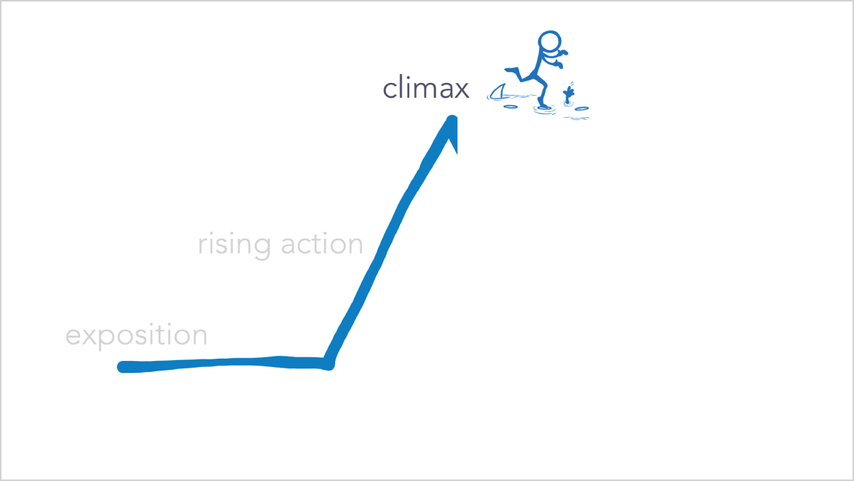
HÌNH 5.4 Bước trong mạch truyện: cao trào
Đây là lúc bạn muốn cho các bên liên quan thấy phần tác động mạnh mẽ nhất hoặc khó chịu nhất của hiểu biết đó. Họ thấy được vấn đề này có thể khó giải quyết đến mức nào nếu không hành động ngay lập tức. Rằng nó sẽ không trở nên tốt hơn mà chỉ có thể trở nên tồi tệ hơn.

MẸO
Quan trọng nhất, đây cũng là lúc bạn muốn cho họ thấy họ sẽ mất gì nếu không hành động dứt khoát.
Bạn khuấy động cảm giác mất mát, điều này thúc đẩy họ làm gì đó để giải quyết. Tôi sẽ giải thích cách khuấy động cảm giác mất mát trong Chương 8.

Bước 4: Hành động rơi xuống (Kế hoạch)
Giờ thì, một câu chuyện hay sẽ không để khán giả lơ lửng bên bờ vực đâu, nếu không họ sẽ lên cơn đau tim mất. Thủy triều rồi cũng bắt đầu đảo chiều nghiêng về phía người hùng, và chiến thắng đã ở ngay chân trời! Căng thẳng bắt đầu tan biến như hơi xì ra khỏi quả bóng bay. Tình yêu của Trinity hồi sinh Neo khỏi lằn ranh sinh tử, và anh sống lại với sức mạnh điều khiển Matrix và đánh bại Agent Smith. (Xem Hình 5.5.)
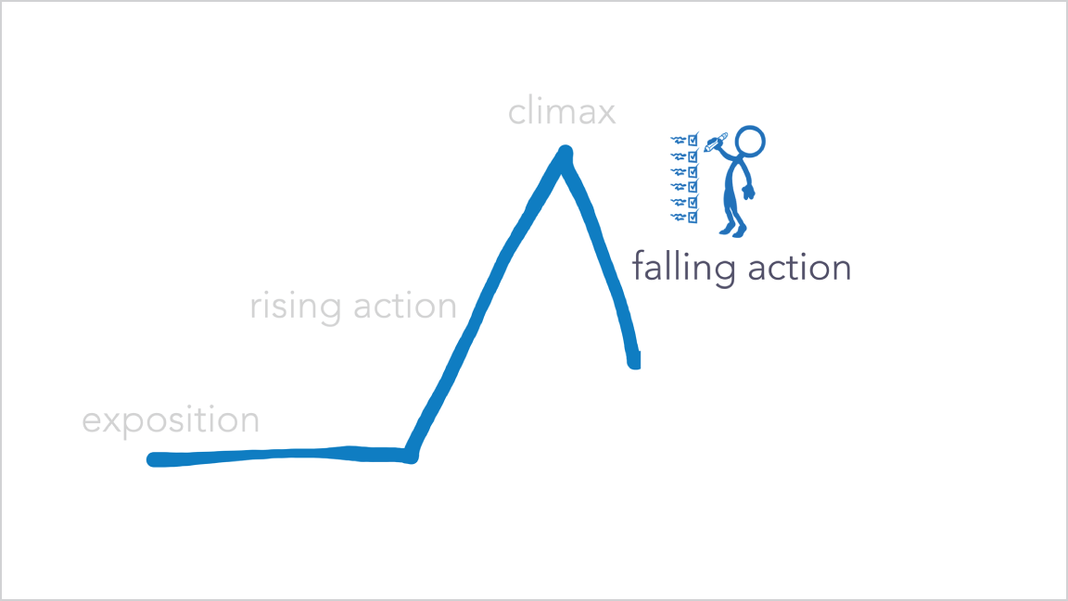
HÌNH 5.5 Các bước của vòng cung tự sự: hành động rơi xuống
Đây chính là giai đoạn mà kế hoạch hành động, hay danh sách các khuyến nghị của bạn, thực sự tỏa sáng. Bạn hạ nhiệt sự bồn chồn của khán giả bằng chiến lược điềm tĩnh và chín chắn của mình. Đừng sợ, cứu viện đang ở gần đây! Bạn cho họ thấy mọi thứ họ cần để biến khuyến nghị này thành hiện thực và chứng minh họ sẽ thu được gì khi thực thi nó. Và giờ khi bạn đã khéo léo dẫn họ đi qua vòng cung, họ cực kỳ sẵn lòng nghe kế hoạch của bạn vì họ muốn một giải pháp và họ muốn nó ngay bây giờ.

Bước 5: Kết thúc (Giải quyết)
Denouement là tiếng Pháp hoa mỹ để chỉ “giải quyết xung đột.” Điều này báo hiệu sự biến đổi của người hùng và kết cục của câu chuyện. Neo đã đánh bại các agent, và hệ thống đứng sau lũ máy móc giờ biết rằng chúng đang phải đối mặt với một đối thủ mới đáng gờm. Anh đang trên đường giúp Quân kháng chiến đấu tranh cho tự do của họ.
Đây là nơi các khuyến nghị của bạn được thảo luận, phê duyệt và phân công. Kế hoạch giờ đã vào vị trí. Họ nên rời cuộc họp với cảm giác nhẹ nhõm tập thể rõ rệt, biết rằng các giải pháp đã ở ngay chân trời, và họ chính là người cầm lái để biến chúng thành hiện thực.
Hình 5.6 cho thấy toàn bộ vòng cung này.
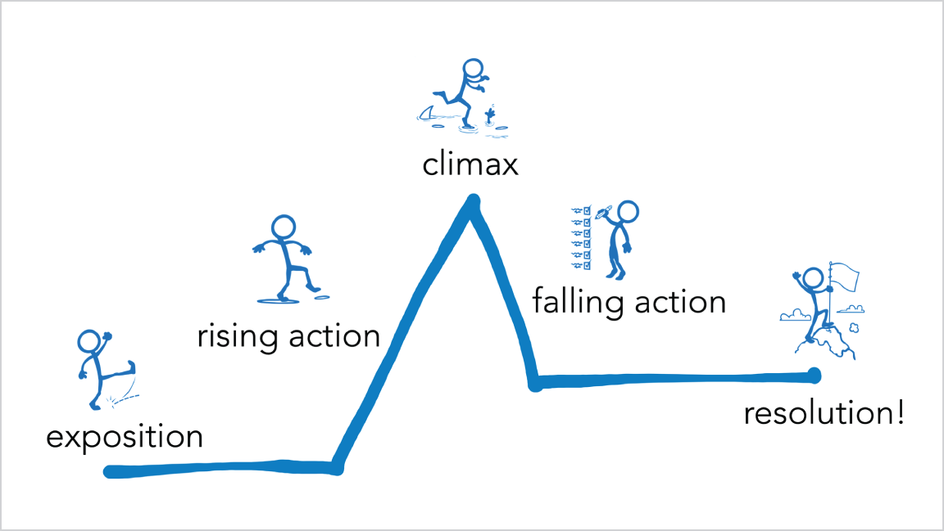
HÌNH 5.6 Toàn bộ vòng cung tự sự
Giờ thì, hãy để ý cách mà ở bước Giải quyết cuối cùng, người hùng của chúng ta đáp xuống một tầng cao hơn nơi họ xuất phát. Điều này biểu thị sự biến đổi của họ. Dù kết thúc câu chuyện có hạnh phúc hay không, người hùng đã tiến hóa theo một cách nào đó; họ sẽ không bao giờ còn như xưa nữa với kiến thức, sự khôn ngoan, năng lực và góc nhìn mới có được.

LƯU Ý
Những hiểu biết bạn chia sẻ và kế hoạch hành động bạn đề xuất sẽ tạo điều kiện cho sự biến đổi của khán giả.
Vậy nên, hãy luôn tự hỏi mình điều này: sự biến đổi bạn muốn truyền cảm hứng là gì? Bắt đầu với cái kết trong tâm trí, và bạn khởi hành cuộc hành trình bằng đúng chân phải.
Giống như chú thỏ trắng của Neo, câu chuyện của bạn sẽ tìm thấy bạn một khi bạn biết mình cần tìm gì. Tôi khuyến khích bạn ý thức hơn về công cụ này khi bạn bắt gặp các câu chuyện trong cuốn sách này và cách những câu chuyện được dệt vào tấm thảm cuộc sống của chúng ta. Hãy tìm vòng cung trong phim ảnh, truyền hình, và cả những cuốn sách đọc trước giờ đi ngủ của con bạn.
Khán giả của bạn sẽ không thấy được sự khác biệt mà vòng cung tạo ra trong những câu chuyện dữ liệu của bạn, nhưng họ sẽ cảm nhận được nó. Và cảm xúc của họ là then chốt để đạt được mục tiêu của bạn. Nói rõ nhé, tôi không nói rằng các quyết định nên được dẫn dắt từ một nơi thuần cảm xúc, đặc biệt không phải từ những “linh cảm ruột gan” đáng ngờ của chúng ta. Tôi đang nói rằng cố gắng gây ảnh hưởng đến các quyết định từ một nơi thuần lý trí sẽ không hiệu quả bằng việc tận dụng cả cảm xúc nữa—đặc biệt là thông qua sức mạnh của câu chuyện.

Tránh ba cụm từ mở đầu “Nụ hôn tử thần cho sự chú ý”
Có ba yếu tố trình bày mở đầu cho hầu hết các buổi thuyết trình kinh doanh trực tiếp.
• Chương trình nghị sự
• Tổng quan
• Tóm tắt dành cho ban điều hành
Những thứ này đã ăn sâu vào văn hóa họp hành của doanh nghiệp và được các lãnh đạo kỳ vọng. Thế nhưng qua quá trình quan sát kỹ càng của mình, tôi nhận thấy cách diễn đạt của chúng có thể khiến người nghe lập tức biến thành "zombie nhai nhai" (chompie-zombieitis).
Trong hành trình của mình, tôi tự hỏi điều gì sẽ xảy ra nếu mình viết lại kịch bản mà chúng ta đã quá quen thuộc với tư cách một tập thể doanh nghiệp, và thử vài câu mới. Tôi xin cảnh báo trước: những ý tưởng này khá phi truyền thống và có thể cần bạn khéo léo điều chỉnh với các bên liên quan.
Tôi bắt đầu thay tiêu đề "Chương trình nghị sự" bằng những biến thể như sau:
• Hôm nay chúng ta sẽ học được điều gì
• Chúng ta sẽ cải thiện XYZ như thế nào
• Chúng ta đang cùng nhau làm việc về XYZ ra sao
Sau đó tôi thay các slide có tiêu đề "Tóm tắt dành cho ban điều hành" và "Tổng quan" bằng những cụm từ như thế này:
• Đây là câu chuyện lớn
• Những gì chúng ta đã học được kể từ lần trước
Bạn có thấy những cụm từ này tác động đến bạn khác biệt đến nhường nào không, khi bạn là một con người được lập trình để yêu thích câu chuyện và sự giải trí? Vậy thì tại sao chúng ta lại nói chuyện với những con người khác như thể chúng ta là robot?
Để ý rằng trong gần như tất cả những cụm từ này, tôi đã dùng đại từ "chúng ta". Điều này tạo cảm giác hợp tác và làm việc nhóm giữa bạn và khán giả, giúp ích rất nhiều trong việc xây dựng mối quan hệ và cùng nhau tạo ra thay đổi.
Hãy cẩn thận thử những cụm từ này với những khán giả cởi mở hơn, và quan sát hiệu quả của chúng.

Vai trò của bạn trong câu chuyện này
Để khép lại chương này, tôi muốn dùng vài kỹ thuật kể chuyện để trang bị cho bạn một tư duy hữu ích về vai trò mà bạn và các bên liên quan của bạn đảm nhận trong câu chuyện trình bày dữ liệu. Tôi sẽ nhắc đến câu chuyện được cho là tuyệt vời nhất mọi thời đại.
Tất nhiên, đó là Star Wars. Hãy hình dung những nhân vật Star Wars yêu thích của bạn, nếu bạn là fan. Chúng ta bắt đầu với nhân vật chính diện và phản diện trung tâm, Luke Skywalker và Darth Vader. Những hiện thân kinh điển của cái thiện (người hùng) và cái ác (kẻ phản diện).
Hãy bắt đầu với Darth Vader, kẻ phản diện điển hình. Dựa trên việc các cuộc họp kinh doanh có thể đi chệch hướng đến mức nào, ai cũng có ý kiến riêng về việc ai là kẻ phản diện. Nhưng trong câu chuyện này, Darth Vader không phải là một người ngồi ở bàn hội nghị.
Vader đại diện cho những thách thức và trở ngại mà các bên liên quan của bạn đang phải đối mặt, những thứ đang cản trở thành công. Vader là tỷ lệ chuyển đổi đang lao dốc, hình ảnh sản phẩm bị lỗi, sự cạnh tranh gia tăng đẩy chi phí quảng cáo của bạn lên cao. Kẻ phản diện thực sự trong mọi bài trình bày chính là bất cứ thứ gì đang cản đường thành công của khán giả bạn.
Giờ thì tôi có cảm giác rằng bạn, người trình bày thực hành, muốn trở thành Luke. Ai cũng muốn làm người hùng. Nhưng than ôi, chúng ta không phải. Thay vào đó, các bên liên quan của bạn mới là Luke! Hãy nhớ rằng, khán giả của bạn là tâm điểm của quá trình trình bày.
Nếu bạn muốn làm điều này cho đúng và bước vào quá trình trình bày với lăng kính phụng sự, thì bạn sẽ đối xử với các bên liên quan như người hùng trong câu chuyện dữ liệu của bạn. Vậy, nếu khán giả là Luke và trở ngại của họ là những thách thức của họ, thì chúng ta, những người thực hành/trình bày, là ai?
Nếu bạn nói Thầy Yoda, bạn đúng rồi! Bạn là người dẫn đường cho khán giả. Bạn là Sensei của họ, là Master Splinter của họ, là Mister Miyagi của họ. Bạn và những hiểu biết sâu sắc của bạn (thanh gươm ánh sáng của bạn) sẽ dẫn dắt họ đến chiến thắng của chính họ!
Tôi hy vọng đó là một tư duy hữu ích để hiểu cách tiếp cận vai trò của bạn trong quá trình trình bày. Khi tôi bắt đầu đưa câu chuyện và cung bậc tự sự vào các bài trình bày dữ liệu của mình, mọi thứ đã thay đổi. Đây chính xác là lý do tôi quyết định dùng dữ liệu dẫn dắt bởi câu chuyện để định hướng cho các quyết định dựa trên dữ liệu.

LƯU Ý
Những con số tạo nên dữ liệu của bạn, nhưng chính câu chuyện của bạn mới tạo ra hiểu biết sâu sắc và truyền cảm hứng hành động.

Tóm tắt chương
• Cấu trúc câu chuyện và cung bậc tự sự là những thành phần quan trọng nhất và cũng thường bị thiếu nhất trong các bài trình bày dữ liệu kinh doanh.
• Hãy biến khán giả của bạn thành người hùng của câu chuyện dữ liệu bằng cách dẫn dắt họ vượt qua những trở ngại phản diện và giành chiến thắng nhờ những hiểu biết sâu sắc của bạn.
• Cung bậc tự sự năm điểm của Freytag mang đến một cấu trúc hiệu quả cho việc kể chuyện bằng dữ liệu kinh doanh:
• Mở đầu (bối cảnh tình huống/nhắc lại những gì đã xảy ra)
• Hành động đi lên (chuyện gì đã xảy ra và điều gì gây bất ngờ)
• Cao trào (cái giá của việc không hành động)
• Hành động đi xuống (các giải pháp bạn đề xuất)
• Kết thúc (phân công các bước tiếp theo và vai trò)

Bài tập Sandbox
• Truy cập bảng tính Narrative Arc trong Trung tâm Tài nguyên (xem https://LeaPica.com/pbm-resource-center).
• Hoàn thành bài tập với thông điệp tổng thể của bạn, chia nhỏ các điểm dữ liệu hỗ trợ vào từng bước của câu chuyện.

Ghi chú
1. 1 Heath, Chip và Dan. Made to Stick: Why Some Ideas Survive and Others Die. Random House, 2010. ISBN # 978-0812982008
2. 2 ethos3.com/2015/02/the-science-of-storytelling-for-presentations-infographicthe-neuroscience-of-storytelling-infographic/1
3. 3 hbr.org/2014/10/why-your-brain-loves-good-storytelling
4. 4 en.wikipedia.org/wiki/Dramatic_structure

6
Tạo sự rõ ràng trong khái niệm bằng phép so sánh
"Một phép so sánh giống như một suy nghĩ đội mũ của một suy nghĩ khác."
—Gillian Jacobs
Bạn có bao giờ để ý rằng hầu hết các bài trình bày dữ liệu giống như một hộp sô-cô-la vì bạn chẳng bao giờ biết mình sẽ nhận được gì không? Điều đó có thể là chuyện tốt mà cũng có thể là chuyện xấu, khi bạn cần đi trên ranh giới mong manh giữa sự rõ ràng và việc làm người nghe ngập trong thông tin.
Mục đích của cuốn sách này là giúp bạn tạo ra nhiều bất ngờ và thú vị với các bài thuyết trình của mình giống như một hộp Whitman's Sampler kinh điển, mà không phải chịu cảm giác say đường khó chịu sau đó!
Cách tôi vừa mở đầu chương này là hoàn toàn có chủ đích. Bạn có thấy cách tôi liên hệ chủ đề của cuốn sách với một thứ gì đó dễ đồng cảm (và ăn được) trong thế giới thực không? Và nó còn nhắc đến câu cửa miệng cực kỳ nổi tiếng từ bộ phim Forrest Gump? Đó là một phép loại suy (analogy), và phép loại suy chính là người bạn thân nhất của bạn để giúp những bên liên quan ít am hiểu kỹ thuật hiểu được các khái niệm phức tạp.
Phép loại suy là một công cụ mạnh mẽ để lĩnh hội, đặc biệt là trong một bài thuyết trình kỹ thuật. Nó là một câu chuyện siêu nhỏ, được định nghĩa là "sự so sánh giữa hai thứ, thường nhằm mục đích giải thích hoặc làm rõ."
Những ý tưởng dễ liên hệ nhất giữa hai thứ là các đồ vật, hoạt động, địa điểm và hệ thống hữu hình và quen thuộc. Hai thứ đó có thể là data lake (hồ dữ liệu) và hồ nước thật, hoặc cookie theo dõi website và bánh quy sô-cô-la ba lớp. Không phải mọi phép loại suy đều đơn giản như vậy, nhưng bạn hiểu ý rồi đấy.
Russell Brunson là tác giả của cuốn sách bán chạy Expert Secrets, cuốn sách đã giúp hàng nghìn doanh nhân bán hàng thành công cho khán giả bằng các nguyên tắc dựa trên khoa học thần kinh và lập trình ngôn ngữ thần kinh (NLP). Ông rất thích dùng phép loại suy và những câu chuyện đơn giản để giải thích mọi thứ, thường bắt đầu chúng bằng thứ mà ông gọi là cây cầu kiểu như (kinda like bridge).
Brunson dùng cây cầu này để giải thích những ý tưởng khó hiểu hoặc mơ hồ như ketosis, một trạng thái trao đổi chất của cơ thể khi chúng ta đốt cháy chính mỡ của mình thay vì carbohydrate. Ông "bắc cầu" khoảng cách hiểu biết bằng cách bắt đầu với "Nó kiểu như là…" rồi liên hệ ketosis với trò chơi Pac-Man, nơi việc đớp một viên năng lượng mang lại cho bạn một nguồn năng lượng mạnh mẽ và lâu dài.
Trong một cuộc phỏng vấn trên podcast của tôi, chuyên gia phân tích Christina Stathopolous chia sẻ rằng cô ấy thiết lập các phép loại suy của mình bằng "hãy tưởng tượng rằng…" rồi vẽ nên một bức tranh càng trực quan càng tốt cho khán giả. Những cụm từ như "nó kiểu như là" và "hãy tưởng tượng rằng" tạo nên một sân khấu trong não khán giả để xử lý thông tin bằng lời nói theo cách trực quan mà họ dễ dàng hiểu được.
Cách tôi thích nhất để thiết lập một phép loại suy là với "bạn biết đấy, khi mà…". Thực tế, tôi làm điều này xuyên suốt cuốn sách để giúp bạn lĩnh hội các khái niệm trừu tượng nhanh hơn. Một trong những phép loại suy tôi thích nhất là giải thích sự khác biệt giữa dashboard (bảng điều khiển) và data story (câu chuyện dữ liệu), những thứ thường bị cho là giống nhau trong lĩnh vực phân tích. Trong đó, tôi liên hệ dashboard dữ liệu với dashboard trên xe hơi thực tế để đưa ra quyết định đơn giản một cách nhanh chóng hoặc giải quyết các vấn đề lớn hơn với một chuyên gia, và lý do tại sao một data story có mục đích, cấu trúc và môi trường hoàn toàn khác.
Nếu bạn thiếu cảm hứng về phép loại suy, hãy nhìn vào sở thích và thú vui cá nhân của khán giả, đặc biệt là những thứ bạn có chung. Sếp của bạn có mê bóng chày không? Hãy thử liên hệ luật chơi của trò chơi với cách nền tảng quảng cáo mới của bạn hoạt động. Có một khách hàng mê nấu ăn không? Hãy chuyển một kịch bản kiểm thử phức tạp thành một "công thức" mà họ nắm bắt được ngay.
Hãy tìm điểm chung với họ hoặc một chủ đề mà họ quen thuộc và sáng tạo trong cách liên hệ các con số của bạn!

Đoạn âm thanh Podcast: Jim Sterne (Tập 005) Cha đỡ đầu của phân tích kỹ thuật số và tác giả cuốn Artificial Intelligence for Marketing
"Nếu các bên liên quan của bạn chỉ đơn giản là không 'hiểu', thì bạn đang cố dạy họ sai thứ. Như câu nói kinh điển, 'Đừng cố dạy một con lợn hát; nó sẽ không bao giờ thành công, và bạn chỉ làm con lợn khó chịu mà thôi.'"
Nếu bạn đang nói chuyện với ai đó mà công việc của họ không liên quan đến phân tích, đừng cố thuyết phục họ rằng phân tích là tuyệt vời. Hãy cố thuyết phục họ rằng bạn có một góc nhìn độc đáo về công việc của họ, và bạn có một số thông tin sẽ giúp họ đưa ra quyết định tốt hơn, điều đó sẽ khiến họ trông thật giỏi giang.
Công việc của bạn là hiểu mục tiêu của mình và giúp họ đạt được mục tiêu của họ. Nhưng nếu bạn đang cố giải thích về việc xóa cookie, tệp cache và máy chủ proxy, thì bạn đang có một cuộc trò chuyện sai lầm."

Truyền đạt Quy mô Dễ Đồng cảm với Những Con số Lớn
Bạn cũng có thể liên hệ những con số khó nắm bắt (như số lượng người hoặc số tiền lớn bất thường) với các khái niệm giúp não bộ lĩnh hội được quy mô của chúng. Nancy Duarte giải thích chi tiết cách bạn có thể giúp khán giả hình dung những con số lớn trong cuốn sách của cô ấy, DataStory.
Cô ấy gợi ý rằng đây là bốn cách hiệu quả nhất để thể hiện quy mô:
• Kích thước (to hơn một hộp bánh mì, một ngôi nhà ven biển, hay tòa Burj Khalifa)
• Khoảng cách (inch, feet, yard, dặm, ngoài vũ trụ)
• Thời gian (giây, phút, ngày, kỷ nguyên)
• Tốc độ (dặm một giờ, hải lý, năm ánh sáng)
Một trong những phép so sánh mạnh mẽ nhất mà tôi từng nghe là khi một diễn giả chuyên nghiệp minh họa sự khác biệt giữa một triệu đô-la và một tỷ đô-la. Chủ đề là cách virus corona làm trầm trọng thêm tình trạng bất bình đẳng thu nhập, vừa hấp dẫn vừa đáng suy ngẫm. Để cho thấy sự khác biệt đó trừu tượng đến mức nào và độ lớn khủng khiếp của 1 tỷ đô-la, ông liên hệ tiền bạc với thời gian bằng cách yêu cầu chúng tôi tưởng tượng mình kiếm được 1 triệu đô-la mỗi tuần.
Sau đó ông yêu cầu khán giả đoán xem chúng tôi sẽ mất bao lâu để kiếm được 1 tỷ đô-la. Những phỏng đoán được đưa ra từ vài tháng đến vài năm, với mức độ tự tin rõ ràng là rất thấp.
Câu trả lời của ông khiến khán giả sững sờ: nếu chúng ta kiếm được 1 triệu đô-la mỗi tuần (một ý tưởng không thể tưởng tượng nổi với hầu hết mọi người), chúng ta sẽ mất gần 20 năm để tích lũy được 1 tỷ đô-la!
Điều này thật khó tin, và đó chính là mục đích. Phép so sánh của ông đã tạo ra đúng hiệu ứng mong muốn là cho thấy quy mô choáng váng của tình trạng bất bình đẳng thu nhập. Ông tiếp tục làm chúng tôi kinh ngạc khi tiếp tục phép so sánh hướng tới 1 nghìn tỷ đô-la, con số mà chúng ta sẽ mất hơn 19.000 năm để kiếm được với cùng tốc độ đó! Chỉ dài hơn một chút so với nhiệm kỳ trung bình của tôi thời còn làm ở các agency kỹ thuật số, đúng không nào? Đây là một quy mô không thể hiểu nổi với hầu hết chúng ta—có lẽ ngoại trừ các đội kế toán ở Apple, Amazon và các ngân hàng nhà nước.
Thật mạnh mẽ, phải không? Hãy thử đánh đồng những con số lớn với những ý tưởng này: khoảng cách (như số dặm vòng quanh Trái Đất), tốc độ (như đi bộ hay bay), thể tích (như số người một rạp chiếu phim chứa được), hoặc thời gian (như chạy máy rửa bát). Hãy làm cho các phép so sánh trở nên dễ hình dung trong đầu.

LƯU Ý
Bạn sẽ biết mình đã thành công trong việc giúp họ nắm được độ lớn con số của mình khi họ phản ứng bằng một tiếng "whoa" đầy suy ngẫm.
Suy nghĩ cuối cùng của tôi về phép so sánh và ẩn dụ là: dù chúng là những công cụ kể chuyện cực kỳ hiệu quả, điều đó không có nghĩa là mọi phép so sánh đều phù hợp với ý tưởng hay khán giả của bạn.
Hãy cẩn thận để ẩn dụ bạn dùng dễ hiểu và mối liên hệ của nó với khái niệm của bạn rõ ràng như pha lê. Nếu không, bạn có nguy cơ khiến khán giả bối rối bằng một kỹ thuật vốn được thiết kế để ngăn chặn sự bối rối của họ.

Tóm tắt chương
• Phép so sánh là một công cụ mạnh mẽ giúp khán giả của bạn liên hệ với những khái niệm phức tạp và kỹ thuật thông qua những ý tưởng và đồ vật trong thế giới thực.
• Bốn cách để giúp họ một cách hiệu quả khi liên quan đến các con số quy mô lớn là kích thước, khoảng cách, thời gian và tốc độ.

Bài tập Sandbox
• Hãy xem lại dữ liệu của bạn để tìm bất kỳ khái niệm hoặc con số phức tạp, khó hiểu nào có độ lớn đặc biệt lớn hoặc nhỏ.
• Suy ngẫm về các phép so sánh khác nhau để giải thích sự phức tạp bằng những thuật ngữ đơn giản hơn và giúp hình dung quy mô số liệu.

Ghi chú
1. 1 "Analogy," từ điển Oxford.
2. 2 Brunson, Russel. Expert Secrets: The Underground Playbook for Converting Your Online Visitors into Lifelong Customers. Hay House Inc., 2022. ISBN # 978-1401970604
3. 3 Duarte, Nancy. DataStory: Explain Data and Inspire Action Through Story. Ideapress Publishing, 2019. ISBN # 978-1940858982

7
Khoác "áo giáp" cho các Khuyến nghị Hành động của bạn
"Bớt nói chuyện phiếm đi, làm thêm chút hành động đi, làm ơn."
—Elvis Presley
Hành động nên là lý do chính khiến việc trình bày dữ liệu tồn tại. Những hành động mà chúng ta mang đến cho các bên liên quan (stakeholder) của mình tồn tại dưới dạng các khuyến nghị, và chúng là chìa khóa để thúc đẩy doanh nghiệp tiến lên dựa trên lĩnh vực mà bạn được giao trách nhiệm đo lường.
Điều này, nếu bạn còn nhớ, chính là điều mà bên liên quan của bạn đang âm thầm yêu cầu.
Trong cuốn DataStory đã nhắc đến ở trên, Nancy Duarte giải thích sự cấp thiết của việc nắm vững nghệ thuật đưa ra khuyến nghị: "Khi bạn dùng dữ liệu của mình để cung cấp hướng dẫn kịp thời và quan trọng cho những người ra quyết định, bạn thay đổi kết quả của tổ chức. Bạn trở thành người cố vấn, và dữ liệu của bạn là công cụ kỳ diệu giúp họ thoát khỏi bế tắc trên hành trình của mình. Trao cho người khác dữ liệu đúng lúc sẽ mang lại thành công lớn hơn trong việc đạt được mục tiêu mong muốn."
Tôi nhận thấy rằng các khuyến nghị trong bài trình bày thường mơ hồ, thiếu truyền cảm hứng, không liên quan, và đôi khi bị nhồi nhét vào phần cuối của bộ slide như một suy nghĩ thêm vào sau cùng. Trong quá trình đưa ra và xem xét vô số khuyến nghị suốt những năm làm chuyên viên phân tích và tư vấn, tôi đã xác định được năm tiêu chí đảm bảo một khuyến nghị tồn tại qua khỏi cuối ngày làm việc và được hoàn thành ngay cả với những bên liên quan khó tính nhất.
Những tiêu chí này được truyền cảm hứng từ một khung phương pháp phổ biến để đặt mục tiêu nghề nghiệp và chuyên môn. Gợi ý nhỏ: chúng có thể khiến bạn và các khuyến nghị của bạn nghe "SMART" hơn hẳn.
Đúng vậy, chúng là một biến thể của tiêu chí SMART, được George Doran đề cập lần đầu và thường gắn liền với Peter Drucker. Hệ thống SMART thường được dùng để đánh giá hiệu suất nhân viên. Các mục tiếp theo sẽ xem xét cách áp dụng chúng cho các khuyến nghị.

S - Specific (Cụ thể): Khuyến nghị vạch ra một hướng hành động rõ ràng
Hãy làm cho thật rõ ràng điều bạn nghĩ rằng nhóm nên làm. Tôi nhận thấy rằng con đường hoàn thành khuyến nghị càng rõ ràng thì khả năng nó được hoàn thành càng cao. Tôi từng gặp những khuyến nghị như "hoàn tất việc di chuyển tài khoản", "giảm chi tiêu quảng cáo", và "cải thiện tỷ lệ chuyển đổi". Đây là những điểm khởi đầu ổn, nhưng quá mơ hồ: bạn sẽ làm những việc này như thế nào? Bước tiếp theo đầu tiên cần xảy ra là gì? Hãy làm cho nó rõ như nước Windex.
Khuyến nghị kinh điển "chúng ta sẽ tiếp tục theo dõi hiệu suất" cũng rơi thẳng vào thung lũng mơ hồ. Tiếp tục theo dõi hiệu suất không phải là một khuyến nghị chiến lược; đó là một bản mô tả công việc. Vậy nên, hãy chọn những chỉ đạo mang tính chiến lược hơn, vượt ra ngoài những gì thuộc về công việc hằng ngày của bạn.
Tôi sẽ cho bạn xem vài ví dụ và lần lượt phát triển chúng theo từng tiêu chí:
• "Giảm chi tiêu quảng cáo trên website ABC"
• "Thực hiện năm bài kiểm tra tiêu đề email mới"
• "Tạo năm bài viết FAQ mới về các vấn đề quản lý tài khoản"
Hãy để ý tính cụ thể của các nhiệm vụ được đề xuất, cũng như cách mỗi khuyến nghị bắt đầu. Mỗi khuyến nghị đều bắt đầu bằng một động từ hành động, tạo nên sự rõ ràng về việc chính xác cần phải làm gì. Hình 7.1 cho thấy một bảng các động từ hành động để dùng với khuyến nghị của bạn (một bản tổng hợp lấy cảm hứng từ DataStory của Nancy Duarte và Storytelling with Data của Cole Nussbaumer Knaflic).
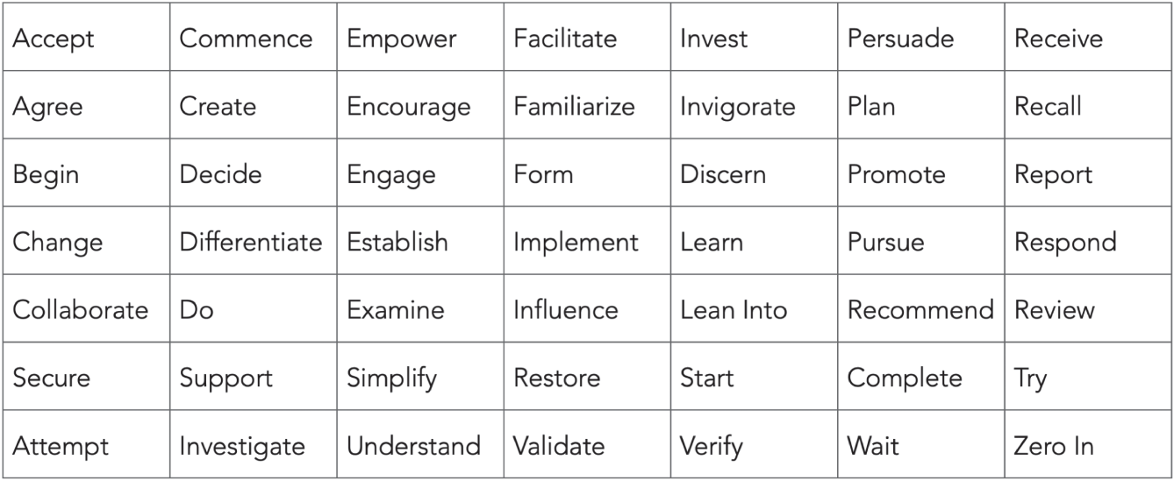
HÌNH 7.1 Các động từ hành động cho khuyến nghị Phỏng theo DataStory của Nancy Duarte và Storytelling with Data của Cole Nussbaumer Knaflic
Giờ thì, dù tôi mong bạn vươn xa trong công việc và cuộc sống, tôi cũng khuyên bạn nên neo các đề xuất của mình vào thực tế những ràng buộc của tổ chức hoặc khách hàng.
Nếu bạn đề xuất rằng VP marketing phê duyệt việc chuyển sang nhà cung cấp phần mềm email mới trong vòng ba tuần, trong khi quy trình phê duyệt nhà cung cấp của bạn kéo dài ba tháng, thì khả năng cao là điều đó sẽ không xảy ra. Hãy thực tế về những gì bạn đang yêu cầu mọi người làm.

M - Measurable (Đo lường được): Tác động của khuyến nghị được đo lường một cách khả thi và nhờ đó thúc đẩy hành động
Tôi cho rằng nhiều khuyến nghị quá "mềm" hoặc không thể khuấy động người nghe vì chúng không đo lường được một cách rõ ràng. Điều thiết yếu là truyền đạt "lý do" đằng sau khuyến nghị và đạt được sự đồng thuận về việc bạn đang đo lường cái gì và nó sẽ chuyển hóa thành thành công như thế nào. Tôi không nói về những "chỉ số phù phiếm" như lượt truy cập website và thời gian ở lại trang. Tính hữu ích của những thước đo đó từ lâu đã bị đặt dấu hỏi.
Những khuyến nghị đo lường được làm rõ tác động mà chúng sẽ mang lại cho dự án hoặc doanh nghiệp. Đây là cách phát triển tiếp các ví dụ trước đó:
• "Giảm chi tiêu quảng cáo trên website ABC + để hạ chi phí trên mỗi chuyển đổi"
• “Thực hiện năm bài kiểm tra dòng tiêu đề mới + để tăng tỷ lệ mở email”
• “Tạo năm bài viết FAQ mới về các vấn đề quản lý tài khoản + để giảm số lượng yêu cầu chăm sóc khách hàng” (thước đo thành công phụ = lượt xem trang của các bài viết)
Khi bạn gắn việc đo lường như một cách cụ thể để xem lại một đề xuất, khán giả của bạn sẽ hiểu được tác động của nó và cảm thấy tự tin hơn khi thực hiện. Thành thật mà nói, ai lại muốn hành động theo một gợi ý có tác động thấp hoặc khó đo lường chứ? Trong thời đại bận rộn tột độ này, ai có thời gian cho việc đó?
Khả năng đo lường là một chỉ dấu tốt cho thấy một đề xuất đáp ứng tiêu chí Cụ thể, giết hai con chim bằng viên đá thứ hai.

A là Assigned (Được giao phó): Một Người hoặc Nhóm chịu trách nhiệm hoàn thành nhiệm vụ
Khi một đề xuất được bật đèn xanh trong cuộc họp nhưng không giao cho ai, đoán xem ai sẽ hoàn thành nó? Chính xác—không ai cả. Cho đến khi ai đó phát minh ra cỗ máy AI thần kỳ “Recommendation-ator”, một người hoặc một nhóm người cụ thể phải được giao nhiệm vụ thực hiện.
Điều đó có thể trông giống như một trong những ví dụ sau:
• “Giảm chi tiêu quảng cáo trên trang web ABC + để hạ chi phí trên mỗi chuyển đổi + Giao cho nhóm quảng cáo kỹ thuật số”
• “Thực hiện năm bài kiểm tra dòng tiêu đề mới + để tăng tỷ lệ mở email + Giao cho Ellen thuộc nhóm email”
• “Tạo năm bài viết FAQ mới về các vấn đề quản lý tài khoản + để giảm số lượng yêu cầu chăm sóc khách hàng” (thước đo thành công phụ = lượt xem trang của các bài viết) + Giao cho nhóm nội dung khách hàng
Với điều này, sẽ không ai phải trao đổi những ánh mắt ngượng ngùng khi VP hỏi liệu đề xuất đó đã được hoàn thành chưa trong cuộc họp tiếp theo. Tôi không gợi ý rằng bạn nên giao tất cả các đề xuất của mình cho mọi người trước khi bước vào cuộc họp.
Đó là bởi vì một số gợi ý của bạn có thể không được bật đèn xanh, và việc giao nhiệm vụ có thể không phải là quyền quyết định của bạn. Tôi cũng không gợi ý rằng bạn nên ra lệnh cho CMO của mình hoàn thành một nhiệm vụ trước mặt mọi người.

MẸO
Nếu một đề xuất được phê duyệt, nó nên có một người chịu trách nhiệm vào cuối cuộc họp.
Việc quản lý quá trình đó đặt bạn vào vị thế có quyền lực và ảnh hưởng, điều đó là tốt. Nó cũng có thể cực kỳ đáng sợ đối với những người hành nghề.
Đây là lúc một người ủng hộ cấp cao có thể hữu ích như một nguồn lực để đẩy các nhiệm vụ vượt qua bộ máy quan liêu rườm rà. Các bên liên quan của bạn bao gồm những đồng nghiệp mà công việc của họ có thể trở nên phức tạp hơn hoặc danh sách nhiệm vụ dài hơn vì đề xuất của bạn, và họ có thể phản đối. Một người ủng hộ có thể giúp bôi trơn bánh xe của sự thay đổi.

R – Relevant (Liên quan): Khuyến nghị được gắn trực tiếp với một insight trong bài trình bày
Nhiều lần hơn tôi muốn, tôi sẽ xem một người trình bày đề xuất điều gì đó khiến tôi hoàn toàn bất ngờ. Đó là vì tôi không thể hiểu tại sao họ lại khuyến nghị điều đó. Rồi tôi nhận ra là vì khuyến nghị đó chẳng liên quan gì đến bất kỳ insight nào đã được trình bày.
Thói quen lặng lẽ "đẩy" một khuyến nghị "qua bàn hội nghị" này là một nước đi khó vì nó có thể khiến khán giả bối rối. Dù tôi trân trọng nỗ lực tận dụng cuộc họp để gạch bỏ vài việc lặt vặt trong danh sách cần làm, nhưng đây không phải là thời điểm hay địa điểm phù hợp nếu chúng không liên quan trực tiếp đến mục tiêu và mạch chính của bài trình bày.
Hãy đảm bảo mọi khuyến nghị bạn đưa ra đều tham chiếu trực tiếp đến một insight bạn đã chia sẻ.

T – Time-Bound (Có thời hạn): Khuyến nghị được đưa ra một thời hạn hợp lý
Bạn còn nhớ nếu không ai được giao phụ trách một khuyến nghị thì sẽ không ai xử lý nó chứ? Điều tương tự cũng đúng nếu thời hạn cho khuyến nghị đó là không bao giờ.
Thời hạn giúp ngăn chặn thứ tôi gọi là khuyến nghị "móng mọc lệch". Chúng cứ tồn tại trong mọi buổi báo cáo, nhưng chẳng ai làm gì với chúng, nên chúng không bao giờ biến mất. "Chúng tôi sẽ tiếp tục theo dõi hiệu suất" và "Tối ưu hóa kết quả" là những ví dụ điển hình của móng mọc lệch. Mấu chốt là đặt thời hạn khả thi với đủ dư địa để không phải cận kề các sự kiện marketing lớn. Thời hạn rất quan trọng để đạt được các mục tiêu theo mùa hoặc dịp lễ, chẳng hạn như tung ra creative Fall Fashion đúng hạn cho Fashion Week.
Đây là cách hoàn thiện các khuyến nghị với yếu tố thời gian:
• "Giảm chi tiêu quảng cáo trên website ABC + trước ngày 31 tháng 8 + để hạ chi phí trên mỗi chuyển đổi. + Giao cho: đội quảng cáo số"
• "Thực hiện năm bài kiểm tra tiêu đề email mới + trong vòng 10 tuần tới + để tăng tỷ lệ mở email. + Giao cho Ellen thuộc đội email"
• "Tạo năm bài viết FAQ mới về các vấn đề quản lý tài khoản + trước cuối Q4 + để giảm các yêu cầu từ dịch vụ khách hàng" (thước đo thành công phụ = lượt xem trang của các bài viết) + Giao cho đội nội dung khách hàng
Một khuyến nghị thực sự SMART sẽ đọc như thế này: "Giảm chi tiêu quảng cáo trên website ABC trước ngày 31 tháng 8 để hạ chi phí trên mỗi chuyển đổi. Giao cho: đội quảng cáo số." Đó đúng là một khuyến nghị tuyệt vời!
Khi bạn so sánh những khuyến nghị trước đó với ví dụ "hoàn tất di chuyển tài khoản" của chúng ta, bạn có thấy một bên liên quan sẽ có động lực hành động hơn biết bao nhiêu không?
Sẽ tuyệt vời biết bao khi thấy hành động được thực hiện dựa trên các khuyến nghị của bạn? Tôi tin chắc rằng chúng càng SMART thì tác động bạn tạo ra càng lớn.

Đoạn âm thanh Podcast: Nancy Duarte (Tập 050) CEO của Duarte và là tác giả sách bán chạy DataStory, Resonate, và slide:ology
Có hai nguồn năng lượng khác nhau xoay quanh lý do tại sao chúng ta cần giao tiếp. Một trong số đó là giúp đưa ra quyết định nhanh chóng. Nó phục vụ cho việc ra quyết định, nghĩa là làm cho dữ liệu đọng lại. Khi quyết định đã được đưa ra, nó sẽ tạo ra rất nhiều hành động, rất nhiều hoạt động, và rất nhiều việc cần phải xảy ra dựa trên quyết định đó.
Đó là lúc bạn cần truyền cảm hứng bằng dữ liệu. Những người ra quyết định muốn một cố vấn chiến lược. Họ không muốn một người làm ầm ĩ lên với một đống biểu đồ mà không có một câu chuyện dữ liệu được trau chuốt kỹ càng.
Nếu bạn đang giao tiếp với cấp trên mà họ không thấy những hiểu biết hay khuyến nghị của bạn là thứ mà họ được đánh giá cá nhân, và nếu họ không thấy đó là thứ sẽ giúp ích cho hiệu suất của họ, thì họ sẽ chẳng hứng thú đâu.
Nếu thứ bạn trình bày không gắn với điều quan trọng nhất với họ, thì có lẽ bạn thậm chí không nên đứng trước mặt họ. Nhưng nếu bạn có thể gắn ý tưởng của mình với một trong những điều đó và dữ liệu của bạn giải quyết được nó, thì bạn xứng đáng có một chỗ ngồi tại bàn của ban điều hành.

Tóm tắt chương
• Khuyến nghị là nhiên liệu cho sự tiến bộ của doanh nghiệp và thể hiện giá trị của bạn vượt xa việc chỉ là một "máy nghiền số".
• Xây dựng khuyến nghị của bạn theo tiêu chí SMART sẽ cho chúng cơ hội tốt nhất để được bật đèn xanh.

Bài tập thực hành
• Tìm hai hoặc ba khuyến nghị trình bày dữ liệu của bạn.
• Chạy chúng qua tiêu chí SMART, có trong Trung tâm Tài nguyên (xem https://LeaPica.com/pbm-resource-center).

Ghi chú
1. 1 en.wikipedia.org/wiki/SMART_criteria

8
Chuyển nội dung của bạn thành một dàn ý thuyết phục
"Không có nền móng vững chắc, bạn sẽ gặp khó khăn khi tạo ra bất cứ thứ gì có giá trị."
—Erika Oppenheimer
Đây là một thời điểm then chốt trong quá trình hình thành ý tưởng. Bạn đã đánh giá nhu cầu của khán giả, xác định thông điệp cốt lõi, thu thập những hiểu biết hỗ trợ và đặt chúng vào định dạng câu chuyện, cùng với việc chuẩn bị sẵn sàng các khuyến nghị của bạn để hành động. Có thể sẽ rất hấp dẫn khi mở PowerPoint lên, nhưng tôi xin bạn hãy cưỡng lại sự thôi thúc tạo ra một bộ slide ngay từ giai đoạn này, và tôi sẽ nói cho bạn lý do.
Có một lực lượng vô hình khác hiện diện trong mọi bài trình bày đáng nhớ và thành công: một cấu trúc tự sự. Không, tôi không nói đến vòng cung tự sự ở Chương 5. Chúng khác nhau.
Trong khi mạch truyện (arc) thể hiện sự lên xuống của hành động và cách giải quyết trong từng điểm câu chuyện cũng như toàn bộ câu chuyện nói chung, thì cấu trúc tường thuật (narrative structure) sắp xếp và tổ chức toàn bộ nội dung của bài trình bày thành một khung sườn gắn kết và có sức thuyết phục.
Nếu bạn hình dung mạch câu chuyện, các điểm dữ liệu và khuyến nghị trong bài trình bày như các bộ phận bên trong của một chiếc xe (động cơ, bộ chế hòa khí, bình xăng, v.v.), thì cấu trúc tường thuật chính là khung gầm. Khung gầm là bộ khung của xe, giữ mỗi bộ phận đúng vị trí của nó để chiếc xe không bị long ra một cách đáng xấu hổ ngay khi bạn vừa lăn bánh khỏi sân nhà.
Lý tưởng nhất, một cấu trúc tường thuật dẫn dắt khán giả đi qua một thông điệp và câu chuyện để đi đến một khuyến nghị hoặc lời đề nghị, điều này đòi hỏi sự sắp xếp có tổ chức và khả năng tạo ảnh hưởng. Theo kinh nghiệm của tôi, không có cấu trúc nào tạo ra trật tự và sức ảnh hưởng tốt hơn khung Presenting by Boxes do chuyên gia trình bày Olivia Mitchell sáng tạo ra.

Một Phương Pháp Thống Trị Tất Cả
Mitchell tạo ra Presenting by Boxes để giúp các startup sắp xếp nội dung bài pitch deck của họ thành một cấu trúc thuyết phục nhằm giành được vốn đầu tư từ các nhà đầu tư mạo hiểm. Nghe có vẻ như nó không thật sự phù hợp để truyền đạt và giải thích dữ liệu cho các bên liên quan, nhưng để tôi nói rõ một điều.
Khi bạn trình bày trước những người ra quyết định, bạn đang bán những hiểu biết và khuyến nghị của mình cho họ. Bạn đang bán lý do vì sao họ nên chú ý đến dữ liệu của bạn và hành động dựa trên đó, điều này có thể đòi hỏi họ phải thay đổi ưu tiên, huy động và sắp xếp lại nguồn nhân lực, và chia tay với ngân sách của mình. Vậy nên, một mô hình thiên về bán hàng chính là sự kết hợp "chuẩn không cần chỉnh" cho mục tiêu của bạn!
Theo thời gian, tôi dần điều chỉnh khung Boxes để phù hợp với những mục tiêu đặc thù và các thành phần thường có của một bài trình bày dữ liệu doanh nghiệp điển hình nhằm truyền đạt thông tin hoặc thuyết phục (chẳng hạn như báo cáo kết quả chiến dịch, kiểm tra tỷ lệ chuyển đổi, hay đánh giá kinh doanh hàng quý).
Nó trở thành một bước ngoặt trong việc tạo ra sự tập trung, rõ ràng và động lực cho khán giả của tôi. Giờ đây tôi dùng khung này trong mọi bài trình bày mình tạo ra. Nó hiệu quả thật.
Sức mạnh thuyết phục của Boxes cũng có thể được dùng để trình bày một hồ sơ kinh doanh nhằm xin phê duyệt dự án, hoặc thậm chí để đào tạo nhân viên về một nền tảng mới. Đến cuối quá trình này, bạn sẽ có một dàn ý hoàn chỉnh cho nội dung bài trình bày, trong đó mục tiêu của bạn sẽ cực kỳ rõ ràng, và mọi ý tưởng lẫn hiểu biết đều có một chỗ đứng phù hợp.
Khung Presenting by Boxes trông đúng như tên gọi của nó: đó là một chuỗi các ô (box) được sắp xếp sao cho các thành phần của bài trình bày được đặt vào một cách logic. Hình 8.1 cho thấy cấu trúc đó trông như thế nào.
Lưu ý rằng cấu trúc này không phải là hình thức mà các slide trình bày của bạn nên trông như thế nào. Nó được thiết kế để vô hình trước khán giả và chỉ đóng vai trò như một kim chỉ nam tổ chức cho nội dung của bạn. Và đừng lo nhé, các Jedi trẻ tuổi; nếu bạn đang gãi đầu không biết làm sao chuyển cái này thành định dạng bộ slide tuyến tính, thì tôi sẽ chỉ cho bạn chính xác cách làm trong Chương 10.
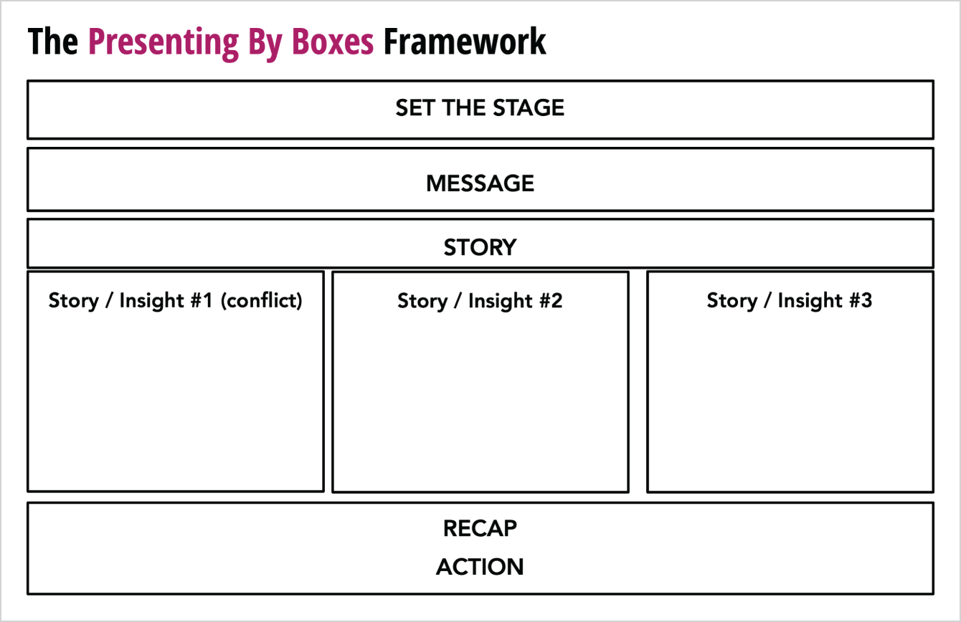
HÌNH 8.1 Dàn ý Presenting By Boxes để trống

Khung Presenting by Boxes Thân Thiện Với Dữ Liệu, Từng Bước Một
Để rõ ràng, tôi sẽ dẫn bạn qua từng bước của quá trình này bằng một ví dụ từ một báo cáo tiếp thị kỹ thuật số có thật.

CÚ HÚT/MỞ MÀN
Mọi câu chuyện đáng nhớ đều bắt đầu bằng một "cú hút" (hook) lôi cuốn—một thứ gì đó níu lấy và giữ sự chú ý của khán giả. Tôi làm điều này bằng cách tuyên bố mục tiêu của buổi họp và gợi ý rằng phía trước có những hiểu biết thú vị đang chờ.
Ví dụ: Kịch bản mở đầu của tôi sẽ đại loại như thế này: "Xin chào mọi người! Hôm nay chúng ta tụ họp ở đây để quyết định kế hoạch tối ưu hóa quý 3 cho chiến dịch quảng cáo trả phí của chúng ta. Chúng tôi có một số phát hiện thú vị muốn chia sẻ với mọi người, vậy hãy bắt đầu nhé!"
Tiếp theo, tôi tạo sự mong chờ bằng cách giúp khán giả hiểu sơ lược về nội dung bài trình bày và khơi gợi sự tò mò của họ về những gì sắp tới.
Ví dụ: "Đầu tiên, chúng ta sẽ điểm qua những gì đã được tối ưu hóa trong quý 2, kết quả ra sao, và những điều bất ngờ chúng ta gặp phải trên đường đi. Sau đó, chúng ta sẽ thảo luận về những đề xuất cho giai đoạn tiếp theo."
Bạn đã cảm nhận được sự tập trung và tự tin trong câu nói đó chưa? Tôi chưa tiết lộ toàn bộ cốt truyện, nhưng đã dựng sân khấu cho khán giả theo cách mà có lẽ họ chưa từng trải nghiệm trước đây.
Đây cũng là lúc bạn vẽ nên bối cảnh cần thiết để hiểu phần còn lại của bài trình bày. Bạn có thể trình bày các chỉ số hiệu suất chính (key performance indicators) kỳ vọng, nội dung quảng cáo hiện tại của chiến dịch, các trang đích (landing page) liên quan, thông số kiểm thử, nghiên cứu thị trường, số liệu tài chính, hoặc bất cứ thứ gì cần thiết để đặt phát hiện của bạn vào đúng bối cảnh.

THÔNG ĐIỆP/XUYÊN SUỐT
Ở đây, bạn sẽ công bố yếu tố xuyên suốt, thống nhất bài trình bày của mình: xuyên suốt (throughline). Nếu bạn còn nhớ, nó tóm tắt toàn bộ bài trình bày trong một câu duy nhất. Đến lúc này, khán giả của bạn nên nắm được cuộc họp nói về điều gì và có thể chia sẻ lại với người khác. Việc tuyên bố thông điệp theo cách này giúp hoàn thiện móc câu và khiến khán giả muốn nghe thêm.
Tôi thường được hỏi rằng slide chương trình nghị sự nằm ở đâu trong khung này. Tôi không có quy tắc cứng nhắc nào cho việc đó; tuy nhiên, tôi nhận thấy rằng việc tiết lộ toàn bộ chương trình nghị sự của cuộc họp sau phần xuyên suốt giúp duy trì đà, kiểu như phần giới thiệu mở đầu của một chương trình truyền hình sau đoạn tóm tắt "tập trước".
Ví dụ: "Vậy câu chuyện lớn ở đây là, các tối ưu hóa quảng cáo kỹ thuật số quý 2 của chúng ta đã tăng tỷ lệ chuyển đổi trang đích lên 14 phần trăm, con số này không đạt mục tiêu tăng 20 phần trăm như chúng ta đã dự kiến. Tuy nhiên, chúng ta đã đào sâu vào dữ liệu và tìm ra ba lý do chính khiến hiệu suất không đạt, và chúng ta có ba ý tưởng để đạt được mục tiêu."
Điều này truyền đạt thứ có thể bị coi là "tin xấu" (một thuật ngữ tôi không tán thành) và tái định hình nó thành một cơ hội học hỏi tiềm năng (thuật ngữ tôi tán thành). Cách định hình hướng đến giải pháp này toát lên sự tự tin đồng thời xoa dịu mọi lo lắng mà khán giả có thể cảm thấy về kết quả.

CÂU CHUYỆN
Hãy nhớ rằng câu chuyện chính là phần cốt lõi của bài trình bày. Bây giờ bạn sẽ trình bày bằng chứng hỗ trợ cho xuyên suốt của mình bằng những hiểu biết phân tích, ý tưởng, dự báo và đề xuất.
Mục tiêu của phần này không chỉ là thể hiện khả năng xử lý số liệu điêu luyện của bạn. Thay vào đó, khi bạn kết thúc phần này, khán giả của bạn phải được thông tin đầy đủ, thuyết phục và sẵn sàng hành động.
Hãy nghĩ về những hiểu biết hay câu chuyện riêng biệt trong bài trình bày của bạn như một bộ búp bê Nga lồng nhau; bạn có một câu chuyện mẹ lớn ôm trọn một tổ những câu chuyện con. Câu chuyện mẹ của bạn là xuyên suốt, còn những câu chuyện con hỗ trợ cho câu chuyện mẹ để mọi người tin vào câu chuyện mẹ.
Có thể bạn đang thắc mắc, vậy nên đưa vào bao nhiêu câu chuyện con?

CON SỐ KỲ DIỆU
Nếu bạn nhớ lại sơ đồ Boxes ở phần trước, bạn sẽ thấy phần Story được chia thành ba mô-đun riêng biệt. Giờ thì tôi muốn bạn đếm xem có bao nhiêu mô-đun Story. Chỉ có ba thôi, đúng không? Đúng vậy, và đó chính là điểm mấu chốt.
Tôi khuyên bạn chỉ nên trình bày không quá ba đến năm insight chính hoặc nhóm bằng chứng cho khán giả của mình. Tại sao? Thứ nhất, ba là một con số có ý nghĩa trong nghệ thuật kể chuyện, bắt nguồn từ những huyền thoại cổ xưa. Vở kịch ba hồi, ba nàng thơ, ba chú heo con, ba câu hỏi để qua được Người Gác Cầu trong Monty Python and the Holy Grail. Nhưng tại sao con số 3 lại phổ biến đến vậy?
Nghiên cứu hiện đại hơn cho thấy ba là con số lý tưởng để giúp ghi nhớ thông tin từ trí nhớ. Cụ thể là trí nhớ làm việc (working memory), một hệ thống tâm lý có thể tạm thời giữ một lượng thông tin hạn chế để xử lý.
Chúng ta sẽ khám phá trí nhớ làm việc kỹ hơn ở Hồi II; điều quan trọng nhất ở đây là hiểu rằng trí nhớ làm việc chỉ có thể giữ ba đến năm "khối" (chunk) thông tin mới tại một thời điểm. Nhiều hơn thế, và sự chú ý của họ sẽ trở thành một loài có nguy cơ tuyệt chủng. Tại sao điều này lại quan trọng?
Khi bạn trình bày nhiều hơn hẳn ba đến năm khối chính, bạn có nguy cơ làm quá tải trí nhớ làm việc của họ. Tôi không nói rằng bạn bị giới hạn ở tổng cộng ba đến năm điểm dữ liệu đơn lẻ. Ý tôi là ba đến năm lĩnh vực insight chính, nơi bạn đào sâu vào từng lĩnh vực. Điều này giúp bạn tránh phải khuân cả một bộ slide "đủ thứ trên đời" vào cuộc họp.
Trình bày 50 điểm dữ liệu ngẫu nhiên và rời rạc trên một dây chuyền slide có thể làm chập mạch khả năng chú ý của các bên liên quan và dẫn đến một đội quân u tối. Đó chính xác là điều mà framework này được thiết kế để giúp bạn tránh.
Vì vậy, bạn cần phải biết chọn lọc. Bạn phải lùng sục trong đống dữ liệu của mình để tìm ra những cây kim dữ liệu có sức ảnh hưởng nhất, những thứ sẽ tạo ra bước ngoặt cho các bên liên quan của bạn. Điều đó sẽ trả lời cho câu hỏi nóng bỏng của bạn về việc nên đưa dữ liệu nào vào!
Nếu bạn đang chật vật không biết nên tập trung vào ba lĩnh vực nào, hãy nghĩ lại danh sách các câu hỏi phỏng vấn. Bạn còn nhớ cách bạn gợi ý để bên liên quan "đặt ba câu hỏi cho dữ liệu" bằng ngôn ngữ con người chứ? Đó không phải là sự trùng hợp ngẫu nhiên. Thường thì ba câu hỏi đó đã tạo nền tảng cho phân tích của tôi vì tôi biết chúng xuất phát từ những nhu cầu cụ thể của bên liên quan.

KỂ CÂU CHUYỆN QUA HÀNH TRÌNH INSIGHT NĂM BƯỚC
Cũng giống như có một cung truyện (narrative arc) xuyên suốt câu chuyện mẹ, có một cung truyện trong từng câu chuyện con. Phần sau đây chuyển hóa cung truyện thành những câu hỏi bạn có thể áp dụng cho từng hành trình insight riêng lẻ này. Bạn sẽ thấy cách áp dụng khi tôi tiếp tục ví dụ.

#1 Mở đầu (Exposition): Chủ đề là gì, và chuyện gì đã xảy ra?
Bạn sẽ bắt đầu mỗi mô-đun này bằng insight, ý tưởng hoặc phần trình bày của mình. Tôi thích trình bày trước những insight mà các bên liên quan đã yêu cầu, đặc biệt là những cái mà kết quả phù hợp với hiệu suất trong quá khứ. Nếu họ chưa yêu cầu, tôi trình bày những phát hiện hoặc là đã được dự đoán trước hoặc là ít gây bất ngờ nhất.
Điều này dựng nên bối cảnh, đưa họ nhẹ nhàng bước vào câu chuyện, và xác định các nhân vật trong dữ liệu. Nhưng nó cũng chuẩn bị cho khán giả đón nhận những khúc quanh và bước ngoặt ở bước tiếp theo của cung truyện, điều sẽ làm tăng sự căng thẳng của họ.
Ví dụ: "Chúng tôi đã đánh giá ba trang nội dung trong chiến dịch quảng cáo kỹ thuật số của mình để tối ưu hóa. Đầu tiên, hãy nhìn vào Trang A. Trang này đã nằm trong danh mục chiến dịch của chúng tôi khá lâu, nhưng chúng tôi chưa bao giờ thực sự tập trung vào nó cho đến tận bây giờ."

#2 Hành động dâng cao (Rising Action): Xung đột hay cơ hội là gì, và tại sao nó làm chúng ta bất ngờ?
Giờ bạn tăng nhiệt bằng cách tiết lộ xung đột (một vấn đề hoặc cơ hội) mà dữ liệu đang cho thấy. Bạn tung vào một bước ngoặt bất ngờ để càng làm tăng căng thẳng và do đó, tăng sự chú ý.
Ví dụ: “Khi chúng tôi xem xét kỹ hơn, chúng tôi nhận thấy rằng Site A đã dần tăng chi phí trên mỗi lượt chuyển đổi. CPA của nó đã tăng gấp bốn lần trong ba tháng qua và hiện là site đắt đỏ nhất trong danh mục của chúng tôi. Tháng trước, chúng tôi đã chi 30 phần trăm tổng ngân sách quảng cáo cho Site A, nhưng nó chỉ tạo ra 5 phần trăm lượt chuyển đổi. May mắn thay, lần này chúng tôi đã phát hiện ra.”

#3 Cao trào: Mọi chuyện có thể tệ đến mức nào, và chúng ta sẽ mất gì nếu không làm gì cả?
Đây là lúc sự căng thẳng của khán giả đạt đỉnh điểm khi bạn khuấy động mức độ nghiêm trọng của tình hình. Thậm chí còn quan trọng hơn việc mọi thứ đang tệ như thế nào là cho thấy mọi thứ có thể tệ đến đâu nếu không ai hành động.
Nói cách khác, họ có nguy cơ mất đi điều gì? Phơi bày những rủi ro mất mát cho khán giả của bạn tận dụng một động lực tâm lý quan trọng: ác cảm với mất mát (loss aversion).
Ác cảm với mất mát được Daniel Kahneman và Amos Tversky đặt ra để mô tả xu hướng con người ưu tiên tránh đau đớn và mất mát. Trong cuốn sách Thinking, Fast and Slow của Kahneman, ông mô tả ác cảm với mất mát rằng “phản ứng với mất mát mạnh hơn phản ứng với những khoản lợi tương ứng.”
Nghĩa là, chúng ta thà hy sinh một khoản lợi tiềm năng để ngăn chặn một khoản lỗ tiềm năng. Nắm bắt được cao trào là việc thâm nhập vào suy nghĩ của khán giả và diễn đạt rõ những gì họ không muốn mất bằng ngôn ngữ mà họ hiểu.
Giả sử phân tích trang đích tạo khách hàng tiềm năng (lead generation landing page) của bạn cho thấy tỷ lệ chuyển đổi đã giảm 15 phần trăm trong hai tháng qua do một thay đổi lớn về bố cục. Thay đổi này được ban điều hành thông qua vì lý do thẩm mỹ; đáng tiếc thay, những gì họ đạt được về ngoại hình lại khiến họ mất đi khách hàng tiềm năng mới. Nhưng bạn biết họ sẽ không đón nhận tin này một cách dễ dàng.
Vì vậy, trước cuộc họp, bạn cẩn thận tính toán số lượng khách hàng tiềm năng bị mất ước tính, có tính đến xu hướng theo tuần và theo mùa. Sau đó bạn đánh giá giá trị trung bình của một khách hàng tiềm năng. Rồi bạn chạy qua một hai đồng nghiệp để đảm bảo các tính toán của mình có vẻ chính xác. Sau khi bạn công bố tin không mấy tốt đẹp, bạn nâng cao mức độ rủi ro bằng cách cho họ thấy điều gì sẽ xảy ra nếu không có gì thay đổi.
Đây là cách chúng tôi sẽ nâng cao mức độ rủi ro cho kịch bản tối ưu hóa quảng cáo của mình:
Ví dụ: “Nếu chúng ta không làm gì, mọi thứ sẽ còn tệ hơn. Với tốc độ hiện tại, chúng tôi ước tính rằng chúng ta sẽ chi ngân sách quảng cáo cho chuyển đổi nhiều gấp ba lần mức cần thiết. Khi quy đổi số lượt chuyển đổi tiềm năng bị mất thành tiền đô (với giả định giá trị trung bình 1.500 đô mỗi khách hàng tiềm năng), chúng ta có thể đang bỏ lỡ tới 250.000 đô.” (Rõ ràng, những con số này chỉ nhằm mục đích minh họa.)
Như bạn sẽ thấy, ác cảm với mất mát là một công cụ gây ảnh hưởng mạnh mẽ. Nếu bạn có thể ước tính một cách hợp lý chi phí của việc không hành động, bạn có cơ hội tốt hơn để thổi bùng ngọn lửa dưới chân khán giả. Và đó là cách hoàn hảo để giữ căng thẳng ở điểm cao trào trước khi bạn tiếp tục câu chuyện.
Vậy, bạn nên xử lý những cơ hội tích cực, nơi có điều gì đó để đạt được, như thế nào? Đây là lúc việc đọc tính cách khán giả của bạn hữu ích: khán giả của bạn phản ứng nhiều hơn với góc nhìn tích cực hay tiêu cực? Mỗi cơ hội đều có thể được trình bày như một khoản chi phí nếu không hành động, vì vậy hãy thử nghiệm các góc độ khác nhau để xem các bên liên quan của bạn phản hồi tốt hơn với cách trình bày nào.
Hãy cẩn thận đừng lạm dụng ác cảm với mất mát; đừng đi quá đà bằng cách kịch tính hóa kết quả với một dự đoán ngày tận thế không dựa trên sự thật. Hãy giữ câu chuyện phục vụ cho sự thật. Chiến lược này sẽ không hiệu quả nếu họ không tin những gì bạn nói. Chỉ cần tránh thái độ trung lập hoặc nhạt nhòa vì nếu họ không quan tâm đến câu chuyện, họ sẽ không bật đèn xanh cho bạn.

#4 Hành động giảm dần: Chúng ta nên làm gì về điều đó?
Khi khán giả đã hiểu rõ họ sẽ mất gì nếu không làm gì, bạn đã chuẩn bị cho họ đón nhận các đề xuất của bạn với đôi tai và vòng tay rộng mở.
Tôi thường được hỏi nên đưa ra bao nhiêu đề xuất cho mỗi hiểu biết (insight). Câu trả lời hay nhất mà tôi từng nghe là trong cuộc phỏng vấn podcast của tôi với ngôi sao phân tích dữ liệu kiêm người mê tâm lý học Evan LaPointe của CORE Consulting. LaPointe gợi ý rằng với mỗi hiểu biết quan trọng, hãy đưa ra ít nhất hai đề xuất.
Ông ấy cho rằng nếu bạn chỉ đưa ra một lựa chọn duy nhất, bạn có thể dồn khán giả vào chân tường. Nếu họ không đồng ý với lựa chọn đó, nó có thể tạo ra căng thẳng giữa các bạn. Đưa ra nhiều lựa chọn cho các bên liên quan sẽ tạo không gian để họ cân nhắc.
Đưa ra nhiều hơn ba lựa chọn, và bạn có nguy cơ rơi vào tình trạng tê liệt vì phân tích (analysis paralysis). Nếu các bên liên quan có đề xuất riêng, hãy để họ có tiếng nói chia sẻ cởi mở với cả nhóm.
Ví dụ: "Để đưa hiệu suất tỷ lệ chuyển đổi của chúng ta trở lại đúng hướng, chúng tôi khuyến nghị tiến hành một trong hai phương án sau: hoặc tạm dừng hoàn toàn Site B trong thời gian thử việc ba tháng, hoặc giảm chi tiêu ít nhất 75 phần trăm để cầm máu."
Có nhiều hướng mà cuộc trò chuyện có thể diễn ra tại thời điểm này; khán giả của bạn có thể gật đầu tán thành đầy hào hứng, còn lưỡng lự, hoặc phản đối thẳng thừng quan điểm của bạn. Nếu trường hợp cuối xảy ra, tôi sẽ giúp bạn xử lý ngay sau đây.

#5 Giải pháp: Làm thế nào để chúng ta cùng nhau thực hiện kế hoạch?
Bây giờ, tôi thường khuyên nên chuyển sang mô-đun câu chuyện tiếp theo mà không cần giải pháp đầy đủ tại thời điểm này. Đôi khi các mô-đun của bạn sẽ liên kết với nhau và là một phần của chiến lược gắn kết, nên việc đưa ra quyết định tại thời điểm này sẽ không hợp lý. Việc quyết định các bước cụ thể mà nhóm sẽ thực hiện sẽ hiệu quả nhất khi có một cuộc thảo luận kết thúc vào cuối cuộc họp.

Đoạn âm thanh Podcast: Rand Fishkin (Tập 018) CEO SparkToro, Nhà sáng lập Moz, và Huyền thoại Whiteboard Friday
"Tôi đã làm việc với nhiều diễn giả cho chuỗi Mozcon của chúng tôi. Tôi cố gắng làm cho mỗi bộ slide truyền tải một mẩu thông tin (hoặc khái niệm, hoặc chiến thuật, hoặc công cụ) đều khớp vào mô hình này: 'Trước khi tôi nghe lời khuyên của bạn, tôi đã làm mọi thứ theo cách này. Nhưng sau khi nghe lời khuyên của bạn, tôi sẽ bắt đầu làm điều này theo cách khác, điều sẽ cải thiện kết quả của tôi.'
Tôi nghĩ nếu bạn có thể đánh giá một cách trung thực tất cả các yếu tố trong bộ slide của mình theo cách đó, dù đó là một slide riêng lẻ mô tả một chiến thuật hay một chủ đề bao quát mà bài trình bày của bạn đang truyền tải, nếu bạn có thể đánh giá từ góc độ đó, thì tôi nghĩ bạn có thể xây dựng được thứ gì đó thực sự có thể hành động được."

Bước thưởng: Lường trước những phản đối của khán giả
Bạn biết điều cực kỳ khó chịu mà khán giả đôi khi làm không, khi họ thách thức những phát hiện của bạn, bới lông tìm vết trong phương pháp của bạn, và phản đối các đề xuất của bạn?
Chậc, họ nghĩ họ là ai chứ, đúng không? Họ đang cố gắng làm suy yếu bạn trước mặt nhóm và các quản lý của bạn sao? Tôi thông cảm, vì tôi biết rõ nỗi bực bội này. Điều này nghe có vẻ khó tin, nhưng các bên liên quan của bạn có thể không có ý đồ xấu xa như vậy.
Rất có thể, bạn đã phải đối mặt với hai kẻ thù vô hình nhưng mạnh mẽ trong não họ: thiên kiến xác nhận (confirmation bias) và sự kháng cự thay đổi (resistance to change).
Thiên kiến xác nhận (confirmation bias) là xu hướng tâm lý diễn giải bằng chứng mới như sự xác nhận cho niềm tin hoặc giả thuyết sẵn có của một người. Điều này thể hiện thành thói quen tìm kiếm thông tin "xác nhận" niềm tin hiện tại và bác bỏ thông tin xung đột với những niềm tin đó.
Thiên kiến xác nhận là một trong nhiều "thiên kiến nhận thức (cognitive biases)", vốn là gốc rễ của mọi hiểu lầm, bất đồng và xung đột trên hành tinh này. Trong một thế giới hoàn hảo, khán giả của chúng ta chỉ lắng nghe bằng bán cầu não trái logic, lý trí của họ. Nhưng giờ chúng ta đã hiểu rằng họ không như vậy, đúng không? Dù muốn hay không, cảm xúc của khán giả gắn bó chặt chẽ với các thiên kiến của họ.
Trong ví dụ của chúng ta, có lẽ Site A, trang mà bạn muốn tạm dừng, là cưng của một giám đốc điều hành nào đó. Site A đã là trụ cột của danh mục marketing vì nhiều lý do, chẳng hạn như sau:
• Họ là một đối tác chiến lược quan trọng.
• Trước đây họ từng là một người làm việc xuất sắc nhất.
• Con trai của vị lãnh đạo cấp cao "rất thích trang web đó và nghĩ rằng chúng ta nên quảng cáo trên đó" (đây không phải là tình huống bịa đặt đâu).
Những quyết định dựa trên cảm xúc xảy ra trong kinh doanh suốt ngày, và điều quan trọng là phải nhớ một sự thật về con người này: dữ liệu thuyết phục nhất, vững chắc nhất cũng sẽ không bao giờ thắng nổi sự thật rằng không ai muốn nghe rằng đứa con tinh thần của họ xấu xí cả.
Kẻ phản diện khác mà bạn sẽ gặp phải là sự kháng cự thay đổi. Bất chấp việc thế giới kinh doanh muốn tạo ra thay đổi đến mức nào, thực tế là không phải ai cũng sẽ đồng tình nếu điều đó có nghĩa là thay đổi ưu tiên của họ, cách họ làm việc, hoặc thêm việc vào cái đĩa vốn đã quá đầy của họ.
Các khuyến nghị của bạn rất có thể sẽ dẫn đến nhiều việc hơn, nên điều quan trọng là phải chuẩn bị một lập luận thuyết phục cho sự thay đổi. Nó đòi hỏi một chút phản gián tâm lý từ phía bạn.
Nhiệm vụ của bạn, nếu bạn chọn chấp nhận nó, là nhận diện và giải quyết những phản đối tiềm ẩn của khán giả trước khi họ nêu ra chúng. Điều này có nghĩa là sử dụng các kỹ thuật giao tiếp để "dẫn họ qua cây cầu" từ góc nhìn của họ sang góc nhìn của bạn. Đây là công thức tối mật và các kịch bản của tôi để lường trước và ngăn chặn trước những phản đối:
1. Thừa nhận và xác nhận phản đối tiềm ẩn đó.
• "Người ta thường tin rằng…"
• "Chúng tôi biết điều này có thể làm dấy lên những lo ngại…"
• "Chúng tôi nhận ra rằng chúng tôi đã kỳ vọng điều này sẽ trông như thế này…"
2. Xác nhận lý do tại sao họ cảm thấy như vậy hoặc rằng bạn từng cảm thấy như vậy.
• "Hoàn toàn dễ hiểu khi nghĩ rằng…"
• "Chúng tôi có thể hiểu tại sao điều này lại…"
• "Tôi cũng từng nghĩ như vậy, cho đến khi…"
3. Chuyển sang lập luận phản bác của bạn.
• Đây là khoảnh khắc then chốt, khi bạn chuẩn bị phản đòn lại đối phương. Chúng ta thường phản bác bằng “nhưng”, từ này mang hàm ý bất đồng sẵn. Tôi thấy một cụm từ hiệu quả hơn là “và thế nhưng”, cho phép cả hai phía cùng tồn tại một cách hòa bình.
• “Và thế nhưng, dữ liệu mới nhất đang cho thấy…”
• “Và thế nhưng, phân tích của chúng tôi lại cho kết quả ngược lại…”
• “Bất chấp điều đó, nghiên cứu mới đang hé lộ…”
4. Tiết lộ rằng bạn đã cân nhắc sẵn một giải pháp cho mối lo của họ.
• “Chúng tôi đã tính đến điều đó trong giải pháp của mình rồi…”
• “Chúng tôi biết điều này nghe có thể không thoải mái, nên…”
• “May thay, chúng tôi tin rằng mình đã tìm ra một giải pháp…”
5. Khuyến khích họ tham gia vào quá trình (chìa khóa để vượt qua sự phản kháng).
• “Điều đó có khả thi với bạn không?”
• “Chúng tôi có thể cung cấp thêm gì nữa?”
• “Chúng ta có thể hợp tác với bạn như thế nào?”
Điều này chứng tỏ bạn đã nghĩ đến mọi góc cạnh, kể cả cách xoa dịu mối lo của họ bằng việc giảm thiểu rủi ro khi chấp nhận đề xuất của bạn.
Đây là một ví dụ từng bước:
• Ghi nhận: “Giờ đây, chúng tôi nhận ra rằng đề xuất tạm dừng Site A của mình có thể làm dấy lên vài mối lo. Chúng tôi biết có những cân nhắc đặc biệt xoay quanh việc tiếp tục làm việc với họ.”
• Xác nhận giá trị: “Site A đã là một đối tác chiến lược trong danh mục của chúng ta kể từ khi mới khởi đầu, và ở đó có một mối quan hệ đặc biệt.”
• Chuyển hướng: “Và thế nhưng, phân tích mới nhất của chúng tôi rõ ràng cho thấy hiệu suất đang giảm dần, bất chấp nỗ lực hết mình của đội ngũ để tối ưu quảng cáo và vị trí hiển thị.”
• Xoa dịu: “Chúng tôi muốn bạn biết rằng chúng tôi đã tính đến phương án dự phòng bằng cách chuẩn bị kích hoạt lại Site A nếu hiệu suất không cải thiện. Chúng tôi sẽ theo dõi rất sát sao để đảm bảo bước đi này được thực hiện một cách cẩn trọng.”
• Khích lệ: “Điều đó có ổn với bạn không? Chúng ta còn có thể làm gì nữa để phối hợp cùng nhau trong việc này?”
Giờ thì điều đó…đối với tôi nghe như một lập luận phản bác không thể bắt bẻ được.
Nếu ai đó đưa ra một phản đối mà bạn không lường trước, đừng lo. Chúng ta là những người làm dữ liệu, chứ không phải người đọc được suy nghĩ. Hãy luôn để họ có cơ hội bày tỏ những lo ngại của mình. Điều quan trọng là các bên liên quan của bạn cảm thấy được nhìn nhận và lắng nghe, đặc biệt là khi niềm tin và định kiến của họ bị thách thức.
Khả năng xử lý thiên kiến nhận thức (cognitive bias) và sự kháng cự thay đổi là một công cụ quý giá để mở đường cho bạn trở thành người dẫn dắt thay đổi. Nếu điều này nghe có vẻ quá tham vọng, đừng lo. Bước này không quyết định đến thành công của bạn, nhưng nếu bạn làm được, bạn sẽ có lợi thế lớn trong việc đưa ý tưởng của mình đi đến đích.
Và như vậy là khép lại mô-đun câu chuyện đầu tiên của bạn, phù! Hiểu được cách câu chuyện diễn ra và giao thoa với tâm lý khán giả là điều then chốt để phát triển các bài trình bày dữ liệu dựa trên câu chuyện. Bạn có thể đã để ý rằng tôi không đưa giai đoạn Giải quyết (Resolution) của cung truyện vào trong mô-đun câu chuyện này. Đó là vì chúng ta sẽ giải quyết toàn bộ câu chuyện cùng một lúc trong mô-đun Boxes tiếp theo.
Sau khi hoàn thành mô-đun câu chuyện đầu tiên, bạn chỉ cần lặp lại y hệt quy trình cho hai đến bốn câu chuyện hoặc phần nữa. Tính nhất quán là điều thiết yếu để giữ khán giả đồng hành cùng bạn; nó cũng giúp bạn không phải đoán mò cách sắp xếp mọi thứ.
Sau khi bạn đã đi qua ba đến năm mô-đun câu chuyện, phần Story của khung Boxes đã hoàn tất. Bạn đã sẵn sàng để đưa tất cả về đích!

TÓM TẮT
Nhớ lại lúc đầu cuốn sách này, tôi có nhắc rằng sự lặp lại là một cơ chế giúp não bộ ghi nhớ thông tin vào ký ức? Nếu trước đây bạn chưa nhớ, thì giờ đây bạn có cơ hội nhớ tốt hơn nhiều nhờ sức mạnh của sự lặp lại!

LƯU Ý
Sự lặp lại là phương tiện then chốt để học tập.
Sự lặp lại tận dụng một phương thức xử lý tinh thần gọi là ôn tập duy trì (maintenance rehearsal), giúp kéo dài thông tin được giữ trong bộ nhớ làm việc. Tôi hình dung sự lặp lại hoạt động theo cách này: hãy tưởng tượng bạn đang lắp một sàn nhà mới, và mỗi tấm ván sàn là một trong những hiểu biết hoặc ý tưởng của bạn.
Sau đó, bạn sẽ phủ một lớp shellac để bịt kín và bảo vệ sàn khỏi bị cào xước. Tâm trí cũng hoạt động y như vậy: việc tóm tắt đóng vai trò như một lớp shellac cho não bộ để “niêm phong” thông tin của bạn.

MẸO
Việc nhắc lại những điểm chính sẽ giúp khán giả ghi nhớ những hiểu biết quý giá của bạn, từ đó giúp bạn đạt được mục tiêu #2: trở nên đáng nhớ! (Nhớ chứ?)
Càng lặp lại nhiều càng tốt. Đây là lý do vì sao tôi nghe như một cái đĩa than bị kẹt trong cuốn sách này (chẳng hạn như nhắc đi nhắc lại tầm quan trọng của hành động trong bài thuyết trình của bạn). Đó là lý do tôi đưa vào phần tóm tắt cho từng chương, từng hồi, và toàn bộ cuốn sách. Nếu bạn đọc lại cuốn sách này, ví dụ như sau sáu đến tám tháng, bạn sẽ ghi nhớ được nhiều hơn nữa.
Khi bạn đã kể xong câu chuyện và trình bày các bằng chứng hỗ trợ, hãy bắt đầu kết thúc buổi trình bày. Hãy làm điều này bằng một slide tóm tắt hoặc tổng kết, mở đầu bằng câu: "Vậy, chúng ta hãy dành một chút thời gian để nhìn lại những điểm chính mà chúng ta đã đề cập hôm nay."
Ví dụ: Chúng ta hãy dành một chút thời gian để xem lại những gì chúng ta đã học và thảo luận ở đây hôm nay! Chúng ta đã đề cập đến các hiểu biết 1, 2, và 3, cùng với các hướng hành động XYZ được đề xuất. Có câu hỏi nào khác trước khi chúng ta chuyển sang thảo luận về các bước tiếp theo không?
KẾ HOẠCH HÀNH ĐỘNG
Đây là lúc bánh xe câu chuyện của bạn chạm mặt đường của những khuyến nghị. Bạn đã trình bày lập luận, đưa ra kế hoạch, và giờ bạn sẽ mang đến lời giải cho toàn bộ câu chuyện.
Nếu bạn ở vị trí đủ cao trong chuỗi thức ăn của nhóm, tôi khuyến khích bạn thiết lập vị thế quyền lực cho bản thân bằng cách dẫn dắt phần thảo luận hành động (tất nhiên là với sự chấp thuận trước của quản lý bạn). Khi bạn thảo luận từng khuyến nghị, bạn sẽ thu thập được sự đồng thuận tán thành hay phản đối; hãy nhớ xác định ai chịu trách nhiệm hoàn thành nó và hoàn thành khi nào. Nếu bạn không tự tin dẫn dắt phần thảo luận đó, hãy chuẩn bị chuyển nó cho một thành viên cấp cao hơn trong nhóm.
Cuối cùng, hãy kết thúc thật mạnh mẽ bằng cách cảm ơn khán giả đã dành thời gian và thông báo khi nào bạn sẽ gửi tài liệu. Một trong những sai lầm lớn nhất mà tôi thấy là phần kết thúc nhão nhoét, đặc trưng bởi câu lẩm bẩm: "Ừm, vậy, hết rồi. Cảm ơn." Không, không, không. Hãy tưởng tượng một tập Stranger Things khiến người xem nín thở lại kết thúc bằng cảnh một nhân vật quay sang màn hình và nói: "Ờ, tôi đoán vậy là hết," rồi màn hình mờ dần đen. Điều đó có bao giờ xảy ra không? Không! Tất nhiên là không, nếu họ muốn được gia hạn thêm một mùa nữa.
Đừng rời khỏi phòng mà không báo hiệu một kết thúc dứt khoát.
Đến cuối phần này—và cuộc họp—mọi người trong phòng đều phải hiểu rõ về thông tin được trình bày và kế hoạch cho bước tiếp theo. Dấu hiệu cho thấy bạn đã làm đúng là những lời khen ngợi hào phóng, những yêu cầu theo dõi đầy nhiệt huyết, những cái đập tay, và những lời tạm biệt nồng nhiệt.
Hình 8.2 là một biểu diễn trực quan của khung Boxes hoàn chỉnh.
HÌNH 8.2 Khung Boxes hoàn chỉnh
Để thấy khung này hoạt động trong một tình huống dữ liệu kinh doanh thực tế, Hình 8.3 cho thấy một dàn ý Boxes hoàn chỉnh từ một trong những người tham gia hội thảo của tôi.
HÌNH 8.3 Ví dụ về dàn ý Boxes từ một người tham gia hội thảo
Hãy để ý rằng đây là một cách để thực sự lùa những đàn dữ liệu hoang dã thường thấy trong các bài thuyết trình dữ liệu kinh doanh vào chuồng, tìm ra sự rõ ràng, súc tích, và một cách ít choáng ngợp hơn để tạo ra bài thuyết trình.
Giờ khi bạn đã thấy được bức tranh lớn, tôi sẽ chỉ cho bạn những mạch tường thuật đa tầng được dệt xuyên suốt bài thuyết trình của bạn. Có mạch mẹ bao trùm, bắt đầu từ phần giới thiệu và mạch xuyên suốt của bạn, vươn lên trong phần Câu chuyện và đạt đến lời giải cuối cùng qua các phần Tóm tắt/Hành động. Rồi có những mạch con, hay những tường thuật lồng ghép, cho phép khán giả của bạn xử lý từng phần một cách riêng biệt. Hình 8.4 cho thấy điều đó trông như thế nào.

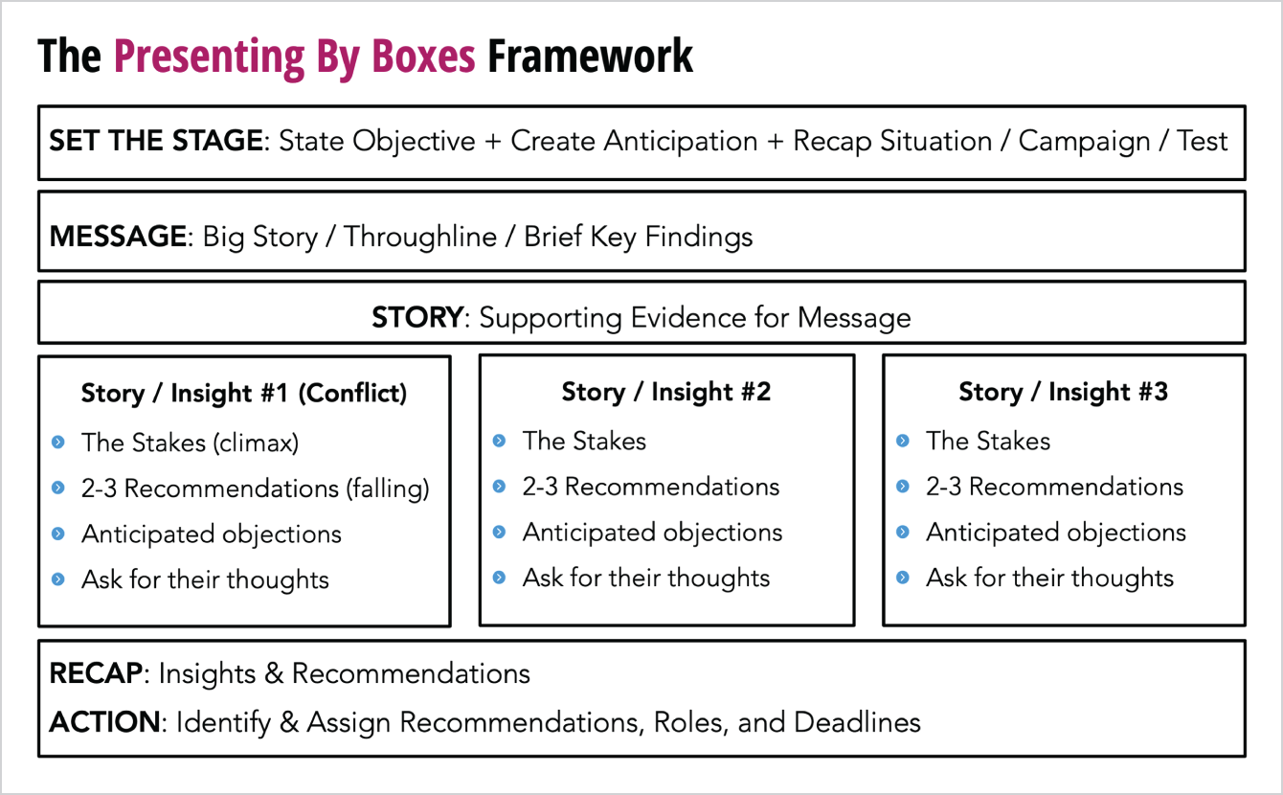

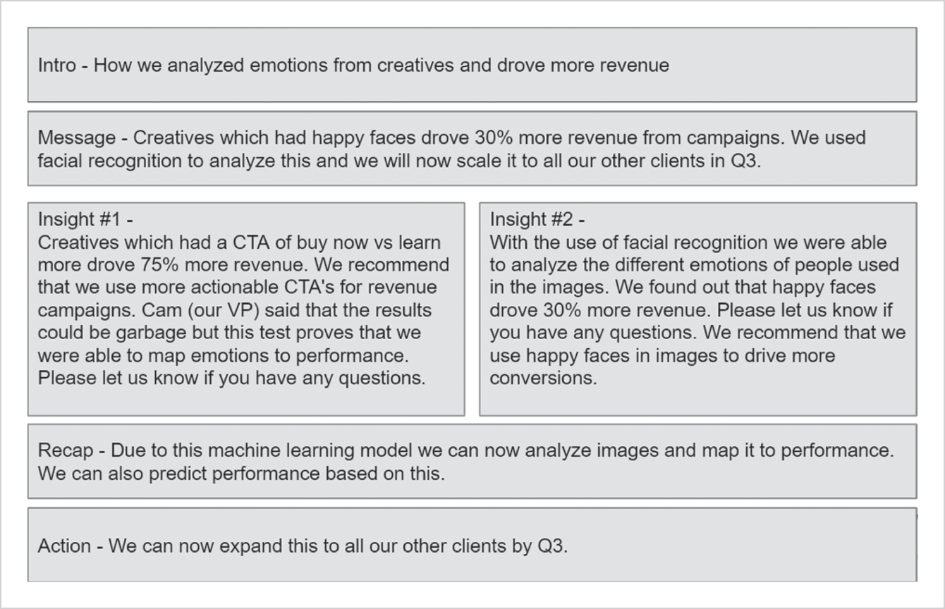

Vai trò của phần Phụ lục
À đúng rồi, bạn có thể đã để ý rằng tôi không nhắc đến phần phụ lục trong khung Boxes. Đó là bởi vì nó không phải là một thành phần cốt lõi trong câu chuyện của bạn mà đúng hơn là một phần bổ sung hữu ích.
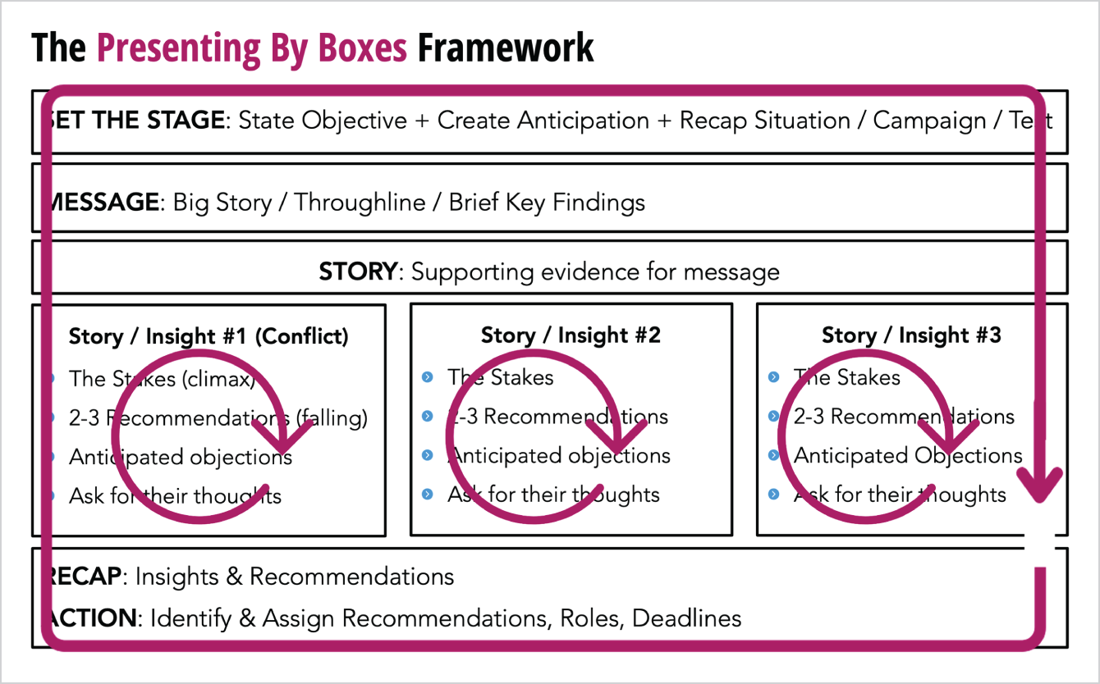
HÌNH 8.4 Các mạch tường thuật lồng nhau trong Khung Boxes
Phần phụ lục nên là phần đồ sộ nhất và không thiết yếu nhất trong bộ slide của bạn. Nó được gọi như vậy bởi vì, giống như một ruột thừa thật sự, nó không phải là một cơ quan quan trọng của buổi thuyết trình trực tiếp. Với tôi, mục đích của phần phụ lục là để chứa dữ liệu, sơ đồ, ảnh chụp màn hình, hoặc nội dung mà tôi muốn để dành phòng khi cần, những thứ sẽ không làm chệch hướng chủ đề chính của buổi thuyết trình. Kevin Hillstrom đã đưa ra một hướng dẫn đơn giản cho phần phụ lục trong buổi phỏng vấn podcast của chúng tôi: "Nếu tôi biết phần lớn khán giả của mình sẽ được lợi, tôi sẽ đưa nó vào phần thuyết trình của mình. Nếu tôi biết chỉ một số ít khán giả của mình được lợi, tôi sẽ đưa nó vào phần phụ lục."
Vậy là bạn đã có nó: đây là khung hiệu quả nhất và tập trung nhất mà tôi từng tìm thấy cho đến nay để tạo ra những bài thuyết trình kinh doanh đầy sức thuyết phục. Tôi đảm bảo rằng một khi bạn áp dụng kỹ thuật này, bạn sẽ không bao giờ còn phải vò đầu bứt tai về việc nên bắt đầu từ đâu và nên đưa vào những gì nữa.

Tóm tắt chương
• Những bài thuyết trình dữ liệu thành công nhất đều có một cấu trúc tường thuật sắp xếp nội dung theo cách có ý nghĩa và hướng đến hành động.
• Khung Trình bày theo Boxes bao gồm các phần sau:
• Mở đầu/Câu dẫn (Intro/Hook): Dựng bối cảnh và tạo sự mong đợi.
• Thông điệp (Message): Tuyên bố mạch chính (throughline) của bạn để cả cuộc họp hoàn toàn rõ ràng.
• Câu chuyện (Story): Ba đến năm khối thông tin chi tiết và khuyến nghị hỗ trợ.
• Tóm tắt (Recap): Lặp lại thông tin của bạn để "niêm phong" nó vào bộ não của khán giả.
• Hành động (Action): Mở đầu phần thảo luận cho các khuyến nghị của bạn.

Bài tập thực hành
• Dành ra ít nhất 30 phút đến một giờ trên lịch của bạn.
• Truy cập bảng tính Đề cương Boxes trong Trung tâm Tài nguyên (xem https://LeaPica.com/pbm-resource-center).
• Hoàn thành dàn ý bằng nội dung hiện có của bạn. Mọi thứ nên nằm ở đâu? Cái gì nên giữ, và cái gì nên bỏ?

Ghi chú
1. 1 Miyake, A.; Shah, P., eds. (1999). Models of working memory. Mechanisms of active maintenance and executive control. Cambridge University Press. ISBN 0-521-58325-X.
2. 2 www.ncbi.nlm.nih.gov/pmc/articles/PMC2864034
3. 3 Tversky, A., Kahneman, D. Advances in prospect theory: Cumulative representation of uncertainty. J Risk Uncertainty 5, 297–323 (1992). doi.org/10.1007/BF00122574
4. 4 Oxford Dictionary.
5. 5 www.verywellhealth.com/elaborative-rehearsal-a-better-way-to-memorize-98694

9
Phác Thảo Nội Dung Thành Định Dạng Slide
"Sáng tạo là trí tuệ đang vui đùa."
—Albert Einstein
Giờ thì bạn đã có một dàn ý được sắp xếp gọn gàng cho các ý tưởng của mình, bạn đã sẵn sàng bắt đầu mở rộng và chuyển chúng thành một chuỗi slide theo trình tự tuyến tính.
Điều này quan trọng nè: các slide thuyết trình của bạn không nên trông giống như dàn ý dạng Khối (Boxes) mô-đun; khán giả sẽ không bao giờ nhìn thấy các khối đó. Vậy làm sao để biến một mô hình mô-đun thành dạng tuyến tính? Đừng lo về điều đó vội; tôi sẽ chỉ cho bạn ở chương tiếp theo.
Còn bây giờ, nhiệm vụ của bạn là tạo ra càng nhiều ý tưởng càng tốt để dựng nên các slide của mình.
Một lần nữa, bạn có thể cảm thấy muốn mở PowerPoint lên để làm một bữa tiệc slide. Tôi sẽ lại giữ tay bạn lại một lần nữa, vì tin hay không thì tùy, màn hình kỹ thuật số không phải là phương tiện hiệu quả nhất để tạo ra ý tưởng.
Màn hình hả? Nơi chúng ta sắp đến, chúng ta sẽ không cần màn hình đâu. Chúng ta sẽ chuyển sang kiểu truyền thống, tức là ngoại tuyến!

Vì Sao Bạn Nên Phác Thảo Ý Tưởng Ngoại Tuyến
Nhiều nghiên cứu đồ sộ của Đại học Indiana cho thấy việc viết tay kích thích sự sáng tạo theo cách mà không phương pháp động não nào khác có thể làm được. Garr Reynolds, bậc thầy được kính trọng trên sân khấu thuyết trình, đã phổ biến phương pháp động não bằng giấy ghi chú Post-it trong tác phẩm kinh điển của ông, Presentation Zen. Cuốn sách này đã trở thành võ đường cho quá trình sáng tạo và thuyết trình của tôi, và tôi gợi ý bạn nên biến nó thành một trong những điểm đến đọc tiếp theo của mình.
Viết tay cũng được phát hiện là kích hoạt cùng những trung tâm thần kinh được khởi động trong khi thiền, điều này giải thích vì sao động não và viết nhật ký thủ công cho phép quá trình hình thành ý tưởng diễn ra chậm rãi và có chủ đích hơn.
Một lợi ích khác của việc động não ngoại tuyến là bạn đang làm việc trên bài thuyết trình của mình trong một môi trường không bị xao nhãng. Nó giảm thiểu nguy cơ bị lôi kéo vào những cuộc trò chuyện vô định bên bình nước trên Slack hay bị ngắt quãng bởi cái gọi là yêu cầu “gấp” từ sếp. Bạn sẽ kinh ngạc khi thấy mình trở nên hiệu quả đến nhường nào khi động não với sự tập trung trọn vẹn!

Cách Động Não Ngoại Tuyến
Trước khi bắt đầu, hãy chuẩn bị những thứ sau:
• Một bản ngoại tuyến của dàn ý Boxes, được in ra hoặc vẽ trên bảng trắng
• Một xấp giấy ghi chú dán hình chữ nhật
• Một cây bút đáng tin cậy, mực đầy
• Bộ não của bạn
• Không phải chú thú cưng đáng yêu nhưng hay gây xao nhãng của bạn
Đây là quy trình động não của bạn:
1. Chặn một giờ trên lịch và quay lưng lại với máy tính. Điều này ngăn những cuộc họp vào phút chót đánh cắp thời gian quý báu của bạn. Tôi biết nghe có vẻ khó, nhưng tôi biết bạn làm được!
2. Nhìn vào dàn ý Boxes của bạn và mang một hình dung rõ ràng về các ý tưởng của mình lên hàng đầu trong tâm trí.
3. Bắt đầu nghĩ về từng ý tưởng bạn muốn có trên các slide của mình. Với mỗi suy nghĩ nảy lên, hãy viết nó xuống một tờ giấy ghi chú dán. Ý tưởng đó có thể là tiêu đề bài thuyết trình của bạn, một thông tin chi tiết kèm biểu đồ, một khuyến nghị, một quy trình, một tuyên bố đậm nét, hoặc thậm chí là một câu hỏi cho khán giả. Sau đó, đặt tờ giấy ghi chú sang một bên. Có thể mất vài phút để dòng sáng tạo của bạn chảy trôi, vì bạn có thể chưa quen với những phương pháp tư duy tự do như thế này. Tôi hứa rằng một khi đã bắt đầu, mọi thứ sẽ trở nên dễ dàng hơn.
4. Với những ý tưởng có hình ảnh như biểu đồ hay hình minh họa, hãy vẽ một bản phác thảo sơ lược làm chỗ giữ chỗ hoặc viết một từ đại diện cho hình ảnh đó, như “cột tỷ lệ chuyển đổi” hay “ảnh laptop.” Đừng lo về việc thể hiện hình ảnh ở giai đoạn này.
5. Viết tất cả ý tưởng của bạn lên các tờ ghi chú—từng ý tưởng một nảy ra trong đầu. Chưa lọc hay chỉnh sửa gì cả. Cứ viết xuống ngay cả khi bạn nghĩ chúng dở tệ. Đây là một khía cạnh thiết yếu của việc động não để tạo điều kiện cho dòng ý tưởng tuôn chảy, nên cứ để nó bung xõa! Bạn không cần phải xác định mỗi ý tưởng thuộc phần nào hay thứ tự của các ý tưởng; còn nhiều thời gian để sắp xếp sau.
6. Lần duy nhất bạn nên bị cám dỗ mở máy tính là để kiểm tra một dữ liệu nào đó hoặc lấp đầy một lỗ hổng ý tưởng. Chỉ vậy thôi. Không lén lút mở sang kiểm tra email đâu nhé!
7. Tôi thấy việc đặt đồng hồ hẹn giờ theo từng khoảng 25 phút, xen kẽ 5 phút nghỉ, rất hữu ích. Đây chính là kỹ thuật Pomodoro, một mẹo tăng năng suất tiện lợi giúp tối đa hóa sản lượng sáng tạo và giảm thiểu gián đoạn. Tôi dùng một ứng dụng Mac tên là Be Focused (https://apps.apple.com/us/app/be-focused-focus-timer/id973130201) với khung thời gian này được tích hợp sẵn, nhưng có rất nhiều ứng dụng hẹn giờ cho điện thoại và máy tính để bạn lựa chọn.
8. Hãy cố gắng tận hưởng quá trình này nhé! Đây là lúc bạn được thỏa sức vận động cơ bắp sáng tạo của mình, nên hãy tận dụng tối đa sự tự do trong tư duy.
9. Cứ tiếp tục cho đến khi bạn vắt kiệt hết ý tưởng của mình. Nếu cần, hãy nghỉ ngơi và trải quá trình này ra vài ngày. Tôi thấy rằng khi bị bí, một khoảng nghỉ dài hơn có thể "gỡ rối" dòng chảy sáng tạo.

MẸO
Hiện tại, tôi khuyên bạn nên dành ít nhất hai đến ba ngày để động não. Đôi khi những ý tưởng tuyệt vời sẽ trồi lên một lúc nào đó sau khi bạn đã bật công tắc sáng tạo. Bạn cũng nên tìm cách ghi lại những suy nghĩ ngẫu nhiên xuất hiện khi bạn không đang chủ động làm việc với bài thuyết trình.
Đó chính là động não trong khuôn khổ, bạn của tôi ơi!
Bạn biết cảm giác đang làm dở một dự án thì bỗng nhiên ý tưởng đáng giá triệu đô ập đến khi bạn đang lái xe, đi làm, hay xem TV không? Rồi bạn tự nhủ sẽ nhớ nó khi quay lại bàn làm việc? Rồi bạn quên sạch vì từ đó đã nghĩ đến cả triệu thứ khác? Ừ, tôi chẳng biết cảm giác đó là như thế nào cả.
Đó là lý do tôi tạo một ghi chú "Bãi Đỗ Xe" (Parking Lot) trong ứng dụng sổ tay ảo cho mỗi bài thuyết trình đang thực hiện, để bắt trọn những ý tưởng lạc đàn trước khi chúng bốc hơi (tôi thích dùng Evernote). Tốt hơn nữa, bạn có thể nhờ Siri (hoặc trợ lý giọng nói của bạn) thêm ý tưởng giúp bạn nếu đang rảnh tay. Giờ thì bạn sẽ không bao giờ quên một ý tưởng tuyệt vời nào nữa!

Triết lý Một Ý tưởng cho Mỗi Slide
Trong khi thực hiện quá trình này, bạn có thể nhận ra rằng không có nhiều chỗ để đặt nội dung lên mỗi tờ giấy ghi chú. Chỉ đủ chỗ cho đúng một ý tưởng, một tiêu đề, có thể là một biểu đồ liên quan, và không hơn. Đó hoàn toàn chính là mục đích.
Bạn không nhận ra đâu, nhưng bạn vừa được truyền dạy một trong những triết lý thuyết trình danh giá nhất trên toàn cõi này: một ý tưởng cho mỗi slide.

Vì sao bạn nên chỉ đặt một ý tưởng trên mỗi slide
Tôn chỉ "một ý tưởng cho mỗi slide" của Nancy Duarte đã cách mạng hóa vô số bài thuyết trình trên khắp thế giới (kể cả của tôi), và nó phát biểu đại ý như sau:
Hãy học cách tạo ra ý tưởng, chứ không phải slide. Và đừng truyền đạt nhiều hơn một ý tưởng trên mỗi slide.
Giờ đây, khi tôi thả câu này vào các buổi workshop và bài phát biểu chính của mình, tôi có thể nghe thấy tiếng lốp xe rít lại mơ hồ trong tâm trí khán giả. Chỉ một ý tưởng…mỗi slide thôi ư? Vậy thì hoạt động thế nào? Như vậy sẽ ra bao nhiêu slide chứ! Nhưng, nhưng, còn đống thứ tôi cần đặt lên đó thì sao? Tôi hiểu nỗi lo đó, và tôi hỏi lại: vậy cách đó đến giờ diễn ra thế nào? Gợi ý: xem lại con số 541 tỷ đô la năng suất bị mất mỗi năm (xem Chương 1). Để tôi giải thích vì sao đây là một mảnh ghép quan trọng của câu đố đó.
Hãy nghĩ về bộ slide thuyết trình của bạn như một chiếc xe đẩy hàng. Khi bạn dựng bộ slide, bạn lang thang khắp cửa hàng một cách ngẫu hứng, nhấc từng món đồ khỏi kệ và thả vào xe. Những bộ slide tôi từng dùng để thuyết trình trông rất giống những gì bạn thấy trong xe đẩy ở Costco: những đống đồ lộn xộn, thừa thãi, cỡ đại.
Giờ hãy nghĩ về khán giả thuyết trình của bạn như nhân viên thu ngân. Cách nhân viên thu ngân tính tiền cho bạn đúng y hệt cách khán giả tiếp nhận thông tin: bằng cách quét từng món một và đặt nó vào túi đựng hàng. Nhưng khi chúng ta nhồi nhét slide đến tận miệng với vô số ý tưởng và hình ảnh, thì chẳng khác nào phóng vèo qua các lối đi với tốc độ Mach 10 và tống hết mọi món đồ qua quầy thu ngân cùng một lúc!
Điều đó sẽ dẫn đến một nhân viên thu ngân bực bội và một khán giả cũng khó chịu y như vậy. Tại sao? Bởi vì đây không phải là cách não họ học và hiểu. Điều này thường xung đột với những gì học viên của tôi đã tin về việc tạo ra những bộ slide kiểu "bồn rửa bát" (kitchen sink).
Một người tham gia workshop từng phản đối: "Nhưng Lea này, khách hàng của tôi tin rằng tôi càng nhồi nhiều thứ lên slide thì tôi càng làm việc chăm chỉ!" Vậy mà lời phàn nàn lớn nhất của khách hàng đó lại là không hiểu được những hiểu biết sâu sắc của anh ấy. Điều này chỉ ra vấn đề sâu xa hơn: các bên liên quan đang mắc chứng "càng nhiều càng tốt". Tôi tin rằng căn bệnh này bắt nguồn từ việc các bên liên quan không tin rằng họ sẽ nhận được những gì họ cần từ bài thuyết trình của chúng ta.
Thế là họ yêu cầu bạn ném mọi mẩu dữ liệu bạn có vào một chiếc burger slide đầy ắp, chật chội. Trớ trêu thay, tôi thấy rằng để tạo ra một slide tập trung rõ ràng vào một ý tưởng duy nhất lại đòi hỏi nhiều suy nghĩ, kỹ năng và công sức hơn.
Điều này có nghĩa là khi bạn chuyển sang kỹ thuật số, bạn sẽ thổi phồng những chiếc "McSlide" to béo của mình thành những chiếc "slider" nhỏ gọn, dễ tiêu hóa hơn.
Đúng, bạn sẽ tạo ra nhiều slide hơn mức bạn quen thuộc. Đúng, không sao cả khi bài thuyết trình của bạn có nhiều slide; lần cuối tôi kiểm tra thì chúng ta không bị tính phí theo số slide. Đúng, bạn sẽ kết thúc với một núi slide lộn xộn nếu bạn nhồi quá nhiều thông tin lên mỗi slide. Không, việc giới hạn số slide bạn được phép dùng không chữa được chứng quá tải thông tin.
Khi bạn đang brainstorm, đừng đếm số slide; cứ tạo bao nhiêu sticky note tùy thích để đại diện cho từng ý tưởng nảy ra. Chúng ta sẽ quay lại vấn đề này ở giai đoạn tiếp theo, nhưng tôi muốn gieo hạt giống này với bạn ngay từ đầu quá trình.
Tôi phát hiện ra cách tiếp cận "mỗi slide một ý tưởng" của Duarte trong cuốn sách slide:ology của bà (hay như tôi gọi, nguyên lý "Slide-ea") khá sớm trong hành trình chuyển đổi thuyết trình của mình. Và ôi, nó không hề dễ nghe hay dễ áp dụng. Tôi thấy nó đối đầu đến mức tôi phải gỡ bỏ nhiều năm thói quen đã được huấn luyện là nhồi nhét chữ, biểu đồ và clipart sến súa vào từng pixel có sẵn.
Nhưng khi tôi nắm được cách giảm bớt và đơn giản hóa, phản hồi cho các bài thuyết trình của tôi đột phá đến mức tôi đã chia sẻ cách tiếp cận này trong mọi keynote và workshop tôi từng thực hiện. Vậy nên, hãy dùng ràng buộc về không gian có sẵn trên những chiếc sticky note nhỏ bé của bạn như một lan can bảo vệ để giữ cho slide của bạn đơn giản.

Chỉnh sửa và Sắp xếp Brainstorm của bạn vào các Box
Khi bạn đã mở rộng ý tưởng thành những slide tí hon, bạn gần như sẵn sàng để sắp xếp, chỉnh sửa và bố trí chúng vào cấu trúc Box của mình. Tôi nói "gần như" vì điều quan trọng là đừng làm việc đó ngay sau khi hoàn thành brainstorm. Hãy cho não bạn nghỉ ngơi để xử lý nốt những ý tưởng cuối cùng và để mọi thứ lắng lại.
Khi bạn sẵn sàng quay lại chỉnh sửa, hãy trở về dàn ý Box và đống ghi chú của bạn. Nhấc từng ghi chú lên và đặt nó vào cái box có vẻ phù hợp (giới thiệu, thông điệp, câu chuyện, v.v.). Tôi thích vẽ dàn ý Box lên bảng trắng để có chỗ sắp xếp các ghi chú. Nếu bạn không có bảng trắng, chỉ cần sắp xếp chúng trên một bức tường theo cấu trúc bạn có trên giấy.
Câu hỏi then chốt bạn muốn đặt ra cho mỗi ghi chú là: ý tưởng này có trực tiếp hỗ trợ hoặc liên quan đến thông điệp tổng thể và throughline của bài thuyết trình không? Khi sắp xếp, tôi nhắm mắt lại và tưởng tượng throughline như một sợi dây thừng, rồi tự hỏi liệu ý tưởng đó có "móc" được vào nó không. Nếu không, hoặc nếu đó là dữ liệu "có thì tốt" có thể khiến tôi trông thông minh nhưng không hỗ trợ, thậm chí có thể làm phân tán khỏi thông điệp, tôi gửi nó đến một nơi rất đặc biệt: phần phụ lục!
Tôi thẳng tay gửi mọi ghi chú không thiết yếu vào phụ lục để "trữ lạnh". Điều này giữ cho các slide cốt lõi của tôi cực kỳ tập trung, và tôi thấy an tâm khi biết rằng nếu ai đó hỏi xin thông tin đó, tôi đã có sẵn.
Khi các ghi chú của bạn đã vào hàng lối, bạn đã sẵn sàng cho quá trình mà bạn đã trì hoãn từ đầu: tạo slide kỹ thuật số!

Tóm tắt chương
• Động não kiểu analog (viết tay) kích thích sự sáng tạo tốt hơn so với các phương pháp kỹ thuật số.
• Trong khi động não, chỉ viết một ý tưởng duy nhất lên mỗi tờ giấy ghi chú.

Bài tập Sandbox
• Lên lịch ít nhất 30 phút đến một giờ trên lịch của bạn.
• Lấy bản phác thảo Boxes của bạn, một xấp giấy ghi chú, một cây bút, và tùy chọn thêm một bảng trắng.
• Với khung Boxes trong đầu, hãy động não các ý tưởng và hiểu biết riêng lẻ lên từng tờ giấy ghi chú.
• Đừng vội lọc hay chỉnh sửa cho đến khi mọi ý tưởng đã ra khỏi đầu bạn.
• Để yên đó một ngày trước khi sắp xếp.
• Lên lịch thêm 30 phút nữa trên lịch của bạn.
• Sắp xếp các ghi chú vào bản phác thảo của bạn trên một bảng trắng hoặc một bức tường. Giữ lại những gì hỗ trợ cho thông điệp và câu chuyện, còn lại thì đưa vào phần phụ lục.

Ghi chú
1. 1 canlab.sitehost.iu.edu/handwriting.html
2. 2 www.wsj.com/articles/SB10001424052748704631504575531932754922518#articleTabs%3Darticle
3. 3 francescocirillo.com/pages/pomodoro-technique
4. 4 Duarte, Nancy, 2008. slide:ology: The Art and Science of Creating Great Presentations. O'Reilly.

10
Số hóa nội dung slide dạng analog của bạn
Ôi bạn đọc của tôi ơi, tôi có một tin cực kỳ tuyệt vời đây: cuối cùng bạn cũng đã sẵn sàng để tạo các slide số của mình rồi! Bạn đã bao giờ làm nhiều công đoạn chuẩn bị đến vậy trước khi mở PowerPoint chưa? Nếu chưa thì việc này có thể khiến bạn hơi choáng ngợp, nhưng tôi đảm bảo bạn sẽ thấy kết quả bài thuyết trình của mình thay đổi hoàn toàn nhờ nỗ lực này.
Khi những tờ giấy nhớ "Slide-eas" của bạn đã được sắp xếp gọn gàng trong dàn ý Boxes, bạn đã sẵn sàng bắt đầu số hóa chúng thành dạng slide. Điều tôi sắp chỉ cho bạn tiếp theo là cách tạo ra một thứ mà tôi gọi là bộ khung bài thuyết trình (presentation skeleton): một phiên bản sơ khai, tối giản của bài thuyết trình, đóng vai trò như giàn giáo để bạn xây dựng lên trên.
Giờ thì điều này cực kỳ quan trọng: Đừng thiết kế slide ở giai đoạn này. Nghe có vẻ ngược đời lúc đầu; tại sao lại không thiết kế slide luôn trong khi làm chứ? Chỉ tập trung vào nội dung trước tiên là một bước không thể thiếu trong quy trình thuyết trình dữ liệu của tôi, và mỗi khi tôi chọn nhảy thẳng sang phần thiết kế, tôi đều hối hận. Hãy cùng xem vì sao.

Tránh "Bẫy tiền đổ sông đổ biển"
Trước khi tôi tạo ra phương pháp này, quy trình rất phi khoa học của tôi là tạo một slide từ đầu, thiết kế nó, rồi chuyển sang slide tiếp theo. Tạo, thiết kế, tạo, thiết kế. Rồi sau đó, một quản lý hay bên liên quan sẽ yêu cầu xem qua bộ slide trước cuộc họp, và họ sẽ chặt chém nó không thương tiếc.
Hết lần này đến lần khác, tôi đứng nhìn trong im lặng kinh hoàng khi một phần đáng kể những slide được thiết kế đẹp đẽ của mình giờ nằm chết dí trên sàn phòng dựng. Tôi gọi đây là "bẫy tiền đổ sông đổ biển", vì nó khiến bao nhiêu thời gian làm việc bị đổ thẳng xuống cống. Và như bạn biết đấy, thời gian là tiền bạc.
Đó là lý do tại sao điều thiết yếu là bạn không được thiết kế slide trong giai đoạn phác thảo ý tưởng. Tôi nhắc lại, bạn chỉ nên tập trung vào nội dung và mạch chảy mà thôi, ít nhất cho đến khi bạn đã đi được khoảng 70–80 phần trăm chặng đường. Hãy bắt đầu nào.

Chuyển các Boxes sang dạng tuyến tính
Bạn còn nhớ tôi đã nói rằng bộ slide cuối cùng của bạn không nên trông giống dàn ý Boxes chứ? Điều đó có nghĩa là bạn sẽ cần "chuyển vị" (transpose) các Boxes sang dạng tuyến tính.
Trước khi bắt đầu tạo bộ khung số, tôi viết lại các điểm kiểm tra (checkpoint) trong Box của mình thành thứ tôi gọi là Bản thiết kế Box (Box Blueprint), tức là một danh sách các phần trông như sau:
• Mở đầu: Nêu mục đích cuộc họp/tóm tắt chi tiết chiến dịch/tạo sự mong đợi.
• Thông điệp: Nêu thông điệp chính tổng thể/mạch xuyên suốt/giới thiệu trước các insight chính.
• Câu chuyện:
• Phần hoặc insight thứ nhất/điều đáng quan tâm/khuyến nghị
• Phần hoặc insight thứ hai/điều đáng quan tâm/khuyến nghị
• Phần thứ ba hoặc thông tin chuyên sâu/rủi ro/khuyến nghị
• Tiếp tục nếu bạn có thêm các phần
• Tóm tắt: Điểm lại ba đến năm thông tin chuyên sâu và khuyến nghị.
• Hành động: Xác nhận các bước tiếp theo và vai trò được phân công.
• Kết thúc
• Phụ lục
Hãy xem lại phần này vài lần để đảm bảo rằng bạn đã nắm được mối liên hệ giữa cấu trúc của các ô và định dạng Blueprint. Khi bạn đã hiểu được dòng chảy tổng thể, bạn đã sẵn sàng chuyển sang kỹ thuật số. Quay lại máy tính của bạn và chuẩn bị sẵn dàn ý Box cùng các slide ghi chú.
Bây giờ, tôi không dựng slide trong PowerPoint ngay lập tức; tôi tạo bộ khung của mình trong Google Slides trước vì một vài lý do.
• Google Slides liên tục lưu công việc của bạn trên đám mây, nên bạn có thể truy cập bộ khung từ nhiều máy tính khác nhau và thậm chí cả điện thoại.
• Việc dựa trên đám mây cho phép các tính năng cộng tác mượt mà cho các bài thuyết trình nhóm.
• Tôi thấy việc thiết kế slide trong Google kém trực quan hơn, nên tôi không bị cám dỗ thiết kế chúng ở giai đoạn này.
Nếu bạn không thể truy cập Google Slides hoặc thích PowerPoint hay công cụ khác, thì hãy dựng bộ khung của bạn bằng công cụ bạn chọn. Chỉ cần dùng thiết kế Office Theme mặc định, không cầu kỳ, hoặc mẫu tối giản nhất hiện có. Đầu tiên, bạn sẽ nhập cấu trúc Boxes của mình và sau đó là từng slide riêng lẻ.

Cài đặt Khung Boxes của bạn vào Bộ slide
Đến giờ, bạn đã thấy rằng có thể có một cấu trúc tổ chức bên trong một bài thuyết trình tuyến tính. Đây là lúc bạn sẽ thấy điều đó chuyển thành các slide của mình như thế nào.

Nhập Cấu trúc Nội dung của bạn
• Tạo một bộ slide Google Slides hoặc PowerPoint mới. Bạn sẽ thấy trong cả hai chương trình rằng slide tiêu đề đã ở đó chờ bạn. Điền vào đó tiêu đề dựa trên mục tiêu của bạn.
• Chèn một slide mới rồi áp dụng bố cục Section Header (chọn bố cục từ thanh công cụ, nhấp chuột phải và chọn Apply Layout trong Google Slides hoặc chọn từ Layout trong dải băng Home của PowerPoint).
• Trong hộp Title, nhập tên của phần từ bản thiết kế (blueprint) của bạn.
• Nhân bản slide này và nhập tên của phần tiếp theo.
• Tiếp tục cho đến khi bạn đã nhập hết tất cả các phần của mình.

Nhập nội dung slide của bạn
• Tạo một slide mới bằng bố cục cơ bản như Title + Content. Nhập tiêu đề hoặc thông điệp từ ghi chú dán (sticky note) đầu tiên của bạn vào phần tiêu đề, và những suy nghĩ bổ sung vào hộp nội dung. Sau đó chuyển sang slide tiếp theo, cứ thế tiếp tục.
• Này, này, chưa thiết kế gì đâu nhé! Tôi biết tỏng bạn rồi đấy… nghiêm túc đấy, chưa thiết kế gì vội.
• Khi bạn đang số hóa các ghi chú dán của mình với dữ liệu và thông tin chi tiết (insights), tôi có một mẹo cực hay. Hãy thử viết tiêu đề dưới dạng một nhận xét về dữ liệu, thay vì một câu phát biểu về việc dữ liệu là gì. Ví dụ, thay vì “doanh số theo kênh tiếp thị” hay “kết quả kiểm thử trang đích (landing page)”, hãy viết “tìm kiếm trả phí là kênh cao nhất” hoặc “trang đích B thắng”. Nói cách khác, hãy viết một nhận xét dưới dạng viết tắt mà sau này bạn sẽ hiểu. Tôi sẽ giải thích cách tiếp cận này chi tiết hơn trong Hồi III.
• Nếu tôi muốn chèn một hình ảnh, tôi sẽ gõ cụm từ “IMG (ý tưởng hình ảnh)”. Ý tưởng hình ảnh có thể là ảnh chụp màn hình trang web, ảnh chụp tiền, hoặc một biểu tượng công nghệ. Sau này khi ở giai đoạn thiết kế, điều này cho phép tôi tìm các slide hình ảnh bằng cách tìm kiếm “IMG”.
• Nếu tôi muốn một biểu đồ, tôi sẽ hoặc tạo một biểu đồ giữ chỗ (placeholder) sơ khai bằng cách dùng cài đặt mặc định của Insert Chart, hoặc dán một đồ thị thô với dữ liệu thực tế.
• Hiện tại, hãy cố đưa càng nhiều slide vào bộ trình bày (deck) càng tốt trước khi loay hoay với thứ tự. Điều quan trọng là bạn thực hiện các bước này theo từng giai đoạn, nếu không bạn có thể sẽ phải làm lại công việc của mình.
• Bạn hoàn thành bước này khi đã số hóa hết tất cả các ghi chú dán của mình.

Tinh chỉnh mạch kể chuyện của bạn
Bước này là về việc mang lại một tiến trình logic và liền mạch xuyên suốt nội dung của bạn cho khán giả. Cách tốt nhất để tinh chỉnh mạch nội dung là có một cái nhìn toàn cảnh (bird's-eye view) về nội dung slide của bạn thông qua chế độ xem đóng vai trò như một dạng “bảng phân cảnh (storyboard)”. Mỗi công cụ trình bày đều có chế độ xem bảng phân cảnh, nhưng chúng mang những tên gọi khác nhau.
Đó là Slide Sorter trong PowerPoint (xem Hình 10.1), Grid View trong Google Slides, và Light Table trong Keynote. Trong những chế độ này, giờ bạn có một cái nhìn bảng phân cảnh về câu chuyện của mình thay vì những slide riêng lẻ, rời rạc. Hãy để ý cách mỗi slide chuyển tiếp sang slide kế tiếp, và tự hỏi mình những câu hỏi sau:
• Slide này có hỗ trợ cho thông điệp tổng thể/mạch xuyên suốt (throughline) không?
• Liệu slide này có giúp đạt được mục tiêu của cuộc họp không?
• Slide này có đang ở đúng vị trí không, hay sẽ hợp lý hơn nếu đặt ở chỗ khác?
• Có cần một sự chuyển tiếp mượt mà hơn giữa slide này và slide tiếp theo không?
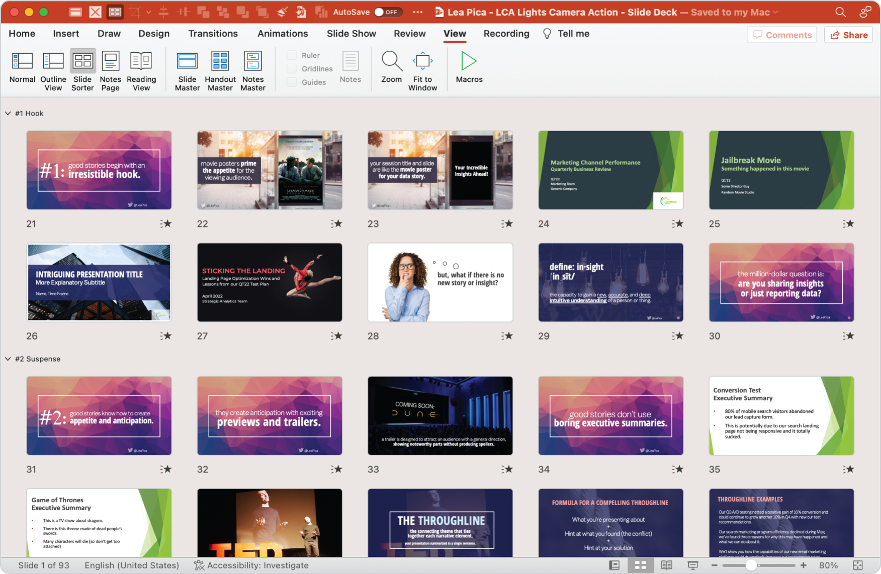
HÌNH 10.1 Chế độ xem Slide Sorter dạng bảng phân cảnh trong PowerPoint
Chế độ xem bảng phân cảnh giúp bạn dễ dàng nắm và kéo các slide đến vị trí phù hợp nhất trong mạch câu chuyện. Khi tôi cảm thấy mọi thứ gần như đã ổn, tôi thoát khỏi chế độ xem bảng phân cảnh. Sau đó tôi làm một việc mang lại cho tôi lợi thế cực lớn trong việc nắm vững nội dung trước cả khi bước vào giai đoạn thiết kế: tôi chạy thử bằng lời với các slide của mình.
Đúng vậy, tôi luyện tập bài trình bày trước cả khi thiết kế slide. Tôi nói qua từng slide và ghi lại bất kỳ ý tưởng hay câu nói nào mà tôi thực sự không muốn quên vào phần ghi chú của người thuyết trình trên mỗi slide. Điều này giúp tôi chắc chắn được hai điều sau:
• Rằng mọi thứ tôi nói đều hướng đến nhu cầu và trình độ hiểu biết của khán giả
• Rằng các chuyển tiếp slide của tôi mượt mà như nhung
Việc chuẩn bị sớm như vậy nghe có vẻ không hấp dẫn khi bạn phải cân nhắc thời gian quý giá của mình, và tôi hiểu điều đó. Tuy nhiên, đầu tư công sức ngay lúc này sẽ mang lại lợi ích khổng lồ vào lúc bạn sẵn sàng trình bày. Luyện tập ngay bây giờ giúp ngăn chặn một trong những thói quen khó chịu nhất mà tôi thấy trong các bài trình bày ngày nay: khoảnh khắc ngượng ngùng đến đau lòng khi người thuyết trình chuyển sang slide tiếp theo, bị bất ngờ vì nó, đứng nhìn chằm chằm vào nó quá lâu một cách khó xử, và cố nhớ ra lý do tại sao mình lại đặt nó ở đó… thành tiếng.
Vậy nên, đừng làm như vậy, và hãy chạy qua nội dung của bạn một lần ở giai đoạn này nếu có thể. Khi nội dung và mạch chảy của bạn đã hoàn thiện khoảng 70–80 phần trăm, bạn đã sẵn sàng chuyển sang bước tiếp theo.

Chuyển Dàn Ý Khung Của Bạn Vào Bộ Slide Bằng Cách Dùng Các Phần
Nếu tôi dùng PowerPoint để trình bày, tôi tải bộ khung của mình từ Google Slides xuống dưới dạng tệp PowerPoint (bỏ qua bước này nếu bạn trình bày bằng Google Slides). Sau đó tôi nhóm các slide của mình thành các phần khớp với từng ô trong dàn ý khung. Khoan đã; bạn có vừa nghe tôi nói rằng bạn có thể nhóm các slide trong PowerPoint không? Đúng vậy đấy! Không phải ai cũng biết rằng có một cách để tạo cấu trúc cho các slide kỹ thuật số trong những công cụ tuyến tính.
Việc tạo các phần slide giúp bạn thấy được liệu các slide của mình có đúng thứ tự và đúng khu vực hay không. Bạn có thể tạo các phần trong PowerPoint bằng các bước giống nhau, dù ở chế độ xem Slide Sorter hay ở ngăn Slides (tức khu vực bên trái slide chính, hiển thị các slide của bạn lần lượt). Cách làm như sau:
1. Ở chế độ xem Slide Sorter hoặc ngăn Slides, nhấp chuột phải vào vùng trống giữa hai slide (bạn sẽ thấy một đường nhấp nháy tại chỗ vừa nhấp) và chọn Add Section.
2. Nhập tên của một trong các phần của bạn vào ô Section Name.
3. Nhấp vào Rename.
4. Bạn sẽ thấy tên của phần xuất hiện giữa các slide. Mọi slide sau tên phần đó đều thuộc phần ấy, cho đến khi gặp phần tiếp theo. Bạn có thể mở rộng và thu gọn các phần trong lúc làm việc, điều mà tôi thấy cực kỳ hữu ích khi dựng storyboard và thiết kế (xem Hình 10.2).
Trong Keynote, bạn cũng có thể nhóm các slide lại trong Slide Navigator theo cách tương tự. Lưu ý rằng vào thời điểm viết cuốn sách này, Google Slides không cung cấp tính năng phần (sections), đây là một trong nhiều lý do khiến tôi vẫn thích thuyết trình bằng PowerPoint hơn.
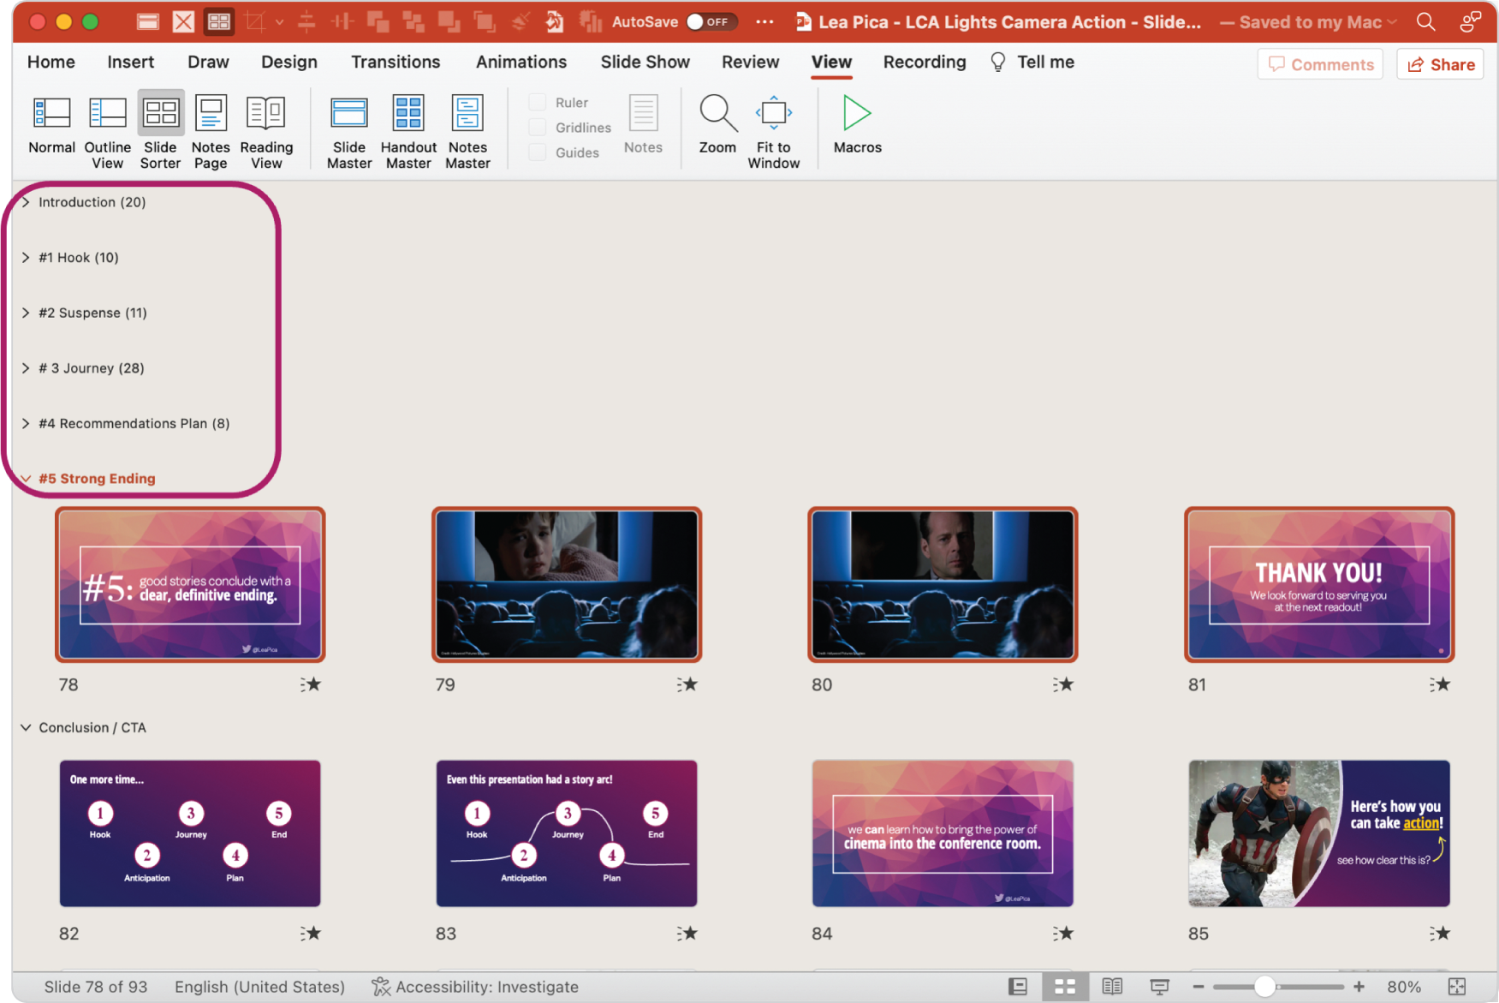
HÌNH 10.2 Chế độ xem Slide Sorter với các slide được nhóm thành các phần (khoanh tròn)
Nhắc lại một chút, danh sách các phần của bạn có thể trông như thế này:
• Giới thiệu
• Thông điệp/Mạch xuyên suốt
• Phần/Insight 1
• Phần/Insight 2
• Phần/Insight 3
• Tóm tắt các Insight & Đề xuất
• Kế hoạch hành động
• Kết thúc
• Phụ lục
Những gì bạn đang có trước mắt lúc này là một tập hợp các ý tưởng và insight gắn kết, được hình dung và xây dựng cực kỳ tốt. Bạn đã tiến xa đến mức trong cuộc chơi trình bày dữ liệu, chính cuộc chơi phải chạy theo bạn. Và bạn đã sẵn sàng bắt đầu nghĩ về thiết kế. Cuối cùng thì cũng đến lúc!
Đây là thời điểm tuyệt vời để tạm dừng và cho người giám sát hoặc bất kỳ ai có tiếng nói trong sản phẩm cuối cùng xem qua nội dung của bạn. Giống như bạn, họ sẽ không bị phân tâm bởi các vấn đề thiết kế mà thay vào đó có thể tập trung vào nội dung và mạch trình bày. Bạn sẽ yên tâm khi biết rằng nếu họ có chê bai hay xé nát slide của bạn, thì ít nhất bạn cũng chưa tốn hàng giờ để thiết kế chúng trước.
Sau khi họ bật đèn xanh cho bạn, bạn có thể thoải mái áp dụng template thương hiệu của công ty hoặc khách hàng và chuyển sang thiết kế slide. Chúc mừng!

Tóm tắt chương
• Tạo slide sẽ dễ dàng hơn khi bạn có sẵn chúng trên các tờ ghi chú (sticky note).
• Chế độ xem bảng phân cảnh (storyboard) của mọi công cụ thuyết trình là một công cụ tuyệt vời để tinh chỉnh mạch kể chuyện.

Bài tập thực hành
• Hãy tạo một bản sao của mẫu Google Slides hoặc PowerPoint Presentation Skeleton trong Trung tâm Tài nguyên (xem https://LeaPica.com/pbm-resource-center).
• Chuyển khung ghi chú (sticky note) của bạn thành các slide kỹ thuật số.
• Luyện tập mạch trình bày của bạn và điều chỉnh khi cần thiết.
• Xin sự phê duyệt sơ bộ từ quản lý về nội dung của bạn.
• Áp dụng mẫu thương hiệu (branding template) của bạn và bắt đầu thiết kế khi đã hoàn thành 70–80 phần trăm.

Giải lao Hồi I
Ngay lúc này, não bạn có thể đang "nổ tung" vì lượng thông tin mới. Có thể bạn chưa từng bỏ ra nhiều công sức đến vậy để chuẩn bị nội dung thuyết trình dữ liệu trước khi cả mở PowerPoint ra.
Tin tôi đi, đây là điều tốt. Giờ bạn đã sẵn sàng chuyển sang giai đoạn mà hầu hết người thuyết trình đều bắt đầu.
Bạn biết tôi thích những phần tóm tắt hay mà, nên đây là cách để ghi nhớ mạch các bước trong giai đoạn Hình thành ý tưởng (Conceptualize):
• Xác định điểm tập trung (focal point) của bài thuyết trình.
• Nhận diện nhu cầu và mong muốn của khán giả.
• Thiết lập thông điệp bao trùm với một mạch xuyên suốt (throughline) rõ ràng.
• Hỗ trợ thông điệp bằng bằng chứng và mạch truyện trong câu chuyện của bạn.
• Xác định hành động mà khán giả của bạn nên thực hiện và cách thực hiện.
• Bổ sung nội dung và hiểu biết sâu sắc của bạn vào dàn ý Boxes.
• Phác thảo nội dung của bạn lên các tờ ghi chú (những “slide-eas” của bạn).
• Sắp xếp và chỉnh sửa các ghi chú thành dàn ý Boxes.
• Số hóa những “slide-eas” của bạn thành một bộ slide Google Slides hoặc PowerPoint tối giản.
Và giờ đến màn tiếp theo của chúng ta: THIẾT KẾ SLIDE!

Hồi II: Thiết kế slide của bạn
Đồ họa, bố cục và điểm nhấn trên slide

11
Vì sao thiết kế slide tồi không phải là vấn đề của PowerPoint
“Mọi thứ đều được thiết kế. Chỉ có ít thứ được thiết kế tốt.”
—Brian Reed
Năm 2008, New York Giants đánh bại New England Patriots trong một trận Super Bowl đầy kịch tính. Điều này gây ra một cuộc xung đột nội tâm sâu sắc trong tôi, khi quê hương Shore of Jersey của tôi đối đầu với tình yêu mới chớm dành cho Town of Bean. (Giờ thì tôi đã cạn vốn từ vựng về bóng bầu dục rồi.)
Nhưng đáng chú ý hơn cả mối tình tay ba vùng Bờ Đông của tôi là một quảng cáo Super Bowl cực kỳ hài hước do Tide phát sóng có tên “The Talking Stain.” Nó khắc họa một ứng viên xin việc đầy hy vọng vô tình mang một vết cà phê to tướng và đáng xấu hổ trên áo đến buổi phỏng vấn.
Mỗi lần ứng viên trả lời một câu hỏi của người phỏng vấn, vết bẩn đột nhiên bắt đầu hét lên những điều vô nghĩa lấn át anh ta. Người tìm việc của chúng ta không hề hay biết rằng vết bẩn biết nói ấy đã hoàn toàn cướp đi sự chú ý của người phỏng vấn—và của cả khán giả truyền hình.
Khi cơn cười nghiêng ngả của tôi lắng xuống, tôi chợt nhận ra vết bẩn ấy là một phép so sánh hoàn hảo cho điều xảy ra khi bạn tạo ra những slide thuyết trình “ồn ào” về mặt thị giác đến mức chúng nhấn chìm thông điệp của bạn. Đó là lý do vì sao cách bạn sử dụng các công cụ thuyết trình của mình là một thời điểm bước ngoặt quan trọng.
Đó là sự khác biệt giữa việc mời một người bạn đồng hành đáng tin cậy, luôn hỗ trợ so với việc mang lên sân khấu một Kanye West kỹ thuật số, kẻ leo lên sân khấu và cướp đi ánh hào quang của bạn.
Để thấy rõ sự khác biệt giữa những gì vết bẩn gây ra và những gì một người bạn đồng hành thị giác thực sự làm, hãy xem xét ví dụ sau.
Gần đây tôi mới mua chiếc iPad đầu tiên của mình. (Đúng vậy, hơn một thập kỷ sau khi nó ra mắt. Tôi không phải là người tiên phong.) Có lẽ điều kỳ diệu hơn cả công nghệ đằng sau một chiếc máy tính chỉ rộng bằng một sợi mì lasagna chính là trải nghiệm mở hộp nó.
Khi tôi cẩn thận tháo hộp chiếc "mì-máy-tính" này, tôi kinh ngạc trước sự chu đáo và tâm huyết mà Apple dành cho một hành động thường chẳng ai để ý. Không một chi tiết nào bị bỏ mặc cho may rủi: từ nắp nhựa mở hộp trong một động tác mượt mà, đến hình ảnh mặt bên chiếc iPad in trên hộp, đến những tab kéo để lộ bộ sạc và sách hướng dẫn được xếp gọn gàng một cách khéo léo. Sự tinh tế của cả quá trình khiến tôi nín thở.
Tôi không cảm thấy như mình vừa mua một thiết bị cũ kỹ nào đó. Tôi cảm thấy như mình vừa trở thành một phần của một phong trào thiết kế.
Và như bạn sẽ thấy được ghi chú ở đây và xuyên suốt cuốn sách này, thiết kế của Apple đại diện cho tinh hoa của sự đơn giản và tính chủ đích, và những người thuyết trình nên học hỏi từ đó.

Thiết kế rất quan trọng
Một điều quan trọng diễn ra trong vô thức khi khán giả xem một bài thuyết trình. Hầu hết những người thuyết trình trong doanh nghiệp và hội nghị đều dùng một bộ slide hoặc công cụ tương tự để dẫn dắt khán giả—và cả người nói—đi qua bài nói một cách trực quan.
Điều đó có nghĩa là có không phải một mà tận hai điểm tập trung cho khán giả trong suốt bài thuyết trình của bạn: bạn và bộ slide của bạn. Và dù khả năng làm nhiều việc cùng lúc là một kỹ năng được săn đón trong các bản mô tả công việc, bộ não con người thực ra lại cực kỳ tệ khoản này.
Một trong những cuốn sách yêu thích nhất mọi thời đại của tôi là Brain Rules của nhà nghiên cứu khoa học thần kinh John Medina. (Cuốn sách này sẽ khiến bạn trở thành một con người tốt hơn.) 12 "nguyên tắc não bộ cho cuộc sống" của ông chứa đựng những tuệ giác vô giá cho việc thuyết trình.
Nguyên tắc thứ 10 của Medina đặc biệt liên quan, đó là thị giác của con người lấn át mọi giác quan khác. Ông cho rằng sự thống trị của thị giác bắt nguồn từ thời chúng ta còn sống trên đồng cỏ Serengeti, nơi sự sống còn của chúng ta phụ thuộc vào đôi mắt biết nhìn.
Thị giác giúp tổ tiên chúng ta đưa ra những quyết định sống còn như phát hiện một con sư tử trong bụi rậm, nhớ nơi họ chôn đám quả mọng hồi mùa hè năm ngoái, và nhớ đừng ăn những quả mọng đó. Và khi sự sống còn bị đe dọa, sự chú ý của chúng ta trở nên tập trung như tia laser vào nhiệm vụ trước mắt.
Kết quả là, chúng ta đã tiến hóa theo hướng sự chú ý gắn bó sâu sắc với thị giác và bị thu hút bởi những gì chúng ta nhìn thấy. Để tôi giải thích điều này diễn ra thế nào trong thuyết trình.
Khi bạn chuyển sang slide tiếp theo, có một khoảnh khắc phân tán sự tập trung. Sự thay đổi hình ảnh trên màn hình thúc đẩy mắt của khán giả chuyển hướng chú ý, vì đó là cách bộ não họ được lập trình để sinh tồn.
Bạn có thể vẫn đang nói, nhưng sự chú ý của họ lúc này đang hướng về slide chỉ trong khoảnh khắc, hay đúng hơn là nên chỉ trong khoảnh khắc. Lý tưởng nhất, sự chú ý của họ quay ngay trở lại với bạn để nghe bạn nói. Nhưng để làm được điều đó, slide của bạn phải ngay lập tức hỗ trợ ý tưởng bạn đang truyền đạt và sau đó trả sự chú ý của họ về lại cho bạn.
Câu hỏi đặt ra là, liệu slide của bạn có đang làm được điều đó không? Hay, giống như hầu hết các bài thuyết trình ngày nay, slide của bạn là một cơn lốc thị giác hút khán giả vào và giữ họ làm con tin, âm thầm kích hoạt trạng thái "hóa zombie"?
Để trả lời câu hỏi này, tôi sẽ mở đầu giai đoạn này bằng hai từ quan trọng mà còn quan trọng hơn nữa khi đứng cạnh nhau:
Thiết kế. Quan trọng đấy.
Thiết kế tốt thì vô hình; nó không phô trương, mà tự nhiên khơi gợi niềm vui và đánh thức các giác quan của ta. Thiết kế tồi thì không hề vô hình. Nhiều người trong chúng ta có thể nhận ra ngay thiết kế tồi khi nhìn thấy, và nó tạo ra sự bất an, khó chịu, thậm chí là ghê tởm.
Điều quan trọng cần hiểu là khi thời gian trôi qua, ngưỡng chịu đựng thiết kế tồi của chúng ta giảm đi theo cấp số nhân. Mạng xã hội đã nâng chuẩn mực cho đôi mắt của thế hệ đang làm việc chúng ta lên một cách chóng mặt. Chúng ta đang sống trong một thế giới Instagram, nơi thẩm mỹ thiết kế thanh lịch đã trở thành chuẩn mực mới trong mọi thứ, từ trang trí nhà cửa độc đáo đến quần áo cho mèo cưng độc đáo.
Đáng tiếc thay, các bài thuyết trình của doanh nghiệp lại là một trong những thành trì cuối cùng của truyền thông thị giác vẫn còn, phần lớn, bị mắc kẹt trong thế kỷ trước. Làm sao bạn biết liệu bài thuyết trình của mình có đang bị kẹt trong một vết nứt thời gian?
Câu trả lời phụ thuộc vào việc bạn đã dùng các kỹ thuật thiết kế bài thuyết trình có chủ đích hay chưa. Trong các lĩnh vực kỹ thuật như phân tích dữ liệu, tiếp thị kỹ thuật số và khoa học dữ liệu, thiết kế có thể chỉ là chuyện nghĩ sau, xếp sau dữ liệu tốt, vững chắc, đáng tin cậy. Nếu con số đẹp thì ai quan tâm nó trông thế nào, đúng không?
Thật lòng mà nói, bộ não của khán giả cực kỳ quan tâm đến thiết kế thông tin của bạn, bởi vì thiết kế tốt thỏa mãn một quy tắc vàng: khiến họ phải làm ít việc hơn. Việc tôi học được điều này chính là chất xúc tác cho toàn bộ hành trình khai sáng thuyết trình của tôi (đến giờ kể chuyện rồi đây!).
Năm 2010, tôi đang làm quản lý phân tích kỹ thuật số cho một công ty tài chính trong Fortune 500. Tôi đã dành 7 năm sự nghiệp của mình để xử lý dữ liệu và tạo ra những "xác sống" bằng các bài thuyết trình mà chẳng hiểu vì sao.
Rồi vào một ngày định mệnh tháng Tư năm đó, mọi thứ đã thay đổi. Tôi nhận được email từ vị trưởng khoa của trường cao học, nơi tôi sắp lấy bằng MBA vào tháng sau. Thầy mời sinh viên trình bày một bài thuyết trình capstone trước lớp như một phần của tuần lễ tốt nghiệp.
Vì tôi là một kẻ "siêu cố gắng" chính hiệu, tôi tình nguyện làm một bài thuyết trình về mạng xã hội, thứ hồi đó vẫn còn khá mới mẻ. Rồi tôi quyết định làm cuộc đời mình khó khăn hơn nữa bằng cách chọn một công cụ thuyết trình mới toanh mà bạn có thể biết đến với tên Prezi.
Prezi là một công cụ trên nền tảng đám mây có các yếu tố mạng xã hội, nên tôi nghĩ, này, thật là cách tuyệt vời để nói về mạng xã hội! Ý tưởng hay đấy, Lea! Nhưng khi tôi đăng nhập lần đầu, mong đợi thấy một giao diện na ná PowerPoint, tất cả những gì tôi thấy chỉ là "khung vẽ" trong Hình 11.1.
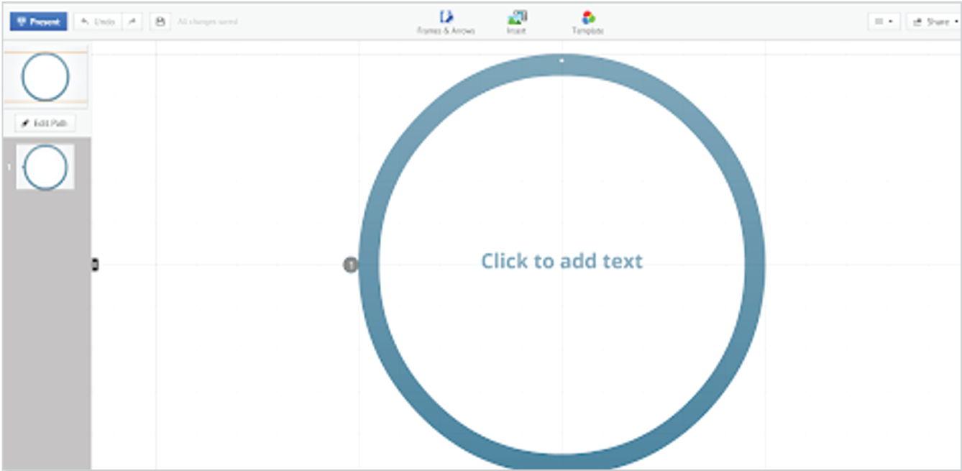
HÌNH 11.1 Khung vẽ thiết kế bài thuyết trình Prezi trống
Đó là một khoảng trống dạng lưới với một vòng tròn khổng lồ nhìn chằm chằm vào mặt tôi. Một lúc lâu, tôi chỉ nghĩ được: "Cái quái gì thế này? Cái thứ cuộn vô tận và phóng to thu nhỏ gì đây? Đâu rồi những slide rời rạc, riêng biệt mà tôi quen dùng để quăng hết đống hỗn độn lộn xộn của mình vào theo kiểu tuyến tính phi logic?"
Tôi chợt nhận ra mình chẳng biết làm thế nào để thực hiện một bài thuyết trình ở đây theo cách tôi từng làm với PowerPoint. Tôi sẽ phải suy nghĩ lại hoàn toàn về cách tiếp cận của mình. Đó chính là khoảnh khắc bước ngoặt của tôi. Hoàn toàn bối rối không biết bắt đầu bài nói thế nào, tôi bắt đầu tra Google "thiết kế bài thuyết trình" và tình cờ gặp một cuốn sách không chỉ thay đổi cách tiếp cận thuyết trình của tôi, mà còn thay đổi cả quỹ đạo của toàn bộ cuộc đời tôi.
Cuốn sách đó là Presentation Zen của người bạn tôi, bậc thầy về slide, Garr Reynolds. Reynolds đã tư vấn cho một số bài nói đáng nhớ nhất thế giới, nên ông ấy rành lắm. Ban đầu, tôi thấy khó chịu với cách tiếp cận có vẻ quá đơn giản và đầy kịch tính của ông đối với nghệ thuật thuyết trình. Những con số khổng lồ đơn lẻ thay vì biểu đồ tròn? Không có yếu tố trang trí như logo và hình mờ? Và không có bullet point nữa hả?
Cuối cùng tôi cũng hiểu ra nhiều cách mà sự chắt lọc của Reynolds về các nguyên tắc Thiền Nhật Bản như kanso (giản dị), shizen (tự nhiên) và shibumi (thanh lịch) có thể nâng tầm bài thuyết trình của tôi. Khi đọc xong cuốn sách, tôi hoàn toàn bị cuốn hút.
Tôi dùng các nguyên tắc Thiền của ông để tạo bài thuyết trình capstone trong Prezi, từ bỏ định dạng tuyến tính và thiết lập một mô hình hoàn toàn mới kết hợp cấu trúc với dòng chảy tự sự. Tôi trình bày bài nói của mình và bị choáng ngợp bởi phản ứng. Sinh viên và giảng viên trong khán phòng đã đến gặp tôi suốt phần còn lại của tuần để cảm ơn vì một bài thuyết trình cuốn hút đến vậy.
Tôi nhận ra mình đã tạo ra một khoảnh khắc cho khán giả, một khoảnh khắc sẽ thay đổi mãi mãi cách họ nghĩ về mạng xã hội. Tôi cảm thấy phấn khích và được khẳng định vì đã quyết định chấp nhận một rủi ro điên rồ trên một nền tảng mới với một cách tiếp cận mới. Hệ thống này đã hiệu quả.
Khi tôi trở về từ cơn say chiến thắng và quay lại với công việc, tôi biết rằng không thể quay lại lối cũ được nữa. Chỉ có điều, tôi nhận ra mình không được phép dùng Prezi cho các bài thuyết trình công việc. Thế nên, tôi quyết tâm tìm ra cách áp dụng những gì đã học được từ những ràng buộc thiết kế bắt buộc của Prezi vào công việc của mình trên PowerPoint.
Trong Presentation Zen, Reynolds nói về ý nghĩa của thiết kế hiệu quả:
“Thiết kế là cần thiết và là một cách tổ chức thông tin sao cho mọi thứ rõ ràng hơn; nó cũng là một phương tiện để thuyết phục. Thiết kế không phải là trang trí. Nếu có gì đó, thiết kế thiên về phép trừ hơn là phép cộng. Về mặt thị giác, chúng ta không muốn đưa vào quá nhiều, cũng không muốn loại bỏ quá nhiều.”
Về bản chất, thiết kế slide hiệu quả là về sự thấu hiểu: tìm ra sự cân bằng giữa những gì nên đưa vào và những gì nên bỏ ra về mặt thị giác để khán giả hiểu được thông điệp của bạn. Sự thấu hiểu không phải là bản năng chúng ta sinh ra đã có, cũng không phải là một tính năng được tích hợp sẵn trong bất kỳ công cụ hay mẫu nào.

Prezi Không Phải Là Giải Pháp Cho PowerPoint
Một trong những câu hỏi phổ biến nhất mà khán giả hỏi tôi là liệu Prezi có phải là một “lựa chọn thay thế tốt hơn” hay “giải pháp” cho PowerPoint không. Câu hỏi này cho thấy một nhận thức bao quát rằng PowerPoint chính là gốc rễ của việc thuyết trình biến thành thây ma.
Câu trả lời của tôi thường khiến vài người nhướng mày, đó là nó không phải là giải pháp vì PowerPoint không phải là vấn đề. Để hiểu quan điểm của tôi, chúng ta phải bước vào cỗ máy thời gian và xem xét cách chúng ta đi đến tình trạng này với PowerPoint (và các công cụ tương tự) ngay từ đầu.
PowerPoint ra đời vào năm 1987 cho Apple Macintosh, tin hay không thì tùy! Và nó được thiết kế để đổi mới hệ thống máy chiếu overhead và phim trong nhựa cổ điển. (Đây không phải là một hệ thống được thiết kế với mục đích nhận thức và hiểu biết.) Nó bùng nổ như công cụ mặc định để trình bày thông tin thị giác trong các cuộc họp và cho đến nay vẫn được xem là nhà vô địch không thể tranh cãi trong việc thống trị thuyết trình toàn cầu.
Giờ thì, liệu đó có phải là điều tốt hay không là chuyện rất đáng bàn, bởi vì khi PowerPoint trở thành Kleenex của phần mềm thuyết trình, khán giả dự họp bị ngập trong vô số slide cực kỳ nhàm chán. Hãy xem Hình 11.2 đến 11.4.
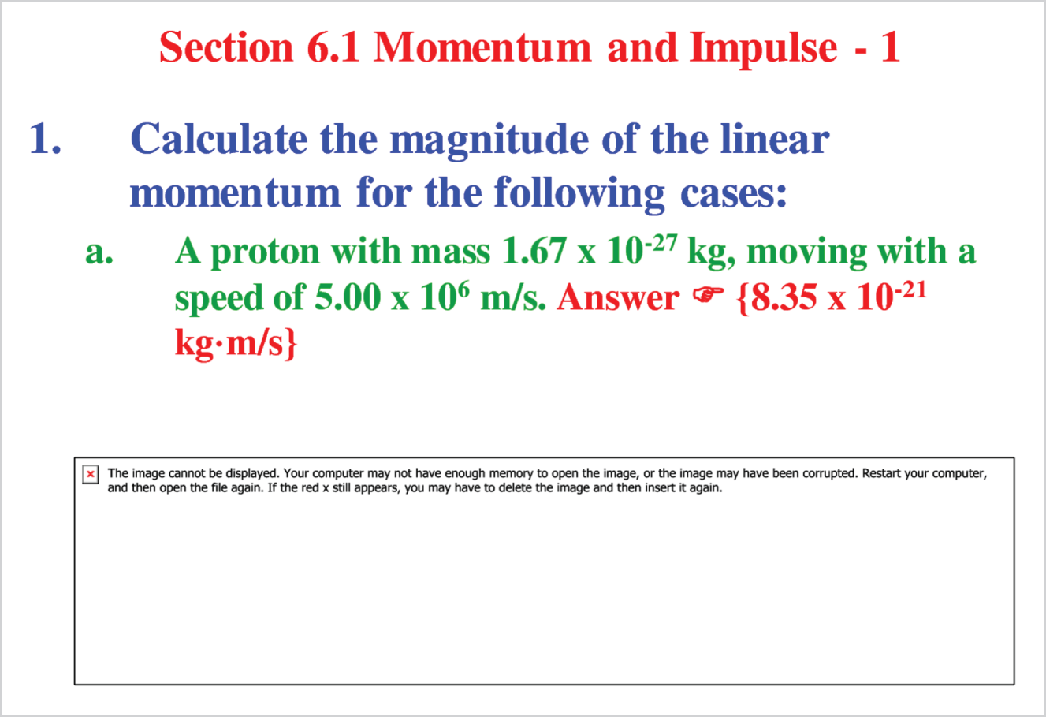
HÌNH 11.2 Slide kỹ thuật siêu nhàm chán

HÌNH 11.3 Slide kinh doanh siêu xấu xí Nguồn: Marzanna Syncerz / Adobe Stock
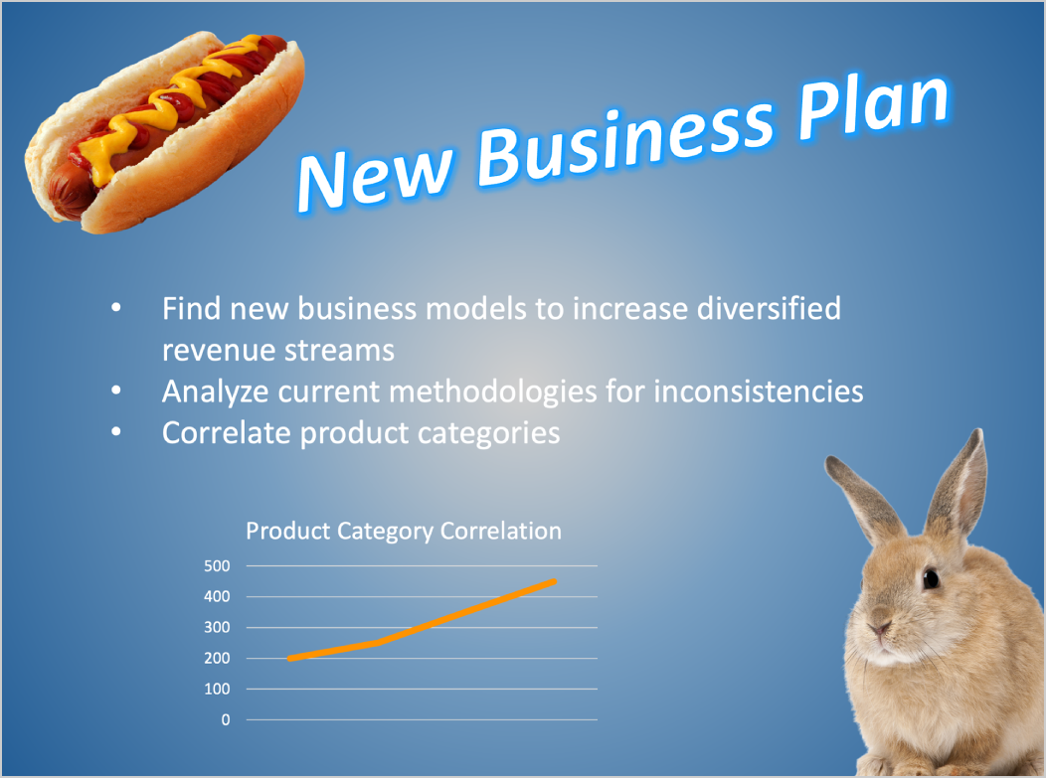
HÌNH 11.4 Slide dữ liệu kỳ quặc liên hệ một con thỏ với một cây xúc xích Nguồn: lifeonwhite / Deposit photos
Tôi muốn chỉ ra rằng ở đây có một con thỏ và một cây xúc xích trên cùng một slide, và chúng dường như có tương quan nào đó với những mô hình kinh doanh tài sản kỳ lạ.
PowerPoint đã đều đặn đi theo hai con đường: vừa thống trị thuyết trình vừa bị chỉ trích; nó bị đổ lỗi cho mọi thứ từ những giấc ngủ trưa trong phòng họp đến hành vi thụ động – gây hấn cho đến thảm kịch vụ nổ tàu Columbia của NASA năm 2003. Thực tế, một nhà báo tên Angela R. Garber đã đặt ra một thuật ngữ mà bạn có thể đã biết: “Chết vì PowerPoint.”
Thành thật mà nói, tôi nghĩ đây là một cuộc săn phù thủy đáng tiếc. Tôi không còn thấy đây là vấn đề của PowerPoint nữa. Hay vấn đề của Keynote, hay vấn đề của Google Slides. Mà thay vào đó là…

Thuyết trình bị "zombie hóa" là vấn đề của con người
Với tư cách là một cộng đồng doanh nhân toàn cầu, chúng ta hoàn toàn không sử dụng hết tiềm năng của các công cụ thuyết trình vì một lý do đơn giản: chúng ta chưa bao giờ được dạy cách dùng chúng cho đúng. Với tôi, đổ lỗi cho PowerPoint vì mọi tai ương của thế giới này cũng giống như đổ lỗi cho con dao mổ vì một ca phẫu thuật hỏng. Con dao mổ là một vật trung tính, nhưng kết quả khi dùng nó phụ thuộc vào hai yếu tố: kỹ năng và ý định của người sử dụng.
Rồi Prezi xuất hiện, và nhiều người tin rằng đây là "giải pháp" cho PowerPoint vì nó khác biệt đến kinh ngạc. Niềm tin này là một con dốc trơn trượt, bởi nó cho phép chúng ta né tránh trách nhiệm học cách dùng những công cụ này cho đúng.
Dù Prezi đã truyền cảm hứng cho toàn bộ hành trình kể chuyện bằng dữ liệu của tôi và đã tạo nên những hành trình thị giác thực sự ngoạn mục, tôi không thấy nó là lựa chọn thực tế nhất để trình bày trong bối cảnh một cuộc họp kinh doanh điển hình. Giao diện và mô hình của nó đòi hỏi một cách tiếp cận hoàn toàn khác về cấu trúc và thiết kế, đòi hỏi những kỹ năng vượt xa những gì bạn cần để thành công với PowerPoint.
Tôi đã từng chứng kiến những vòng xoáy thị giác gây buồn nôn và những sự cố kỹ thuật ê chề với Prezi, nên hãy cẩn trọng và nắm vững các công cụ thiết kế trong cuốn sách này cùng những kiến thức cơ bản trước đã.

Đã đến lúc khoác lên mình tư duy đúng đắn
Tin rằng việc thuyết trình bị "zombie hóa" là lỗi của PowerPoint là hoàn toàn hiểu sai vấn đề. Trớ trêu thay, trong thế giới doanh nghiệp, dù thiết kế là công cụ thiết yếu cho giao tiếp thị giác, hầu hết nhân viên lại không được trang bị kỹ năng này khi bước vào thị trường lao động.
Jeff Weiner, CEO của LinkedIn, đã công bố vào năm 2018 những khoảng cách lớn nhất giữa kỹ năng mà các công ty đang tìm kiếm và những gì ứng viên có. Nhiều người nghĩ khoảng cách kỹ năng nằm ở lập trình phần mềm, nhưng sự thật thì khác xa.
Hóa ra những khoảng cách kỹ năng lớn nhất lại là các kỹ năng mềm như giao tiếp và các kỹ năng "thông thạo kỹ thuật số" như thiết kế bài thuyết trình kinh doanh. Chà, ai mà ngờ được! Điều này mở ra một cơ hội lớn để có được lợi thế cạnh tranh lành mạnh… nếu bạn chọn trang bị cho mình.
Hãy làm đúng như vậy.

Tóm tắt chương
• Thuyết trình bị "zombie hóa" là vấn đề về khoảng cách kỹ năng thiết kế thị giác, không phải vấn đề của PowerPoint.

Ghi chú
1. 1 www.youtube.com/watch?v=X2cs8gnb42A
2. 2 Medina, John, 2014. Brain Rules: 12 Principles for Surviving and Thriving at Work, Home, and School. Pear Press.
3. 3 Britannica, The Editors of Encyclopaedia. "Microsoft PowerPoint". Encyclopedia Britannica, 29 Mar. 2019, www.britannica.com/technology/Microsoft-PowerPoint. Accessed 25 February 2021.
4. 4 www.edwardtufte.com/bboard/q-and-a-fetch-msg?msg_id=0001yB
5. 5 www.smallbusinesscomputing.com/biztools/article.php/684871/Death-By-PowerPoint.htm
6. 6 www.linkedin.com/pulse/jeff-weiner-explains-how-linkedin-diversify-global-nicholas-thompson

12
Mài sắc Tầm nhìn của Họ bằng các Thuộc tính Tiền chú ý
“Bạn không thể thấy bức tranh khi bạn đang ở trong khung hình.”
—Les Brown
Một trong những khía cạnh thú vị nhất—và cũng gây bực bội nhất—của việc trình bày thông tin là có rất nhiều quá trình xử lý tinh thần vô thức diễn ra phía sau bộ não của khán giả. Hãy nhớ rằng khi nói “vô thức”, tôi muốn nói đến việc không nhận thức được. Và sự thiếu nhận thức đó là điều mà hầu hết người thuyết trình không nhận ra, một sự trớ trêu đáng tiếc.

Trí nhớ Hoạt động như thế nào
Bộ não của chúng ta truyền thông tin qua một chuỗi các giai đoạn ghi nhớ để giữ lại những gì chúng ta cần hoặc loại bỏ những gì chúng ta không cần, chủ yếu là vì mục đích sinh tồn. Chúng ta có ba giai đoạn ghi nhớ cho phép chúng ta tiếp nhận, xử lý và lưu trữ thông tin bằng thị giác. Ba giai đoạn đó như sau (xem Hình 12.1):
1. Trí nhớ biểu tượng
2. Trí nhớ làm việc
3. Trí nhớ dài hạn
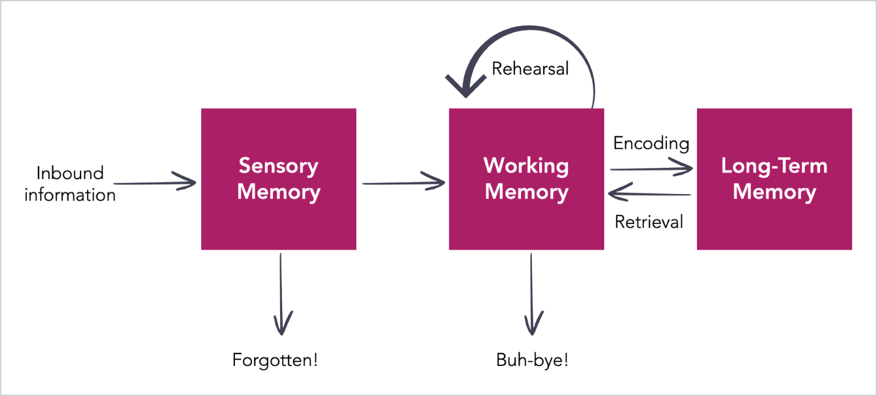
HÌNH 12.1 Ba giai đoạn của trí nhớ con người
Trí nhớ biểu tượng đề cập đến những ký ức thị giác ngắn hạn mà chúng ta lưu lại khi nhìn thấy một thứ gì đó rất thoáng qua, giống như những hình ảnh trong tâm trí. Khác với ký ức dài hạn, có thể được lưu giữ cả đời, những hình ảnh biểu tượng trong tâm trí này chỉ kéo dài vài mili giây rồi nhanh chóng phai đi.
Trí nhớ làm việc là nơi thông tin mà trí nhớ biểu tượng truyền vào được đánh giá một cách chủ động để hoặc lưu trữ dài hạn hoặc ném vào sọt rác tinh thần. Giai đoạn này là tạm thời và có dung lượng lưu trữ hạn chế, điều này sẽ trở nên quan trọng trong Chương 13.
Trí nhớ dài hạn là điểm dừng cuối cùng cho một tập hợp con thông tin đã được lọc để lưu trữ. Hãy nhớ mục tiêu thuyết trình #2 của chúng ta: phải đáng nhớ chứ? Trí nhớ dài hạn chính là đích đến cho mục tiêu đó. Đó là nơi chúng ta khao khát gửi gắm những hiểu biết và khuyến nghị quý giá của mình để khán giả được truyền cảm hứng hành động sau buổi thuyết trình.
Điều chúng ta muốn tập trung vào lúc này là một dạng xử lý tự động, vô thức diễn ra trong ký ức biểu tượng (iconic memory), được gọi là xử lý tiền chú ý (preattentive processing).

Xử lý tiền chú ý: Trong nháy mắt
Xử lý tiền chú ý đề cập đến "việc cơ thể xử lý thông tin giác quan (như ánh sáng, nhiệt độ, tiếng ồn, v.v.) diễn ra trước khi tâm trí ý thức bắt đầu chú ý đến bất kỳ đối tượng cụ thể nào ở gần đó."
Nói theo cách của con người, điều này có nghĩa là não tiếp nhận và phân tích thông tin mà không có nhận thức ý thức. Chúng ta phát hiện nhiều kích thích giác quan khác nhau một cách tiềm thức (không nhận biết) trước khi phát hiện chúng một cách ý thức (nhận biết). Việc phát hiện tiềm thức diễn ra cực nhanh và xảy ra bên ngoài nhận thức của chúng ta.
Ví dụ, nếu chúng ta bước vào một căn phòng tối, chúng ta phát hiện một cách tiềm thức rằng nó tối và vì thế chúng ta với tay tìm công tắc đèn. Chúng ta không ý thức thốt lên trước tiên rằng "Trong này tối quá! Biết làm gì đây? Ồ, mình nên bật đèn lên!" rồi sau đó mới quyết định bật đèn. Việc chúng ta với tay tìm công tắc diễn ra như chế độ tự động. Điều này diễn ra suốt thời gian bạn trình bày slide, khi bạn kích thích thị giác của khán giả và hướng sự chú ý của họ theo những cách mà họ không hề nhận thức được.
Nếu chúng ta với tư cách người thuyết trình không nhận biết được sự không nhận biết này, chúng ta có nguy cơ hướng sai sự chú ý và cách diễn giải của họ bằng những quyết định thiết kế vô thức.
Cách bạn hướng sự chú ý của khán giả bằng thị giác là tất cả mọi thứ khi trình bày dữ liệu. Đó là lý do tại sao một số từ trong cuốn sách này được in đậm và tại sao các sơ đồ có phần tô màu nổi bật. Trải nghiệm đọc này được thiết kế cẩn thận để dẫn dắt sự chú ý của bạn và nhấn mạnh điều quan trọng nhất, không phải để thao túng mà vì sứ mệnh giúp bạn học tài liệu và đặt trọng số lớn nhất vào một số khái niệm nhất định.
Nếu bạn muốn học điều này cho đúng, thì bạn phải làm quen với hai nhân vật quan trọng nhất trong lĩnh vực truyền đạt thông tin: Stephen Few và Colin Ware.

Few và Ware: Những bộ óc quyền lực về tri giác
Stephen Few được mọi người công nhận là một trong những chuyên gia hàng đầu trong lĩnh vực trực quan hóa dữ liệu, với hai cuốn sách xuất sắc và thiết yếu, Show Me the Numbers và Now You See It. Trong cuốn đầu tiên, Few giải thích cách tri giác thị giác của chúng ta hình thành:
"Vì nguồn gốc tiến hóa của nó, tri giác thị giác về cơ bản hướng đến hành động, luôn tìm kiếm những gì chúng ta có thể làm với những thứ mình nhìn thấy. Với tư cách là người thiết kế bảng biểu và đồ thị, chúng ta nên hiểu cách sử dụng các thuộc tính của tri giác thị giác để mã hóa thông tin theo những cách mà người khác có thể giải mã một cách dễ dàng, chính xác và hiệu quả."
Điều này có nghĩa là trong tri giác thị giác của chúng ta, có những thuộc tính thị giác kích hoạt xử lý tiền chú ý. Những thuộc tính này được biết đến trong giới thiết kế thông tin với tên gọi thuộc tính tiền chú ý (preattentive attributes).
Trong cuốn sách của mình, Few dựa trên công trình của một chuyên gia trực quan hóa dữ liệu khác, Colin Ware, tác giả của Information Visualization: Perception for Design. Ông đưa ra lý do này về tầm quan trọng của việc hiểu xử lý tiền chú ý trong trực quan hóa dữ liệu:
"Nếu chúng ta có thể hiểu cách tri giác vận hành, kiến thức của chúng ta có thể được chuyển hóa thành các quy tắc để hiển thị thông tin. Tuân theo các quy tắc dựa trên tri giác, chúng ta có thể trình bày dữ liệu theo cách mà những mẫu hình quan trọng và giàu thông tin sẽ nổi bật lên."

Xử lý tiền chú ý trong thực tế
Hãy thử nghiệm khả năng phát hiện tiền chú ý của bạn. Nhìn vào hình 12.2; nó hiển thị một loạt các con số.
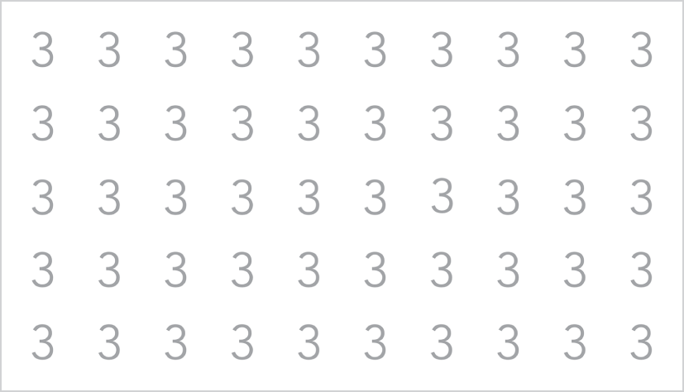
HÌNH 12.2 Chuỗi số không có nhấn mạnh tiền chú ý
Không có con số nào trong đây đặc biệt nổi bật với bạn, nên nó gần như trông giống một bức tường đặc. Giờ hãy nhìn vào một phiên bản được chỉnh sửa đôi chút của cùng chuỗi số đó, thể hiện trong Hình 12.3.
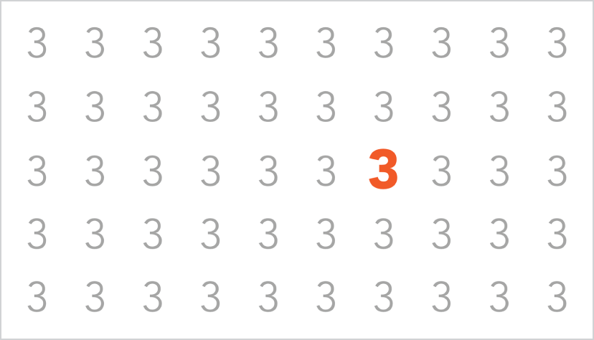
HÌNH 12.3 Chuỗi số với một số 3 được nhấn mạnh tiền chú ý bằng kiểu chữ đậm và màu cam
Thấy gì khác không? Mắt bạn bị hút vào con số nào đầu tiên? Nếu bạn nói số 3 ở hàng 3 cột 7, thì bộ xử lý tiền chú ý của bạn đang hoạt động trực tuyến và vận hành trơn tru rồi đấy!
Vậy chính xác những thuộc tính bí ẩn mà ta không biết mình đang xử lý này là gì? Ware mô tả bốn lĩnh vực chính của thuộc tính tiền chú ý gồm:
• Hình dạng
• Vị trí không gian
• Màu sắc
• Chuyển động
Các mục sau đây sẽ điểm qua nhanh bốn lĩnh vực thuộc tính này và xem trước cách chúng sẽ hỗ trợ cho việc kể chuyện bằng hình ảnh của bạn, kèm ví dụ giúp bạn phân biệt từng thuộc tính.

Hình dạng
Thuộc tính hình dạng tận dụng chiều dài, chiều rộng, hướng, hình dạng, kích thước và bao quanh để phân biệt giữa các dấu hiệu thị giác. Xem Hình 12.4.
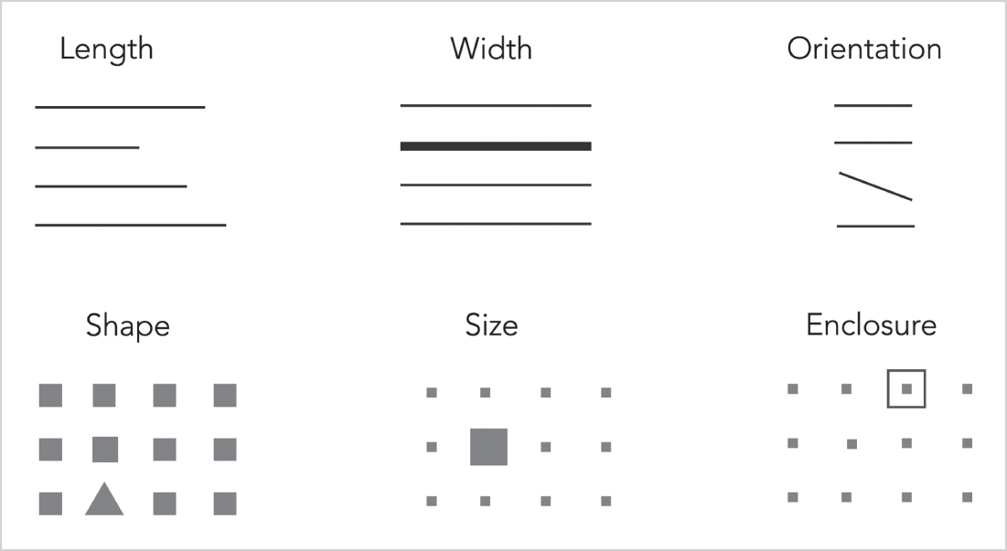
HÌNH 12.4 Sơ đồ minh họa các thuộc tính hình dạng, lấy cảm hứng từ Show Me The Numbers của Stephen Few
Hãy để ý cách một số thành phần của mỗi thuộc tính nổi bật khỏi trang. Cái nào tác động rõ rệt nhất đến bạn? Các thuộc tính hình dạng có lẽ là những thứ bạn quen thuộc nhất, như chiều dài của thanh, chiều rộng của treemap, hình dạng và kích thước của bong bóng, v.v. Hướng thì ít phổ biến hơn, còn bao quanh sẽ phát huy tác dụng khi chú thích dữ liệu.

Vị trí không gian
Thuộc tính vị trí không gian dùng vị trí của một đối tượng trong không gian để truyền đạt ý nghĩa. Một ví dụ là đặt văn bản ở đầu slide thay vì ở cuối để thể hiện tầm quan trọng hay thứ bậc, hoặc dùng biểu đồ phân tán để định vị các điểm dữ liệu nhằm truyền đạt ý nghĩa.

Màu sắc
Màu sắc có một sức mạnh kỳ lạ trong việc thu hút sự chú ý của người xem và thậm chí còn kích hoạt một cách diễn giải vô thức về thông tin của bạn. Đó là một lý do chính khiến số 3 trong Hình 12.3 khiến bạn chú ý ngay.
Thuộc tính màu sắc có thể được chia nhỏ thêm thành sắc độ (hue) và cường độ (intensity). Sắc độ là cái mà chúng ta nghĩ đến như chính bản thân màu sắc (xanh dương, đỏ tươi, hay nâu đỏ cháy, nếu bạn là người mê bút màu Crayola giống tôi). Xem Hình 12.5.
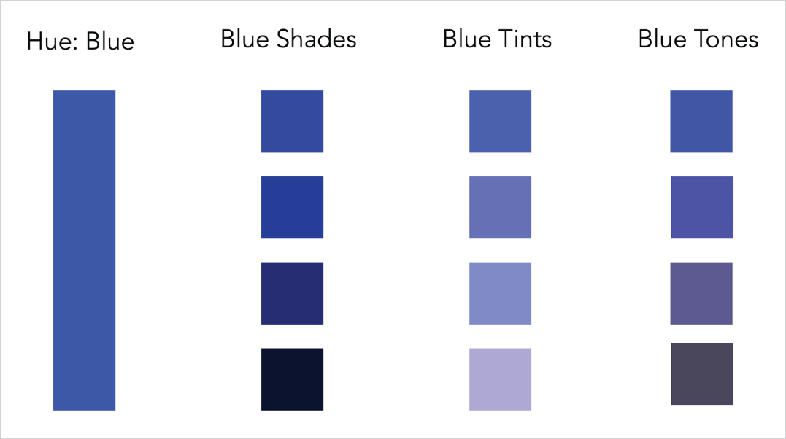
HÌNH 12.5 Ví dụ về các sắc thái đậm, nhạt và trung tính của sắc độ xanh dương thuần
Cường độ là độ bão hòa hoặc độ sáng của sắc độ đó. Độ bão hòa đề cập đến tỷ lệ phần trăm màu hiện diện, còn độ sáng là mức độ sáng hay tối của màu. Đây là cách màu sắc thay đổi khi bạn thêm đen, trắng hoặc xám vào một sắc độ:
• Sắc độ + đen = sắc thái đậm (shade)
• Sắc độ + trắng = màu nhạt (tint)
• Sắc độ + xám = sắc thái trung tính (tone)
Cách tôi hình dung về các thuộc tính phụ này là độ bão hòa giảm khi bạn pha thêm màu trắng, và độ sáng giảm khi bạn pha thêm màu đen.

Chuyển động
Hãy nhớ rằng bộ não của chúng ta được tinh chỉnh về mặt thị giác để sinh tồn, và điều này đặc biệt đúng với chuyển động và sự dịch chuyển. Sự nhạy bén với chuyển động qua quá trình tiến hóa đã giúp tổ tiên chúng ta phát hiện kẻ săn mồi xung quanh và vẫn còn hữu ích cho chúng ta ngày nay. Bài thuyết trình trực tiếp mang đến cơ hội hoàn hảo để tận dụng thuộc tính này, nhưng chỉ khi bạn có chủ đích suy nghĩ về cách thực hiện nó.
Trong Chương 17, tôi thảo luận về những kỹ thuật hoạt họa yêu thích (và gần như là duy nhất) mà tôi dùng để tận dụng chuyển động nhằm duy trì sự chú ý và nhịp độ cho khán giả.

Nguyên lý Gestalt: Mối quan hệ giữa các đối tượng
Gestalt là một từ nghe có vẻ hoa mỹ để chỉ "mẫu hình". Các nguyên lý Gestalt có liên quan đến, nhưng khác với, các thuộc tính tiền chú ý ở chỗ chúng mô tả mối quan hệ giữa các đối tượng, thay vì chất lượng thiết kế của từng đối tượng riêng lẻ. Những nguyên lý này cũng ảnh hưởng một cách vô thức đến nhận thức của chúng ta về thông tin thị giác (đôi khi tích cực, đôi khi tiêu cực)—xem Hình 12.6.
• Gần gũi (Proximity): Các đối tượng ở gần hoặc xa nhau.
• Tương đồng (Similarity): Các đối tượng giống hoặc khác nhau.
• Bao vây: Các đối tượng nằm trong một chiếc hộp hoặc trong một không gian xác định cùng nhau.
• Khép kín: Các đối tượng (như hình dạng) không hoàn chỉnh, khiến não bộ tự "hoàn thiện" chúng trong tâm trí.
• Liên tục: Các đối tượng (như đường nét) bị đứt đoạn, khiến não bộ tự "tiếp nối" chúng trong tâm trí.
• Kết nối: Các đối tượng được liên kết và thuộc cùng một nhóm.
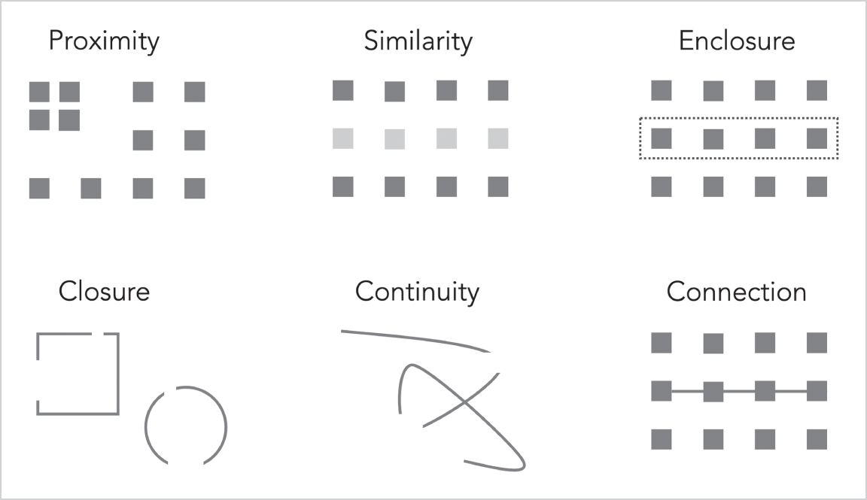
HÌNH 12.6 Sơ đồ minh họa các nguyên tắc Gestalt Nguồn: Wirestock, Inc. / Alamy Stock Photo
Cách những nguyên tắc này tương tác với não bộ của khán giả là điều then chốt để thiết kế slide giúp hiểu đúng và rõ ràng; vì vậy, bạn phải sử dụng chúng một cách có chủ đích. Việc nhóm các yếu tố nào đó một cách tùy tiện sẽ báo hiệu ý nghĩa trong đầu họ khi thực ra nó có thể chẳng mang ý nghĩa cố hữu nào. Hoặc để một khoảng trống quanh bức ảnh có thể khiến não bộ vận dụng nguyên tắc khép kín và liên tục, điều này có thể gây xao nhãng.
Như bạn sẽ thấy xuyên suốt giai đoạn này, có rất nhiều lựa chọn bạn có thể đưa ra khi trình bày thông tin bằng hình ảnh, và chúng ảnh hưởng đến nhận thức của khán giả. Những lựa chọn này có thể chưa rõ ràng với bạn trước khi bắt đầu hành trình này, nhưng khi hoàn thành, các thuộc tính tiền chú ý (preattentive attributes) và nguyên tắc Gestalt sẽ đóng vai trò chính trong thực hành của bạn.

MẸO
Ghé thăm Bookshelf trong Resource Center (www.LeaPica.com/pbm-resource-center) để có thêm tài nguyên về nhận thức thị giác của thông tin.

Tóm tắt chương
• Quá trình tiền chú ý (preattentive processing) diễn ra bên dưới ngưỡng nhận thức của bạn, và các thuộc tính của nó có thể giúp bạn hướng sự chú ý và cách diễn giải của khán giả.
• Những dạng thuộc tính tiền chú ý chính mà bạn sẽ học để tạo ý nghĩa thị giác là hình dạng, vị trí không gian, màu sắc và chuyển động.
• Các nguyên tắc Gestalt cho phép bạn tạo thêm ý nghĩa thị giác bằng mối quan hệ không gian giữa các đối tượng với nhau.

Ghi chú
1. 1 examples.yourdictionary.com/examples-of-iconic-memory.html
2. 2 Alan Baddeley và Graham J. Hitch (2010) Working memory. Scholarpedia, 5(2):3015.
3. 3 Xử lý tiền chú ý. (không có ngày). Trong bảng thuật ngữ trực tuyến của Alleydog.com. Truy xuất từ: www.alleydog.com/glossary/definition-cit.php?term=Preattentive+Processing
4. 4 Few, Stephen. Show Me the Numbers. Analytics Press, 2012. ISBN #978-0970601971
5. 5 Colin Ware, Information Visualization. Morgan Kaufman, 2019. ISBN #978-0128128756

13
Loại bỏ sự rườm rà khỏi slide và tận dụng khoảng trắng
"Sự đơn giản là hình thức tối thượng của sự tinh tế."
—Leonardo da Vinci
Việc tạo điều kiện cho sự hiểu biết trực quan không nằm ở những gì hiện diện mà nằm ở những gì không hiện diện. Ý tôi là gì với câu cách ngôn bí ẩn như bánh may mắn này? Hãy nhìn vào một quảng cáo cho Apple iPhone X trong Hình 13.1.

HÌNH 13.1 Quảng cáo Apple iPhone X Nguồn: Haymarket Media Group Ltd.
Bạn nhận thấy gì về nó? Không có nhiều thứ ở đó, đúng không? Bạn có cảm thấy não mình đang thở phào một tiếng "ahhhhh" nhẹ nhõm ngay lúc này không? Thật bình yên, thật thanh thản, phải không?
Giờ hãy so sánh điều đó với một tác phẩm nhại hài hước đầy mỉa mai về hộp sản phẩm "Microsoft I-pod Pro 2005 XP Human Ear Professional Edition" trong Hình 13.2.

HÌNH 13.2 Quảng cáo iPod nhại lại bắt chước thiết kế của Microsoft Nguồn: [13], Microsoft Corporation / www.nuvonium.com/blog/view/parody-of-microsoft-redesigning-ipod-packaging-still-makes-me-chuckle truy cập lần cuối ngày 5 tháng 5, 2023
Bạn có thấy sự khác biệt, ờm, "nhỏ nhặt" giữa các cách tiếp cận thiết kế này không? Điều gì có trong quảng cáo nhại Microsoft mà thiếu trong quảng cáo thật của Apple? Nếu bạn nói là vô số thứ rác thị giác không cần thiết, thì bạn đúng rồi.
Đó là bởi vì Apple biết rõ cần phải làm gì để nuôi dưỡng bộ não người xem thứ mà nó khao khát: khoảng trắng (và Microsoft đang bắt kịp một cách khá tốt). Thật không may, khoảng trắng không nằm trong chương trình nghị sự của hầu hết các bài thuyết trình kinh doanh ngày nay đơn giản chỉ vì người thuyết trình không biết nó quan trọng đến mức nào.

LƯU Ý
Khoảng trắng thị giác (còn được gọi là không gian âm hay không gian trống) cho bộ não của khán giả không gian để thở.
Bạn đã học được rằng bộ não của khán giả âm thầm chạy đủ loại chương trình phần mềm trong suốt bài thuyết trình của bạn, những chương trình này có thể giúp hoặc cản trở khả năng truyền đạt thông tin của bạn vào đó. Một lý thuyết tâm lý quan trọng cần biết được gọi là tải nhận thức, thứ ảnh hưởng đến mức độ hiệu quả mà bộ nhớ làm việc (giai đoạn 2 của chuỗi xử lý thông tin đã thảo luận trong Chương 12) thực hiện công việc của nó. Đây là lúc việc hiểu về bộ nhớ làm việc trở nên quan trọng.

Làm việc quá tải bộ nhớ làm việc
Bộ nhớ làm việc (working memory) giống như một bể chứa tạm thời cho thông tin mà não đã tiếp nhận, và nó quyết định xem thông tin đó sẽ ở lại (và tiếp tục được lưu giữ trong bộ nhớ dài hạn) hay bị loại bỏ (vứt đi vĩnh viễn). Hãy nhớ lại sơ đồ trước đó về cách xử lý thông tin hoạt động, được trình bày lại trong Hình 13.3.
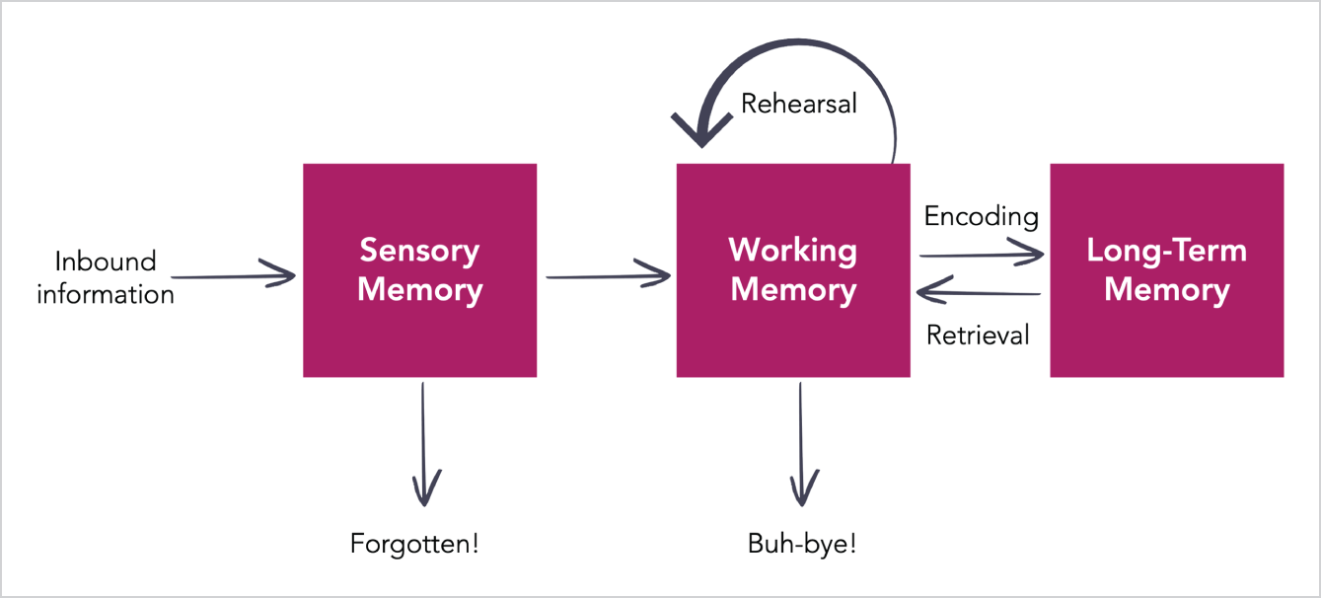
HÌNH 13.3 Sơ đồ xử lý thông tin và các giai đoạn ghi nhớ
Tải nhận thức (cognitive load) được định nghĩa là mức độ nỗ lực mà bộ nhớ làm việc sử dụng. Bộ nhớ làm việc có dung lượng hạn chế; nó chỉ có thể xử lý tích cực từ ba đến năm mẩu, hay "khối" (chunk), thông tin cho mỗi loại thông tin (ví dụ như thông tin bằng lời so với thông tin thị giác).
Các khối thông tin bằng lời có thể bao gồm một số liệu thống kê, một câu hỏi, hoặc một khuyến nghị, trong khi các khối thị giác bao gồm đồ thị, ảnh, hoặc logo. Khi bạn trình bày nhiều khối thị giác, bạn làm tăng tải lên não của người xem, buộc nó phải làm việc vất vả hơn cho đến khi có thể bị "quá tải".
Tôi hình dung một bộ nhớ làm việc bị quá tải như thế này: Hãy tưởng tượng ai đó đang tung hứng một hoặc hai quả bóng (không phải nghệ sĩ tung hứng chuyên nghiệp). Giờ hãy tưởng tượng ném thêm nhiều quả bóng về phía người tung hứng đó, hết quả này đến quả khác. Họ đang cố gắng hết sức để giữ các quả bóng trên không, nhưng cuối cùng, đơn giản là có quá nhiều bóng. Người tung hứng trượt tay và làm rơi tất cả các quả bóng cùng một lúc, dẫn đến cảnh hỗn loạn bóng.
Diễn giải: Bạn càng ném nhiều "quả bóng thị giác" cho ai đó tung hứng, tải lên não họ càng cao, và họ càng phải cố gắng hơn để chú ý đến bạn (à hèm, mục tiêu #1!) Và đoán xem điều gì đang ném cả đống bóng vào khán giả thuyết trình của bạn? Những slide bận rộn, chật chội, ồn ào. Đó là lý do bạn phải học, hỡi Padawan trẻ tuổi, làm một điều mà bạn chưa từng được dạy, sẽ được đề cập tiếp theo.

Chống lại sự rườm rà và đón nhận khoảng trắng
Khi tôi nói về sự rườm rà, tôi không có ý nói đến sự rườm rà dưới dạng mèo con và chó con mềm mại. Đừng bao giờ chống lại sự rườm rà đó. Ý tôi là sự rườm rà trên slide, thứ mà tôi gọi là các yếu tố thị giác lặp đi lặp lại và phụ trợ có mặt trong hầu hết các bài thuyết trình kinh doanh ngày nay. Sự rườm rà trên slide nằm trong các mẫu thương hiệu và bài thuyết trình của bạn, và có lẽ là kẻ phản diện thầm lặng nguy hiểm nhất đang lẻn vào các slide của bạn.
Điều này là vì sự rườm rà tạo ra công việc thị giác cho khán giả mà không truyền đạt bất cứ điều gì có giá trị. Sự rườm rà trên slide không mang lại giá trị trong các bài thuyết trình trực tiếp bao gồm nhưng không giới hạn ở:
• Logo công ty
• Hình mờ (watermark)
• Nền có họa tiết hoặc hoa văn
• Số trang nổi bật
• Thanh tiêu đề và chân trang nền
• Tất cả những thứ rườm rà linh tinh khác không thuộc về mọi slide trong bộ slide thuyết trình trực tiếp của bạn.
Hình chiếu trong Hình 13.4 chứa đầy một bầy "fluffies" (những thứ thừa thãi).

HÌNH 13.4 Slide bận rộn chứa đầy fluff như logo, watermark và các đối tượng phụ trợ
Trong khi sự thật này thường khiến các phòng ban thương hiệu phản đối, hãy hiểu rằng hầu hết các template thương hiệu không được thiết kế với khả năng nhận thức (cognitive load) trong đầu. Fluff chỉ làm tốt một việc: nó gây xao nhãng thị giác cho khán giả và cản trở những thông điệp của bạn. Slide của bạn càng nhiều fluff, chúng càng trở thành "vết bẩn gào thét" của Tide.
Giải pháp: hãy tận dụng khoảng trắng và để slide của bạn (cùng bộ não của khán giả) được thở. Câu nói "ít hơn là nhiều hơn" áp dụng ở đây vô cùng đúng. Khoảng trắng tự nhiên hạn chế số lượng "khối" (chunk) mà bạn bị cám dỗ nhồi nhét vào slide.
Tôi học được khái niệm này từ Presentation Zen. Garr có quan điểm cứng rắn về việc dùng logo công ty trên mọi slide của một bài thuyết trình trực tiếp:
"Chúng ta không bắt đầu mỗi câu mới trong cuộc trò chuyện bằng cách nhắc lại tên mình, vậy tại sao bạn lại dội bom mọi người bằng logo công ty trên từng slide?" Chuẩn không cần chỉnh, thưa Zen Master.
Lời khuyên tốt nhất của tôi: với một bài thuyết trình trực tiếp, hãy giữ logo ở slide đầu và slide cuối, và giữ các slide bên trong không có fluff. Bạn thoải mái đưa logo trở lại trong bản handout in được mà bạn sẽ gửi sau cuộc họp, điều tôi đề cập ở Chương 34.

Fluff dạng slide động/GIF lặp
Đang có xu hướng ngày càng tăng trong việc dùng ảnh GIF động trong các bài thuyết trình (đặc biệt là ở các hội nghị). Và dù chúng có thể cực kỳ hiệu quả và gây cười khi được canh thời điểm hoàn hảo với lời nói của người thuyết trình, chúng lại tạo ra hiệu ứng tiêu cực nếu bắt đầu lặp lại vô hạn.
Tôi gọi hiệu ứng này là loop vortex (xoáy lặp), và nó là một dạng fluff đầy hiểm ác. Tôi nhớ mình từng bị mắc kẹt trong cái xoáy đó tại một phiên hội nghị, nơi một GIF cụ thể lặp ít nhất 14 lần trong khi người thuyết trình không nhận ra khán giả bắt đầu ngồi không yên.
Sự lặp lại tạo ra hiệu ứng thị giác "ù ù" đầy thôi miên khiến tôi mất hết mọi thứ người thuyết trình nói trong những phút đó. Trong các trường hợp khác, GIF lại có hiệu ứng "gào thét" điên cuồng gây khó chịu cho mắt. Tôi khuyên rằng nếu bạn định dùng GIF động, hãy dùng chúng một cách tiết chế, chọn những cái có hoạt ảnh chậm, và đừng để nó lặp lại quá mức. Một cách giải quyết là tải GIF của bạn lên một công cụ tên EZgif để giới hạn số lần lặp.
Hoạt ảnh có thể là một công cụ hiệu quả đáng kinh ngạc khi bạn có ý thức về nó. Đừng để một GIF dụ khán giả của bạn vào cái xoáy.

Lệch lạc đối tượng gây xao nhãng
Sự căn chỉnh của các phần tử trên slide, hay còn gọi là relative positioning (định vị tương đối), không thêm thứ gì vào slide của bạn; tuy nhiên, căn chỉnh không đúng có thể làm tăng gánh nặng tinh thần. Hãy để ý cách các đối tượng trong Hình 13.5 được sắp xếp trong không gian thị giác.
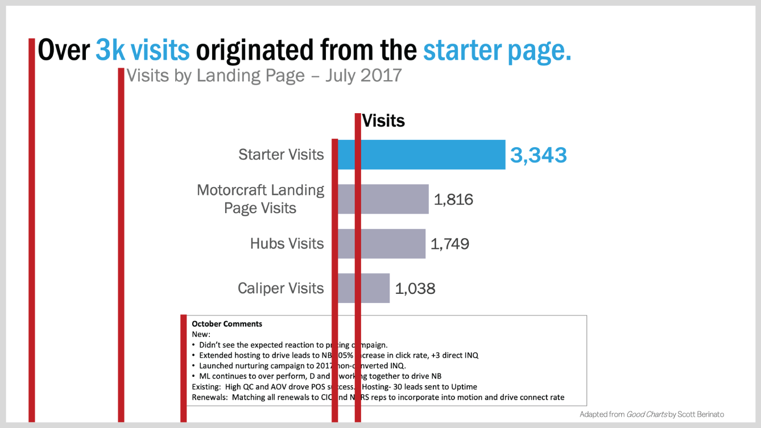
HÌNH 13.5 Slide dữ liệu với các đối tượng được căn giữa và nhiều điểm căn chỉnh
Cách sắp xếp các đối tượng trên slide này tạo ra năm điểm căn chỉnh riêng biệt, buộc mắt phải nhảy từ điểm này sang điểm khác. Điều đó có thể dẫn đến xử lý chậm hơn và làm đứt sự chú ý. Tôi từng quan sát thấy xu hướng căn giữa mọi thứ trên slide mà không có cấu trúc rõ ràng, và điều này có thể làm mắt bị rối.
Slide trong Hình 13.6 xử lý nhanh hơn và dễ chịu hơn.
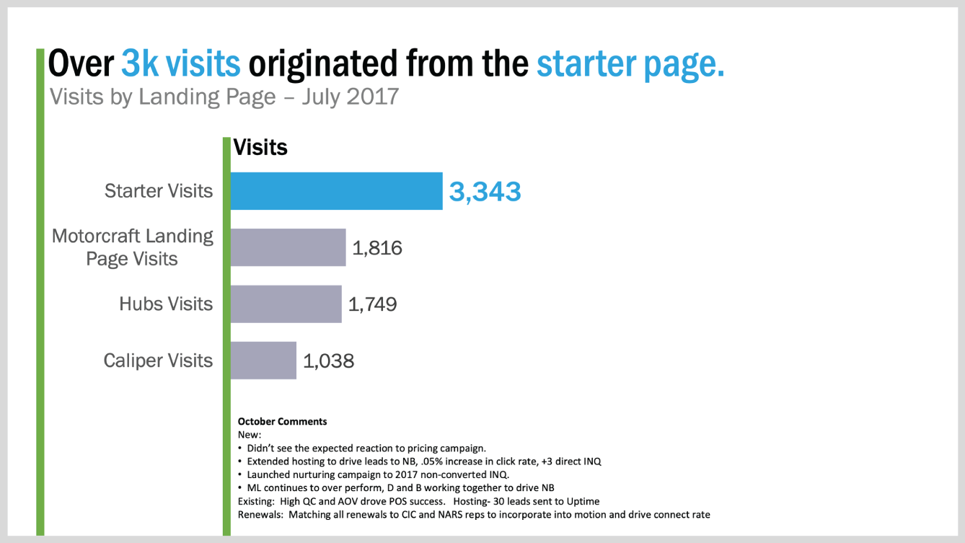
HÌNH 13.6 Slide dữ liệu với các đối tượng được căn chỉnh để giảm thiểu các điểm căn chỉnh
Bố cục này căn chỉnh tiêu đề slide, phụ đề, nhãn biểu đồ và hộp văn bản nguồn thành một điểm. Tiêu đề biểu đồ và các thanh căn chỉnh vào điểm thứ hai. Điều này tạo ra bố cục gọn gàng hơn, ít phải đảo mắt hơn và tập trung nhiều hơn vào bạn!

Tạo Ra Thay Đổi Một Cách Hiệu Quả
Người thuyết trình phải lưu tâm đến những trang trí trực quan trên slide không mang lại giá trị mà còn làm giảm sự chú ý. Có hai nơi bạn cần tạo ra thay đổi để mang lại thay đổi:
• Công việc của chính bạn
• Văn hóa tổ chức/khách hàng của bạn
Trong công việc của chính bạn, hãy thường xuyên xem lại các template và loại bỏ những yếu tố trực quan không cần thiết và lặp đi lặp lại mà bạn có thể (bao gồm cả logo) khỏi các slide bên trong. Và khi thêm các yếu tố trực quan như thanh nền, hình khối, clipart, v.v., hãy tự hỏi câu này: cái này có mục đích gì không? Nếu có, thì mục đích là gì? Nếu nó không có mục đích, thì hãy chuẩn bị đưa nó bay khỏi đó đi, Scotty.
Tạo ra thay đổi trong văn hóa tổ chức thì nói dễ hơn làm. Một trong những phản đối phổ biến nhất mà tôi gặp khi đào tạo người thuyết trình dữ liệu là họ dự đoán sẽ có sự phản kháng từ khán giả là các bên liên quan đối với những thay đổi này. Dưới đây là một số chiến lược để vượt qua điều đó.
Đầu tiên, hãy thực hiện những thay đổi nhỏ dần dần, điều này giúp khán giả của bạn chuyển đổi một cách nhẹ nhàng và tích lũy thành kết quả lớn ở cuối. James Clear, chuyên gia năng suất và tác giả cuốn sách bán chạy Atomic Habits, giải thích sức mạnh cấp số nhân của việc liên tục tạo ra "cải thiện 1 phần trăm" cho một quy trình hay thói quen.
"Nếu bạn có thể tốt hơn 1 phần trăm mỗi ngày trong một năm, bạn sẽ tốt hơn 37 lần khi kết thúc. Ngược lại, nếu bạn tệ đi 1 phần trăm mỗi ngày trong một năm, bạn sẽ suy giảm gần như về không. Điều khởi đầu như một thắng lợi nhỏ hay một bước lùi nhỏ sẽ tích tụ thành một điều gì đó lớn hơn nhiều."
Dịch nghĩa: thay đổi chậm và dần dần lại mang lại hiệu quả lớn. Trừ khi mọi người trong nhóm đều đồng thuận 100 phần trăm với sự tiến hóa này, tốt nhất nên xem nó như một cuộc marathon, không phải một cuộc chạy nước rút. Điều đó có nghĩa là cần sáng tạo với bộ phận thương hiệu của bạn và tìm hiểu mức độ linh hoạt với các hướng dẫn của công ty đối với các bộ slide thuyết trình trực tiếp.
Hãy tận dụng cơ hội này để trở thành người tạo ra thay đổi vì lợi ích của các bài thuyết trình nội bộ và bên ngoài, như một người bảo vệ bộ não của khán giả. Hãy nhớ áp dụng cách tiếp cận hợp tác với những người ra quyết định về trực quan để có cơ hội tốt nhất trong việc tạo ra thay đổi.

Giữ Nó Gọn Gàng—và Hợp Pháp
Dấu hoa thị cho việc loại bỏ những thứ thừa thãi trong template thương hiệu là đừng loại bỏ thứ gì đó được yêu cầu về mặt pháp lý. Chúng ta đang sống trong thời đại kỹ thuật số, nơi có các luật về việc dán nhãn các tài liệu doanh nghiệp điện tử bằng những cụm từ như "Proprietary and Confidential" và "Copyright." Hãy chắc chắn kiểm tra với bộ phận pháp lý của bạn về những gì được yêu cầu trên tất cả tài liệu điện tử và đưa ngôn ngữ đó vào với cỡ chữ nhỏ nhất và màu xám nhạt nhất được phép ở dưới cùng của slide master.

Mẹo Hay
Đối với các buổi thuyết trình trong ngành và tại hội nghị, việc khán giả chụp ảnh slide của bạn rồi chia sẻ lên mạng xã hội là chuyện thường tình. Thay vì làm kẻ đạo đức giả khi dán logo lên mọi slide, tôi yêu cầu khán giả ghi lại tài khoản Twitter của mình trong bất kỳ tweet nào, và tôi cũng đưa tài khoản đó vào những slide dễ trích dẫn, dễ "tweet" nhất của mình.
Với mỗi quyết định thiết kế slide bạn đưa ra từ giờ trở đi, hãy tự hỏi: Điều này có đang khiến khán giả phải làm nhiều việc hơn mức cần thiết không? Nếu câu trả lời là có, hãy đơn giản hóa hoặc bỏ luôn nó mà không chút do dự. Hãy thật dứt khoát. Tôi biết bạn làm được, và bộ não của khán giả sẽ biết ơn bạn!

Tóm tắt chương
• Những yếu tố hình ảnh phụ trợ và lặp đi lặp lại trên mọi slide như logo, hình chìm, số trang và thanh tiêu đề làm tăng tải nhận thức (cognitive load) và khiến khán giả trực tiếp bị phân tâm.
• Các mẫu nhận diện thương hiệu (branding template) thường không được thiết kế dựa trên cách bộ não hoạt động.
• Ảnh GIF động có thể vô tình tạo ra một "vòng xoáy lặp vô tận" (loop vortex).
• Những thay đổi nhỏ, dần dần sẽ nhẹ nhàng đưa các bên liên quan của bạn làm quen với cách tiếp cận mới được đơn giản hóa của bạn.

Bài tập thực hành
• Xem lại các slide hiện tại và mẫu nhận diện thương hiệu của bạn để tìm ra những thứ phù phiếm, phụ trợ và có khả năng bị lặp đi lặp lại.
• Xây dựng một chiến lược để loại bỏ những thứ phù phiếm đó theo cách phù hợp với các nguyên tắc của bạn.
• Cân nhắc việc thúc đẩy một cuộc trao đổi với ban quản lý và bộ phận thương hiệu về việc tinh gọn mẫu slide.

Ghi chú
1. 1 www.darren-price.com/2006/03/01/ms-ipod
2. 2 www.nuvonium.com/blog/view/parody-of-microsoft-redesigning-ipod-packaging-still-makes-me-chuckle
3. 3 en.wikipedia.org/wiki/Cognitive_load
4. 4 Colin Ware, Information Visualization. Morgan Kaufman, 2019. ISBN #978-0128128756

14
Mặt trái chết người của các gạch đầu dòng
“Gạch đầu dòng không phải là điểm nhấn.”
—Seth Godin
Chúng ta đã đến với thói quen thiết kế slide có lẽ là phổ biến nhất và cũng khó từ bỏ nhất. Đây là một dạng nội dung thừa thãi ăn sâu đến mức tôi thường xuyên thấy người ta phản kháng dữ dội khi tôi chỉ ra điều đó trong các buổi workshop. Nên tôi sẽ nói thẳng và tuyên bố luôn:
Các gạch đầu dòng đang giết chết bài thuyết trình của bạn. Có lẽ vì thế mà chúng được gọi là bullets (đạn), vì tôi không nghĩ ra lý do hợp lý nào khác cho cái tên đó.
Để tôi minh họa: hãy nhìn vào một slide PowerPoint thật trong Hình 14.1.
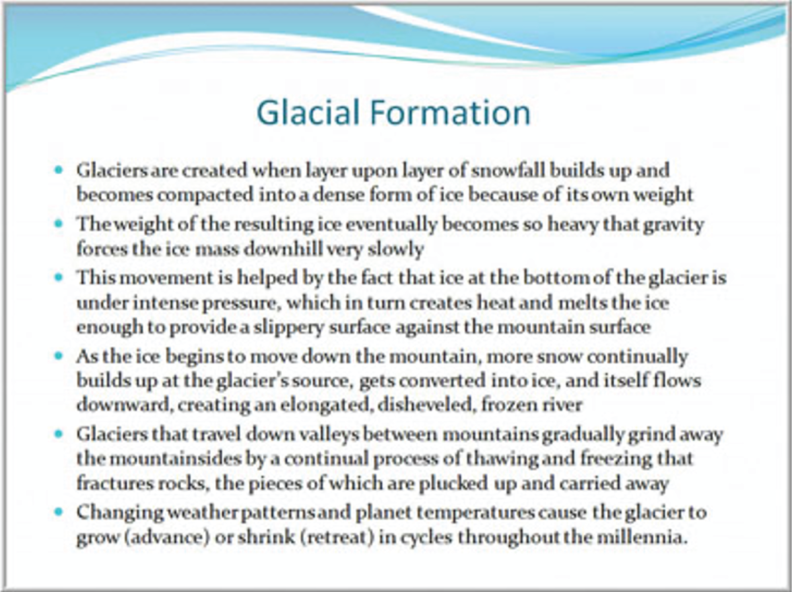
HÌNH 14.1 Những slide với cả bức tường gạch đầu dòng mô tả sự hình thành băng hà
Câu hỏi nhanh: ai là người duy nhất trong phòng muốn nhìn thấy tất cả các gạch đầu dòng này cùng một lúc như thế này? Nếu bạn nghĩ đó là khán giả, nghĩ lại đi.
Câu trả lời là… chính bạn, người thuyết trình!
Cái slide quá đỗi quen thuộc này được sắp xếp một cách khéo léo thành một cấu trúc mà tôi gọi là “Bức tường”: một khối chữ nghẹt thở gồm những câu dài dòng, lê thê, viết bằng ngôn ngữ luận án tiến sĩ. Và tôi đảm bảo nếu bạn trình bày những hiểu biết của mình dưới dạng bức tường như vậy, thì thứ băng hà duy nhất trong phòng sẽ là những ánh mắt lạnh như băng của các bên liên quan.
Đó là vì những khối chữ gạch đầu dòng phơi bày toàn bộ thông tin của bạn ra cùng một lúc. Điều này khóa chặt sự chú ý của họ khi họ bị kích thích trong tiềm thức phải đọc toàn bộ slide từng chữ một và hoàn toàn ngó lơ bạn (hoặc ngủ gật). Hãy tưởng tượng khi xem một chương trình TV, thay vì thấy từng cảnh hình ảnh một, nó lại chiếu cả một bức tường gạch đầu dòng mô tả toàn bộ cốt truyện của tập phim đó.
Vậy hãy khắc điều này vào tim bạn: Bạn bè không để bạn bè giết chết não của khán giả bằng gạch đầu dòng.
Một khi bạn đã nhận ra Bức tường, bạn sẽ có khả năng thấy nó trong gần như mọi bài thuyết trình bạn xem từ nay về sau. Hiệu ứng của nó thật sự hiểm độc. Nhưng nhận thức thôi không làm cho nó trở thành một thói quen dễ thay đổi.

Vì sao chúng ta yêu thích gạch đầu dòng
Như với tất cả những thói quen khác đã bàn, bước đầu tiên là gỡ xem thói quen gạch đầu dòng đã đến đây bằng cách nào. Tôi tin có hai thủ phạm: cái rõ ràng hơn là ai cũng làm vậy, nên đó là điều chúng ta học theo. Bạn đặt mọi thứ bạn định nói bằng lời lên slide rồi đọc to lên cho khán giả nghe! Dễ ợt.
Nhưng kẻ phản diện ít lộ diện hơn và cũng hiểm ác hơn là việc gạch đầu dòng giúp chúng ta tránh làm một việc mà nhìn chung ta không muốn làm: chúng ta không có ý định chuẩn bị và luyện tập nội dung của mình.
Thay vào đó, chúng ta đặt tất cả các điểm nói, quan sát và kết luận của mình dưới dạng diễn giải trực tiếp trên slide để có thể đọc nguyên văn trong cuộc họp vì chúng ta không nắm rõ tài liệu của mình. Điều này thật đáng tiếc vì khi tôi hỏi học viên trong workshop của mình điều gì khiến họ lo lắng khi trình bày dữ liệu, lý do hàng đầu thường là họ cảm thấy chưa chuẩn bị kỹ.
Có hàng triệu lý do và lời biện minh cho việc chúng ta không chuẩn bị cho bài trình bày của mình, phổ biến nhất là không có đủ thời gian trong ngày. Tôi tin rằng đây là một cái cớ nằm trên một lỗ hổng kỹ năng. Trong khi lý do bề mặt là chúng ta không biết cách sắp xếp thời gian cho việc đó, thì gốc rễ là chúng ta không biết cách chuẩn bị hiệu quả hoặc cách tạo ra thời gian để chuẩn bị. Vì vậy, chúng ta cắt bớt công đoạn và Bức tường ra đời.
Tôi thảo luận sâu hơn về tầm quan trọng của việc chuẩn bị trong Hồi IV. Còn bây giờ, tôi mời bạn suy nghĩ lại về hành vi này bằng cách lặp đi lặp lại câu thần chú này:
Slide của bạn là dành cho khán giả của bạn. Không phải cho bạn.
Slide của bạn không phải là một kịch bản từng dòng. Chúng là công cụ giúp bạn truyền đạt thông điệp một cách trực quan vào não khán giả. Các bên liên quan của bạn không muốn bạn đọc cho họ nghe một câu chuyện trước giờ đi ngủ trong cuộc họp; họ có thể về nhà và làm điều đó với con mình. Họ muốn bạn chia sẻ với họ. Cộng tác với họ. Cùng họ hình thành ý tưởng.
Nếu bạn cảm thấy kháng cự với ý tưởng này, hãy thử nhớ lại bài trình bày gần nhất mà bạn đã ngồi nghe. Bạn có nhớ khoảnh khắc khi một slide đầy ắp gạch đầu dòng lóe lên trên màn hình, và đột nhiên cơn buồn ngủ sau bữa trưa ập đến? Hoặc khi nhìn những dòng chữ xoay tròn và tan chảy vào nhau, bạn đột nhiên mất trí nhớ về việc mình đã ở đâu trong 15 phút vừa qua?
Giả thuyết của tôi là cơn buồn ngủ sau bữa ăn mà chúng ta đổ lỗi cho sự uể oải của khán giả thực ra chỉ là vật tế thần cho những slide đầy gạch đầu dòng. Giải pháp là gì? Chúng ta đã thảo luận rồi!

Một ý tưởng mỗi slide
Bạn có nhớ triết lý “một ý tưởng mỗi slide” của Nancy Duarte từ Hồi I không? Dùng một slide để truyền đạt một ý tưởng chính là liều thuốc giải độc hiệu quả nhất cho những bức tường gạch đầu dòng. Điều này có nghĩa là lấy một slide đầy gạch đầu dòng và tách nó thành nhiều “slide nhỏ” dễ tiêu hóa hơn, dẫn đến số lượng slide nhiều hơn. Điều này có nghĩa là ít chữ hơn trên mỗi slide, không tranh giành ánh mắt của khán giả.
Giờ đây, những người hành nghề thường phàn nàn rằng họ bị yêu cầu “phải nhét mọi thứ vào 10 slide hoặc ít hơn” để giữ bài trình bày “đơn giản.” Mệnh lệnh này có thể được truyền cảm hứng từ PechaKucha, định dạng kể chuyện trình bày phổ biến của Nhật Bản chỉ trình chiếu 20 slide với 20 giây bình luận mỗi slide. Trong khi tôi trân trọng tinh thần tạo ít slide hơn để đơn giản hóa bài trình bày, tôi cảm thấy điều này hoàn toàn trật mục tiêu đối với các bài trình bày kinh doanh.
Trong PechaKucha, các slide mang tính hình ảnh cao và được thiết kế để lướt qua với tốc độ nhanh nhằm duy trì sự tương tác của khán giả. Tuy nhiên, trong các bài trình bày doanh nghiệp, tôi thấy các mệnh lệnh giới hạn số slide dẫn đến những slide chứa đầy đồ họa, chữ và nội dung thừa một cách gấp bội vì người trình bày giờ đang cố nhét một căn biệt thự vào một căn hộ studio. Tôi tin rằng lý do khán giả là các bên liên quan yêu cầu ít slide hơn là vì họ đang cố giảm bớt cảm giác choáng ngợp tổng thể mà họ mong đợi sẽ thấy trên mỗi slide, theo những ví dụ bạn đã thấy trước đó.

LƯU Ý
Triết lý của tôi là dùng bao nhiêu slide tùy thích để thể hiện đầy đủ câu chuyện của bạn một cách hấp dẫn. Nếu bạn làm đúng, sẽ không ai đếm xem bạn có bao nhiêu slide vì mỗi slide sẽ hỗ trợ ý tưởng bạn đang truyền đạt ngay tại khoảnh khắc đó.
Nếu slide của bạn bắt đầu trông giống như bản tóm tắt của Odyssey, hãy cắt đoạn chữ đó và đặt vào phần Speaker Notes. Sau đó lấy cụm từ hoặc câu nổi bật nhất từ đoạn chữ và biến nó thành một câu duy nhất trên slide. Hình 14.2 cho thấy ví dụ sau khi sửa của Hình 14.1.
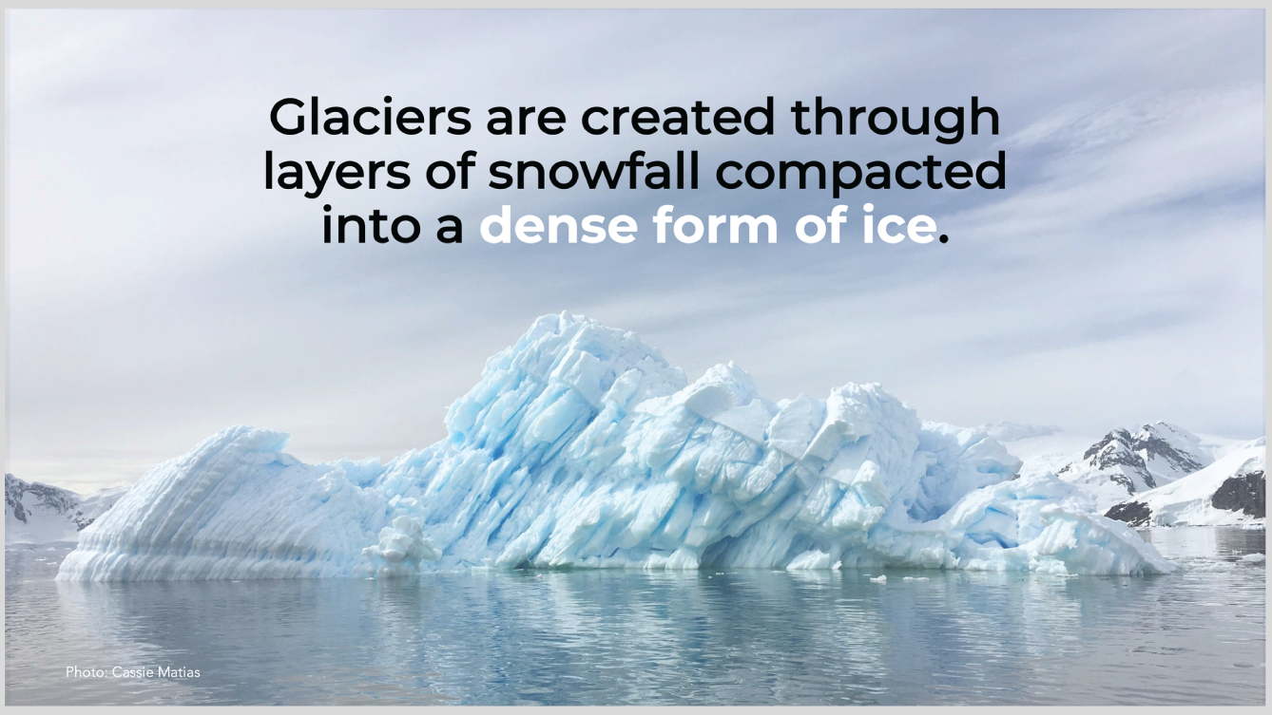
HÌNH 14.2 Slide được đơn giản hóa về các khối băng với bức ảnh tảng băng trôi ấn tượng Ảnh: Cassie Matias Nguồn: Cassie matias / EyeEm / Adobe Stock
Thực hành này mang tính chuyển đổi vì bộ não đang hóa zombie của khán giả sẽ không phải lảo đảo khắp slide để tiếp nhận mọi thứ trong khi bạn nhìn trong nỗi kinh hoàng bất lực. Ít thực sự là nhiều ở đây.

Một Giải Pháp Thỏa Hiệp: Giải Pháp Điểm Câu Chuyện
Giờ thì tôi ngồi đây bảo bạn vứt bỏ các dấu đầu dòng và chỉ đặt mỗi ý tưởng lên một slide riêng thì dễ lắm. Đây là một trong những thói quen khó bỏ nhất trong quá trình chuyển đổi của tôi, và tôi không muốn để bạn bơ vơ một mình.
Cũng có những tình huống cần đến các định dạng danh sách dài dòng hơn, chẳng hạn như tóm tắt các hiểu biết và khuyến nghị, minh họa các bước trong một quy trình, hoặc điểm lại danh sách các mục liên quan.
Đó là lý do tôi tạo ra Giải Pháp Điểm Câu Chuyện như một liều thuốc giải cho các dấu đầu dòng. Tôi thay "đầu dòng" bằng "câu chuyện" vì từ đó chẳng mang ý nghĩa gì ở đây cả. Phương pháp này là một cây cầu hiệu quả giữa triết lý mỗi slide một ý tưởng và thói quen Bức Tường, tận dụng cơ chế giới hạn tinh thần của khán giả về việc đa nhiệm trong khi vẫn giữ cho slide của bạn lành mạnh.

Hướng dẫn cho Giải Pháp Điểm Câu Chuyện
Sau đây là các hướng dẫn cho Giải Pháp Điểm Câu Chuyện:
• Tất cả các điểm câu chuyện trên slide đều phải liên quan đến một ý tưởng chính. Mục đích của phương pháp này là đào sâu vào các ý tưởng liên quan, chứ không phải một đống điểm rời rạc.
• Giữ mỗi điểm câu chuyện trong một dòng. Đừng viết thành câu đầy đủ chạy sang dòng tiếp theo, vì điều đó khuyến khích não bộ đọc rồi mất tập trung.
• Dùng các cụm từ súc tích, không quá năm đến bảy từ.
• Cố gắng đừng vượt quá năm điểm câu chuyện mỗi slide (nếu không bạn có nguy cơ làm cho não của các bên liên quan bị quá tải).
• Dùng một hình ảnh hoặc biểu tượng nhỏ trên slide chắc chắn có liên quan đến danh sách ý tưởng của bạn để kích hoạt sự củng cố bằng thị giác (sẽ nói thêm ở Chương 16).
• Cố gắng đừng vượt quá một slide điểm câu chuyện cho mỗi năm slide thị giác. Phương pháp này không nhằm thay thế nguyên liệu một-đổi-một trong công thức dấu đầu dòng; thay vào đó, nó được thiết kế để giảm bớt căng thẳng khi phải tách từng ý tưởng ra riêng lẻ và để đáp ứng nội dung thiên về danh sách. Hãy nhớ rằng bài thuyết trình của bạn càng mang tính thị giác tổng thể bao nhiêu thì càng lôi cuốn và đáng nhớ bấy nhiêu.
• Đừng dùng ký hiệu dấu đầu dòng. Danh sách được đánh số thì ổn, hoặc thậm chí là ký hiệu ô đánh dấu cho một danh sách kiểm tra. Nhưng ký hiệu dấu đầu dòng không thêm bất kỳ thông tin thị giác nào cho slide, khiến chúng bị xếp vào loại nội dung thừa trên slide. Và đúng vậy, tôi đang dùng các dấu đầu dòng ngay lúc này vì đây là một cuốn sách, không phải một bài thuyết trình trực tiếp!
Hình 14.3 cho thấy cách tôi trình bày những hướng dẫn này cho khán giả khi tôi giảng dạy trong môi trường trực tiếp.
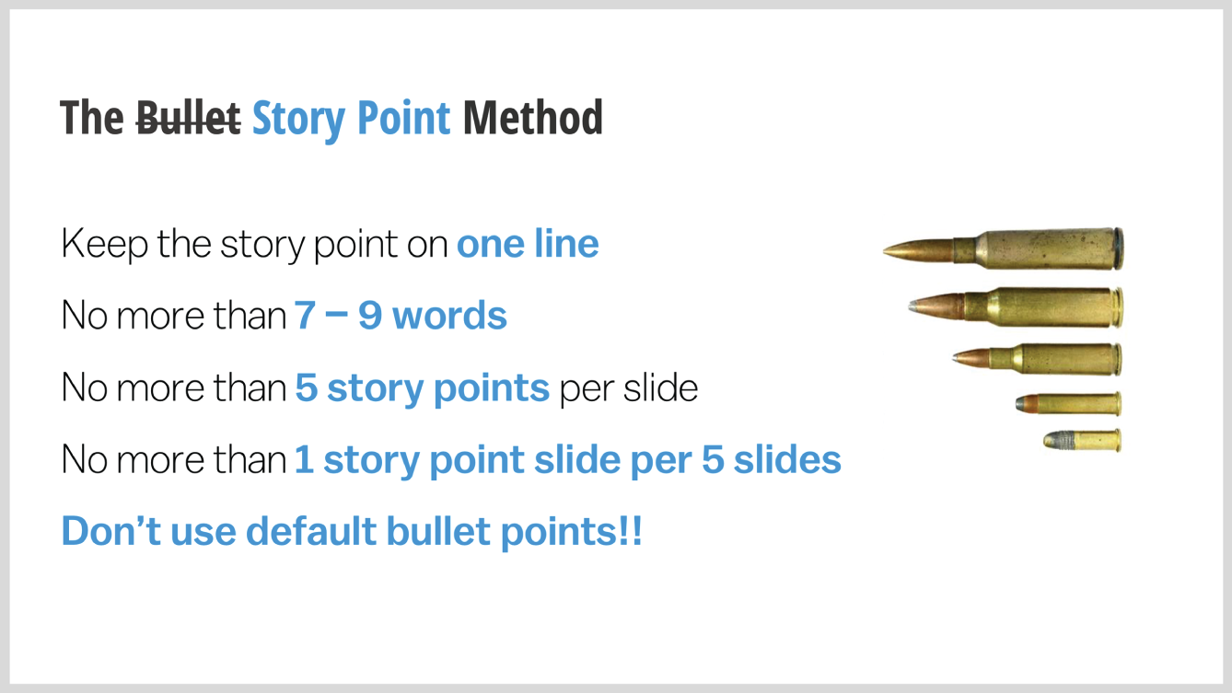
HÌNH 14.3 Ví dụ về slide Giải Pháp Điểm Câu Chuyện được định dạng đúng

Thực hiện Giải Pháp Điểm Câu Chuyện
Điều bị mất đi khi ở dạng sách chính là cơ chế chuyển động mà tôi dùng để tiết lộ từng điểm câu chuyện này ngay tại chỗ. Cơ chế này tận dụng hoạt ảnh cơ bản và đáp ứng sở thích của não bộ khán giả là xử lý từng ý một. Đây là cách nó sẽ hiển thị trong cuộc họp của bạn:
1. Bạn chuyển sang một slide trống với tiêu đề tiết lộ chủ đề tiếp theo của bạn.
2. Bạn nhấp để hoạt ảnh hóa từng điểm câu chuyện xuất hiện lần lượt bằng hiệu ứng mờ dần nhanh.
3. Khi bạn nhấp để hoạt ảnh hóa điểm tiếp theo, bạn sẽ làm mờ chữ của điểm trước đó. Đây chính là chìa khóa của phương pháp này. Khi bạn làm mờ điểm trước, bạn đang chuyển sự chú ý của khán giả xuống phần chữ mà bạn muốn họ hướng tới. Dòng bị làm mờ đóng vai trò như một lời nhắc nhở về những gì bạn đã trình bày, nhưng bạn đã báo hiệu rằng mình đang chuyển sang phần tiếp theo. Đây là một cách mạnh mẽ để giữ bạn ở vị trí cầm lái sự chú ý của khán giả trong khi vẫn dùng slide dựa trên chữ.
Tải danh sách kiểm tra Story Point Solution của tôi từ Resource Center để thử áp dụng tại nhà.

LƯU Ý
Vào thời điểm viết bài này, Google Slides và Keynote không cung cấp tính năng hoạt ảnh làm mờ cho hộp văn bản, đó là lý do chính khiến PowerPoint vẫn là công cụ tôi chọn.
Giờ bạn đã hiểu vì sao các gạch đầu dòng trong bài thuyết trình lại nguy hiểm và nên làm gì thay thế, tôi đảm bảo bạn sẽ chứng kiến sự cải thiện rõ rệt về khả năng tập trung của khán giả, mức độ tương tác của họ, và sự nghiệp thuyết trình của bạn.
Ước mơ của tôi là những bức tường gạch đầu dòng sẽ trở thành loài có nguy cơ tuyệt chủng trong các bài thuyết trình. Và trên hành trình hướng tới mục tiêu đó, Phương pháp Story Point mang đến một giải pháp vẫn hiệu quả để giữ mọi ánh mắt hướng về bạn và những hiểu biết sâu sắc của bạn.

Tóm tắt chương
• Slide của bạn là dành cho khán giả, không phải cho bạn.
• Gạch đầu dòng phơi bày toàn bộ thông tin của bạn cho khán giả cùng một lúc, khiến họ tự đọc và không còn để ý đến bạn.
• Áp dụng triết lý "mỗi slide một ý" sẽ giúp bạn giữ nhịp độ cho khán giả và duy trì sự chú ý của họ.

Bài tập Sandbox
• Xem lại các slide hiện tại của bạn để tìm những bức tường gạch đầu dòng.
• Suy nghĩ lại cách bạn có thể đơn giản hóa và tách chúng thành một chuỗi slide.
• Cân nhắc sử dụng Phương pháp Điểm Câu chuyện (Story Point Method) cho các danh sách và quy trình nhiều chữ.

Lưu ý
1. 1 PechaKucha

15
Tạo Sự Hype với Kiểu Chữ của Bạn
“Helvetica, Times New Roman và Comic Sans bước vào một quán bar. Người pha chế quay sang Comic Sans và nói: ‘Xin lỗi, ở đây chúng tôi không phục vụ kiểu chữ của bạn.’”
—Nguồn gốc không rõ
Trong những ngày đầu làm nhà giáo dục về kể chuyện bằng dữ liệu, tôi bị cuốn vào một cuộc tranh luận trên diễn đàn trực tuyến với một chuyên gia phân tích nổi tiếng khi tôi đề cập đến cách người thuyết trình nghĩ về kiểu chữ và phông chữ. Lập luận của họ là phông chữ không quan trọng trong thuyết trình; chỉ có nội dung mới quan trọng.
Nghiên cứu và kinh nghiệm của tôi về thiết kế không thể khác biệt hơn. Tôi dám đoán rằng nếu Apple quyết định đột ngột đổi phông chữ iPhone thanh thoát, tối giản của mình từ Helvetica Neue sang Comic Sans trẻ con mà không báo trước, thế giới có thể sẽ rơi vào hỗn loạn.
Người dùng iPhone có thể còn không nhận ra chính xác điều gì đã thay đổi, nhưng bạn có thể chắc chắn rằng họ sẽ biết có gì đó không ổn. Hãy nhớ rằng, thiết kế tốt là vô hình; thiết kế tồi thì lộ liễu đến chói mắt. Typography và việc chọn phông chữ cũng không ngoại lệ với quy tắc này.
Sự thật là phông chữ quan trọng vì chúng ảnh hưởng đến cảm xúc mà bạn gợi lên và độ tin cậy của nội dung bạn trình bày. Thực tế, phông chữ quan trọng đến mức một nhà tư vấn typography tên là Sarah Hyndman đã viết hẳn một cuốn sách về nó có tên Why Fonts Matter! Hyndman đưa ra bằng chứng rằng kiểu chữ có thể ảnh hưởng đến tâm trạng, tính cách và thậm chí cả thói quen mua sắm của chúng ta. Cô giải thích:
“Kiểu chữ và ảo thuật đều diễn ra ngay trước mắt chúng ta, nhưng bằng cách nào đó chúng có vẻ vô hình. Kiểu chữ đặt ra tông giọng và cho bạn manh mối về những gì bạn sắp đọc. Nó hoạt động giống như âm nhạc trong một bộ phim, thứ dựng nên bối cảnh cho những gì bạn sắp xem.”
Trong chương này, tôi khám phá lý do tại sao kiểu chữ lại mạnh mẽ đến vậy và cách bạn có thể tận dụng nó để truyền đạt những hiểu biết sâu sắc của mình.

Sức mạnh của Kiểu chữ
Kevin Larson là một nhà tâm lý học tại MIT chuyên nghiên cứu về kiểu chữ. Ông đã thực hiện một nghiên cứu mang tính bước ngoặt chứng minh cách việc chọn phông chữ và bố cục ảnh hưởng đến cảm xúc con người. Đáng kinh ngạc là cả việc chọn phông chữ lẫn bố cục văn bản dường như đều ảnh hưởng đến việc người đọc cảm thấy tốt đến mức nào. Và hóa ra, cảm thấy tốt là một phần thiết yếu để truyền cảm hứng hành động.
“Những người được tiếp xúc với bố cục được thiết kế tốt được phát hiện có khả năng tập trung nhận thức cao hơn, các quá trình tinh thần hiệu quả hơn và cảm giác rõ ràng mạnh mẽ hơn.”
Bạn có muốn các slide của mình tạo ra hiệu ứng đó với khán giả không? Bước đầu tiên là chọn đúng phông chữ cho thương hiệu, chủ đề, tông giọng và khả năng đọc của bạn. Điều đó có nghĩa là biến việc chọn phông chữ thành một lựa chọn có chủ đích và đừng để công cụ thuyết trình của bạn quyết định thay!
Một điều cần biết về tôi là tôi có ác cảm với Calibri. Nó vẫn là phông chữ phổ biến nhất mà tôi thấy trong các bài thuyết trình kinh doanh ngày nay. Tại sao? Bởi vì nó là phông chữ mặc định trong mọi bài thuyết trình PowerPoint mới. Và vì chúng ta chưa bao giờ được dạy về sức mạnh của kiểu chữ, nên chúng ta thường không nghĩ đến việc thay đổi những gì đã có sẵn.
Vì Calibri có mặt ở khắp mọi nơi, nó có lẽ là phông chữ kém nổi bật nhất trong bộ sưu tập. Tệ hơn nữa, nhiều mẫu thương hiệu doanh nghiệp vẫn còn dùng Calibri, có lẽ vì không nhận ra rằng có rất nhiều lựa chọn mới hơn và đúng với thương hiệu hơn ngoài kia.
Trong thế giới Instagram của chúng ta, có một sự bùng nổ các kiểu chữ sáng tạo thổi vào quảng cáo và meme nguồn năng lượng táo bạo, cách điệu và sống động. Và nhờ các xưởng đúc chữ mở như Google Fonts, khả năng thổi vào bài trình chiếu của bạn một cá tính mạnh mẽ và độc đáo là vô hạn.
Điều này đang dần được cải thiện trong Google Slides ngày càng phổ biến; tuy nhiên, ngay cả phông chữ thuyết trình mặc định của nó cũng được đặt là Arial, thứ mà một số chuyên gia cũng cho là đã ở lại quá lâu. Vì vậy, thấy Calibri hay Arial trong một bài thuyết trình là dấu hiệu cho thấy người tạo ra có lẽ đã không cân nhắc một cách có ý thức về lựa chọn phông chữ của mình.
Chìa khóa để tận dụng kiểu chữ có lợi cho bạn là nắm được một hiểu biết sơ lược về các yếu tố và đặc điểm của nó. Hiện nay, có chút nhầm lẫn về sự khác biệt giữa phông chữ (font), và họ phông chữ (font family) hay kiểu chữ (typeface). Đây là những định nghĩa đúng về mặt kỹ thuật:
• Một kiểu chữ (typeface) là tên của một bộ sưu tập hay nhóm các phông chữ có độ đậm, độ rộng và kiểu dáng khác nhau. Nó còn được gọi là họ phông chữ (font family).
• Một phông chữ (font) là một độ đậm hay kiểu dáng cụ thể trong kiểu chữ hay họ phông chữ đó.
Thứ mà chúng ta thường nghĩ là một phông chữ, chẳng hạn như Open Sans hay Helvetica, thực ra là một kiểu chữ, còn Open Sans Condensed mới là một phông chữ cụ thể. Nhưng đừng lo; nếu bạn dùng chúng thay thế cho nhau, tôi sẽ không mách đâu!

Phân loại kiểu chữ
Các kiểu chữ có một hệ thống phân loại kiểu như cách phân loại các loài sinh vật. Có một số "chi" kiểu chữ để nói cho sang, nhưng vì lý do thực tiễn, tôi sẽ để bạn tập trung vào ba lớp phổ biến nhất (xem Hình 15.1).
• Serif
• Sans Serif
• Slab
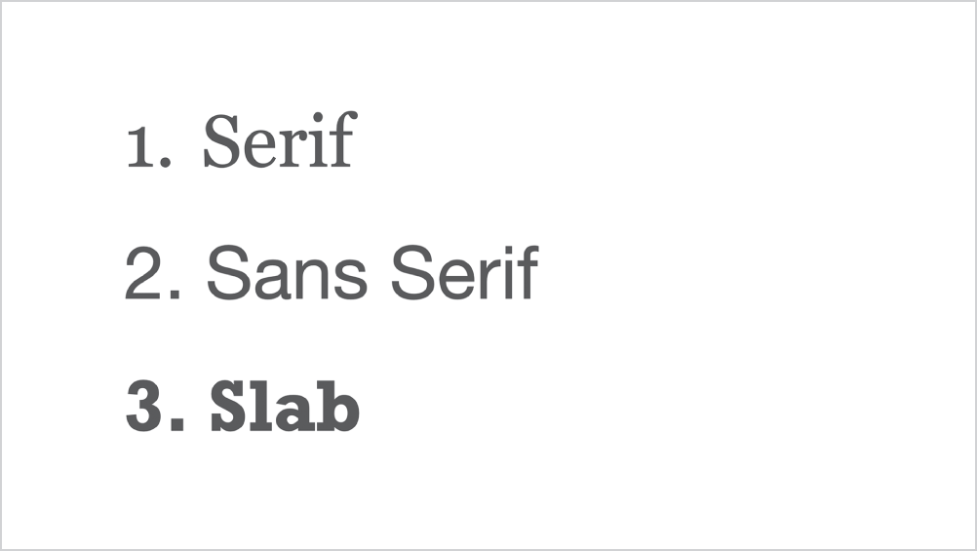
HÌNH 15.1 Ba lớp kiểu chữ chính
Kiểu chữ Serif bao gồm các phông chữ mà nét chữ được đặc trưng bởi một nét hay đường nhỏ ở cuối mỗi chữ cái, gọi là serif. Serif được cho là có nguồn gốc từ thời La Mã cổ đại và vẫn được dùng ngày nay trong in ấn và xuất bản báo chí vì chúng được coi là giúp dễ đọc hơn. Serif hỗ trợ mắt người đọc dễ dàng hơn bằng cách kết nối trực quan từng chữ cái mà không cần phải viết theo kiểu chữ thảo.
Một số người tranh luận liệu phông chữ serif có phù hợp cho thuyết trình không, vì đây là một phương tiện kỹ thuật số. Tuy nhiên, Garamond, Quattrocento và Merriweather đều được các chuyên gia như Jeremiah Shoaf của Typewolf đánh giá cao về khả năng đọc trên màn hình.
Các kiểu chữ không chân (sans serif) giống như anh em sinh đôi của kiểu chữ có chân (serif); phần thân chữ thì giống nhau, nhưng chúng không có chân chữ (sans trong tiếng Pháp nghĩa là "không có"). Người ta thường cho rằng chúng phù hợp hơn cho phần nội dung dễ đọc trong các bài thuyết trình. Arial và Franklin Gothic là những ví dụ của kiểu chữ không chân. Lucida và Museo là ví dụ của những kiểu chữ lớn hơn, linh hoạt hơn, có cả họ chữ có chân lẫn không chân.

MẸO
Shoaf là người bạn nên theo dõi nếu bạn muốn cập nhật những xu hướng chữ tiên tiến nhất.
Các kiểu chữ có chân dạng khối (slab serif) có chân chữ được cách điệu và trông như khối, thường có độ đậm dày. Chúng là lựa chọn tuyệt vời cho chữ lớn và tiêu đề trong bài thuyết trình, nhưng không nhiều kiểu phù hợp cho phần nội dung. Roboto Slab và Adelle là hai ví dụ phổ biến cho thiết kế thuyết trình và web.
Thậm chí còn có nhiều cách mô tả kiểu chữ khác như Grotesque, Modern, Rounded, Humanist và Monospaced, tất cả đều có thể khám phá khi bạn rảnh rỗi. Còn bây giờ, tôi khuyên bạn nên giữ ba kiểu trước đó để đơn giản và dễ đọc hơn.

Phông chữ trong các họ chữ
Điều phân biệt mỗi thành viên trong một họ phông chữ là một số thuộc tính nhấn mạnh, bao gồm độ rộng, độ đậm và kiểu nghiêng. Bạn có thể dễ dàng nhận ra các họ phông chữ trong PowerPoint nếu bạn chưa để ý. Nếu bạn bôi đen văn bản trên slide và vào danh sách thả xuống Font trong Home Ribbon, hãy tìm một phông chữ có mũi tên nhỏ chỉ sang phải như Franklin Gothic hoặc Georgia.
Bạn sẽ thấy những biến thể quen thuộc của cùng một phông chữ, như regular, italic và bold. Bạn cũng có thể thấy những biến thể ít quen thuộc hơn như condensed, narrow và heavy. Chính trong những biến thể này mà bạn sẽ tìm thấy sự linh hoạt nhất để thể hiện tông giọng và tầm quan trọng của nội dung.

MẸO
Như một nguyên tắc chung để đảm bảo tính nhất quán, tốt nhất là giới hạn số lượng họ phông chữ riêng biệt trong mỗi bài thuyết trình ở mức hai.
Ngoài việc giới hạn số lượng họ phông chữ riêng biệt trong mỗi bài thuyết trình ở mức hai, bạn cũng nên giới hạn số độ đậm phông chữ ở mức hai hoặc ba. Điều này sẽ tạo ra vẻ ngoài hài hòa và giúp bạn giảm thiểu việc não bộ khán giả phải "chuyển đổi" thị giác khi đọc.
Và nếu bạn dùng những họ phông chữ gọn gàng, linh hoạt với nhiều độ đậm khác nhau, như Open Sans, Montserrat và Playfair Display, bạn có thể tạo ra những vẻ ngoài bổ trợ và tương phản mạnh mẽ cho tiêu đề và nội dung bằng chính cùng một họ chữ!

Kết hợp phông chữ
Một trong những nghệ thuật của thuyết trình là kết hợp phông chữ, cũng giống như nghệ thuật kết hợp món ăn cao cấp với ly rượu vang hảo hạng. Sự kết hợp sai có thể làm hỏng trải nghiệm thị giác của người xem.
Để có tính nhất quán cao hơn nữa, hãy chọn một họ phông chữ với nhiều độ đậm khác nhau bao gồm thin, semi bold và condensed. Bạn sẽ ngạc nhiên vì mức độ đa dạng bạn có thể mang đến cho nội dung văn bản chỉ bằng cách dùng các độ đậm khác nhau trong cùng một họ chữ.

MẸO
Khi nói đến việc kết hợp phông chữ, chiến lược ưa thích của tôi là dùng phông chữ serif hoặc sans serif đậm cho tiêu đề và phông chữ sans serif mảnh hơn cho phần nội dung.

Các họ phông chữ được đề xuất
Tôi có một vài hướng dẫn để người thực hành chọn phông chữ cho bài thuyết trình, theo thứ tự cụ thể như sau:
1. Tuân theo bất kỳ hướng dẫn thương hiệu doanh nghiệp nào mà công ty/khách hàng của bạn đang dùng.
2. Dùng các phông chữ Microsoft tiêu chuẩn nếu bạn đang dùng PowerPoint.
3. Thử các phông chữ tùy chỉnh trong Google Slides hoặc cài đặt vào PowerPoint nếu bạn không chia sẻ bộ slide của mình với ai khác (hãy làm điều này với rủi ro của riêng bạn).
Lý do tôi đề xuất các phông chữ tiêu chuẩn trước là vì nó bảo vệ bạn khỏi sự cố phông chữ khi chia sẻ bộ slide giữa các máy tính. Nếu máy tính chủ trì cuộc họp của bạn không có phông chữ tùy chỉnh của bạn, nó sẽ dùng phông chữ mặc định của chương trình, và quá trình chuyển đổi có thể trở nên xấu xí.
Điều này đã xảy ra với tôi trong một lần đổi máy tính vào phút chót tại một hội nghị tổng kết của agency, và phần chữ trên slide bị biến dạng của tôi trông như thể đứa con mới biết đi của tôi đã thiết kế nó. Thật trớ trêu khi tôi đang thực sự giảng về… thiết kế slide (đập trán).

Các phông chữ tiêu chuẩn tốt nhất
Hình 15.2 cho thấy những lựa chọn phông chữ yêu thích của tôi cho các bài thuyết trình kinh doanh với những họ phông chữ linh hoạt.
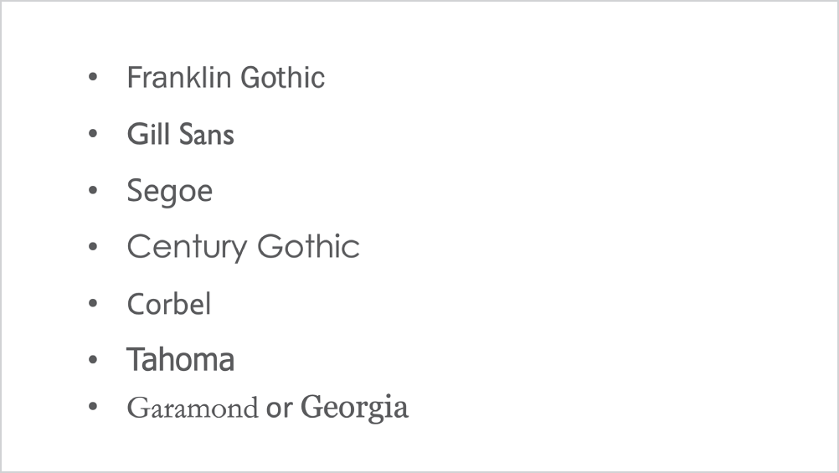
HÌNH 15.2 Các phông chữ thuyết trình tiêu chuẩn được đề xuất
Tôi biết việc gắn bó với những lựa chọn cũ kỹ quen thuộc như vậy có vẻ khiến người ta buồn ngủ, nhưng hãy biết rằng những kiểu chữ này có nhiều độ đậm phông chữ đa dạng thú vị mà bạn có thể thử nghiệm để tạo ra vẻ ngoài mới mẻ và độc đáo (chẳng hạn như kết hợp Franklin Gothic Condensed Demi cho tiêu đề với Franklin Gothic Book cho nội dung chính).
Hãy cố gắng hết sức tránh Calibri, Comic Sans, Times New Roman, và cả Arial để giữ cho văn bản trông tươi mới.

Phông chữ tùy chỉnh/phi tiêu chuẩn
Một khi đã bị "con bọ" phông chữ cắn, bạn có thể cảm thấy bị gò bó bởi những lựa chọn có sẵn trong PowerPoint. Như tôi đã đề cập, có một mảng kiểu chữ đáng kinh ngạc đang chờ được khám phá để truyền thêm nhiều cá tính và biểu cảm hơn vào slide.
Nguồn yêu thích của tôi cho kiểu chữ phi tiêu chuẩn là Google Fonts, những phông chữ này cực kỳ dễ cài đặt vào máy tính của bạn. Đối với các bài thuyết trình kinh doanh (bao gồm cả của chính tôi), tôi thường dùng những kết hợp sau đây nhất:
• Open Sans (lựa chọn hàng đầu của tôi cho một họ font tươi mới và linh hoạt; tôi thích dùng Semi-Bold Condensed cho tiêu đề và Light cho nội dung chính)
• Montserrat hoặc Raleway (sắc nét, hiện đại và siêu dễ đọc)
• Roboto Slab và Roboto Sans (một cặp đôi dễ đọc và hiện đại giữa serif/slab và sans serif có liên quan với nhau)
• Oswald (một lựa chọn đậm, mạnh mẽ cho tiêu đề, nhưng quá mạnh cho nội dung chính)
• Quattrocento và Merriweather cho các font serif dễ đọc
Nếu bạn dùng Google Slides, bạn thật may mắn! Google tiện lợi cung cấp sẵn các font của riêng mình theo mặc định, nên không cần cài đặt chúng trên máy tính của bạn.
Điều này cực kỳ quan trọng: nếu bạn dùng font tùy chỉnh trong bộ slide PowerPoint của mình và bạn phải gửi nó để trình bày trên một máy tính khác, hãy nhớ gửi kèm cả font của bạn nữa! Chỉ làm điều này nếu bạn chắc chắn 100 phần trăm rằng máy chủ nhà có thể cài đặt font của bạn. Tôi đã cảnh báo bạn rồi đấy. Và một mẹo nhỏ: nếu một font bị thiếu trên máy tính chủ nhà, hãy đổi font mặc định của bộ slide từ Calibri (font mặc định bí mật) sang một font khác như Franklin Gothic để ít nhất phương án dự phòng trông cũng đủ hấp dẫn.
Giờ thì bạn đã biết nên chọn những font nào, nhưng danh sách việc cần làm về typography của bạn vẫn chưa dừng lại ở đó. Bạn còn phải cân nhắc cách bạn xử lý trực quan phần văn bản trên slide như một công cụ giúp truyền tải thông điệp chính của mình. Vậy tiếp theo, hãy đến phần nhấn mạnh!

Cách nhấn mạnh văn bản
Font là những công cụ thiết kế linh hoạt để tạo sự nhấn mạnh. Có một số đặc điểm của font mà bạn có thể dùng để giúp thông điệp của mình nổi bật. Một trong những sai lầm lớn nhất mà tôi thấy trong các bài trình bày dữ liệu là việc xử lý văn bản một cách tùy tiện. Bạn sẽ thấy những cạm bẫy này trong các ví dụ tiếp theo và học cách tránh chúng.

Kích thước văn bản
Hãy chơi một trò chơi nhanh nhé. Tôi sẽ yêu cầu bạn nhìn vào hình minh họa slide trong Hình 15.3 và nghĩ xem bạn có thể đọc văn bản nhanh đến mức nào. Sẵn sàng… bắt đầu!
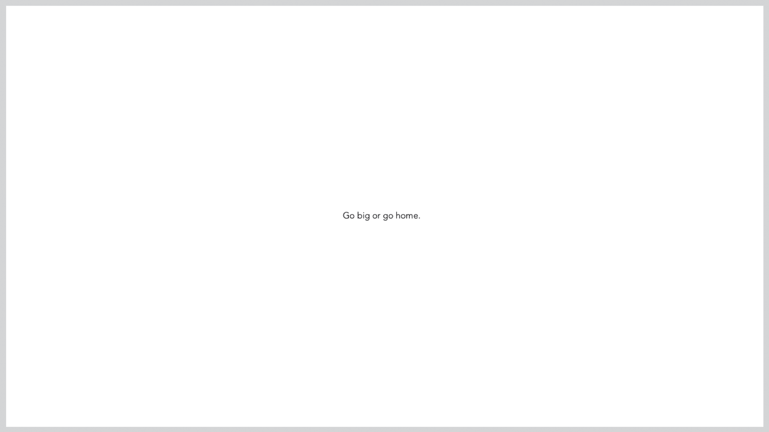
HÌNH 15.3 Slide với dòng chữ tí xíu ghi “go big or go home”
Có thể bạn đọc được nó, nhưng có thể bạn phải mất một giây. Và chính giây đó là lúc tôi đánh mất sự chú ý của bạn. Bạn không muốn nói chuyện với một khán giả đang nheo mắt nhìn slide của mình. Giờ thì dừng lại và nghĩ một chút xem tại sao chúng ta lại dùng loại chữ tí xíu như vậy… nếu bạn nói vì chúng ta có thể nhồi nhét ngày càng nhiều văn bản lên slide, thì bạn đúng rồi! Thường thì chữ nhỏ là kết quả của việc có quá nhiều thông tin trong một khung nhìn.
Đó là lý do vì sao đa số chuyên gia đồng thuận rằng nên đặt kích thước chữ không nhỏ hơn 20pt cho nội dung chính trong các bài trình bày trực tiếp. Điều này đảm bảo khả năng đọc đầy đủ cho hầu hết khán giả trong bất kỳ phòng có kích cỡ nào, kể cả hội trường hội nghị. Rõ ràng, điều này ít đáng lo hơn với các bài trình bày trực tuyến, nhưng đó không phải là giấy phép để nhồi nhét chữ tí xíu đầy màn hình.
Hãy sửa lại phần chữ siêu nhỏ của slide trước đó; xem Hình 15.4.
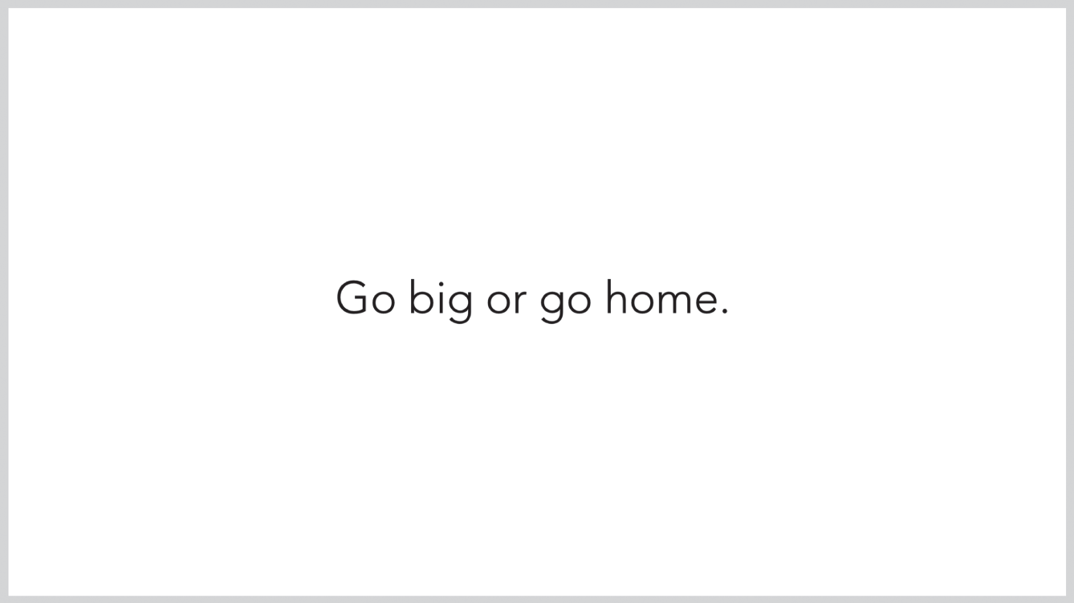
HÌNH 15.4 Slide trước đó với dòng chữ “go big or go home” được phóng to hơn hẳn
Lần này, chữ có kích thước dễ đọc. Và nó có thể để lại cho bạn cảm giác… thường thường. Không có gì đặc biệt nổi bật. Hãy nhớ rằng, nếu mọi thứ trông giống hệt nhau, khán giả sẽ xem chúng như nhau trong đầu.
Nhấn mạnh phần chữ mà bạn cho là quan trọng nhất là một kỹ năng trình bày đỉnh cao. Và nói về các thuộc tính, tận dụng những thuộc tính tiền chú ý (preattentive attributes) đã bàn ở Chương 12 chính là cách bạn làm điều đó.
Hãy nhớ rằng các thuộc tính tiền chú ý chính là hình dạng, vị trí không gian, màu sắc và chuyển động. Trong ngữ cảnh chữ viết, bạn tận dụng các thuộc tính hình dạng như kích thước, độ đậm và viết hoa, cùng với thuộc tính màu sắc.

Hình dạng chữ
Nhớ lại slide đã khá nhạt nhòa bảo chúng ta “go big or go home” chứ? Giờ hãy xem cùng dòng chữ đó được nhấn mạnh bằng các thuộc tính hình dạng như kích thước, độ rộng và viết hoa trong Hình 15.5.
Bạn có cảm nhận được sự khác biệt ngay lập tức không? Có chút “ka-POW” hơn chứ? Đây là lúc thông điệp của bạn trở nên “meta”—tôi đang làm cho chữ của mình “go big” bằng cách thực sự làm nó TO HẲN lên!

HÌNH 15.5 Slide trước đó với dòng chữ “go big or go home” được nhấn mạnh ấn tượng bằng kích thước, độ rộng và viết hoa

Màu sắc chữ
Tác động của thuộc tính tiền chú ý về màu sắc lên cảm nhận thông tin của khán giả là không thể xem nhẹ. Chìa khóa để dùng nó hiệu quả là dùng có chủ đích, nghĩa là bạn dùng nó để truyền đạt một điều gì đó cụ thể. Khi tôi nói dùng màu có chủ đích, tôi không có ý như Hình 15.6.
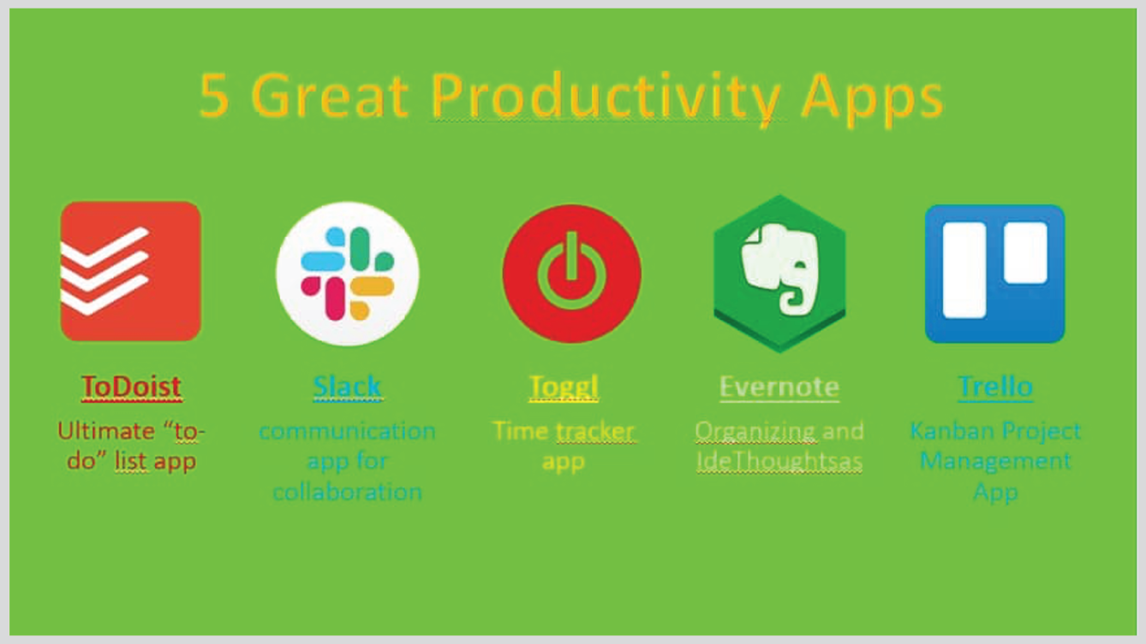
HÌNH 15.6 Slide với màu chữ và màu nền ngẫu nhiên, thiếu thẩm mỹ
Giống như việc chọn font ngẫu nhiên hay mặc định, việc áp màu một cách tùy tiện là một trong những thói quen trình bày kém hiệu quả nhất mà chúng ta hay mắc phải. Một kỹ thuật hiệu quả tôi học được từ Presentation Zen là lấy một màu từ hình ảnh mình đang dùng và khớp nó với phần chữ quan trọng nhất trên slide, như thể hiện trong Hình 15.7.

HÌNH 15.7 Slide với hình ảnh cây bút chì đỏ nổi bật giữa những cây bút chì đen và dòng chữ khớp màu ghi “STAND OUT” Nguồn: cosma / Adobe Stock
Hãy để ý cách màu đỏ đậm nổi bật khỏi slide. Kỹ thuật này không chỉ thu hút ánh mắt mà còn tạo ra sợi dây kết nối giữa hình ảnh và thông điệp. Cũng giống như việc làm to, tôi đang chơi “meta” và dùng màu nổi bật để tô màu cho “stand out!”. Bạn hiểu ý tôi chứ?
Bạn có thể dễ dàng làm điều này bằng cách dùng công cụ ống hút màu (eyedropper) trong PowerPoint để lấy giá trị màu. Bạn sẽ tìm thấy ống hút màu trong phần cài đặt Màu (Color) của phần tử bằng cách chọn More Colors ➢ Colors. Nhấp vào ống hút màu và dùng “kính lúp” để chỉ đúng tông màu bạn đang tìm. Xem Hình 15.8.
Tại thời điểm viết cuốn sách này, Google Slides chưa có công cụ ống hút màu, nên bạn cần cài một tiện ích mở rộng Chrome như ColorZilla để lấy màu từ trình duyệt. Sau đó bạn nhập giá trị hex vào chữ hoặc hình trong Slides bằng cách nhấp vào Fill color rồi nhấp dấu + dưới mục Custom.
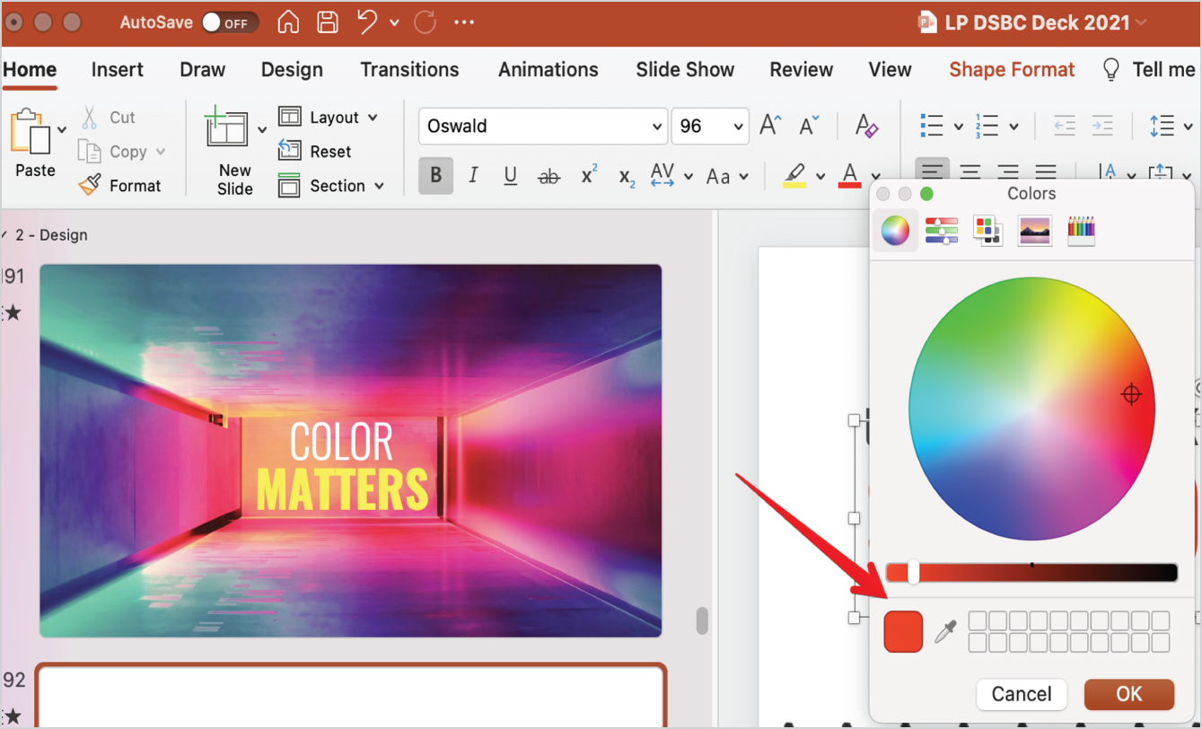
HÌNH 15.8 Vị trí của công cụ ống nhỏ giọt màu trong menu Colors của PowerPoint

Thiết lập thứ bậc nội dung trực quan
Một cách để giúp khán giả hiểu nội dung văn bản của bạn là thông qua thứ bậc trực quan (visual hierarchy), một hệ thống tổ chức trong đó nội dung được nhấn mạnh dựa trên tầm quan trọng hoặc thứ hạng của nó.
Thứ bậc trực quan là cần thiết để não bộ nhanh chóng nắm bắt những ý tưởng quan trọng trên mỗi slide. Hãy nhìn vào slide trong Hình 15.9 và tự hỏi bạn có thể nhận ra những ý tưởng quan trọng nhất hoặc bao quát nhất nhanh đến mức nào.

THẬN TRỌNG
Tôi khuyên không nên dùng nhiều hơn một màu để làm nổi bật văn bản trong cùng một slide, trừ khi có lý do cụ thể, chẳng hạn như để hiển thị hai tên thương hiệu khác nhau. Hãy cố gắng chỉ dùng một màu nhấn mạnh cho mỗi slide.
Tôi đoán rằng ngoài việc đọc từ trên xuống dưới, bạn không thực sự chắc điều gì là quan trọng nhất vì không có gì nổi bật cả. Và nếu bạn bắt đầu đọc từ giữa slide, bạn có thể không chắc phần văn bản nào thuộc về tiêu đề nào, thậm chí không rõ dòng nào là tiêu đề và dòng nào là nội dung.
Như đã thảo luận trong phần nhấn mạnh, sử dụng kích thước và độ đậm là một cách để phân biệt văn bản tiêu đề và đề mục, như thể hiện trong Hình 15.10.
Giờ bạn có thể nhận biết dòng nào là đề mục cấp cao hơn và dòng nào là nội dung cấp thấp hơn. Nhưng vấn đề mới là bạn không biết ngay nội dung nào thuộc về đề mục nào. Khoảng cách đều nhau giữa các dòng không giúp người xem xác định được thứ bậc.
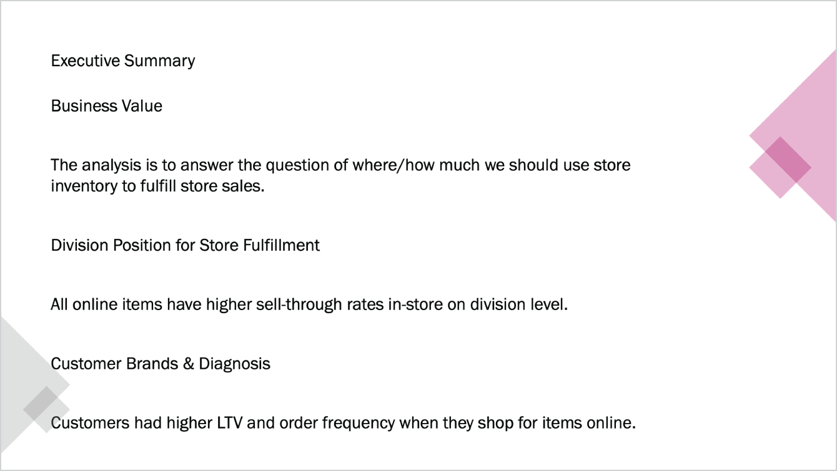
HÌNH 15.9 Slide tóm tắt điều hành nơi tất cả văn bản được định dạng giống nhau
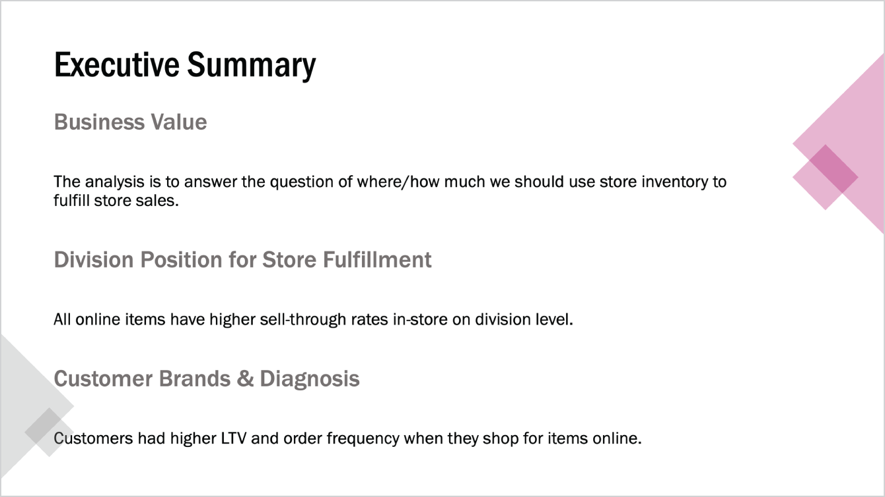
HÌNH 15.10 Cùng slide tóm tắt điều hành với định dạng văn bản được cải thiện để thể hiện thứ bậc
Đây là lúc thuộc tính định vị không gian của nguyên tắc gần gũi (proximity), hay sự gần nhau, có thể hỗ trợ. Hình 15.11 cho thấy điều gì xảy ra khi bạn nhóm các dòng lại bằng cách sử dụng nguyên tắc gần gũi (khoảng cách tương đối).
Bạn có thấy mình có thể nhận ra ngay dòng nội dung nào thuộc về đề mục nào không? Đó chính là sức mạnh của nguyên tắc gần gũi!
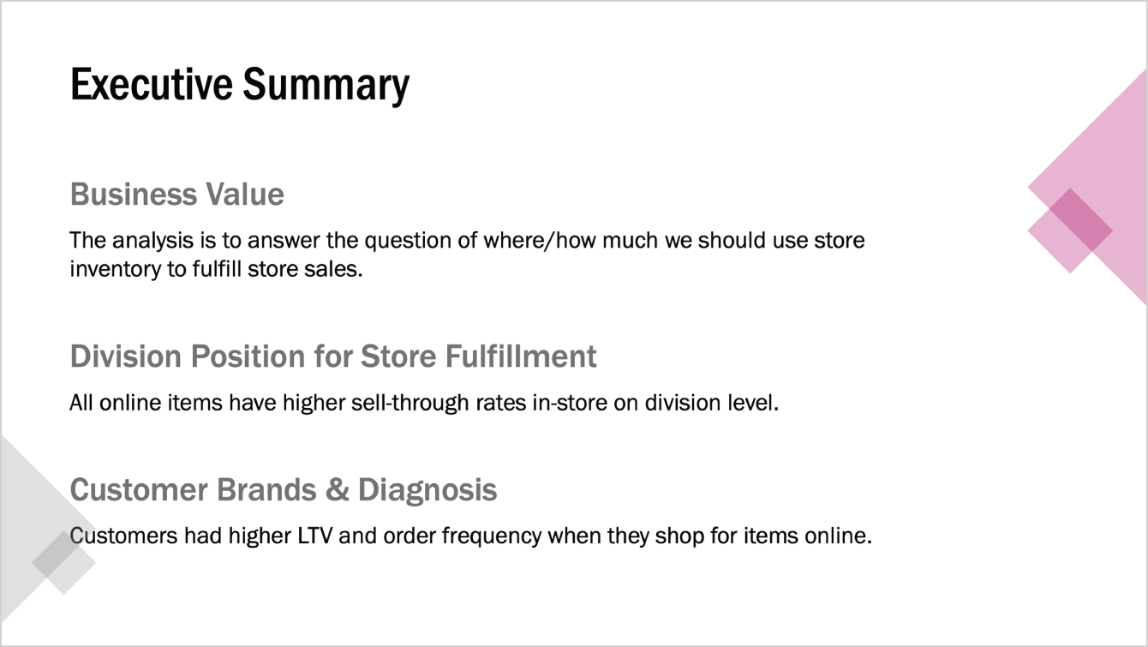
HÌNH 15.11 Cùng slide tóm tắt điều hành với các dòng được nhóm đúng cách bằng nguyên tắc gần gũi

Kết hợp tất cả lại
Hình 15.12 cho thấy cách bạn có thể sử dụng tất cả các thuộc tính này riêng lẻ hoặc kết hợp để đạt hiệu quả tối đa.
Trong ví dụ này, tôi đã xếp chồng nhiều thuộc tính để nhấn mạnh cụm từ "thông điệp chính của bạn" vì đó là điều tôi muốn bạn chú ý nhất. Tôi thường dùng cách phối kiểu chữ này cho những gì tôi gọi là slide tuyên bố, tức là những slide chỉ chứa một hoặc hai câu được thiết kế để ngắt mạch câu chuyện và truyền tải một điều quan trọng đến khán giả.
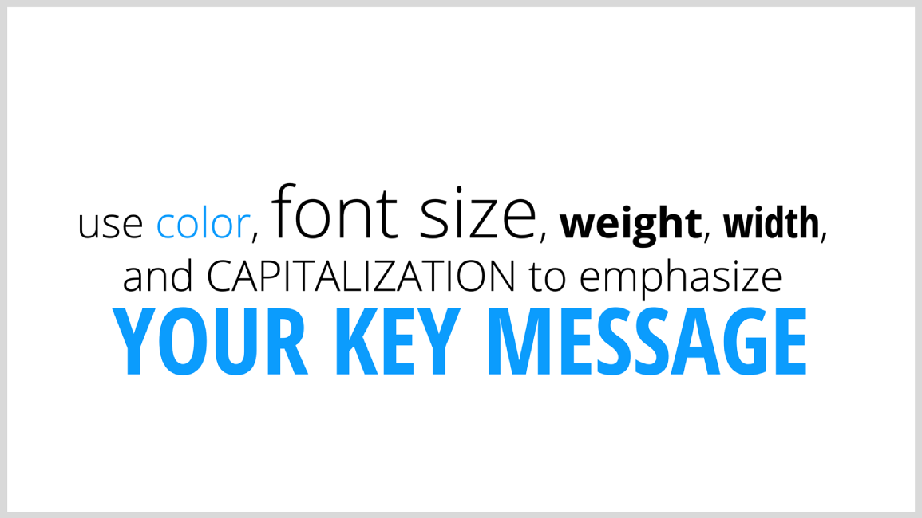
HÌNH 15.12 Slide minh họa các kỹ thuật khác nhau để nhấn mạnh văn bản

Vài mẹo cuối về kiểu chữ
• Để đảm bảo khả năng đọc đủ tốt, hãy đổi chế độ xem sang Slide Sorter trong PowerPoint (Grid View trong Google Slides, Light Table trong Keynote). Nếu bạn đọc được mọi thứ trên những slide thu nhỏ đó, thì khán giả ngồi cuối phòng cũng đọc được, và không ai phải tốn công sức không cần thiết để đọc cả.
• Bạn đã bao giờ quyết định đổi phông chữ vào phút chót chưa, hay khách hàng đổi ý? Rồi phát điên lên để truy tìm từng chỗ dùng phông chữ đó? Vậy thì dừng lại ngay! Bạn có biết là bạn có thể tìm và thay thế phông chữ trong PowerPoint giống như thay thế một đoạn văn bản cụ thể không? Chỉ cần vào menu Edit và chọn Find ➢ Replace Fonts. Chọn phông chữ bạn muốn thay thế, rồi chọn phông chữ mới, và voilà! PowerPoint sẽ lùng sục mọi chỗ dùng phông chữ cũ và thay thế giúp bạn. Không cần cảm ơn đâu.
• Hãy để ý đến độ tương phản màu sắc, nghĩa là chọn một sắc độ hoặc tông màu chữ đủ khác biệt so với màu nền. Ví dụ, đừng dùng phông chữ xanh dương trên thanh tiêu đề màu xanh lá, như trong Hình 15.13.

MẸO
Hãy dùng công cụ Color Contrast Checker trong Resource Center để kiểm tra rằng lựa chọn của bạn đạt yêu cầu một cách xuất sắc.
• Tôi không khuyến khích dùng phông chữ viết tay trừ khi có lý do cực kỳ chính đáng, chẳng hạn như tiêu đề cực kỳ đơn giản cho các thương hiệu phong cách sống, nơi điều đó hợp lý. Nhìn chung chúng khó đọc, khiến khán giả phải vất vả.
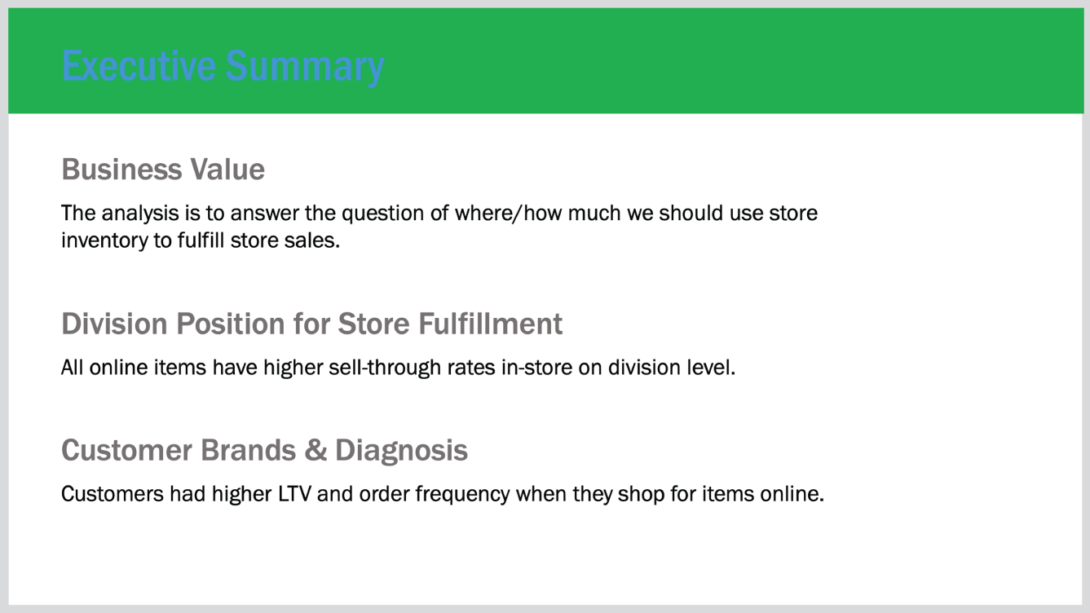
HÌNH 15.13 Slide có tiêu đề khó đọc vì độ tương phản màu nền kém
Như bạn thấy đấy, có vô số kỹ thuật để giúp văn bản của bạn truyền tải thông điệp một cách thuyết phục. Tôi hy vọng bạn vẫn đang dần nhận ra rằng không có gì trong số này là khoa học tên lửa cả; đúng hơn là nó khá đơn giản và có chủ đích, đúng như đã hứa.

Tóm tắt chương
• Kiểu chữ bạn chọn cho bài thuyết trình có thể ảnh hưởng lớn đến cách thông tin của bạn được đánh giá về mặt độ tin cậy.
• Luôn tuân theo hướng dẫn thương hiệu của bạn khi chọn phông chữ; trong khuôn khổ hướng dẫn đó, hãy thử nghiệm các độ đậm và kiểu chữ khác nhau để nhấn mạnh thông điệp của bạn.
• Ba nhóm kiểu chữ tốt nhất để lựa chọn là serif, sans serif và slab.
• Hãy kết hợp các thuộc tính tiền chú ý như kích thước, độ đậm, màu sắc và cường độ để nhấn mạnh văn bản quan trọng.

Bài tập Sandbox
• Xem lại văn bản trên các slide của bạn và đánh giá mức độ rõ ràng của hệ thống phân cấp, khả năng đọc hiểu và điểm nhấn.
• Đảm bảo tính nhất quán khi sử dụng phông chữ giữa tiêu đề, nội dung chính và các văn bản khác.
• Sử dụng nhiều cách kết hợp thuộc tính phông chữ khác nhau để nhấn mạnh và làm nổi bật thông điệp chính của bạn.

Ghi chú
1. 1 Hyndman, Sarah. Why Fonts Matter. Gingko Press, 2023. ISBN: 978-158-423-6313.
2. 2 affect.media.mit.edu/pdfs/05.larson-picard.pdf
3. 3 Merriam-Webster's Manual for Writers and Editors (Springfield, 1998), tr. 329.

16
Khai thác sức mạnh của hình ảnh chân thực
"Nhiếp ảnh là ngôn ngữ duy nhất có thể được hiểu ở bất cứ đâu trên thế giới."
—Bruno Barby
Hãy chơi một trò chơi nhỏ nhé: nhắm mắt lại và nhớ về slide chứa nhiều chữ nhất mà bạn còn nhớ trong một bài thuyết trình. Nào, tôi đợi. Hmm…mất một lúc rồi nhỉ? Khó khăn để gợi lên một cái à? Chà, tôi không ngờ đấy.
Giờ hãy nhắm mắt lại lần nữa và gợi lên hình ảnh hoặc bức ảnh gây ấn tượng hoặc đáng nhớ cuối cùng mà bạn nhớ. Bùm! Tôi cá là một hình ảnh sẽ hiện ra trong đầu bạn gần như ngay lập tức. Có một lý do chính đáng cho điều đó, một lý do mà chúng ta sắp khai thác vì lợi ích của bạn và khán giả của bạn: để tăng khả năng ghi nhớ và khơi gợi cảm xúc từ khán giả.
Khi chúng ta nghĩ về hình ảnh trong các bài thuyết trình doanh nghiệp, một số loại nhất định hiện lên đầu tiên: biểu đồ, sơ đồ, và thứ tôi cá nhân không thích…clipart. Tôi tin rằng chỉ tập trung vào những loại hình ảnh này là một cơ hội bị bỏ lỡ trong việc thuyết phục qua thuyết trình, bởi vì một hiệu ứng tâm lý mà nhiều người thuyết trình thực hành không hề hay biết.

Hiệu ứng ưu thế hình ảnh
Ưu thế hình ảnh là một hiện tượng dựa trên lý thuyết mã hóa kép của Allan Paivio, trong đó ông cho rằng hình ảnh có lợi thế hơn so với chỉ từ ngữ vì chúng mã hóa cả thông điệp thị giác lẫn ngôn từ, điều này cho phép lưu trữ ký ức lâu hơn.
Hình ảnh minh họa vượt trội là một đồng minh mạnh mẽ trong các bài thuyết trình của bạn và được John Medina nhấn mạnh rất nhiều trong cuốn Brain Rules đã đề cập ở trên. Nghiên cứu của Medina tuyên bố rằng nếu một mẩu thông tin chỉ được truyền đạt bằng văn bản, khả năng nhớ lại (hay khả năng ghi nhớ) chỉ ở mức khoảng 10 phần trăm sau ba ngày. Nhưng nếu được trình bày kèm theo một hình ảnh trực quan mạnh mẽ và liên quan, chẳng hạn như một hình ảnh hoặc biểu đồ, khả năng nhớ lại thông tin đó tăng vọt lên hơn 65 phần trăm!
Medina giải thích rằng đây là kết quả của quá trình tiến hóa của chúng ta với tư cách là một loài thiên về thị giác, mà sự sống còn phụ thuộc vào thị lực của chúng ta.
Giờ thì, chi tiết thú vị này đã trở thành chủ đề tranh luận trong cộng đồng chuyên gia trình bày dữ liệu vì nguồn gốc ban đầu chưa được xác định một cách dứt khoát. Tuy nhiên, hình ảnh minh họa vượt trội là một khái niệm tâm lý học được công nhận, và tôi đã tận mắt chứng kiến hiệu quả của nó trong thực tế.
Người ta có thể quan sát thấy sự khác biệt to lớn về mức độ chú ý và ghi nhớ của khán giả khi sử dụng hình ảnh; những slide thường được trích dẫn nhiều nhất trong các bài phát biểu chính và hội thảo của tôi là những slide có hình ảnh ấn tượng đi kèm với văn bản đơn giản.
Nhưng đây là điểm mấu chốt: việc quăng đại một hình ảnh cũ kỹ nào đó lên một slide chứa đầy chữ sẽ không kích hoạt được hiệu ứng này và cải thiện khả năng ghi nhớ. Hình ảnh phải mạnh mẽ và liên quan đến thông điệp bạn đang cố truyền tải. Và không có gì mạnh mẽ và liên quan hơn hình ảnh về thế giới xung quanh chúng ta. Ý tôi là những bức ảnh toàn màu, tràn viền, độ phân giải cao về con người, địa điểm và công nghệ.
Medina nói rằng hình ảnh thật cũng là bạn thân của bạn vì chúng có khả năng kỳ diệu trong việc khơi gợi cảm xúc và sự đồng cảm. Hãy nghĩ về việc một bức ảnh duy nhất có thể đáng nhớ đến nhường nào, như bức “Cô gái Afghanistan” huyền thoại của National Geographic. Theo Medina, việc khơi gợi cảm xúc cũng làm tăng khả năng ghi nhớ thông tin. Lợi cả đôi đường!

Hình ảnh khơi gợi sự đồng cảm
Hình ảnh là công cụ trực quan mạnh mẽ nhất để đạt được sứ mệnh cốt lõi của việc trình bày dữ liệu: kể câu chuyện của khách hàng để các bên liên quan của bạn sẽ hành động thay mặt họ.
Hãy nhớ rằng, con người đưa ra quyết định dựa trên sự kết hợp giữa logic và cảm xúc. Sự đồng cảm là một động lực thúc đẩy hành động mạnh mẽ, bởi vì khi khán giả có thể cảm nhận được nỗi đau của khách hàng, họ sẽ có xu hướng tìm cách giải quyết nỗi đau đó hơn.
Hãy xem xét ví dụ này: có lẽ bạn đang chia sẻ “tin xấu” về việc hầu hết khách truy cập di động của bạn đang rời bỏ một trang bán hàng quan trọng. Bạn có thể truyền đạt những phát hiện này như tôi từng làm trong Hình 16.1 và sau đó nhìn vị VP của bạn bắt đầu kiểm tra email ngay trước mặt bạn….
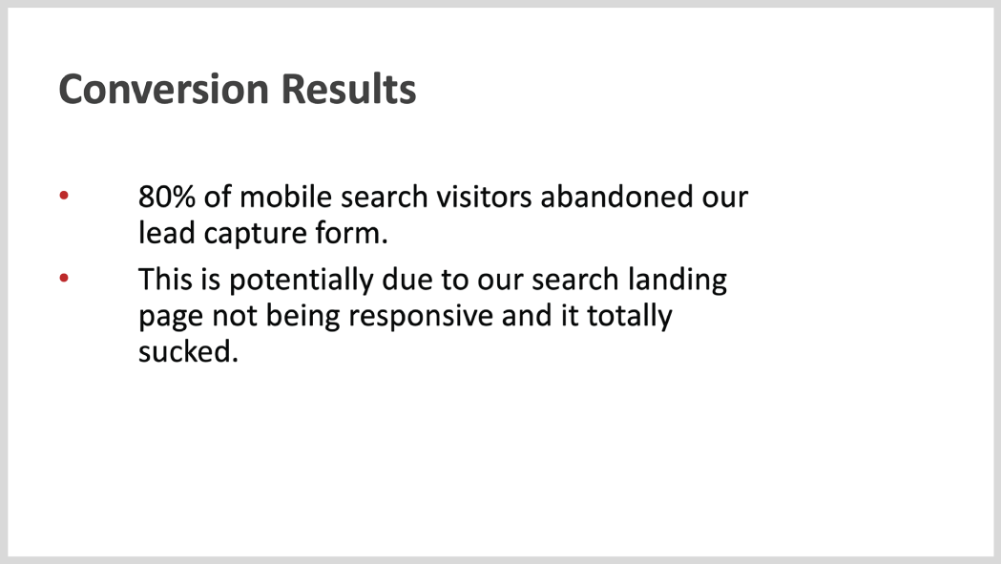
HÌNH 16.1 Slide kết quả trang đích nhàm chán với các gạch đầu dòng
Nếu điều đó nghe không hấp dẫn, tại sao không cho họ thấy một người trông giống như một khách hàng tiềm năng đang gặp khó khăn khi tương tác với công ty? Đại loại như Hình 16.2.
Chà chà! Phải chăng sự thất vọng và căng thẳng hiện rõ trên khuôn mặt “khách hàng” giúp truyền tải rõ ràng mức độ nghiêm trọng của việc 80 phần trăm khách truy cập của chúng ta đang lờ trang này đi? Bản năng đầu tiên của nhiều người hành nghề là biểu diễn bất kỳ điểm dữ liệu hay số liệu thống kê nào trong một biểu đồ. Kỹ thuật trước đó được gọi là số lớn (large number), và hiển thị điểm dữ liệu theo cách này là một lựa chọn thay thế bắt mắt. Nó còn có sức tác động hơn nữa khi kết hợp với một hình ảnh nhằm khơi gợi cảm xúc.
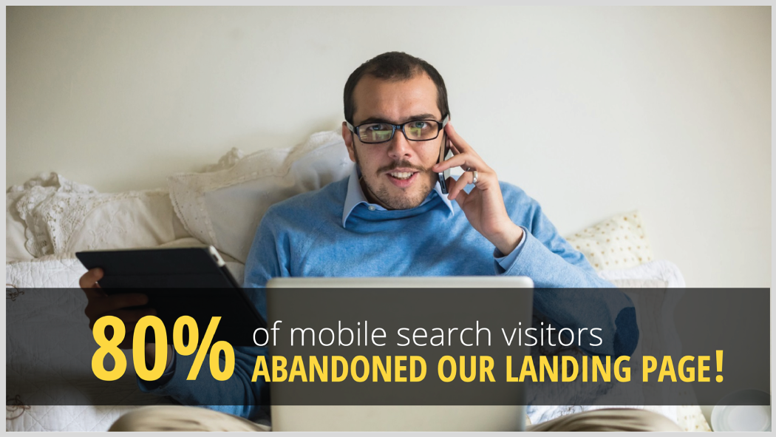
HÌNH 16.2 Slide kết quả kích thích thị giác hơn với hình ảnh của khách hàng điển hình và số liệu thống kê dạng số lớn Nguồn: Eugenio Marongiu / Adobe Stock

Hình ảnh kích thích sự chú ý của họ
Có lẽ chức năng giá trị nhất mà một hình ảnh thật có thể mang lại chính là sự kích thích thị giác thuần túy và đơn giản. Khi tham dự một bài thuyết trình, mắt tôi trở nên đờ đẫn khi phải chịu đựng một chuỗi dài vô tận những bức tường văn bản gạch đầu dòng, những biểu đồ phức tạp và những sơ đồ rối rắm. Hình ảnh ngay lập tức kéo khán giả trở lại chú ý.
Hãy xem xét slide trong Hình 16.3, trình bày khái niệm về quyền lực.
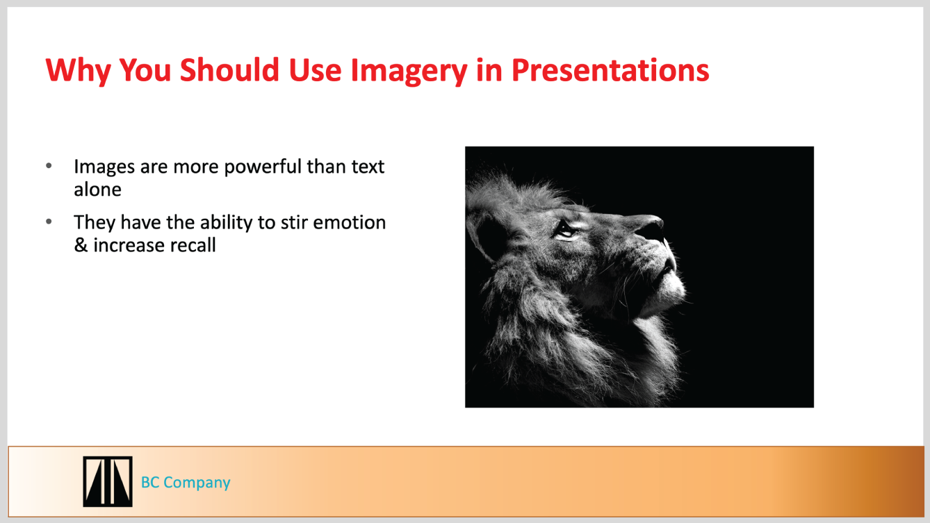
HÌNH 16.3 Slide nhàm chán với các gạch đầu dòng mô tả quyền lực và một hình ảnh con sư tử trôi nổi Nguồn: Imaginechina Limited / Alamy Stock Photo
Giờ hãy xem cách xử lý slide đơn giản hóa và trực quan trong Hình 16.4 tác động đến bạn như thế nào.

HÌNH 16.4 Slide đơn giản hơn với hình ảnh con sư tử tràn viền và văn bản ngắn gọn Nguồn: Imaginechina Limited / Alamy Stock Photo
Đúng cùng một ý tưởng với đúng cùng một bức ảnh. Nhưng lại mang một cảm giác khác, đúng không? Bạn có cần hết đống văn bản gạch đầu dòng đó để hiểu ý tưởng về quyền lực không, hay có lẽ chỉ con sư tử là đủ? Liệu nó có còn ấn tượng hơn khi hình ảnh lấp đầy toàn bộ màn hình không?
Tôi đoán rằng tinh thần của thông điệp đã được truyền tải to hơn và rõ hơn, chỉ đơn giản bằng cách nói ít hơn và cho thấy nhiều hơn. Đây chính là ưu thế mà hình ảnh nắm giữ so với văn bản, và cách bạn xử lý hình ảnh của mình mới là điều quyết định thành công.

Các kỹ thuật thiết kế cơ bản cho hình ảnh
Phần này đề cập đến một số cách xử lý hình ảnh đơn giản và dễ dàng nhất, sẽ thổi vào slide của bạn sự sống động đầy cảm xúc và đáng nhớ.

Quy tắc một phần ba
Hướng dẫn này là một viên ngọc quý khác mà tôi học được từ Presentation Zen và được coi là một kỹ thuật bố cục nhiếp ảnh thiết yếu. Được John Thomas Smith viết lần đầu vào năm 1797, Quy tắc một phần ba là việc chia một không gian thị giác thành ba cột và ba hàng, tạo ra một lưới gồm chín ô vuông hoặc hình chữ nhật.
Ý tưởng là khi bạn phủ lưới này lên slide của mình, nó tạo ra bốn giao điểm giữa các đường, được gọi là góc quyền lực. Quy tắc này hướng dẫn nhà thiết kế đặt các điểm nhấn quan trọng trong hình ảnh hoặc văn bản lên hoặc dọc theo các góc này. Nó cho rằng mắt chúng ta có xu hướng di chuyển đến một trong những góc quyền lực này trước các khu vực khác như trung tâm hoặc các không gian rìa. Những điểm này được cho là chứa nhiều sức mạnh và năng lượng hơn, đồng thời tạo ra sự cân bằng và thú vị tự nhiên.
Hình 16.5 là một ví dụ về slide mà mọi thứ đều được căn giữa. Hình ảnh đủ nổi bật, nhưng nó không mang lại sự cân bằng tối đa như nó có thể.
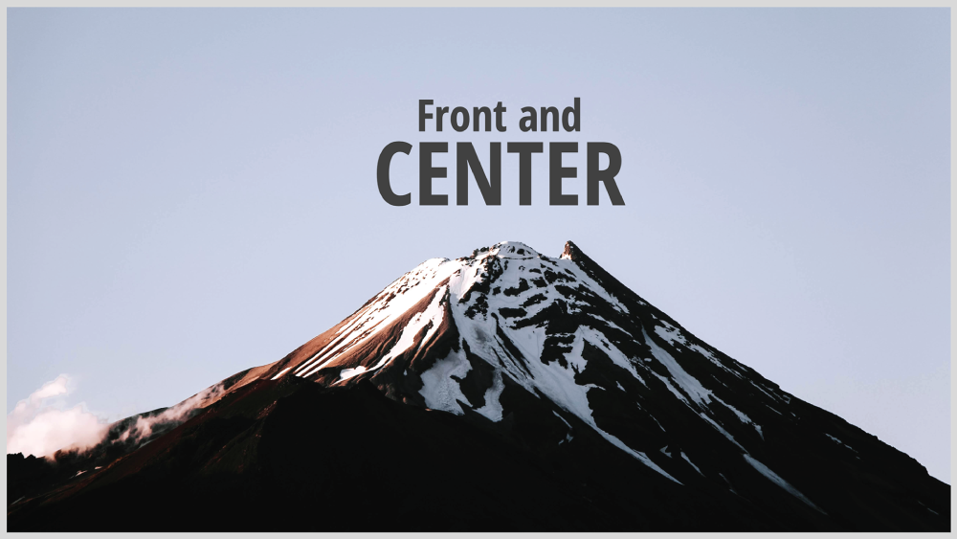
HÌNH 16.5 Slide với hình ảnh ngọn núi và văn bản được căn giữa Nguồn: Tyler Lastovich/Pexels
Và giờ, Hình 16.6 cho thấy một slide tận dụng các góc quyền lực, được đánh dấu bằng các chấm vàng.

HÌNH 16.6 Slide với hình ảnh ngọn núi và văn bản được cân bằng nhờ các góc quyền lực Nguồn: Arnab_Datta_7 / Shutterstock
Bạn có thấy đỉnh núi và văn bản trên slide trùng khớp với ba trong số các góc quyền lực không? Nếu tôi đặt tất cả các đối tượng tiêu điểm vào trung tâm, hiệu ứng sẽ khác đi. Tôi nhìn nhận quy tắc này như một “chiếc cân” thị giác được cân bằng bởi từng đối tượng.
Để thử quy tắc một phần ba, hãy vào dải băng View trong PowerPoint và nhấp vào Guides để kích hoạt. Bạn sẽ bắt đầu với một dấu chữ thập; giữ phím Shift trên một trong các đường để nhân bản nó và kéo đường mới đến vị trí đánh dấu một phần ba của slide. Lặp lại thêm một lần nữa và điều chỉnh các đường để tạo thành lưới. (Trong Google Slides, chọn View ➢ Guides ➢ Show Guides ➢ Add Horizontal / Vertical Guide.)

Không gian chèn chữ
Một thực hành phổ biến trong thiết kế quảng cáo là dùng một hình ảnh có điểm nhấn thị giác ở tiền cảnh, như một người hay đồ vật, rồi đặt "copy" (văn bản tiếp thị) ở một vị trí lệch trong một "khoảng trống" trống rỗng. Vì vậy, bạn có thể hiểu "copy space" (không gian chèn chữ) là khoảng trắng hay không gian âm trong một bức ảnh.
Không gian chèn chữ thường sử dụng quy tắc một phần ba, và đó là một cách đơn giản mà thanh lịch để giúp văn bản của bạn nổi bật và được hình ảnh củng cố. Hình 16.7 cho thấy một ví dụ.

HÌNH 16.7 Slide với hình ảnh bàn làm việc và các đồ vật bao quanh văn bản trong không gian chèn chữ Nguồn: Andyone / UnSplash
Bạn thấy cách tôi đặt văn bản slide của mình vào khoảng trống phía trên điểm nhấn thị giác, các đồ vật trên bàn làm việc chứ? Đấy, đơn giản vậy thôi. Khi bạn dùng không gian chèn chữ đúng cách, nó sẽ trông như thể bức ảnh được chụp riêng cho thông điệp của bạn, và bạn sẽ mở đường tiến tới sự vĩ đại của quảng cáo tạp chí.
Giờ thì bạn sẽ để ý trong hình ở Hình 16.7 rằng tôi đã căn giữa văn bản của mình và căn thẳng nó với cặp kính và chiếc laptop. Nhưng chẳng phải tôi vừa nói về việc không căn giữa mọi thứ với quy tắc một phần ba sao? Đúng vậy, nhưng tôi tin rằng quy tắc một phần ba nên được xem như một hướng dẫn để có những slide tràn đầy năng lượng và ấn tượng hơn, chứ bạn không nhất thiết phải dùng nó cho mọi slide dựa trên hình ảnh.

TÌM NHỮNG HÌNH ẢNH ĐẸP NHẤT Ở ĐÂU
Khi học viên trong workshop của tôi bị "con bọ" ảnh chụp cắn một lần, câu hỏi đầu tiên họ hỏi là tìm ảnh ở đâu. Có một nguồn ảnh ngày càng phong phú ngoài kia, nhưng chìa khóa để dùng chúng là biết liệu bạn có được phép dùng chúng hay không.
Nếu bạn muốn dùng một hình ảnh tìm thấy trên Google trong một hội nghị công khai, bài thuyết trình bán hàng, hay trên Web trong một bài blog, bạn phải kiểm tra các hạn chế bản quyền của nó. Nhiều hình ảnh không được phép dùng cho các ứng dụng công khai và thương mại, và có công nghệ để truy ra việc sử dụng không được phê duyệt.
Nếu bạn dùng Google hay một công cụ tổng hợp ảnh như Flickr, hãy chắc chắn kích hoạt bộ lọc giấy phép Creative Commons, mà trong hầu hết trường hợp nghĩa là bức ảnh miễn phí, nhưng bạn được yêu cầu ghi công cho người tạo ra hình ảnh. Cài đặt an toàn nhất là "commercial use and modifications allowed" (cho phép dùng thương mại và chỉnh sửa), đặc biệt nếu nó nằm trên một trang web công khai.
Trang web ảnh tôi hay dùng là Unsplash, một bộ sưu tập ngày càng lớn những hình ảnh tuyệt đẹp hoàn toàn miễn phí để sử dụng và không yêu cầu ghi công nếu bạn quên (dù đó là một cử chỉ tử tế). Trí tưởng tượng của bạn là giới hạn cho việc lọc theo từ khóa, hướng (dọc so với ngang), và thậm chí cả các tông màu cụ thể! Pexels và Pixabay cũng là những nguồn miễn phí tốt.
Khi bạn đang tìm những ảnh stock, hình minh họa, hay video thiên về doanh nghiệp hơn và đang bế tắc trên các trang miễn phí, có rất nhiều trang ảnh stock thương mại sẵn có. Lựa chọn hàng đầu của tôi là Deposit Photos, nơi cung cấp các gói ưu đãi định kỳ, nhiều định dạng đồ họa, và khả năng tìm kiếm một người mẫu chuyên nghiệp cụ thể trong một loạt ảnh (rất tuyệt cho tính nhất quán).

Dùng Đúng Hình Ảnh
Hãy nhớ rằng công thức kỳ diệu để chọn một hình ảnh là nó phải mạnh mẽ và liên quan đến thông điệp của bạn; nếu không, nó sẽ không ăn khớp và thậm chí có thể khiến khán giả bối rối. Khi tôi hướng dẫn workshop thiết kế slide cho một nhóm chuyên viên phân tích kỹ thuật số, một người trong số họ đã hiểu lời khuyên về hình ảnh của tôi hơi lệch ngữ cảnh trong bài tập mô phỏng cuộc họp của chúng tôi.
Trong một slide, chuyên viên phân tích đó hiển thị một biểu đồ cột về tỷ lệ nhấp chuột (clickthrough rate) của quảng cáo tìm kiếm trả phí của một khách hàng, được chia theo công cụ tìm kiếm (ví dụ: Google, Yahoo!, v.v.). Nhưng thay vì dán nhãn mỗi cột bằng tên công cụ tìm kiếm, anh ấy dùng một ảnh chân dung nhỏ của CEO công ty của mỗi công cụ tìm kiếm. Điều này khiến không ít người trong chúng tôi phải gãi đầu.
Trong khi anh ấy ghi điểm về sự sáng tạo, một khán giả các bên liên quan điển hình có thể chẳng có chút manh mối nào để phân biệt Sergey Brin với Jerry Yang trong một hàng người. Anh ấy giải thích rằng tôi đã khuyến khích anh ấy dùng hình ảnh, nên anh ấy dùng càng nhiều càng tốt. Điều này gợi ra một lưu ý quan trọng về sự chọn lọc: vấn đề không phải là lúc nào cũng dùng hình ảnh; mà là dùng những hình ảnh phù hợp với ý tưởng của bạn—hoặc không dùng gì cả.
Nhân đang nói về chủ đề này, hãy chọn lọc kỹ với những hình ảnh bạn tìm thấy trên các trang web ảnh stock. Chỉ vì một bức ảnh được chụp chuyên nghiệp và được niêm yết trên một trang trả phí không có nghĩa nó sẽ là một lựa chọn tốt.
Điều đó có nghĩa là tránh những thứ kỳ quặc như những "mẫu vật", ờm, chụp ảnh được thể hiện trong Hình 16.8.
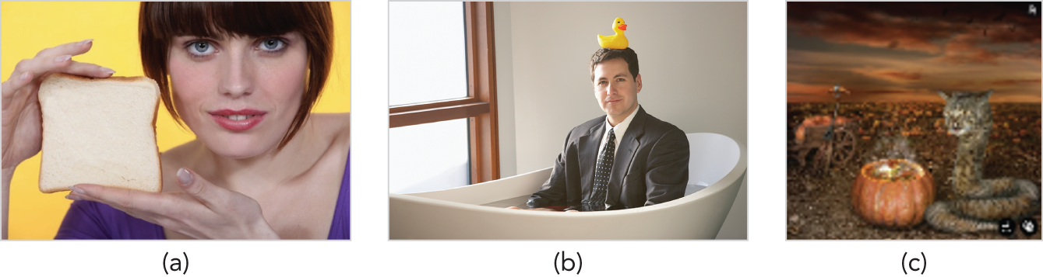
HÌNH 16.8 Những bức ảnh stock ngớ ngẩn Nguồn: (a): auremar / Adobe Stock (b): Ariel Skelley / Getty Images (c): iridi66/Adobe Stock
Đúng vậy, đây là những bức ảnh stock thật mà bạn có thể mua trên những trang web ảnh stock thật. Nhưng như bạn thấy đấy, thật khó để tưởng tượng một tình huống kinh doanh hay dữ liệu nào mà những bức này lại phù hợp.
Vậy, làm sao để bạn tìm được bức ảnh phù hợp? Với những ý tưởng mang tính trực diện như việc sử dụng điện thoại thông minh hay người mua sắm ở cửa hàng bán lẻ, hiển nhiên là hãy dùng ảnh chụp điện thoại thông minh và người mua sắm ở cửa hàng bán lẻ. Điều này ít rõ ràng hơn khi tìm hình ảnh để truyền tải những ý tưởng trừu tượng hay mang tính lý thuyết hơn.
Tôi thấy điều này dễ hơn khi bạn kết nối ý tưởng với một thứ gì đó hữu hình và gần gũi trong thế giới thực. Còn nhớ ở Chương 6 phần thảo luận về việc dùng những phép so sánh gần gũi không? Quá trình tư duy đó có thể hỗ trợ ở đây. Liệu có những đồ vật, con vật, địa điểm, môn thể thao, v.v., gợi lên khái niệm hay cảm giác mà bạn đang nhắm tới không?

MẸO
Hãy ghi nhanh ra những ý tưởng về hình ảnh đầu tiên nảy ra trong đầu khi bạn nghĩ về chủ đề đó và xem nó dẫn bạn đến đâu. Bạn cũng có thể nhảy lên chuyến tàu công nghệ gợi ý bằng AI với một công cụ như ChatGPT để lấy ý tưởng cho các khái niệm hình ảnh!
Ví dụ, nếu bạn nhắc đến tốc độ của thông tin, thì sao không dùng một đường cao tốc hay một vận động viên Olympic? Hoặc trong trường hợp của tôi, nhắc đến sức mạnh bằng một con sư tử?

Sử dụng hình ảnh cho đúng
Khi bạn đã chọn được bức ảnh hoàn hảo để củng cố ý tưởng của mình, việc quẳng nó lên slide một cách cẩu thả sẽ không đạt yêu cầu đâu. Có một bộ hướng dẫn để xử lý ảnh tận dụng cách bộ não hoạt động.
Tôi sẽ giải thích bằng ví dụ slide từ bài diễn thuyết chủ đạo đặc trưng của tôi, được thể hiện trong Hình 16.9.
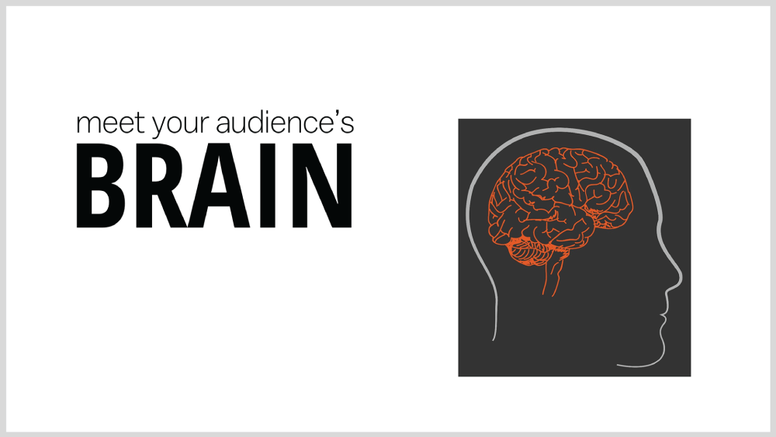
HÌNH 16.9 Slide với văn bản cơ bản và hình minh họa một cái đầu với bộ não Nguồn: justinkendra / Deposit Photos
Để ý rằng tôi đã chọn một hình minh họa bộ não con người để củng cố đoạn văn bản nhắc đến bộ não của khán giả. Giờ thì, tôi thấy ảnh trong các bài thuyết trình được xử lý kiểu này suốt, với hai vấn đề chính.
Thứ nhất, đây là cái tôi gọi là một “kẻ trôi nổi,” khi hình ảnh trôi dạt trong không gian, thay vì được neo đúng cách vào các cạnh của slide. Còn nhớ các nguyên tắc Gestalt ở phần trước không? Cách xử lý hình ảnh này kích hoạt các nguyên tắc khép kín và liên tục, khiến bộ não sẽ chuyển năng lượng để "hoàn thiện" đối tượng trong đầu bằng cách lấp đầy những khoảng trống ở hai bên. Nỗ lực này chiếm mất sức mạnh tinh thần và sự chú ý, rồi bị chuyển hướng khỏi việc bạn đang nói. Vậy giải pháp là gì?

HÃY HÒA HÌNH ẢNH CỦA BẠN VÀO NỀN SLIDE
Trong bản chỉnh sửa thể hiện ở Hình 16.10, tôi đã dùng công cụ ống hút màu (eyedropper) của PowerPoint để "lấy mẫu" màu nền của hình đồ họa và khớp nó với màu nền của slide. Sau đó tôi đảo màu chữ thành trắng để tạo độ tương phản phù hợp.
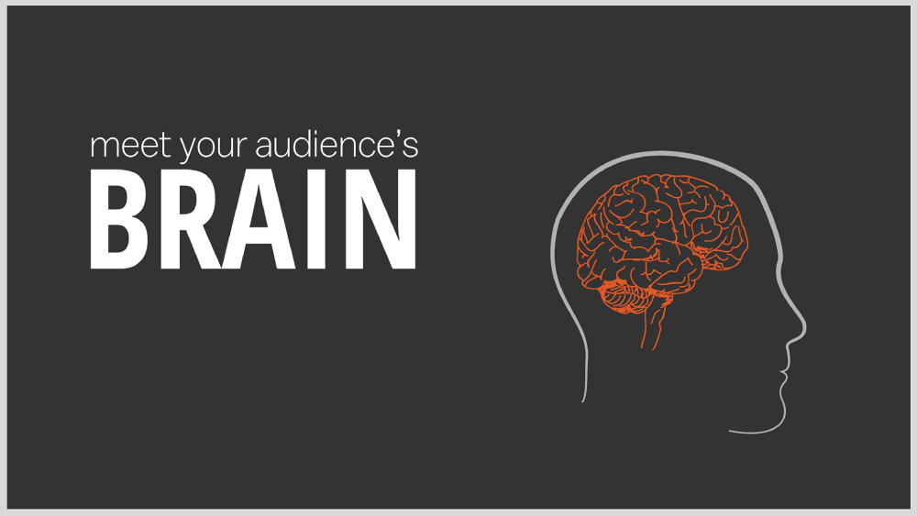
HÌNH 16.10 Slide hình bộ não với màu nền khớp nhau Nguồn: justinkendra / Deposit Photos
Vấn đề thứ hai là bạn có thể không nhận ra, nhưng hình ảnh này có thể đang khiến mắt bạn "hắt hủi" thông điệp. Vậy nên tiếp theo…

HÃY XOAY HÌNH ẢNH ĐỂ HƯỚNG VỀ PHÍA CHỮ CỦA BẠN
Nghiên cứu cho thấy não chúng ta có xu hướng dõi theo ánh nhìn của người khác, dù là ngoài đời hay trong hình ảnh. Chuyển động mắt vô thức đầu tiên của bạn có thể là dõi theo ánh nhìn của cái đầu hướng ra khỏi slide. Đó là lý do các nguyên tắc thuyết trình khuyên nên xoay bất kỳ hình ảnh có khuôn mặt sao cho hướng về phía chữ trên slide.
Điều này tạo hiệu ứng như thể khuôn mặt đang "nhìn" vào thông điệp của bạn, giúp thông điệp trở nên quan trọng hơn trong mắt cả hình ảnh lẫn khán giả; xem Hình 16.11.

ĐỪNG KÉO GIÃN HÌNH ẢNH NHỎ HOẶC CHẤT LƯỢNG THẤP ĐỂ LẤP ĐẦY SLIDE
Hình ảnh độ phân giải thấp là điều tối kỵ cho slide của bạn, và khi bạn kéo giãn những hình ảnh nhỏ hơn, tình trạng vỡ hạt (pixelation) tạo ra có thể khiến nội dung của bạn trông "cũ kỹ" và làm giảm độ tin cậy bằng cách gợi lên hình ảnh đồ họa thời Super Nintendo, như thể hiện ở Hình 16.12.
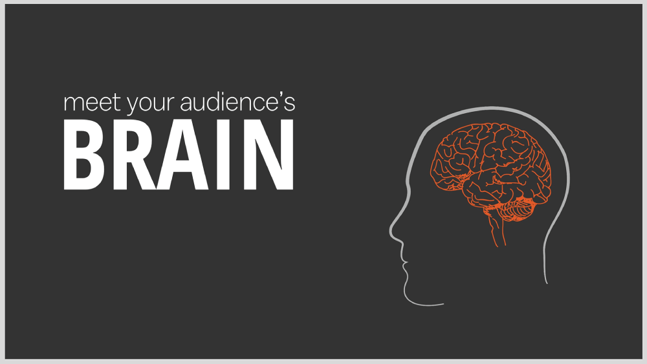
HÌNH 16.11 Slide hình bộ não với cái đầu hướng về phía chữ Nguồn: justinkendra / Deposit Photos

HÌNH 16.12 Slide hình bộ não bị kéo giãn và hình ảnh New York City độ phân giải thấp bị vỡ hạt Nguồn: justinkendra / Deposit Photos và Adobe Stock images

HÃY DÙNG HÌNH ẢNH ĐỘ PHÂN GIẢI CAO LẤP ĐẦY SLIDE
Bất cứ khi nào có thể, hãy lấp đầy slide bằng hình ảnh và loại bỏ các khoảng trống. Tôi chọn cách an toàn là dùng hình ảnh rộng ít nhất 2000 pixel, tức là lớn hơn một chút so với tỷ lệ khung hình thuyết trình màn hình rộng 16:9 hiện nay là 1920 × 1080.

HÃY TẠO HIỆU ỨNG KHUNG CỬA SỔ (WINDOWPANE) CHO HÌNH ẢNH DẠNG DỌC (ĐỊNH HƯỚNG THEO CHIỀU DỌC)
Thay vì kéo giãn và bóp méo một cách khó coi một hình ảnh định hướng dọc, hãy giữ hình ảnh ở đúng tỷ lệ khung hình gốc và đặt một hình chữ nhật có cùng màu nền để hình ảnh hòa vào một cách liền mạch. Xem Hình 16.13.
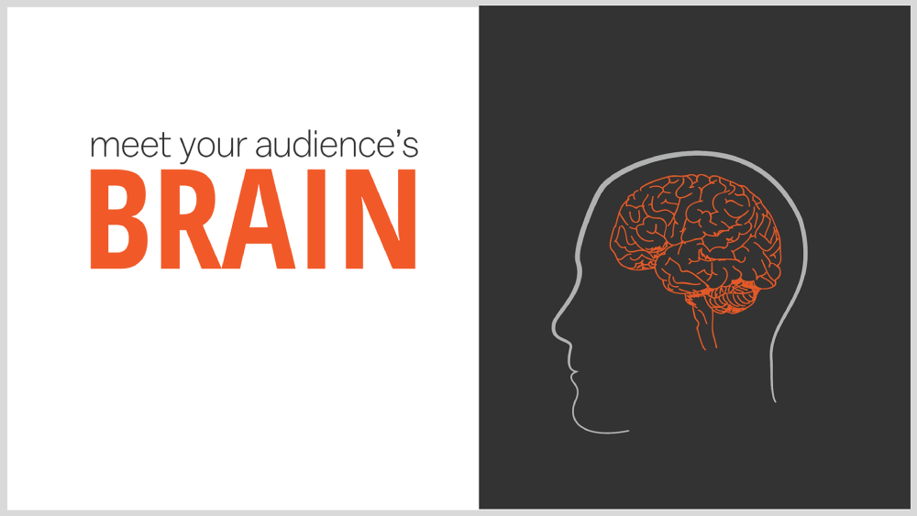
HÌNH 16.13 Slide hình bộ não với hiệu ứng khung cửa sổ Nguồn: justinkendra / Deposit Photos
Điều này tạo ra sự tương phản ấn tượng giữa các “ô cửa sổ”, có thể càng củng cố thêm ý tưởng về bộ não bằng cách thể hiện hai bán cầu của nó (phải và trái).

ĐỪNG HIỂN THỊ NGƯỜI VÀ CHI TIẾT CƠ THỂ RỜI RẠC
Một lỗi phổ biến và gây khó chịu mà tôi thường thấy trong các bài thuyết trình là hình ảnh những người không hoàn chỉnh hoặc các chi tiết cơ thể lơ lửng. Đây là một hiệu ứng thị giác gây bất an, mà bạn có thể thấy trong Hình 16.14.

HÌNH 16.14 Slide có bàn tay lơ lửng và người phụ nữ Nguồn: LIGHTFIELD STUDIOS / Adobe Stock
Sự nhiễu loạn thị giác này lại kích hoạt xu hướng tiền chú ý của chúng ta hướng tới sự khép kín và liên tục, khiến não bộ cố gắng “hoàn thiện” người đó để ngăn chặn cảm giác khó chịu của chúng ta.
Cách khắc phục ở đây rất đơn giản: luôn căn chỉnh cạnh không hoàn chỉnh của người hoặc chi tiết cơ thể dựa vào một cạnh của slide để trông như người đó đang “thò đầu” vào từ ngoài slide, như thể hiện trong Hình 16.15.
Ahhhh, đỡ… đáng sợ hơn rồi.

HÌNH 16.15 Slide có bàn tay và người phụ nữ được căn chỉnh đúng với các cạnh Nguồn: LIGHTFIELD STUDIOS / Adobe Stock
Hãy cho ảnh của bạn “ăn kiêng”.
Giờ thì bạn sẽ nhận thấy một điều thú vị khi dùng những bức ảnh phân giải cao tuyệt đẹp này: kích thước file PowerPoint hoặc Keynote của bạn sẽ tăng vọt, điều này có thể gây khó chịu khi bạn cố gắng gửi email bộ slide cồng kềnh đó cho đồng nghiệp.
Đó là lý do tôi dùng một công cụ tiện lợi tên là TinyPNG để nén ảnh trước khi chèn vào PPT. TinyPNG loại bỏ mọi thứ không cần thiết khỏi ảnh và nén nó hết mức có thể mà không làm giảm chất lượng hay độ phân giải của ảnh. Tôi thấy điều này cũng giúp tăng tốc Google Slides, dù nó là công cụ dựa trên đám mây.
Những điều nên và không nên làm này sẽ giúp bạn đi đúng hướng để có những slide ảnh ấn tượng và gây kinh ngạc. Sau đây là một số cách khác để đưa hình ảnh thực tế vào bài thuyết trình dữ liệu của bạn nhằm tạo tác động thị giác.

Ảnh nền
Những bức ảnh nền tuyệt đẹp là một trong những kỹ thuật thiết kế hợp xu hướng mà tôi yêu thích nhất. Chúng mang lại chút kích thích thị giác và bối cảnh “tiềm thức” cho slide mà không chiếm mất sự chú ý.
Ảnh nền đặc biệt hiệu quả cho các slide tiêu đề phần; chúng tạo ra vẻ ngoài nhất quán và cải thiện rất nhiều khả năng kích thích sự chú ý so với các màu nền đặc thông thường. Những phong cảnh núi non và đại dương tươi đẹp cùng những bức ảnh thành phố về đêm rực rỡ ánh sáng tạo nên những phông nền đặc biệt hấp dẫn.
Đôi khi tôi có một bức ảnh muốn khán giả nhìn thấy, nhưng nó quá rối để chữ của tôi có thể đọc được. Trong trường hợp này, tôi đặt các hình chữ nhật bán trong suốt lên khắp slide để giúp chữ “nổi bật” lên, như trong Hình 16.16.

HÌNH 16.16 Slide với hộp văn bản bán trong suốt trên nền hình ảnh rực rỡ, nhiều chi tiết Nguồn: Jezael Melgoza / UnSplash
Tùy vào bức ảnh, bạn có thể dùng hình khối tối hoặc sáng để tối đa hóa khả năng đọc. Kỹ thuật này rất phù hợp cho "slide tuyên bố" (statement slide), nơi bạn trình bày một ý tưởng đơn giản nhưng mạnh mẽ mà không có các yếu tố phụ gây xao nhãng. Xem Hình 16.17.
Hãy chắc chắn tuyệt đối rằng hình khối đủ đặc và tạo đủ độ tương phản để đọc được văn bản (đừng như cái đẹp long lanh trong Hình 16.18).

Tiêu đề phần
Hầu hết các slide tiêu đề phần trong bài thuyết trình kinh doanh đều thú vị chẳng khác gì ngồi xem một đàn ốc sên bò qua bơ đậu phộng. (Ước gì tôi có thể nhận câu này là của mình.) Tiêu đề phần là cơ hội hoàn hảo để phá vỡ chuỗi slide biểu đồ, sơ đồ và chữ nghĩa dày đặc vốn quá phổ biến.
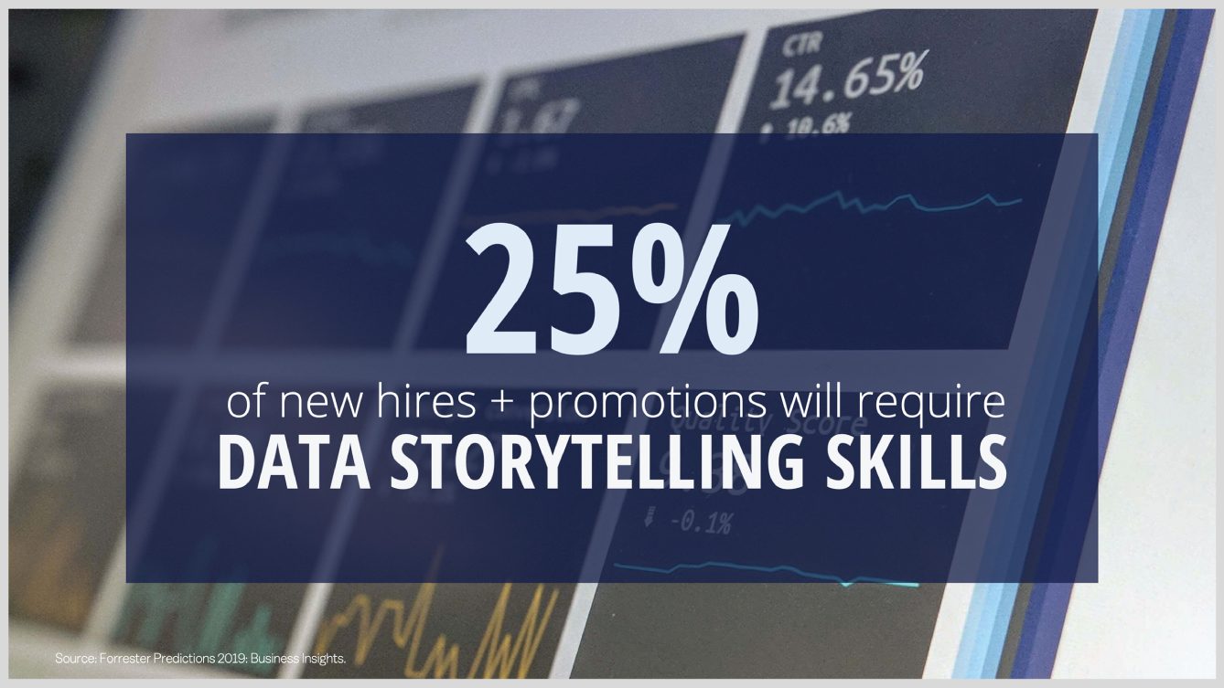
HÌNH 16.17 Ví dụ slide tuyên bố với bảng văn bản bán trong suốt trên nền hình ảnh bảng điều khiển Nguồn: Stephen Dawson / UnSplash
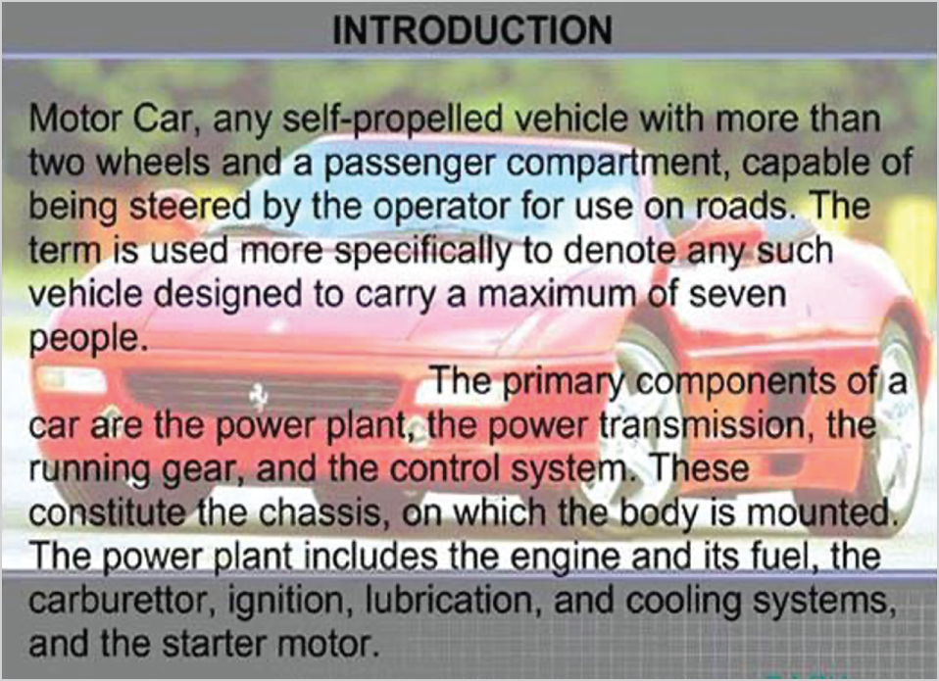
HÌNH 16.18 Slide khó đọc do ảnh nền bánh quy Nguồn: Nicolás Varela / Unsplash.com
Bạn có thể dùng kỹ thuật ảnh nền toàn phần với lớp phủ hoặc hiệu ứng ô cửa sổ như trong Hình 16.13. Đừng ngại sáng tạo ở đây, miễn là bạn tuân theo các nguyên tắc về ảnh! Xem Hình 16.19.

HÌNH 16.19 Ví dụ slide tiêu đề phần với đa giác bán trong suốt và ảnh nền đảo nhiệt đới Nguồn: Julian Timmerman / UnSplash

Biểu tượng
Một xu hướng hình ảnh đang làm mưa làm gió trong thế giới thiết kế web và thuyết trình là biểu tượng (iconography), tức là việc dùng các ký hiệu để đại diện cho khái niệm. Biểu tượng là cách tuyệt vời để củng cố ý tưởng của bạn bằng hình ảnh và giảm bớt lượng văn bản kém hấp dẫn.
Các phong cách thiết kế biểu tượng rất đa dạng, từ nét đơn giản, đến đặc kín, đến chuyển sắc, đến hình tròn, đến phẳng (phong cách tôi thích nhất). Chúng có thể cực kỳ đơn giản hoặc phức tạp về mặt nghệ thuật, như bạn có thể thấy trong các phiên bản biểu tượng danh sách kiểm tra ở Hình 16.20.
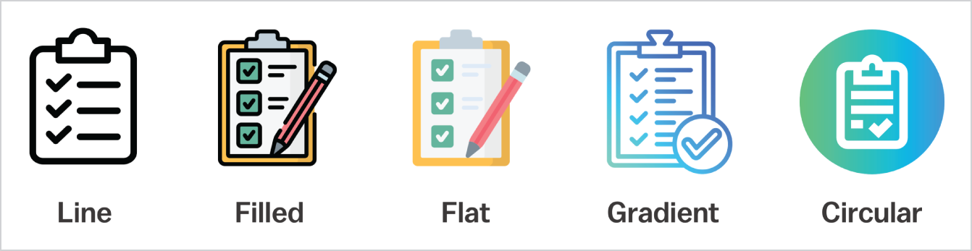
HÌNH 16.20 Các phiên bản phong cách khác nhau của biểu tượng danh sách kiểm tra Nguồn ảnh: Freepik

Những cách sáng tạo để dùng biểu tượng
Hai cách tôi thích nhất để dùng biểu tượng, ngoài việc dùng trong sơ đồ, là thay thế cho slide gạch đầu dòng dựa trên văn bản và làm chương trình nghị sự trực quan. Đầu tiên, biểu tượng là lựa chọn thay thế yêu thích của tôi cho bức tường gạch đầu dòng mà chúng ta quá quen thuộc. Hình 16.21 cho thấy một slide thuyết trình tiếp thị kỹ thuật số buồn ngủ đến mức nào mà tôi đã bắt khán giả phải ngồi xem nhiều năm trước.
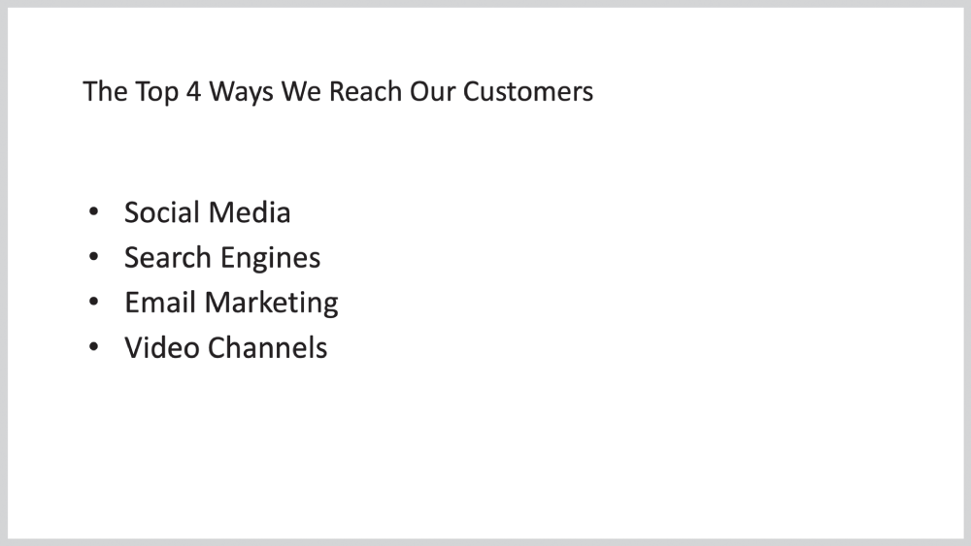
HÌNH 16.21 Slide giải thích gạch đầu dòng nhàm chán về các kênh khách hàng
Hình 16.22 cho thấy cách tôi sẽ tiếp cận nó bằng việc dùng các biểu tượng (icon) để đại diện cho từng gạch đầu dòng.

HÌNH 16.22 Slide giải thích được nâng cấp với các biểu tượng kênh bao quanh "khách hàng" Nguồn: Angello Pro / UnSplash
Thấy sự khác biệt trong cách các khái niệm văn bản được củng cố bằng hình ảnh chưa? Lưu ý: tôi cũng đã xếp lớp nhiều kỹ thuật, bao gồm nhấn mạnh phần tiêu đề và dùng một bức ảnh nền ấn tượng về một khách hàng tiềm năng đang ngước nhìn lên tiêu đề của tôi!
Tiếp theo, các biểu tượng có thể tái tạo lại cái chương trình nghị sự cũ kỹ nhàm chán mà giờ chúng ta không còn gọi là chương trình nghị sự nữa (đúng không nào?). Hãy xem ví dụ chương trình nghị sự của bài thuyết trình trong Hình 16.23.
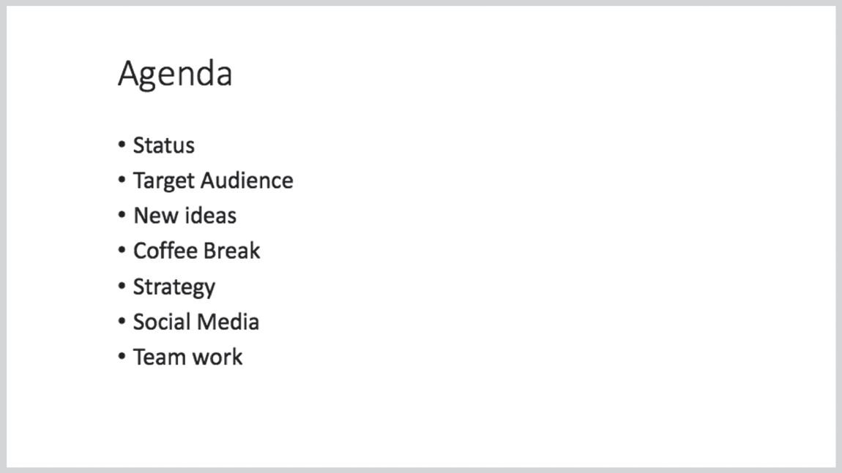
HÌNH 16.23 Slide chương trình nghị sự với các gạch đầu dòng nhàm chán
Dù định dạng này phổ biến đến đâu, thật khó tưởng tượng có ai đó có thể thức nổi qua mốc 10 phút. Hình 16.24 cho thấy một cách tiếp cận trực quan hơn, dùng các biểu tượng để truyền đạt từng bước trong chương trình nghị sự.
Hãy để ý cách các biểu tượng được kết nối theo cách gợi lên một lộ trình hay hành trình, mà đó thực ra chính là bản chất của bài thuyết trình bạn. Cũng lưu ý rằng tôi đã đặt một ảnh nền tối màu ở đây, tạo nên năng lượng sống động và bối cảnh thị giác.
Bạn cũng có thể tái sử dụng chương trình nghị sự trực quan này làm các slide tiêu đề phần. Trong Hình 16.25, hãy để ý cách tôi làm tối màu hầu hết các biểu tượng phần bằng những hình khối bán trong suốt để biểu tượng của phần tiếp theo nổi bật lên.
Đây là một cách đơn giản và sáng tạo để dẫn dắt khán giả của bạn bằng hình ảnh xuyên suốt hành trình câu chuyện dữ liệu của bạn.

Những lưu ý về biểu tượng
Tôi khuyến khích sự tự do sáng tạo gần như hoàn toàn với các biểu tượng, cùng với một vài hướng dẫn:
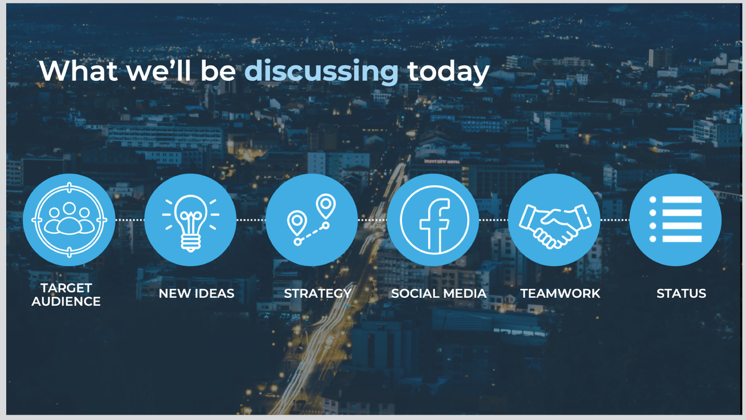
HÌNH 16.24 Slide chương trình nghị sự được nâng cấp với các biểu tượng mô tả các phần của bài thuyết trình Nguồn: fabioapferreira / Shutterstock
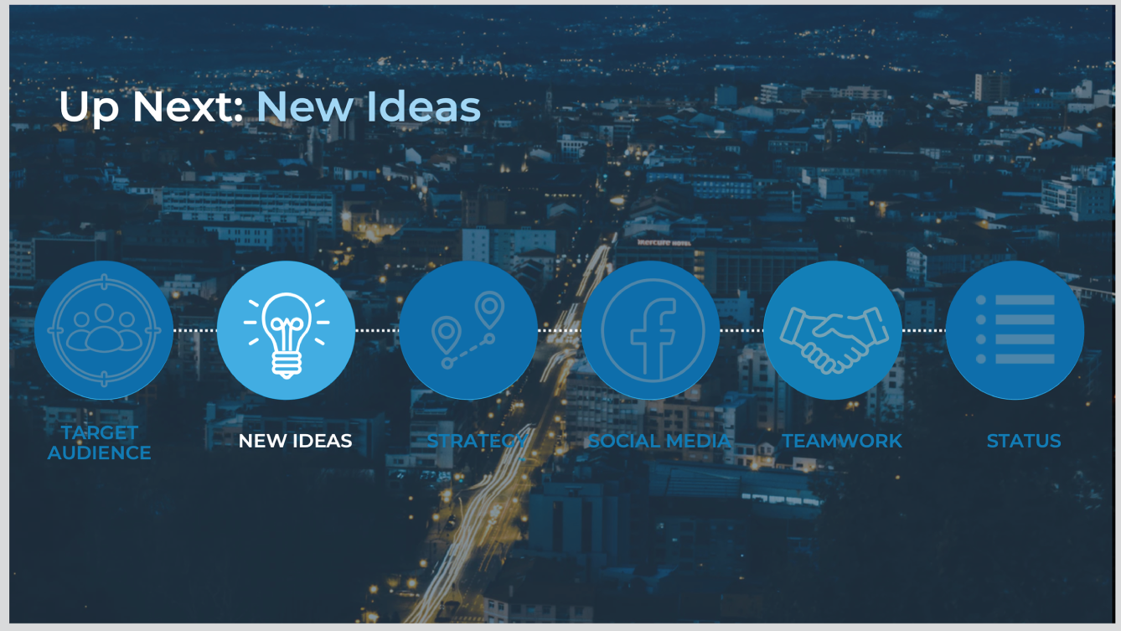
HÌNH 16.25 Slide tiêu đề phần được nâng cấp với biểu tượng được làm nổi bật thể hiện bước tiếp theo Nguồn: fabioapferreira / Shutterstock
• Một khi bạn đã chọn một phong cách thiết kế biểu tượng, hãy bám theo nó. Để làm điều này dễ dàng, hãy tìm những "bộ" biểu tượng cung cấp các bộ sưu tập biểu tượng cùng phong cách và các khái niệm liên quan.
• Đừng dùng clipart. Theo tôi, clipart không đủ tiêu chuẩn để được coi là hình tượng biểu tượng chấp nhận được. Không gì nói lên "bài thuyết trình này được làm năm 1997" rõ hơn những khuôn mặt cười hoạt hình, những bàn tay đập tay tách rời khỏi cơ thể, hay những cục tròn nhỏ nhân hình không có đặc điểm gì đang ẩn nấp trong các slide. Như tôi đã đề cập, mạng xã hội đã nâng cao ngưỡng chịu đựng của chúng ta đối với thiết kế và hình ảnh tồi.

Tìm biểu tượng ở đâu
Hầu hết các trang web ảnh stock thương mại đều cung cấp cả biểu tượng (icon) và các "gói" biểu tượng, rất tuyệt để tạo sự nhất quán về mặt thị giác. Tuy nhiên, nguồn yêu thích của tôi là FlatIcon, nơi bạn có thể tìm kiếm các ký hiệu với nhiều phong cách thiết kế khác nhau dựa trên một ý tưởng, tìm các biểu tượng liên quan, và thậm chí chọn cả màu cho biểu tượng.

Ảnh chụp màn hình trên web
Ảnh chụp màn hình là một loại hình ảnh có giá trị để cung cấp bối cảnh thị giác, đặc biệt là với những người làm trong lĩnh vực marketing kỹ thuật số và phân tích. Các bài kiểm tra quảng cáo sáng tạo, kết quả từ khóa trên công cụ tìm kiếm, bản mô phỏng website, v.v., đều là những tài sản tuyệt vời để cho khán giả thấy chính xác bạn đang nói về điều gì.
Nếu bạn chỉ thả nguyên một ảnh chụp màn hình của website hay ứng dụng vào, bạn lại có thể kích hoạt các nguyên lý Gestalt về tính khép kín (closure) và tính liên tục (continuity), buộc não người xem phải làm thêm việc. Nó cũng trông không có chủ đích. Cách đầu tiên tôi thích xử lý ảnh chụp màn hình là thêm một bóng đổ (drop shadow) tinh tế ở cạnh dưới và cạnh phải của hình để tạo cảm giác chiều sâu chân thực. Đây là một trong số ít chỗ tôi khuyên dùng các hiệu ứng tăng cường như bóng đổ, nên hãy dùng tiết chế thôi.
Cách còn lại tôi thích hơn là đặt hình ảnh vào bên trong thiết bị xem phù hợp, chẳng hạn như màn hình máy tính để bàn hay điện thoại thông minh. Điều này giúp đặt trải nghiệm của khách hàng vào bối cảnh cho nhóm khán giả liên quan, như thể hiện trong Hình 16.26.
Kỹ thuật này minh họa chính xác nhất trải nghiệm tương tác của khách hàng cho khán giả của bạn, giúp họ hiểu, quen thuộc và thoải mái hơn với dữ liệu của bạn.
Giờ thì, việc thả ảnh chụp màn hình lên slide không áp dụng cho mọi biểu đồ, đồ thị và hình ảnh bên trong các nền tảng dữ liệu. Điều này cực kỳ, cực kỳ quan trọng: đừng chụp các bảng số liệu từ nền tảng dữ liệu rồi dùng chúng làm hình ảnh cho slide. Xem Hình 16.27.
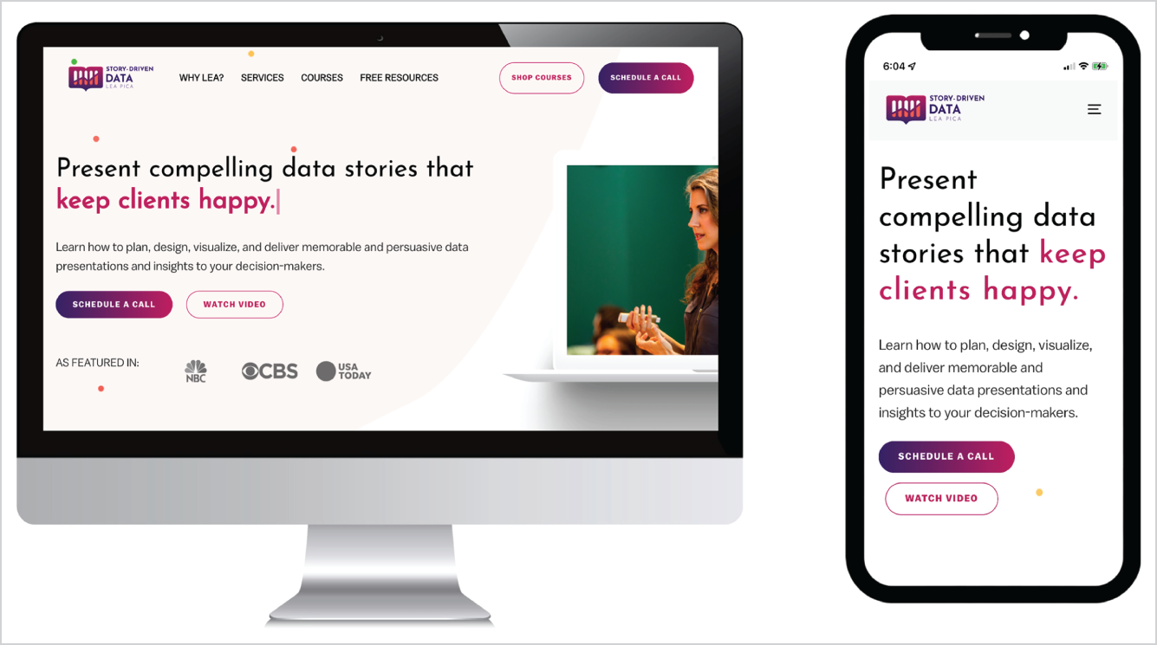
HÌNH 16.26 Ảnh chụp màn hình website được đặt trong màn hình máy tính để bàn và thiết bị di động Nguồn ảnh: Deposit Photos
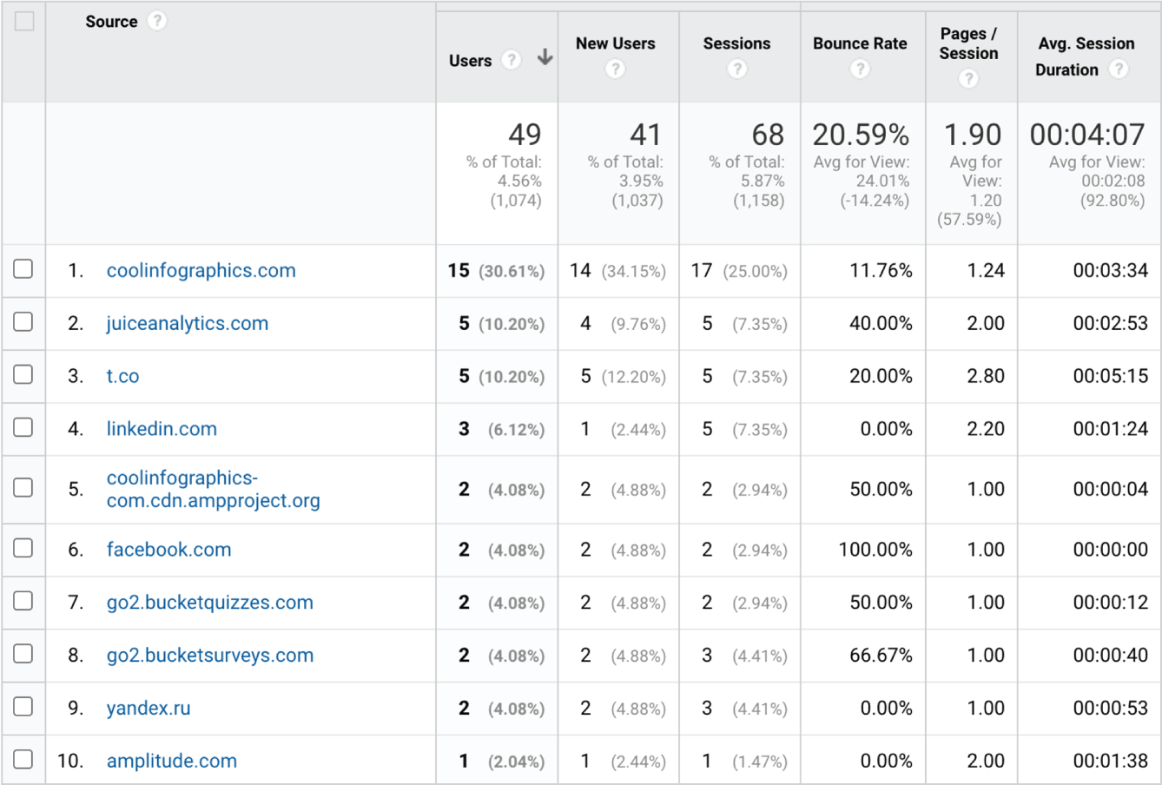
HÌNH 16.27 Ảnh chụp màn hình bảng báo cáo từ một nền tảng phân tích
Cách làm này không thuận lợi cho việc hiểu bằng thị giác tức thì. Hãy dành thêm vài phút để nạp dữ liệu bạn đang nói tới vào một biểu đồ, và não của khán giả sẽ biết ơn bạn. Tôi sẽ đi sâu vào lý do vì sao bảng biểu không phải là lựa chọn tốt nhất để truyền đạt dữ liệu bằng thị giác trong Hồi III.
Tôi hy vọng bạn đã hiểu được sức mạnh và tính linh hoạt của hình ảnh với vai trò vừa là hình thức nghệ thuật vừa là công cụ giao tiếp. Hãy nhớ rằng, chừng mực ở đây là điều then chốt. Đừng lạm dụng hình ảnh quá đà, nhưng hãy để chúng trở thành ngôi sao thường xuyên trong màn trình diễn của bạn, và bạn sẽ chinh phục được khán giả bằng sự chú ý trọn vẹn của họ.

Tóm tắt chương
• Hình ảnh thật là một công cụ thị giác mạnh mẽ để thu hút sự chú ý, cải thiện khả năng ghi nhớ, khơi gợi cảm xúc và truyền cảm hứng đồng cảm nơi khán giả của bạn đối với khách hàng.
• Hình ảnh giúp tạo ra những nền, tiêu đề phần và slide tuyên bố (statement slide) hấp dẫn hơn.
• Clipart có thể làm giảm độ tin cậy của nội dung bạn trình bày.
• Biểu tượng (iconography) là một kỹ thuật hiệu quả để thay thế văn bản.
• Ảnh chụp màn hình là một loại hình ảnh hiệu quả để tạo bối cảnh cho dữ liệu của bạn.

Bài tập thực hành
• Hãy xem qua các slide của bạn để tìm cách thay thế nội dung dạng văn bản bằng hình ảnh, nền, ảnh chụp màn hình và biểu tượng hỗ trợ trực quan cho thông tin của bạn.

Ghi chú
1. 1 www.sciencedirect.com/science/article/abs/pii/S1053810002000077
2. 2 Medina, John. Brain Rules. Pear Press, 2014. ISBN #978-0983263371
3. 3 en.wikipedia.org/wiki/Afghan_Girl
4. 4 en.wikipedia.org/wiki/Rule_of_thirds#cite_note-7
5. 5 www.nationalgeographic.com/science/article/what-are-you-looking-at-people-follow-each-others-gazes-but-without-a-tipping-point

17
Làm chủ chuyển động với hiệu ứng động đơn giản
“Chuyển động là dấu hiệu của sự sống.”
—Swami Vivekananda
Tôi thường được hỏi làm thế nào tôi sử dụng hiệu ứng động trong các slide thuyết trình của mình. Câu trả lời của tôi: Tôi dùng nó một cách đơn giản, thận trọng và rất, rất kỹ lưỡng.
PowerPoint hiện liệt kê hơn 65 hiệu ứng xuất hiện, biến mất và chuyển động trong kho vũ khí hiệu ứng động của nó. Nhiều để lựa chọn quá nhỉ? Chà…không hẳn nếu bạn muốn khán giả của mình giữ được sự tập trung.
Khóa đào tạo duy nhất về thiết kế thuyết trình mà tôi từng nhận được là một lớp học hè ở trường đại học về “hiệu quả” của PowerPoint. Lớp học đó đã mở ra rất nhiều kiến thức về tất cả những tính năng kỳ diệu mà công cụ này có vào đầu những năm 2000, đặc biệt là hiệu ứng động!
Tôi đã học được những kỹ năng vô giá như cách dùng hiệu ứng tia laser cho từng chữ cái trong mỗi câu trên mỗi slide (kèm cả hiệu ứng âm thanh tia laser) và cách dùng hiệu ứng chuyển slide dạng bàn cờ để “giữ cho nó thú vị.” Ý tôi là, PowerPoint thậm chí còn có cả một danh mục hiệu ứng động “Thú vị” (Exciting) nữa! Thú vị biết bao nhiêu chứ?
Hoặc ít nhất, tôi đã nghĩ vậy. Vài năm sau, khi đang thực tập tại một công ty phần mềm nhỏ, tôi được yêu cầu trình bày về các tính năng của chương trình căn chỉnh khu vực bán hàng của chúng tôi cho một khách hàng tiềm năng. Thế là tôi tung hết chiêu. Tôi dùng đủ mọi hiệu ứng PowerPoint hoành tráng mà mình có thể nghĩ ra.
Khi tôi hỏi xin nhận xét sau đó, sếp tôi nhã nhặn đáp: "Này, làm tốt lắm. Nhưng lần sau cháu có thể, ừm, đừng làm bác chóng mặt thế được không?" Trời ạ! Tôi sụp đổ hoàn toàn. Tôi đơn giản là không hiểu nổi sao họ lại không bị choáng ngợp bởi những slide thuyết trình siêu kích thích của tôi chứ!
Ngày nay, tôi đã hiểu. Thay vì tạo ra sự rõ ràng cho khách hàng, tôi lại nhốt họ vào một gánh xiếc thị giác tối tăm với đủ trò nhà ma rùng rợn; nhìn vào thì có vẻ ổn, nhưng lối ra thì đúng là ác mộng. Tôi đã học được một bài học đau đớn ngày hôm đó, rằng hãy cẩn thận với hầu hết các tính năng hoạt hình của PowerPoint.
Hoạt hình là một công cụ mạnh mẽ để thu hút sự chú ý, nhưng nó cũng có tiềm năng bị lạm dụng rất lớn. Tôi đã thảo luận về việc chuyển động là một thuộc tính tiền chú ý (preattentive attribute) quan trọng, nên việc tận dụng nó một cách có chủ đích là điều tối quan trọng. Dưới đây là những trường hợp cụ thể về cách tôi dùng (và không dùng) hoạt hình.

Chuyển tiếp Slide
Hoạt hình tôi dùng thường xuyên nhất là hiệu ứng chuyển tiếp giữa các slide thuyết trình. Ở đây tôi có hướng dẫn đơn giản: khi đã chỉnh sửa xong, tôi chọn tất cả các slide và áp dụng hiệu ứng chuyển tiếp Fade. Sau đó tôi đặt thời lượng là .25 giây. Sau nhiều lần thử nghiệm và tinh chỉnh, tôi thấy hiệu ứng chuyển tiếp và tốc độ này mang lại sự chuyển đổi mượt mà và nhất quán giữa các ý tưởng của bạn.
Một hiệu ứng chuyển tiếp khác mà tôi đã thử nghiệm là Push, hiệu ứng này "đẩy" slide hiện tại theo một hướng nhất định để lộ ra slide tiếp theo. Bạn có thể dùng nó để tạo cảm giác như đang di chuyển qua các phần nhỏ của một hình ảnh lớn hơn nhiều, chẳng hạn như một sơ đồ hay bản đồ hành trình khách hàng.
Đây cũng là một hiệu ứng hữu ích nếu bạn muốn dẫn khán giả đi qua một trang web hay trải nghiệm số bằng cách tạo ra hiệu ứng "cuộn" khéo léo. Nếu bạn căn chỉnh các slide của mình một cách cẩn thận, bạn có thể đạt được thứ gọi là cơ chế scrollytelling, một xu hướng đang phát triển trong lĩnh vực báo chí tương tác.
New York Times (NYT) thường xuyên xuất bản những bài trực quan hóa dữ liệu xuất sắc; một ví dụ thú vị và đáng suy ngẫm về scrollytelling là phần mô tả trực quan của NYT về "How the (COVID) Virus Got Out", và nó rất đáng để ghé xem.

Di chuyển Đối tượng
Path Animation là một nhóm hiệu ứng mà tôi chưa thử nghiệm nhiều; tuy nhiên, chúng mang lại tiềm năng thú vị. Bạn chọn một đối tượng như biểu tượng hay hộp văn bản rồi vẽ một "đường dẫn" xác định để đối tượng di chuyển theo. Đối tượng có thể di chuyển dọc theo một đường dẫn gồm các hình dạng định sẵn như đường thẳng, cung tròn và hình tròn.
Tôi hình dung đường dẫn được dùng trong các tình huống như di chuyển một hình đại diện khách hàng qua một sơ đồ hành trình nào đó; tuy nhiên, tôi sẽ xếp nó vào loại "Nâng cao", chỉ nên dùng bởi những nhà thiết kế thuyết trình có tay nghề cao.

Hiện dần Đối tượng để Kể chuyện Điêu luyện
Tôi cũng dùng hoạt hình để hiện ra và gỡ bỏ các đối tượng như biểu đồ, hộp văn bản, sơ đồ và các phần. Nguyên tắc hoạt hình cốt lõi của tôi là: dùng hoạt hình để cho khán giả thấy chính xác điều bạn đang nói đến ở thời điểm đó, và không tiết lộ gì trước đó cả. Rất thường xuyên, tôi thấy người thực hành trình chiếu một slide thể hiện một quy trình phức tạp như thế này, với mọi thứ hiện ra cùng lúc. Xem Hình 17.1.
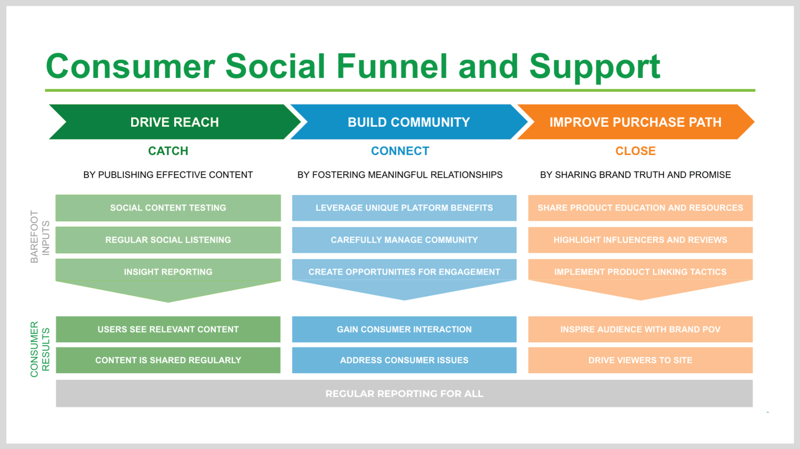
HÌNH 17.1 Slide sơ đồ cực kỳ dày đặc
Rồi người thực hành sẽ nói qua từng phần của quy trình theo một trình tự logic, hoàn toàn không nhận ra rằng khán giả đã ngắt kết nối với họ và đang biến thành những xác sống buồn chán. Để ngăn chặn điều này, tôi đã phát triển các kỹ thuật mà tôi gọi là Object Pacing và Shape Pacing, tức là tạo hoạt hình cho các đối tượng và hình dạng để dẫn dắt khán giả đi qua một slide dày đặc hay một biểu đồ phức tạp.

Tạo nhịp cho đối tượng
Kỹ thuật này khá đơn giản và hiệu quả trong việc giữ bạn ở vị trí cầm lái sự chú ý của khán giả. Hãy tưởng tượng nếu bạn chỉ chiếu slide này thay vì phiên bản dày đặc hơn mà bạn vừa thấy (xem Hình 17.2).
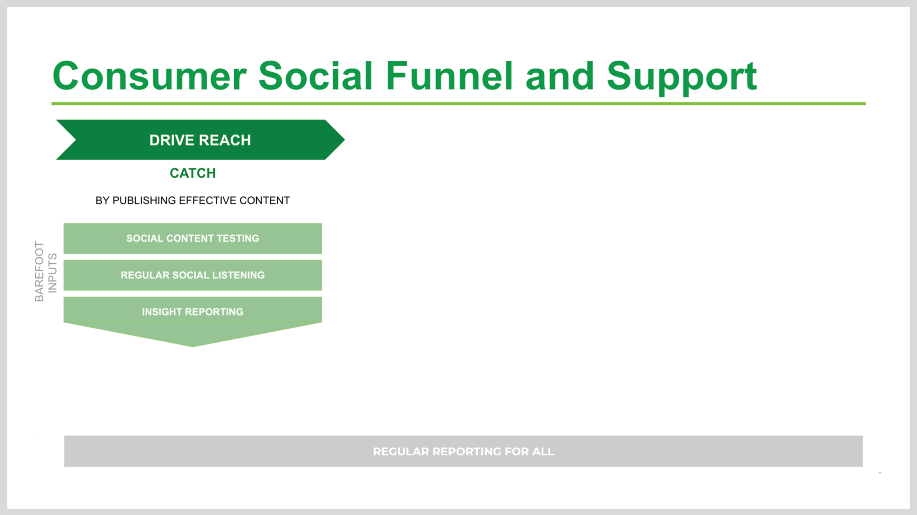
HÌNH 17.2 Cùng một slide sơ đồ nhưng chỉ hiển thị cột đối tượng đầu tiên
Thấy chưa, sẽ ít bị cám dỗ đọc toàn bộ slide hơn hẳn? Tại sao? Vì bạn chưa thể đọc hết được. Và khán giả của bạn cũng vậy. Kỹ thuật này còn hiệu quả vì khoảng trống trên slide cho thấy còn nhiều điều phía sau, tạo nên sự mong chờ. Hình 17.3 cho thấy kiểu "storyboard" (bảng phân cảnh) về cách tôi sẽ dần dần hé lộ slide này từng phần một để khán giả luôn dán mắt vào tôi.
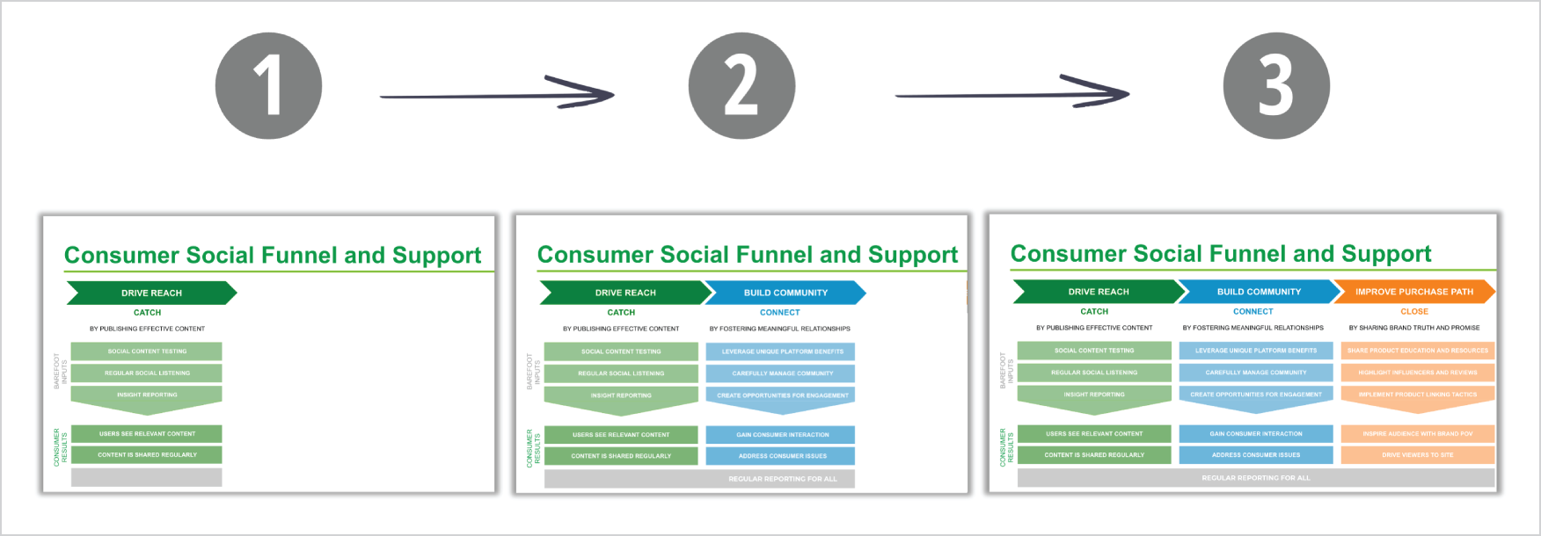
HÌNH 17.3 Bảng phân cảnh các bước hé lộ dần dần của slide sơ đồ
Dù bạn thấy ba khung hình riêng biệt ở đây, tất cả chỉ là một slide. Tôi tạo hiệu ứng cho các đối tượng với kích hoạt "click" để hé lộ chúng theo nhịp của tôi, giống hệt với Phương pháp Điểm Câu chuyện của tôi.
Đây là cách tôi làm:
1. Click vào từng đối tượng và áp dụng hiệu ứng xuất hiện Fade với thời lượng .25 giây. (Làm ơn đừng dùng Swivel, Spinner, hay bất cứ thứ gì thuộc nhóm Exciting nhé.)
2. Điều chỉnh thứ tự hé lộ và nhóm đối tượng trong bảng Animation bằng menu Timing.
Giờ bạn có thể hé lộ từng đối tượng hoặc nhóm đối tượng đúng theo nhịp bạn đang nói. Việc này cần chút luyện tập trong việc chọn và áp dụng cài đặt hiệu ứng. Một mẹo tôi dùng là chọn tất cả đối tượng cùng lúc, áp dụng hiệu ứng Fade hàng loạt, rồi điều chỉnh riêng thứ tự hé lộ của từng đối tượng trong bảng Animation.
Lựa chọn khác là nhân bản slide đầu tiên rồi lặp lại, điều chỉnh những gì hiển thị trên các slide tiếp theo. Cách này hiệu quả nếu bạn muốn tiêu đề slide thay đổi khi bạn hé lộ các phần mới.
Kỹ thuật tạo nhịp này cực kỳ đơn giản nhưng lại thay đổi cuộc chơi khi nói đến việc giữ sự chú ý của khán giả dán chặt vào bạn.

Tạo nhịp cho hình dạng
Tôi nghĩ ra cách tiếp cận tiếp theo này khi được yêu cầu trình bày những slide không phải của mình và các đối tượng là một phần của một hình ảnh. Tôi biết mình không muốn làm khán giả choáng ngợp với mọi thứ cùng lúc, nhưng tôi lại ít thời gian và cần một giải pháp nhanh vì không thể tạo hiệu ứng cho từng đối tượng riêng lẻ.
Hình 17.4 cho thấy slide đó trông như thế nào.
Ay caramba, đúng là một bữa tiệc cho đôi mắt! Nhưng than ôi, chẳng tốt chút nào cho não bộ của họ. Thay vì hiển thị tất cả cùng lúc, tôi chọn cách điểm lại từng phần của câu chuyện bằng cách phủ lên một tổ hợp các hình vuông hoặc hình chữ nhật màu trắng đục (đặc) và bán trong suốt. Tôi dựng nên một lộ trình mà tôi muốn dẫn khán giả đi qua để họ đạt đến khoảnh khắc "à há" của mình.
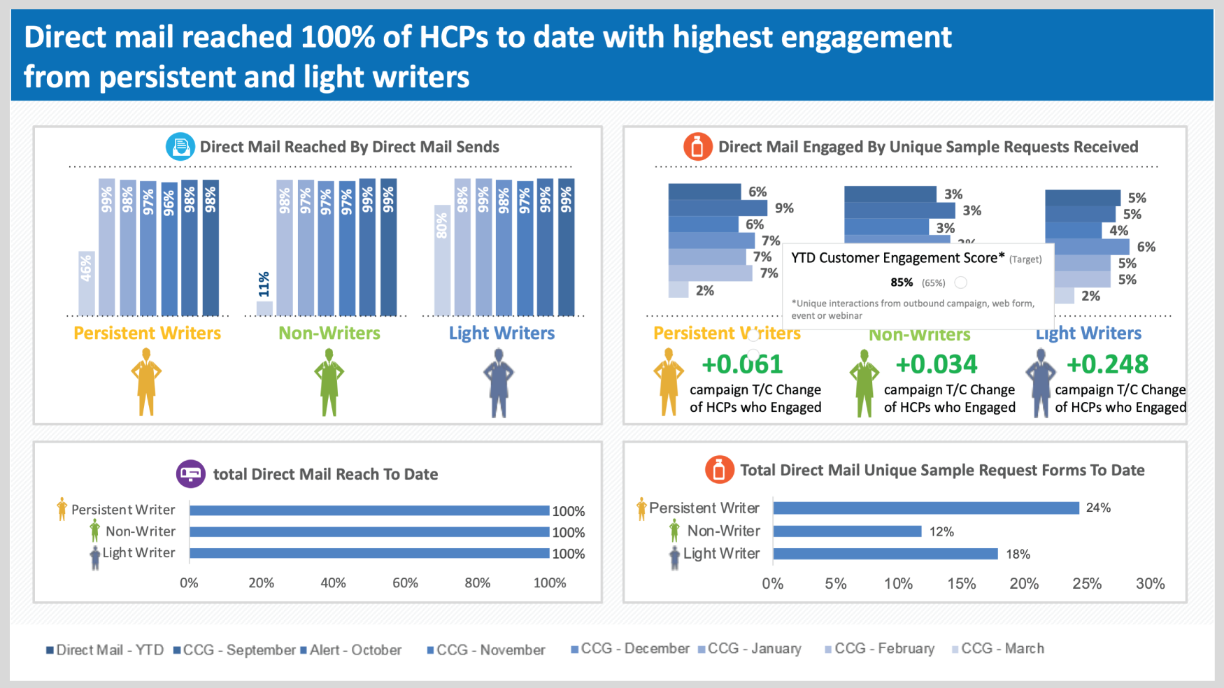
HÌNH 17.4 Slide dữ liệu dày đặc
Đây là cơ chế hoạt động:
1. Đầu tiên, tôi phủ các vùng riêng biệt trên slide bằng những hình chữ nhật trắng đặc, trừ phần tiêu đề - vốn giới thiệu chủ đề của slide.
2. Tôi áp một viền chấm chấm màu xám dễ thấy cho các hình chữ nhật trong lúc sắp xếp chúng, rồi xóa viền đi khi trình bày slide (xem Hình 17.5).
3. Khi trình bày slide, tôi làm hiệu ứng biến mất cho hình chữ nhật ở góc trên bên trái (dùng hiệu ứng thoát Fade) để lộ ra vùng nội dung đầu tiên của slide. Bạn sẽ chỉ nói về phần đó thôi. Xem Hình 17.6.
4. Khi sẵn sàng chuyển sang vùng tiếp theo, tôi làm mờ dần hình chữ nhật trắng đặc kế tiếp.
5. Đồng thời (trong cùng một thao tác hiệu ứng), tôi làm mờ dần vào một hình chữ nhật bán trong suốt phủ lên vùng đầu tiên mà tôi vừa lộ ra. Xem Hình 17.7.
6. Sau khi trình bày phần đó, tôi lặp lại cơ chế này lần cuối bằng cách làm mờ dần hình chữ nhật đặc của vùng cuối cùng và làm mờ dần vào một hình chữ nhật bán trong suốt phủ lên vùng trước đó. Xem Hình 17.8.
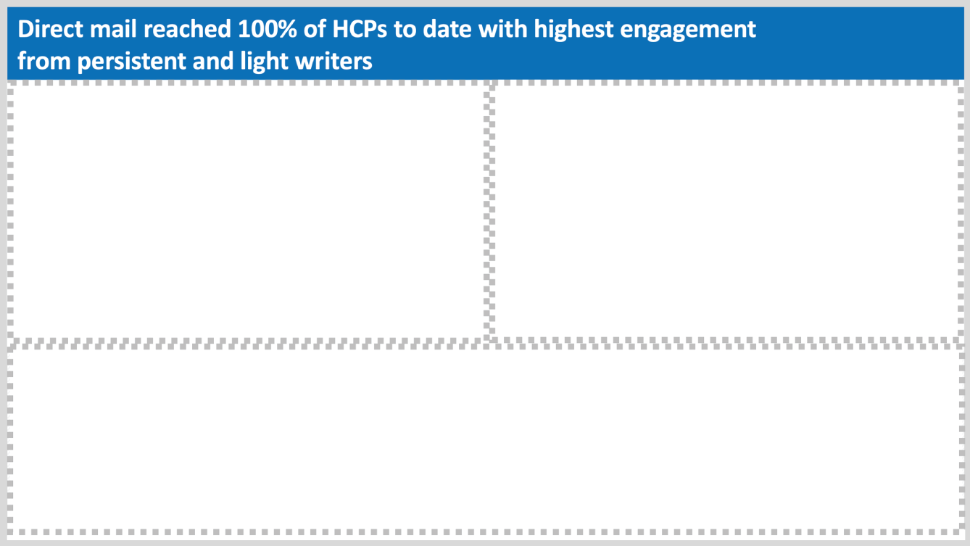
HÌNH 17.5 Slide dữ liệu dày đặc với các hình che được đánh dấu bằng viền xám
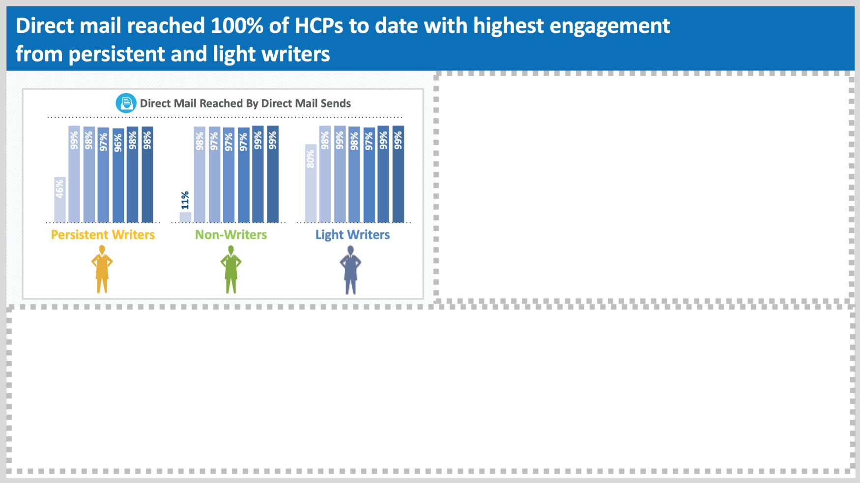
HÌNH 17.6 Lộ ra vùng góc trên bên trái của slide dữ liệu
Cách này giúp bạn dẫn dắt khán giả đi qua từng vùng trong câu chuyện trên slide mà không phải lo họ nhảy ra khỏi hàng rào chú ý. Những hình bán trong suốt làm mờ dần các phần đã phủ, nhắc khán giả nhớ về những gì bạn đã trình bày nhưng không cho họ nán lại ở đó. Bạn đang "đẩy" sự chú ý của họ tiến lên theo đúng nhịp độ bạn muốn.
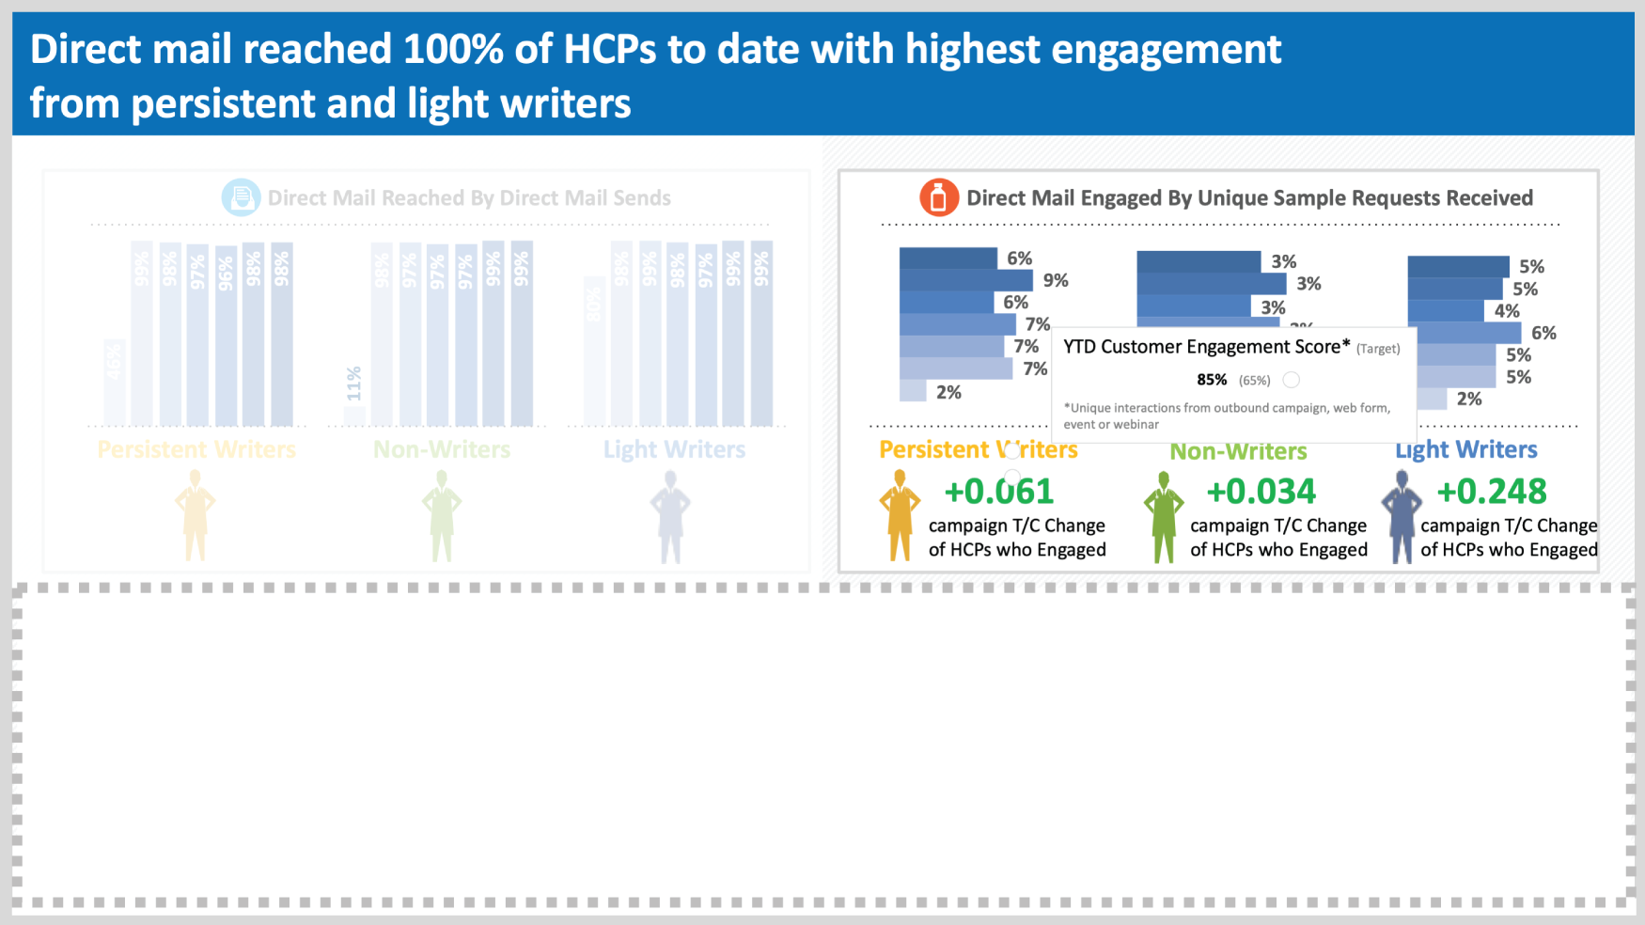
HÌNH 17.7 Lộ ra vùng góc trên bên phải của slide dữ liệu đồng thời làm mờ dần vào hình che một phần vùng góc trên bên trái
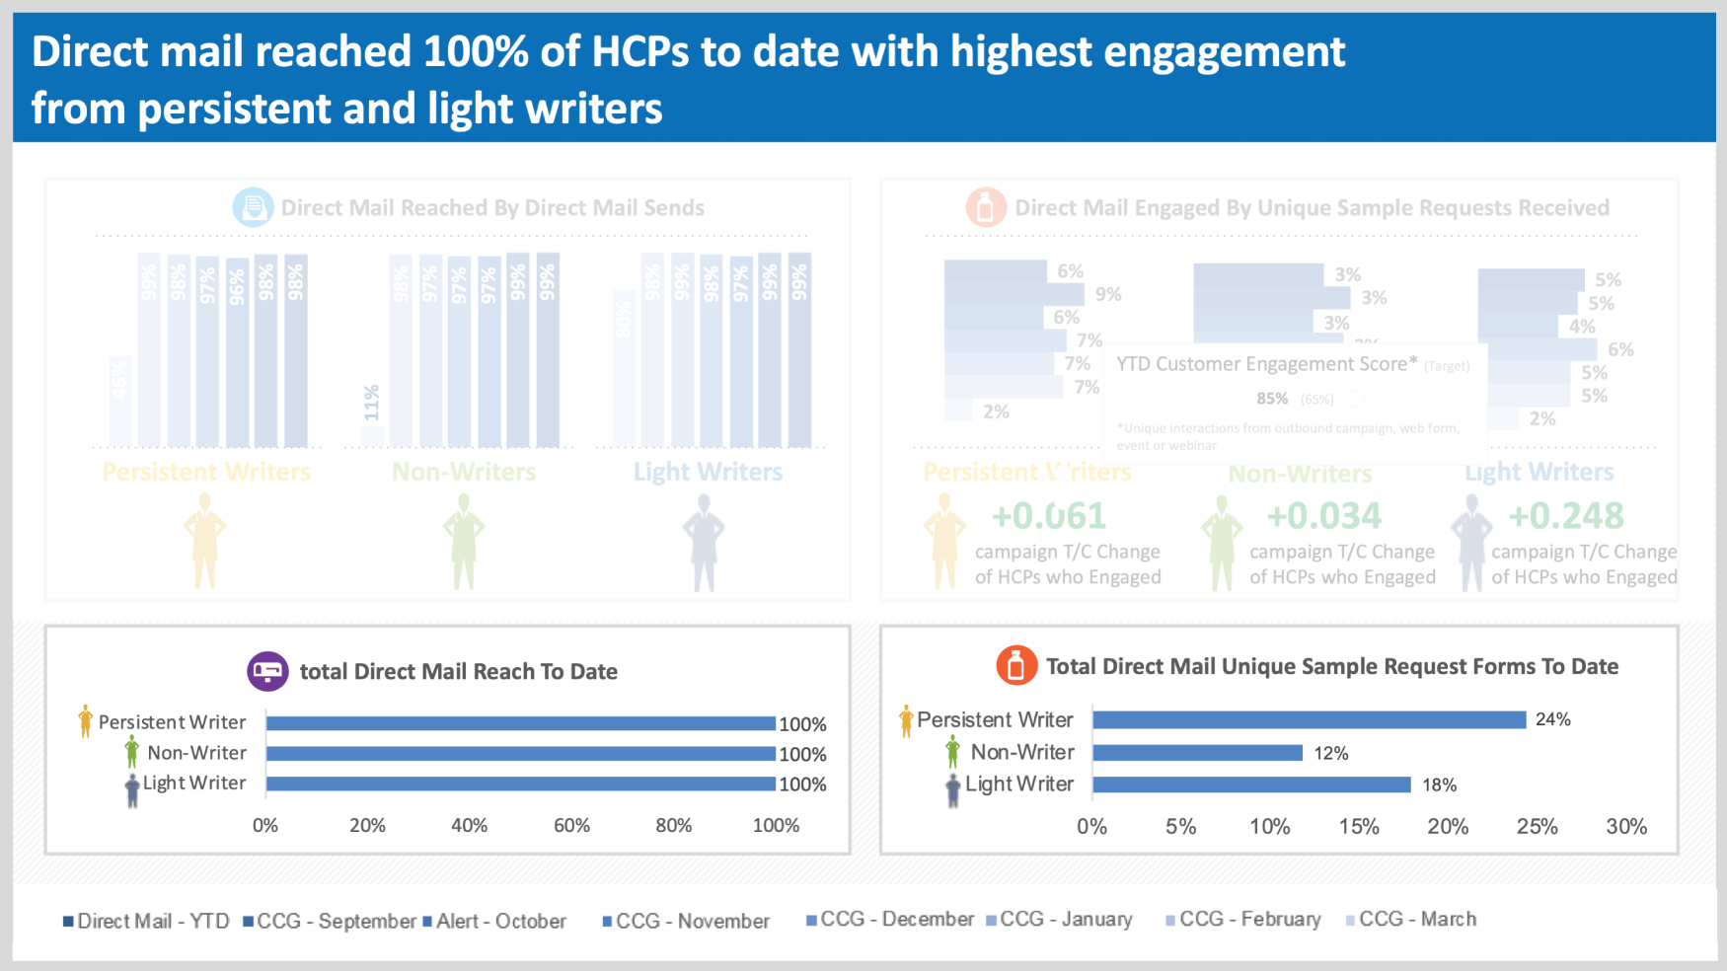
HÌNH 17.8 Lộ ra vùng dưới của slide dữ liệu đồng thời che vùng góc trên bên phải
Khi thử nghiệm cách này, bạn nên để mắt kỹ đến thứ tự hiệu ứng của các đối tượng, kiểu hiệu ứng và thời điểm. Để chắc chắn rằng hiệu ứng không làm chính bạn bất ngờ, hãy thỉnh thoảng bật slide ở chế độ Presentation (Trình bày) và thử đường đi của hiệu ứng.
Chỉ cần kéo từng hình vào thứ tự bạn muốn và thử liên kết chúng với các thời điểm bắt đầu khác nhau; xem Hình 17.9.
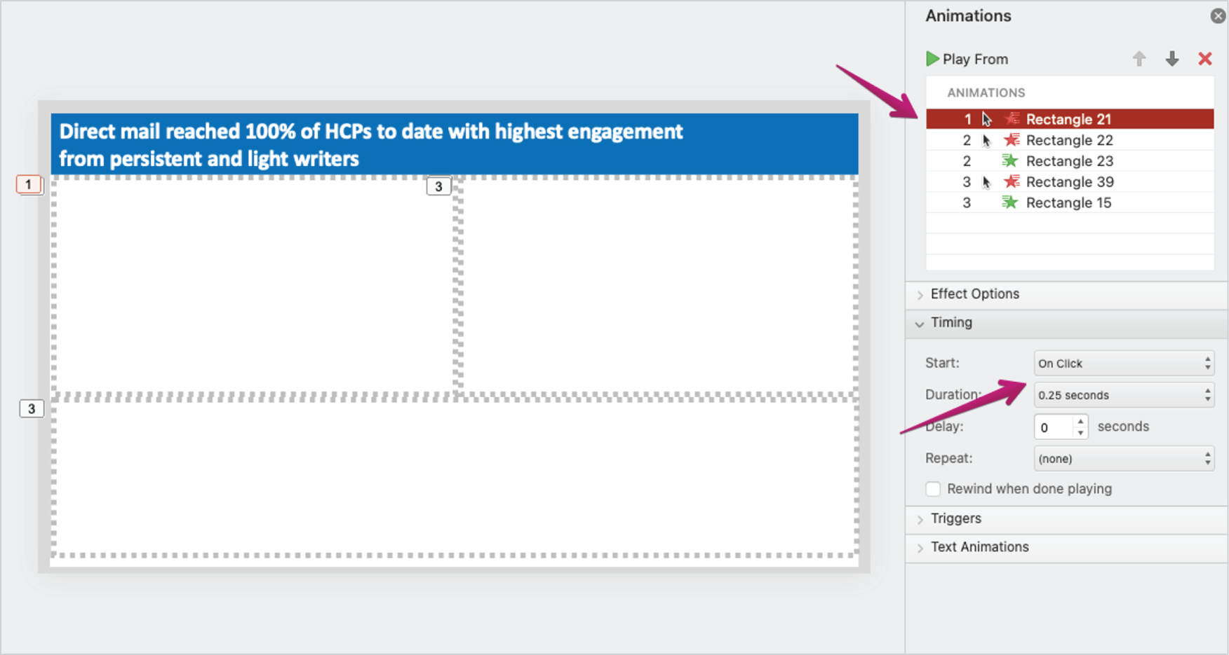
HÌNH 17.9 Điều chỉnh nhịp độ các hình bằng ngăn Animation (Hiệu ứng)
Với kỹ thuật này, cách tiếp cận một ý tưởng cho mỗi slide đơn giản chỉ trở thành một ý tưởng cho mỗi “cú nhấp chuột.” Nó giúp bạn làm quen kỹ càng với khung Animation (Animation pane), nên đừng ngại xắn tay áo lên và mày mò thử. Lưu ý rằng bạn cũng có thể áp dụng kỹ thuật này trong Google Slides và Keynote.

MẸO
Hãy ghé thăm Resource Center để xem hướng dẫn chi tiết về cách bạn có thể sử dụng shape pacing (điều tiết bằng hình khối).
Bất cứ khi nào có thể, hãy dùng kỹ thuật điều tiết bằng đối tượng đầu tiên — tức là áp dụng các hiệu ứng animation riêng lẻ cho từng đối tượng riêng biệt trên slide của bạn; điều này giúp bạn dễ làm việc trên slide hơn vì có thể nhìn thấy trạng thái cuối cùng của nó. Kỹ thuật điều tiết bằng hình khối lại che khuất mọi thứ khỏi tầm nhìn của bạn trong không gian làm việc, nên một cách khắc phục là nhân bản slide bạn muốn tạo animation, thêm các hình khối vào bản sao đó, rồi ẩn bản gốc đi để nó không hiện ra trong lúc bạn thuyết trình.

Những lưu ý cuối cùng về Animation
Dưới đây là một vài lưu ý cuối cùng:
• Đừng tạo animation cho bất kỳ đối tượng nào mà không có ý định hay mục đích cụ thể (“Slide thú vị hơn” thì không tính là mục đích đâu).
• Tuyệt đối tránh mọi thứ thuộc các nhóm animation được gọi là Moderate (Vừa phải) và Exciting (Hấp dẫn).
• Tóm lại, animation là một trong những “dao mổ” sắc bén nhất trong bộ đồ nghề thuyết trình kiểu phẫu thuật của bạn. Bạn sẽ gặt hái kết quả lớn khi dùng nó một cách cẩn trọng với đúng kỹ năng và ý định. Còn nếu không, bạn sẽ tạo ra một mớ hỗn độn.

Tóm tắt chương
• Animation chỉ nên được dùng với kỹ năng và ý định chọn lọc.
• Kỹ thuật điều tiết bằng đối tượng và điều tiết bằng hình khối có thể được dùng để dẫn dắt khán giả đi qua những slide dày đặc và phức tạp, từng bước một.

Bài tập thực hành
• Hãy xem lại các slide của bạn để tìm cách sử dụng kỹ thuật điều tiết bằng đối tượng và điều tiết bằng hình khối nhằm dẫn dắt khán giả đi qua nội dung của bạn một cách có chủ đích, mà không làm họ choáng ngợp.
• Thực hành các chuỗi animation khác nhau với slide của bạn.

Lưu ý
1. 1 www.nytimes.com/interactive/2020/03/22/world/coronavirus-spread.html

Tạm nghỉ Hồi II
Bạn đã đi hết Hồi II rồi! Mình hy vọng giai đoạn này đã cho bạn thấy rõ vì sao PowerPoint (và các công cụ khác) chỉ là vật tế thần đáng thương cho những bài thuyết trình nhàm chán và xấu xí, cũng như cách tránh đổ lỗi cho slide deck của bạn vì những thảm họa zombie.
Cùng ôn lại các bước bạn vừa học trong giai đoạn “Thiết kế Slide” nhé:
• Hiểu vì sao slide được thiết kế tốt lại quan trọng đến thành công.
• Làm quen với các thuộc tính tiền chú ý (preattentive attributes) và các nguyên lý Gestalt.
• Học cách tổ chức không gian thị giác của bạn.
• Dọn sạch slide khỏi những thứ rườm rà và biết trân trọng khoảng trắng.
• Tạo một ý tưởng duy nhất cho mỗi slide và ngừng dùng những bức tường chữ bullet.
• Dùng Giải pháp Điểm Câu chuyện (Story Point Solution) thay cho những slide bullet rối rắm.
• Tạo sự hứng khởi bằng nghệ thuật chữ (typography).
• Khai thác sức mạnh cảm xúc của hình ảnh thật và học cách dùng nó cho đúng.
• Dùng các kỹ thuật hoạt họa đơn giản để tiết lộ câu chuyện một cách có chiến lược.
Thắng yên cương sẵn sàng cho phần mà chắc bạn đang nóng lòng muốn tới: trực quan hóa dữ liệu và kể chuyện bằng hình ảnh, woohoo!
Vì mình đang kết thúc một giai đoạn về các thực hành và thói quen thiết kế mới, thật hợp lý khi áp dụng ý tưởng “những bước nhỏ” cho mọi thứ bạn vừa học.
Khi bạn bắt đầu đưa từng thực hành vào bộ công cụ của mình, hãy quan sát xem việc áp dụng nó khó đến đâu và nó tác động thế nào đến thành công của bài thuyết trình. Đừng làm mình quá tải và hãy đi với tốc độ phù hợp với lịch học và sự tỉnh táo của bạn.
Điều quan trọng cần nhớ là việc mài giũa và hoàn thiện tay nghề của bạn có thể là một cuộc chơi dài hơi.
Cứ tiếp tục tiến về phía trước thôi.

Hồi III: Trực quan hóa dữ liệu
Trực quan hóa dữ liệu + Kể chuyện với Đơn thuốc Giao thức PICA

18
Kể chuyện bằng dữ liệu: Giao điểm giữa Khái niệm hóa và Thiết kế
"Giá trị lớn nhất của một bức tranh là khi nó buộc chúng ta phải chú ý đến những điều ta chưa từng ngờ tới."
—John W. Tukey
À, cuối cùng thì bạn cũng đã đến phần mà ai cũng yêu thích nhất: phần dữ liệu! Đúng vậy, có thể bạn cảm thấy như đã trải qua cả một khoảng thời gian dài đằng đẵng khi dành ngần ấy thời gian để nói về kể chuyện bằng dữ liệu trước khi lao vào dữ liệu, nhưng tin tôi đi, điều đó sẽ rất xứng đáng.
Hãy nhớ rằng, cuốn sách này giả định rằng bạn đã thành thạo phân tích, đã có điểm khởi đầu cho phân tích của mình, hoặc các hiểu biết sâu sắc của bạn đã sẵn sàng. Trong giai đoạn này, bạn sẽ sắp xếp những hiểu biết sâu sắc của mình thành các cung truyện nhỏ cụ thể mà bạn đã học ở Hồi I, đồng thời tổng hợp chúng với hộp công cụ thiết kế ở Hồi II. Và như với mọi thứ bạn đã học, để thực sự thành thạo kể chuyện bằng dữ liệu, trước tiên bạn phải đào sâu hiểu biết của mình về nó.
Tôi ví sự ám ảnh mang tính sùng bái hiện nay đối với kể chuyện bằng dữ liệu và trực quan hóa dữ liệu giống như việc thèm khát một món quà được gói bóng bẩy dưới cây thông Giáng sinh (hay cây của một ngày lễ tặng quà nào khác). Những ánh đèn nhấp nháy trên cây lấp lánh phản chiếu trên lớp giấy gói lấp lánh, khơi gợi sự thèm muốn với lời hứa hẹn ít nhất 2 giờ đồng hồ vui vẻ trước khi chúng ta quên béng đi sự tồn tại của món quà.
Thường thì chính sự bí ẩn của một thứ gì đó mới là điều hấp dẫn nhất, bởi con người có cảm giác thèm khát đa dạng không thể thỏa mãn và luôn quyết tâm giải mã những món đồ chơi mới. Và sự theo đuổi đó có thể dẫn chúng ta xuống nhiều hang thỏ nguy hiểm của những thực hành không hiệu quả.
Để dọn sân khấu cho phần này, đây là định nghĩa của tôi về kể chuyện bằng dữ liệu thiết yếu:
Kể chuyện bằng dữ liệu là phương pháp luận và thực hành toàn diện nhằm truyền đạt các sự kiện được dữ liệu chỉ ra một cách hấp dẫn, sử dụng một cấu trúc tường thuật có sức thuyết phục được hỗ trợ bởi các phương tiện trực quan như hình ảnh, sơ đồ và biểu đồ.
Nói đơn giản hơn, đó là việc trình bày và kể một câu chuyện dữ liệu bằng những thứ trực quan để mọi người hiểu được.
Khi tôi khám phá ra lĩnh vực kể chuyện bằng dữ liệu, tôi đã bị choáng ngợp bởi vô số ý kiến, cách tiếp cận và những suy ngẫm trừu tượng khác nhau về việc nó là gì. Tôi khao khát một cách tiếp cận thực tế, có phương pháp và có thể lặp lại để tạo ra các phương tiện trực quan hiệu quả. Thế nên, đúng với tính cách Type A của mình, tôi đã tự tạo ra một cách tiếp cận!

Giới thiệu Giao thức PICA
Giao thức này là đơn thuốc của bạn cho những câu chuyện dữ liệu lành mạnh, có thể hành động, và được các nhà thực hành trên khắp thế giới sử dụng để thu hút và truyền cảm hứng cho các bên liên quan của họ. Nó được thiết kế để loại bỏ những thứ rườm rà khỏi các khái niệm giai thoại và trừu tượng của trực quan hóa dữ liệu, và đặt một phương pháp luận cụ thể vào đôi tay tài năng của bạn.
Giao thức PICA bao gồm các bước sau:
1. P là PURPOSE (Mục đích)
2. I là INSIGHT (Thông tin chi tiết)
3. C là CONTEXT (Bối cảnh)
4. A là AESTHETICS (Tính thẩm mỹ)
Hãy nghĩ về giai đoạn tiếp theo này như giao điểm của mọi thứ bạn vừa học được và cách áp dụng chúng vào từng câu chuyện dữ liệu riêng lẻ trong bài thuyết trình của bạn. Tôi cũng mời bạn nghĩ về phần này của quy trình như việc giải một vụ án bí ẩn; chúng ta sẽ xác định một tội ác, thu thập bằng chứng, sắp xếp bằng chứng theo một thứ tự cụ thể, và tóm gọn kẻ xấu bằng kế hoạch khuyến nghị của mình.
Sẵn sàng giải những bí ẩn dữ liệu lớn của bạn chưa, thám tử? Cuộc chơi thông tin chi tiết đang diễn ra sôi nổi đây!

Bài tập Sandbox
• Chọn một câu chuyện dữ liệu nhỏ cụ thể, một slide, hoặc một biểu đồ từ sandbox của bạn. Bạn sẽ học và áp dụng từng bước của giao thức vào ví dụ này.

19
P là PURPOSE (Mục đích)
"Bí quyết của thành công là kiên định với mục đích."
—Benjamin Disraeli
Như bạn đang học được, khi mỗi chúng ta quây quần quanh bàn hội nghị, tất cả chúng ta đều xuất hiện với vô số nhu cầu, mong muốn và mối quan tâm của riêng mình.
"Liệu chúng ta có đạt chỉ tiêu doanh số hàng quý không?" "Tại sao hiệu suất chiến dịch email của chúng ta đang giảm sút?" "Chúng ta đang chi tiêu vượt mức ở đâu?" Đây đều là những câu hỏi có thể đang xoay vòng trong đầu những người tham dự.
Những câu hỏi mà chúng ta không muốn khán giả thốt ra là: "Mình đang làm cái quái gì ở đây vậy?" hoặc "Cả cái này rốt cuộc là về cái gì?" Mọi người nên hoàn toàn rõ ràng về mục đích của cuộc họp. Một trong những sai lầm phổ biến nhất mà tôi thấy là lao ngay vào việc tạo biểu đồ mà không xác định mục đích của trực quan hóa. Và đó chính là nội dung của bước đầu tiên trong Giao thức PICA.
Còn nhớ toàn bộ bài thuyết trình của bạn cần có một mục đích hay mục tiêu chứ? Đoán xem nào? Mỗi câu chuyện dữ liệu và từng biểu đồ, bảng, sơ đồ riêng lẻ cũng cần có một mục đích như vậy. Lý tưởng nhất, mỗi mục đích đều trực tiếp củng cố và thúc đẩy câu chuyện thuyết trình của bạn tiến về phía trước, đồng thời thúc đẩy khán giả hướng tới mục đích lớn hơn.

Mục đích bắt đầu bằng một câu hỏi
Tôi tin rằng mọi câu chuyện dữ liệu mạnh mẽ và có sức ảnh hưởng đều bắt đầu bằng một câu hỏi rõ ràng và tập trung. Tôi luôn thích nói rằng sự tò mò là nơi sự thiếu hiểu biết kết thúc và trí tuệ bắt đầu.
Đôi khi câu hỏi đó dẫn vào một cuộc đối thoại với chính bạn, với dữ liệu của bạn, hoặc với các bên liên quan của bạn. Hãy nhớ lại danh sách các câu hỏi phỏng vấn người ra quyết định ở Hồi I chứ? Những câu hỏi sau đây được xây dựng dựa trên đó để khám phá sâu hơn điều gì sẽ trao quyền cho các bên liên quan của bạn bằng thông tin phù hợp.
Dưới đây là một số câu hỏi gợi mở suy nghĩ để bạn đặt cho từng hình ảnh trực quan mà bạn đang tạo ra:
• Ngươi tồn tại để làm gì? Ngươi tồn tại vì ngươi là chìa khóa để trả lời một câu hỏi kinh doanh quan trọng ư? Ngươi có đẩy câu chuyện tiến về phía trước không? Hay ngươi tồn tại chỉ vì ai đó nghĩ rằng ngươi quan trọng và ngươi chẳng phục vụ mục đích nào khác (giống như một chỉ số phù phiếm như số lượng người theo dõi trên Instagram)?
• Ngươi đang đáp ứng nhu cầu gì? An toàn tài chính, khả năng sinh lời, thiện cảm thương hiệu, tăng trưởng thị trường, giữ chân khách hàng, hay tăng cái tôi?
• Ngươi đang cung cấp thông tin cho (những) quyết định nào?
• Ngươi đang tạo điều kiện cho thành công nào?
• Ngươi đang vượt qua những trở ngại nào?
• Ngươi sẽ làm cho cuộc sống của các bên liên quan của ta tốt đẹp hơn, và do đó là cuộc sống của khách hàng ta, như thế nào?
Cách tôi thích nhất để tiếp cận quá trình này là thông qua một cuộc đối thoại trực tiếp, hoặc với bên liên quan của tôi hoặc với chính tôi. Cuộc đối thoại này sẽ cung cấp chìa khóa để hiểu mục đích câu chuyện của bạn, và những "từ khóa" trong cuộc trò chuyện đó đúng nghĩa là: từ khóa. Giống như từ khóa của công cụ tìm kiếm, một số từ nhất định trong cuộc đối thoại sẽ giúp bạn nhận diện ý định của câu hỏi và hoàn thành một bước thiết yếu trong quá trình kể chuyện: chọn hình ảnh trực quan phù hợp nhất cho dữ liệu của bạn.

Định hướng cuộc trò chuyện về MỤC ĐÍCH
Bạn sẽ muốn quan sát các từ khóa trong cuộc đối thoại để làm sáng tỏ ý định của các bên liên quan đằng sau yêu cầu và đóng vai trò như một chiếc la bàn dẫn đường bạn đến lựa chọn phù hợp nhất với họ. Câu hỏi quan trọng nhất để bạn trang bị cho mình trong cuộc trò chuyện này là một từ đơn giản, chỉ ba chữ cái: tại sao.
Một cuộc đối thoại khai thác đúng vào trọng tâm điều mà bên liên quan của bạn cần có thể diễn ra đại khái như thế này:
• Bên liên quan: Tôi muốn xem kết quả của chiến dịch kỹ thuật số mới của chúng ta trong quý trước.
• Bạn: Tuyệt vời! Tại sao bạn lại muốn chỉ tập trung vào kỹ thuật số?
• Các bên liên quan: Ban giám đốc cứ hỏi mãi về mấy kênh kỹ thuật số hiệu quả nhất của mình, vì họ đang chốt ngân sách quảng cáo cho quý sau.
• Bạn: Vậy là bạn đang tìm những kênh kỹ thuật số hiệu quả nhất đúng không? Bạn định nghĩa "hiệu quả nhất" là như thế nào?
• Các bên liên quan: Chắc là… tôi muốn xem doanh số về nhiều nhất ở đâu! Hmm… những kênh tiếp thị nào đang mang lại nhiều chuyển đổi nhất?
A-ha! Giờ thì có tiến triển rồi. Để ý là tôi đã tô đậm hai cụm "kênh tiếp thị" và "nhiều chuyển đổi nhất". Đây chính là những từ khóa sẽ dẫn đường cho bạn trong việc chọn biểu đồ. "Kênh tiếp thị" là một danh sách các hạng mục có thể so sánh bằng một thước đo, còn "nhiều chuyển đổi nhất" ám chỉ một thước đo dùng để so sánh và xếp hạng danh sách các hạng mục. Ta đã có manh mối lớn đầu tiên để phá án rồi!
Nắm được những từ khóa này trong đầu, ta có thể đi thẳng vào cốt lõi của câu hỏi.
• Hỏi: Làm sao để trực quan hóa một danh sách các hạng mục được so sánh bằng một thước đo?
• Đáp: Không gì bằng biểu đồ thanh ngang đã sắp xếp! Khi tiết lộ câu trả lời này trong các buổi hội thảo, thường sẽ vang lên những tiếng rên chán ngán, vì nó chẳng phải là kiểu hình ảnh đột phá, sáng tạo hay hoa mắt gì cho cam. Mà đó chính là điểm mấu chốt khi nói đến các cuộc họp kinh doanh cấp cao. Sự thật là biểu đồ thanh vẫn là một trong những loại biểu đồ được hiểu một cách phổ quát và dễ nắm bắt nhất.
Nó là kinh điển vì không cần mất thời gian làm quen; các bên liên quan hiểu ngay lập tức, nghĩa là họ phải động não ít hơn. Vì thế nó sẽ còn sống dai lắm. Biểu đồ thanh cũng rất hợp với các câu hỏi về thành phần (các phần của một tổng thể). Vậy là ta quăng dữ liệu kênh tiếp thị vào một biểu đồ thanh (bên dưới) và bùm! Ra ngay dữ liệu!
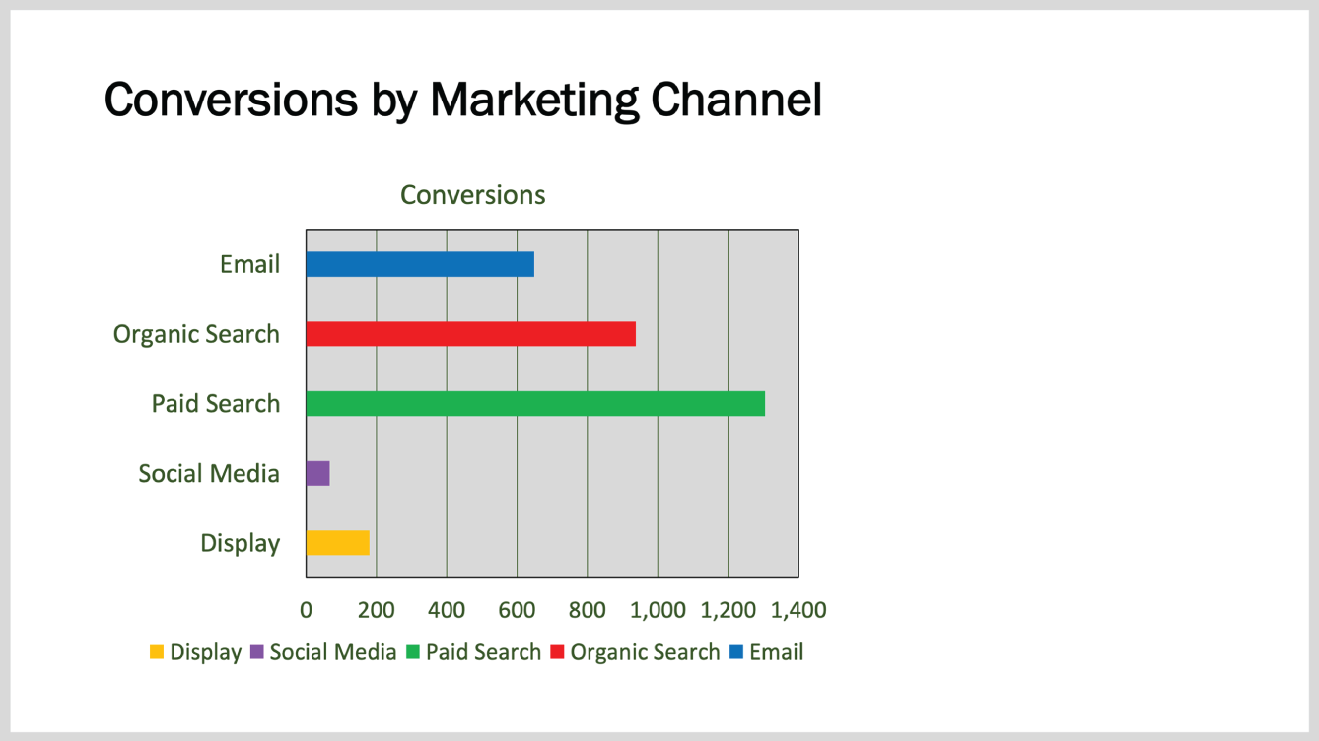
HÌNH 19.1 Biểu đồ thanh ngang với danh sách các kênh tiếp thị theo số chuyển đổi
Ta chọn thanh ngang để so sánh theo hạng mục vì hai lý do.
• Não bộ chúng ta được lập trình để diễn giải một biểu đồ trải ra từ trái sang phải như một dòng thời gian (ngược lại, đừng bao giờ dùng thanh ngang để hiển thị chuỗi thời gian).
• Hướng dọc của biểu đồ cột có thể buộc những nhãn hạng mục dài phải nằm xiên, gây khó đọc, như trong Hình 19.2.
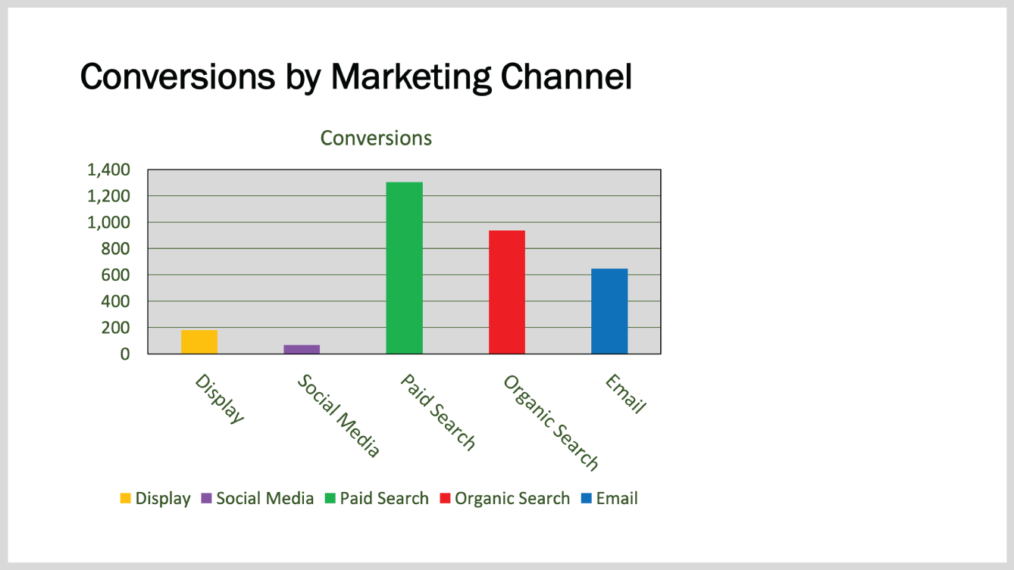
HÌNH 19.2 So sánh theo hạng mục bị thể hiện sai bằng biểu đồ cột dọc
Giờ thì có một bước quan trọng để giảm bớt khối lượng việc phải động não cho khán giả của bạn. Bạn đoán được đó là gì không? Nếu bạn nói là sắp xếp dữ liệu theo mức độ ưu tiên, thì chuẩn luôn! Khi bạn không sắp xếp một nhóm thanh, não của khán giả sẽ chuyển số để tự tìm ra thứ hạng, có khả năng là ngay lúc bạn đang nói với họ. Nhớ nhé, hãy để họ phải làm ít việc hơn!
Sắp xếp còn tạo cho biểu đồ của bạn vẻ chỉn chu, gọn gàng hơn. Hãy xem sự khác biệt trong Hình 19.3.
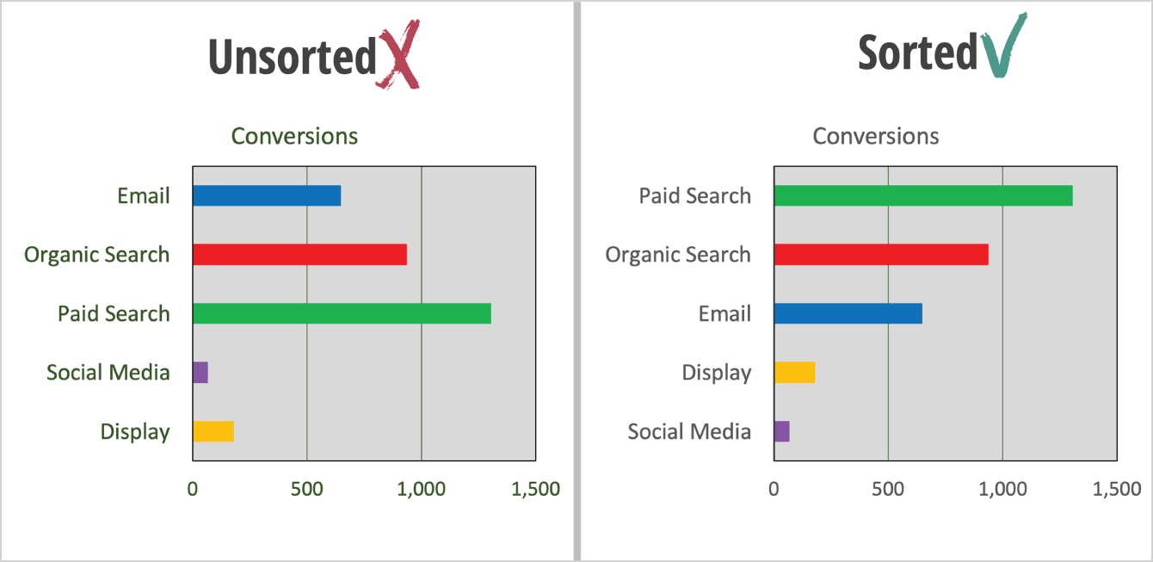
HÌNH 19.3 Biểu đồ thanh chưa sắp xếp so với đã sắp xếp
Khi sắp xếp, hãy nhớ rằng không phải lúc nào cũng từ lớn đến nhỏ mà thay vào đó là theo mức độ ưu tiên. Ví dụ, bạn có thể có một chỉ số như tỷ lệ bỏ rơi (abandonment rate) mà số càng thấp thì càng tốt. Trong trường hợp đó, bạn có thể muốn sắp xếp theo thứ tự tăng dần.
Lưu ý nhanh: nếu bạn có chút khó chịu với những lựa chọn định dạng "thú vị" trong các chế độ xem biểu đồ ban đầu này, thì đừng lo. Điều đó hoàn toàn có chủ đích, và âm mưu đen tối của tôi sẽ sớm được tiết lộ.
Chúng ta biết mình đang đi đúng hướng khi thấy câu trả lời cho câu hỏi ban đầu xuất hiện sớm như vậy trong quá trình này. Các bên liên quan (stakeholder) của bạn muốn biết kênh nào tạo ra nhiều chuyển đổi (conversion) nhất, và ngay lập tức chúng ta có thể trả lời điều đó: paid search với organic search là gần sát ngay sau!
Bây giờ, hãy hiểu rằng đây là một tình huống dữ liệu cực kỳ đơn giản, và đó chính là mục đích. Tôi không cố gắng giành bất kỳ giải thưởng lớn nào về dữ liệu lớn (big data) hay mô hình dự đoán (predictive modeling). Mục tiêu là minh họa một mô hình tư duy phân tích mà bạn có thể áp dụng cho bất kỳ tình huống nào bạn đang làm việc, dù đơn giản hay phức tạp.
Tại thời điểm này trong cuộc trò chuyện với các bên liên quan, bạn có thể quyết định rằng mình đã có đủ thông tin hoặc thăm dò thêm. Nhưng định hướng của họ đã cung cấp một điểm khởi đầu khá tốt cho mục đích phân tích của bạn và cách trình bày trực quan nó, tất cả đều nhờ vào phép màu của sự tò mò.

Tóm tắt chương
• Mỗi hình ảnh trực quan dữ liệu và câu chuyện đều phải có MỤC ĐÍCH rõ ràng gắn với nhu cầu của các bên liên quan mà bạn đã xác định.
• Mục đích giúp bạn xác định hình ảnh trực quan phù hợp nhất cho dữ liệu và câu chuyện của mình.
• Các từ khóa trong cuộc trò chuyện có thể giúp dẫn dắt bạn đến lựa chọn biểu đồ tốt nhất.

Bài tập Sandbox
• Đánh giá mục đích của ví dụ sandbox bạn đã chọn bằng cách sử dụng các câu hỏi trong chương này.
• Cân nhắc loại biểu đồ hoặc hình ảnh trực quan dữ liệu bạn có thể dùng để đáp ứng mục đích của nó.

20
I là viết tắt của INSIGHT
"Chúng ta được bao quanh bởi dữ liệu, nhưng lại đói khát những hiểu biết sâu sắc."
—Jay Baer
À, từ này, insight (hiểu biết sâu sắc). Giống như kể chuyện bằng dữ liệu, đây là một thuật ngữ khác được dùng đến phát ngán trong lĩnh vực dữ liệu; các bên liên quan luôn đòi hỏi thêm nhiều insight, và dù chúng ta cố gắng đến đâu để mang lại cho họ nhiều insight hơn, chúng ta dường như vẫn cứ trượt mục tiêu.
Định nghĩa hay nhất về “insight” (sự thấu hiểu) mà tôi từng tìm được là thế này: “khả năng đạt được một sự hiểu biết mới mẻ, chính xác, sâu sắc và trực giác về một người hay một sự vật.” Bạn có để ý thấy vài từ đặc biệt trong đó không? Chính xác, sâu sắc, trực giác, và mới mẻ. Hãy cùng quay lại và nhớ xem chúng ta đã trình bày những gì (cho đến tận bây giờ) trong các buổi gặp mặt của mình; xem Hình 20.1.
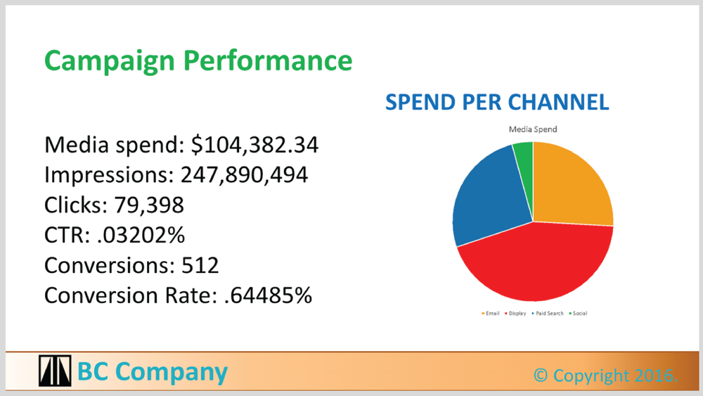
HÌNH 20.1 Một ví dụ chẳng mấy sáng sủa về một slide dữ liệu được trực quan hóa tốt
Tác phẩm tuyệt đẹp này là của tôi, và tôi có thể thành thật nói rằng nó chẳng đạt yêu cầu chút nào. Nếu tôi tự hỏi mình trong lúc tổng hợp câu chuyện dữ liệu của mình rằng, “Cái này có giúp tạo ra một sự hiểu biết chính xác, sâu sắc và trực giác không?”, thì câu trả lời sẽ là một tiếng “không” vang dội.
Brent Dykes, người đồng nghiệp phân tích đáng kính của tôi và là tác giả cuốn Effective Data Storytelling, bổ sung thêm vào định nghĩa này yếu tố bất ngờ (mới mẻ), khi mà một insight khơi gợi khoảnh khắc “à há!” cho khán giả. Ý tưởng ở đây là nếu bạn đang trình bày dữ liệu cho một khán giả mà họ đã biết rồi, thì bạn không phải đang trình bày một insight. Chương này sẽ điểm qua cách bạn có thể thổi yếu tố eureka vào các slide câu chuyện dữ liệu của mình.

Biến những câu phát biểu dữ liệu thành những insight được kể chuyện
Hãy tưởng tượng bạn được yêu cầu trình bày kết quả của một bài kiểm tra landing page, trong đó bạn đo tỷ lệ chuyển đổi của một trang bán hàng có video giải thích (Trang B) so với một trang đối chứng dạng văn bản (Trang A). Đây là cách mà hầu hết chúng ta thường thông báo kết quả kiểm tra trong phần tiêu đề của một slide:
• Kết quả kiểm tra Landing Page.
Chỉ vậy thôi, hết. Đây là cái mà tôi gọi là một câu phát biểu. Điều duy nhất mà một câu phát biểu truyền đạt chỉ là slide hay hình ảnh trực quan đó là cái gì. Nó không truyền đạt ý nghĩa thực sự của hình ảnh trực quan đó, và đó chính là cơ hội bị bỏ lỡ. Điều này cũng giống như việc chiếu một slide ở đầu phim The Avengers: Infinity War với tiêu đề ghi rằng, “Đây là một bộ phim có rất nhiều siêu anh hùng và một kẻ xấu nghiêm túc với chiếc găng tay đấm bốc đáng sợ.” Cảm ơn nhé Thuyền trưởng Hiển nhiên, nhưng câu chuyện đâu rồi?
Nếu bạn không làm cho ý nghĩa hay câu chuyện của hình ảnh trực quan trở nên rõ ràng ngay lập tức, thì não của khán giả buộc phải chuyển sự chú ý khỏi bạn và dồn nguồn lực vào việc tự mình tìm ra ý nghĩa. Và đoán xem điều đó gây ra gì: nó tạo thêm việc cho họ!
Giờ thì sao nếu chúng ta thử tiêu đề này xem:
• Landing Page B có tỷ lệ chuyển đổi cao hơn 18%, đạt 4,2%.
OK, giờ thì có tiến triển rồi. Đây là một quan sát, và nó là một đánh giá khách quan, không thiên vị về dữ liệu đang có. Quan sát của chúng ta truyền tải những chi tiết quan trọng về bài kiểm tra chỉ với gần như ít từ nhất có thể (tỷ lệ chuyển đổi của bên thắng là bao nhiêu và nó cao hơn đối chứng bao nhiêu).
Thay vì buộc khán giả phải dò tìm bằng mắt khắp slide để tìm ra kết luận này, bạn đã nối sẵn các điểm dữ liệu cho họ để họ có thể tiếp tục lắng nghe bạn. Nhưng nếu bạn có thêm nhiều thông tin hơn về những kết quả này thì sao? Chẳng hạn như:
• Landing Page B là bên thắng bài kiểm tra một cách rõ rệt với tỷ lệ chuyển đổi cao hơn 18%, rất có thể là nhờ video giải thích.
Được rồi, giờ thì đây đúng là cái mà tôi gọi là một insight! Bạn đã nối các điểm dữ liệu lại, cộng thêm việc bạn đã chứng minh rằng đây là một kết quả kiểm tra hợp lệ, và bạn đang suy luận ra nguyên nhân (mà không cần lạc vào mê cung thuật ngữ với đủ thứ giá trị P này nọ). Điều đó cho bạn đủ đạn dược để đề xuất một kịch bản kiểm tra tiếp theo, chẳng hạn như thử nghiệm vị trí đặt video giải thích.

LƯU Ý
Tôi dùng những cụm từ như “có thể” hoặc “nhiều khả năng” tùy theo mức độ tự tin của tôi về mối quan hệ nhân quả trong các phát hiện của mình. Điều quan trọng là phải nhận thức rõ và minh bạch về mức độ tự tin của bạn đối với dữ liệu, đặc biệt là khi ai đó có thể phản biện bạn về điều đó.
Giờ thì, hầu hết những điểm bạn có khả năng trình bày sẽ thuộc nhóm quan sát, và điều đó hoàn toàn ổn. Điều tôi muốn bạn suy nghĩ trong quá trình này là hãy rời xa việc dùng các phát biểu làm tiêu đề, mà thay vào đó, hãy chia sẻ những quan sát và thấu hiểu giúp đưa khán giả của bạn đến với sự thấu hiểu sâu sắc, trực giác đó. Đây chính là chiều sâu định hướng mà các bên liên quan của bạn đang khao khát, nếu bạn có chiều sâu đó để trao đi.

Áp dụng Cung truyện kể vào các Thấu hiểu của bạn
Còn nhớ cung truyện kể ở Chương 5 mà bạn đã dùng để dựng khung cho toàn bộ bài trình bày của mình chứ? Giờ bạn sẽ áp dụng một cung tương tự cho những “đứa con” câu chuyện dữ liệu đó. Tôi gọi cung này là Hành trình Thấu hiểu (Insight Journey), nơi bạn sẽ dẫn dắt khán giả của mình đi qua một chuỗi các điểm tự sự giúp họ trở thành người hùng trong câu chuyện dữ liệu của bạn.
Đây là những câu hỏi mà các cung truyện kể dữ liệu của bạn nên trả lời một cách dễ dàng:
• Mở đầu: Chúng ta đang nói về điều gì, chúng ta cần biết điều gì, và tại sao điều đó lại quan trọng?
• Hành động dâng lên: Điều gì đã xảy ra (một cách khách quan)? Tại sao chúng ta nghĩ nó đã xảy ra (một cách chủ quan)? Có điều gì làm chúng ta bất ngờ về nó không (một “nút thắt” bất ngờ)? Và đâu là xung đột, xét theo vấn đề hoặc cơ hội tiềm năng bị bỏ lỡ?
• Cao trào: Mức độ nghiêm trọng sẽ lớn đến đâu nếu chúng ta không giải quyết xung đột? Tình hình có thể tồi tệ đến mức nào, và các bên liên quan hoặc khách hàng của chúng ta sẽ mất gì hoặc được gì nếu không ai hành động?
• Hành động hạ xuống: Các khuyến nghị SMART của chúng ta là gì? Chúng ta nên làm gì về điều đó, chúng ta tiến hành như thế nào, ai nên làm, và đến khi nào? Và chúng ta sẽ đo lường thành công ra sao?
• Giải quyết: Đâu là hướng hành động đã được thống nhất?
Giờ thì, vấn đề là thế này: có thể bạn chưa có toàn bộ câu chuyện trong tay. Việc chốt lại mục đích của câu chuyện dữ liệu và khám phá cung truyện kể chỉ mới là khởi đầu, khi mà câu chuyện có thể tự hoàn thiện ở bước tiếp theo của quy trình. Điều quan trọng là phải làm quen thật kỹ với những câu hỏi này để khi bạn phát triển câu chuyện dữ liệu của mình xa hơn, cung truyện sẽ đóng vai trò như một vệt bánh mì đánh dấu đường đi.

Đặt các Thấu hiểu của bạn ở đâu
Việc tiếp theo cần làm là xác định nên đặt những quan sát và thấu hiểu tuyệt vời này ở đâu trong slide hoặc không gian trực quan của bạn. Câu trả lời hay nhất mà tôi tìm được nằm trong cuốn Good Charts của Scott Berinato. Hãy nghĩ về Hình 20.2 như “giải phẫu” của một slide dữ liệu hiệu quả: một cấu trúc truyền đạt gọn gàng một đánh giá về dữ liệu với bố cục có tổ chức và thứ bậc rõ ràng của các yếu tố trực quan.
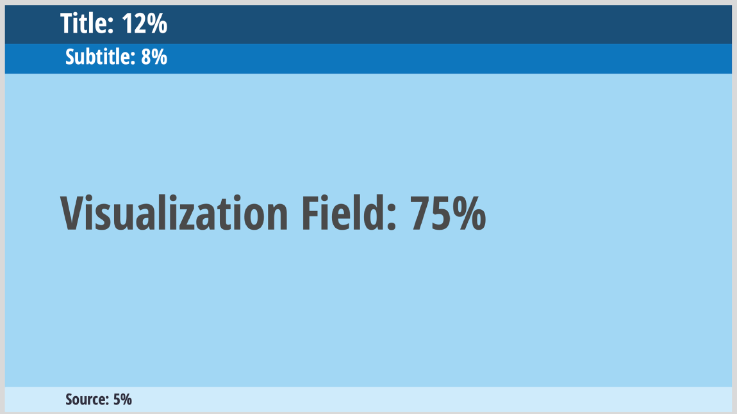
HÌNH 20.2 Giải phẫu của một hình trực quan dữ liệu hoàn hảo Nguồn: Được tái tạo với sự cho phép từ Good Charts của Scott Berinato
Định dạng này được sử dụng phổ biến bởi những cơ quan báo cáo danh giá nhất, bao gồm Harvard Business Review, Wall Street Journal, và New York Times. Nó bao gồm những yếu tố sau:
• Tiêu đề: Biểu đồ có ý nghĩa gì
• Phụ đề: Biểu đồ mô tả điều gì
• Vùng trực quan hóa: Biểu đồ nằm ở đâu (kèm chú thích và ghi chú)
• Nguồn dữ liệu: Nền tảng dữ liệu, khoảng thời gian và kích thước mẫu (nếu có)

Tiêu đề nắm giữ chìa khóa
Đầu tiên bạn thấy vùng Tiêu đề, chiếm 12 phần trăm biểu đồ (đây chỉ là hướng dẫn, nên không cần lôi thước ra đo chính xác đâu). Giờ thì, hầu hết người thuyết trình không biết điều này, nhưng vùng này là mảnh đất đắt giá nhất trên slide của bạn. Góc trên bên trái là nơi đầu tiên mắt khán giả sẽ nhìn vào trong một không gian trực quan không dày đặc chữ, rồi sau đó họ sẽ tiếp tục đọc theo mô hình chữ Z hơi lệch từ trái sang phải (đối với văn hóa phương Tây)—xem Hình 20.3.
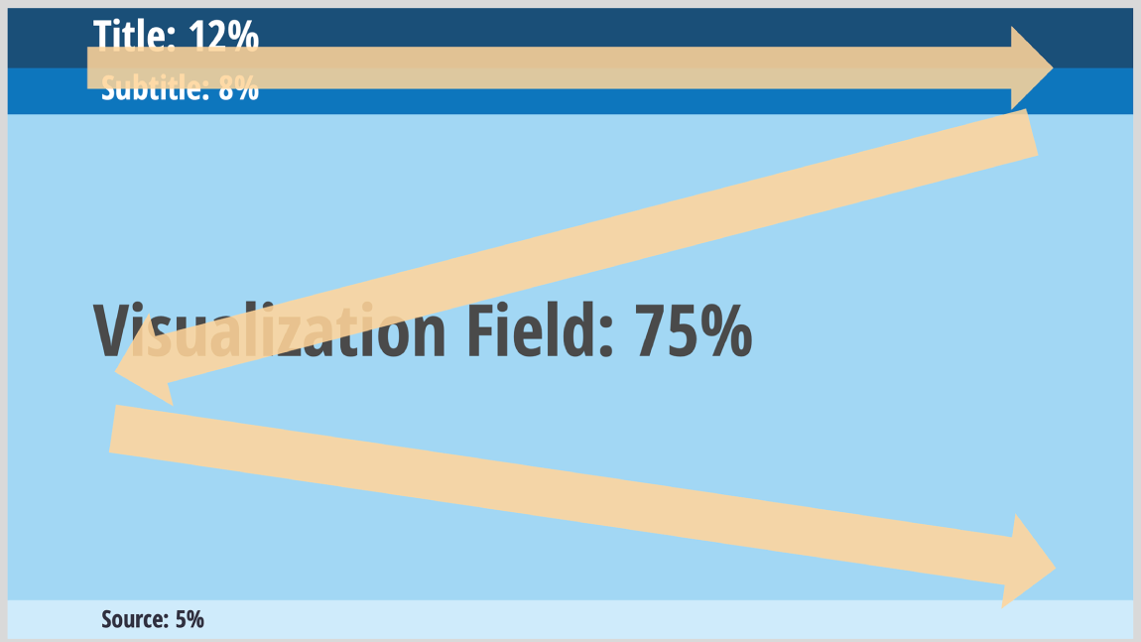
HÌNH 20.3 Mô hình đọc chữ Z
Điều này cực kỳ quan trọng: vùng Tiêu đề là nơi bạn nên đặt quan sát hay hiểu biết quý giá của mình, chứ không phải là dòng chữ nhỏ xíu nhồi nhét ở cuối slide! Ví dụ: "Tỷ lệ chuyển đổi của Landing Page B vượt trội hơn A tới 18% (người thắng rõ rệt)." Đặt hiểu biết của bạn ở vùng tiêu đề sẽ khẳng định câu chuyện của bạn là yếu tố quan trọng nhất trong hệ thống phân cấp thông tin và củng cố bằng hình ảnh điều bạn đang tuyên bố bằng lời với khán giả.
Còn về câu tuyên bố của bạn về việc biểu đồ là gì, vị trí hoàn hảo cho nó là nằm gọn gàng ngay dưới tiêu đề chính trong phần Phụ đề nhỏ hơn, ít nổi bật hơn (8 phần trăm). Điều này cho phép tham chiếu và giải thích đúng mức mà không lấn át phần quan trọng hơn, tức câu chuyện thực sự của bạn. Bạn có thể viết mô tả ngắn theo định dạng "Danh mục/Chỉ số, Khoảng thời gian," chẳng hạn như "Kết quả kiểm tra Video giải thích, tháng 5 năm 2023."
Kỹ thuật này là thứ tôi biết đến với tên gọi tiêu đề kiểu McKinsey, và dù tên thực tế là gì, nó sẽ giúp bạn đảm bảo rằng dù khán giả diễn giải biểu đồ của bạn thế nào, cách diễn giải của bạn vẫn rõ ràng như pha lê. Điều này đặc biệt quan trọng khi ai đó chộp lấy một slide từ bộ bài của bạn và gửi cho người khác, mà bạn không có mặt để nắm quyền dẫn dắt câu chuyện.
Giờ thì, hãy nhớ lại ví dụ từ chương trước về khối lượng chuyển đổi theo kênh tiếp thị, nơi tiêu đề của slide là một câu tuyên bố về việc biểu đồ là gì, khiến người ta buồn ngủ, được thể hiện trong Hình 20.4.
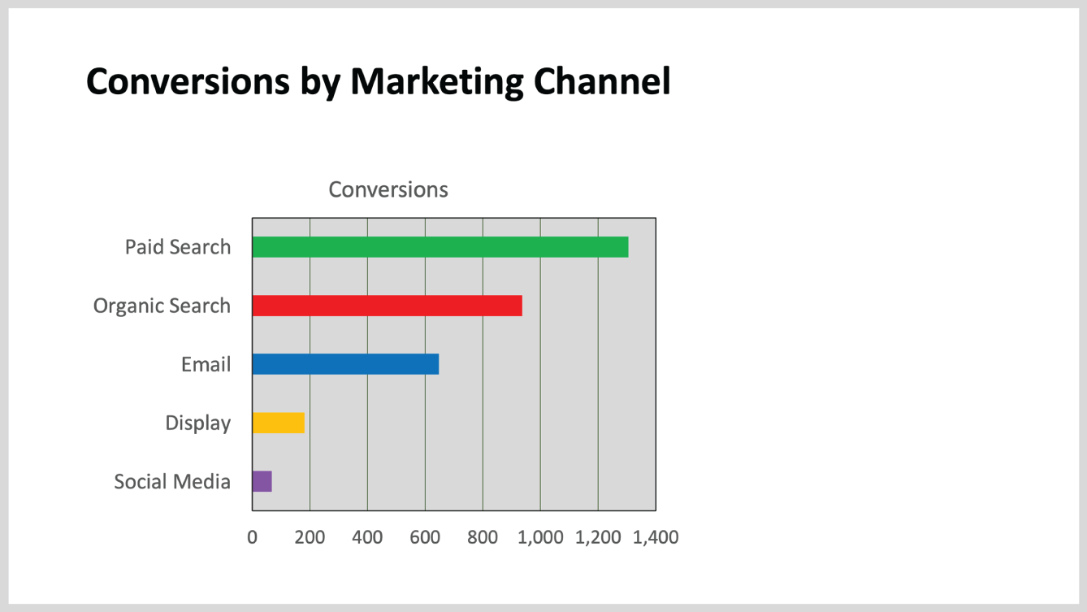
HÌNH 20.4 Slide Insight gốc từ ví dụ tiếp thị
Hình 20.5 cho thấy câu chuyện dữ liệu kênh tiếp thị này sẽ trông như thế nào khi đặt phần tường thuật vào tiêu đề, nơi nó phù hợp nhất.
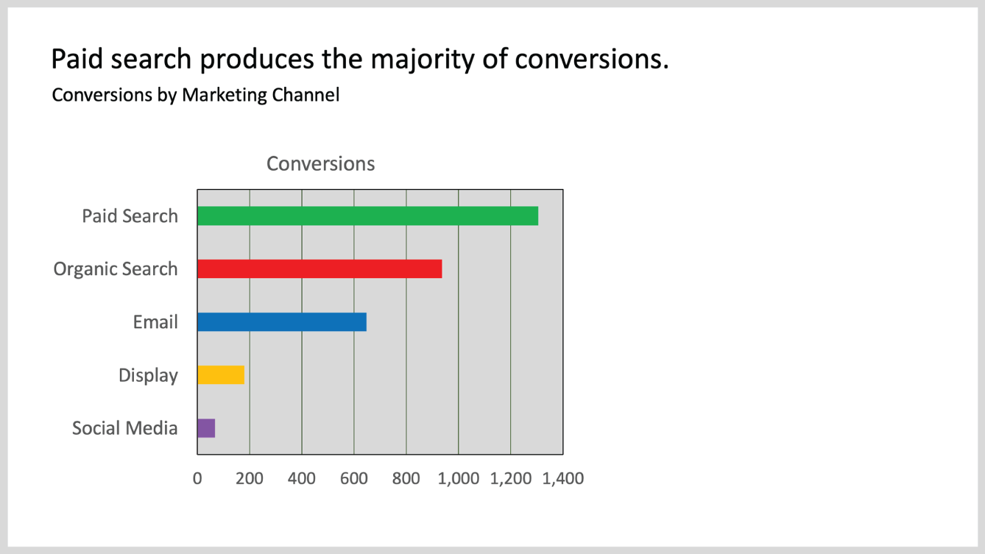
HÌNH 20.5 Slide ví dụ tiếp thị với quan sát tiêu đề kiểu McKinsey
Đây là một cải thiện rõ rệt so với "Chuyển đổi theo kênh tiếp thị" đơn giản vì nó kết nối các điểm dữ liệu cho khán giả. Giờ thì, một số quan sát của bạn có thể cần giải thích thêm và tiêu đề kéo dài thành hai dòng. Điều này chấp nhận được, nhưng hãy cố gắng súc tích nhất có thể bằng cách lược bỏ những từ thừa.
Với hiểu biết ban đầu của chúng ta, ta có thể nghiêng về khuyến nghị tiếp tục đổ nhiều tiền vào các kênh tìm kiếm vì chúng tạo ra khối lượng chuyển đổi lớn đến vậy. Tuy nhiên, chúng ta không muốn gắn bó quá chặt với khuyến nghị này cho đến khi hoàn thành toàn bộ quy trình, và bạn sẽ hiểu vì sao trong Chương 21.

Các công cụ trực quan để tạo điều kiện khám phá hiểu biết
Bên cạnh các công cụ mang tính cấu trúc, còn có những công cụ trực quan giúp khơi gợi sự thấu hiểu. Phần sau đây sẽ giải thích một vài công cụ mà tôi yêu thích nhất.

Nhãn dữ liệu, chú thích và ô gọi chú có chủ đích
Ai đó từng nói rằng "dữ liệu nên tự nói lên câu chuyện của chính nó" hẳn đã khiến không ít khán giả thuyết trình bối rối, bởi vì dữ liệu có thể được diễn giải theo đủ kiểu, nhiều bằng số lượng người ngồi trong khán phòng. Một trong những lý do khiến tiêu đề kiểu McKinsey hiệu quả đến vậy là vì nó không dựa vào việc để dữ liệu tự nói lên câu chuyện của mình.
Có rất nhiều cách để chú thích dữ liệu, từ những ô gọi chú tập trung vào một điểm dữ liệu duy nhất, đến việc nhóm nhiều điểm dữ liệu lại với nhau, cho tới phóng to và mở rộng những tập hợp con nhỏ hơn của dữ liệu. Hình 20.6 là một ví dụ về cách bạn có thể chú thích một biểu đồ đường.
Dùng nhãn dữ liệu có chủ đích nghĩa là không gắn nhãn cho mọi điểm dữ liệu theo mặc định, mà thay vào đó, chọn lọc những điểm cần làm nổi bật. Với biểu đồ cột, bạn thực sự nên gắn nhãn cho từng cột để bỏ luôn trục x. Nhưng với biểu đồ đường, tôi thường thấy người ta gắn nhãn cho mọi điểm dữ liệu, khiến chúng chồng chéo và chen lấn lẫn nhau, như trong Hình 20.7.
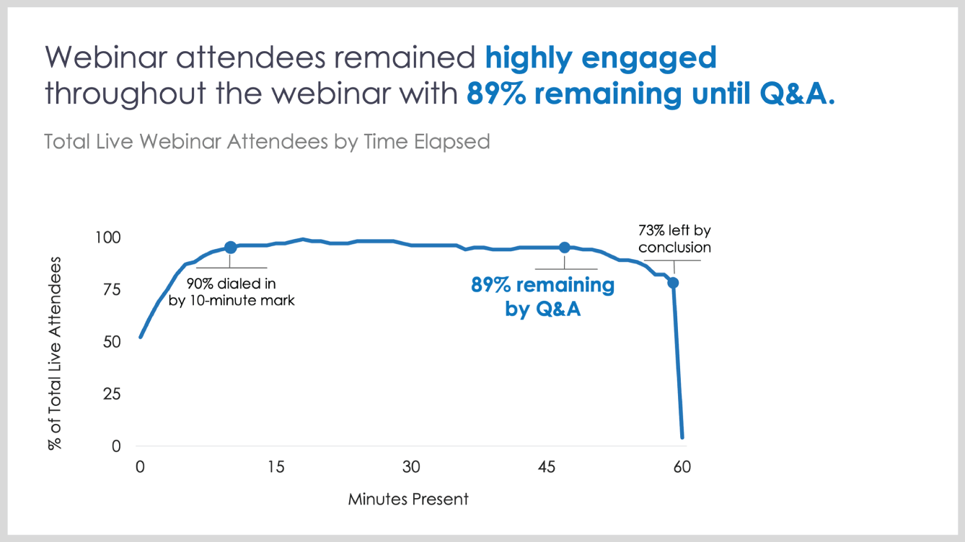
HÌNH 20.6 Ví dụ về việc chú thích các điểm dữ liệu để nhấn mạnh trên biểu đồ đường
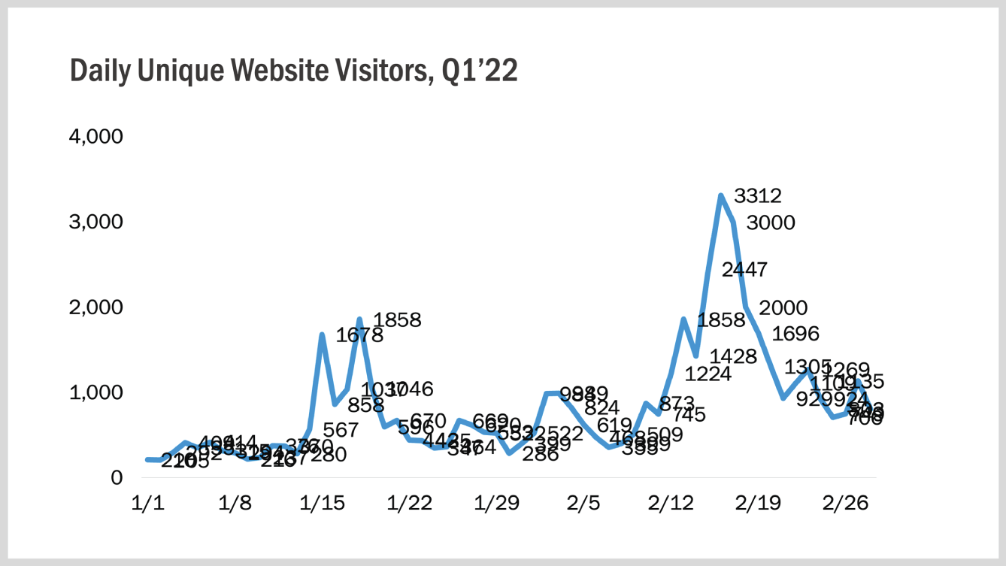
HÌNH 20.7 Các nhãn dữ liệu chồng chéo trên biểu đồ đường
Một cách để loại bỏ "tạp âm" làm xao nhãng khỏi những thấu hiểu của bạn là biết phân biệt nên gọi chú những điểm nào. Với biểu đồ đường, tôi gắn nhãn cho điểm cao nhất, thấp nhất và điểm gần đây nhất để tạo bối cảnh, hoặc chỉ gắn nhãn cho những điểm mà tôi đang đề cập tại thời điểm đó; xem Hình 20.8.
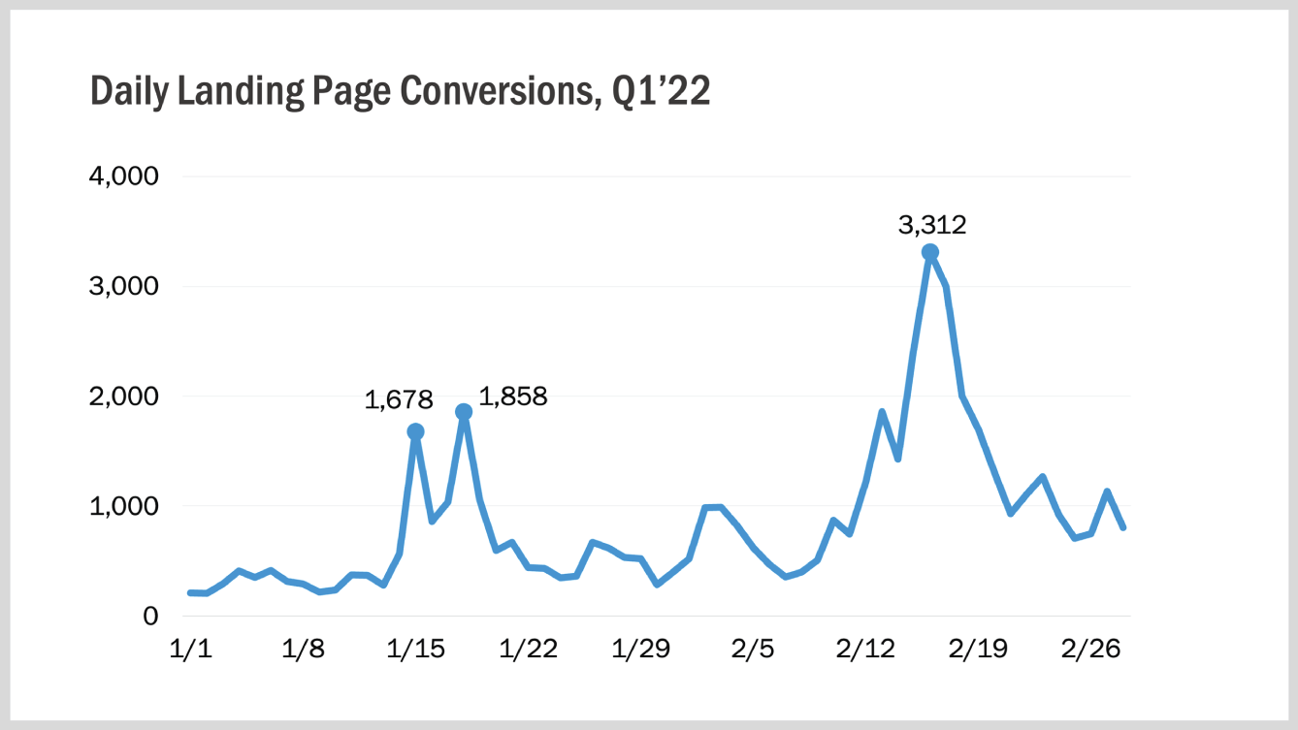
HÌNH 20.8 Biểu đồ đường với các nhãn dữ liệu được chọn lọc cụ thể
Khác với biểu đồ cột, nơi bạn có thể gắn nhãn cho từng cột và bỏ các đường kẻ lưới, biểu đồ đường có thể giữ lại những đường kẻ lưới mờ để giúp mắt người xem có một hệ quy chiếu cho những điểm không được gắn nhãn.
Nhãn, chú thích và ô gọi chú là những công cụ mạnh mẽ để khuếch đại sự thấu hiểu trong các hình ảnh trực quan hóa dữ liệu của bạn. Các kỹ thuật chú thích dữ liệu thì vô cùng phong phú, đủ để lấp đầy cả một chương; nguồn tài liệu tôi gợi ý cho phần này là bộ công cụ chú thích biểu đồ miễn phí của Duarte (www.duarte.com/resources/guides-tools/chart-annotation-toolkit).

Bố cục nhiều biểu đồ
Nghe có vẻ trái ngược với tất cả những gì tôi vừa lải nhải về sự đơn giản và việc đừng nhồi nhét thật nhiều thứ lên slide, nhưng có những trường hợp mà một biểu đồ là không đủ.
Một ví dụ là chuyện xảy ra khi bạn vẽ một loạt hạng mục trong một chuỗi thời gian hoặc biểu đồ đường. Rất thường xuyên, tôi thấy những slide tạo ra thứ mà tôi gọi là "mì spaghetti đường kẻ", như trong Hình 20.9.
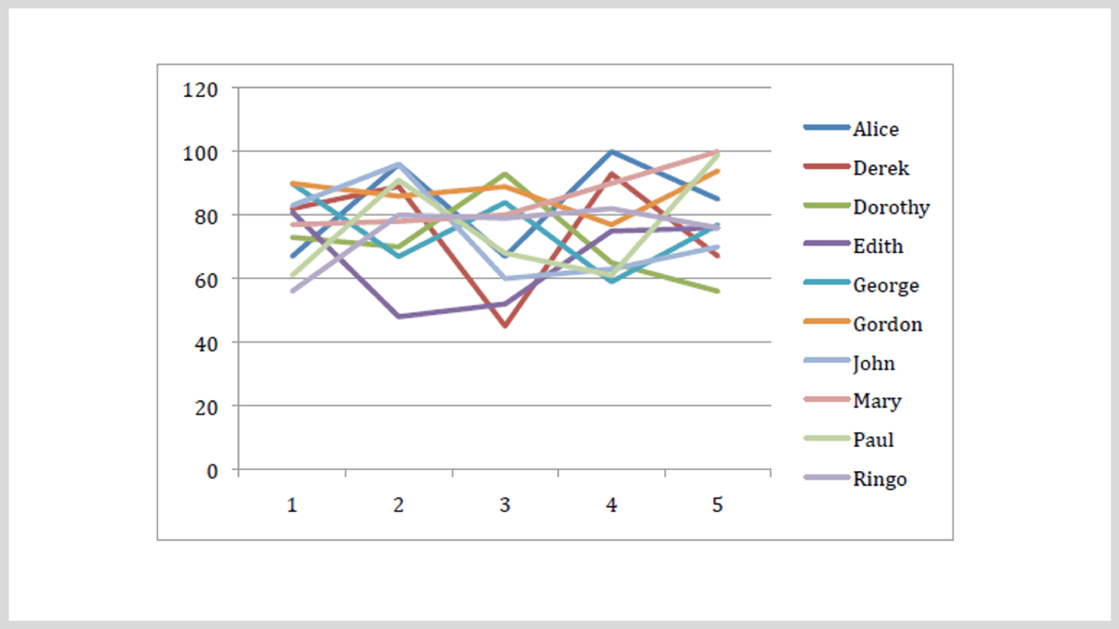
HÌNH 20.9 Ví dụ về mì spaghetti đường kẻ
Mamma mia, đúng là một mớ hỗn độn cay nồng! Thật khó để nắm bắt được nhận xét hay câu chuyện mà bạn đáng lẽ phải rút ra từ biểu đồ này, vì nó bị nghẹn lại khi cố nói trong lúc miệng đầy mì dữ liệu.
Giờ thì, giải pháp đầu tiên cho tình huống khó xử này là hỏi xem bạn đang cố truyền đạt điều gì: liệu tất cả các đường có thực sự quan trọng với câu chuyện không, hay chỉ một hai đường? Sau đó chỉ hiển thị những đường quan trọng. Nhưng nếu mục tiêu của việc trực quan hóa là để xem điều gì đang diễn ra trong từng đường xu hướng, thì giải pháp là một loại biểu đồ gọi là small multiples (bội số nhỏ), tách một biểu đồ có nhiều chuỗi hoặc danh mục thành các không gian riêng biệt.
Hình 20.10 cho thấy một ví dụ về biểu đồ small multiples, trong đó mỗi "sợi mì spaghetti" được xếp gọn gàng vào đĩa riêng của nó.
Bạn có thấy việc nhận ra những hiểu biết độc đáo trong từng đường xu hướng dễ dàng hơn bao nhiêu không? Bạn có thể xác định rõ ràng các đỉnh và đáy của mỗi xu hướng mà không bị rối như mớ mì.
Bài học của câu chuyện đó là, dù ít thường là nhiều, đôi khi nhiều lại là nhiều. Trong Chương 21, tôi sẽ chỉ cho bạn kỹ thuật đa biểu đồ yêu thích của tôi để kể một câu chuyện dữ liệu theo cách thú vị hơn những gì bạn quen thuộc.
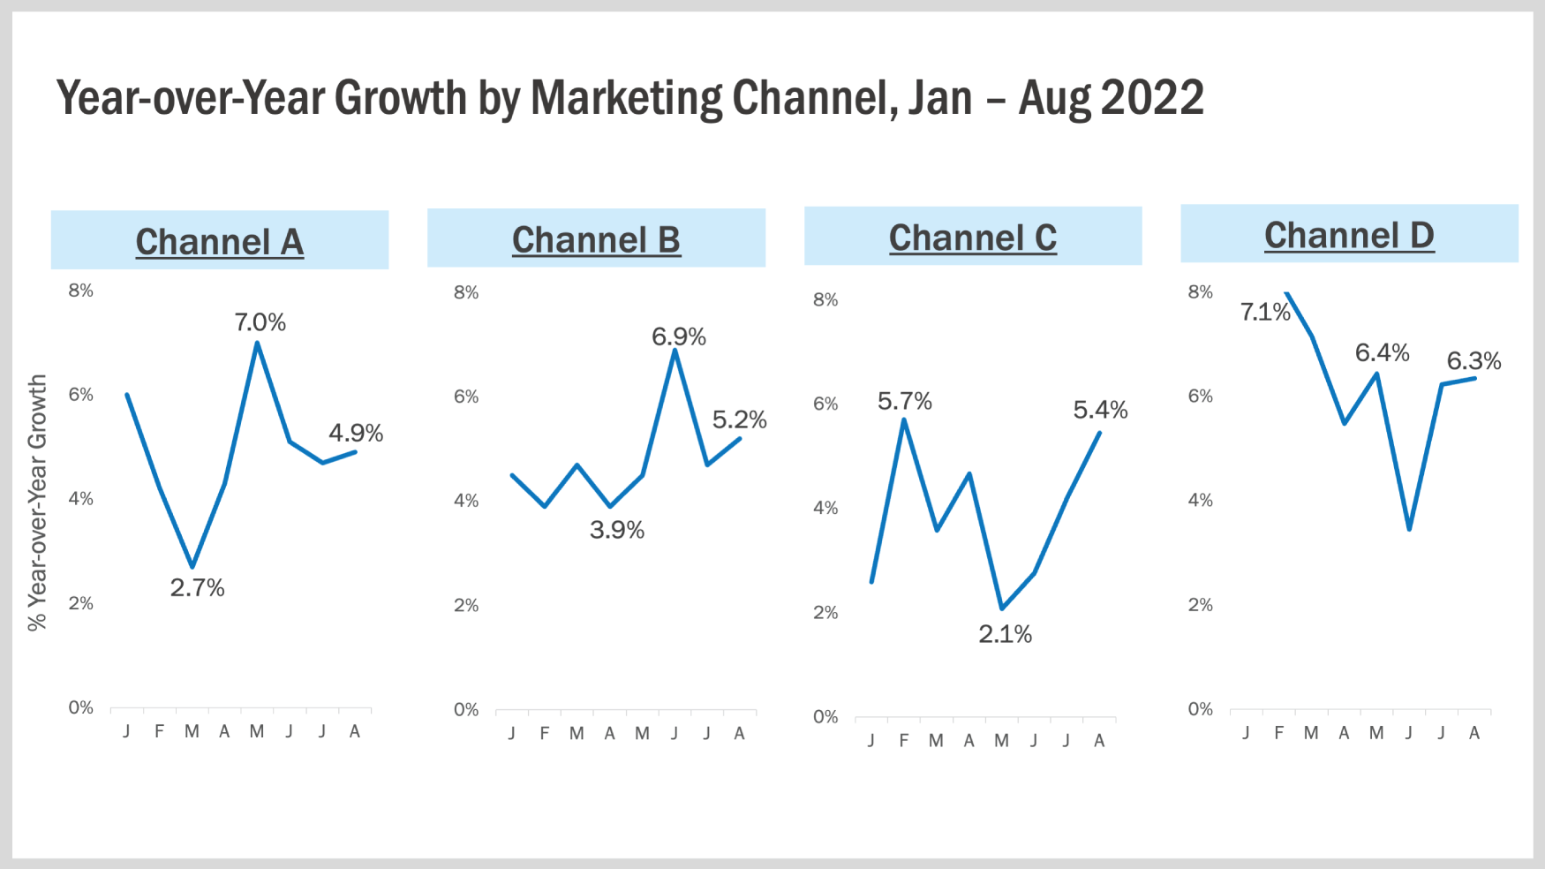
HÌNH 20.10 Ví dụ về biểu đồ small multiples dễ đọc hơn
Tóm lại, việc kích hoạt hiểu biết một cách hiệu quả là tất cả về việc sử dụng sức mạnh phân biệt mới có được của bạn và đưa ra những lựa chọn có chủ đích để tiết lộ và phóng đại các hiểu biết. Bạn đang làm đúng điều này khi bạn có thể liên tục dừng lại và nói "có" với câu hỏi kỳ diệu này:
• Liệu khung nhìn mà tôi đã tạo ra có kích hoạt được sự hiểu biết sâu sắc, trực giác và mới mẻ về điều này không?

Tóm tắt chương
• Một hiểu biết (insight) là điều tạo ra sự hiểu biết sâu sắc, trực giác về một thứ; cụ thể là dữ liệu của bạn.
• Một quan sát (observation) giải thích ý nghĩa của một hình ảnh trực quan, còn một hiểu biết giải thích lý do, cách thức và bạn có thể làm gì với nó.
• Đặt quan sát hoặc hiểu biết vào tiêu đề slide giúp đẩy câu chuyện của bạn tiến lên.
• Nhãn dữ liệu và bố cục nhiều biểu đồ được sử dụng tốt nhất một cách có chủ đích để tạo điều kiện cho hiểu biết.

Bài tập Sandbox
• Xem lại tiêu đề các slide câu chuyện dữ liệu của bạn.
• Căn chỉnh các yếu tố trực quan khác nhau cho khớp với sơ đồ giải phẫu.
• Sửa tiêu đề để phản ánh một quan sát hoặc hiểu biết về dữ liệu.
• Đặt chú thích vào tiêu đề McKinsey hoặc trên slide để truyền đạt thông tin nhanh hơn.

Lưu ý
1. 1 99designs.com/blog/tips/visual-hierarchy-landing-page-designs

21
C là viết tắt của CONTEXT (Bối cảnh)
"Ý nghĩa gắn liền với bối cảnh, nhưng bối cảnh thì vô hạn."
—Jonathan Culler
Đây có lẽ là bước thú vị nhất trong quy trình PICA Protocol. Bởi vì nó đòi hỏi bạn phải đội mũ thám tử và giải mã bí ẩn thực sự ẩn chứa trong kho dữ liệu của mình. Đây cũng là vùng thiên tài của bạn với tư cách là một đầu bếp dữ liệu, nơi bạn xắn tay áo lên và "vọc" thoải mái với những con số. Và nó bắt đầu bằng một câu hỏi rất đơn giản… bằng tiếng Hà Lan.
Có một trò chơi khơi gợi trò chuyện cực kỳ phổ biến ở Hà Lan tên là Vertellis, dịch ra có nghĩa là "kể cho tôi nghe thêm đi." Ý tưởng là khi chúng ta trò chuyện và đặt câu hỏi, chúng ta thường dừng lại ở điều đầu tiên mà người ta phản hồi rồi chuyển sang chuyện khác. Nhưng thường thì chính những gì ẩn giấu bên dưới phản hồi đầu tiên mới là điều chạm đến cốt lõi vấn đề.
Tôi muốn bạn chơi Vertellis với những câu chuyện dữ liệu của mình. Ngay cả khi thông tin chi tiết (insight) đầu tiên xuất hiện trong quy trình có vẻ như đã là "hàng xịn" rồi, hãy yêu cầu dữ liệu của bạn kể thêm để hé lộ những thông tin chi tiết thú vị hoặc có thể hành động khác. Làm sao để dữ liệu của bạn "tuôn" ra nhiều hơn? Chúng ta quay lại và đặt thêm câu hỏi!
Điều này quan trọng vì những gì bước CONTEXT (Bối cảnh) yêu cầu chúng ta tự hỏi là:
• Hỏi: Tôi đã có đầy đủ thông tin trong tay để kể một bức tranh hoàn chỉnh chưa?
• Hỏi: Tôi có đang trình bày tất cả thông tin mà các bên liên quan cần để đưa ra quyết định sáng suốt và có căn cứ không?
Việc chấp nhận thông tin chi tiết đầu tiên từ các bước PURPOSE (Mục đích) và INSIGHT (Thông tin chi tiết) mà không đào sâu có thể khiến một câu chuyện sâu xa hơn bị bỏ ngỏ, và câu chuyện đó thậm chí có thể mang tính định hướng chiến lược cao hơn nữa. Nếu bạn gặp khó khăn trong việc nghĩ xem nên bắt đầu đào sâu bối cảnh từ đâu, đây là những câu hỏi yêu thích của tôi để đặt ra trong giai đoạn CONTEXT:
• Khi nghe những thông tin chi tiết này, khán giả của tôi còn sẽ hỏi gì nữa?
• Và họ có thể phản biện những phát hiện của tôi như thế nào?
• Tôi có thể đào sâu hơn ở đâu trong phân tích của mình?
Đây là những câu hỏi then chốt sẽ đi thẳng vào trọng tâm những phản đối của khán giả và biến bạn thành siêu anh hùng của họ, bởi vì bạn đã lường trước được những lo lắng của họ.

Công cụ Ngữ cảnh Trực quan
Các mục sau đây sẽ đề cập đến một số góc nhìn hữu ích và chỉ báo trực quan để làm phong phú thêm câu chuyện dữ liệu của bạn.

Mục tiêu Hiệu suất, Điểm chuẩn và Dự báo
Nếu bạn may mắn được làm việc trong một tổ chức chủ động đặt ra các mục tiêu và điểm chuẩn, hãy tận dụng chúng để có lợi cho mình. Mục tiêu là một dạng chú thích trực quan truyền cảm hứng để khán giả trở thành đối thủ cạnh tranh số một của chính họ. Chúng tự động thêm một câu chuyện vào hình ảnh trực quan của bạn; bạn không chỉ trả lời câu hỏi "Chuyện gì đã xảy ra?" mà còn trả lời câu hỏi tất yếu: "Chúng ta đã làm được gì so với kỳ vọng của mình?"
Vì vậy, hãy luôn luôn, luôn luôn, luôn luôn vẽ các mục tiêu lên dữ liệu của bạn khi chúng có sẵn. Nếu bạn chưa có mục tiêu hoặc điểm chuẩn được thiết lập cho các sáng kiến đo lường của mình, thì đã đến lúc tạo ra chúng. Hãy xem lại dữ liệu ba đến sáu tháng gần nhất, tính đến yếu tố mùa vụ hoặc bất thường, rồi bắt đầu đặt ra một số mục tiêu hiệu suất. Điều này cho thấy bạn đã chủ động phấn đấu vì sự cải tiến liên tục, một phẩm chất vô cùng quý giá ở những người làm dữ liệu.

So sánh Khoảng thời gian
Nhìn vào kết quả của bạn tại một thời điểm là quan trọng, nhưng câu chuyện sẽ sâu sắc hơn như thế nào khi so sánh với cùng thời điểm ngày hôm qua, tháng trước, hoặc năm ngoái? So sánh các khoảng thời gian liên quan đặc biệt quan trọng đối với các chiến dịch theo mùa, điều tra xu hướng thị trường mới và xem xét các dự báo tương lai.
Biết được hiệu suất của một trang web trong tháng này so với tháng trước có thể rất quan trọng vì một lần thiết kế lại gần đây, hoặc hiệu suất năm nay so với năm ngoái cho một buổi đánh giá hiệu suất thường niên. So sánh khoảng thời gian đặc biệt quan trọng đối với các đánh giá chiến dịch nhạy cảm về thời gian như khuyến mãi ngày lễ, mùa thời trang, v.v.

Phân khúc
Trong nhiều phân tích của mình, tôi nhận ra rằng "con quỷ" mà tôi đang tìm kiếm thực sự nằm trong các chi tiết dữ liệu. Các con số tổng hợp là điểm khởi đầu tuyệt vời cho một câu chuyện dữ liệu, đặc biệt nếu không có gì gây sốc, nhưng bạn thường sẽ tìm thấy những "viên ngọc" thú vị hơn bằng cách đào sâu vào các lớp dữ liệu. Tìm được một viên ngọc bất ngờ cũng có thể mang lại một bước ngoặt cho câu chuyện. Google Analytics và các nền tảng khác cung cấp rất nhiều lăng kính để soi xét dữ liệu đến mức tôi đảm bảo rằng vẫn còn điều gì đó khác đang chờ đợi trong đó.
Sau đây là một số câu hỏi phân khúc đáng để khám phá khi đi sâu vào dữ liệu tổng hợp của bạn:
• Lưu lượng truy cập di động có hành xử khác với máy tính để bàn không?
• Điều gì đang diễn ra ở cấp độ địa lý?
• Các nhóm nhân khẩu học, tâm lý học hoặc hành vi khác nhau tương tác như thế nào?
• Chúng ta đã chạy những bài kiểm tra tối ưu hóa nào?
• Chúng ta có những dữ liệu định tính nào, chẳng hạn như khảo sát tiếng nói khách hàng (voice of customer), nghiên cứu thị trường, hay báo cáo phân tích văn bản (text analytics)?
Hãy biến việc này thành một quá trình điều tra để thu thập bằng chứng nhằm ủng hộ, mở rộng, hoặc bác bỏ lập luận ban đầu của bạn, và dùng nó để tạo ra một tình tiết bất ngờ.

Các Thước đo hoặc Điểm dữ liệu Bổ sung
Đôi khi, thứ còn thiếu trong câu chuyện không nhất thiết là một phân khúc hay lát cắt dữ liệu khác, mà là một thước đo (metric) hay chỉ số hiệu suất (performance measure) khác. Tôi không thể đếm nổi số lần tôi thấy một câu chuyện dữ liệu chỉ xoay quanh một thước đo duy nhất rồi câu chuyện kết thúc ở đó.
Tình huống ví dụ của chúng ta về chuyển đổi theo kênh tiếp thị là một ví dụ hoàn hảo cho một câu chuyện chưa được khai phá hết. Dù các bên liên quan cấp điều hành có thể quan tâm đến con số đô-la và lợi nhuận cuối cùng, thì chúng ta - những nhà khám phá dữ liệu - cũng quan tâm đến hiệu suất; trong trường hợp này, chúng ta quan tâm đến tỷ lệ chuyển đổi (conversion rate).
Tỷ lệ chuyển đổi là một dấu hiệu của hiệu quả và là người bạn đồng hành thiết yếu của khối lượng chuyển đổi (conversion volume). Vậy nên dù ban đầu có thể không được yêu cầu, việc xem xét nó vẫn là một ý hay. Hình 21.1 cho thấy câu chuyện của chúng ta đã dừng lại ở đâu trong bước INSIGHT.
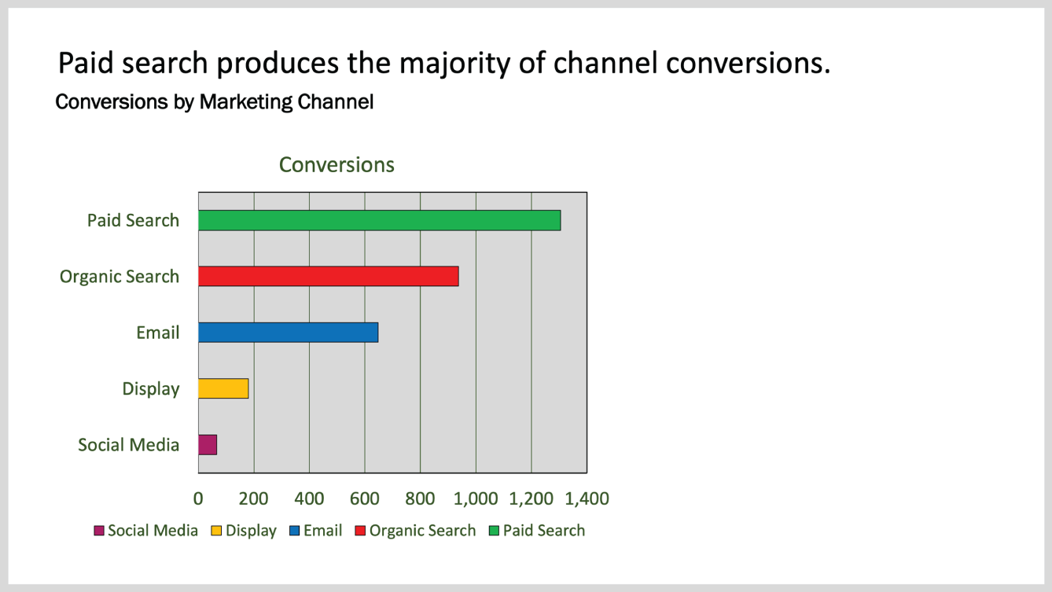
HÌNH 21.1 Slide ví dụ tiếp thị ban đầu
Để ý rằng có một khoảng trắng để ngỏ ở bên phải biểu đồ của tôi. Đó không phải là sự tình cờ; khoảng đó được giữ trống để tiếp tục câu chuyện. Tôi dùng khoảng trống đó để đưa vào một biểu đồ thứ hai khớp với biểu đồ đầu tiên, như thể hiện trong Hình 21.2.
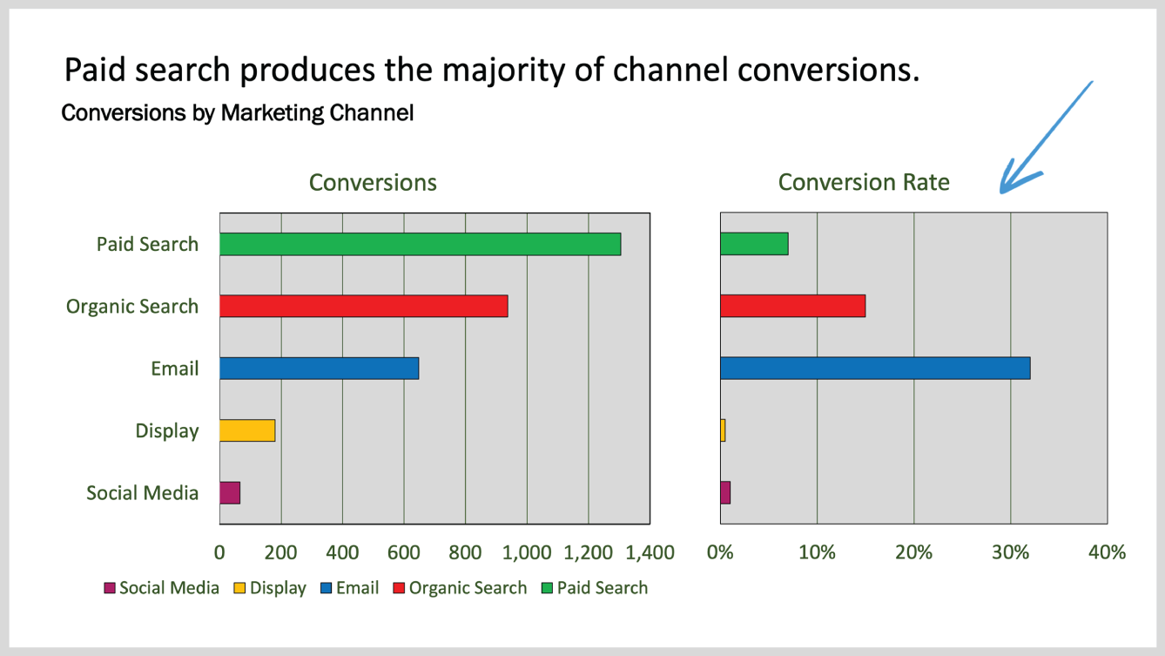
HÌNH 21.2 Thêm biểu đồ thứ hai với thước đo khác (tỷ lệ chuyển đổi)
Biểu đồ thứ hai này chỉ đơn giản là bản sao của biểu đồ đầu tiên với các nhãn trục danh mục bên trái được bỏ đi và thước đo được đổi từ khối lượng chuyển đổi sang tỷ lệ chuyển đổi. Mẹo ở đây là giữ các danh mục theo cùng thứ tự để các thước đo của mỗi kênh khớp hàng với nhau!
Với góc nhìn mở rộng này, một diễn biến mới trong câu chuyện của chúng ta xuất hiện: Trong khi Paid Search là người thắng rõ ràng về khối lượng chuyển đổi, thì nó lại xếp sau một số kênh khác trong cuộc đua tỷ lệ chuyển đổi! Ngược lại, Email rõ ràng vượt trội so với phần còn lại trong việc chuyển đổi khách truy cập thành khách hàng, nhưng lại đứng thứ ba về khối lượng chuyển đổi.
Điều này chỉ cho chúng ta một cơ hội: hiệu suất cao và khối lượng thấp cho thấy cơ hội tạo ra doanh số hiệu quả hơn bằng cách mở rộng quy mô số lượng thông qua bất kỳ phương tiện nào hợp lý nhất với tổ chức. Xung đột chính là những gì chúng ta có thể không đạt được nếu không hành động. Tình tiết bất ngờ này cuối cùng có thể định hình các bước cuối trong hành trình insight của chúng ta, đó là các khuyến nghị (recommendations).
Và một tình tiết bất ngờ chính là cách tuyệt vời để kể những câu chuyện dữ liệu khiến khán giả dán mắt vào bạn.

Dùng CONTEXT để Kể một Tình tiết Bất ngờ
Việc câu chuyện bắt đầu với khối lượng chuyển đổi rồi chuyển hướng sang tỷ lệ chuyển đổi không có nghĩa là chúng ta cần vứt bỏ câu chuyện ban đầu. Thực tế, sự chuyển hướng này mang đến tình tiết bất ngờ hoàn hảo, tận dụng cung bậc tự sự (narrative arc), tạo ra sự hồi hộp và khuếch đại sự chú ý của khán giả.
Làm thế nào để chúng ta chuyển diễn biến câu chuyện thành định dạng trực quan? Trong slide ở Hình 21.3, để ý rằng tôi đã bỏ biểu đồ thứ hai đi và thêm dấu ba chấm (ellipsis) vào cuối tiêu đề kiểu McKinsey của mình.
Dấu ba chấm có tác dụng gì trong một câu chuyện? Đúng vậy, nó ngụ ý rằng còn nhiều câu chuyện nữa đang chờ phía trước! Tôi thích nghĩ rằng ba dấu chấm tượng trưng cho “còn tiếp”—ba từ nhỏ bé đã khiến hàng tỷ khán giả điện ảnh và truyền hình ngồi bên mép ghế. Hình 21.4 cho thấy cách tung ra cú twist và hoàn tất vòng lặp câu chuyện.
Dù chúng ta bắt đầu với điều mà các bên liên quan yêu cầu, chúng ta đã đào sâu hơn và tìm ra một cú twist hấp dẫn chắc chắn sẽ giữ được sự chú ý của họ và có thể dẫn đến một quyết định tốt hơn.
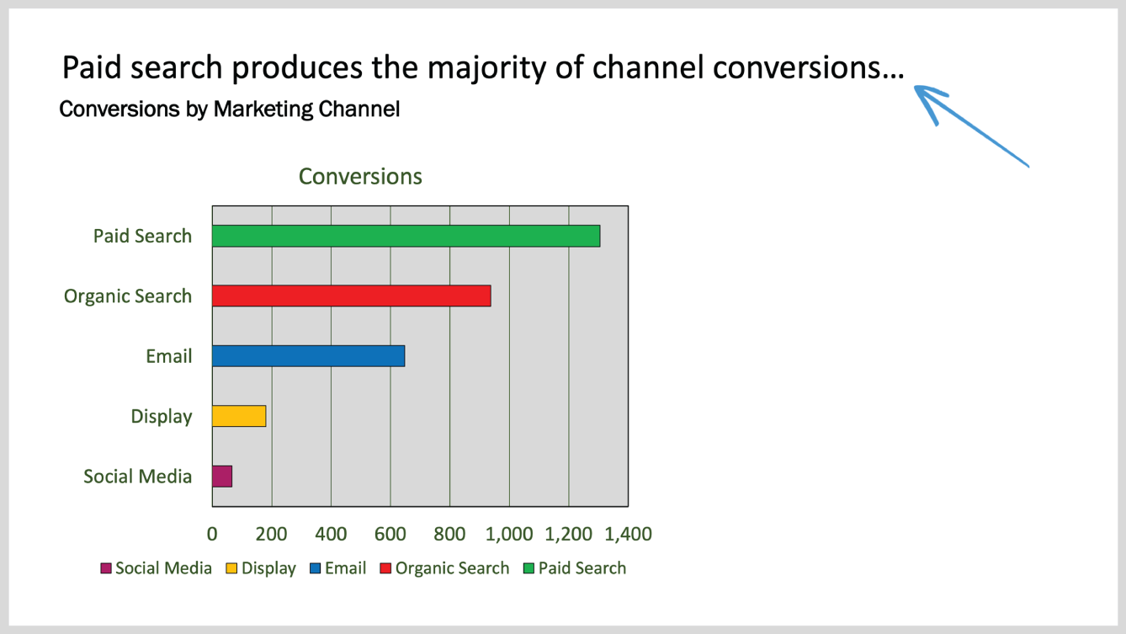
HÌNH 21.3 Thêm dấu ba chấm vào tiêu đề slide để báo trước còn nhiều câu chuyện phía sau
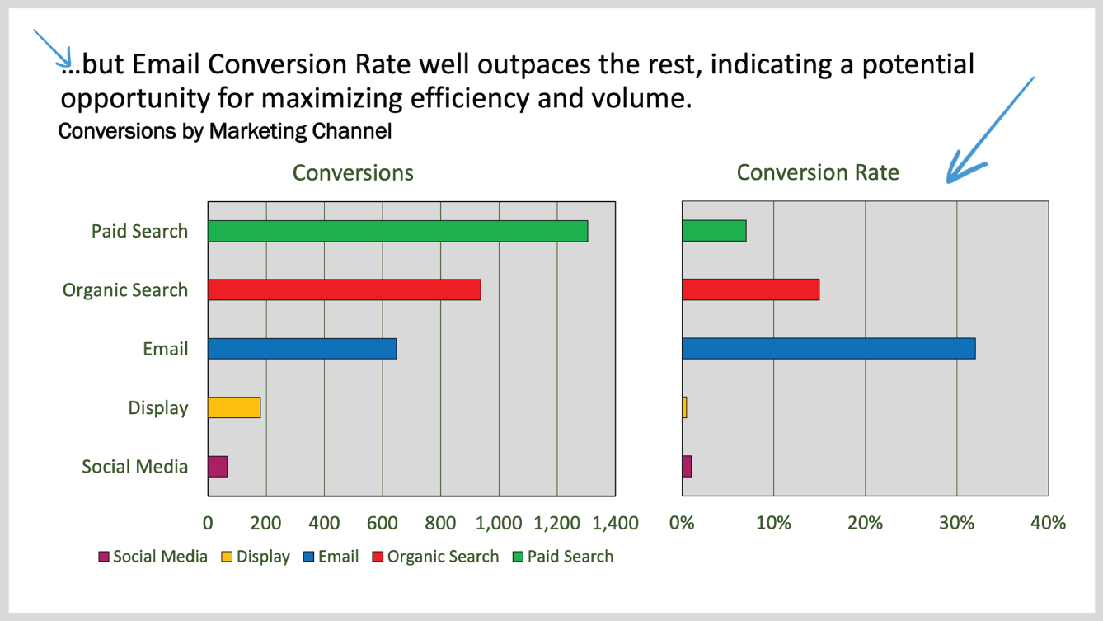
HÌNH 21.4 Hoàn tất câu và vòng lặp câu chuyện bằng biểu đồ thứ hai và dấu ba chấm
Một slide build là một kỹ thuật, trong đó bạn mở một vòng lặp câu chuyện trên một slide và hoàn tất nó trên một hoặc nhiều slide tiếp theo. Sử dụng slide build kết hợp với ngữ cảnh sâu hơn là một công cụ kể chuyện đơn giản nhưng mạnh mẽ trong tay bạn. Nó tạo ra yếu tố insight của khoảnh khắc “eureka” mới mẻ và bất ngờ đó, đồng thời sẽ giữ cho khán giả cấp điều hành luôn gắn kết, nắm bắt thông tin và được truyền cảm hứng.
Nếu bạn tò mò về bố cục nhiều biểu đồ mà tôi đã dùng, nó được gọi là biểu đồ thanh cạnh nhau (side-by-side bar chart) hay table lens, theo cách gọi của Stephen Few.

MẸO
Truy cập Resource Center để xem hướng dẫn chi tiết về cách tạo table lens.

Suy ngẫm cuối cùng về CONTEXT
Bước này thường là một quá trình lặp đi lặp lại. Như bạn đã thấy trong ví dụ của chúng ta, cuối cùng chúng ta có được một insight và khuyến nghị hoàn toàn khác vì đã đào sâu hơn một chút.
Hãy nhớ rằng, bạn luôn có thể quay lại các bước PURPOSE và INSIGHT để tinh chỉnh những lựa chọn ban đầu hoặc để câu chuyện diễn ra như một bất ngờ. Quá trình này không phải lúc nào cũng tuyến tính, nên đừng ngại đón nhận sự linh hoạt như một phần của quá trình sáng tạo.
Bạn có thể dùng vô số lát cắt khác nhau để đánh giá câu chuyện của mình—không có giới hạn. Nhưng hãy cảnh giác: đây chính là lúc những nhà phân tích đầy thiện chí có thể bị mắc kẹt trong hang thỏ dữ liệu, thường trở thành nạn nhân của “tê liệt vì phân tích” (analysis paralysis) và không bao giờ thực sự hoàn tất câu chuyện. Vậy làm sao bạn biết khi nào là xong? Khi bạn có thể nhìn dữ liệu từ mọi góc độ và có thể nói rằng các insight của bạn là:
• Liên quan đến các mục tiêu kinh doanh mà bạn đang hướng tới phục vụ
• Đầy đủ và có khả năng cung cấp thông tin vững chắc cho quyết định của các bên liên quan
Đến lúc này, bạn có thể tự tin kết luận rằng hồ sơ ngữ cảnh đã khép lại.

Tóm tắt chương
• Ngữ cảnh đảm bảo rằng bạn đang vẽ nên một bức tranh hoàn chỉnh về thông tin chi tiết để các bên liên quan của bạn có thể đưa ra quyết định đầy đủ thông tin.
• Ngữ cảnh có thể mang đến một cú twist trong câu chuyện, đây là cách hoàn hảo để sử dụng cấu trúc tự sự và tinh chỉnh khuyến nghị của bạn.
• Ngữ cảnh là một quá trình lặp đi lặp lại để làm phong phú câu chuyện bằng những điểm dữ liệu liên quan.

Bài tập Sandbox
• Xem lại những quan sát và thông tin chi tiết ban đầu trong câu chuyện dữ liệu của bạn.
• Hãy tự hỏi liệu có thêm dữ liệu nào bạn có thể khám phá để tạo nên bức tranh đầy đủ hơn về tình huống hay không.
• Tạo các slide build minh họa một cú twist bất ngờ trong câu chuyện.

22
A là viết tắt của AESTHETICS (Tính thẩm mỹ)
"Sự xuất sắc trong đồ họa là thứ mang đến cho người xem số lượng ý tưởng lớn nhất trong thời gian ngắn nhất với lượng mực ít nhất trong không gian nhỏ nhất."
—Edward Tufte, The Visual Display of Quantitative Information
Một ngày nọ, khi đang làm việc với vai trò chuyên viên phân tích kỹ thuật số tại công ty tài chính thuộc Fortune 500 của mình, một đồng nghiệp từ bộ phận marketing sản phẩm tiến đến chỗ tôi với vẻ phấn khích tột độ.
"Lea, Lea, Lea!" anh ấy hét lên trong khi vẫy tay gọi tôi. "Bọn mình vừa hoàn thành việc ra mắt một dashboard cực kỳ ngầu với những biểu đồ siêu đỉnh. Muốn xem không? Cậu sẽ mê nó cho xem!"
Ôi trời ơi. Mỗi khi ai đó nói với tôi rằng tôi sẽ mê một hình ảnh trực quan hóa dữ liệu hay dashboard "cực kỳ ngầu" mới nào đó, thì khả năng cao là tôi sẽ không mê nó. Lần này cũng không ngoại lệ. Anh ấy mở laptop với vẻ đầy khí thế, và hiển thị dashboard đó ở chế độ toàn màn hình rực rỡ. Tôi hy vọng mình đã giấu được phản ứng của bản thân vì bên trong tôi đang gào thét.
Cấu trúc dữ liệu thì khá đơn giản…đại khái là vậy. Đó là một biểu đồ cột dọc, nhưng được tạo kiểu như những tòa nhà chọc trời và nằm gọn trong một khung cảnh thành phố hoạt hình. Mỗi "tòa nhà" cột có chiều rộng, hình dạng, góc cạnh, kết cấu và cấu trúc mái khác nhau. Nhưng đó chưa phải là tất cả.
Những đám mây trắng bồng bềnh rải rác trên nền trời xanh được pixel hóa, trong khi những chú chim bồ câu lười biếng đậu trên những đám mây bồng bềnh ấy. Tôi đã cố tìm thứ gì đó tương tự với "tác phẩm nghệ thuật" này trong hình minh họa ở Hình 22.1; bản gốc còn tệ hơn nhiều.
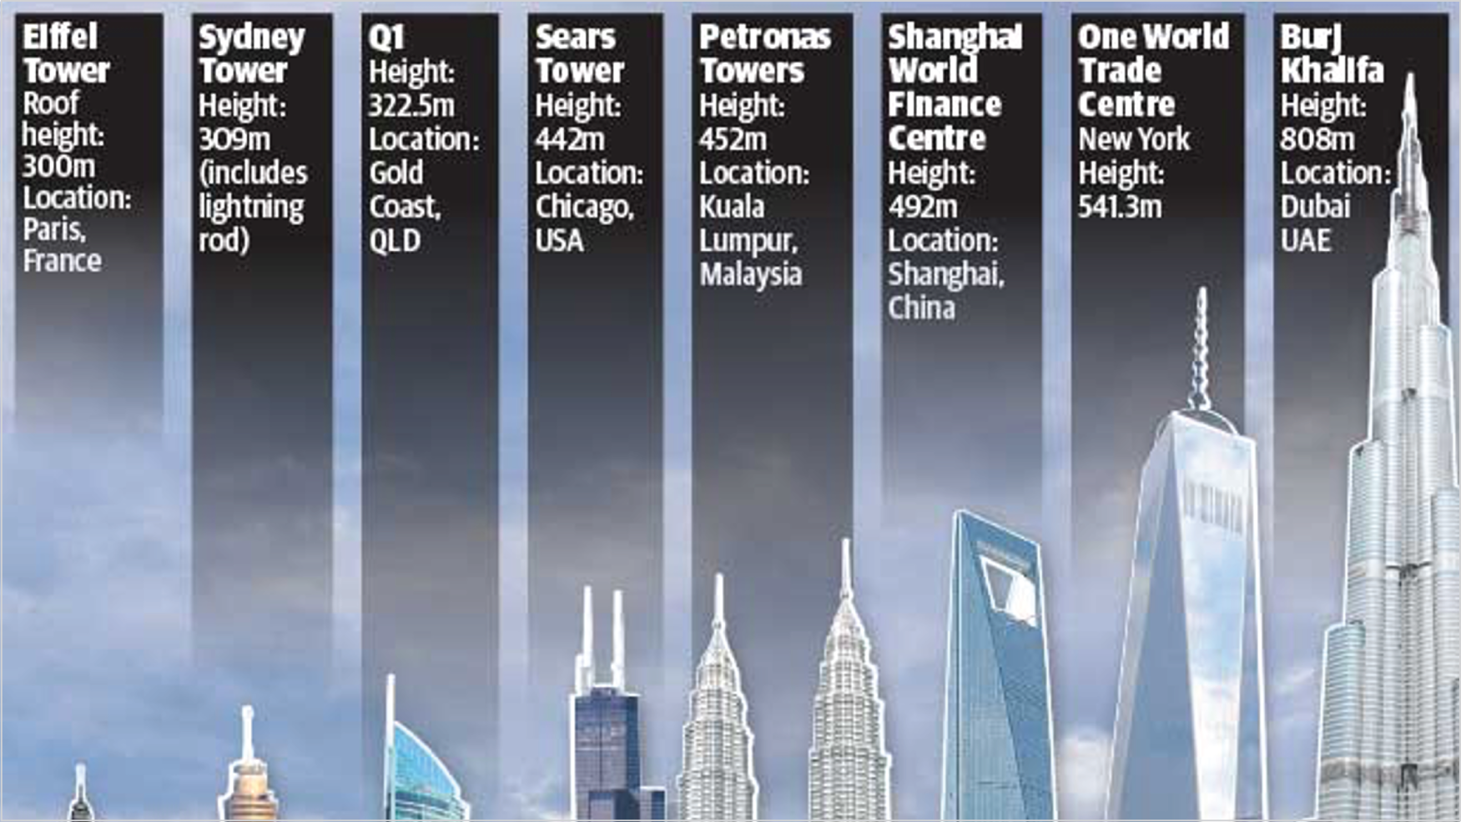
HÌNH 22.1 Hình minh họa dashboard hoạt hình trong khung cảnh thành phố
Tôi không thể nhớ chính xác chủ đề dữ liệu đó; tuy nhiên, tôi nhớ rằng nó hoàn toàn không liên quan gì đến các tòa nhà, thành phố hay kiến trúc. Nó thuần túy chỉ là một chiêu trò thị giác.
Bảng điều khiển (dashboard) này rõ ràng đã mắc phải một trường hợp nghiêm trọng của cái mà tôi gọi là bệnh hình thức-hơn-chức năng, hay viết tắt là FOFI. Các triệu chứng điển hình của FOFI bao gồm sự phấn khích quá mức với một hình ảnh mới "bóng bẩy" hay "thú vị", và những người tiêu thụ dữ liệu chưa qua đào tạo như các giám đốc phía kinh doanh đặc biệt dễ mắc phải.

Khi Bảng điều khiển Tấn công
Bảng điều khiển (dashboard), với tư cách là một phương tiện truyền thông, đặc biệt dễ mắc phải căn bệnh này. Đây là một ví dụ về một khái niệm đời thực được đưa vào thế giới dữ liệu (tương tự như biểu đồ tròn và biểu đồ bánh vòng), nơi bạn không cần phải là một thợ sửa xe hơi mới hiểu được các hệ thống quan trọng của xe mình và đưa ra những quyết định điều hành đơn giản để giữ cho nó chạy tốt. Nhưng đâu đó trên con đường đó, sự chuyển dịch ấy đã bị lẫn lộn với FOFI, như thể hiện trong Hình 22.2.
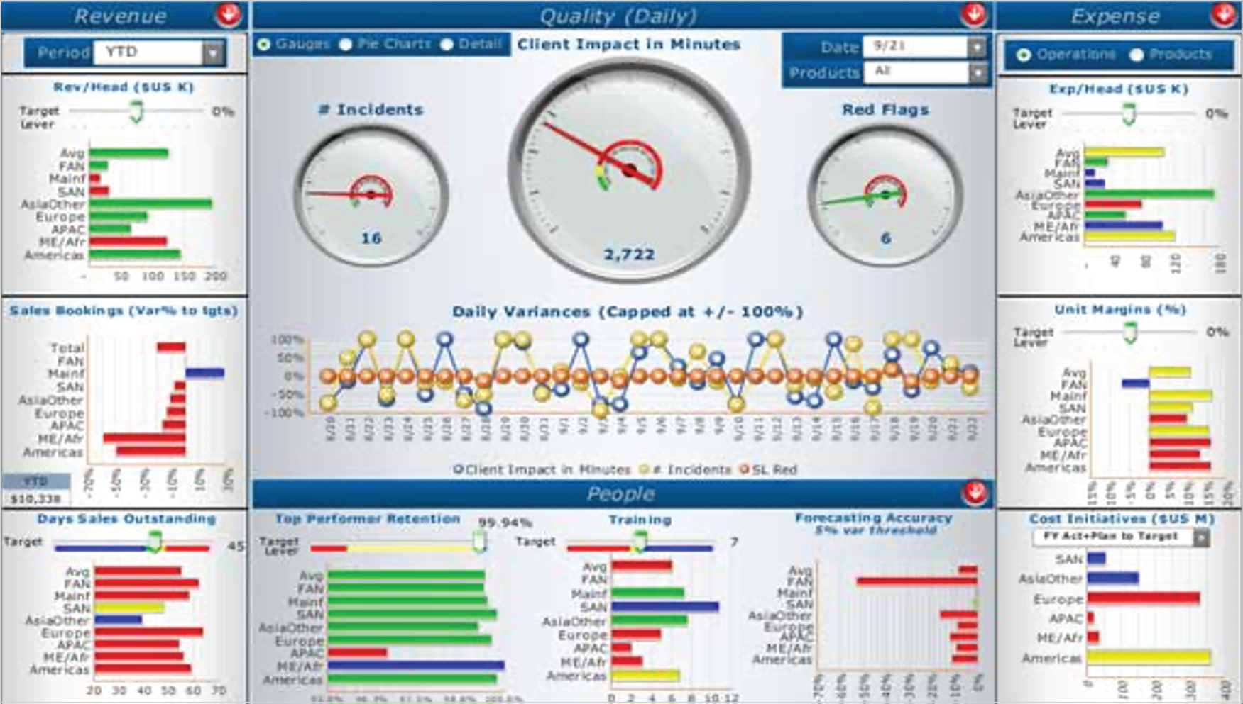
HÌNH 22.2 Ví dụ về một bảng điều khiển bận rộn, ồn ào và lộn xộn
Khi chuyển dịch khái niệm và mô hình của bảng điều khiển xe hơi sang dữ liệu kinh doanh (hơi theo nghĩa đen), các kỹ sư bảng điều khiển đã buông thả với những đồng hồ đo hình tròn không thân thiện với não bộ, những biểu đồ xếp chật như cá mòi trong hộp, và các yếu tố trang trí phụ trợ như đai ốc và ốc vít kim loại.
Ngay cả tôi cũng có thể bị thôi miên bởi các xu hướng thiết kế web như nền chuyển màu (gradient) và biểu tượng (iconography) len lỏi vào bảng điều khiển, cho đến khi gần như quá muộn để nhận ra rằng tôi thực sự không thể nhìn thấy dữ liệu. Dữ liệu thực sự có thể đẹp, nhưng nó không nên đẹp chỉ vì mục đích làm đẹp và phải đánh đổi bằng tính hữu dụng. Và buổi thuyết trình trực tiếp không phải là nơi để mang đến những bản trình bày cực kỳ nghệ thuật và phức tạp, tiên tiến đến mức khán giả của bạn rơi thẳng xuống vực thẳm thị giác.
Giờ thì, điều đó không có nghĩa là bạn nên hoàn toàn gạt bỏ hình thức để chỉ tập trung vào chức năng. Cole Nussbaumer Knaflic đã đưa ra một lập luận xác đáng cho việc thiết kế dữ liệu hấp dẫn, không chỉ có chức năng mà thôi.
• "Các nghiên cứu đã chỉ ra rằng những thiết kế mang tính thẩm mỹ hơn không chỉ được nhìn nhận là dễ sử dụng hơn, mà còn gần như được chấp nhận và sử dụng sẵn sàng hơn theo thời gian, thúc đẩy tư duy sáng tạo và giải quyết vấn đề, đồng thời nuôi dưỡng các mối quan hệ tích cực, khiến mọi người trở nên dễ chấp nhận hơn với những vấn đề của thiết kế."
Điều bạn sẽ nhận ra trong chương này là những lựa chọn thiết kế giúp tạo ra hiểu biết sâu sắc (insight) cũng đồng thời hấp dẫn về mặt thẩm mỹ.

Đó là Tín hiệu hay chỉ là Nhiễu?
Bạn có nhớ ngày xưa khi đang lái xe ô tô và phải xoay qua lại giữa các đài phát thanh để tìm thứ gì đó nghe không? Còn nhớ chiếc radio trên xe hơi, cái thứ có núm xoay mà âm thanh phát ra từ đó không? Đúng rồi. Còn nhớ tiếng rè khó chịu giữa mỗi đài cho đến khi bạn thần kỳ bắt trúng kênh hip-hop cổ điển mà bạn cứ quên lưu thành kênh cài sẵn không?
Chà, biểu đồ và đồ thị cũng có thể mắc phải vấn đề tương tự. Có một thước đo kỹ thuật gọi là tỷ lệ tín hiệu trên nhiễu (signal-to-noise ratio), phân biệt giữa "tín hiệu" (đầu vào có ý nghĩa) và "nhiễu" (đầu vào vô nghĩa). Ý tưởng là có một tỷ lệ lý tưởng với mức nhiễu đủ thấp để phát hiện được tín hiệu.
Edward Tufte đã chuyển dịch khái niệm này sang lĩnh vực trực quan hóa dữ liệu và gọi nó là tỷ lệ dữ liệu trên mực (data-to-ink ratio), trong đó dữ liệu biểu đồ có ý nghĩa là tín hiệu và "mực" vô nghĩa là nhiễu. Nhiễu trong biểu đồ tương đương với "thứ rườm rà trên slide" đã bàn ở Phần II, thứ cũng gây xao nhãng một cách quỷ quyệt không kém đối với khán giả của bạn.
Bạn hỏi cái gì là dữ liệu, và cái gì là mực trong một hình ảnh trực quan dữ liệu ư? Đây là một bảng phân tích hữu ích:
• Dữ liệu: Phần mực mã hóa hoặc chú thích dữ liệu (con số, thanh, đường, hình tròn, nhãn dữ liệu)
• Mực: Mọi thứ còn lại (đường lưới, viền, thanh nền, v.v.)
Hãy nhìn kỹ vào danh sách "mực": rất nhiều thứ mà công cụ trực quan hóa dữ liệu của bạn tự động thêm vào biểu đồ theo mặc định không hề có ý nghĩa và thậm chí có thể làm giảm đi thông điệp của bạn. Khi trực quan hóa dữ liệu chuyển sang kỹ thuật số, khái niệm này phát triển thành tỷ lệ "dữ liệu trên điểm ảnh". Hình 22.3 cho thấy công thức tính tỷ lệ của Tufte.

HÌNH 22.3 Tỷ lệ dữ liệu trên mực của Edward Tufte
Về cơ bản, điều này có nghĩa là tỷ lệ càng cao thì tín hiệu dữ liệu bạn truyền tải càng rõ ràng. Lưu ý rằng đây là một khái niệm mang tính định hướng, và tôi không gợi ý bạn thử tính toán nó cho từng biểu đồ đâu. (Tôi biết là bộ não phân tích của bạn vừa nghĩ tới điều đó rồi.)
Điều này không có nghĩa là mọi loại mực phi dữ liệu đều nên biến thành "mực tàng hình". Trong cuốn Show Me the Numbers đã nhắc đến ở trên, Stephen Few mô tả một quy trình hai bước để tìm ra tỷ lệ tối ưu.
1. Giảm mực hoặc điểm ảnh phi dữ liệu
2. Tăng cường mực hoặc điểm ảnh dữ liệu
Để đạt được điều này, tôi đã phát triển một phương pháp dễ làm theo mà hiện nay được hàng nghìn người hành nghề trên khắp thế giới sử dụng. Chào mừng bạn đến với câu lạc bộ ngầu!

Giảm mực phi dữ liệu bằng công thức "thanh lọc biểu đồ"
Nhiều người không biết điều này, nhưng tôi là một gã hippie nghiện ngũ cốc hữu cơ thầm kín, người thích làm một việc mỗi ngày: thanh lọc! Biểu đồ cũng không ngoại lệ, và học cách thanh lọc những thứ vô dụng khỏi biểu đồ sẽ giúp giữ sự chú ý của khán giả tập trung vào điều quan trọng nhất: câu chuyện của bạn.
Hình 22.4 cho thấy chúng ta đã dừng lại ở đâu với ví dụ về kênh tiếp thị.
Có thể không hoàn toàn rõ ràng, nhưng trong đây có rất nhiều "nhiễu điểm ảnh" đang "nói át" tín hiệu dữ liệu. Đó là chủ ý của tôi, để tôi có thể cho bạn thấy bước cuối cùng này thực sự là gì. Tôi sẽ dẫn bạn đi qua từng bước thanh lọc, và trong chưa đầy 10 phút, bạn sẽ có một biểu đồ sạch bóng!
Cách tiếp cận này chắt lọc những thực hành đã được kiểm chứng đằng sau những gì đã chia sẻ trong các "kinh thánh" về trực quan hóa dữ liệu đã nhắc đến, cũng như cuốn Wall Street Journal's Guide to Information Graphics thiết yếu của Dona M. Wong.
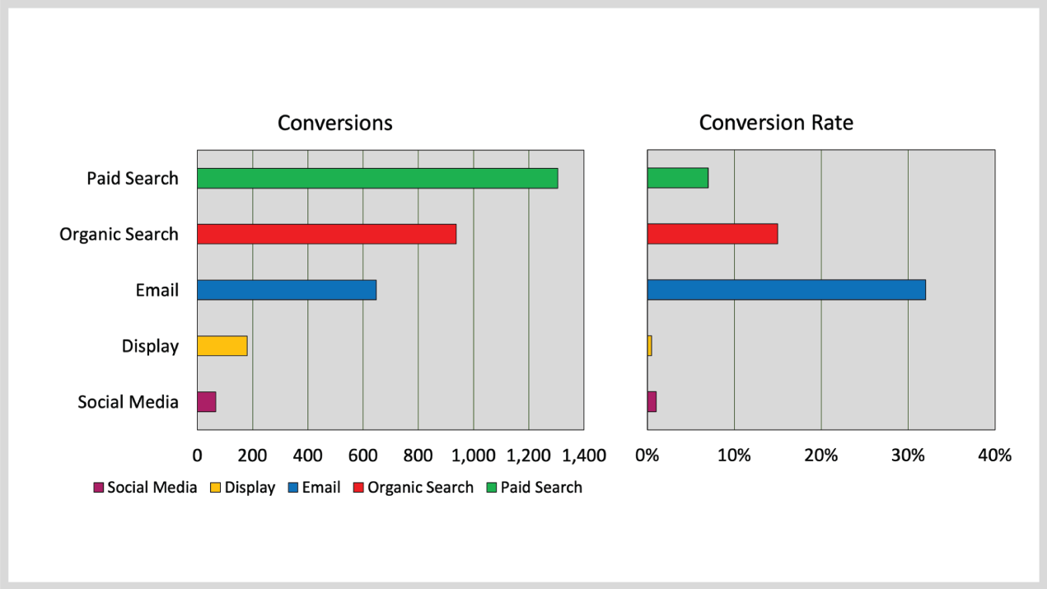
HÌNH 22.4 Biểu đồ kênh tiếp thị trước khi thanh lọc

NỀN, VIỀN VÀ CHÚ THÍCH, ÔI TRỜI ƠI!
Nền, viền và đường trục là những loại mực "dễ bỏ" nhất trong không gian biểu đồ của bạn. Nền tô đặc, chuyển màu và có họa tiết đặc biệt gây nhiễu, nên tốt nhất là để trong suốt hoặc khớp với màu nền của slide.
Đôi khi, nhiều phần mềm vẽ biểu đồ khác nhau tự động áp dụng thứ nhiễu này trong cài đặt thiết kế mặc định, vì, à thì, tôi cũng không chắc tại sao. Nhưng hãy để ý sự khác biệt trong ví dụ của tôi sau khi chỉ thực hiện vài bước đơn giản để "detox" (loại bỏ) nó (Hình 22.5).
Hãy cùng phân tích từng bước detox.
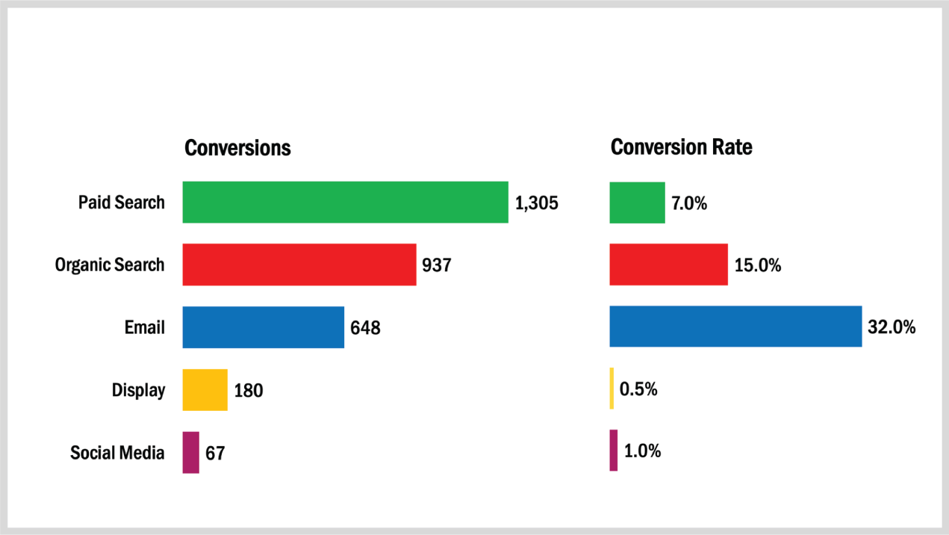
HÌNH 22.5 Biểu đồ kênh tiếp thị sau khi detox

Chú giải và nhãn
Chú giải (legend) khá là khó nhằn vì dù chúng nằm ở đâu quanh rìa vùng vẽ bên trong (khác với vùng biểu đồ bên ngoài), chúng đều buộc người xem phải đảo mắt từ dữ liệu biểu đồ sang màu thanh để đến chú giải để giải mã màu rồi lại quay đi quay lại. Các đường trục cũng gây vấn đề tương tự trong biểu đồ thanh. Vậy nên, hãy bảo mấy cái chú giải và đường trục đó "biến đi"!
Sau khi đã xóa chú giải và trục, bạn phải dán nhãn cho từng thanh hoặc từng phần hình tròn để người xem không phải ước lượng giá trị bằng mắt nữa.

LƯU Ý
Bạn không nên loại bỏ quá nhiều mực phi dữ liệu (non-data ink) đến mức khán giả không hiểu nổi biểu đồ của bạn. Một lỗi phổ biến là xóa trục và chú giải rồi lại quên dán nhãn trực tiếp cho dữ liệu.
Vấn đề chú giải cũng áp dụng cho biểu đồ đường, đặc biệt vì chúng thường có nhiều chuỗi dữ liệu trong cùng một không gian hiển thị. Với biểu đồ đường, tốt nhất là dán nhãn cho điểm dữ liệu cuối cùng bằng tên chuỗi ở phía bên phải. Bạn thậm chí có thể khớp nhãn với màu của đường để không còn nghi ngờ cái nào thuộc về cái nào, như thể hiện trong Hình 22.6.
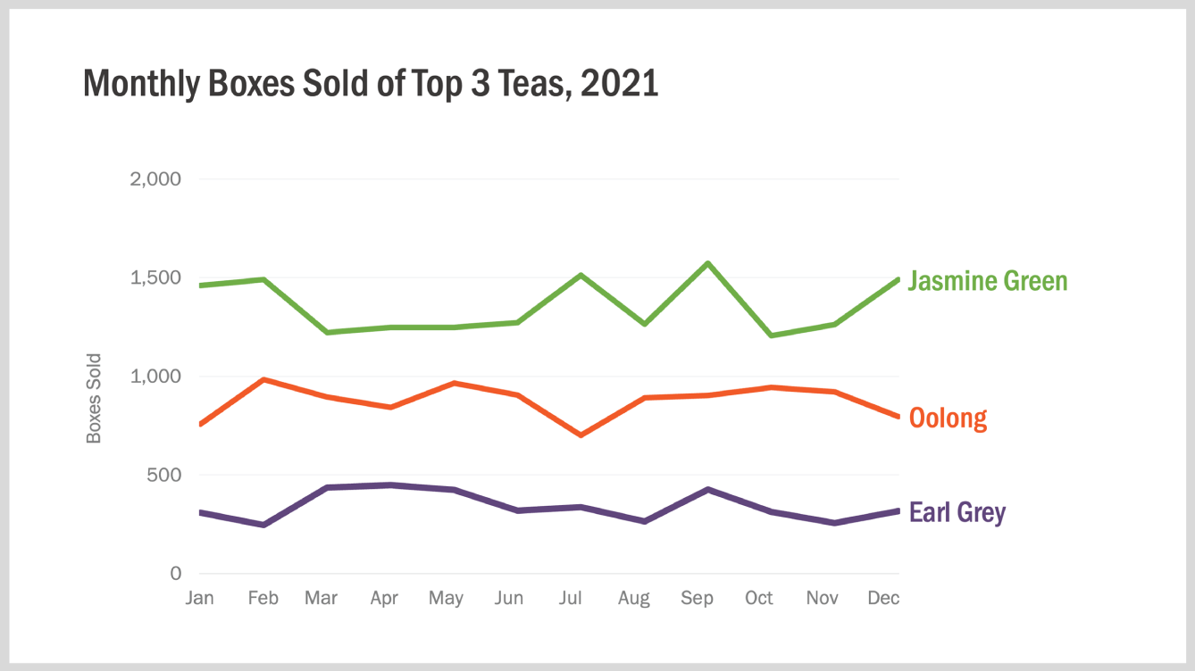
HÌNH 22.6 Biểu đồ đường được dán nhãn rõ ràng không có chú giải
Tuy nhiên, bạn không bao giờ nên xóa trục y dạng số trong biểu đồ đường vì bạn sẽ cần nó làm tham chiếu để đánh giá thang đo, và vì bạn không muốn dán nhãn cho từng điểm dữ liệu trên một đường.

Độ rộng khoảng cách thanh
Trong hầu hết các biểu đồ thanh tôi thấy, khoảng cách giữa các thanh quá rộng. Excel và PowerPoint đều mặc định áp dụng độ rộng khoảng cách 182 phần trăm được khoa học chứng minh [mỉa mai]. Thực hành tốt nhất khuyên nên điều chỉnh khoảng cách giữa các thanh thành 50 phần trăm độ rộng thanh, giúp chúng dễ so sánh hơn mà không xâm phạm không gian riêng của nhau.

Màu trung tính
Cuối cùng, bạn có thể đã để ý rằng biểu đồ của tôi trông như vừa tham gia một trận bắn súng sơn với Rainbow Brite. Đáng buồn thay, đây từng là một tùy chọn định dạng mặc định có sẵn trong Excel! Kinh thánh về trực quan hóa dữ liệu khuyên rằng khi bạn mã hóa một thước đo trong biểu đồ bằng kích thước hoặc hình dạng làm giá trị, chỉ nên dùng một màu thôi vì độ dài thanh đã truyền đạt giá trị rồi. Scott Berinato giải thích trong Good Charts:
• "Hay nghĩ về màu sắc trong biểu đồ như một phân số mà bạn cần rút gọn. Hãy tìm mẫu số chung nhỏ nhất mà vẫn giữ được những khác biệt bạn cần để truyền đạt ý tưởng của mình."
Nói cách khác, đừng dùng màu sắc để phân biệt dữ liệu nếu đã có sẵn một đặc điểm phân biệt nào đó, chẳng hạn như độ dài của cột, kích thước của hình khối, hay nhãn dữ liệu. Đây cũng là một cái bẫy phổ biến trong các biểu đồ tròn kiểu kẹo ngọt nhiều màu; xem Hình 22.7.
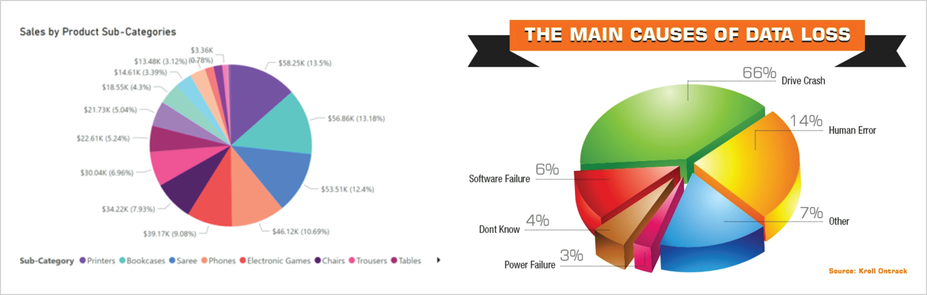
HÌNH 22.7 Biểu đồ tròn được định dạng thiếu trách nhiệm Nguồn: World Bank, Kroll Ontrack
Đây là lý do vì sao lúc nãy tôi khuyên bạn tô tất cả các phần của biểu đồ tròn cùng một màu. Nếu bạn thêm nhiều thước đo hơn, thì hãy dùng thêm nhiều màu hơn. Nhưng bạn sẽ không dùng một mớ màu sắc như kính vạn hoa đâu; thay vào đó, hãy đặt cả hai biểu đồ về các sắc độ xám đồng nhất, như trong Hình 22.8.
Tôi biết thoạt nhìn điều này có vẻ hơi kỳ lạ; nó hơi ảm đạm một chút, và thậm chí có thể gây sốc nếu bạn chưa từng thấy dữ liệu kiểu này bao giờ. Có một giới hạn cho việc dùng quá nhiều màu xám và đen, khi đó hiệu ứng thị giác có thể trở nên quá dữ dội, như thể hiện trong Hình 22.9.
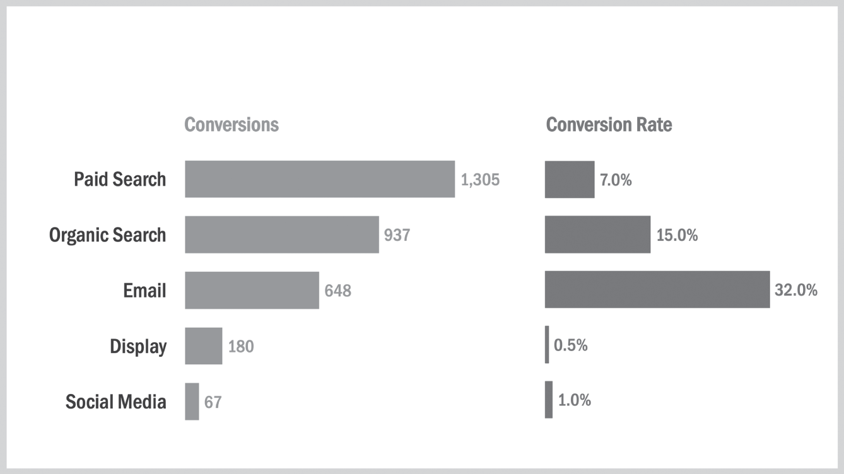
HÌNH 22.8 Ví dụ về màu sắc biểu đồ cột được đặt thành các sắc độ xám
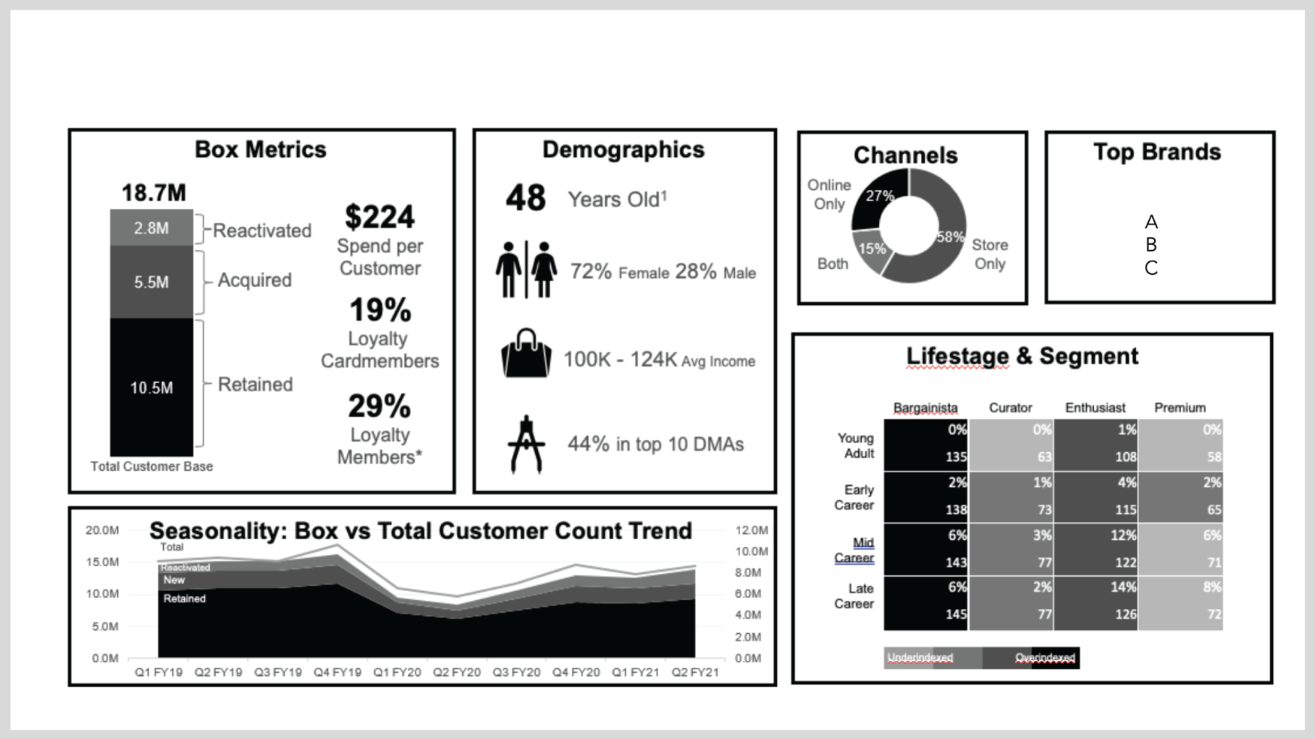
HÌNH 22.9 Slide có quá nhiều màu xám và đen
Khi được thực hiện có chủ đích, bạn tạo ra một phông nền trung tính cho câu chuyện dữ liệu của mình. Nó dựng nên sân khấu mà không để bất cứ thứ gì chiếm lấy vị trí trung tâm…ít nhất là chưa. Điều này cho phép bạn chuyển sang phần thứ hai của quy trình hai bước: tăng cường dữ liệu.

Tăng cường dữ liệu của bạn bằng màu sắc
Tôi đã trình bày xong phần nghiên cứu và lý do vì sao nên dùng màu sắc như một công cụ để nhấn mạnh chứ không phải một khẩu súng bắn ra toàn kim cương lấp lánh. Giờ đây bạn sẽ được chiêm ngưỡng sức mạnh thực sự đáng kinh ngạc của nó như một công cụ kể chuyện!

KHI MÀU SẮC ĐI SAI HƯỚNG
Trong suốt bao nhiêu năm đánh giá các trực quan hóa dữ liệu, có lẽ màu sắc là yếu tố thẩm mỹ bị lạm dụng nhiều nhất trong tất cả. Nó thường được dùng để đáp ứng yêu cầu của các bên liên quan về một trực quan hóa “thú vị” và “hào nhoáng” hơn.
Hãy nhớ rằng màu sắc được dùng tốt nhất như một công cụ của sự chủ đích. Hãy xem ví dụ về một dashboard mà tôi từng phê bình, được thể hiện trong Hình 22.10.
Có thể nói một cách an toàn rằng hiệu ứng ở đây hơi…chóng mặt không? Vấn đề với nhiều biểu đồ và dashboard là khi các màu sắc khác nhau được dùng một cách tùy tiện như vậy, thì không màu nào thực sự có ý nghĩa gì cả. Mỗi màu đang đấu nhau để giành lấy sự chú ý của khán giả, và người cuối cùng thua trong cuộc chiến này chính là bạn – người thuyết trình.

DÙNG MÀU SẮC ĐỂ NHẤN MẠNH
Quay lại ví dụ về marketing, lần cuối chúng ta để nó trông ảm đạm và xám xịt một cách có chủ đích, như thể hiện trong Hình 22.11.
Giờ thì điều kỳ diệu thực sự xảy ra. Tôi áp một màu xanh dương đậm, nổi bật cho điểm dữ liệu cụ thể trong biểu đồ của mình – điểm kể nên câu chuyện của tôi; xem Hình 22.12.
Bùm! Nhìn xem cái cột đó nổi bật thế nào so với phần còn lại. Màu sắc nổi bật ngay lập tức hút sự chú ý của bạn vào điểm dữ liệu đó trước tiên, rồi sau đó bạn mới xử lý phần còn lại của biểu đồ như bối cảnh.
Cái cột màu xanh đó chính là câu chuyện của bạn; mọi thứ khác chỉ là dữ liệu.
Đây là một kỹ thuật cực kỳ đơn giản trong PowerPoint, Excel và Google Sheets. Lý tưởng nhất là bạn chỉ nên nhấn mạnh một hoặc hai điểm dữ liệu mỗi slide nếu chúng liên quan đến một ý tưởng chính. Nhiều hơn thế thì bạn có nguy cơ nhấn mạnh quá nhiều ý tưởng cùng một lúc.
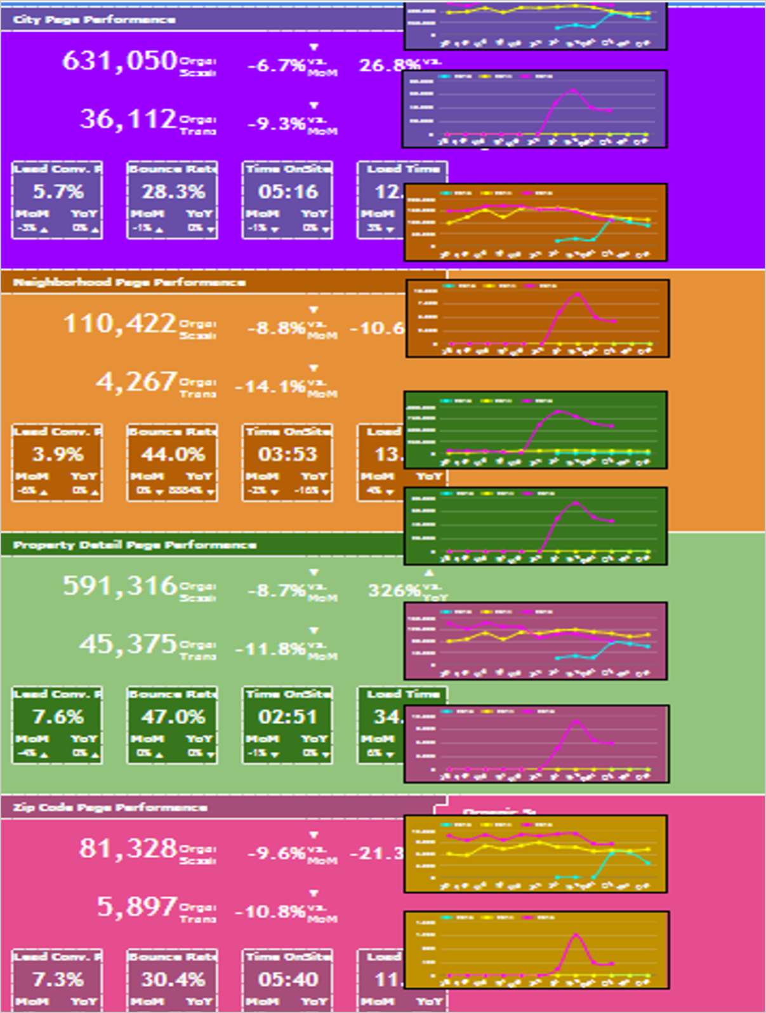
HÌNH 22.10 Bảng điều khiển với định dạng màu sắc vạn hoa
Cơ hội tận dụng màu sắc không chỉ dừng lại ở đó. Khi tôi thêm lại phần quan sát tiêu đề kiểu McKinsey vào slide, tôi tô màu phần văn bản tiêu đề tương ứng với điểm dữ liệu được nhấn mạnh, như thể hiện trong Hình 22.13.
Để ý rằng tôi đã khớp màu với tên của hạng mục được nhấn mạnh cũng như với chỉ số đo lường. Điều này tạo ra sợi dây liên kết giữa dữ liệu và câu chuyện của bạn đối với khán giả, để có nhiều tín hiệu thị giác cùng làm nổi bật thông điệp.

MẸO
Hãy ghé thăm Trung tâm Tài nguyên của bạn để tải bản sao Công thức Giải độc Biểu đồ độc quyền của tôi cho cả ứng dụng Office và Google.
HÌNH 22.11 Biểu đồ cột với bộ màu được đặt thành các sắc độ xám
HÌNH 22.12 Cột dữ liệu được nhấn mạnh bằng màu xanh nổi bật
Ngoại lệ cho điều này là khi bạn đang tổng hợp bộ slide của mình để tạo một tài liệu phát tay ngoại tuyến. Trong trường hợp này, bạn có thể muốn dùng hai màu khác nhau trong cùng một biểu đồ và khớp màu của văn bản tương ứng để tạo sự đồng bộ giữa dữ liệu và câu chuyện của bạn.
HÌNH 22.13 Khớp màu văn bản tiêu đề với các điểm dữ liệu tương ứng

HƯỚNG DẪN/THỰC HÀNH TỐT NHẤT VỀ MÀU SẮC
Chúng ta thường biết rằng đỏ và xanh lá có ý nghĩa cụ thể trong văn hóa phương Tây—xanh lá = tốt so với đỏ = xấu. Vậy mà cả hai vẫn xuất hiện trong bảng màu mặc định của một số công cụ trực quan hóa dữ liệu. Khi hai màu này được dùng một cách tùy tiện trong biểu đồ, bản năng tiềm thức đầu tiên của não bộ có thể là đưa ra kết luận sai lệch về những điểm dữ liệu đó.
Một nhược điểm khác của việc dùng đỏ và xanh lá là chúng có thể bị nhầm lẫn với nhau do khiếm khuyết thị lực màu, còn gọi là CVD hay "mù màu". Bạn có thể sẽ ngạc nhiên khi biết CVD phổ biến đến mức nào trong lực lượng lao động; nó ảnh hưởng đến 1 trong 200 phụ nữ trên toàn thế giới, và 1 trong 12 nam giới!
Dạng CVD phổ biến nhất là "mù màu đỏ-xanh lá", trong đó những người mắc một số dạng nhất định (như deuteranopia) không thể phân biệt được đỏ và xanh lá. Điều này có nghĩa là nếu bạn dùng đỏ và xanh lá trong cùng một biểu đồ để biểu thị các ý nghĩa khác nhau, thì sự phân biệt đó có thể hoàn toàn bị mất đi đối với những người tham dự mắc chứng này!
Để đảm bảo lựa chọn màu sắc của bạn thân thiện với người mù màu (CVD), hãy dùng công cụ mô phỏng mù màu trực tuyến COBLIS (www.color-blindness.com/coblis-color-blindness-simulator) để tải lên ảnh chụp màn hình slide của bạn và xem liệu lựa chọn màu sắc của bạn có vượt qua bài kiểm tra không. Với ví dụ marketing, hãy quan sát xem thanh màu đỏ khó phân biệt với thanh màu xanh lá như thế nào dưới dạng mù màu gọi là mù đỏ hay protanopia (xem Hình 22.14.).
HÌNH 22.14 So sánh màu sắc với bộ lọc COBLIS mù đỏ
Như bạn thấy, nếu tôi đang cố tạo sự khác biệt bằng hai màu đỏ và xanh lá này, thì bất kỳ ai mắc dạng CVD này đều không thể nhận ra.
Dưới đây là một số hướng dẫn về màu sắc khác đã hiệu quả với tôi:
• Với các chỉ báo tiêu cực hoặc vùng cần chú ý, hãy dùng màu cam đậm để tạo độ tương phản.
• Dùng màu đỏ thẫm một cách tiết chế, chỉ cho những chỉ báo tiêu cực nhất và tránh dùng màu xanh lá trong cùng không gian hiển thị.

GỢI Ý MÀU THEO NGỮ CẢNH
Trong bước CONTEXT của quy trình, tôi có nhắc rằng mình sẽ chia sẻ thêm những lưu ý khi áp dụng màu sắc cho biểu đồ của bạn. Tôi cố ý dẫn bạn đi qua lý do của việc nhấn mạnh bằng màu sắc trong chương này trước, để những hướng dẫn này trở nên dễ hiểu nhất.
Mục tiêu và chuẩn đối sánh: Dùng một đường chấm chấm màu đen để phân biệt dữ liệu "lý thuyết" này với dữ liệu thực tế của bạn, giống như đường trong Hình 22.15.
Dự báo: Dùng định dạng gạch ngang hoặc chấm chấm (kiểu gạch) để nối tiếp đường ước tính. Bạn có thể làm điều này bằng cách vẽ đường dự báo trong một cột riêng trong dữ liệu, nơi nó sẽ tiếp nối từ đường "thực tế" của bạn. Xem Hình 22.16.
HÌNH 22.15 Đường mục tiêu hiệu suất trong biểu đồ đường
HÌNH 22.16 Dự báo mục tiêu trong biểu đồ đường
Bạn có thể thể hiện điều này bằng cách tạo một chuỗi đường thứ hai với một cột dữ liệu bổ sung kéo dài suốt giai đoạn dự báo.
Chuỗi thời gian: Nếu bạn có nhiều đường trong một chuỗi, tôi gợi ý tô màu xám cho tất cả các đường trừ đường quan trọng, và nhấn mạnh đường quan trọng nhất. Hoặc, nếu một khoảng thời gian nhất định là điều quan trọng, hãy nhấn mạnh những đoạn đó và để phần còn lại màu xám. Xem Hình 22.17.
HÌNH 22.17 Làm nổi bật một đường trong chuỗi thời gian nhiều đường
So sánh theo giai đoạn thời gian : Bạn muốn làm cho đường dữ liệu hiện tại nổi bật trong khi đường "bóng ma" của dữ liệu quá khứ ẩn ở phía sau. Nếu bạn dùng biểu đồ đường, hãy dùng màu đậm cho đường hiện tại và tông nhạt hơn của cùng màu đó cho đường quá khứ. Xem Hình 22.18.
HÌNH 22.18 So sánh khoảng thời gian bằng tông màu nhạt hơn trong biểu đồ đường
Phân đoạn: Hãy nhớ rằng bạn không nên dùng các màu khác nhau cho các hạng mục và phân đoạn trừ khi cần tạo sự khác biệt. Nếu buộc phải dùng các màu khác nhau để tạo ra một mẫu số chung nhỏ nhất mới, hãy dùng các sắc độ của cùng một màu cho các phân đoạn liên quan và nhớ ghi nhãn cho các điểm cuối của đường để rõ ràng hơn; xem Hình 22.19. (Việc này làm thủ công trong PPT/Excel và dễ thực hiện hơn trong các công cụ như Tableau, nơi bạn có thể dễ dàng thả một chiều (dimension) vào làm bảng màu phân đoạn.)
HÌNH 22.19 Biểu đồ cột hiển thị các giống nho vang được tô màu theo loại
Màu thương hiệu: Một câu hỏi tôi thường gặp là: "Nếu hướng dẫn thương hiệu của chúng tôi dùng màu đỏ hoặc xanh lá thì sao?" Các công ty hiển nhiên muốn dùng bảng màu thương hiệu của mình để làm nổi bật các yếu tố trình bày, kể cả trong biểu đồ. Tuy nhiên, nếu đến một lúc nào đó bạn muốn dùng những màu này để biểu thị hiệu suất tích cực hoặc tiêu cực, bạn sẽ bị kẹt vì chúng cũng đại diện cho thương hiệu của bạn.
Điều tôi khuyên khách hàng của mình là dùng màu xanh dương và cam cho các chỉ báo tích cực và tiêu cực, và chỉ dùng màu đỏ hoặc xanh lá của thương hiệu khi hiển thị các phân tích cạnh tranh, nơi thương hiệu của họ là một hạng mục. Xem Hình 22.20 làm ví dụ.

LƯU Ý
Câu hỏi quan trọng cần đặt ra mỗi lần bạn áp dụng màu sắc cho một hình trực quan hóa, dù đó là một điểm dữ liệu đơn lẻ hay một thang màu, là: mỗi màu có ý nghĩa gì? Sự khác biệt đó biểu thị điều gì? Hay là tôi đang tạo ra những tín hiệu ngẫu nhiên, không chính xác?

Suy nghĩ cuối cùng về Thẩm mỹ
Như bạn thấy đấy, thẩm mỹ trong trực quan hóa dữ liệu là một cách tiếp cận hai hướng: loại bỏ những gì không quan trọng và thêm vào những gì quan trọng. Và đó… gần như chính là cách tiếp cận mà bạn đã học suốt thời gian qua, bạn có nghĩ vậy không?
HÌNH 22.20 Biểu đồ cột với màu đỏ là màu thương hiệu để phân biệt với đối thủ cạnh tranh
Điều này khép lại phần giảng dạy của PICA Protocol. Trong Chương 23, bạn sẽ thấy chính xác nó diễn ra như thế nào trong các tình huống dữ liệu thực tế.

Tóm tắt chương
• Thẩm mỹ trực quan hóa dữ liệu là việc tối đa hóa tỷ lệ dữ liệu trên mực in (data-to-ink ratio) thông qua việc loại bỏ những gì không cần thiết và tăng cường những gì quan trọng nhất.
• Việc loại bỏ nhiễu khỏi biểu đồ là điều tuyệt đối bắt buộc để hiểu rõ ràng.
• Màu sắc là một trong những công cụ mạnh mẽ nhất để làm nổi bật các thông tin chi tiết (insights).

Bài tập thực hành
• Xem lại những lựa chọn thẩm mỹ bạn đã thực hiện trong (các) biểu đồ sandbox của mình.
• Thực hành Công thức Thanh lọc Biểu đồ (Chart Detox Formula) (trong Trung tâm Tài nguyên) để dọn dẹp chúng.
• Nhấn mạnh các điểm câu chuyện dữ liệu chính trong biểu đồ bằng cách sử dụng màu sắc được chọn lọc kỹ càng.

Ghi chú
1. 1 Knaflic, C. N. (2015). Storytelling with Data: A Data Visualization Guide for Business Professionals. Wiley.
2. 2 en.wikipedia.org/wiki/Signal-to-noise_ratio
3. 3 span Start cssStyle="text-decoration:underline"Color Blindness Awareness

23
Chọn Biểu đồ Phù hợp
"Ông ấy đã chọn…tệ."
—Hiệp sĩ Grail, Indiana Jones và Cuộc Thập tự chinh Cuối cùng
Giờ thì bạn đã học về toàn bộ Giao thức PICA (PICA Protocol), chương này sẽ xem lại và mở rộng điểm cốt lõi của bước PURPOSE (MỤC ĐÍCH): chọn biểu đồ phù hợp cho dữ liệu và câu chuyện của bạn. Chọn đúng bắt đầu từ việc hiểu điều này: nền tảng trực quan hóa dữ liệu của bạn không biết biểu đồ nào là phù hợp nhất cho dữ liệu và mục đích của bạn.
Đúng vậy, có những thuật toán giúp bạn thu hẹp các lựa chọn tốt nhất trong một số công cụ như Tableau. Nhưng dù vậy, bạn vẫn phải đưa ra quyết định cuối cùng về việc chọn cái nào. Việc chọn biểu đồ, giống như bất kỳ kỹ năng phân tích nào khác, được trau dồi qua học tập chăm chỉ, thực hành và tối ưu hóa.
Sự bùng nổ ngày càng tăng của các lựa chọn biểu đồ chắc chắn không giúp ích gì. Những người truyền đạt dữ liệu hoàn toàn bị choáng ngợp bởi nghịch lý của sự lựa chọn. Tôi biết có ít nhất sáu loại biểu đồ thể hiện thành phần! Vậy mà tôi tin rằng thường chỉ có một hoặc hai lựa chọn phù hợp nhất cho loại dữ liệu bạn đang làm việc và cho thông điệp bạn đang cố truyền tải.
Điểm mấu chốt của nghịch lý lựa chọn này là khi các loại biểu đồ ngày càng sinh sôi, tỷ lệ giữa biểu đồ hiệu quả và biểu đồ kém hiệu quả ngày càng thu hẹp. Không phải tất cả biểu đồ đều được tạo ra như nhau khi nói đến việc tạo điều kiện cho sự rõ ràng và dễ hiểu. Trước khi bạn bắt đầu vén màn giới thiệu biểu đồ Marimekko và nautilus của mình trong buổi báo cáo cho ban điều hành tuần tới, hãy xem xét tác động của Hình 23.1 đối với một khán giả hoàn toàn chưa được đào tạo về giải mã biểu đồ nâng cao.
HÌNH 23.1 Biểu đồ treemap và nautilus gây nhầm lẫn
Báo động Zombie Defcon 4. Điều này có thể không hấp dẫn niềm đam mê trực quan hóa của bạn, nhưng đây là vấn đề: có một mối quan hệ tỷ lệ thuận giữa độ phức tạp của biểu đồ và sự nhầm lẫn của khán giả; càng phức tạp thì càng gây nhầm lẫn.
Việc chọn biểu đồ là một thực hành của sự tiết chế và sáng suốt, chọn lựa một hình ảnh chỉ nhằm phục vụ tối đa cho việc truyền đạt thông tin đến khán giả của bạn mà không gắn bó với sự trang trí cầu kỳ hay vẻ hào nhoáng.

Những Biểu Đồ Nào An Toàn Để Sử Dụng Trong Thuyết Trình?
Về việc nên trình bày những loại biểu đồ nào trong các cuộc họp ban điều hành, tôi chủ yếu đứng về quan điểm của Nancy Duarte trong cuốn DataStory: rằng hầu hết các biểu đồ là để khám phá dữ liệu bởi những người làm dữ liệu lành nghề, chứ không phải để thuyết trình trước ban điều hành. Hầu hết các biểu đồ đơn giản là quá xa lạ và phức tạp để một khán giả không chuyên có thể hiểu trong một cuộc họp trực tiếp.
Duarte chỉ đề xuất ba loại biểu đồ cho các buổi thuyết trình trước ban điều hành: biểu đồ cột, biểu đồ tròn hoặc bánh vòng, và biểu đồ đường. Bà khẳng định rằng ba loại này được khán giả cấp cao hiểu một cách phổ quát, và hầu hết dữ liệu sẽ không bao giờ cần được hiển thị với độ phức tạp hơn thế. Tôi phần lớn đồng ý và bổ sung rằng có một vài loại biểu đồ khác có thể đáng để bạn mở rộng vốn liếng của mình.

MẸO
Hãy nhớ điều này nhé, các Jedi trẻ: chỉ vì một loại biểu đồ mới lạ và thú vị không có nghĩa là nó vượt qua được bài kiểm tra khứu giác về khả năng thấu hiểu.
Đây là danh sách những biểu đồ mà tôi cảm thấy thoải mái nhất khi sử dụng trong các buổi thuyết trình trước ban điều hành:
• Cột/cột đứng
• Tròn/bánh vòng (hết sức thận trọng)
• Cột chồng 100%/cột đứng chồng 100%
• Đường
• Vùng
• Bullet
Dù danh sách này không hề mang tính đột phá hay đổi mới, đó thực ra chính là điểm mấu chốt. Điều kỳ diệu và tuyệt vời sẽ đến từ cách bạn thiết kế, nhấn mạnh và chú thích những biểu đồ này khi sắp xếp chúng trong một mạch truyện kể truyền đạt rõ ràng.

Chọn Biểu Đồ Phù Hợp Cho Dữ Liệu Của Bạn
Để quyết định hình ảnh trực quan nào là phù hợp nhất, tôi bắt đầu với những câu hỏi đầu tiên từ phần khám phá MỤC ĐÍCH của chúng ta. Dưới đây là những câu hỏi định hướng để chọn từng loại biểu đồ này.
• Hỏi: Làm thế nào để tôi thể hiện thành phần hoặc các phần của một tổng thể?
• Đáp: Hoặc là một biểu đồ thanh đã sắp xếp…hoặc…một biểu đồ tròn hoặc biểu đồ bánh donut. Đúng vậy, tôi đã nói ra điều đó. Ôi, tôi có thể nghe thấy những lời phản đối ngay bây giờ: có phải ai đó tự nhận là chuyên gia trực quan hóa dữ liệu vừa mới hợp thức hóa việc sử dụng biểu đồ tròn đáng sợ không? Chẳng phải biểu đồ bánh donut là tà đạo trong trực quan hóa dữ liệu sao? Trái ngược với ý kiến phổ biến, chúng không hề như vậy.
Tôi thấy biểu đồ tròn giống với bánh nướng thật ở hai điểm: thứ nhất, cũng giống như bánh nướng thật, biểu đồ tròn được ưa chuộng và mang lại cảm giác dễ chịu cho khán giả là các nhà lãnh đạo vì chúng quen thuộc, và các nhà lãnh đạo biết chúng được cho là sẽ thể hiện điều gì.
Nhưng biểu đồ tròn cũng giống bánh nướng thật ở chỗ khi không được "nướng" bằng kỹ năng và sự chăm chút, chúng có thể khiến khán giả bị "khó tiêu" về mặt thị giác một cách nghiêm trọng; hãy xem biểu đồ tròn trong Hình 23.2.
Những mảnh trông như hộp cá mòi đó, mớ màu sắc hỗn độn đó, những đường dẫn và nhãn ngoằn ngoèo đáng sợ như chân nhện đó, thật kinh khủng! Dù đây là một ví dụ khá cực đoan, tôi vẫn thấy những biểu đồ tròn gây rối mắt như trong Hình 23.3 xuất hiện trong các bài thuyết trình kinh doanh suốt.
Đầu tiên, đây là chỗ biểu đồ tròn làm sai: khi não bộ gặp một biểu đồ tròn, tức là một hình tròn, nó gặp khó khăn trong việc tính toán bằng thị giác diện tích bên trong mỗi mảnh. Điều này khiến việc so sánh các mảnh với nhau theo thứ hạng trở nên khó khăn, mà…đó lại chính là toàn bộ mục đích của biểu đồ tròn. Thực tế, khi các mảnh biểu đồ tròn có giá trị gần nhau, bạn thực sự có thể tính sai kích thước tương đối nếu bạn dùng một số màu nhất định; hãy xem Hình 23.4.
HÌNH 23.2 Biểu đồ tròn vô cùng đáng tiếc
HÌNH 23.3 Ví dụ về các biểu đồ tròn thường thấy trong bài thuyết trình kinh doanh
Thoạt nhìn, mắt bạn bị hút vào màu đỏ đậm của danh mục Váy và có thể kết luận rằng nó lớn hơn danh mục Áo màu nâu nhạt. Nhưng khi nhìn kỹ hơn, các nhãn dữ liệu cho thấy nó thực ra nhỏ hơn; vì màu đỏ quá đậm, nó có thể lấn át khả năng đánh giá chính xác diện tích của chúng ta. Cách xử lý biểu đồ tròn này là ví dụ điển hình cho điều xảy ra khi chúng ta chọn một hình ảnh trực quan mà không hiểu cơ chế của nó hoặc không áp dụng các nguyên tắc thiết kế có chủ đích.
HÌNH 23.4 Biểu đồ tròn gây nhầm lẫn với các mảnh được tô màu gây hiểu lầm
Cũng giống như PowerPoint và các nền tảng thuyết trình, biểu đồ tròn vốn dĩ trung lập và có thể hoạt động như một công cụ hoặc một vũ khí. Bạn có thể dùng nó một cách khôn ngoan để nâng cao hiểu biết hoặc gây đau não. Và có một cách để dùng nó một cách khôn ngoan. Đó là lý do vì sao lập trường của tôi về biểu đồ tròn đã mềm mỏng hơn, và nhiều chuyên gia trực quan hóa dữ liệu cũng đang theo xu hướng này. Đồng thuận ngày càng tăng là cuộc phản đối biểu đồ tròn không nên chống lại việc sử dụng biểu đồ tròn mà thay vào đó là chống lại việc lạm dụng nó.
Cách sử dụng biểu đồ tròn hiệu quả nhất là như một công cụ để thể hiện sự tương phản giữa một hoặc nhiều mảnh, chứ không phải mỗi mảnh lớn đến mức nào. Thành phần được thể hiện tốt nhất bằng biểu đồ thanh đã sắp xếp. Hình 23.5 cho thấy một sự cải thiện vượt bậc.
Bạn có thấy rõ ràng những mảnh mà tôi muốn bạn tập trung vào không? Khác hẳn với ví dụ đầy màu sắc kiểu lễ hội trước đó phải không? Sau đây là các hướng dẫn để sử dụng biểu đồ tròn đúng cách (và tiết chế!):
• Không quá hai đến năm mảnh
• Một hoặc nhiều mảnh lớn hơn hoặc nhỏ hơn rõ rệt so với những mảnh còn lại
• Một mảnh có màu khác để làm nổi bật
• Phân khúc lớn nhất bắt đầu từ mốc 90 độ và mở ra theo chiều kim đồng hồ
• Nhãn dữ liệu trực tiếp (không có đường dẫn rối rắm đáng sợ!)
• QUAN TRỌNG: Mục đích của biểu đồ tròn là tương phản trong thành phần, không phải toàn bộ thành phần.
HÌNH 23.5 Biểu đồ tròn được "nướng" đúng cách với phân khúc được nhấn mạnh có chủ đích
Điểm mấu chốt ở đây là dùng biểu đồ tròn để truyền đạt sự tương phản và không phải chỉ để thể hiện thành phần. Nếu mục đích kể chuyện của bạn không phù hợp với những tiêu chí này, hãy dùng biểu đồ cột thay thế.
Thậm chí còn bị ghét hơn cả biểu đồ tròn là người anh em họ bữa sáng của nó — biểu đồ bánh vòng (donut). Tôi tin điều này cũng là vì hầu hết các lần chúng không được thực hiện có chủ đích (biểu đồ bánh vòng 3D nổ tung, ai chứ?). Xem Hình 23.6.
Tôi đã dần thay đổi cách nhìn về biểu đồ bánh vòng — đơn giản chỉ là một biểu đồ tròn với phần nhân được chú thích. Nếu bạn giữ số lượng phân khúc ít, bạn có thể làm cho phân khúc quan trọng nhất nổi bật hơn nữa bằng cách chú thích giá trị hoặc phần trăm vào lỗ giữa của bánh vòng, như thể hiện trong Hình 23.7.
Tôi hy vọng điều này cho thấy rằng có những trường hợp biểu đồ tròn hoặc bánh vòng có thể là lựa chọn hiệu quả hơn. Chỉ cần nhớ dùng chúng một cách tiết chế và tiếp tục luyện tập những nguyên tắc đó cho đến khi chúng trở thành chuyện nhỏ như… ăn bánh.
• Hỏi: Làm thế nào để tôi hiển thị dữ liệu theo xu hướng hoặc sự thay đổi theo thời gian?
• Đáp: Hoặc là biểu đồ đường, hoặc là biểu đồ cột dọc (hoặc cột đứng). Não bộ của chúng ta đã được huấn luyện để tự động liên tưởng dữ liệu trực quan tiến triển từ trái sang phải với sự trôi qua của thời gian.
HÌNH 23.6 Biểu đồ bánh vòng 3D nổ tung đáng sợ
HÌNH 23.7 Biểu đồ bánh vòng được định dạng, nhấn mạnh và chú thích đúng cách
Vậy, biểu đồ đường hay biểu đồ cột tốt hơn cho việc thể hiện xu hướng? Điều này thực sự là vấn đề sở thích, nhưng tôi dùng chúng cho những tình huống khác nhau:
Tôi dùng biểu đồ cột cho các chỉ số dựa trên khối lượng như lượt truy cập, chuyển đổi và doanh số. Các thanh cột tượng trưng cho những "chiếc xô" được đổ đầy thứ gì đó, và việc so sánh những chiếc xô đầy thì rất dễ nắm bắt về mặt khái niệm.
Tôi dùng biểu đồ đường cho các chỉ số dựa trên hiệu suất hoặc chỉ số tính toán như tỷ lệ nhấp chuột, tỷ lệ chuyển đổi, hoặc chi phí mỗi chuyển đổi. Một đường kẻ có thể tượng trưng cho nhịp tim (hãy nghĩ đến điện tâm đồ) và giúp "giữ nhịp đập" của hiệu suất. Hình 23.8 cho thấy ví dụ về cách tôi dùng mỗi loại biểu đồ trong cùng một khung nhìn theo bố cục nhiều biểu đồ nhỏ.
HÌNH 23.8 Biểu đồ cột dọc so với biểu đồ đường cho chuỗi thời gian
Bạn có thể dùng màu sắc để nhấn mạnh cụ thể những điểm then chốt mà bạn muốn thu hút sự chú ý, như trong Hình 23.9.
• H: Làm sao để tôi thể hiện sự thay đổi trong thành phần theo thời gian?
• Đ: Biểu đồ cột xếp chồng 100% hoặc biểu đồ vùng. Cột xếp chồng 100% mã hóa thành phần bên trong cột đồng thời thể hiện xu hướng theo thời gian. Hình 23.10 cho thấy một ví dụ về thành phần lưu lượng truy cập di động so với máy tính để bàn thay đổi trong nửa năm.
HÌNH 23.9 Kết hợp không gian biểu đồ với tô sáng màu sắc
HÌNH 23.10 Cột xếp chồng 100% cho thấy sự gia tăng lưu lượng truy cập di động so với máy tính để bàn theo thời gian
Vậy, tại sao không dùng biểu đồ cột xếp chồng thông thường? Có một số cạm bẫy, mà tôi giải thích trong Chương 24.
• H: Làm sao để tôi thể hiện dữ liệu khảo sát với các phân khúc khác nhau như nhân khẩu học?
• Đ: Biểu đồ cột xếp chồng 100%. Cột xếp chồng ngang là lựa chọn tuyệt vời để trực quan hóa mọi loại dữ liệu khảo sát, đặc biệt khi bạn có các câu hỏi với câu trả lời có/không hoặc thang đo Likert năm bước được chia theo các phân khúc khác nhau. Trong ví dụ ở Hình 23.11, tôi dùng một tiêu đề kiểu McKinsey được thiết kế có chủ đích để truyền đạt và nhấn mạnh luận điểm chính của mình.
HÌNH 23.11 Cột xếp chồng 100% thể hiện điểm đánh giá hài lòng từ khảo sát trên thang đo Likert
Lưu ý rằng trong ví dụ này, các giá trị rõ ràng tích cực (đồng ý/rất đồng ý) và tiêu cực (không đồng ý/rất không đồng ý) được nhóm lại một cách có ý nghĩa để truyền tải cảm nhận. Cảm ơn Stephanie Evergreen vì nguồn cảm hứng truyền đạt dữ liệu này.
Lưu ý rằng biểu đồ vùng không mắc phải những hạn chế giống như cột xếp chồng và hữu ích với nhiều điểm dữ liệu; tuy nhiên, bạn cần đảm bảo rằng các phân khúc đủ khác biệt về kích thước để chúng không đan chéo nhau một cách hỗn loạn.
• H: Làm sao tôi có thể thể hiện tiến độ so với mục tiêu hiệu suất hoặc chuẩn đối sánh?
• Đ: Hãy thử biểu đồ bullet (đừng nhầm với bullet points nhé!) Biểu đồ bullet được Stephen Few sáng tạo, nhằm hiển thị hiệu suất ở cấp danh mục so với mục tiêu. Few phát triển nó như một cải tiến so với các biểu đồ “đồng hồ đo xăng” và nhiệt kế kém lý tưởng thường thấy trên bảng điều khiển.
Biểu đồ bullet gồm các thanh mảnh hơn với các đường mục tiêu hiệu suất riêng lẻ phủ lên mỗi thanh và các vùng bách phân vị được tô bóng hay “dải,” thường mã hóa một phạm vi định tính. Hình 23.12 cho thấy một ví dụ về biểu đồ bullet được hiển thị đầy đủ với các thành phần được giải thích.
HÌNH 23.12 Biểu đồ bullet, Extemporalist, CC0, qua Wikimedia Commons
Tôi thấy các phạm vi bách phân vị không thường hữu ích hay dễ hiểu đối với hầu hết khán giả là lãnh đạo, nên tôi thường bỏ qua chúng. Hình 23.13 cho thấy một ví dụ bullet đơn giản hóa theo dõi hiệu suất của nhân viên bán hàng, trong đó các thanh đại diện cho doanh số chốt thực tế so với chỉ tiêu của từng nhân viên.
HÌNH 23.13 Biểu đồ bullet đơn giản hóa thể hiện hiệu suất của nhân viên bán hàng so với chỉ tiêu
Biểu đồ bullet không có sẵn ngay từ đầu trên hầu hết các nền tảng trực quan hóa dữ liệu, nhưng hiện nay nó phổ biến đến mức có cả một mục riêng trên Wikipedia và Tableau Software đã đưa nó vào như một loại biểu đồ tiêu chuẩn! Tôi thích bất kỳ loại biểu đồ nào thể hiện chồng lên một mục tiêu hay khát vọng, vì nó giúp "trò chơi hóa" (gamify) sự cộng tác trong nhóm và tối ưu hóa hiệu suất.
Hãy ghé thăm Trung tâm Tài nguyên (Resource Center) để xem hướng dẫn chi tiết nếu bạn muốn học cách tạo biểu đồ bullet trong Excel hoặc PowerPoint.
Để khép lại, Hình 23.14 cho thấy một hướng dẫn đầy đủ về cách chọn biểu đồ để bạn tham khảo.
HÌNH 23.14 Khung hướng dẫn đầy đủ về cách chọn biểu đồ cho các biểu đồ thuyết trình hiệu quả nhất
Mặc dù trên đời có vô vàn câu hỏi kinh doanh nhiều hơn danh sách ngắn này, tôi thấy rằng chúng bao quát phần lớn các tình huống dữ liệu mà bạn sẽ cần trình bày trong các cuộc họp trực tiếp.
Thêm một điều nữa: nếu khán giả của bạn đã quá quen thuộc với những loại trực quan hóa không có trong danh sách này, thì điều đó hoàn toàn ổn! Nếu họ đã rành về biểu đồ thác nước (waterfall), bản đồ nhiệt (heatmap), biểu đồ phân tán (scatterplot), biểu đồ Sankey, vân vân và vân vân, thì cứ tiếp tục dùng chúng nếu chúng không gây ra sự nhầm lẫn.

Phác Thảo Trước Khi Vẽ
Khi bạn đang cân nhắc lựa chọn biểu đồ, bạn có thể thấy khó hình dung trong đầu chính xác dữ liệu của mình sẽ hiện ra thành cấu trúc đó như thế nào. Đó là lý do tôi rất thích phác thảo biểu đồ trước khi thử tạo chúng trên một nền tảng trực quan hóa dữ liệu như PowerPoint hay Tableau.
Tôi thấy rằng nếu phác thảo biểu đồ lý tưởng của mình trước, tôi không bị ràng buộc bởi bất kỳ giới hạn kỹ thuật nào về dữ liệu, nền tảng hay khả năng vẽ biểu đồ của chính mình. Trên trang giấy phác thảo, bầu trời là giới hạn, và tôi có thể sai bao nhiêu lần cũng được cho đến khi đạt được hình ảnh như ý. Sau đó, khi đã hài lòng với những gì mình thấy, tôi bắt đầu vẽ dữ liệu trong công cụ và điều chỉnh trực quan hóa.
Hình 23.15 cho thấy ví dụ về một số bản phác thảo tôi đã vẽ cho một bài blog về Bài kiểm tra Bechdel (Bechdel Test), sử dụng nguồn tài liệu hữu ích của Stephanie Evergreen, The Data Visualization Sketch Book.
HÌNH 23.15 Bản phác thảo trực quan hóa dữ liệu và câu chuyện về bài kiểm tra Bechdel

ĐIỂM CỘNG THÊM
Hãy thử trực quan hóa cùng một dữ liệu bằng nhiều loại biểu đồ khác nhau để đồng nghiệp của bạn quan sát cách họ diễn giải.
Mặc dù phương tiện phác thảo ưa thích đầu tiên của tôi là bút chì và giấy thông thường để có tối đa sáng tạo, vẫn có những ứng dụng vẽ kỹ thuật số tuyệt vời dành cho iPad và máy tính bảng mà bạn có thể dễ dàng phác thảo và chia sẻ với người khác (ứng dụng yêu thích của tôi tên là Doodle Drawing Pad, có tại https://apps.apple.com/us/app/doodle-drawing-pad/id1503601939).

Âm Thanh Podcast: Scott Berinato (Tập 035) Biên tập viên cấp cao, Harvard Business Review Tác giả của Good Charts và The Good Charts Workbook
Tôi nghĩ một trong những sai lầm lớn mà nhiều người mắc phải khi làm biểu đồ là họ chỉ trực quan hóa dữ liệu. Họ có sẵn dữ liệu trong bảng tính, họ lấy cột này và hàng kia rồi vẽ thành biểu đồ đường. Nhưng đó không thực sự là điều chúng ta đang làm khi tạo biểu đồ.
Chúng ta muốn truyền đạt một ý tưởng. Điều đó đôi khi bao gồm dữ liệu cộng với những thứ khác. Đôi khi nó liên quan đến các tập con của dữ liệu và những tính toán sâu hơn. Có rất nhiều thứ bạn có thể làm để đưa một ý tưởng lên phía trước, vượt xa việc chỉ trực quan hóa dữ liệu. Vậy nên với tôi, một biểu đồ tốt thực sự là một biểu đồ hiểu được bối cảnh của nó.
Tôi thà thấy một biểu đồ phác tay nói đúng điều nó cần nói, dù hơi lộn xộn, còn hơn một biểu đồ được dựng hoàn hảo, đẹp đẽ nhưng lại không nói đúng điều cần nói.
Tóm lại, tôi khuyên bạn chỉ nên chuyển sang bước chọn loại biểu đồ sau khi đã xác định được mục đích cho phần trực quan của mình, và mục đích đó phải gắn bó rõ ràng với mục đích của bài trình bày.
Làm tốt quyết định này thì phần còn lại chỉ là chuyện nhỏ.

Tóm tắt chương
• Chọn cách trực quan hóa phù hợp nhất cho dữ liệu của bạn là một thời điểm then chốt trong quá trình kể chuyện bằng dữ liệu.
• Chỉ vì một loại biểu đồ tồn tại không có nghĩa nó là một lựa chọn hiệu quả.

Bài tập thực hành
• Đánh giá mục đích của ví dụ thực hành bạn đã chọn bằng các câu hỏi trong chương này.
• Cân nhắc loại biểu đồ hoặc phần trực quan hóa dữ liệu bạn sẽ dùng để đáp ứng mục đích đó.
• Nhớ đặt câu hỏi: "Tôi đang cố trả lời điều gì bằng biểu đồ này?"

24
Tránh những vi phạm trực quan hóa phổ biến nhất
"Quy tắc là để kẻ khờ tuân theo và để người khôn ngoan lấy đó làm kim chỉ nam."
—Winston Churchill
Bạn đã học được cách tránh một số điều cấm kỵ trong trực quan hóa dữ liệu qua PICA Protocol rồi; tuy nhiên, vẫn còn vài điều nữa cần cân nhắc. Những loại biểu đồ và cách làm này bị coi là vi phạm cách bộ não tiếp nhận thông tin hiệu quả nhất, và chúng phổ biến hơn bạn tưởng.
Tôi sẽ dẫn bạn vào phần vi phạm này bằng một lỗi mà có lẽ bạn sẽ cảm thấy khó chịu nhất. Tại sao ư? Để gỡ miếng băng dính ra một lần cho xong! Khi bạn đã vượt qua được lỗi này, những phần còn lại sẽ tương đối nhẹ nhàng thôi.

Vi phạm trực quan: Biểu đồ hai trục với các thang đo khác nhau
Biểu đồ hai trục (dual-axis chart) gồm hai loại biểu đồ khác nhau được phủ lên cùng một không gian vẽ bằng hai thang đo khác nhau (thường là một cột và một đường). Trong Excel và PowerPoint, đây được gọi là combo chart (biểu đồ kết hợp). Hình 24.1 cho thấy một ví dụ.
HÌNH 24.1 Ví dụ về biểu đồ cột và đường hai trục với các thang đo khác nhau
Tôi khá quen thuộc với sức hấp dẫn của kiểu trực quan này; hồi còn làm ở cơ quan, tôi dùng biểu đồ cột/đường hai trục như thể đó là nghề của tôi vậy. Bởi vì… nó đúng là nghề của tôi. Các bên liên quan muốn nhiều hơn, nhiều hơn nữa, và những biểu đồ này cho phép tôi nhồi nhét càng nhiều dữ liệu càng tốt vào một không gian bé xíu, đặc biệt là trên dashboard. Tôi sẽ chỉ cho bạn thấy tại sao đó thực ra là một nhược điểm, chứ không phải lợi ích.
Mắt và não của chúng ta được lập trình để đưa ra kết luận và tạo ra ý nghĩa xung quanh giao điểm của các điểm dữ liệu (hoặc sự thiếu giao điểm, nếu nó lệch khỏi các điểm khác). Cơ chế thị giác này là nền tảng để hiểu những biểu đồ như biểu đồ phân tán (scatterplot), nơi khoảng cách gần nhau của các điểm và cụm điểm cho thấy điều gì đó có ý nghĩa.
Vấn đề là ở chỗ, trong biểu đồ hai trục, hai tập dữ liệu bị quăng vào cùng một không gian với hai loại biểu đồ khác nhau mà chẳng vì lý do nào khác ngoài việc chúng chia sẻ cùng một khung thời gian. Khi các điểm dữ liệu trên những thang đo khác nhau giao nhau, nó có thể ngụ ý về mối tương quan hoặc quan hệ nhân quả trong khi thực tế không hề có. Nói cách khác, nó có thể vô tình báo cho não người xem rằng có điều gì đó ý nghĩa hoặc đáng chú ý đã xảy ra vì giao điểm đó. Xem Hình 24.2.
HÌNH 24.2 Chú thích đánh dấu giao điểm có khả năng ngụ ý mối tương quan không chính xác
Những giao điểm mà chúng ta thấy đều vô nghĩa, nhưng mắt của khán giả sẽ phóng to vào chúng như một ngọn hải đăng dẫn đường. Vậy nên, biểu đồ đang ngầm nói điều giống như tấm biển của tôi: rằng tại giao điểm này (hay sự thiếu giao điểm này), nhất định không có gì xảy ra cả.
Nếu bạn không tin lời tôi, bạn có thể hỏi một người tên là Tyler Vigen, một nhà thống kê, tác giả của blog và cuốn sách có tên Spurious Correlations (Những tương quan giả tạo); “spurious” nghĩa là “sai lệch hoặc gây nhầm lẫn”. Tyler trước tiên đã phân tích hàng trăm điểm dữ liệu công khai ngẫu nhiên nhất, như tỷ lệ ly hôn ở Maine và mức tiêu thụ thịt gà bình quân đầu người. Sau đó, ông cẩn thận vẽ đường xu hướng của chúng trên các biểu đồ hai trục với thang đo khác nhau, chỉ nhằm mục đích duy nhất là cho thấy chúng có vẻ tương quan chặt chẽ đến mức nào. Sự giống nhau của các đường xu hướng thật kỳ quái nhưng cũng vô cùng lố bịch, như bạn có thể thấy trong Hình 24.3.
HÌNH 24.3 Những tương quan giả tạo Nguồn: Tyler Vigen, Spurious Correlations
Mối tương quan đầy thuyết phục giữa lượng phô mai tiêu thụ và khả năng chết vì vướng vào ga trải giường suýt đủ để thuyết phục tôi theo chế độ ăn Paleo… suýt thôi. Công trình của Tyler cho thấy bộ não dễ bị gợi ý về mối tương quan qua sự giao nhau và thẳng hàng trong không gian đến mức nào. Là những người truyền đạt dữ liệu, chúng ta phải cảnh giác với những liên kết và giả định vô tình mà hình ảnh trực quan của mình tạo ra cho khán giả.
Một cái bẫy khác nữa của biểu đồ hai trục là não của khán giả phải làm việc để xác định tập dữ liệu nào thuộc về trục nào. Đó là những giây phút quý giá bị mất đi, khi mà họ đang lơ đễnh không nghe bạn nói.
Cuối cùng, biểu đồ kết hợp cột/đường đặc biệt khó nhằn vì cột được diễn giải chính xác nhất khi chúng không bị ngắt quãng về mặt thị giác. Hình 24.4 cho thấy một ví dụ trong đó các đường và nhãn của chuỗi thứ hai cản trở các cột.
Giờ thì tôi biết bạn đang nghĩ gì…
Nhưng, nhưng, đừng lấy mất hai trục của tôi!
Đúng, cái này khó thật. Giờ khi đã trình bày xong lý lẽ của mình về việc dẹp bỏ những thảm họa hai trục, tôi sẽ giải quyết điều có thể đang sôi sục trong đầu bạn ngay lúc này.
HÌNH 24.4 Ví dụ về biểu đồ cột và đường hai trục, nơi các đường cản trở trực quan các cột
Câu hỏi đầu tiên tôi nhận được là thế này: nhưng nếu các chỉ số có liên quan với nhau thì sao? Ví dụ, nếu tôi đang so sánh một biểu đồ cột hiển thị số lần hiển thị quảng cáo hiển thị và một đường hiển thị tỷ lệ nhấp chuột quảng cáo (CTR), vậy không ổn à? Câu trả lời là không, không ổn chút nào.
Nếu các chỉ số có liên quan với nhau, bạn có cơ hội tốt hơn rằng các xu hướng sẽ có vẻ tương quan hơn, nhưng bạn vẫn gặp rủi ro là khán giả sẽ tạo ra ý nghĩa xung quanh các điểm giao nhau và phải tìm ra bên nào thuộc về cái gì, và có thể diễn giải sai lệch bất kỳ điểm giao nhau nào như thể chúng có ý nghĩa.
Câu hỏi tiếp theo tôi thường nhận được sau đó là thế này: còn biểu đồ hai trục trên cùng một thang đo thì sao, liệu có ổn không? Có, nếu bạn đang dùng đường. Cái đó sẽ ổn. Bởi vì khi đó, bạn không vẽ hai tập dữ liệu trên hai trục khác nhau. Bạn đang vẽ hai chuỗi dữ liệu trên cùng một trục, về cơ bản đó là một biểu đồ đường một trục.
Tôi nhận được sự phản đối nhiều nhất với lỗi vi phạm này vì nó cực kỳ phổ biến. Tôi nghi ngờ điều này một phần là do văn hóa (tổ chức hoặc khách hàng đã chấp nhận và mong đợi chúng, bất chấp những khiếm khuyết) và một phần là do thói quen (cố gắng tiết kiệm càng nhiều không gian càng tốt.)
Thói quen chính là điều tôi muốn bạn xem xét bằng cách tự hỏi câu này: tại sao bạn lại cố tiết kiệm không gian trên slide của mình? Có phải chăng là để nhồi nhét quá nhiều thứ? Nếu bạn bắt đầu nghĩ về các lựa chọn biểu đồ của mình trong mối quan hệ với khoảng trắng, bạn sẽ nhận ra rằng giải pháp thường quay ngay về sự đơn giản.

Giải pháp: Thấu kính bảng
Một trong những hình ảnh trực quan hóa yêu thích của tôi cho các bài thuyết trình được gọi là thấu kính bảng, hay biểu đồ cột cạnh nhau. Đó là bố cục nhiều biểu đồ mà tôi đã dùng để xoay chuyển câu chuyện trong bước CONTEXT của ví dụ kênh marketing.
Sức mạnh của thấu kính bảng nằm ở sự đơn giản của nó: nó chẳng qua chỉ là nhiều biểu đồ cột với cùng một tập hợp các danh mục theo cùng một thứ tự. Về cơ bản nó tạo ra một “bảng” trực quan với danh sách các danh mục ở bên trái và các “cột” dữ liệu cột ở bên phải.
Thấu kính bảng là một món quà khác từ Stephen Few, ông mô tả nó như thế này trong Now You See It:
• “Thấu kính bảng cung cấp một cách đơn giản để tìm kiếm mối tương quan giữa nhiều biến số cùng một lúc. Nó sử dụng các thanh ngang để mã hóa giá trị, được sắp xếp như một bảng, với một cột riêng cho mỗi biến số, và một hàng riêng cho mỗi mục đã được đo lường.”
Hình 24.5 cho thấy một ví dụ về thấu kính bảng hiển thị bốn thước đo cho cùng một danh sách các danh mục.
Hãy để ý bạn có thể đánh giá những danh mục này qua hai thước đo nhanh đến mức nào mà không cần phải lội qua các điểm giao nhau giữa các giá trị của chúng. Mấu chốt là bạn có thể đọc ngang qua các “ô” của bảng vô hình mà không bị cản trở trực quan.
Số lượng thước đo nhiều nhất mà tôi sẽ dùng trong một thấu kính bảng là năm; nhiều hơn thế thì bạn có nguy cơ khiến khán giả lạc lối trong sự bối rối vì đó là quá nhiều thông tin cùng một lúc. Hãy chắc chắn rằng có lý do chính đáng để làm vậy. Khi thuyết trình trực tiếp, tôi tạo hiệu ứng xuất hiện từng biểu đồ một để đảm bảo mình dẫn dắt khán giả với tốc độ dễ theo.
Có thể tạo ra một kiểu thấu kính bảng dọc cho các biểu đồ chuỗi thời gian. Trong trường hợp này, chỉ cần tách các biểu đồ ra thành những không gian xếp chồng khác nhau, như trong Hình 24.6.
HÌNH 24.5 Ví dụ về thấu kính bảng bốn cột Nguồn: Phỏng theo Analytics.com, 2023
HÌNH 24.6 Thấu kính bảng dọc với biểu đồ đường và biểu đồ cột chuỗi thời gian xếp chồng Nguồn: Phỏng theo Analytics.com, 2023

Vi phạm trực quan hóa: Bảng
Bảng là một dạng tổ chức dữ liệu cực kỳ hữu ích… khi bạn đang thong thả ngắm danh mục đầu tư E*TRADE của mình bên tách latte buổi sáng. Đáng tiếc thay, bảng lại là một trong những dạng trực quan hóa dữ liệu kém hiệu quả nhất để truyền đạt thông tin rõ ràng trong một buổi thuyết trình trực tiếp.
Hãy nhớ rằng công việc của bạn với tư cách người trình bày dữ liệu là làm cho khán giả phải suy nghĩ ít hơn. Bảng chính là phiên bản trực quan hóa của "Bức tường gạch đầu dòng" – nơi bạn làm ngập khán giả bằng tất cả các con số cùng một lúc, thay vì làm nổi bật những điểm dữ liệu cụ thể. Hình 24.7 minh họa điều này.
HÌNH 24.7 Ví dụ về bảng kém hiệu quả khi thuyết trình
Bảng cũng tạo ra vô số công việc cho khán giả vì không có tín hiệu trực quan nào để nhanh chóng so sánh các con số với nhau; các chữ số rất khó so sánh. Kết hợp điều đó với việc có bao nhiêu chỉ số thường bị nhồi nhét vào một bảng, và giờ đây não họ đang tan chảy vì có nhiều khối dữ liệu hơn mức họ có thể xử lý. Bảng cũng phá hủy triết lý "một ý tưởng cho mỗi slide" chỉ bằng bản chất của chúng!
Giờ thì, có những bên liên quan khăng khăng đòi xem bảng trong các cuộc họp. Những người này đặc biệt phổ biến ở các phòng tài chính. Trong trường hợp này, hãy dùng phán đoán tốt nhất của bạn vì mục tiêu cuối cùng của việc trình bày dữ liệu là đáp ứng nhu cầu của khán giả.
Nếu họ cảm thấy cần triệu tập một cuộc họp để bạn chứng kiến họ tự mình hấp thụ nội dung của một bảng, thì đó là điều họ cần. Nhưng nếu bạn nhận thấy mình đang trình bày dữ liệu bảng và tự hỏi tại sao các bên liên quan lại buồn chán, mất tập trung và lén lướt Reddit, thì đó là dấu hiệu cho thấy có gì đó không ổn.

Giải pháp: Một thấu kính… bảng!
Bạn có vài lựa chọn ở đây. Đầu tiên, hãy đảm bảo rằng các chỉ số hiệu suất then chốt thực sự được đặt ở vị trí trung tâm, với không quá ba chỉ số trong phần giới thiệu của bài thuyết trình. Nếu bạn được yêu cầu trình bày một bảng trực tiếp, tôi khuyên dùng kỹ thuật thấu kính bảng với hiệu ứng động nhịp độ từng đối tượng theo từng bước.

Vi phạm trực quan hóa: Cột xếp chồng
Đây là một trong những loại biểu đồ tham vọng nhất trong chuồng trực quan hóa vì chúng muốn cho bạn thấy rất nhiều thứ cùng một lúc. Chúng muốn cho bạn thấy khối lượng, xu hướng và thành phần tất cả trong một khung nhìn. Đúng là một con ngựa thồ chăm chỉ!
Trên thực tế, hầu hết các biểu đồ cột xếp chồng đều thể hiện quá nhiều thứ cùng một lúc, nhiều thông tin hơn mức mà bộ não chúng ta có thể xử lý. Hình 24.8 là một ví dụ hoàn hảo.
Dù dữ liệu trong biểu đồ này quan trọng đến đâu, nó có lẽ hiệu quả hơn trong việc trói não khán giả vào một tàu lượn siêu tốc Six Flags.
Có vô số thách thức ở đây: thứ nhất, các cột có độ dài khác nhau thể hiện khối lượng làm nhiễu loạn thành phần tương đối bên trong cột. Sau đó, các đường cơ sở không nhất quán của hầu hết các phân đoạn khiến không thể so sánh chính xác các phân đoạn giữa các danh mục hoặc theo thời gian. Điều này có thể đánh lừa bạn khi xác định các phân đoạn đang dịch chuyển như thế nào. Với biểu đồ cột này, việc trả lời những câu hỏi sau đây dễ đến mức nào:
• Tỷ trọng tổng thể của AF-Zip Code đang tăng hay giảm theo thời gian?
• Tỷ trọng AF Market NEW lớn hơn hay nhỏ hơn trong tháng 5 so với tháng 6 năm 2014?
• AF Amenity có tỷ trọng lớn hơn AF-County trong tháng 8 năm 2015 không?
HÌNH 24.8 Ví dụ về biểu đồ thanh xếp chồng kém hiệu quả
Các phân đoạn duy nhất có xu hướng dễ hiểu hơn là phần trên cùng và dưới cùng vì mỗi phần đều có một đường cơ sở nhất quán. Khả năng bị lạm dụng của loại biểu đồ này là rất cao, và đó là lý do tại sao việc xác định mục đích của hình ảnh trực quan lại đặc biệt quan trọng khi bạn chọn biểu đồ thanh xếp chồng. Hãy dừng lại và tự hỏi: tôi đang trả lời câu hỏi nào bằng biểu đồ này? Câu trả lời sẽ quyết định lựa chọn của bạn.

Giải pháp: Biểu đồ thanh xếp chồng 100%
Với tôi, khi câu hỏi tôi đang trả lời là thành phần của một thứ gì đó thay đổi như thế nào qua các danh mục hoặc các khoảng thời gian, tôi chuyển sang biểu đồ thanh xếp chồng 100%. Tôi chỉ chọn nó khi câu chuyện mong muốn là về sự thay đổi trong thành phần ở các phân đoạn cụ thể, không phải về tổng khối lượng của mỗi thanh và mỗi phân đoạn trong từng khoảng thời gian.
Tuy nhiên, chỉ chọn biểu đồ thanh xếp chồng 100% thôi sẽ không giải quyết được vấn đề về khả năng hiểu của bạn; như được minh chứng trong Hình 24.9, bạn vẫn có thể tạo ra một hình ảnh kém hiệu quả bằng một số lựa chọn thẩm mỹ nhất định như màu sắc chói mắt và xung đột, cùng các trục kép có thang đo khác nhau.
HÌNH 24.9 Ví dụ về biểu đồ thanh xếp chồng 100% được định dạng kém
Dưới đây là các hướng dẫn để tạo biểu đồ thanh xếp chồng 100% hiệu quả:
• Sử dụng các thanh dọc 100 phần trăm để minh họa sự thay đổi trong thành phần của các danh mục theo thời gian.
• Vẽ không quá năm phân đoạn trong một thanh.
• Đặt các phân đoạn quan trọng nhất ở dưới cùng và trên cùng của các thanh.
• Tô màu tất cả các phân đoạn bằng các sắc độ xám khác nhau để "làm dịu" câu chuyện.
• Dùng màu sắc để nhấn mạnh chỉ một hoặc hai phân đoạn quan trọng nhất (xem Hình 24.10).
HÌNH 24.10 Biểu đồ thanh xếp chồng 100% cho thấy lưu lượng truy cập di động tăng so với máy tính để bàn theo thời gian Nguồn: Phỏng theo Analytics.com, 2023
• Thêm một thanh biểu đồ cột bổ sung đặt cạnh nhau để tạo ngữ cảnh nếu cần thiết (xem Hình 24.11).
HÌNH 24.11 Biểu đồ cột xếp chồng 100% trước đó với lăng kính bảng tổng hợp phiên Nguồn: Phỏng theo Analytics.com, 2023
• Sử dụng thanh xếp chồng ngang 100 phần trăm để minh họa thành phần của các phân đoạn trong các danh mục, chẳng hạn như với kết quả khảo sát định tính trên thang đo Likert. Hãy nhớ không sử dụng thanh ngang cho chuỗi thời gian.

Lỗi trực quan hóa: Biểu đồ cột nhóm
Loại biểu đồ phổ biến này là một ví dụ hoàn hảo cho việc một biểu đồ được hình thành với những ý định nhất định, nhưng lại được thực hiện một cách hiệu quả. Biểu đồ cột nhóm gom hai hoặc nhiều thanh phân đoạn thành từng cụm theo các danh mục hoặc khoảng thời gian. Chúng trả lời hai câu hỏi: x, y và z so sánh với nhau như thế nào trong cùng một khoảng thời gian (hoặc danh mục), và x, y và z thay đổi như thế nào theo thời gian?
Nhưng cũng giống như biểu đồ cột xếp chồng thông thường, chúng không trả lời tốt cả hai câu hỏi cùng một lúc. Hãy xem hình trong Hình 24.12.
HÌNH 24.12 Biểu đồ cột nhóm với bốn phân đoạn qua bốn khoảng thời gian Nguồn: Phỏng theo Analytics.com, 2023
Bây giờ, não bạn có thể ngay lập tức cố gắng mổ xẻ biểu đồ này để hiểu nó. Và trong khi bạn đang làm điều đó, có khả năng bạn đã ngừng đọc. Dịch nghĩa: rất mất tập trung. So sánh các danh mục của khoảng thời gian đầu tiên thì khá dễ dàng; tuy nhiên, khi bạn có nhiều hơn hai danh mục trong mỗi khoảng thời gian, khán giả của bạn phải "vấp" qua các thanh xen kẽ để đánh giá xu hướng giữa các khoảng thời gian.

Giải pháp: Còn tùy
Một lần nữa, chúng ta phải xem xét câu hỏi mà chúng ta đang đặt ra khi sử dụng biểu đồ này. Câu hỏi là các danh mục của bạn so sánh với nhau như thế nào, hay chúng thay đổi như thế nào theo thời gian? Hãy nhớ rằng, câu chuyện ở đây là gì?
Một giải pháp là sử dụng màu sắc để hướng khán giả tập trung vào phân đoạn hoặc khoảng thời gian quan trọng nhất. Trong Hình 24.13, tôi dùng màu sắc để làm nổi bật một danh mục cụ thể và sự tăng trưởng của nó.
HÌNH 24.13 Biểu đồ cột nhóm được cải thiện với điểm câu chuyện dữ liệu được nhấn mạnh và các phân đoạn được sắp xếp lại Nguồn: Phỏng theo Analytics.com, 2023
Điều này khắc phục những hạn chế của cụm bằng cách giúp dễ dàng nhận ra câu chuyện của tôi.
Nếu bạn đang vẽ chuỗi thời gian, một giải pháp đơn giản hơn là biểu đồ đường. Điều này cho phép bạn thể hiện xu hướng qua chuỗi mà không bị vấp phải những thanh cột cản trở, như trong Hình 24.14.
Một lựa chọn thay thế cuối cùng cho biểu đồ cột nhóm là biểu đồ độ dốc nếu bạn đang so sánh nhiều danh mục qua hai khoảng thời gian với một thước đo duy nhất. Bạn sẽ tìm hiểu về loại biểu đồ nâng cao đó trong Chương 25.
Để kết lại, điều cuối cùng bạn muốn làm với loại biểu đồ này hay bất kỳ loại biểu đồ nguy hiểm nào trong số này là gây nhầm lẫn cho khán giả khi mục đích là để cung cấp thông tin cho họ. Đó sẽ là một mớ hỗn độn thực sự.
HÌNH 24.14 Biểu đồ đường thay thế cho biểu đồ cột nhóm Nguồn: Phỏng theo Analytics.com, 2023
Vậy đó là những vi phạm liên quan đến loại biểu đồ bạn chọn. Ngoài ra còn có một vài cạm bẫy tiềm ẩn trong cách người thực hành đặt tiêu đề insight (thông điệp chính) trên các slide biểu đồ. Các mục sau đây sẽ đề cập đến những vấn đề phổ biến nhất.

Vi phạm trực quan hóa: Tiêu đề insight mơ hồ và chủ quan
Người ra quyết định chỉ muốn một điều duy nhất: toàn bộ sự thật, không gì khác, và họ muốn nó thật nhanh. Như bạn đã học, tiêu đề insight của bạn đóng vai trò then chốt trong việc giúp họ hiểu nhanh, chính xác và sâu sắc bằng trực giác. Hãy xem liệu slide trong Hình 24.15 có đạt được mục tiêu đó không.
Paid search thì… tốt hơn? Vậy "tốt hơn" chính xác nghĩa là gì? Tốt hơn bao nhiêu? Đo bằng chỉ số nào? Đây đều là những câu hỏi mà người xem có thể đặt ra khi nhìn thấy điều này. Tôi thường thấy ngôn ngữ "mơ hồ" và chủ quan trong các tiêu đề để mô tả câu chuyện của biểu đồ.
Cách tốt nhất là dùng ngôn ngữ khách quan để trả lời câu hỏi "Chuyện gì đã xảy ra?". Thay vì những từ chủ quan như "tốt hơn" hay "tệ hơn", tôi sẽ dùng những từ như sau:
• Cao hơn so với thấp hơn
• Nhanh hơn so với chậm hơn
• Nhiều hơn so với ít hơn
• Vượt trội hơn so với kém hơn
• Vượt qua hoặc bỏ xa so với tụt lại phía sau
Ngoài ra, tôi cố gắng thêm giá trị của chỉ số mà tôi đang đề cập vào tiêu đề insight để giảm bớt gánh nặng phân tích cho các bên liên quan, như thể hiện trong Hình 24.16.
HÌNH 24.15 Biểu đồ cột với tiêu đề insight mơ hồ Nguồn: Phỏng theo Analytics.com, 2023
HÌNH 24.16 Tiêu đề insight rõ ràng hơn Nguồn: Phỏng theo Analytics.com, 2023

Vi phạm trực quan hóa: Tiêu đề không khớp với biểu đồ
Lý tưởng nhất, lý do chúng ta hiển thị dữ liệu trực quan trong các cuộc họp là để ngay lập tức củng cố câu chuyện bằng lời nói của mình, từ đó xây dựng niềm tin với người ra quyết định. Hãy xem slide trong Hình 24.17 và đoán xem tại sao nó có thể không đáp ứng được yêu cầu đó.
HÌNH 24.17 Tiêu đề insight không khớp với biểu đồ Nguồn: Phỏng theo Analytics.com, 2023
Bạn có để ý thấy chiến dịch Market Umbrellas được nhắc đến trong tiêu đề không hề xuất hiện trong dữ liệu biểu đồ không? Điều này có thể khiến khán giả bối rối vì họ đang tìm cách xác nhận câu chuyện của bạn.
Tôi gọi đây là lỗi "talk track" (lời thoại lệch pha). Bạn biết đấy, khi bạn đang xem một chương trình trên Netflix mà sau một lần mạng giật, phần lời thoại không khớp với hình ảnh? Bạn có từng cố tiếp tục theo dõi như thể chuyện đó không xảy ra không? Chà, tôi thì chưa bao giờ làm được.
Chỉ cần một chút lệch pha nhỏ nhất về hình ảnh cũng tạo ra sự xao nhãng và mất kết nối hoàn toàn, kéo bạn ra khỏi trải nghiệm xem hiện tại.
Đây là hai cách tôi thấy điều này xảy ra nhiều nhất:
• Nhắc đến dữ liệu trong tiêu đề nhưng dữ liệu đó không được hiển thị trong biểu đồ hay hình ảnh
• Dùng ngôn ngữ mơ hồ và bí ẩn trong tiêu đề mà không làm cho hình ảnh rõ ràng hơn chút nào
Tôi thấy lỗi này trong các bài thuyết trình dữ liệu khá thường xuyên, có thể vì chúng ta - những người làm nghề - quá gần gũi với dữ liệu của mình đến mức quên rằng các bên liên quan của chúng ta thì không. Hãy đặc biệt chú ý để đảm bảo rằng tiêu đề insight của bạn khớp trực tiếp hoặc phản ánh đúng điều mà hình ảnh của bạn thể hiện. Hình 24.18 cho thấy một ví dụ về tiêu đề đặt ra nhiều câu hỏi hơn là đưa ra câu trả lời với sự mơ hồ khó hiểu của nó.
HÌNH 24.18 Tiêu đề insight phức tạp và khó hiểu, không giải thích được biểu đồ
Để kết lại, đây có thể là một chương gây nhiều suy ngẫm cho bạn. Những lỗi tôi đề cập là những thực hành cực kỳ phổ biến, và thay đổi thì khó. Tôi hy vọng bạn hiểu được những thực hành này hình thành như thế nào và rằng tôi đã gieo một hạt giống rằng vẫn có những cách khác để truyền đạt dữ liệu của bạn.

MẸO
Hãy nhớ rằng, họ không biết những gì bạn biết về dữ liệu.

Tóm tắt chương
• Có những thách thức về trực quan hóa liên quan đến biểu đồ hai trục, bảng, cột nhóm và cột xếp chồng thông thường.
• Table lens (thấu kính bảng) là một giải pháp thay thế tuyệt vời cho những trở ngại biểu đồ này.
• Tiêu đề insight phải được căn chỉnh cẩn thận để xác nhận câu chuyện trong hình ảnh của bạn.

Bài tập Sandbox
• Hãy xem lại các đồ thị và biểu đồ trực quan hóa dữ liệu của bạn để tìm những vi phạm này.
• Hãy tự hỏi vì sao bạn dùng chúng và liệu chúng có phục vụ lợi ích cao nhất cho khán giả của bạn không.
• Hãy tinh chỉnh chúng bằng những kỹ thuật biểu đồ thay thế và lựa chọn thiết kế này.

Lưu ý
1. 1 Vigen, Tyler. Spurious Correlations. www.tylervigen.com/spurious-correlations

25
Những biểu đồ đẳng cấp tiếp theo để (cân nhắc) một cách thận trọng
"Hiệu quả của trực quan hóa dữ liệu có thể được đánh giá qua tính đơn giản, tính liên quan và khả năng dẫn dắt người dùng trong hành trình khám phá dữ liệu của họ."
—Jagat Saikia
Như tôi đã đề cập ở đầu chương này, một kiểu biểu đồ mới lạ và bắt mắt có thể giống như một món quà lễ hội lấp lánh đối với người làm dữ liệu. Những hình dạng mới, những màu sắc, những đường nét, yeehaw! Và như bạn đang học, nhược điểm là nhiều biểu đồ không truyền đạt dữ liệu tốt và hầu hết những người ra quyết định cấp cao không hiểu những biểu đồ xa lạ.
Điểm cộng là có một số kiểu biểu đồ phi truyền thống rất phù hợp để hỗ trợ việc lĩnh hội chính xác… một khi các bên liên quan của bạn đã quen với chúng. Tôi rất khuyên không nên bước vào một cuộc họp và trình bày những biểu đồ này một cách đột ngột mà không chuẩn bị hướng dẫn từng bước (tốt nhất là dùng phương pháp Object hoặc Shape Pacing).
Các mục sau đây giới thiệu những kiểu biểu đồ ít phổ biến mà tôi yêu thích, những kiểu mà bạn sẽ không tìm thấy trong hầu hết các công cụ trực quan hóa dữ liệu.

Biểu đồ thanh phương sai mục tiêu
Tôi có một tình yêu kỳ lạ dành cho kiểu trực quan hóa này. Có thể có những tình huống mà bạn có kết quả theo danh mục hoặc theo thời gian với các chuẩn hiệu suất riêng, chẳng hạn như chỉ tiêu doanh số theo từng nhân viên bán hàng hoặc lợi nhuận theo quý. Hãy xem ví dụ trong Hình 25.1 trước khi tôi phân tích cơ chế của nó.
HÌNH 25.1 Biểu đồ thanh phương sai mục tiêu thể hiện độ lệch của hiệu suất nhân viên bán hàng so với chỉ tiêu Nguồn: Phỏng theo Analytics Q3' 2022
Lưu ý rằng độ dài của thanh mã hóa một tỷ lệ phần trăm, không phải một số lượng. Tỷ lệ phần trăm này đại diện cho mức chênh lệch giữa mục tiêu và hiệu suất thực tế của một chỉ số. Trục y bằng không đại diện cho chính mục tiêu như một đường cơ sở, với hiệu suất nằm trên hoặc dưới nó.
Mục tiêu đó có thể giống hoặc khác nhau cho tất cả các thanh; mấu chốt là độ dài thanh hiển thị phần trăm chênh lệch giữa hiệu suất thực tế của mỗi hạng mục và mục tiêu tương ứng của nó.
Trong ví dụ ở Hình 25.1, mỗi nhân viên bán hàng có một chỉ tiêu doanh số khác nhau, và trục không đại diện cho các mục tiêu khác nhau của từng người. Thành công nghĩa là thanh nằm ngay tại hoặc vượt trên trục không. Điều này có nghĩa là dù Nhân viên A và D có thể có chỉ tiêu cao hơn, câu chuyện đáng chú ý ở đây là họ không chỉ đạt chỉ tiêu mà còn vượt xa nó. Điều này trái ngược với B và C, những người không đạt mục tiêu của mình.
Biểu đồ này là họ hàng của biểu đồ thác nước (waterfall chart), chỉ khác là nó không "tràn" phần vượt mức sang thanh tiếp theo. Mỗi thanh là một phép tính riêng biệt, nhưng đường cơ sở chung giúp có thể so sánh hiệu suất giữa các thanh trong một góc nhìn duy nhất.
Trong một trường hợp khác, giả sử bạn cần thể hiện lợi nhuận của công ty theo từng quý so với mục tiêu cố định cả năm. Biểu đồ phương sai theo thời gian (time-series variance chart) có thể trông như Hình 25.2.
HÌNH 25.2 Biểu đồ cột phương sai mục tiêu thể hiện độ lệch của hiệu suất so với mục tiêu cả năm theo thời gian Nguồn: Phỏng theo Analytics Q3’ 2022
Trong trường hợp này, giá trị của mục tiêu giữ nguyên suốt cả năm. Tuy nhiên, biểu đồ vẫn hoạt động tốt nếu bạn có các mục tiêu lợi nhuận khác nhau mỗi tháng, mỗi quý, v.v. Vì bản chất đây là biểu đồ cột, nó đòi hỏi ít giải thích hơn cho khán giả chưa quen so với, chẳng hạn, biểu đồ alluvial hay Sankey. Tuy nhiên, nó vẫn không hoàn toàn đơn giản. Mấu chốt để giải thích nó là trục không đại diện cho mục tiêu, bất kể giá trị của mục tiêu là bao nhiêu.

Biểu đồ độ dốc (Slope Graph)
Tôi tin rằng biểu đồ độ dốc là một trong những bí mật được giữ kín nhất của thế giới trực quan hóa dữ liệu. Chúng gần như có cảm giác quá đơn giản, và thế mà, chúng ta giờ đây đã biết rằng sự đơn giản chính là chìa khóa để truyền đạt dữ liệu một cách nhanh chóng, rõ ràng và chính xác.
Biểu đồ độ dốc là một biểu đồ đường vẽ các thước đo của các hạng mục trên hai trục dọc. Các đường nối các điểm trên các trục tạo thành một độ dốc cho phép người xem thấy rõ sự khác biệt hoặc thay đổi. Xem Hình 25.3.
HÌNH 25.3 Biểu đồ độ dốc thể hiện tỷ lệ rời bỏ trang web trước và sau khi thiết kế lại Nguồn: Phỏng theo Analytics.com, 2021
Hãy nghĩ về độ dốc như một góc nhìn "phóng to" của một biểu đồ đường thông thường chỉ với hai điểm. Đo lường sự thay đổi giữa hai thời điểm là cách dùng phổ biến nhất, nhưng cấu trúc này có thể được dùng để đo sự khác biệt giữa các biến khác như phân khúc nhân khẩu học hay câu trả lời khảo sát.
Lý do bạn chọn biểu đồ độ dốc là vì bạn không chỉ muốn nhanh chóng so sánh sự khác biệt giữa hai điểm cho mỗi hạng mục, mà còn muốn so sánh từng hạng mục với nhau. Đây là một lựa chọn thay thế tuyệt vời cho biểu đồ cột nhóm (clustered bar chart) với hai nhóm gồm nhiều thanh.
Dưới đây là một số tình huống mà bạn có thể dùng biểu đồ độ dốc để trực quan hóa sự thay đổi:
• So sánh tỷ lệ rời bỏ của các trang web trước và sau khi thiết kế lại
• So sánh sự thay đổi theo năm hoặc theo tháng trong chuyển đổi của kênh tiếp thị
• So sánh câu trả lời Có hoặc Không theo phân khúc người trả lời khảo sát

LƯU Ý
Biểu đồ này hoạt động hiệu quả nhất khi có ít hơn mười danh mục và với một hoặc hai danh mục mà sự thay đổi thực sự nổi bật.
Tại thời điểm viết bài này, tôi chưa tìm thấy bất kỳ công cụ trực quan hóa dữ liệu phổ biến nào cung cấp biểu đồ độ dốc (slope graph) ngoại trừ một công cụ plugin PowerPoint có tên là Vizzlo (vizzlo.com). Hiện tại, bạn cần tự tạo chúng bằng chút công sức và sự sáng tạo trong Excel hoặc Tableau. Tôi dành thêm một phần nhấn mạnh về biểu đồ độ dốc trong Chương 27.

Biểu đồ chấm tạ tay (Dumbbell Dot Plot)
Đây là biểu đồ mà tôi hy vọng sẽ trở nên phổ biến vì nó cực kỳ hiệu quả trong việc truyền đạt thông tin cụ thể. Biểu đồ chấm (dot plot) hiển thị danh sách các danh mục và đặt giá trị của một thước đo dưới dạng một hình tròn (hoặc một chấm lớn) trên một đường thẳng. Thước đo của mỗi danh mục trong biểu đồ được thể hiện bằng vị trí tương đối của chấm của từng danh mục trên các đường tương ứng của chúng.
Hình 25.4 cho thấy một ví dụ về biểu đồ chấm hiển thị thứ hạng của một ứng dụng di động trong các danh mục khác nhau trên Apple App Store.
HÌNH 25.4 Biểu đồ chấm mô tả thứ hạng ứng dụng trên cửa hàng ứng dụng của một công ty Nguồn: Phỏng theo Analytics Q3’ 2022
Bạn có thể thấy cấu trúc biểu đồ này tương tự như biểu đồ cột. Khoảng cách từ trục không đến giữa chấm đóng vai trò thay thế cho chiều dài của một cột. Vì vậy, đây lại là một lựa chọn thay thế khác cho biểu đồ cột nếu bạn muốn mở rộng kho tàng biểu đồ của mình.
Dù đây đã là một câu chuyện dữ liệu đáng để ca ngợi, tôi vẫn để trống khoảng không bên trái các chấm như một không gian để mang đến một câu chuyện thậm chí còn thú vị hơn. Biểu đồ này thực sự tỏa sáng khi bạn thêm một chấm thứ hai trên đường của mỗi danh mục, tạo ra hiệu ứng hình ảnh "tạ tay" (dumbbell). Trong biểu đồ ở Hình 25.5, tôi đã thêm một bộ chấm thứ hai thể hiện thứ hạng có thể có của một đối thủ cạnh tranh.
HÌNH 25.5 Biểu đồ chấm tạ tay mô tả so sánh thứ hạng cạnh tranh trên cửa hàng ứng dụng Nguồn: Phỏng theo Analytics Q3’ 2022
Khoảng cách giữa các chấm thể hiện mức chênh lệch giữa ứng dụng của công ty và ứng dụng của đối thủ trong mỗi danh mục. Góc nhìn này còn hấp dẫn hơn như một câu chuyện thành công vì thứ hạng của đối thủ trong danh mục Thể thao (Sports) thấp đến mức nếu đưa nó vào sẽ làm lệch cả biểu đồ!
Bạn thấy việc này dễ hiểu đến nhường nào sau khi tôi giải thích chứ? Điều này tạo nên một câu chuyện tuyệt vời rằng ứng dụng của công ty đang vượt trội hơn hẳn đối thủ và vượt trội ở những danh mục nào. Nếu ứng dụng đang hoạt động kém hơn, bạn cũng dễ dàng thấy được những danh mục nào cần được chú ý.

Cách sử dụng những biểu đồ này
Đây là những cách tốt nhất để sử dụng những biểu đồ không theo khuôn mẫu này:
• Để thể hiện khoảng cách phần trăm giữa hiệu suất theo danh mục và mục tiêu của nó, hãy dùng biểu đồ cột chênh lệch mục tiêu (target variance bar).
• Để thể hiện một trường hợp của một thước đo cho nhiều danh mục, thì biểu đồ chấm đơn hoạt động rất tốt (thay cho một cột đơn).
• Để hiển thị hai trường hợp của cùng một chỉ số, chẳng hạn như phân tích trước/sau hoặc so sánh hai phân khúc, thì biểu đồ chấm quả tạ (dumbbell dot plot) hoặc biểu đồ độ dốc (slope graph) sẽ phù hợp cho việc đó (thay vì biểu đồ cột nhóm).
Mặc dù quy trình tạo các biểu đồ này quá chi tiết so với phạm vi của cuốn sách này, tôi đã liên kết đến một số hướng dẫn của chính tôi và của người khác trong Trung tâm Tài nguyên (Resource Center).
Giờ thì, bạn có nhớ tôi đã nói rằng đây là những lựa chọn biểu đồ hiệu quả, nhưng chỉ khi khán giả của bạn biết cách chúng hoạt động không? Điều đó có nghĩa là bạn sẽ cần huấn luyện khán giả của mình đọc chúng như thể bạn đang trình diễn một nền tảng báo cáo mới vậy.
Và bạn biết không? Kỹ thuật Shape Pacing mà tôi đã mô tả trước đó chính là cách hoàn hảo để dẫn dắt khán giả của bạn đi qua những biểu đồ như thế này, từng bước một! Các hình dạng động (animated shapes) là cách lý tưởng để tiết lộ từng phần của một biểu đồ mới, vừa giúp họ định hướng với cấu trúc của nó, vừa tạo sự hồi hộp cho những gì bạn sẽ tiết lộ tiếp theo.

ĐIỂM CỘNG THÊM
Đọc cuốn Effective Data Visualization của Stephanie Evergreen (SAGE, 2019) để có một hướng dẫn nhập môn tuyệt vời về các loại biểu đồ nâng cao hơn và các cách trực quan hóa dữ liệu khảo sát.

Tóm tắt chương
• Các biểu đồ thanh phương sai mục tiêu (target variance bar), biểu đồ độ dốc (slope graph) và biểu đồ chấm quả tạ (dumbbell dot plot) có thể truyền đạt những hiểu biết nâng cao hơn một cách rõ ràng, súc tích, đồng thời mang lại sự đa dạng trực quan cho bài thuyết trình của bạn.
• Khi trình bày các biểu đồ nâng cao, hãy sử dụng phương pháp Shape Pacing để dẫn dắt khán giả của bạn đi qua chúng từng bước một nhằm đạt được sự hiểu biết trọn vẹn.

Bài tập thực hành
• Hãy truy cập Trung tâm Tài nguyên (Resource Center) để đọc các hướng dẫn và tải xuống các mẫu để thực hành tạo những biểu đồ nâng cao này.

26
Tạo các Trực quan hóa Dữ liệu có Đạo đức
"Với Chúa, chúng ta tin tưởng. Với tất cả những người khác, hãy mang dữ liệu ra."
—W. Edwards Deming
Đến giờ, bạn đã thấy dữ liệu mạnh mẽ đến mức nào như một phương tiện thuyết phục, và rằng nó có thể vô tình gây hiểu lầm cho khán giả. Nhưng còn việc cố ý gây hiểu lầm cho khán giả, hoặc ít nhất là thao túng câu chuyện để phục vụ một mục đích nào đó thì sao?
Tất nhiên, chúng ta — những chuyên gia dữ liệu với đôi mắt sáng ngời — có một la bàn đạo đức vững vàng và luôn muốn tìm ra và kể lại sự thật trong dữ liệu. Nhưng điều đó không phải lúc nào cũng có nghĩa là những gì chúng ta trình bày hoàn toàn không chịu ảnh hưởng từ bên ngoài — hoặc từ bên trong.
Tôi từng vội vàng phán xét bất cứ khi nào một câu chuyện dữ liệu bị bóp méo, nhưng đã dịu bớt quan điểm rằng ranh giới không phải lúc nào cũng được vạch rõ ràng đến vậy. Một lần nữa, tôi xin trích dẫn Scott Berinato từ Good Charts khi ông mô tả một tình huống về một nhà thiết kế dữ liệu bị cấp trên yêu cầu thao túng một góc nhìn dữ liệu để ủng hộ một quan điểm cụ thể trong một quyết định.
Điều tôi thích ở góc nhìn của Scott là thay vì vội vàng phán xét nhà thiết kế hay cấp trên, ông cho thấy sắc thái tinh tế của tình huống và việc rơi vào đó phổ biến đến mức nào.
• "Ước gì có một ranh giới rõ ràng giữa thuyết phục bằng hình ảnh và sự dối trá bằng hình ảnh. Dù đó là một ranh giới mong manh, ít nhất chúng ta cũng có thể nhìn thấy nó và đứng về phía đạo đức. Nhưng thực tế, và dĩ nhiên, không có ranh giới nào như vậy tồn tại. Thay vào đó, chúng ta phải thương lượng trong một vùng biên giới mờ ảo và luôn dịch chuyển giữa sự trung thực và sự thao túng bất công."
Berinato tiếp tục giải thích hai mặt của đồng xu này: một mặt là các khía cạnh của thuyết phục bằng hình ảnh (nhấn mạnh, cô lập, thêm hoặc bớt các điểm tham chiếu) và mặt kia là sự lừa dối (làm sai lệch, phóng đại, bỏ sót và nói lập lờ). Ông chỉ ra rằng những điều này rõ ràng trong một số trường hợp nhưng những trường hợp khác lại không hiển nhiên như vậy.
Hãy cùng khám phá một số vùng xám đạo đức phổ biến nhất đang khiến những người hành nghề ngày nay vấp ngã.

Cắt ngắn trục đo lường
Đây là một thực hành phổ biến trong mọi ngóc ngách của lĩnh vực trực quan hóa dữ liệu. Các nhà thiết kế dữ liệu đôi khi cảm thấy thoải mái—hoặc được yêu cầu—chỉ đơn giản là "phóng to" một vùng của biểu đồ, điều này loại bỏ dữ liệu hoàn toàn. Quy tắc chuẩn mực của trực quan hóa dữ liệu khẳng định rằng trong bất kỳ trường hợp nào cũng không bao giờ được cắt ngắn trục đo lường của biểu đồ cột.
Điều này là vì não bộ cần toàn bộ chiều dài của mỗi cột để hiểu chúng một cách chính xác, và việc cắt ngắn chúng sẽ thổi phồng một cách nhân tạo sự khác biệt giữa các cột.
Fox News nổi tiếng với việc thao túng biểu đồ cột và biểu đồ đường bằng cách cắt ngắn trục đo lường, điều này có khả năng bóp méo câu chuyện. Để xem một vài ví dụ sáng chói về trực quan hóa hoàn toàn bịa đặt (chưa kể vô số rác biểu đồ và gánh nặng nhận thức), hãy truy cập www.politico.com/blogs/media/2014/04/fox-news-corrects-obamacare-chart-186120, flowingdata.com/2011/12/12/fox-news-still-makes-awesome-charts và, ôi trời ơi, flowingdata.com/2009/11/26/fox-news-makes-the-best-pie-chart-everspan Start cssStyle="text-decoration:underline". (Cảm ơn Nathan Yau của Flowing Data đã phát hiện ra những tuyệt tác này!)
Thực tế, cả những bài blog đã được dành riêng cho lịch sử đầy tai tiếng về thao túng trực quan hóa dữ liệu của Fox News, nên hãy tiếp nhận bất kỳ biểu đồ nào mà họ công bố với con mắt cảnh giác.
Việc cắt ngắn xảy ra ngay cả khi ý định không hề xấu xa, mà có lẽ chỉ đơn giản là người ta không được thông tin về những rủi ro. Tôi sẽ chơi một trò chơi để giải thích: hãy nhìn vào ví dụ thực tế về một chuỗi thời gian dạng cột hiển thị doanh số bán widget hàng năm trong Hình 26.1 và ngay lập tức gọi lên trong đầu quan sát hoặc kết luận đầu tiên mà bạn đưa ra.
Nếu bạn là cổ đông của công ty này, ấn tượng đầu tiên của bạn có thể là họ đã làm ăn cực kỳ phát đạt vào năm 2016 với mức tăng dường như 50 phần trăm so với cùng kỳ năm trước, woo-hoo! Cho mọi người về nhà nghỉ buổi chiều thôi.
Nhưng khi xem xét kỹ hơn các nhãn dữ liệu, bạn nhận ra rằng giá trị năm 2015 chỉ thấp hơn năm 2016 khoảng 15 phần trăm! Điều này có nghĩa là thiết kế đã đặt trục y cao hơn nhiều so với 0. Hư quá, hư quá! Hình 26.2 hiển thị cùng dữ liệu này với trục y được khôi phục đúng về 0.
HÌNH 26.1 Chuỗi thời gian dạng cột dọc hiển thị doanh số bán widget hàng năm
HÌNH 26.2 Cột dọc với trục y được sửa lại về 0
Vậy giờ đã rõ: không bao giờ, tuyệt đối không bao giờ được cắt ngắn trục biểu đồ, đúng không? Khoan đã. Có một ngoại lệ cho quy tắc này, nơi các đường bị mờ đi (trong biểu đồ đường, ý tôi là vậy!)

Ngoại lệ: Cắt ngắn trục của Biểu đồ Đường
Hóa ra, quy tắc bắt buộc trục phải bắt đầu từ số 0 không phải là một quy tắc cứng nhắc và bất di bất dịch đối với biểu đồ đường. Điều này là bởi vì thay vì so sánh độ dài của các điểm dữ liệu, bạn đang so sánh độ dốc của góc giữa các điểm dữ liệu. Việc cắt ngắn trục thực ra được cho phép trong trường hợp này; tuy nhiên, điều cực kỳ quan trọng là phải hiểu lý do tại sao bạn làm điều đó và truyền đạt điều đó một cách rõ ràng.

LƯU Ý
Bạn có thể cắt ngắn một trục đường để thể hiện những thay đổi nhỏ nhưng mang lại tác động lớn, chứ không phải để tạo ra một cách diễn giải sẽ không đứng vững nếu toàn bộ khung nhìn được hiển thị.
Một chỉ số hiệu suất có thể có phạm vi thay đổi rất hẹp, nhưng những thay đổi nhỏ có thể ảnh hưởng sâu sắc đến lợi nhuận cuối cùng. Hãy xem xét một công ty như eBay, nơi được cho là có những thay đổi cực kỳ nhỏ trong việc thay đổi chức năng trang web vì tác động tài chính từ những thay đổi về mức độ hài lòng của khách hàng có thể rất lớn. Quy mô của hiệu suất đó có thể quá lớn để có thể đánh giá đầy đủ với một trục bắt đầu từ số 0 hoàn chỉnh.
Tôi giải thích điều này bằng một chỉ số thực tế như nhiệt độ cơ thể. Giả sử tôi dùng một chiếc nhẫn theo dõi sức khỏe để theo dõi nhiệt độ cơ thể mình trong hai năm. Nếu tôi vẽ dữ liệu trên một trục bắt đầu từ số 0, kết quả có thể trông giống như Hình 26.3.
HÌNH 26.3 Cột dọc với trục y được điều chỉnh về mốc 0 Nguồn: Phỏng theo Analytics Q3’ 2019
Mặc dù thang đo của biểu đồ này được thể hiện chính xác, nhưng nó cũng có thể là câu chuyện dữ liệu kém thú vị nhất mọi thời đại. Nhiệt độ cơ thể có phạm vi thay đổi hữu hạn, và chỉ lệch vài độ so với mức trung bình khỏe mạnh cũng có thể đe dọa tính mạng. Bây giờ, nếu tôi phóng to đường biểu diễn đến mức để lại nhiều khoảng trống phía trên và phía dưới cho phạm vi dao động như thế này, bạn có thể thấy câu chuyện rõ hơn (xem Hình 26.4).
HÌNH 26.4 Biểu đồ đường nhiệt độ cơ thể với trục y bị cắt ngắn Nguồn: Phỏng theo Analytics Q3’ 2019
Giờ thì câu chuyện trở nên rõ ràng hơn, khi tôi rõ ràng đã trải qua một sự kiện miễn dịch vào tháng 1 và tháng 3 (đó là một mùa đông khắc nghiệt). Câu chuyện đó không nổi bật rõ ràng như vậy nếu không cắt ngắn trục. Lưu ý rằng tôi đã chèn một dấu hiệu nhỏ để tiết lộ cách tôi đã thao túng khung nhìn; tôi làm điều này với sự minh bạch hoàn toàn và công khai giải thích lý do của mình cho người xem. Tiết lộ thông tin là chìa khóa cho tính chính trực trong truyền đạt dữ liệu.
Tình huống này áp dụng cho dữ liệu kinh doanh khi bạn có một chỉ số có quy mô lớn, và những thay đổi nhỏ có thể chuyển thành số tiền lớn hoặc những vấn đề khác. Một sự thay đổi nhỏ về lợi nhuận của các công ty như eBay hay Alphabet là một ví dụ điển hình.
Một kiểu cắt ngắn khác mà bạn cần đề phòng là loại bỏ các khoảng thời gian hoặc dữ liệu, hay "phóng to", làm thay đổi câu chuyện. Ví dụ, nếu tôi hiển thị dữ liệu bị cắt ngắn chỉ tập trung vào các tháng mùa đông, tôi có thể đưa ra một tuyên bố gây hiểu lầm về sức khỏe của mình, như trong Hình 26.5.
HÌNH 26.5 Biểu đồ đường nhiệt độ cơ thể với tập dữ liệu bị cắt ngắn Nguồn: Phỏng theo Analytics Q3’ 2019
Tiêu đề và cách xử lý biểu đồ của tôi có thể khiến bạn suy luận và tin rằng sức khỏe của tôi thực sự đang xấu đi theo thời gian. Nhưng như bạn đã thấy trong các slide trước đó, đó chỉ là những chấm nhỏ trên radar của một khoảng thời gian dài hơn, trong đó tôi chủ yếu khỏe mạnh và đang ngày càng tốt lên.
Đạo đức trong trực quan hóa dữ liệu bị xâm phạm khi ý định đằng sau việc phóng to, cắt ngắn và thao túng khung nhìn dữ liệu nhằm mục đích hoặc là tuân theo một câu chuyện mong muốn hoặc tránh xác nhận một câu chuyện mới. Nhà thiết kế dữ liệu có đạo đức một lần nữa luôn tự hỏi bản thân: "Tại sao tôi lại làm theo cách này?"
Một khía cạnh khác của đạo đức là sự tự tin; những người ra quyết định muốn cảm thấy chắc chắn rằng họ có thể đặt niềm tin (và tiền bạc) của mình vào đôi tay tài năng của bạn. Nhưng than ôi, dữ liệu khá là không hoàn hảo, và việc đánh lừa khán giả về mức độ tự tin của bạn đơn giản không phải là cách nên làm.

Podcast Sound Byte: Alberto Cairo (Tập 049) Knight Chair, Đại học Miami, và là tác giả của The Truthful Art, The Functional Art và How Charts Lie
Đây là điều tôi muốn nói khi viết trong sách rằng "Một biểu đồ chỉ cho thấy những gì nó thể hiện và không gì khác." Vậy nên bạn muốn hiểu một biểu đồ. Bạn không thể cho rằng mình có thể hiểu một biểu đồ chỉ bằng cách liếc nhanh qua nó. Bạn thực sự cần chú ý đến nó, và bạn thực sự cần tự hỏi mình, biểu đồ này đang cho thấy điều gì? Biểu đồ này không cho thấy điều gì?
Hơn nữa, tôi đang nhìn thấy gì trong biểu đồ này?
Điều này thực sự áp dụng cho bất kỳ biểu đồ hay đồ họa nào nhằm mục đích mô tả hoặc truyền tải dữ liệu. Trong thế giới báo chí và thế giới thiết kế đồ họa, đây là một kiểu tư duy nhị nguyên cũng rất đơn giản.
Tất cả chúng ta đều cần nỗ lực để giúp mọi người hiểu rằng không có dữ liệu nào chắc chắn 100 phần trăm. Luôn có một mức độ bất định xung quanh nó. Khi ai đó yêu cầu "cho tôi thấy sự thật" hoặc "đưa cho tôi sự thật," họ nên luôn ngụ ý rằng điều họ thực sự muốn là đưa cho họ cách diễn giải đáng tin cậy nhất của bạn về những sự thật đó.
Rất có thể, cách diễn giải đáng tin cậy nhất của bạn về những sự thật đó không chắc chắn 100 phần trăm. Không bao giờ là như vậy. Điều đạo đức cần làm là nói rằng "Tôi cảm thấy rất tự tin rằng đây là lời giải thích. Có một lời giải thích khác mà tôi ít tự tin hơn, và chúng ta nên khám phá điều đó thêm."
Đó là điều đạo đức cần làm.
Như bạn bắt đầu thấy, lớp vỏ cứng của giáo điều đúng-và-sai bắt đầu tan biến để lộ ra một con đường ra quyết định mềm mại hơn, tinh tế hơn cho bạn với tư cách là người truyền đạt dữ liệu.

Kiểm tra thiên kiến của chính bạn
Trong Hồi I, tôi đã thảo luận về việc vượt qua thiên kiến xác nhận (confirmation bias), nhân vật xảo quyệt đó ảnh hưởng đến cách khán giả của bạn tiếp nhận và phản ứng với thông tin của bạn. Tất cả chúng ta đều nuôi dưỡng kẻ đi nhờ đó, và với tư cách là người truyền đạt dữ liệu, điều quan trọng là đảm bảo rằng chúng ta kiểm tra thiên kiến xác nhận của chính mình ngay tại cửa phòng họp.
Đây là những câu hỏi tôi tự hỏi khi trình bày một phần hay một góc nhìn thông tin với một góc độ thuyết phục:
• Tôi có mang tư duy của người mới bắt đầu vào phân tích này không?
• Tôi có tìm kiếm dữ liệu cụ thể để xác nhận một câu chuyện đã định hình sẵn trong đầu mình không?
• Có một mục đích hay sự gắn bó với một kết quả nào đó đang ảnh hưởng đến góc nhìn này không?
• Tôi có thể bảo vệ góc nhìn này trước tòa trong phần thẩm vấn đối chất không?
• Liệu tôi có thể ngủ ngon vào ban đêm nếu khán giả của tôi hành động dựa trên điều này không?
Nếu bạn có thể trả lời tất cả những câu hỏi này một cách dễ dàng và tự tin, thì khả năng cao là câu chuyện của bạn có tính chính trực, và bạn sẽ không phải vào "nhà tù dữ liệu". Và tin tôi đi, nhà tù dữ liệu không phải là nơi dành cho một người hành nghề giỏi. Đồ ăn ở đó tệ lắm!

Tóm tắt chương
• Trực quan hóa dữ liệu thường bị thao túng, dù là cố ý hay vô tình.
• Là một người truyền đạt dữ liệu, điều quan trọng là phải ý thức được ảnh hưởng của mình lên câu chuyện dữ liệu.
• Lời khuyên là đừng bao giờ cắt ngắn trục đo lường của biểu đồ cột.
• Bạn có thể cắt ngắn trục đo lường của biểu đồ đường để phóng to những thay đổi nhỏ nhưng có tác động lớn, miễn là bạn tiết lộ việc mình làm và lý do.

Bài tập Sandbox
• Hãy xem lại nội dung và các hình trực quan hóa của bạn để tìm bất kỳ góc nhìn nào có khả năng bị thao túng hoặc gây hiểu lầm.
• Nếu bạn chọn thay đổi góc nhìn, chẳng hạn như phóng to, hãy tự hỏi việc đó phục vụ điều gì và liệu nó có phục vụ tính chính trực của câu chuyện hay không.

Ghi chú
1. 1 Berinato, Scott. Good Charts.

27
Xây dựng câu chuyện: Giao thức PICA trong hành động
"Trực quan hóa dữ liệu rất mạnh mẽ. Tuy nhiên, kể chuyện bằng dữ liệu mới là thứ thúc đẩy những người ra quyết định."
—Monika Piekarska
Đây là lúc bạn được thấy toàn bộ "đơn thuốc" theo trình tự để có thể áp dụng vào các tình huống của riêng mình. Tôi sẽ tổng hợp Giao thức PICA với cung truyện kể từ Màn I và các kỹ thuật thiết kế slide từ Màn II.
Bạn cũng sẽ thấy bức tranh tổng thể về cách mỗi cung truyện nhỏ diễn ra và cách chúng khớp vào cung truyện lớn hơn. Vì giải quyết các thách thức dữ liệu cũng giống như giải một vụ án bí ẩn, chúng ta sẽ đội mũ thám tử và lao vào những vụ án này!

Ví dụ tình huống #1: Màn đánh cắp Tỷ lệ Chuyển đổi
Hãy nhớ lại một lần nữa ví dụ về chuyển đổi kênh tiếp thị trong các chương về PICA Protocol. Phần này giải thích cách ví dụ tình huống này có thể diễn ra trong một bài thuyết trình thực tế, với từng bước được giải thích.

Mục đích
Mục đích của câu chuyện dữ liệu này là trả lời câu hỏi của các bên liên quan về việc kênh tiếp thị nào thúc đẩy nhiều chuyển đổi nhất, hay doanh số trong trường hợp này. Tôi sẽ dùng biểu đồ thanh ngang để biểu diễn các kênh tiếp thị dưới dạng các danh mục và xếp hạng chúng theo thứ tự giảm dần theo khối lượng chuyển đổi.

Insight
Điều gì đã xảy ra? Paid search tạo ra phần chuyển đổi lớn nhất, tiếp theo là organic search, email, quảng cáo hiển thị và mạng xã hội.
Điều gì khiến chúng ta bất ngờ? Ban đầu thì không có gì; việc paid search là một nguồn đóng góp chuyển đổi khối lượng lớn là điều bình thường.
Tại sao điều đó xảy ra? Paid search là kênh mà việc điều chỉnh dòng chảy là dễ nhất, vì các kênh tiếp thị khác của chúng ta hoặc là những chiến lược dài hạn hơn, hoặc vẫn đang trong quá trình bắt kịp đà triển khai và thử nghiệm.
Đề xuất? Cho đến nay, có vẻ như chúng ta nên giữ nguyên hướng đi với hỗn hợp tiếp thị hiện tại.
Rủi ro nếu không hành động? Chưa chắc chắn vì hành động ban đầu của chúng ta có vẻ là tiếp tục như trước.
Tôi biết đây chưa phải là câu chuyện hấp dẫn nhất tính đến thời điểm này, nhưng đó là vì tôi chưa khám phá đầy đủ nó bằng bước tiếp theo. Đây là lúc mọi thứ trở nên thú vị.

Bối cảnh
Chúng tôi nhận ra rằng chỉ nhìn vào khối lượng chuyển đổi thì câu chuyện vẫn chưa đầy đủ. Khi kết hợp chuyển đổi với tỷ lệ chuyển đổi, chúng ta thấy rằng email là kênh tiếp thị hiệu quả nhất của chúng ta để chuyển đổi khách hàng, vậy mà nó chỉ đứng thứ ba về khối lượng. Chúng ta sẽ dùng lăng kính bảng để dẫn dắt khán giả đi qua hai insight này liên tiếp.
Điều này thay đổi câu chuyện, nên chúng ta cập nhật hành trình insight của mình.
Điều gì đã xảy ra? Paid search tạo ra phần chuyển đổi lớn nhất, tiếp theo là organic search, email, quảng cáo hiển thị và mạng xã hội.
Điều gì khiến chúng ta bất ngờ? Khi chúng ta đưa tỷ lệ chuyển đổi vào, email là kênh hiệu quả nhất của chúng ta; tuy nhiên, nó chỉ đứng thứ ba về khối lượng chuyển đổi.
Tại sao điều đó lại xảy ra? Khi chúng tôi đào sâu vào cả hai kênh, chúng tôi phát hiện ra rằng tỷ lệ chuyển đổi của paid search (quảng cáo trả phí trên công cụ tìm kiếm) đã giảm 12 phần trăm trong quý ba. Chúng tôi cũng biết được rằng mặc dù tỷ lệ click-to-open (nhấp để mở) của email đang cao hơn hẳn mức chuẩn của chúng ta, nhưng tỷ lệ mở (open rate) lại đang tụt xuống dưới mục tiêu. Điều này giải thích cho sự thay đổi đáng ngạc nhiên ở các kênh này.
Điều gì đang bị đặt cược? Những xu hướng này sẽ tiếp tục nếu chúng ta không hành động. Dựa trên tính toán tốt nhất của chúng tôi về giá trị đơn hàng trung bình, nếu chúng ta không làm gì, tỷ lệ chuyển đổi có thể tiếp tục giảm. Hãy cùng tính xem con số đó sẽ là bao nhiêu.
Chúng ta đề xuất điều gì?
• Xem lại những quảng cáo và từ khóa kém hiệu quả nhất trong chiến dịch paid search của chúng ta để xác định những điểm cần cải thiện.
• Phân tích sâu hơn các chiến dịch email trong sáu tháng qua để xác định những dòng tiêu đề (subject line) hiệu quả nhất của chúng ta và xây dựng một kế hoạch thử nghiệm mới.
• Nghiên cứu các khả năng thử nghiệm nâng cao với nền tảng email của chúng ta.

Tính thẩm mỹ
Ngoài các biểu đồ cột so sánh song song gọn gàng, chúng ta sẽ dùng màu nhấn xanh dương của mình để trước tiên thu hút sự chú ý vào Paid Search, nhưng sau đó chuyển sang làm nổi bật Email ở slide triển khai.
Bây giờ tôi sẽ cho bạn thấy mạch câu chuyện này có thể diễn ra như thế nào trên một loạt slide thuyết trình, kèm theo phần thuyết minh trực tiếp của bạn.

Phần mở đầu
“Bạn đã yêu cầu chúng tôi đo lường xem kênh marketing nào tạo ra nhiều chuyển đổi nhất. Chúng tôi đã xem xét và paid search vẫn đang dẫn đầu với 42 phần trăm khối lượng chuyển đổi.
“Tuy nhiên, khi đào sâu hơn một chút, chúng tôi nhận thấy một điều khá thú vị…” [dừng lại để tạo hiệu ứng kịch tính]. Xem Hình 27.1.
HÌNH 27.1 Slide ví dụ về kênh marketing: phần mở đầu Nguồn: Phỏng theo Analytics.com Q1’22- Q2’22

Phần cao trào
“Chúng tôi thấy rằng email là kênh hiệu quả nhất của chúng ta trong việc thúc đẩy doanh số, với tỷ lệ chuyển đổi lên tới 32%, và tăng gấp ba lần so với paid search!” Xem Hình 27.2.
HÌNH 27.2 Slide ví dụ về kênh marketing: phần cao trào Nguồn: Phỏng theo Analytics.com Q1’22- Q2’22
“Giờ thì, đây là những lý do chúng tôi nghĩ điều này đang diễn ra…” [giải thích các lý do và đưa ra dữ liệu].

Cao trào
“Có vẻ như tình hình quảng cáo trả phí sẽ tiếp tục giảm thêm 10 phần trăm trong ba tháng tới. Nếu chúng ta để quảng cáo trả phí và email giữ nguyên như hiện tại, theo ước tính tốt nhất của chúng tôi, có thể chúng ta sẽ bỏ lỡ khoảng 6,200 đơn hàng, mà với giá trị đơn hàng trung bình là $47, thì đó là mức thiệt hại tiềm tàng hơn $291,000” [để câu đó lắng lại với một khoảng dừng ngắn]. Xem Hình 27.3.
HÌNH 27.3 Slide ví dụ về kênh tiếp thị: mức độ nghiêm trọng

Hành động giảm dần
“Tin tốt là chúng ta có một số kế hoạch hành động được đề xuất để đảo ngược xu hướng này và tối đa hóa các kênh của mình” [đọc các đề xuất SMART của bạn]. Lý tưởng nhất là bạn đang tạo hiệu ứng động cho từng hàng trong bảng này theo từng bước một bằng Object hoặc Shape Pacing. Xem Hình 27.4.
HÌNH 27.4 Slide ví dụ về kênh tiếp thị: hành động giảm dần (kế hoạch đề xuất)

Giải quyết
“Được rồi mọi người, hãy nói về kế hoạch hành động của chúng ta” [làm cho các đề xuất của bạn đặc biệt SMART].
Đó chính là câu chuyện! Bạn có thấy cách trình tự này dẫn dắt khán giả bằng lời nói và hình ảnh qua một hành trình tường thuật và thị giác thực sự, chứ không chỉ là một đống biểu đồ ngẫu nhiên không? Hãy nhớ rằng, mục tiêu của cách tiếp cận này là khi bạn đi đến phần đề xuất của mình, những người ra quyết định gần như chắc chắn sẽ đồng ý!
Hãy cùng đi qua một ví dụ khác, lần này sẽ có một trong những loại biểu đồ nâng cao ít phổ biến hơn của chúng ta để minh họa một hành trình qua một tình huống dữ liệu thường gặp.

Ví dụ tình huống #2: Cuộc tái thiết kế tinh quái
Trong bối cảnh này, công ty của bạn đã thiết kế lại toàn bộ mẫu bố cục trang web sau nhiều tháng lên kế hoạch và thử nghiệm. Cả nhóm đang háo hức chờ đợi kết quả ban đầu về việc tái thiết kế đã tác động thế nào đến hành vi của khách truy cập trước và sau khi triển khai.

Mục đích
Bạn được giao nhiệm vụ trình bày kết quả của một cuộc tái thiết kế trang web về mức độ tương tác và tỷ lệ rời bỏ trang. Bạn chọn một biểu đồ độ dốc (slope graph) với mỗi đường biểu diễn một trang web để hiển thị kết quả hiệu suất trước và sau bằng thước đo tỷ lệ rời bỏ trong một lần truy cập.

Thông tin chi tiết
Chuyện gì đã xảy ra? Việc thiết kế lại trang web dường như đã giúp giảm tỷ lệ bỏ dở (abandonment rate) trên toàn bộ các trang điều hướng chính.
Điều gì khiến chúng tôi bất ngờ? Trang Liên hệ với chúng tôi (Contact Us) lại đi ngược với kết quả này, khi tỷ lệ bỏ dở tăng vọt sau khi thiết kế lại.
Tại sao lại như vậy? Một lý do khả dĩ là mẫu thiết kế lại trang web không tính đến sự thay đổi bố cục (layout shift) của biểu mẫu gửi thông tin trên trang Liên hệ với chúng tôi, khiến nó bị đẩy xuống thấp hơn trên trang.
Hậu quả là gì? Việc tỷ lệ bỏ dở tăng lên này có thể đồng nghĩa với việc mất khoảng 50 yêu cầu bán hàng mỗi tháng và 150.000 đô la doanh thu tiềm năng trong vòng hai đến ba tháng tới.
Chúng tôi đề xuất gì? Hợp tác với nhóm trải nghiệm người dùng (UX) để kiểm thử và cải thiện bố cục cũng như tính khả dụng của biểu mẫu.

Bối cảnh
Việc phân tích dữ liệu khảo sát tiếng nói khách hàng (voice of customer) cho thấy điểm hài lòng của khách truy cập trang Liên hệ với chúng tôi giảm rõ rệt, điều mà phần bình luận càng củng cố thêm.

Tính thẩm mỹ
Tô tất cả các đường trong biểu đồ độ dốc (slope chart) thành màu xám ở slide đầu tiên và ban đầu giữ trang Liên hệ với chúng tôi ẩn đi. Sau đó, dần dần hiện ra với trang Liên hệ với chúng tôi và nhấn mạnh nó bằng màu đỏ đậm để cho thấy khu vực này cần được chú ý ngay lập tức.
Vì bạn đang dùng biểu đồ độ dốc trong ví dụ này, bạn sẽ cần huấn luyện khán giả cách hiểu nó. Bạn có thể dành nhiều thời gian hơn trong giai đoạn mở đầu để dẫn dắt khán giả đi qua cấu trúc biểu đồ rồi dần dần tiết lộ câu chuyện từng phần một.
Và giờ, đến phần kịch bản cho ngày trình bày.

Mở đầu
" Như các bạn đã biết, chúng ta đã hoàn toàn đổi mới thương hiệu và làm mới trang web của mình vào quý trước với nhiều cải tiến về tính khả dụng và thiết kế. Chúng tôi được yêu cầu phân tích xem bản cập nhật đã tác động thế nào đến tỷ lệ bỏ dở của các trang điều hướng chính. Đây là những trang chúng tôi đã xem xét…" [hiển thị slide trống chỉ có danh sách các trang ngoại trừ trang Liên hệ với chúng tôi]; xem Hình 27.5.
HÌNH 27.5 Ví dụ về biểu đồ độ dốc của việc thiết kế lại trang web: mở đầu 1 Nguồn: Phỏng theo Analytics.com, 2021

Diễn biến tăng dần
" Như các bạn sẽ thấy trong hình ảnh này, thứ tự này thể hiện tỷ lệ bỏ dở trước khi làm mới của các trang chính, với trang chủ đứng đầu một cách dễ hiểu" [hiệu ứng xuất hiện dần các điểm dữ liệu trước cập nhật, nhãn dữ liệu, trục bên trái và nhãn dữ liệu]; xem Hình 27.6.
[Nam bên phải của biểu đồ độ dốc và tưởng tượng bạn là hướng dẫn viên sở thú đang dẫn họ tham quan một khu trưng bày.] "Giờ thì, ở bên phải đây, chúng ta có tỷ lệ bỏ dở sau khi trang web được khởi chạy lại. Chúng tôi rất vui khi thấy tỷ lệ bỏ dở giảm trên tất cả các trang điều hướng chính của mình ít nhất 10 điểm cơ bản (basis points)…" [hiện toàn bộ các đường và phần bên phải của biểu đồ]; xem Hình 27.7.
HÌNH 27.6 Ví dụ về độ dốc khi thiết kế lại trang web: hành động đi lên 1 Nguồn: Phỏng theo Analytics.com, 2021
HÌNH 27.7 Ví dụ về độ dốc khi thiết kế lại trang web: hành động đi lên 2 Nguồn: Phỏng theo Analytics.com, 2021
"Chúng tôi đặc biệt vui mừng khi thấy tỷ lệ bỏ dở ở trang chủ giảm mạnh, từ 82 phần trăm xuống còn 62 phần trăm! Chúng tôi ghi nhận công lao cho bố cục phần trên màn hình (above the fold) được cải thiện dựa trên phản hồi khảo sát của mình" [tô sáng đường và nhãn của trang chủ bằng màu xanh dương để nhấn mạnh]; xem Hình 27.8.
HÌNH 27.8 Ví dụ về độ dốc khi thiết kế lại trang web: hành động đi lên 3 Nguồn: Phỏng theo Analytics.com, 2021
"Thật tuyệt khi thấy mọi trang chính đều cải thiện…trừ một trang. Một trong các trang của chúng tôi thực ra lại tăng tỷ lệ bỏ dở sau khi cập nhật. Có ai đoán được đó là trang nào không?" [Dừng lại và chờ đợi, điều này tạo ra sự mong chờ và khuyến khích tham gia.]
"Đó là trang Liên hệ (Contact Us)! Chúng tôi thấy tỷ lệ bỏ dở tăng 27 phần trăm sau khi cập nhật. Khi xem kỹ hơn, chúng tôi nhận ra rằng bản cập nhật trang web đã ảnh hưởng nghiêm trọng đến bố cục và khả năng hiển thị của biểu mẫu liên hệ, có thể làm giảm việc hoàn thành biểu mẫu" [hiện slide tiếp theo với tình tiết bất ngờ này]; xem Hình 27.9.
HÌNH 27.9 Ví dụ về độ dốc khi thiết kế lại trang web: hành động đi lên 4 Nguồn: Phỏng theo Analytics.com, 2021
"Khi kiểm tra dữ liệu tiếng nói của khách hàng (voice of customer), chúng tôi thấy điểm số hài lòng của khách hàng giảm rõ rệt đối với những người gặp trang Liên hệ hoặc vào trang web để liên hệ với chúng tôi. Đây là một vài bình luận nổi bật…" [hiện các bình luận liên quan và tạo hiệu ứng xuất hiện lần lượt từng cái một]; xem Hình 27.10.
HÌNH 27.10 Ví dụ về độ dốc khi thiết kế lại trang web: cao trào (mức độ nghiêm trọng) Nguồn: Wordley Calvo Stock / Adobe Stock

Cao trào
"Vấn đề này rõ ràng đang ảnh hưởng đến trải nghiệm người dùng của chúng ta và có khả năng khiến chúng ta mất khách hàng. Nó chắc chắn sẽ không cải thiện nếu chúng ta không làm gì. Chúng tôi đã tính toán rằng sự gia tăng tỷ lệ bỏ dở này có thể đồng nghĩa với việc mất ước tính 50 yêu cầu bán hàng mỗi tháng. Nếu chúng ta không hành động ngay bây giờ, chúng ta có thể mất 150.000 đô la doanh số tiềm năng nếu để tình trạng này kéo dài thêm 2–3 tháng nữa." Xem Hình 27.11.

Hành động đi xuống
"Đó là lý do chúng tôi đề xuất hợp tác ngay với nhóm UX để chạy một quy trình đánh giá theo nguyên tắc (heuristics protocol) trên trang và sau đó thử nghiệm việc đưa biểu mẫu trở lại phần trên màn hình trong khi vẫn giữ các tính năng của bản làm mới" [hiện các đề xuất và giải quyết mọi lo ngại hoặc phản đối mà khán giả của bạn có]; xem Hình 27.12.
HÌNH 27.11 Ví dụ về độ dốc khi thiết kế lại trang web: cao trào (mức độ nghiêm trọng) Nguồn: Phỏng theo Analytics.com, 2021
HÌNH 27.12 Ví dụ về độ dốc khi thiết kế lại trang web: hành động đi xuống (kế hoạch đề xuất) Nguồn: Phỏng theo Analytics.com, 2021

Giải pháp
“Được rồi mọi người, chúng ta đang làm gì, làm như thế nào, ai sẽ làm, và đến khi nào?” Và câu chuyện của bạn đã khép lại.
Những câu chuyện này được kể bằng các kỹ thuật kể chuyện điện ảnh bao gồm hồi hộp và cao trào, trong khi các công cụ trực quan sử dụng kỹ thuật tiết lộ dần dần và nhấn mạnh bằng màu sắc. Trong Hồi IV, tôi sẽ khám phá sâu hơn các chiến lược để tạo dựng sự hồi hộp.
Tôi hy vọng bạn bắt đầu thấy được cách tất cả các khía cạnh của quá trình này hội tụ ở đây trong PICA Protocol và cách bạn có thể áp dụng nó cho bất kỳ tình huống dữ liệu nào bạn có thể mơ tới. Mặc dù PICA Protocol có thể khiến bạn cảm thấy có quá nhiều bước mới cần ghi nhớ, hãy cứ thử triển khai những gì nổi bật với bạn trước tiên, thành thạo nó, rồi tiếp tục xây dựng thêm bằng cách sử dụng toàn bộ bộ công cụ.
Như một phần thưởng thêm, Hình 27.13 cho thấy cách bạn có thể định dạng lại câu chuyện này thành một chế độ xem duy nhất thân thiện hơn với email hoặc bản in để làm tài liệu phát tay cho khán giả ngoại tuyến.
HÌNH 27.13 Chế độ xem tài liệu phát tay một trang của biểu đồ độ dốc Nguồn: Phỏng theo Google analytics Q3’ 2019
Bây giờ bạn hẳn đã thấy rằng PICA Protocol có thể được áp dụng nhất quán trên nhiều loại dữ liệu, tình huống và loại biểu đồ. Việc triển khai một mô hình mới như thế này luôn có những trục trặc lúc ban đầu, nhưng với sự luyện tập chăm chỉ, nó sẽ đưa bạn đến hành trình thuận buồm xuôi gió qua các bài thuyết trình dữ liệu của mình.

Bài tập Sandbox
• Hãy lấy đơn thuốc PICA Protocol đã hoàn thành của bạn và xây dựng các slide để kể câu chuyện theo cách mạnh mẽ nhất có thể.

Giải lao Hồi III
Bạn đã trải nghiệm sự giao thoa giữa các nguyên tắc lập kế hoạch dữ liệu và kể chuyện của Hồi I với các kỹ thuật thiết kế đơn giản và có chủ đích của Hồi II. Bạn sẽ dùng mô hình này để truyền đạt trực quan từng thông tin chi tiết trong bài thuyết trình của mình, ghi nhớ rằng tất cả chúng đều phải gắn kết được với mạch truyện xuyên suốt và mục đích bao trùm của bài thuyết trình.
Bạn đang ở mốc ba phần tư, sắp rẽ vào giai đoạn cuối cùng của chúng ta về nói trước công chúng và giao tiếp hiệu quả.
Hãy cùng xem lại một lần nữa dòng các bước để trực quan hóa những câu chuyện dữ liệu của bạn.
• Xác định MỤC ĐÍCH của hình ảnh trực quan. Sử dụng các từ khóa trong cuộc trò chuyện khám phá để xác nhận lý do tồn tại của nó và chọn loại biểu đồ phù hợp nhất.
• Làm nổi bật THÔNG TIN CHI TIẾT. Sử dụng các câu hỏi trong hành trình khám phá thông tin chi tiết với các bước xây dựng slide nhằm khơi gợi sự mong đợi, và đưa khán giả của bạn vào một cuộc phiêu lưu, bắt đầu từ những gì đã xảy ra cho đến giải pháp của bạn.
• Sử dụng BỐI CẢNH để củng cố và làm sâu sắc thêm mạch truyện. Điều tra câu chuyện của bạn bằng cách phân khúc, khung thời gian, các chuẩn so sánh và các yếu tố đầu vào theo bối cảnh khác để cung cấp bức tranh đầy đủ nhất cho việc ra quyết định.
• Áp dụng các nguyên tắc thẩm mỹ của trực quan hóa dữ liệu vào biểu đồ của bạn bằng cách giảm bớt những gì không quan trọng và nhấn mạnh những gì quan trọng.
• Sử dụng Hướng dẫn chọn biểu đồ (Hình 23.14) để xác định hình ảnh trực quan tối ưu cho dữ liệu và thông điệp của bạn.
• Hãy luôn lưu tâm đến các vi phạm trong trực quan hóa dữ liệu và những tình huống khó xử về đạo đức.

Màn IV: Trình bày
Làm chủ Nói trước công chúng, Chuẩn bị và Giao tiếp

28
Tại sao việc trình bày lại quan trọng đến vậy?
"Người ta sẽ quên những gì bạn nói, người ta sẽ quên những gì bạn làm, nhưng người ta sẽ không bao giờ quên cảm giác mà bạn mang lại cho họ."
—Maya Angelou
Hãy nhớ lại câu chuyện cảnh tỉnh ở đầu cuốn sách, về người đồng nghiệp của tôi, người đã thất bại thảm hại trước ban lãnh đạo trong một buổi thuyết trình truyền thông quan trọng? Một trong những lý do khiến việc chứng kiến điều đó đau đớn đến vậy không chỉ là vì tôi đồng cảm với những trải nghiệm khó khăn của chính mình, mà còn vì tôi biết người đồng nghiệp ấy tài năng và có năng lực đến nhường nào trong công việc.
Đáng tiếc thay, điều này dường như không được những người nắm quyền quyết định về dự án và sự nghiệp của chúng tôi nhìn nhận. Đối với họ, anh ấy có thể trông như thiếu chuẩn bị và thiếu tự tin vào tài liệu của mình, và sự khó chịu của họ là điều có thể thấy rõ. Tôi ước đó là lần cuối cùng tôi chứng kiến điều như vậy, nhưng không phải.
Suốt hai thập kỷ vừa qua của việc trình bày và tham dự các buổi thuyết trình, tôi đã chứng kiến một số người trình bày thành công chinh phục khán giả bằng sự tự tin, phong thái điềm tĩnh và khả năng thấu hiểu nhu cầu của họ. Và tôi cũng đã thấy những người trình bày khác tạo ra sự căng thẳng và bất hòa vô cùng khó chịu khi họ đến với tâm thế lo lắng, thiếu chuẩn bị và phòng thủ trước những bình luận của khán giả.
Làm chủ việc trình bày sẽ phân tách những người vạch ra quỹ đạo sự nghiệp trong mơ của mình và những người sẽ mãi mãi quẩn quanh trên chiếc bánh xe hamster của kiếp làm dữ liệu.
Nhưng chính xác thì làm chủ việc trình bày bao gồm những gì? Có rất nhiều hướng để theo đuổi trong việc nói trước công chúng, nên tôi đã cố gắng mang đến cho bạn bản thiết kế đơn giản và thực tế nhất mà không cần đến những biện pháp phi lý.
Tôi đã xác định được một số lĩnh vực then chốt có ảnh hưởng đáng kể đến kết quả của các buổi thuyết trình dữ liệu:
• Bạn (các thói quen, khuôn mẫu và tư duy của bạn)
• Khán giả của bạn (niềm tin, thành kiến và hành vi của họ)
Màn này không giống những màn khác. Bạn đang đi thám hiểm vào tận sâu thẳm những gì khiến bạn vận hành trơn tru và những gì khiến bạn phát cáu trong phòng họp.

Tóm tắt chương
• Cách bạn truyền đạt những hiểu biết của mình là yếu tố then chốt để giành được sự tin tưởng của những người ra quyết định.
• Có hai lĩnh vực chính bạn cần nắm vững: chính bản thân bạn và khán giả của bạn.

29
Luyện tập như những người chuyên nghiệp
"Không chuẩn bị nghĩa là bạn đang chuẩn bị cho thất bại."
—Benjamin Franklin
Có vô vàn lý do khiến chúng ta muốn làm nên chuyện lớn với khán giả trong buổi thuyết trình của mình. Chúng ta muốn cung cấp thông tin cho họ, làm họ thích thú và tạo ra ảnh hưởng. Nhưng từ nghiên cứu và kinh nghiệm của mình, động lực lớn nhất để làm điều này tốt lại là thứ chi phối phần lớn hành vi con người chúng ta: nỗi sợ.
Có một truyền thuyết đô thị trong giới thuyết trình rằng nỗi sợ lớn nhất của con người là nói trước công chúng, xếp trên cả cái chết. Dù câu nói này có thiếu chính xác hay khó tin đến đâu, tôi tin rằng ở đây có một bằng chứng rõ ràng.
Trong khi có vô số yếu tố góp phần khiến chúng ta mất phong độ, có một yếu tố tôi muốn tập trung vào trước tiên. Tôi tin đó là nguyên nhân số một gây ra những màn thuyết trình sụp đổ; bạn có đoán được đó là gì không?
Đó là…sự hồi hộp! Căng thẳng thần kinh là thứ cân bằng mọi người trong phòng họp; đôi tay run rẩy, lòng bàn tay ướt đẫm mồ hôi, cổ họng bỗng khô khốc và giọng nói nghẹn lại là những dấu hiệu rõ ràng cho thấy chúng ta không tự tin khi truyền đạt nội dung của mình.
Và dù chúng ta có thể cực kỳ tự tin vào những con số của mình, việc nhớ hết mọi điều muốn nói về chúng và giữ bình tĩnh trước một nhóm người rất quan trọng với gương mặt lạnh như tiền lại là một câu chuyện hoàn toàn khác.

Cách chữa trị sự hồi hộp khi thuyết trình
Một người thuyết trình run rẩy phải làm gì? Câu trả lời khá đơn giản, nhưng nhiều người lại hoàn toàn không nghe thấy được nó. Có thể bạn đã từng nghe câu châm ngôn nổi tiếng trong sân khấu nhạc kịch, và nó hoàn toàn đúng trong trường hợp này:
Luyện tập, luyện tập, luyện tập!
Đúng, đúng, đúng! Luyện tập và chuẩn bị là chìa khóa chính để làm chủ khả năng truyền đạt. Tôi tin rằng nếu bạn luyện tập mỗi bài thuyết trình ba lần, bạn sẽ tự tin hơn vô cùng trong lúc trình bày. Đó là vì luyện tập sử dụng nguyên lý ôn tập duy trì mà tôi đã đề cập khi nói về việc tóm tắt thông tin. Hành động luyện tập chính là việc tóm tắt bài thuyết trình của bạn cho chính bộ não của mình!
Lần thứ ba là lần hiệu nghiệm với tôi vì đến lúc đó, tôi bắt đầu kết hợp nội dung của mình theo cách mà tôi có thể nói xuyên suốt nó với sự tự tin và thoải mái. Khi tôi nhìn lại những bài thuyết trình khiến tôi căng thẳng nhất, điểm chung chính là việc tôi chưa chuẩn bị kỹ.
Nếu bạn không thể sắp xếp để luyện tập ba lần, hãy cố gắng luyện tập ít nhất một lần nhiều hơn mức bạn đang làm hiện tại. Và với nhiều người trong chúng ta…đó chỉ là một lần thôi.
Nếu người thuyết trình mất mạch suy nghĩ vì thiếu chuẩn bị, thì không chỉ họ phải chịu đựng. Điều này tạo ra sự căng thẳng rõ rệt và khoảng cách với khán giả, những người có thể dễ dàng nhận thấy người nói đang loay hoay tìm lại sự tự tin.
Giờ thì tôi không hề gợi ý rằng bạn nên học thuộc lòng bài trình bày như thể đang chuẩn bị cho một buổi TED Talk. Tôi chỉ gợi ý rằng bạn hãy lấy từng slide ra và nói qua từng cái một như thể đang thuyết trình trực tiếp. Lần đầu tiên bạn nói qua toàn bộ bộ slide của mình không nên là buổi thuyết trình thật. Nếu có một điều tôi đã học được theo cách đau đớn, thì đó là việc liếc nhanh qua bộ slide 10 phút trước cuộc họp không phải là cách luyện tập đủ đâu.
May thay, tôi có một mẹo cho bạn. Bạn còn nhớ cách tôi đã bảo bạn nói qua các điểm chính và đặt chúng vào ô ghi chú của người thuyết trình trong PowerPoint ở Hồi I không? Đó được tính là một vòng luyện tập rồi đấy! Tất nhiên, tôi khuyên bạn nên chạy qua nó thêm ít nhất một hoặc hai lần trước giờ diễn. Nhưng ít nhất bạn không bước vào hoàn toàn lạnh lẽo.
Giờ thì bạn có thể đang cảm thấy kháng cự với lời kêu gọi luyện tập của tôi. Lời phàn nàn đầu tiên tôi thường nghe từ học viên là họ không có thời gian để chuẩn bị. Khi bài thuyết trình này đáng lẽ phải xong từ hôm qua mà chúng ta vẫn đang chốt số liệu, thì làm sao có thể dừng mọi thứ lại để luyện tập được?
Tôi khá quen với lời phản đối này và nếu không thay đổi tư duy, nó sẽ trở thành kẻ thù truyền kiếp của bạn. Các phần sau sẽ phác thảo những bước tôi đã thực hiện để chuẩn bị đầy đủ.

Biến việc luyện tập thuyết trình thành điều không thể thương lượng
Con người đang phải chịu đựng một tư duy khan hiếm (scarcity mindset) lan rộng về thời gian. Cái bẫy bận rộn (busyness trap) thực sự đang siết chặt lịch trình của chúng ta; tuy nhiên, tôi cho rằng sự siết chặt này một phần là thực tế, một phần là cảm nhận. Tôi sẽ lại dành cho bạn một liều thuốc đắng.
Chúng ta dành thời gian cho những điều quan trọng với mình.
Với hầu hết chúng ta, luyện tập đơn giản vẫn chưa phải là một bước không thể thương lượng trong quy trình thuyết trình, khiến nó khó có thể xảy ra. Nhưng nó có thể trở nên khả thi nếu chúng ta sáng tạo. Đây là tư duy tôi đã dùng để giúp mình biến luyện tập thành thói quen:
Khi thuyết trình, chúng ta được yêu cầu mang theo một số thành phần như “giá vé vào cửa” để có mặt ở phòng họp và bắt đầu nói. Những thành phần đó thường là chính bạn và bộ slide thuyết trình (và thường là cả máy tính của bạn). Bài thuyết trình không thể diễn ra nếu thiếu những thứ đó, đúng không?
Sẽ thế nào nếu một “giá vé vào cửa” khác là bạn không thể bước vào phòng đó nếu chưa luyện tập bài thuyết trình ba lần? Hãy tưởng tượng có một người gác cổng thần bí ở cửa hỏi: “Ngươi đã luyện tập buổi trình bày của mình ba lần chưa?” Và nếu câu trả lời là chưa, bạn sẽ bị đuổi về. Nghĩa là, hãy quay lại khi bạn đã sẵn sàng.
Tôi chắc chắn cả bạn — và những bên liên quan đang chờ đợi bạn — sẽ không mấy vui vẻ khi bạn không thể thuyết trình. Nếu mức độ quan trọng cao đến vậy, bạn sẽ tìm cách biến luyện tập thành một phần thiết yếu của quy trình. Vậy nên, điều đầu tiên cần thay đổi là nhận thức của bạn về tầm quan trọng của việc luyện tập.
Một khi bạn tạo ra sự thay đổi này, bạn sẽ thấy thời gian cũng thay đổi một cách kỳ diệu. Mỗi ngày của chúng ta được tạo nên từ những thói quen, hành vi và nghĩa vụ đã ăn sâu, trông có vẻ không thể thương lượng. Điều đó bao gồm mọi thứ từ việc tham dự vô số cuộc họp, kiểm tra email, đánh răng, pha cà phê, cắn móng tay, lướt mạng xã hội, vân vân.
Một số hoạt động này là thiết yếu để duy trì công việc và cuộc sống. Nhưng một số lại linh hoạt hơn chúng ta tưởng, và một số thì hoàn toàn không cần thiết. Những phút giây theo thói quen này cộng dồn lại, vậy mà chúng ta lại để chúng trôi qua theo những cách mình không nhìn thấy, bởi vì chúng là những thứ cố định vô thức trong cuộc sống hằng ngày. Tôi gọi đây là “cái bẫy khan hiếm thời gian” (time scarcity trap).
Khi bạn bắt đầu nhìn vào một ngày của mình bằng con mắt có ý thức, bạn sẽ bắt đầu thấy những khoảng thời gian dần lộ ra.
• Nếu bạn ăn trưa, bạn có thời gian để luyện tập.
• Nếu bạn ghé qua quán cà phê để nghỉ ngơi 30 phút với một ly double venti macchiato, bạn có thời gian để luyện tập.
• Nếu bạn nhận ra mình đang vô thức lướt tường Facebook hay dòng Instagram vào buổi chiều, bạn có thời gian để luyện tập.
• Nếu lịch của bạn thường xuyên bị chiếm chỗ bởi những cuộc họp công việc ngẫu nhiên vào phút chót nhưng không thực sự cần thiết, bạn có thời gian để luyện tập.
• Nếu bạn có một chiếc TV và nó đang cắm điện, bạn có thời gian để luyện tập.
Bạn đã hiểu ra chưa?
Giải pháp cho cái bẫy khan hiếm thời gian là đánh giá lại một ngày của bạn và nhận ra rằng có nhiều thời gian hơn bạn tưởng. Lý tưởng nhất là bạn sẽ duy trì sự cân bằng hợp lý giữa công việc và cuộc sống, không dùng thời gian cá nhân hay gia đình để luyện tập. Nhưng đôi khi, những hy sinh tôi đã thực hiện là xứng đáng để tôi bước vào cuộc họp một cách thoải mái nếu đơn giản là không còn thời gian nào khác. Giờ hãy nói về việc tạo ra thời gian để luyện tập.
• Ghi vào lịch: Chiến lược hiệu quả nhất mà tôi có để đảm bảo thời gian luyện tập là lên lịch cho nó. Tôi chặn thời gian trên lịch của mình một hoặc hai ngày trước buổi luyện tập. Thế là nó không còn nguy cơ bị cướp mất bởi những cuộc họp lộn xộn hay đồng nghiệp lấn sân. Khoảng thời gian đó đơn giản trở thành bất khả dụng, và nhu cầu của người khác tự nhiên điều chỉnh để phù hợp. Tốt hơn nữa, hãy đặt một phòng họp cho buổi luyện tập của bạn để thử nghiệm hệ thống kỹ thuật. Tuyệt hơn nữa, hãy mời đồng nghiệp hoặc thành viên nhóm có thể tham dự cuộc họp để luyện tập và nhận phản hồi chân thực hơn.
• Phát lại băng ghi âm: Tôi phát hiện ra một mẹo tuyệt vời khác để luyện tập bài nói của mình hoàn toàn do tình cờ. Để chuẩn bị cho bài phát biểu chính tại hội nghị đầu tiên, tôi quyết định ghi âm chính mình để có thể nghe lại trong lúc đi làm thay vì đọc to một cách ngượng ngùng ở nơi công cộng. Vì đó là giọng của chính tôi, việc nghe được tính là một hình thức luyện tập, và tôi thấy mình tiếp thu nội dung vào não nhanh hơn nhiều. Lợi ích thêm là tôi có thể đánh giá khả năng nói của mình từ góc nhìn của người thứ ba, và tôi đã sốc với những gì mình nghe được—sẽ nói thêm ở Chương 30.

Khi Luyện Tập Tạo Nên Sự Hoàn Hảo
Có nhiều lý do khiến Carmine Gallo coi buổi công bố iPhone tại Macworld là bài thuyết trình hay nhất mọi thời đại. Đúng vậy, Steve Jobs đã khéo léo đan cài các kỹ thuật kể chuyện điện ảnh và những yếu tố kích thích tâm lý như màn dạo đầu kịch tính và những cú twist bất ngờ. Nhưng điều kỳ diệu thực sự không phải là những gì diễn ra trên sân khấu ngày hôm đó; mà là những gì đã diễn ra suốt nhiều tháng trước đó.
Một cựu nhân viên Apple kể lại rằng Jobs đã luyện tập bài phát biểu chính của mình trong nhiều tuần trước, dành trọn cả ngày để chuẩn bị trên sân khấu. Đến giờ diễn, phần trình bày của ông hoàn hảo đến mức như thể nó là một phần của ông. Khi bạn hiểu rõ tài liệu của mình đến mức bộ slide trở thành phần mở rộng của bạn chứ không phải một kịch bản, đó là cái tôi gọi là sự hòa nhập.
Giờ thì, hầu hết chúng ta không có đặc ân được chuẩn bị một bài thuyết trình duy nhất trong nhiều tháng và cũng không trình bày nó trong một môi trường kịch tính đầy áp lực như Macworld. Nhưng điều đó không có nghĩa là chúng ta sẽ không được hưởng lợi cực lớn từ việc đưa luyện tập vào thói quen hằng ngày.
Khi chúng ta học cách coi việc chuẩn bị như một thứ bất di bất dịch trong quy trình, điều kỳ diệu thực sự sẽ xảy ra với sự tự tin của chúng ta trong phòng họp.
Nó chỉ cần…luyện tập.

Tóm tắt chương
• Sự hồi hộp khi thuyết trình là lý do số một khiến chúng ta mất đi sự tự tin, và điều này có thể tạo ra vấn đề về lòng tin với khán giả.
• Thiếu sự chuẩn bị là lý do số một khiến chúng ta bị nuốt chửng bởi sự hồi hộp khi thuyết trình.
• Người thuyết trình thường xem nhẹ việc luyện tập và chuẩn bị vì họ không coi đó là những bước cần thiết trong quy trình.
• Chuẩn bị là một thói quen đòi hỏi sự lên kế hoạch trước và nỗ lực.

Lưu ý
1. 1 www.theguardian.com/technology/2006/jan/05/newmedia.media1

30
Tinh chỉnh cách nói của bạn
"Tôi thường mất hơn ba tuần để chuẩn bị cho một bài nói ứng khẩu hay."
—Mark Twain
Một trong những hiểu lầm phổ biến nhất là huyền thoại về người nói "bẩm sinh", nghĩa là mọi diễn giả thành công đều sở hữu tài năng thiên bẩm về hùng biện hoàn hảo, kỹ năng diễn thuyết và phong thái trên sân khấu. Điều này hoàn toàn trái ngược với sự thật.
Sự thật là, không có "người nói bẩm sinh" nào cả. Chỉ có những người nói nghe có vẻ bẩm sinh mà thôi.
Ngữ điệu (Prosody) là một từ hoa mỹ để chỉ nhịp điệu (cao độ giọng nói) và sự biến đổi giọng điệu (nhấn mạnh) trong lời nói của chúng ta. Nó có ảnh hưởng đến cách khán giả diễn giải về những hiểu biết, độ đáng tin cậy và uy tín của chúng ta. Tôi sẽ chứng minh điều đó bằng một ví dụ từ một chuyên gia phát âm tiếng Anh-Mỹ tên là Rachel Smith. Hãy đọc to câu sau bằng giọng đều đều, máy móc nhất có thể:
Tôi không nói rằng anh ta đã lấy trộm số tiền.
Bây giờ hãy đọc to những dòng tiếp theo và nhấn mạnh vào từ được làm nổi bật. Khi làm vậy, hãy để ý cách bạn diễn giải mỗi lần:
Tôi không nói rằng anh ta đã lấy trộm số tiền.
Tôi không nói rằng anh ta đã lấy trộm số tiền.
Tôi không nói anh ta lấy trộm tiền.
Tôi không nói anh ta lấy trộm tiền.
Tôi không nói anh ta lấy trộm tiền.
Tôi không nói anh ta lấy trộm số tiền.
Tôi không nói anh ta lấy trộm số tiền.
Đó vẫn là cùng một câu, vậy mà bạn có thể đã rút ra tới bảy cách hiểu khác nhau chỉ dựa trên điểm nhấn giọng. Đó là lý do tại sao việc xem xét các kiểu nói của chúng ta lại quan trọng đến vậy khi trở thành một tiếng nói có sức ảnh hưởng. Ngoài ngữ điệu, còn có một số kiểu nói phổ biến khác mà bạn cần lưu ý.
Hãy nhớ bạn đã ghi âm bài thuyết trình của mình để luyện tập như thế nào chứ? Bạn cũng có thể dùng nó để chẩn đoán những kiểu nói gây cản trở. Đây là lợi ích bất ngờ mà tôi đã trải nghiệm khi ghi âm bài phát biểu chính đầu tiên của mình. Tôi gợi ý bạn nên nghe bản ghi âm ba lần riêng biệt để nhận ra những "con sâu tai" khó chịu này, sẽ được bàn tới tiếp theo.

Tốc độ siêu nhanh
Lời nhận xét đầu tiên tôi từng nhận được về cách trình bày, do giáo viên dạy nói trước công chúng hồi cấp ba của tôi đưa ra, là tôi nói quá nhanh. Đây là vấn đề phổ biến nhất mà tôi gặp ở những người nói chưa được huấn luyện mà tôi làm việc cùng, đặc biệt là ở các thế hệ trẻ.
Vì hầu hết chúng ta chưa bao giờ nghe chính mình nói, nên chúng ta không hề biết rằng mình đang tuôn-ra-sự-kiện-và-con-số-một-dặm-một-phút chỉ vì mình-chỉ-muốn-thoát-khỏi-đó-cho-xong! Điều đó cũng dễ hiểu, khi xét đến việc những cuộc họp này có thể khiến ta khó chịu đến mức nào. Có niềm tin vào bản thân là bước đầu tiên quan trọng để vượt qua sự hồi hộp nuôi dưỡng tốc độ siêu nhanh, nhưng tinh chỉnh kiểu nói này cũng quan trọng không kém.
Giải pháp: nói chậm lại. Kiểu chậm như Barry White ấy. Nghe ba phút bản ghi âm của bạn và quan sát tốc độ của mình. Nếu bạn thấy khó theo dõi chính mình hoặc cảm thấy bồn chồn, thì đã đến lúc phải chậm lại. Viết ra vài câu nói nhanh và luyện tập lặp lại chúng ngày càng chậm hơn.
Hãy chú ý phát âm rõ từng từ. Chậm lại cho đến khi bạn nghe có vẻ hơi quá chậm, rồi dần dần tăng tốc lên mức cảm giác hơi chậm hơn so với lúc bạn bắt đầu. Bạn càng luyện tập nhiều, bạn sẽ càng trở nên tự tin và thư giãn hơn.

Từ đệm
Ngôn ngữ hiện đại của chúng ta đầy rẫy những từ vô nghĩa như ừm, à, thì, ồ, vậy, và bạn biết đấy. Chúng được gọi là từ đệm, và vì chúng không có nội dung hay ý nghĩa, chúng tạo ra tiếng ồn. Mặc dù một số lượng vừa phải từ đệm trong lời nói là tự nhiên, nhưng nếu tỷ lệ giữa tiếng ồn (từ đệm) và "tín hiệu" (từ thật) trở nên quá cao, thì bạn gặp rắc rối rồi.
Từ đệm quá nhiều giống như những thứ rườm rà vô nghĩa trên slide vậy; chúng làm tăng gánh nặng nhận thức cho khán giả đang lắng nghe, khiến họ phải vất vả để lọc ra nội dung có ý nghĩa. Chúng cũng để lộ sự hồi hộp của chúng ta. Xem xét điều này và tìm ra tỷ lệ phù hợp là chìa khóa để tiến bộ với tư cách một người nói.
Giải pháp: hãy tận dụng khoảng dừng. Cũng giống như từ đệm là thứ rườm rà vô nghĩa trên slide, khoảng dừng trong lời nói giống như khoảng trắng của một slide. Những khoảng dừng có chủ đích cho não của khán giả được thở và tập trung vào thông tin của bạn. Đây là những gì cần làm:
Hãy nghe lại bản ghi âm đó một lần nữa, và lần này, hãy đếm số lượng từ đệm (filler words) mà bạn nói trong ba phút phát biểu. Hãy nói lại những câu đó và lược bỏ càng nhiều từ đệm càng tốt. Tiếp tục luyện tập việc tạo nhận thức và loại bỏ chúng. Và hãy để mắt đến tần suất dùng từ đệm của bạn khi bạn trò chuyện với mọi người suốt cả ngày.
Giờ thì, chúng ta thường dùng từ đệm để trì hoãn việc trả lời một câu hỏi từ khán giả khiến ta bí. Tôi gợi ý một cách luyện tập mới: hãy đáp lại bằng "Thật là một câu hỏi sâu sắc, để tôi suy nghĩ một chút…" rồi chủ động dừng lại từ hai đến bốn giây. Đây là một hành động mang tính chiến lược và lòng thương xót dành cho chính mình; chúng ta thường cho bản thân ít thời gian để trả lời hơn nhiều so với thời gian ta dành cho người khác.
Việc dừng lại có vài lợi ích.
• Bạn sẽ trông có vẻ sâu sắc hơn trong mắt khán giả.
• Bạn tạo ra sự mong đợi (khiến họ chú ý ngay lập tức).
• Họ có thể coi trọng câu trả lời của bạn hơn khi bạn đưa ra nó.
• Nó cho bạn thời gian để suy nghĩ và ngăn chặn sự ngắt lời vì khán giả sẽ đang mong chờ câu trả lời của bạn.

Uptalk và Vocal Fry
Có một thứ mà người ta hay làm khi kết thúc mỗi câu bằng cách kéo giọng lên cao? Cứ như thể họ đang đặt câu hỏi dù đó là một câu khẳng định? Điều này được gọi là uptalk, và nó là một kiểu nói phổ biến nhưng gây khó chịu? (Nếu những dấu hỏi đó làm bạn khó hiểu, thì đó chính xác là hiệu ứng mà uptalk gây ra cho người nghe.)
Uptalk, còn được gọi là upspeak và high rising terminal (HRT), là kiểu kết thúc câu khẳng định bằng ngữ điệu lên cao, ngụ ý một câu hỏi. Nó cực kỳ tai hại trong các cuộc họp công ty vì nó gây nhầm lẫn về việc liệu người nói đang đặt câu hỏi hay đưa ra một khẳng định.
Một cuộc khảo sát do Pearson thực hiện với 700 giám sát viên doanh nghiệp báo cáo rằng 85 phần trăm người được hỏi cho rằng uptalk thể hiện sự bất an và yếu đuối về cảm xúc, trong khi 57 phần trăm nói rằng nó có thể gây hại cho cơ hội thăng chức hoặc tăng lương của một nhân viên. Tôi không thể tưởng tượng nổi có ai lại muốn một kiểu nói vô thức ảnh hưởng đến đánh giá hiệu suất hằng năm hay tiền thưởng của mình!
Uptalk thường đi kèm với một kiểu nói khác gọi là vocal fry, tức là khi chúng ta nói từ âm vực thấp nhất của mình (một khoảng các tông giọng). Tôi vừa nói cái quái gì thế nhỉ? Hãy dành một chút thời gian và nói to "I went to the store" nhưng hãy nói bằng giọng thấp nhất mà bạn có thể. Nó có thể sẽ nghe như thể lời nói của bạn đang cọ xát qua sỏi đá, với âm thanh nhanh, lộp bộp có thể gây khó chịu cho tai người nghe.
Dù uptalk và vocal fry không hề sai, nhưng vẫn đáng để xem xét và tinh chỉnh cách nói của bạn nhằm mang lại trải nghiệm nghe mượt mà hơn cho khán giả.

MẸO
ĐIỂM CỘNG THÊM
Hãy tìm trên YouTube một video có tên What Is Vocal Fry & Is It Bad For You? của Seeker để hiểu những mặt trái của các kiểu nói này.
Giải pháp: hãy luyện tập việc tạo sự kết thúc trong lời nói của bạn và nói trong một âm vực bình thường. Hãy lôi bản ghi âm đó ra một lần nữa và lắng nghe uptalk và vocal fry, đặc biệt là khi chúng đi cùng nhau. Hãy lặp lại những câu đó cho đến khi bạn nói chúng ở âm vực trung bình và kết thúc đúng cách bằng ngữ điệu đi xuống.
Bây giờ, một lý do khiến chúng ta dùng giọng lên cao cuối câu (uptalk) là vì ta sợ bị ngắt lời. Điều này có thể xử lý được bằng các kỹ năng giao tiếp có ý thức. Nếu tôi liên tục bị ngắt lời hoặc cắt ngang, tôi nhẹ nhàng giơ tay lên và nói với giọng bình tĩnh: "Cho tôi nói tiếp được không ạ," hoặc "Sắp xong rồi, cảm ơn nhé!" với giọng kiên nhẫn và thân thiện.

Hãy "Vui vẻ-Thoải mái" với Quá trình Này
Bạn có thể cảm thấy kháng cự trong quá trình ghi âm và kiểm tra vì một lý do phổ biến. Ban đầu, tôi thấy buồn nôn khi nghe chính mình nói; nghe giọng mình cứ như nghe móng vuốt rồng cào xuống bảng đen vậy.
Tôi đã vượt qua sự khó chịu này trong những ngày đầu làm podcast khi tôi phải tự biên tập, và thậm chí còn phải đối mặt với nó khi trích xuất các đoạn âm thanh podcast cho cuốn sách này! Lời khuyên của tôi là hãy vượt qua sự khó chịu đó và xem xét điều gì khiến bạn bận tâm về cách nói của mình.
Bạn có nghe giọng mình quá cao không? Hãy xem vài video trên YouTube về cách mở rộng âm vực trầm của giọng.
Bạn có bị vấp từ không? Hãy luyện những từ đó lặp đi lặp lại cho đến khi chúng tuôn ra mượt mà như lụa.
Hãy thoải mái với sự không thoải mái và tập trung vào nơi bạn cần phát triển. Tôi hứa điều đó sẽ không giết bạn đâu, và nó sẽ khiến bạn mạnh mẽ hơn trên sân khấu.

Tranh thủ sự hỗ trợ của AI
Tự ghi âm và kiểm tra cách nói của mình là vô cùng quý giá nhưng cũng đầy thử thách với nhiều người. Nhưng bạn không cần phải làm điều đó một mình. Đây chính là lúc công nghệ tỏa sáng! Có những ứng dụng di động tuyệt vời có thể đóng vai trò huấn luyện viên nói và nhắc nhở trách nhiệm nhờ sức mạnh của trí tuệ nhân tạo.
Ứng dụng tôi chọn là Speeko. Speeko (www.speeko.co) nhắc tôi luyện giọng mỗi ngày và có thể giúp bạn phát hiện tốc độ nói quá nhanh, từ đệm và giọng lên cao cuối câu! Nó khiến quá trình vốn khó chịu này trở nên dễ dàng và thậm chí thú vị, và nó đã cải thiện cách nói của tôi một cách đáng kể mà không cần thuê một huấn luyện viên nói có giá năm con số.
Trở thành một người nói nghe tự nhiên là một quá trình luyện tập cho đến khi thành thạo, giống như bất kỳ kỹ năng thể chất, ngôn từ hay kỹ thuật nào khác. Dù một số người trong chúng ta có thể có khả năng nói bẩm sinh, điều đó không có nghĩa là những người không có khả năng bẩm sinh đó không thể rèn luyện mình thành những người nói mạnh mẽ và hiệu quả.
Họ chắc chắn có thể.

Tóm tắt chương
• Các kiểu nói như tốc độ quá nhanh, từ đệm, giọng lên cao cuối câu và giọng rè (vocal fry) đều đáng để nhận diện và cải thiện.
• Sự hồi hộp tạo ra căng thẳng ở giọng nói và khuôn mặt, điều này được giảm bớt thông qua việc rèn luyện.

Ghi chú
1. 1 www.dailymail.co.uk/sciencetech/article-2538554/Want-promotion-Dont-speak-like-AUSSIE-Rising-pitch-end-sentences-make-sound-insecure.html

31
Làm chủ tâm trí và cơ thể bạn
“Nếu bạn nghĩ mình quá nhỏ bé để làm được gì, thì bạn chưa từng ở trong bóng tối cùng một con muỗi.”
—Betty Reese
Tôi hy vọng giờ bạn đã hiểu rằng sự chuẩn bị chính là yếu tố thay đổi cuộc chơi, giúp vô hiệu hóa quả bom “tay ướt đẫm mồ hôi” đang chực nổ ngay khi bạn mất mạch suy nghĩ lúc đang thuyết trình. Thế nhưng, ngay cả người thuyết trình chuẩn bị kỹ càng nhất cũng có thể mất bình tĩnh trong một cuộc họp vì vô số nỗi lo hay “dạng suy nghĩ” tưởng chừng bất tận, chẳng hạn như:
• Tôi phát khiếp ngay cả trước khi bước vào phòng!
• Trời ơi, tôi không nhớ phần tiếp theo là gì!
• Tôi là kẻ mạo danh, và họ sẽ nhận ra tôi là đồ giả!
• Họ đang hỏi tôi những câu khó!
• Họ không hiểu tôi! Họ không hiểu tôi làm gì!
• Sao họ lại nhìn tôi kiểu đó?
• Sao cái máy clicker của tôi không chạy?
Chỉ cần trải qua một trong những suy nghĩ này thôi là lòng bạn đã rối như tơ vò; thử tưởng tượng hiệu ứng cộng dồn khi có nhiều suy nghĩ cùng lúc, thì trong não bạn chẳng khác nào một mớ trứng chiên hỗn độn. May thay, có những chiến lược để ngăn chặn vòng xoáy tử thần này. Tôi sẽ gỡ rối một vài “con sâu” phiền toái ấy và trang bị cho bạn một bộ dụng cụ sinh tồn tinh thần mới.

Tôi phát khiếp ngay cả trước khi bước vào đó!
Đây là vấn đề lớn, nhưng có vài cách giải quyết cho nó.

Giải pháp: Một nghi thức hoặc thói quen trước khi thuyết trình
Nếu bạn chưa quen với thuật ngữ làm chủ trạng thái (state mastery), thì đây chính là lúc. Làm chủ trạng thái là việc theo đuổi những thói quen giúp bạn kiểm soát được “trạng thái” cảm xúc của mình trong những khoảnh khắc căng thẳng.
Một trong những điều hữu ích nhất tôi học được từ việc quan sát những diễn giả vĩ đại nhất thế giới là xây dựng một nghi thức rồi thực hiện nó mỗi lần trước khi phát biểu. Trong các buổi workshop của mình, tôi hỏi người tham gia rằng họ làm gì để thư giãn khi bị căng thẳng.
Các câu trả lời tập trung một cách ấn tượng quanh việc tập thể dục, thiền, đọc sách, nghe nhạc, luyện thở, và cả chơi với thú cưng. Nhiều trong số đó là những công cụ quen thuộc của tôi để lấy lại sự cân bằng trước ngày trọng đại. Giờ thì chúng có thể là của bạn.

Giải pháp: Tập thể dục
Về lợi ích sức khỏe thì tập thể dục gần như không cần giới thiệu nữa. Tuy nhiên, nó đặc biệt có lợi trong việc chuẩn bị cho cơ thể và tinh thần trước khi phát biểu. Tập thể dục giúp tăng lưu lượng máu lên não, cải thiện chức năng nhận thức, và giải phóng endorphin - chất giúp giảm căng thẳng. Và nó còn giúp làm tan chảy cái khối đông đặc mà chúng ta biến thành khi ngồi lì ở bàn làm việc cả ngày.
Tập thể dục cũng có thể là một lá bùa may mắn. Người bạn thân thiết của tôi, chuyên gia tiếp thị kỹ thuật số Eric Feinberg, kể rằng trước mỗi bài phát biểu chính tại hội nghị, anh ấy chống đẩy đúng 22 cái. Không hơn, không kém. Đó là nghi thức của Eric, và sự cam kết với nó đảm bảo anh ấy tạo ra đúng lượng năng lượng và lưu lượng máu cần thiết để làm bùng nổ khán phòng mà không toát mồ hôi.
Nếu tôi phát biểu tại một hội nghị, tôi vận động mạnh và tập yoga 10 phút trong phòng khách sạn trước khi xuống sân khấu. Bạn có thể thử nhảy lên máy chạy bộ ở phòng gym công ty hoặc đi bộ nhanh quanh khu văn phòng.
Tôi thấy rằng một cú hích tập thể dục giúp tôi bắt đầu cuộc họp với năng lượng cao hơn, nhớ các điểm phát biểu tốt hơn, và xử lý câu hỏi dễ dàng hơn. Chỉ cần chắc chắn đừng gắng sức đến mức thở không ra hơi và ướt đẫm mồ hôi áo, nếu không bạn có thể khiến khán giả lo lắng.

Giải pháp: Thiền
Bằng chứng khoa học ngày càng nhiều về việc chỉ vài phút thiền cũng kích hoạt hệ thần kinh đối giao cảm (parasympathetic nervous system) - tức là phần hệ thần kinh giúp bạn giữ bình tĩnh. Tôi dùng một ứng dụng tên là Calm (www.calm.com) với vô số bài thiền từ hai phút đến vài giờ.
Ai cũng có thể tìm đâu đó hai phút, và phần thưởng bạn gặt hái được trong trạng thái bình tĩnh sẽ rất rõ rệt. Những ứng dụng tuyệt vời khác để thử là Shine (www.theshineapp.com), Insight Timer (insighttimer.com), và Aura (www.aurahealth.io).

Giải pháp: Luyện thở
Còn nhớ thở không? Cái chức năng cơ thể mà không khí vào phổi và giữ bạn sống đó? Cái chức năng mà trớ trêu thay dường như ngừng hoạt động khi bạn bị hỏi một câu mà bạn hoàn toàn không có câu trả lời?
Khi chúng ta lo lắng, sinh học của chúng ta kích hoạt một cơ chế sinh tồn khiến ta thở ngắn hơn, nông hơn, hoặc thậm chí nín thở. Vấn đề là thế này: hơi thở gần như là thứ duy nhất chúng ta kiểm soát được trong cuộc sống. Và cảm giác có chút kiểm soát trước một tình huống đầy thách thức sẽ nhanh chóng làm dịu lo lắng.
Chỉ cần ý thức về hơi thở của mình thôi đã là một công cụ điều chỉnh mạnh mẽ. Khi tôi nhận ra mình mất cân bằng, tôi dùng một kỹ thuật thở gọi là “Box Breath” (Thở hình hộp), được dùng trong những nghề áp lực cao như quân đội. Nó được phổ biến bởi cựu chỉ huy Navy SEAL Mark Divine để điều chỉnh hệ thần kinh và cải thiện sự tập trung. Ý tưởng cơ bản là bạn hít vào trong 4 nhịp, giữ 4 nhịp, thở ra 4 nhịp, và nín thở 4 nhịp. Nó hiệu quả rất nhanh!
Bạn cũng có thể thử ấn vào một huyệt đạo gọi là nội quan (inner frontier gate), nằm cách lòng bàn tay khoảng hai ngón tay xuống cổ tay. Nhẹ nhàng xoa bóp điểm này được cho là giúp hệ thần kinh tự chủ của bạn trở lại cân bằng, giống như những chiếc vòng tay trên tàu du lịch giúp chống say sóng.
Giờ thì, về những kỹ thuật này: dù bạn có tin rằng bấm huyệt hay bài tập thở hay các nghi lễ có hiệu quả hay không, thì điều sẽ hiệu quả chính là hành động có ý thức mà bạn thực hiện để nhận ra trạng thái của mình và lấy lại sự bình tĩnh. Niềm tin là một đồng minh mạnh mẽ trong sự linh hoạt cảm xúc, và nếu bạn tin rằng mình đang thực hiện một hành động để lấy lại quyền kiểm soát, thì khả năng cao là bạn sẽ giành được quyền kiểm soát.

Sao Họ Lại Nhìn Tôi Như Vậy?
Những tín hiệu thị giác cho thấy bạn hoặc thông tin của bạn không "đáp đất" được với khán giả thực sự khiến người ta bồn chồn. Cái cau mày và khóe miệng trễ xuống đó có thể còn tệ hơn cả việc các bên liên quan của bạn chất vấn bằng lời về phân tích của bạn.
Tôi biết những biểu cảm ngơ ngác hoặc lơ đãng đó dường như gửi đến một thông điệp đau đớn: bạn đang làm tôi bối rối! Bạn đang chán ngắt! Tôi ghét bài trình bày của bạn! Dù chúng khó có thể là sự thật, những thông điệp đó có thể phá hủy sự tự tin của ngay cả những người hành nghề lão luyện nhất.
Khi bạn quan sát thấy một thành viên khán giả với biểu cảm có vẻ tiêu cực, bạn có vài lựa chọn:
• Tưởng tượng một câu chuyện khả dĩ khác. Khuôn mặt cau có đó có thể nói với bạn về sự bất đồng và thất vọng, nhưng cũng có thể rằng đó chỉ là khuôn mặt của họ thôi. Hãy để ý biểu cảm của họ trong suốt các cuộc họp khi bạn không trình bày. Bạn có thể phát hiện ra rằng vẻ trầm tư chính là trạng thái mặc định của họ.
• Thu thập thêm thông tin. Nếu bạn vừa tung ra một "quả bom" rằng chiến dịch quảng cáo cưng của bên liên quan đã kém xa kỳ vọng, hãy để một khoảnh khắc im lặng trôi qua để họ xử lý thông tin, rồi hỏi cả phòng xem tin tức này đến với họ thế nào. Bạn sẽ có khả năng phát hiện ra rằng họ cần được làm rõ, chứ không phải rằng họ ghét bạn hay nghĩ bạn đang gây bối rối.
• Buông bỏ nó đi. Chấp nhận rằng thông tin của bạn sẽ không làm hài lòng hay thỏa mãn tất cả mọi người. Khán giả có trách nhiệm chia sẻ suy nghĩ và cảm xúc của họ, nhưng đôi khi họ quá ngại ngùng để lên tiếng. Hãy đảm bảo họ có đủ cơ hội để bày tỏ bản thân, rồi để phần còn lại cho họ.
• Tìm những khuôn mặt thân thiện. Tôi dùng chiến lược này để vượt qua hiệu ứng "mặt đá", đặc biệt nếu khán giả không quen thuộc. Tôi xác định ba khuôn mặt trông thân thiện, dễ gần trong căn phòng thật hoặc ảo ngay từ đầu buổi. Tôi cố gắng rải họ ra quanh phòng và giao tiếp bằng mắt trực tiếp với họ, điều này cũng tạo ấn tượng rằng bạn đang nói với toàn bộ khán giả. Hãy tìm những người gật đầu để có cú hích tự tin mà bạn cần để giữ mạch trình bày.

Tôi Không Nhớ Phần Tiếp Theo Là Gì!
Ngay cả khi bạn đã chuẩn bị cho bài trình bày của mình, vẫn có khả năng bạn bị "trắng" không nhớ nội dung tiếp theo. Đó là lý do tôi là người ủng hộ việc dùng chế độ Presenter View (Chế độ Người trình bày) của công cụ trình bày bất cứ khi nào có thể.
Presenter View chính là quả cầu pha lê và cỗ máy dịch chuyển xuyên qua bộ slide của bạn, trao cho bạn với tư cách người nói một mức độ kiểm soát điều hướng lớn hơn hẳn.

Tôi Đâu Phải Chuyên Gia/Họ Sẽ Thấy Tôi Là Kẻ Giả Mạo!
Tôi để dành "viên ngọc" này cho phần cuối vì đây là một trong những rào cản khó vượt qua nhất. Mỗi người hành nghề và người trình bày mà tôi từng nói chuyện đều có lúc phải giao chiến với một kẻ phản diện hiểm ác sống bên trong: Hội chứng Kẻ Giả Mạo (Imposter Syndrome).
Hội chứng Kẻ Giả Mạo là một cái nồi sùng sục những lời tự chỉ trích và là kẻ thù không đội trời chung với sự tự tin của người trình bày. Hội chứng Kẻ Giả Mạo của tôi đã ngóc cái đầu quỷ quyệt của nó lên khi tôi đang chuẩn bị cho bài phát biểu chính tại hội nghị ngành đầu tiên của mình vào năm 2014. Tôi được mời phát biểu tại một hội nghị thượng đỉnh của nhà cung cấp phần mềm sau nhiều năm mơ ước được bước lên sân khấu. Tôi không thể tin nổi cuối cùng mình đã có cơ hội chia sẻ kiến thức về truyền đạt thông tin tại một hội nghị thực sự ngoài đời!
Nhưng tôi sớm nhận ra việc tôi - một tay mơ ở hội nghị - trình bày về chuyện trình bày là táo bạo và mạo hiểm đến nhường nào. Không áp lực gì đâu, phải không? Tôi tưởng tượng đủ mọi viễn cảnh kinh hoàng: bị la ó, khán giả ném những quả cà chua di truyền thối đã tiện tay mang theo, hay một cây gậy khổng lồ kéo tôi khỏi sân khấu. Tại sao ư? Vì tôi tin rằng mình không xứng đáng đứng trên đó. Tôi là ai mà dám nói với ai điều gì chứ? Chẳng phải họ đã biết hết những thứ này rồi sao?
Hóa ra, tôi không hề đơn độc. Những dạng suy nghĩ này được gọi là niềm tin giới hạn, và chúng ám ảnh những người hành nghề lẫn người thuyết trình từ mọi ngóc ngách trong đời sống doanh nghiệp. Đây là những niềm tin giới hạn phổ biến nhất mà tôi gặp:
• “Tôi không phải là người nói giỏi.”
• “Ai cũng đã biết điều này rồi.”
• “Tôi chẳng có gì độc đáo để mang lại.”
• “Họ sẽ nhận ra tôi không thông minh đến thế.”
• Hoặc trong trường hợp của tôi, “Tôi chẳng là ai cả.”
Sau này tôi nhận ra rằng những niềm tin này chỉ là lầm tưởng, và nếu để chúng nguyên vẹn không phá bỏ, chúng sẽ kìm hãm sự tự tin và tiềm năng trọn vẹn của những người thuyết trình hoàn toàn có năng lực.

Giải pháp: Câu thần chú khẳng định
Một lời khẳng định là hành động xác nhận điều gì đó mà chúng ta muốn tin, thường là một câu nói tích cực. Một câu thần chú là một từ hoặc cụm từ được lặp lại để hỗ trợ sự tập trung trong khi thiền. Hai thứ này kết hợp sức mạnh khi bạn lặp lại những câu nói tích cực để chuyển hóa một niềm tin giới hạn thành một góc nhìn lạc quan.
Câu thần chú khẳng định là một cách dễ dàng nhưng mạnh mẽ để tống khứ những niềm tin đó đi. Chúng trao cho bạn sức mạnh để trở thành người cổ vũ cuồng nhiệt cho chính mình từ bên trong. Đây là những câu thần chú đã giúp tôi:
• “Tôi có điều gì đó giá trị mà khán giả cần.”
• “Tôi được mời thuyết trình vì tôi là chuyên gia trong vấn đề này.”
• “Không ai khác có góc nhìn độc đáo mà tôi mang đến bàn thảo luận.”
• “Tôi ở đây để phục vụ, và khán giả muốn thấy tôi chiến thắng trong việc đó.”
Mỗi khi tôi cảm thấy kẻ mạo danh đang rón rén bò đến gần mình, tôi dừng lại và lặp đi lặp lại những câu thần chú của mình cho đến giờ diễn. Tôi viết chúng lên những mẩu giấy nhớ và dán lên gương. Điều này nhắc tôi đọc lại chúng mỗi ngày cho đến khi tôi có thể nói với niềm tin trọn vẹn.
Nỗ lực của tôi đã được đền đáp: tôi truyền đạt những hiểu biết của mình bằng hết khả năng, và khán giả đã hưởng ứng tích cực; buổi nói chuyện trở thành một trong những phiên hội nghị được đánh giá cao nhất từ trước đến nay của công ty này! Tôi có thể thấy rằng mình có thông tin giá trị cho khán giả và truyền đạt nó theo cách truyền cảm hứng để họ quan tâm.

Tin rằng lo lắng là chuyện bình thường
Tôi sẽ dành tặng một "bí kíp" cuối cùng: hãy cho phép bản thân được lo lắng. Lo lắng là một phản ứng căng thẳng lành mạnh, cho thấy bạn quan tâm đến việc những hiểu biết và ý tưởng của mình sẽ giúp khán giả thành công như thế nào.
Mỗi khi tôi cảm thấy lo lắng mà không phải do thiếu chuẩn bị, tôi chuyển hóa nó thành sự nhiệt huyết và hào hứng để phục vụ khán giả của mình. Tôi thậm chí còn nói to cảm xúc của mình rằng: "Ôi, tôi đang lo lắng quá vì tôi không thể chờ đợi để xem khán giả của mình sẽ dùng những công cụ mới mà tôi sắp chia sẻ như thế nào!"
Chuyển hóa nỗi lo theo cách này thể hiện niềm đam mê. Khi bạn tin vào công việc mình làm và tin rằng những hiểu biết của mình sẽ phục vụ được người khác, niềm tin đó sẽ toát ra qua giọng nói và ngôn ngữ cơ thể của bạn. Đam mê cuốn hút khán giả và mở rộng tầm mắt họ trước thế giới của bạn. Carmine Gallo nói:
• "Người ta không thể truyền cảm hứng cho người khác trừ khi và cho đến khi chính họ được truyền cảm hứng. Khoa học cho thấy đam mê có tính lan truyền, theo đúng nghĩa đen. Bạn không thể truyền cảm hứng cho người khác nếu chính bạn không được truyền cảm hứng."
Có thể sẽ mất thời gian, nhưng bạn có thể vượt qua những niềm tin giới hạn của mình bằng việc khẳng định bản thân và thắp lên ngọn lửa đam mê. Nhờ những lời khẳng định, tôi dần tin rằng mình xứng đáng được đứng trên sân khấu đó, và sân khấu cũng đáp lại tương xứng.
Nỗi lo lắng không nhất thiết phải là điều khiến bạn gục ngã; hãy biến nó thành công cụ để khám phá chính mình và thành đồng minh tiếp sức cho niềm đam mê của bạn.

Thân khỏe, tâm minh
Một lĩnh vực quan trọng khác của việc thuyết trình là cách chúng ta sử dụng cơ thể mình. Các mục sau đây gồm một vài mẹo nhanh để làm chủ các tín hiệu phi ngôn ngữ, cử chỉ và chuyển động, giúp bạn có trải nghiệm thuyết trình điêu luyện hơn.

Cười lên nào!
Mỉm cười là một phản ứng phản xạ tự nhiên của khuôn mặt trước điều gì đó mang lại cảm giác dễ chịu. Vì việc trình bày dữ liệu có thể khiến người ta căng thẳng, hồi hộp và thậm chí khổ sở, nên nụ cười đôi khi là một "sinh vật" khó nắm bắt.
Nghiên cứu cho thấy người ta có thể "nghe" thấy bạn mỉm cười, ngay cả khi không nhìn thấy bạn. Trong một nghiên cứu do Đại học Portsmouth thực hiện, Tiến sĩ Amy Drahota phát hiện rằng người nghe không chỉ có thể nghe ra khi người nói đang mỉm cười, mà còn có thể phân biệt được các kiểu cười khác nhau! Vậy nên cứ thoải mái khoe nụ cười rạng rỡ của bạn, dù trực tiếp hay qua màn hình; bạn và khán giả đều sẽ cảm thấy dễ chịu hơn.

Để ý đến đôi tay
Bạn đã bao giờ thấy một người thuyết trình nói chuyện mà hai cánh tay dán chặt vào hai bên hông và đôi chân như dính chặt xuống sân khấu chưa? Dù bình thường trong giao tiếp hằng ngày chúng ta vốn dĩ dùng cử chỉ tay một cách tự nhiên, nhưng sự hồi hộp khi thuyết trình thường cắt đứt kết nối với các chi của chúng ta. Điều này là vì hệ thần kinh giao cảm bị kích hoạt có thể khiến ta tách rời (hay "ly thân") khỏi cơ thể mình, khi đó ta chỉ nói từ cái đầu với giọng điệu gượng gạo và máy móc.
Đôi tay là phần mở rộng trực quan cho lời nói của chúng ta, được dùng để nhấn mạnh hoặc củng cố điều ta đang nói; cử chỉ gửi tín hiệu tiềm thức đến khán giả rằng bạn tự tin, đầy đam mê và đang kết nối với họ.
Vậy nên, nếu có điều gì khiến bạn hào hứng hay bùng cháy, hãy thư giãn và thể hiện nó ra! Vẫy tay để cho thấy một điều gì đó vĩ đại đến nhường nào hoặc nhỏ bé đến mức nào. Hướng cử chỉ về phía slide để chỉ cho khán giả chính xác nơi họ nên nhìn. Chuyển động cũng thu hút sự chú ý của khán giả, giúp họ giữ mắt nhìn bạn thay vì lén lút kiểm tra hộp thư đến.

Chú ý tư thế của bạn
Còn nhớ cảm giác khó chịu khi nghe mẹ (hoặc bố mẹ cưng chiều) cằn nhằn về việc bạn ngồi khom lưng và khăng khăng bắt bạn ngồi thẳng không? Vậy thì hãy cảm ơn mẹ ngay đi, vì hẳn là mẹ đã chuẩn bị cho bạn sự nghiệp nói trước công chúng rồi đấy! Đây là những điều bạn cần lưu ý:
• Đứng hoặc ngồi thẳng. Tư thế thẳng là một tín hiệu thầm lặng về sự tự tin cho bất kỳ ai đang cố gắng hóa thân vào vai trò tỏa sáng trước đám đông.
• Đừng đứng yên một chỗ. Trong những ngày đầu đi nói chuyện chuyên nghiệp, tôi lo lắng đến mức dán chặt chân sau bục phát biểu và hóa thân thành một cái cây biết nói. Giờ thì tôi đảm bảo mình bao quát toàn bộ sân khấu, dừng lại ở một bên vài phút rồi dần dần bước sang bên kia. Điều này giúp khán giả cảm thấy được kết nối trọn vẹn mà không bị phân tâm bởi những chuyển động quá mức.
• Hướng về phía khán giả. Một trong những điều khiến tôi khó chịu nhất khi dự trực tiếp là khi người thuyết trình chủ yếu nói với màn hình chiếu thay vì khán giả. Điều này làm giọng nói bị nghẹt và buộc khán giả phải nhìn vào lưng bạn.
• Đừng ngọ nguậy. Gõ ngón chân, nhai bút chì và lắc lư chân là những dấu hiệu rõ ràng của sự lo lắng không kiểm soát và khán giả có thể nhận ra.
Việc trình bày hiệu quả không chỉ là nói ra lời và trình chiếu slide. Hãy học cách nhận biết và làm chủ nỗi sợ của mình, đồng thời vận dụng cơ thể, rồi bạn sẽ bắt đầu hóa thân thành một diễn giả bình tĩnh và tự tin mà bạn — và cả khán giả của bạn — mong muốn bạn trở thành.

Tóm tắt chương
• Các nghi thức và thực hành neo giữ bản thân giúp bạn làm chủ trạng thái trước khi bắt đầu.
• Câu thần chú khẳng định có thể là liều thuốc giải cho Hội chứng Kẻ mạo danh (Imposter Syndrome).
• Sự lo lắng ở mức kiểm soát được là bình thường và là dấu hiệu lành mạnh cho thấy bạn quan tâm đến khán giả của mình.
• Chú ý đến cử chỉ tay, tư thế và nét mặt là chìa khóa để tận dụng sức mạnh của ngôn ngữ cơ thể khi nói.

Ghi chú
1. 1 www.healthline.com/health/shortness-of-breath-anxiety
2. 2 www.medicalnewstoday.com/articles/321805
3. 3 Carmine Gallo, Talk Like TED: The 9 Public-Speaking Secrets of the World's Top Minds
4. 4 www.discovermagazine.com/mind/you-can-hear-a-smile-when-you-do-youll-smile-back
5. 5 www.sciencedirect.com/science/article/abs/pii/S0167639307001732?via%3Dihub

32
Làm chủ khán giả và vượt qua những tình huống giao tiếp đầy thử thách
"Nghệ thuật giao tiếp chính là ngôn ngữ của lãnh đạo."
—James Humes
"Làm sao chúng ta có thể tự tin vào những dự báo chi tiêu và hiệu quả này?"
"Tại sao những quảng cáo này (mà chúng ta không kiểm soát) lại trông như vậy?"
"Kết quả này so với Q3-2016 (hay một mốc thời gian ngẫu nhiên nào đó rất xa về trước) thì thế nào?"
"Chúng ta có thể bỏ qua luôn để đến phần X, Y, Z không?"
"Chúng ta đang đứng ở đâu so với chuẩn mực của ngành?"
Nghe mấy câu hỏi này có quen không? Tôi thường được hỏi tại sao những người ra quyết định của chúng ta lại nói những điều kỳ quặc nhất trong các buổi thuyết trình—đặt những câu hỏi bất khả thi, liên tục ngắt lời, và thậm chí còn hạ thấp uy tín của chúng ta về chủ đề đó. Điều này khiến việc trình bày dữ liệu cảm giác thật sự chẳng mấy thỏa mãn.
Dù chúng ta có giỏi phân tích, thiết kế hay diễn thuyết đến đâu, thì việc làm chủ thật sự trải nghiệm thuyết trình lại đến từ cách chúng ta xử lý cuộc đối thoại được khơi gợi—hoặc bị kích động—bởi những hiểu biết của mình. Bản năng đầu tiên của chúng ta có thể là bắn trả những lời đáp trả thông minh và sắc bén về phía đám đông, nhưng điều đó chẳng bao giờ dẫn đến kết quả tích cực nào.
Đó là lý do chương này sẽ có cảm giác hơi khác so với những chương còn lại; nó sẽ không dạy bạn cách giành thế thượng phong trước một thành viên khán giả đối địch. Bạn sẽ học được gốc rễ của những bình luận mang tính đối đầu để có thể làm hai việc trong những khoảnh khắc đầy thử thách:
• Nuôi dưỡng lòng trắc ẩn và sự đồng cảm
• Khéo léo dẫn dắt cuộc trò chuyện và bước ra với tư cách người chiến thắng
Tôi bắt đầu bằng việc gác lại những định kiến sẵn có về lý do tại sao khán giả lại thách thức chúng ta.

Tất cả là về nhu cầu
Điều này có thể cực kỳ khó tin, nhưng hành vi đối đầu mà bạn quan sát được có thể chẳng liên quan gì đến bạn. Ít có khả năng các bên liên quan muốn hạ bệ bạn hay biến bạn thành trò cười của cả phòng ban; nhiều khả năng là một trong hai điều sau:
• Nhu cầu của họ không được đáp ứng hoặc sẽ không được đáp ứng
• Họ tin rằng nhu cầu của họ không được đáp ứng hoặc sẽ không được đáp ứng
Đây là hai tình huống khác nhau; tuy nhiên, kết quả thì giống nhau vì trong cả hai trường hợp, họ cảm nhận rằng nhu cầu của mình không được đáp ứng. Và mọi thứ trong mọi khía cạnh của đời sống quan hệ con người đều quy về nhu cầu. Mọi thứ. Đó là lý do vì sao chìa khóa để chinh phục những cuộc trò chuyện đầy thử thách là giao tiếp theo cách đi thẳng vào cốt lõi và công nhận điều họ cần.

Trả lời những câu hỏi đầy thử thách
Một trong những công cụ tuyệt vời nhất mà tôi may mắn nhận được trong đời này là một bộ công cụ gọi là giao tiếp bất bạo động, hay viết tắt là NVC. NVC được tạo ra bởi chuyên gia giải quyết xung đột Marshall Rosenberg. Tôi có thể thành thật khẳng định rằng các nguyên tắc của nó đã thay đổi kết quả thuyết trình của tôi cũng như mọi khía cạnh quan hệ trong cuộc sống của tôi. Những nền tảng cốt lõi của nó bao gồm lòng trắc ẩn, sự tò mò và sự đồng cảm, và nó đặc biệt nhấn mạnh vào việc đáp ứng nhu cầu của người khác.
Một trong những nguyên lý cốt lõi của NVC là học cách "nhìn thấy" người khác và hiểu nhu cầu của họ, không chỉ nhìn thấy sự hiện diện thể chất của họ mà còn hiểu họ từ bên trong. NVC đề cao lòng trắc ẩn triệt để đối với bất kỳ tư duy hay hành vi nào, cho dù có tức điên đến đâu. Nó không cổ xúy việc nuông chiều hay không bắt ai đó chịu trách nhiệm, mà dẫn dắt bằng sự đồng cảm và thấu hiểu.
Nếu bạn chỉ rút ra được một điều từ toàn bộ Phần này, thì hãy làm điều này mỗi khi ai đó đặt một câu hỏi đầy thử thách hoặc đưa ra một bình luận khó chịu:
Luôn công nhận họ trước tiên. Không quan trọng biểu đạt của ai đó đối với bạn khó chịu, điên rồ hay đơn giản là sai đến mức nào. Nó là hợp lý đối với họ, và khi bạn chia sẻ góc nhìn đó, bạn đã "nhìn thấy" họ.
Bằng cách công nhận biểu đạt của họ, bạn đang làm cho cảm xúc, mối quan tâm, nghi ngờ và nỗi sợ của họ được an toàn. Công nhận không phải là xu nịnh, bợ đỡ hay nuông chiều hành vi kém mong muốn của khán giả. Đó là một phản hồi tích cực giúp tạo điều kiện cho một cuộc thảo luận bình tĩnh, hiệu quả. Và điều đó không xảy ra đủ nhiều trong các cuộc họp.
Mỗi khi ai đó hỏi tôi một câu hỏi, kể cả một câu đầy thử thách hay khó chịu, tôi luôn công nhận nó trước tiên bằng:
• "Cảm ơn bạn đã hỏi! Rất vui được trả lời…"
• "Chà, câu này khiến tôi phải suy nghĩ đấy! Để xem nào…"
• "Thật là một câu hỏi sâu sắc. Tôi chưa từng nghĩ theo cách đó!"
Tất cả những gì tôi làm ở đây chỉ là khiến phản hồi đầu tiên của mình trở nên dễ chịu, và điều đó chỉ dẫn đến những điều tốt đẹp.
Bước thứ hai là xác nhận. Một trong những cụm từ mạnh mẽ nhất trong tiếng Anh là, “I get it.” Ba từ kỳ diệu này thể hiện sự thấu hiểu và đồng cảm của bạn với trải nghiệm của người khác. Những cách diễn đạt khác là “I can see why you'd be interested in that,” hoặc thậm chí chỉ đơn giản là “That makes sense.” Điều này làm hạ thấp bức tường phòng vệ ở người khác và khiến họ dễ tiếp thu những gì bạn nói tiếp theo.
Tiếp theo, tôi phản hồi bằng một mô hình cây quyết định thu nhỏ (mini-decision tree) với những tiêu chí sau:
• Nếu tôi biết câu trả lời
• Nếu tôi không biết câu trả lời
• Nếu tôi biết rằng điều họ đang nói là không đúng
Nếu tôi biết câu trả lời, tôi ghi nhận họ trước rồi đưa ra câu trả lời theo cách thân thiện nhất có thể, đồng thời đánh giá xem họ có đồng tình không. Tôi trả lời càng đơn giản càng tốt vì có thể cách tôi giải thích điều gì đó lần đầu đã không đến được với họ.
Những khoảnh khắc khó xử hơn với tư cách người nói đến khi bạn không biết câu trả lời. Đây là lời khuyên trấn an nhất mà tôi có thể đưa ra nếu bạn cảm thấy như đang bị luộc trong nồi tôm hùm:
Thành công không phải là biết hết mọi câu trả lời: mà là cách bạn xử lý bản thân khi bạn không biết.
Bạn không phải là Siri hay Alexa hay ChatGPT. Bạn là một con người và hoàn toàn có quyền không có sẵn câu trả lời nếu điều đó chưa từng được trình bày trước đó. Mẹo ở đây là hãy thừa nhận điều đó với sự tự tin hoàn toàn, chứ không phải theo kiểu khúm núm, xin lỗi thể hiện sự thất bại.
Dưới đây là một số câu hỏi hóc búa thường gặp mà tôi đã nhận được khi là người thuyết trình và cũng nghe từ học viên của mình, kèm theo những câu trả lời mà tôi thường thấy hiệu quả:
• Hỏi: “Chỉ số trung bình [chỉ số mà bạn không biết mức trung bình] là bao nhiêu?”
• Đáp: “Cảm ơn bạn đã hỏi (ghi nhận)! Tôi hiểu vì sao bạn quan tâm đến điều đó (xác nhận). Tôi không có sẵn câu trả lời đó vào lúc này, nhưng tôi rất vui được trao đổi thêm với bạn sau buổi này.”
Tôi làm ba điều quan trọng ở đây: tôi ghi nhận họ vì đã hỏi, xác nhận câu hỏi của họ, rồi thừa nhận việc không biết câu trả lời một cách bình thản. Tôi làm điều này với sự tự tin và không chút xấu hổ.
Nhưng còn một phần bổ sung ở đây: tôi đã đề nghị một cơ hội để tiếp tục cuộc trò chuyện với họ một cách riêng tư. Điều này cho phép tôi xây dựng mối quan hệ với họ bên ngoài một bầu không khí nhóm có thể căng thẳng, một chiến lược then chốt để xây dựng quan hệ. Tôi không sợ cơ hội nói chuyện với họ bên ngoài cuộc họp; tôi hoan nghênh điều đó.
Đây là một câu hỏi phổ biến khác, có liên quan đến câu trước:
• Hỏi: Tại sao [một thứ gì đó hầu như không liên quan đến chủ đề cuộc họp] lại không hoạt động?
• A: “Ồ, câu hỏi thật sâu sắc (ghi nhận)! Tôi trân trọng mối quan tâm của bạn (xác nhận). Tôi tự hỏi liệu điều này có làm chúng ta lạc đề không, và tôi muốn đảm bảo chúng ta đi hết phần còn lại của những hiểu biết. Tôi có thể ở lại để thảo luận, hoặc tôi sẵn lòng trao đổi riêng với bạn.”
Câu trả lời này cũng tương tự, nhưng nó cũng khéo léo gợi ý rằng câu hỏi của họ có thể không phục vụ cho số đông khán giả. Tôi vận dụng lại lời khuyên trước đó của Kevin Hillstrom trong phần phụ lục: cứ đi sâu vào “hang thỏ” nếu nó phục vụ cho số đông khán giả, hoặc hỏi ý kiến cả nhóm nếu không, đặc biệt là khi thời gian sắp hết.
Cuối cùng, đây là một bình luận gắn với nhánh thứ ba trong mô hình cây quyết định của chúng ta:
• H: “Tôi nghĩ bạn đã bỏ sót điều gì đó…” hoặc “Điều đó có vẻ không đúng…”
• Điều này gợi ra một câu trả lời gồm hai phần:
• Đ: “Cảm ơn bạn đã chỉ ra điều đó! Tôi chưa từng nghĩ theo cách ấy.”
• (Giờ thì, bình luận của họ có hợp lý với bạn hay không, hãy phản hồi tương ứng và với sự ghi nhận kiên nhẫn, thấu cảm.) Tiếp tục:
• “Tôi tò mò về góc nhìn này, vì nó không khớp lắm với những gì chúng ta đã thấy. Bạn có thể nói thêm về điều đó không?”
Để ý rằng tôi không phản bác quan điểm của họ mà thay vào đó, tìm hiểu sâu hơn với sự tò mò.
Sự tò mò, như bạn đã thấy từ Hồi I, là một sức mạnh to lớn trong giao tiếp có ý thức. Nó gạt bỏ cái tôi, hạ vũ khí xuống, và khiến chúng ta dễ tiếp nhận những ý tưởng và góc nhìn khác. Phản bác đóng lại cánh cửa giao tiếp, trong khi sự tò mò mở nó ra.
Tôi nhận ra những câu trả lời đó có thể cảm thấy mạo hiểm khi đưa ra với một lãnh đạo cấp cao hay khách hàng. Nếu vậy, hãy cân nhắc nhờ một thành viên kỳ cựu trong nhóm vào cuộc nếu cuộc họp có nguy cơ chệch hướng.
Trở nên linh hoạt hơn quanh việc tại sao một số người làm và nói một số điều nhất định không chỉ là chìa khóa cho sự thanh thản trong cuộc họp kinh doanh, mà còn gần như là chìa khóa cho mọi sự thanh thản trong các mối quan hệ. Điều bạn chọn làm với khoảng không đó trong khoảnh khắc ấy là một quyết định then chốt. Theo lời bất hủ của Hiệp sĩ Grail trong Indiana Jones, hãy chọn cho khôn ngoan.

Tóm tắt chương
• Những lời nhận xét khó khăn và thách thức thường là sản phẩm của những nhu cầu chưa được đáp ứng, mà có thể được giải quyết bằng những lời giải thích đơn giản và sự tò mò đầy thấu cảm.
• Vấn đề không phải là bạn có biết hết câu trả lời hay không; mà là bạn xử lý mọi việc thế nào khi bạn không biết.
• “Nói thêm cho tôi nghe” (sự tò mò) là một cụm từ mạnh mẽ để khám phá tận gốc điều mà khán giả của bạn đang cố diễn đạt.

Ghi chú
1. 1 Rosenberg, Marshall. Non-Violent Communication. PuddleDancer Press, 2015. ISBN # 978-1892005281

33
Các kỹ thuật Beast Mode để tối đa hóa mức độ tương tác của khán giả
“Quy mô khán giả của bạn không quan trọng. Điều quan trọng là khán giả của bạn đang lắng nghe.”
—Randy Pausch
Vài năm trước, tôi được anh bạn đồng nghiệp chuyên gia phân tích kiêm người bạn thân thiết Tim Wilson (còn gọi là Gilligan on Data, hay The Grumpy Cat of Analytics) rủ làm một việc mà tôi chưa từng làm trước đây: cùng trình bày một phiên tại một hội nghị phân tích nổi tiếng. Tôi vốn thích độc diễn trên sân khấu, nên đây là một nhiệm vụ đầy thử thách với tôi. Vì chúng tôi chia sẻ cùng một khung giờ, điều đó có nghĩa là tôi phải cắt giảm mạnh nội dung trong bài keynote đặc trưng của mình.
Vấn đề là tôi đã không cắt đủ sâu, và tôi nhận ra điều đó ngay trong phiên trình bày. Trong phòng không có đồng hồ, và màn hình của tôi thì quá xa để theo dõi thời gian.
Đột nhiên, Tim lên tiếng thông báo rằng chúng tôi đã vượt quá giới hạn thời gian—không phải chỉ một chút, mà là vượt xa luôn. Tôi gần như đông cứng vì sốc; chuyện này chưa từng xảy ra với tôi trước đây. Tôi xin lỗi khán giả và nói lướt qua phần nội dung còn lại. May mắn thay, khán giả khá bao dung và phản hồi nồng nhiệt với phần kết của chúng tôi.
Dù vậy, tôi rời đi với cảm giác thất vọng về bản thân; là một diễn giả chuyên nghiệp, vượt giờ là một điều tối kỵ. Tôi vô cùng tôn trọng thời gian của khán giả và lịch trình của ban tổ chức hội nghị. Nhưng có một tia sáng le lói sau đám mây u ám của tôi: tôi không nhận ra mình quá giờ vì không có ai đứng dậy bỏ về cả.
Ngày hôm sau, tôi tiến hành mổ xẻ lại buổi nói chuyện của mình. Phát lại cuốn băng trong đầu, tôi rút ra hai nhận xét.
Thứ nhất, tôi cần chuẩn bị hiệu quả hơn để tinh gọn nội dung và để sẵn một chiếc đồng hồ bên cạnh khi không có sẵn cái nào. Tôi không muốn mang tiếng là người hay vượt quá khung giờ của mình. Nhưng bài học thứ hai mới thực sự đánh trúng tôi mạnh mẽ.
Khán giả của tôi đã quên mất thời gian và không đứng dậy bỏ về.
Với hầu hết các phiên hội nghị tôi từng tham dự, một tỷ lệ khán giả nhất định thường “đào tẩu” trong khoảng 10 phút cuối. Nếu bài trình bày đặc biệt nhàm chán, đôi khi bạn sẽ thấy một cuộc tháo chạy ngay từ giữa buổi.
Sự di chuyển của khán giả là một thước đo tuyệt vời cho khả năng giữ sự chú ý của người trình bày. Nếu tôi thấy nhiều người di chuyển ở giữa phiên của mình, tôi biết có điều gì đó không ổn. Giờ tôi tin rằng mình đã biết đó là gì.
Khi nghĩ về những cuộc tụ họp xã hội như tiệc tùng, đám cưới và hòa nhạc, hãy để ý rằng chúng đều xoay quanh một thứ: giải trí. Không khác gì sách, phim và bài hát, những thứ đều là các hình thức giải trí, đúng chứ?
Khi tôi đi sâu hơn vào hành trình thuyết trình của mình, tôi ngẫm nghĩ: cuộc họp công ty là một trong số ít những cuộc tụ họp xã hội không có bất kỳ hình thức giải trí nào. Liệu điều này có thể hé lộ lý do vì sao chúng ta ghét các cuộc họp đến vậy không?
Điều gì sẽ xảy ra nếu chúng ta đưa một vài yếu tố của nghệ thuật giải trí điện ảnh vào các cuộc họp của mình? Liệu điều đó có thể giúp kéo dài khả năng tập trung và tăng mức độ tương tác không?
Tôi bắt đầu nghiên cứu nhiều kỹ thuật kể chuyện điện ảnh khác nhau để tìm hiểu điều gì khiến khán giả luôn hồi hộp ngồi ở mép ghế. Tò mò không biết tôi phát hiện ra điều gì à? Đọc tiếp là bạn sẽ thấy!

Hai câu hỏi mà khán giả của bạn đang âm thầm hỏi bạn
Suỵt… tôi có một bí mật. Tất cả thông tin trong cuốn sách này sẽ có ích cho bạn không chỉ trong phòng họp mà còn trên sân khấu hội nghị nữa. Có một điều tôi nhận thấy ở hầu hết các phiên hội nghị mà tôi tham dự: nội dung thường chất lượng, và chủ đề thì liên quan đến khán giả. Trên những sân khấu đó có rất nhiều chất xám!
Vậy mà hết lần này đến lần khác, tôi vẫn ra về mà không hiểu rõ mình đáng lẽ phải mang theo điều gì. Tôi cảm thấy mình không hề thay đổi và không hề được truyền cảm hứng. Vấn đề là thế này:
Càng ngồi nghe nhiều bài thuyết trình mà không hề được lay động, không hề thay đổi hay được truyền cảm hứng, thì chúng ta càng đánh mất nhiều phần đời mình mà không bao giờ lấy lại được.
Đó đâu phải là cảm giác mà chúng ta muốn khán giả có về các phiên trình bày của mình, đúng không? Trong hành trình thuyết trình của mình, tôi đã nhận ra ba câu hỏi quan trọng mà khán giả âm thầm hỏi chúng ta khi họ bước vào phòng.
Nếu bạn trả lời được những câu hỏi này cho khán giả của mình, tôi đảm bảo bạn sẽ choáng váng trước phản ứng của họ. Cùng bắt đầu thôi!

Câu hỏi số 1 của khán giả: Tại sao tôi lại ở đây?
Ý là, tại sao tôi nên đến phiên trình bày của bạn, nhất là khi tôi có quyền chọn giữa bạn và một người khác? Hội nghị là những nơi bận rộn, dễ gây xao nhãng và thường có nhiều phiên diễn ra song song, vậy tại sao tôi nên chọn bạn? Tại sao phiên của bạn là khoản đầu tư thời gian tốt nhất của tôi?
Thường thì một diễn giả có thiện ý và hiểu biết sẽ đứng lên sân khấu và trình chiếu các slide, nhưng nội dung của họ không nói với khán giả. Họ truyền đạt thông tin chứ không tạo ra sự chuyển hóa. Trả lời tốt câu hỏi này là điều phân biệt người nói với người thuyết trình.
Cũng như các công ty và sản phẩm tồn tại được nhờ có một tuyên bố giá trị độc nhất rõ ràng và sắc nét, phiên trình bày của bạn cũng vậy. Hãy làm cho nó thật rõ ràng trước khi bạn trình bày. Bởi vì câu hỏi cuối cùng mà bạn muốn nghe một khán giả hỏi người khác tại phiên của mình chính là: "Tại sao tôi lại ở đây?"

Câu hỏi số 2 của khán giả: Tôi có thể làm gì khác đi bắt đầu từ ngày mai?
Nghe ai đó nói rằng phiên của bạn "tuyệt" hay "đỉnh thật" thì đúng là dễ chịu. Nhưng với tôi, với tư cách một diễn giả, tôi muốn biết rằng mình đã đạt được mục tiêu. Tôi muốn biết bằng cách nào bài thuyết trình của mình sẽ giúp ích cho họ trong tương lai. Đó là lý do tôi nhồi vào các phiên của mình những công cụ thực tế mà mọi người có thể bắt tay vào làm ngay, bởi vì tôi thường thấy hầu hết các phiên hội nghị chẳng để lại cho tôi việc gì để làm cả.
Nên mỗi khi có ai đó nói với tôi rằng họ thích phiên trình bày, tôi đáp lại bằng một lời cảm ơn chân thành kèm một hoặc vài câu hỏi gợi mở như thế này:
• "Một điều mà bạn sẽ làm khác đi bắt đầu từ ngày mai là gì?"
• “Điều đọng lại lớn nhất của bạn là gì?”
• “Có điều gì bạn học được mà trước đây bạn chưa từng biết không?”
Làm điều này mang lại nhiều lợi ích: đầu tiên, bạn cho thấy mình thực sự quan tâm rằng họ nhận được giá trị từ buổi nói chuyện của bạn. Tiếp theo, nó giúp bạn hiểu được insight (thông điệp sâu sắc), công cụ, thực hành, nguồn lực hay tư duy nào đã để lại ấn tượng lâu dài.
Hãy đặt mục tiêu cho bài thuyết trình của bạn là để họ có ngay một điều gì đó để thử. Bí quyết là học cách trình bày nó theo cách mà họ sẽ ghi nhớ và tích hợp vào công việc của mình. Hãy tập trung vào hai câu hỏi này, và buổi tiếp theo của bạn chắc chắn sẽ được xếp hạng là đáng nhớ, có thể hành động và truyền cảm hứng.

Cách tạo sự hồi hộp
Có một kỹ thuật điện ảnh mạnh mẽ và ít được tận dụng, đồng thời cũng vô cùng đơn giản. Nhưng bạn phải có can đảm để thử nó.
Tôi sẽ dùng nó với bạn ngay bây giờ.
Bạn có muốn biết đó là gì không?
Tôi cá là bạn muốn…
[Chờ đợi, người nghiêng về phía trước, điều này khiến bạn cũng nghiêng người về phía trước.]
Đó là…bắt bạn chờ đợi! Đó có phải là một khoảnh khắc đọc kỳ lạ và căng thẳng hay không? Và đó chính xác là cách tôi đã lên kế hoạch, bằng cách tạo sự hồi hộp! Sự hồi hộp là một thiết bị kể chuyện cơ bản; dù là khởi đầu tập tiếp theo trong một loạt phim truyền hình đầy kịch tính như 24 hay chỉ đơn giản là lật một trang trong truyện kể trước giờ đi ngủ của trẻ em, chúng ta là một loài vừa thích vừa ghét phải chờ đợi. Vậy mà nó lại thiếu trầm trọng trong các bài thuyết trình kinh doanh.
Tạo sự hồi hộp bằng cách bắt khán giả chờ đợi để nghe điều bạn nói tiếp theo cực kỳ hiệu quả vì hai lý do.
• Đối với những người đang lắng nghe, việc chờ đợi kích hoạt sự hồi hộp, điều này kích hoạt não bộ.
• Đối với những người không lắng nghe, khoảng dừng chốc lát cảnh báo não họ phải chú ý và sau đó kích hoạt sự hồi hộp.
Trong một bài viết của Kim Eckart thuộc Đại học Washington, cô giải thích cách sự mong đợi hoạt động để kích hoạt não bộ thông qua một chức năng điều hành gọi là sự chú ý chọn lọc (selective attention).
• “Sự chú ý chọn lọc — khả năng tập trung vào một suy nghĩ hay nhiệm vụ cụ thể với cái giá là bỏ qua những thứ khác — là một kỹ năng chức năng điều hành liên quan trực tiếp đến sự mong đợi, bởi vì nó liên quan đến việc biết mình sẽ mong đợi điều gì ở một sự kiện, dù nhỏ đến đâu, và cách phản ứng với nó.”
Điều này có nghĩa là sự mong đợi sẽ thu hút sự chú ý để khán giả có thể chuẩn bị phản hồi, khiến họ xao nhãng khỏi mọi thứ khác trong khoảnh khắc đó (sự chú ý có chọn lọc).
Nếu bạn tò mò, thì trò chơi chờ đợi nho nhỏ đó được lấy cảm hứng từ người bạn của tôi, Nir Eyal, chuyên gia khoa học thần kinh và là tác giả sách bán chạy nhất của Hooked và Indistractable. Tôi từng chứng kiến anh ấy dùng đúng kỹ thuật này với hiệu quả tuyệt vời tại một hội nghị tiếp thị kỹ thuật số, và tôi không bao giờ quên được sự chú ý cao độ của khán giả lúc đó.

Đoạn âm thanh Podcast: Nir Eyal (Tập 047) Chuyên gia khoa học thần kinh và tác giả sách bán chạy nhất của Hooked và Indistractable
Về kỹ thuật đặc trưng "Make Them Wait" (Khiến họ phải chờ) của anh ấy:
"Ý tưởng tôi muốn truyền đạt khi 'khiến họ phải chờ' trong phiên trình bày của mình là về những phần thưởng biến đổi (variable rewards). Phần thưởng biến đổi là một khái niệm rất cũ, xuất phát từ điều kiện hóa tác nhân (operant conditioning). Vào những năm 1950, nhà tâm lý học B.F. Skinner đã bắt những con bồ câu và đặt chúng vào một chiếc hộp nhỏ gọi là Skinner Box, rồi ông đưa cho chúng một chiếc đĩa nhỏ để nhặt lên.
"Và mỗi lần chúng nhặt chiếc đĩa lên, chúng sẽ nhận được một phần thưởng nhỏ, một viên thức ăn nhỏ. Ban đầu, ông có thể huấn luyện những con bồ câu này mổ vào chiếc đĩa miễn là chúng còn đói. Nhưng sau đó, ông hết những viên thức ăn này, nên ông bắt đầu cho chúng ăn không đều đặn.
"Lần này, con bồ câu sẽ nhận được viên thức ăn. Lần sau, chúng sẽ không nhận được. Điều ông phát hiện là khi ông cho viên thức ăn theo một lịch trình củng cố biến đổi (variable schedule of reinforcement), tốc độ phản hồi - tức việc những con bồ câu mổ vào chiếc đĩa - tăng lên khi có phần thưởng biến đổi so với lịch trình củng cố cố định.
"Tôi muốn trình diễn cho mọi người thấy cách tạo ra khao khát. Cách tôi làm là đặt câu hỏi: 'Bạn có muốn biết cách tạo ra khao khát không?'
"Rồi tôi im lặng và cảm nhận sự căng thẳng dâng lên trong phòng. Chỉ có 10 giây thôi, nhưng tôi cảm giác như mình im lặng suốt 5 phút. Mọi người đều ngồi đó nhìn chằm chằm vào bạn. Anh ấy sẽ nói gì tiếp theo? Sao anh ấy không nói gì? Anh ấy quên lời thoại rồi à? Câu trả lời là gì?
"Và hóa ra, chính sự chờ đợi là câu trả lời. Đám đông lúc này đã nhận được một phần thưởng biến đổi. Có sự bất định và bí ẩn trong khoảng lặng dài đó.
"Và đúng vậy, họ đang dán chặt vào từng lời bạn nói."
Vậy câu hỏi là, làm sao bạn có thể tận dụng sức mạnh điện ảnh của sự hồi hộp trong các buổi báo cáo kinh doanh của mình? Nếu bạn không thể chờ được, hãy đọc tiếp!

Ba cách để khiến họ phải chờ
Sự hồi hộp là một công cụ cực kỳ hiệu quả để giữ sự chú ý của khán giả luôn gắn kết, và có nhiều cách để dùng nó ngay cả trong những cuộc họp công việc tầm thường nhất.

#1: Trước một tiết lộ lớn
Như bạn đã đọc ở phần trước, một trong những kỹ thuật yêu thích của tôi là chia một trong những câu chuyện dữ liệu nhỏ của mình ra nhiều slide. Tôi sẽ dựng bối cảnh bằng cách cho thấy một điểm dữ liệu với kết quả mong đợi không gây sốc, rồi tiết lộ một hiểu biết bất ngờ hơn.
Tôi có thể sẽ nói đại loại như: “Khi lần đầu xem xét chiến dịch quảng cáo trả phí của mình, chúng tôi không hề ngạc nhiên; mọi thứ trông ổn và đúng như mong đợi. Nhưng khi nhìn sâu hơn một chút vào chiến dịch đồ nội thất ngoài trời, chúng tôi phát hiện ra một điều khiến mình bất ngờ.”
Và rồi… tôi để họ chờ trong một khoảng lặng thật dài. Một khoảng lặng dài đến mức gần như quá đà, khiến họ phải giật mình chú ý trở lại.
Sau đó tôi chuyển sang slide tiếp theo và tiết lộ rằng trang đích đang làm mất 80 phần trăm số khách truy cập và cần được khắc phục ngay lập tức. Lúc này, không ai bỏ lỡ điểm đó nữa, vì họ đã ngừng mua sắm vặt trên Zappos mà chịu nghe tôi nói!

#2: Sau một màn tiết lộ lớn
Kỹ thuật thứ hai tôi dùng là để họ chờ ngay sau một màn tiết lộ lớn. Tôi học được điều này từ cuốn Good Charts. Trong đó, Scott Berinato nói nên dùng cách này trong tình huống bạn có một phát hiện quan trọng muốn giáng thật mạnh vào khán giả, như thể một cây đàn piano từ trên trời rơi xuống vậy.
Với ví dụ về quảng cáo trả phí, nó sẽ diễn ra như thế này:
• Tôi vẫn dựng bối cảnh theo cách tương tự với câu “Khi nhìn sâu hơn một chút vào chiến dịch đồ nội thất ngoài trời, chúng tôi phát hiện ra một điều khiến mình bất ngờ.”
• Lần này, tôi báo trước rằng tình hình rất nghiêm trọng, đại loại như: “Chúng tôi đã học được một điều mà chúng tôi tin là cực kỳ quan trọng cần phải giải quyết.”
• Tôi nhấp để chuyển ngay sang slide tiếp theo và tuyên bố rằng “Chúng tôi phát hiện ra rằng 80 phần trăm khách truy cập trang đích đã rời trang ngay lập tức.”
• Giờ tôi tạo một khoảng dừng đầy kịch tính. Bùm! Đó là một vấn đề lớn, và khoảng dừng sau đó cho phép sức nặng của thông tin thấm sâu đúng như tôi mong muốn.

#3: Chơi trò “Đoán kết quả”
Cách thứ ba tôi khiến khán giả phải chờ là để họ đoán một kết quả hoặc diễn biến cụ thể trước khi tôi tiết lộ đáp án. Đây là một công cụ tuyệt vời nếu bạn làm trong lĩnh vực trang đích hoặc tối ưu hóa tỷ lệ chuyển đổi và đang chạy rất nhiều bài kiểm tra.
Bạn có thể nói: “Được rồi, đây là hai phương án tốt nhất của chúng tôi. Ai muốn đoán xem phương án nào thắng?” hoặc “Giơ tay nếu chọn A là người thắng? Còn B?”
Chiến lược này tận dụng trò chơi hóa để tăng sự chú ý; khán giả sẽ thích thú với sự tham gia vui nhộn này vì trò chơi kích hoạt các hệ thống tín hiệu của não và làm hệ thần kinh hưng phấn lên (theo hướng tích cực). Bạn tận hưởng khoảng dừng và hỏi: “Mọi người sẵn sàng nghe đáp án chưa?”
Sau đó bạn mở slide đáp án và công bố người thắng một cách đầy khải hoàn! Sự chú ý của khán giả lúc này chính là chiếc cúp vô hình của bạn cho màn kể chuyện xuất sắc như vậy.
Như bạn thấy đấy, kể chuyện bằng dữ liệu có nhiều thứ hơn cả câu chuyện thực sự và dữ liệu. Làm điều này đúng cách thực sự là một nghệ thuật lẫn một khoa học, nhưng nó không khó. Bạn chỉ cần biết các kỹ thuật và đưa chúng vào thực hành.
Vậy làm sao bạn biết mình đang làm đúng?
Khi khán giả của bạn quên mất thời gian. Đó là cách bạn sẽ biết.

Tóm tắt chương
• Có hai câu hỏi cần đặt ra trước mỗi bài thuyết trình để đảm bảo thành công cho nó.
• Gợi sự hồi hộp bằng cách khiến khán giả chờ đợi là một công cụ mạnh mẽ để kéo khán giả chú ý.

Ghi chú
1. 1 www.washington.edu/news/2018/12/12/attention-please-anticipation-of-touch-takes-focus-executive-skills
2. 2 Wang S, Aamodt S. Play, stress, and the learning brain. Cerebrum. 2012;2012:12.

34
Gửi một bản tài liệu thuyết trình hiệu quả
"Giao tiếp là về việc khiến người khác chấp nhận quan điểm của bạn… nếu tất cả những gì bạn muốn chỉ là tạo ra một tệp dữ kiện hay số liệu, thì hãy hủy cuộc họp và gửi một báo cáo."
—Seth Godin
Vào một thời điểm nào đó trong các buổi diễn thuyết và hội thảo của tôi, có 100 phần trăm khả năng ai đó sẽ hỏi câu này: "Với nhiều slide hơn như vậy, làm sao chúng ta xử lý việc tạo các bản tài liệu thuyết trình có thể in được?"
Đây là một tình huống tiến thoái lưỡng nan dễ hiểu khi đã học triết lý "slid-ea", thứ có thể mở rộng đáng kể số lượng slide trong bộ bài của họ. Tài liệu thuyết trình hay bản để lại là một sản phẩm được yêu cầu trên toàn cầu trong các bài thuyết trình kinh doanh. Chúng phục vụ việc cung cấp thông tin cho khán giả ngoại tuyến, những người hoặc muốn có tài liệu tham khảo về cuộc họp hoặc không có mặt trong đó.
Tuy nhiên, với những bộ bài lớn hơn, tình huống tiến thoái lưỡng nan chắc chắn trở thành làm sao một tài liệu như vậy có thể truyền đạt mà không có bạn, người dẫn chuyện. Câu trả lời của tôi cho câu hỏi này được minh họa rõ nhất qua câu chuyện ngụ ngôn đời thực này.

Đừng bao giờ chọc tức một Godin
Khi bạn vừa là một nhà tiếp thị và vừa là một người đam mê thuyết trình, việc xem vị thần tiếp thị Seth Godin thuyết trình trước một khán giả thân mật gồm 100 người gần giống như một trải nghiệm tôn giáo nghề nghiệp vậy. Tôi đã được ban cho đặc ân như thế nhiều năm trước khi tham dự một diễn đàn tiếp thị kỹ thuật số. Không ngạc nhiên, Godin Vĩ Đại đã cướp sân khấu với những suy ngẫm của ông về cái chết của tiếp thị đại chúng và sự ra đời của bộ lạc cá nhân hóa. Khi lớp bụi vàng óng ánh lắng xuống sau bài nói của ông, tôi đã sốc khi họ mở phần Hỏi & Đáp. Tôi không thể nghĩ ra câu hỏi nào đủ tầm để hỏi Seth. Nhưng ai đó đã làm được.
Một quý ông trẻ ngồi phía trước hào hứng giơ tay hỏi: “Anh có thể gửi cho chúng tôi các slide thuyết trình của anh không?” Ngay lập tức là những tiếng thở dài bực bội, tiếng đĩa vỡ, và tiếng xe phanh gấp. Ừ thì, có thể tôi hơi cường điệu một chút. Nhưng đúng là ngượng ngùng thật.
Tôi quan sát vẻ mặt khó đoán của ông Godin. Người khán giả đó hỏi thế chẳng khác nào bảo ông ấy chuyển giúp lọ mứt. Đây không phải câu hỏi lạ gì; nó được hỏi trong mọi cuộc họp, buổi thuyết trình hội nghị, workshop, và webinar mà tôi từng tham dự.
Nhưng tôi biết câu hỏi của anh ta đã phá vỡ Quy tắc số Một của Câu lạc bộ Slide: bạn không được yêu cầu Seth Godin gửi slide cho mình. Câu trả lời của Seth quá chuẩn xác đến mức nó trở thành một bài học cho tất cả người tham dự. Ông nói đại ý rằng: “Tôi không gửi slide cho người khác. Tôi thiết kế chúng sao cho nếu không có tôi, bạn sẽ không hiểu chúng đang nói gì.”
Bùm.
Đó là lý do mỗi khi bị hỏi xin tài liệu, câu trả lời của tôi luôn giống nhau: tôi không gửi email các slide thuyết trình trực tiếp của mình. Bởi vì tôi tin rằng tài liệu phát tay chính là gốc rễ của đại dịch xác sống thuyết trình.

Tại sao gửi slide của bạn không hiệu quả
Chúng ta đã biết rằng mình chưa bao giờ học cách thiết kế slide thuyết trình trực tiếp. Nhưng tôi tin rằng câu hỏi xin tài liệu xuất hiện thường xuyên đến vậy là vì hầu hết chúng ta học cách tạo slide thuyết trình trực tiếp với tài liệu phát tay trong đầu.
Khi chúng ta tạo một tài liệu để phục vụ cả người tham dự trực tiếp lẫn người nhận qua email, chúng ta phục vụ cả hai đối tượng đều không tốt. Một bộ slide thuyết trình trực tiếp đơn giản và được thiết kế tốt sẽ dẫn dắt khán giả đi qua câu chuyện một cách hiệu quả. Nhưng slide trực tiếp đơn giản và được thiết kế tốt lại không đủ tính giải thích cho một người đọc tự định hướng.
Ngược lại, giờ bạn đã thấy rằng những slide quá đông đúc, nặng chữ được thiết kế như tài liệu phát tay sẽ làm mất sự chú ý của khán giả và làm suy yếu trải nghiệm trực tiếp của họ. Đó là lý do tôi cố gắng tránh phân phát các slide thuyết trình trực tiếp gốc của mình sau buổi trình bày.
Nếu bạn buộc phải chọn đầu tư công sức vào bộ slide trực tiếp hay tài liệu phát tay, hãy chọn bộ slide trực tiếp. Tôi tin rằng nơi vắt được nhiều nước nhất chính là buổi thuyết trình trực tiếp, vì đó là nơi bạn thực sự tỏa sáng với vai trò đối tác cùng đội nhóm và khách hàng của mình. Đáng tiếc thay, với tư cách một tập thể doanh nghiệp quá tải, chúng ta đã chấp nhận việc thuyết trình và gửi email những slide nặng chữ như một thông lệ tiêu chuẩn.
Ngày nay, chúng ta nói qua các báo cáo thay vì thực sự thuyết trình.
Bản báo cáo nửa vời này chính là thứ mà Nancy Duarte gọi là “slideument” (một sự lai tạp đáng sợ giữa slide và tài liệu). Như Godin giải thích trong Presentation Zen,
• “Slide là slide. Tài liệu là tài liệu. Chúng không phải là một…slideument không hiệu quả, không hiệu suất, và cũng chẳng đẹp đẽ gì. Cố gắng để slide vừa phục vụ như hình ảnh chiếu vừa như tài liệu phát tay độc lập sẽ tạo ra hình ảnh dở và tài liệu dở.”
Và Nancy Duarte cũng đồng tình trong slide:ology: “Khán giả sẽ hoặc đọc slide của bạn hoặc lắng nghe bạn. Họ sẽ không làm cả hai. Vậy hãy tự hỏi: hiệu quả hơn nếu họ lắng nghe, hay hiệu quả hơn nếu họ đọc?” Tôi phải mang cả pháo hạng nặng ra cho điểm này là có lý do: trong tất cả những thói quen kém hiệu quả mà tôi đang đề nghị bạn xem xét lại, đây có lẽ là thói quen lớn nhất.
Vậy giải pháp của tôi cho tình thế khó xử này là gì? Bạn tạo hai tài liệu: một dành riêng cho buổi trình diễn trực tiếp và một cho những người vắng mặt.

Học thuyết Hai Tài liệu
Khi tôi chia sẻ câu trả lời này với các học viên trong workshop, nó khiến tôi nhận về những cái trợn mắt dài như trong sách Guinness. Tôi tin đó là vì nó gợi lên hình ảnh phải tạo ra hai tài liệu hoàn toàn từ con số không giữa lúc đang ngập đầu trong núi số liệu và những deadline điên rồ. Đừng lo; đó không phải là điều tôi đang đề xuất.
Tôi đã nghĩ ra một kỹ thuật để tạo cả hai tài liệu từ cùng một tài liệu thuyết trình trực tiếp. Thực ra, phương pháp này tận dụng một bước mà tôi đã yêu cầu bạn hoàn thành trong giai đoạn Hình dung!
Bạn còn nhớ tôi đã yêu cầu bạn nói qua các luận điểm của mình từ tận Hồi I chứ? Hoặc thậm chí ghi âm và chuyển thành văn bản? Chà, không chỉ những thứ đó trở thành gợi ý cho Presenter View của bạn trong buổi thuyết trình, mà ghi chú của bạn giờ đây cũng sẽ trở thành người dẫn chuyện cho tài liệu phát tay! Đây là một ví dụ cho thấy không có công việc nào bị lãng phí trong quy trình của tôi; tôi xây dựng câu chuyện trực tiếp của mình ngay từ đầu, và nó trở thành câu chuyện ngoại tuyến cho những người không thể có mặt.
Phương pháp này đòi hỏi một chút lập kế hoạch trước và chỉ cần dành ra 30–45 phút thời gian của bạn để tạo tốt cả hai sản phẩm.

Giải pháp Tài liệu Phát tay Thuyết trình Thực tế
Hãy nhớ rằng đọc là một môi trường tiếp nhận hoàn toàn khác đối với khán giả của bạn, nơi họ có thể được trình bày nhiều thông tin cùng lúc hơn vì họ không phải vừa nghe bạn nói. Điều này quan trọng: quy trình này tận dụng chế độ Notes View của PowerPoint hoặc Google Slides. Đừng dùng chế độ Handouts. Trớ trêu thay, chế độ Handouts lại cực kỳ tệ cho tài liệu phát tay.
Đây là phương pháp…
Điều chỉnh bố cục tài liệu phát tay bằng chế độ Notes Master. Trong chế độ này, bạn có thể thay đổi họ phông chữ, màu sắc và kích thước mặc định, cũng như thêm các yếu tố thông tin cần thiết như số trang (được khuyến nghị). Bạn cũng có thể điều chỉnh kích thước slide trên Notes Pages và thay đổi hướng trang. Xem Hình 34.1.
Đây là nơi bạn có thể thêm logo công ty vào mọi slide để tuân thủ các chính sách phân phối thông tin của doanh nghiệp. Ở đây, và chỉ ở đây thôi (không phải trên các slide trực tiếp của bạn, làm ơn).
HÌNH 34.1 Chế độ Notes Master trong PowerPoint cho Mac
Tuy nhiên, Notes Master khá khác biệt so với Slide Master ở chỗ bạn có ít sự linh hoạt về định dạng ngoài những gì tôi đã liệt kê. Mặc dù bạn có thể thêm hình dạng và đường kẻ hoặc xóa viền slide trong Notes Master, nhưng những thay đổi đó sẽ không hiển thị trên các trang Notes của bạn. Hơi kiểu quảng cáo dối trá một chút, nhưng bạn luôn có thể thêm những yếu tố đó vào từng trang Notes riêng lẻ.
Tiếp theo, chúng ta sẽ biến từng slide riêng lẻ của bạn thành các trang tài liệu phát tay. Nhấp vào Close Master, đi đến slide đầu tiên, rồi chọn View ➢ Notes Page.
Với mỗi slide, hãy viết lại và định dạng ghi chú bạn đã viết bằng chữ đậm, danh sách đánh số và gạch đầu dòng (chúng được chấp nhận ở đây). Hãy làm cho nó đọc như một câu chuyện được tổ chức tốt vì lợi ích của khán giả. Hãy nhớ, bạn sẽ không có mặt để dẫn dắt họ, nên hãy viết ghi chú của bạn theo phong cách chuyên nghiệp nhưng vẫn trò chuyện thân mật.
Thêm một số slide cho các câu hỏi tiếp theo hoặc dữ liệu được yêu cầu mà không có sẵn trong buổi họp trực tiếp.
Loại bỏ một số slide nếu một trang được in riêng không mang lại giá trị. Ngoại lệ là các slide tiêu đề phần, vốn có tác dụng phân định từng chủ đề trong các tài liệu lớn hơn.
Gộp các slide lại nếu bạn cảm thấy một ý tưởng đơn lẻ quá thưa thớt cho một trang. Giả sử bạn có ba slide dùng cùng một biểu đồ vì bạn có ba hiểu biết riêng biệt để trình bày. Hãy nhớ, bạn muốn dẫn dắt khán giả trực tiếp của mình theo nhịp độ từng ý một, nhưng ở đây bạn không cần phải làm vậy.
Thêm chú thích để dẫn dắt người đọc qua các điểm tương ứng trong ghi chú của bạn mà không tốn quá nhiều trang. Hình 34.2 cho thấy điều đó sẽ trông như thế nào trong chế độ xem Notes Pages.
HÌNH 34.2 Chế độ xem Notes Pages của một slide tài liệu tổng hợp trong PowerPoint for Mac
Lưu ý rằng tất cả hình ảnh và chú thích bổ sung bạn thêm vào Notes Page chỉ có thể nhìn thấy trong chế độ xem Notes (chúng sẽ không hiển thị trong chế độ trình bày).
Khi bạn hoàn tất, hãy chuyển bộ slide thành PDF có thể in được và thế là xong! Có thể bạn sẽ phải thử vài lần mới ra được sản phẩm cuối ưng ý, nhưng một khi đã quen tay, bạn sẽ không bao giờ phải lo lắng về bước làm tài liệu phát tay nữa.

MẸO
Ghé thăm Resource Center để xem hướng dẫn từng bước và tải về mẫu tài liệu phát tay.

Suy nghĩ cuối cùng về tài liệu phát tay cho bài trình bày
Tôi hy vọng chương này đã mang đến ít nhất một giải pháp cho tình huống khó xử lâu đời này. Tôi hoàn toàn không nói rằng đây là cách tốt nhất hay duy nhất; quy trình này không phải kiểu làm một lần rồi quên, và nó đòi hỏi bạn phải bỏ thêm chút công sức.
Nhưng đây là một phương pháp thực tế, tận dụng các bước có sẵn trong quy trình làm bài trình bày của tôi. Tôi cũng đã dùng cách tiếp cận này để tạo tài liệu phát tay cho các buổi hội thảo, phát cho người tham dự, và đạt hiệu quả rất tốt.
Xét đến mức độ phổ biến của tình huống khó xử này đối với người hành nghề và diễn giả chuyên nghiệp, làm đúng việc này đáng để bỏ thời gian.

Tóm tắt chương
• Tài liệu phát tay cho bài trình bày thường là tâm điểm khi tạo bộ slide trình bày trực tiếp và có thể chính là gốc rễ của "ngày tận thế trình bày".
• Bạn có thể tạo một tài liệu phát tay hiệu quả bằng cách tạo tài liệu ngoại tuyến (offline) sử dụng chế độ xem Notes của các slide trình bày trực tiếp và ghi chú nói của bạn.

Ghi chú
1. 1 Seth Godin. (2023, April 17). Trong Wikipedia. https://en.wikipedia.org/wiki/Seth_Godin
2. 2 Reynolds, Garr. Presentation Zen. New Riders, 2019. ISBN # 978-0135800911

Phần IV Giờ giải lao
Bạn đang đến gần cuối hành trình huấn luyện của mình rồi, đệ tử của ta. Trước khi thời gian bên nhau khép lại, hãy cùng ôn lại cách bạn có thể học để Truyền đạt với sự thành thạo tuyệt đối:
• Nắm vững hai lĩnh vực then chốt của việc truyền đạt bài trình bày.
• Làm chủ chính mình bằng cách chuẩn bị và luyện tập, kiểm soát sự hồi hộp, và trau dồi kỹ năng nói cùng ngôn ngữ cơ thể.
• Làm chủ khán giả bằng cách học các kỹ năng giao tiếp có ý thức.
• Chuẩn bị một tài liệu phát tay riêng được thiết kế hoàn hảo cho môi trường đọc ngoại tuyến.
• Hãy nghỉ ngơi phần còn lại của ngày vì đã làm quá xuất sắc khi đi được đến đây…bắt đầu từ 5 giờ chiều nhé!

Đây Là Kết Thúc…và Cũng Chỉ Là Khởi Đầu
Khi chúng ta khép lại hành trình bên nhau, lúc này có thể bạn đang có những cảm xúc lẫn lộn. Có thể bạn đang tràn đầy phấn khích với bộ công cụ mới đầy ấn tượng của mình. Hoặc cũng có thể bạn đang cảm thấy choáng ngợp, bực bội, hay hoài nghi về việc làm sao đưa tất cả những điều này vào thực tế.
Tôi nhận thấy các học viên trong khóa học và hội thảo của mình trải qua cả hai cảm giác đó. Nhưng tôi cũng quan sát thấy họ có một cảm giác nhẹ nhõm vô cùng. Đại loại như: “Tôi đã biết suốt thời gian qua rằng có điều gì đó không ổn, nhưng tôi không biết đó là gì.”
Tôi ví phản ứng này giống như nhận được chẩn đoán mong đợi bấy lâu cho một căn bệnh mãn tính. Hãy tưởng tượng cuối cùng bạn cũng khám phá ra câu trả lời cho một căn bệnh đã gây ra bao năm đau đớn và khổ sở. Ngoài cảm giác nhẹ nhõm, bạn còn có được một phác đồ điều trị vì giờ đây bạn đã hiểu nguyên nhân gốc rễ.
Và cũng giống như khi biết được chẩn đoán, những câu hỏi đầu tiên thường được đặt ra là: “Liệu tôi có thể thực sự giải quyết được điều này không? Mọi thứ có thực sự trở nên tốt hơn không?” Tôi tin câu trả lời là có!
Khi tôi bước lên sân khấu hội nghị công nghệ đầu tiên cách đây nhiều năm, đối mặt với khán giả gồm hàng trăm người hành nghề trong ngành, các chuyên gia, và cả sếp cũ của tôi, tôi tràn ngập nỗi sợ hãi và hoài nghi. Mọi niềm tin giới hạn trong tôi đều đe dọa nuốt chửng tôi. Vậy mà tôi vẫn tiến về phía nỗi sợ sâu thẳm nhất của mình, trang bị bằng đam mê, kỹ năng, và niềm tin rằng tôi có sức mạnh để tạo nên sự chuyển hóa cho khán giả.
Tôi không thể nào ngờ được bước đi táo bạo đó sẽ dẫn tôi đến những nơi tuyệt vời nhường nào. Giờ đây, bước đi đó đã dẫn tôi đến với bạn. Tôi không chút nghi ngờ rằng những chuyển hóa mà tôi đã chứng kiến nơi các học viên và nhà lãnh đạo mình từng huấn luyện cũng đều có thể xảy ra với bạn.
Giờ đây bạn đã nắm trong tay công thức của tôi để trình bày vượt mọi giới hạn. Hãy tìm và thắp sáng câu chuyện của khách hàng, các bên liên quan, ban lãnh đạo, và chính bạn. Hãy để sức mạnh cảm xúc của những câu chuyện đó tiếp sức cho những hiểu biết sâu sắc của bạn, và sẽ không có giới hạn nào cho nơi bạn có thể vươn tới.
Tôi tin sâu sắc rằng nếu chúng ta, với tư cách là một cộng đồng dữ liệu toàn cầu, đều được trao quyền bằng các kỹ năng trình bày lấy con người làm trung tâm và kể chuyện bằng dữ liệu, thì năng suất cuộc họp và sự tiến bộ của các tổ chức sẽ có một bước nhảy vọt về lượng.
Điều đáng khích lệ là không có thực hành nào trong số này quá phức tạp hay khó khăn. Chúng khá đơn giản. Nhưng chúng đòi hỏi sự siêng năng để học, luyện tập và thành thạo.
Vậy từ đây bạn sẽ đi đâu tiếp? Chà, chắc chắn bạn đã có rất nhiều công cụ mới sáng bóng trong túi đồ nghề của mình. Hãy cùng điểm lại một lần nữa:
• Giai đoạn I: Khái niệm hóa nội dung bài trình bày của bạn bằng cách đánh giá nhu cầu của khán giả, chọn đúng những hiểu biết sâu sắc, và sắp xếp chúng thành một khung sườn gắn kết.
• Giai đoạn II: Thiết kế Slide bằng các kỹ thuật thiết kế đơn giản và có chủ đích.
• Giai đoạn III: Trực quan hóa Dữ liệu với các cơ chế kể chuyện và những thực hành tốt nhất trong thiết kế trực quan hóa.
• Giai đoạn IV: Truyền đạt thông tin của bạn với sự tự tin, thoải mái, và sự nhanh nhạy để xoay xở trong những môi trường đầy thử thách.

Hãy Thực hiện Những Bước Nhỏ
Hãy nhớ rằng bạn đã mất hàng tháng, hàng năm, hoặc thậm chí hàng thập kỷ để hình thành những thói quen trình bày mà bạn đã tiếp thu trong môi trường làm việc. Vậy nên hãy kiên nhẫn với chính mình trong việc gỡ rối những đường dây thần kinh này và xây dựng những lối đi mới cho các thực hành hiệu quả hơn. Hãy làm điều này ngay bây giờ:
Lấy ra một cuốn sổ hoặc một tờ giấy và viết xuống ba điều bạn dự định sẽ làm khác đi vào ngày mai.
Dù đó là khung Boxes, dùng màu sắc để nhấn mạnh dữ liệu, hay xóa sổ kiểu nói lên giọng cuối câu, hãy nghĩ đến bất cứ điều gì nổi bật nhất. Giờ hãy biến ba điều đó thành những thực hành mục tiêu chính của bạn cho bài trình bày tiếp theo. Sau đó, nhắm đến ba điều nữa cho bài tiếp theo nếu bạn cảm thấy mình đã nắm được ba điều đầu tiên.
Hãy cho bản thân sự rộng rãi để thay đổi dần dần theo thời gian, thành thạo từng kỹ thuật hay nguyên tắc mới khi bạn tiến bước. Điều này cũng sẽ giúp khán giả của bạn dễ dàng làm quen với một cách nhìn nhận hoàn toàn khác biệt về những hiểu biết sâu sắc của bạn.

Hãy Bước Tiếp theo
Có một sự khác biệt lớn giữa việc đọc về kể chuyện bằng dữ liệu và việc dứt khoát thực hiện kể chuyện bằng dữ liệu. Hãy nhớ rằng đọc chỉ nằm ở đáy của hình nón học tập, vậy nên đây là cách chúng ta có thể cùng nhau tiến lên cấp độ tiếp theo:
• Người thực hành: Hãy truy cập Trung tâm Tài nguyên toàn diện của tôi cho cuốn sách này (https://LeaPica.com/pbm-resource-center) nơi bạn sẽ tìm thấy cơ hội nâng cấp trải nghiệm học tập với phiên bản khóa học trực tuyến của cuốn sách này (https://LeaPica.com/bootcamp) và các lựa chọn huấn luyện.
• Nhà lãnh đạo: Nếu bạn quản lý một đội ngũ người thực hành, chịu trách nhiệm về học tập và phát triển, hoặc lãnh đạo các đội ngũ tại một agency marketing hay phân tích dữ liệu và bạn đã sẵn sàng nâng cao hỏa lực kể chuyện cho nhân viên của mình bằng đào tạo trực tiếp, hãy liên hệ tại https://LeaPica.com/Workshops để hợp tác.
• Diễn giả: Nếu bạn làm việc như một nhà tư vấn hoặc nhà cung cấp dịch vụ trong lĩnh vực dữ liệu và marketing số và muốn có thêm sự hiện diện lẫn cơ hội với tư cách diễn giả hội nghị, hãy gửi cho tôi một lời nhắn tại https://LeaPica.com/Contact để được huấn luyện riêng.

Học qua việc giảng dạy
Theo hình nón học tập (cone of learning), bước chủ động thứ hai giúp bạn ghi nhớ những gì đã học là giảng dạy lại cho người khác. Hãy chia sẻ những nguyên tắc này với đồng nghiệp, giúp sếp của bạn chuẩn bị cho bài thuyết trình tiếp theo, hoặc tổ chức một buổi lunch-and-learn để khắc sâu chúng vào tâm trí và thực hành của bạn.
Hơn nữa, điều này cho bạn cơ hội thể hiện bản lĩnh thuyết trình mới của mình và khẳng định bạn chính là chuyên gia kể chuyện bằng dữ liệu (data storytelling) của cả nhóm!

Đôi lời chia sẻ cuối
Khi bước vào lĩnh vực dữ liệu, chúng ta - những người làm nghề - chưa bao giờ được trang bị công cụ để thuyết trình dữ liệu một cách hiệu quả. Điều đó không có nghĩa là những công cụ ấy không thể giúp bạn tạo ra tác động to lớn ngay từ hôm nay.
Hãy nhớ điều này: khi bạn đang ở giờ thứ 11 của buổi báo cáo chiến dịch tiếp theo và cảm thấy mọi thứ sắp đổ bể tan tành, tôi muốn bạn viết dòng này lên trái tim mình:
Bạn chính là bài thuyết trình của bạn, không phải PowerPoint của bạn.
Bạn là nguyên liệu quan trọng nhất làm nên thành công của khán giả. Bạn là lý do họ có mặt trong căn phòng đó, trực tiếp hoặc qua màn hình. Vì vậy, hãy tạo ra một bài thuyết trình đáp ứng nhu cầu của họ và thể hiện những gì bạn có thể làm, rồi vinh quang xứng đáng sẽ thuộc về bạn.
Tôi xin để lại cho bạn chút trí tuệ từ cố nhà văn vĩ đại Aldous Huxley, điều đã giúp ích rất nhiều cho tôi:
"Sự thật không ngừng tồn tại chỉ vì người ta phớt lờ nó."
Dù điều đó có thể đúng, tôi vẫn nghĩ bị phớt lờ thì thật tệ. Tôi tha thiết hy vọng cuốn sách này đã gieo vào tâm trí bạn những hạt giống mới về suy nghĩ và hành động, giúp bạn ngăn chặn những điều tồi tệ xảy ra với dữ liệu tốt đẹp của mình.
Bạn đã làm việc vô cùng chăm chỉ để tìm ra và chắt lọc những hiểu biết quý giá của mình. Đã đến lúc đứng lên và mở đường để công sức của bạn làm việc chăm chỉ hơn vì khách hàng, các bên liên quan, đối tác, tổ chức của bạn và trên hết là vì chính bạn.
Chúc mừng bạn đã thực hiện bước tiến táo bạo này để trở thành một người kể chuyện ngôi sao.
Và hãy luôn nhớ: hãy trực quan hóa dữ liệu một cách có trách nhiệm, bạn của tôi.
Namaste,
Lea

Bạn có thích cuốn sách này không?
Chúc mừng bạn đã hoàn thành hành trình qua cuốn sách này! Tôi thực sự hy vọng bạn sẽ tận dụng tốt tất cả những thông tin mới mẻ này.
Nếu bạn có thể dành ra một phút, tôi sẽ vô cùng biết ơn nếu bạn đánh giá cuốn sách trên mạng. Những đánh giá chân thật sẽ giúp những độc giả khác giống như bạn tìm được cuốn sách phù hợp với nhu cầu của mình.
Cảm ơn bạn trước một triệu lần! Hãy truy cập:
https://LeaPica.com/BookReview
Và xin hãy gửi mọi bình luận, chỉnh sửa, câu hỏi hoặc phản hồi đến:
https://LeaPica.com/Contact
Với lòng biết ơn sâu sắc,
Lea

Tài nguyên

Tài liệu Quy trình Trình bày Dữ liệu
Dưới đây là danh sách từng bảng tính sandbox và sách tham khảo được nhắc đến xuyên suốt mỗi giai đoạn của quy trình trình bày mà bạn cũng có thể tìm thấy trong Trung tâm Tài nguyên trực tuyến.

Giai đoạn I: Hình thành ý tưởng
• Ma trận Thấu hiểu Các bên liên quan
• Công cụ Tạo Mạch truyện
• Cung truyện Kể chuyện Dữ liệu
• Các khuyến nghị theo SMART
• Trình bày bằng Khung Boxes

Giai đoạn II: Thiết kế Slide
• Bảng ghi nhớ nhanh về Typography
• Nguồn hình ảnh
• Bài tập Slide Doctor

Giai đoạn III: Trực quan hóa dữ liệu (Giao thức PICA)
• Bảng bài tập Giao thức PICA
• Danh sách kiểm tra giải độc biểu đồ Office
• Danh sách kiểm tra giải độc biểu đồ Google Slides/Sheets
• Công cụ chọn biểu đồ của Lea

Giai đoạn IV: Trình bày
• Viết nhật ký giải tỏa lo lắng
• Danh sách kiểm tra kỹ thuật trước khi bay
• Kịch bản Siêu anh hùng khởi động cuộc họp

Sách đọc, nguồn tài nguyên và chuyên gia gợi ý
Đây là danh sách tổng hợp đầy đủ các cuốn sách và tác giả kể chuyện bằng dữ liệu (data storytelling) được đề xuất, gom lại thành một danh mục thư viện tiện lợi và sắp xếp theo chủ đề.

Kể chuyện bằng dữ liệu
• Scott Berinato: Good Charts và The Good Charts Workbook
• Cole Nussbaumer Knaflic: Storytelling with Data và Let's Practice Storytelling with Data!
• Janine Kurnoff & Lee Lazarus: Everyday Business Storytelling
• Brent Dykes: Effective Data Storytelling
• Nancy Duarte: DataStory
• Chris & Zach Gemignani: Data Fluency
• Chip & Dan Heath: Made to Stick

Thuyết trình
• Garr Reynolds: Presentation Zen và Presentation Zen: Design
• Nancy Duarte: Resonate và slide:ology
• Cole Nussbaumer Knaflic: Storytelling with You
• Jonathan Schwabish: Better Presentations
• John C. Medina: Brain Rules
• Sarah Hyndman: Why Fonts Matter

Trực quan hóa dữ liệu
• Stephen Few: Show Me the Numbers và Now You See It
• Dona M. Wong: The WSJ Guide to Information Graphics
• Edward Tufte: The Visual Display of Quantitative Information
• Alberto Cairo: How Charts Lie và The Truthful Art
• Jonathan Schwabish: Better Data Visualizations
• Kristin Solsuski: Data Visualization Made Simple
• Stephanie Evergreen: Effective Data Visualization
• Nathan Yau: Visualize This
• Andy Kriebel & Eva Murray: Makeover Monday
• Steve Wexler: The Big Picture

Trình bày
• Chris Anderson: TED Talks
• Dale Carnegie: The Quick and Easy Guide to Effective Speaking
• Dale Carnegie: Stand and Deliver
• Carmine Gallo: Talk Like TED

Bảng điều khiển
• Stephen Few: Information Dashboard Design
• Andy Cotgreave, Jeffrey Shaffer, & Steve Wexler: The Big Book of Dashboards
• Depict Data Studio (blog của Ann K. Emery)

Lời cảm ơn cuối
Tôi xin khiêm nhường gửi lời tri ân vĩnh cửu đến tất cả những ai đã giúp tôi hiện thực hóa tác phẩm này.
Gửi đến Gavin, đứa con trai yêu quý của tôi, người mà nhờ sự tồn tại của con mà tôi có được toàn bộ trải nghiệm tuyệt đẹp này khi theo đuổi đam mê của đời mình và phụng sự cộng đồng này. Cảm ơn con đã là người thầy tâm linh và là động lực thay đổi tích cực trong cuộc đời mẹ.
Gửi đến Mẹ và Bố, những người cổ vũ nhiệt thành nhất của con. Cảm ơn vì từng lớp học, bài học, trại hè và mọi sự động viên mà bố mẹ đã dành cho con để giúp con có được kỹ năng và quyết tâm hoàn thành cuốn sách này.
Gửi đến Shai, người bạn đồng hành theo thời gian của tôi, người mà nếu không có thì cuốn sách này đã không bao giờ thành hình. Sự tận tụy và ủng hộ không lay chuyển của em xuyên suốt mọi nỗi sợ, nghi ngờ và niềm tin giới hạn của tôi chính là lý do tôi có thể mang tác phẩm của mình đến với thế giới một cách lớn lao hơn.
Gửi đến Skyla và Noah, những đứa con tinh thần yêu quý của mẹ, những người đã mang đến thật nhiều niềm vui và tiếng cười khi mẹ đang bứt tóc vì biên tập.
Gửi đến Krissy, người bạn thân nhất của tôi, tri kỷ meme mèo, và là ánh sáng soi đường trong hành trình tăm tối đến với nghề viết. Cảm ơn vì đã liên tục đá vào mông tôi để dành cho dự án này thời gian và sự chú tâm mà nó vô cùng cần thiết.
Gửi đến Jim, Kezia, và toàn thể đội ngũ tại Wiley vì đã đưa nỗ lực văn chương này về đích sau bao năm trì hoãn và hội chứng kẻ mạo danh!
Gửi đến Tim Wilson và Jim Sterne, hai người biết mình đã làm gì mà (xem phần đề tặng).
Gửi đến Seth Godin, Garr Reynolds, Nancy Duarte, Stephen Few, và tất cả những tên tuổi kể chuyện bằng dữ liệu đã nhắc đến ở trên, vì đã thắp lên món quà kể chuyện trong rất nhiều người chúng ta, và công trình của họ chính là ngọn đuốc soi sáng con đường thuyết trình tưởng chừng đầy hiểm nguy.
Gửi đến Ann K. Emery, Jonathan Schwabish, Cole Nussbaumer Knaflic, Brent Dykes, và Kristen Solsuski vì sự dẫn dắt truyền cảm hứng của các bạn trong lĩnh vực truyền thông dữ liệu trực quan và khởi nghiệp.
Gửi đến Rand Fishkin, người nổi tiếng trong ngành gần gũi và hay hỗ trợ nhất mà tôi từng gặp, và vì sự chấp nhận triệt để cùng tinh thần bênh vực của bạn dành cho tất cả những ai mong muốn được là chính mình.
Gửi Larry Freed, Eric Head, và Eric Feinberg, vì đã trao cơ hội cho một cô chuyên viên phân tích tầm trung non nớt với giấc mơ lớn về dữ liệu, và mời cô ấy đến một trải nghiệm diễn thuyết hội nghị đầy định hình.
Gửi Marilee Yorchak, DeAnna Morrison, và Adrienne Segundo, những người phụ nữ tuyệt vời của Digital Analytics Association. Sự ủng hộ vững chắc của các chị suốt những năm qua đã và vẫn là một món quà quý giá!
Gửi “Dr. Joe” Perez, một trong những diễn giả kể chuyện bằng dữ liệu tài năng và đầy nhiệt huyết nhất mà tôi từng gặp, và là người ủng hộ vững chắc cho sứ mệnh của tôi.
Gửi Jeff Sauer, người khổng lồ của ngành phân tích và là người đồng hành kinh doanh tận tâm nhất mà tôi có thể mong đợi khi tôi mới chập chững bước vào nghề.
Gửi Moe Kiss, vì cuộc trò chuyện của chúng ta ở nửa vòng trái đất cách xa nhà tôi, mà không hiểu sao lại khiến tôi cảm thấy hoàn toàn như ở nhà. Được chứng kiến sự thăng tiến như sao băng của bạn là một trong những niềm vui lớn nhất trong sự nghiệp của tôi. Cố lên, cô gái!
Gửi Branko Kral, vì tình bạn nghề nghiệp và cá nhân bất ngờ của bạn. Sự nhiệt tình với cuộc sống và cam kết theo đuổi sự xuất sắc của bạn là nguồn cảm hứng to lớn.
Gửi Kevin Ertell, người có bài phát biểu chính không thể nào quên tại Foresee Summit đã gieo mầm cảm hứng rằng tôi cũng có thể đứng trên đó và chia sẻ niềm đam mê của mình với thế giới.
Gửi Jessica Koster, vì cho đến nay vẫn là bà sếp nữ nhân hậu và ngầu nhất mà tôi từng có vinh dự được làm việc cùng. Mong mọi nhân viên đều được nở rộ dưới sự chăm sóc của một người như chị!
Gửi Krista Seiden, Kate Strachnyi, Michelle Kiss, Alli Torban, Christina Stathopolous, Valerie Kroll, Mico Yuk, và tất cả những ngôi sao Women in Analytics khác, những người đang mở đường cho các cô gái tài năng khẳng định vị trí xứng đáng của mình trong lĩnh vực công nghệ và dữ liệu.
Gửi Ian McCammon, chuyên gia phân tích xuất chúng, người đã hào phóng dành thời gian giúp cuốn sách này trở thành tất cả những gì nó có thể, để phục vụ ở mức cao nhất.
Gửi Emily, Hal, Bianca, Holly, Francine, Michael, Chas, Hussein, và tất cả mọi người ở Scribe Tribe, những người chưa bao giờ ngừng tin rằng tôi có thể hoàn thành cuốn sách này.
Gửi những vị khách podcast vô giá của tôi, vì đã dành thời gian từ lịch trình bận rộn để chia sẻ kho tàng trí tuệ vô tận của các bạn với cộng đồng thính giả háo hức và đầy đam mê của tôi.
Gửi những khách hàng workshop quý giá của tôi, vì sự tận tụy mà các bạn thể hiện trong việc trang bị cho đội ngũ của mình những công cụ và tư duy cần thiết để hiện thực hóa vận mệnh của họ như những đối tác chiến lược không thể ngăn cản và những nhân tố tạo ra thay đổi.
Gửi những nhà tổ chức hội nghị kiên cường của tôi, những người thường là những anh hùng thầm lặng vĩ đại nhất trong việc tạo ra những trải nghiệm học hỏi và kết nối đầy biến đổi này.
Cuối cùng, gửi tất cả những người làm dữ liệu và marketing vô cùng tài năng và đầy đam mê, những người đã truyền cảm hứng cho hành trình kỳ diệu này và tiếp tục ủng hộ công việc của tôi. Các bạn là những người thầy vĩ đại nhất của tôi, và tôi cúi đầu trước sự xuất sắc của các bạn.
Xin chân thành cảm ơn tất cả các bạn.

Giới thiệu về tác giả
Lea Pica là một nhà phân tích dữ liệu chuyển hướng sang lĩnh vực kể chuyện bằng dữ liệu, người sáng tạo ra PICA Protocol, người điều hành các buổi hội thảo, và là diễn giả quốc tế, người đã giảng dạy cho hàng ngàn chuyên gia dữ liệu và tiếp thị trên khắp thế giới cách trình bày dữ liệu và truyền cảm hứng hành động. Sứ mệnh của cô là biến những buổi thuyết trình nhàm chán thành phương tiện tạo ra thay đổi bằng sức mạnh cộng hưởng của khoa học thần kinh, kể chuyện, cảm xúc, thuyết phục, trực quan hóa, thiết kế và giao tiếp hiệu quả.
Lea là một chuyên gia phân tích dữ liệu và tiếp thị kỹ thuật số dày dạn kinh nghiệm với hơn 13 năm xây dựng các hoạt động tìm kiếm và phân tích cho các agency, nhà xuất bản, và các công ty bán lẻ và tài chính hàng đầu. Cô điều hành các buổi hội thảo nhóm cho cả các thương hiệu Fortune 500 lẫn các agency tiếp thị và phân tích, và dẫn dắt podcast Present Beyond Measure Show được giới trong ngành đánh giá cao.
Cô thường xuyên là diễn giả chính tại các hội nghị tiếp thị và phân tích trực tiếp lẫn trực tuyến toàn cầu như Digital Summit, MeasureSummit, và ConversionXL Live. Khi không mải mê với việc kể chuyện bằng dữ liệu, cô thích nấu ăn theo chế độ Paleo, tập yoga và thiền, và thống trị các trò karaoke và laser tag trong những đêm chơi game gia đình.

Mục lục

A
• trách nhiệm giải trình, 7
• sự thừa nhận, đối với các phản đối, 64
• từ viết tắt, 20
• hành động, như mục tiêu trình bày dữ liệu, 46
• kế hoạch hành động, trong khung Presenting by Boxes, 65–67, 69
• động từ hành động, cho các khuyến nghị, 47
• bấm huyệt, 297
• kiểu chữ Adelle, 125
• quảng cáo, 106
• thẩm mỹ, trong PICA Protocol
• công thức thanh lọc biểu đồ cho, 205–210
• màu sắc cho, 210–217
• tỷ lệ chuyển đổi trò lừa và, 270
• trên bảng điều khiển, 202–204
• tỷ lệ dữ liệu trên mực của, 204–205
• tổng quan về, 201–202, 217–218, 281
• thiết kế lại tinh quái và, 274
• tỷ lệ tín hiệu trên nhiễu của, 204
• lời khẳng định, 300–301
• "Cô gái Afghanistan" (National Geographic), 140
• chương trình nghị sự, các biến thể của, 39
• sự giảm nhẹ, của các phản đối, 64
• phép loại suy
• đài radio trên ô tô, 204
• bảng điều khiển, 44
• câu chuyện dữ liệu, 44
• đã định nghĩa, 43
• tung hứng, 108
• để so sánh tỷ lệ, 44–45
• giỏ hàng, 73–74
• Anderson, Chris, 24, 25
• Angelou, Maya, 283
• hoạt họa
• cho biểu đồ, 259
• ví dụ về, 164–165, 167–170
• chức năng của, 163
• đối tượng, 163
• tổng quan về, 162
• GIF toàn màn hình/lặp lại trên slide như, 110
• hiệu ứng chuyển slide như, 163
• mẹo cho, 171
• chú thích, 188–190
• anticipation, invoking, 312–316
• phụ lục, 67–68
• kiểu chữ Arial, 123, 125
• trí tuệ nhân tạo (AI), để hỗ trợ việc trình bày, 294
• Phương pháp Ask, 32
• khát vọng, của các bên liên quan, 11–12
• nhiệm vụ, cho các khuyến nghị, 49
• sự chú ý, từ hình ảnh, 142–143
• khán giả. Xem thêm bên liên quan
• ghi nhận, 305–306
• khoảnh khắc “a-ha!” cho, 182
• bộ não của, 4
• những câu hỏi thách thức từ, 305–308
• sự đồng cảm của, 32
• tầm quan trọng của, 10
• gặp họ ở nơi họ đang ở, 10–13
• chuyển động của, 310
• nhu cầu của, 305
• biểu đạt tiêu cực từ, 298–299
• phản đối từ, 61–64
• tổng quan về, 304
• ví dụ phản hồi cho, 306–308
• mức độ am hiểu của, 14
• câu hỏi thầm lặng từ, 310–312
• gợi sự hồi hộp cho, 312–316
• giới hạn thời gian cho, 309–310
• xác nhận giá trị của, 306
• tôi có thể làm gì khác đi? câu hỏi của, 311–312
• tại sao tôi ở đây? câu hỏi của, 311
• thu phục, 4–5
• Aura, 297
• nhận thức, thiếu, 97
• đường trục, 206, 263–266. Xem thêm biểu đồ

B
• nền, trong biểu đồ, 206
• tin xấu, truyền đạt, 56
• Baer, Jay, 182
• biểu đồ cột. Xem thêm biểu đồ
• dạng cụm, 246
• màu sắc trong, 209, 212–213
• hai trục, 235–239
• ví dụ về, 112, 179–180, 187, 197, 199, 206, 212, 240, 244–246, 250, 262, 271
• tổng quan về, 178–180, 226–229
• song song (thấu kính bảng), 199, 239–240
• xếp chồng, 228, 242–246
• phương sai mục tiêu, 254–255
• cắt ngắn trên, 262
• tiêu đề thông tin mơ hồ và chủ quan trên, 248–249
• khoảng cách thanh, trong biểu đồ, 207–208
• Barby, Bruno, 139
• Barry, Dave, 2
• Be Focused, 72
• Bechdel Test, 231
• điểm chuẩn, 195, 214
• Berinato, Scott, 185, 208, 232, 260, 315
• thiên kiến, 62, 266–267
• lý do lớn, 6–7, 178
• khoảng trắng, 107
• hòa trộn, hình ảnh, 149
• sự vững vàng của cơ thể/tâm trí, trong khi trình bày, 295–303
• đường viền, trong biểu đồ, 206
• Bản thiết kế hộp, 78–79
• Hơi thở hộp, 297
• Brady, Chris, 29
• động não, 71–73, 75, 147
• xây dựng thương hiệu, màu sắc cho, 217
• bài tập hít thở, 297–298
• Brown, Les, 97
• Brunson, Russell, 43
• biểu đồ đạn, 228–230
• các gạch đầu dòng
• lợi ích của, 116–117
• ví dụ về, 141, 142, 156, 157
• tổng quan về, 115–116
• triết lý một ý tưởng duy nhất mỗi slide và, 117–118
• Giải pháp Điểm Câu chuyện thay vì, 119–121
• slide “Bức tường” với, 116

C
• Cairo, Alberto, 265–266
• kiểu chữ Calibri, 123
• callout, 188–190
• Calm, 297
• phép so sánh với radio trên ô tô, 204
• kiểu chữ Century Gothic, 127
• thay đổi, tạo ra, 62, 112–113
• biểu đồ. Xem thêm các loại cụ thể
• hoạt họa cho, 259
• phù hợp với dữ liệu, 221–231
• đường trục trong, 206
• nền trong, 206
• cột, 178–180, 199, 206, 209, 212–213, 226–229, 235–239, 240
• độ rộng khoảng cách cột trong, 207–208
• thiên lệch trên, 266–267
• viền trong, 206
• màu sắc trong, 208–210
• bố cục của, 223–224
• công thức detox cho, 205–210, 211
• trục kép, 235–239
• biểu đồ chấm dumbbell, 257–258
• đạo đức trong, 260–267
• nhãn trong, 207
• chú giải trong, 207
• đường, 189–190, 207, 215, 226–227, 235–239, 240
• tiêu đề không khớp với, 250–251
• bố cục nhiều, 190–192
• nautilus, 220
• nhiễu của, 204
• tổng quan về, 219–220
• tròn, 221–225
• mức độ liên quan của, 232
• lựa chọn an toàn của, 220–221
• thang đo của, 235–239
• cạnh nhau (thấu kính bảng), 239–240
• phác thảo, 231–232
• thanh phương sai mục tiêu, 254–255
• bản đồ cây, 220
• cắt ngắn trên đó, 261–266
• các loại, 220–221
• phi truyền thống, 253–259
• tiêu đề thông tin mơ hồ và chủ quan trên đó, 248–249
• phóng to vào, 263–266
• ChatGPT, 147
• Churchill, Winston, 234
• Clear, James, 112
• cao trào
• phi vụ tỷ lệ chuyển đổi và, 272
• được định nghĩa, 41
• cho các thông tin chi tiết, 184
• tổng quan về, 35–36
• trong framework Trình bày theo Khối (Presenting by Boxes), 59–60
• thiết kế lại kiểu tinh nghịch và, 278
• clipart, 159
• đóng lại, của các đối tượng, 104
• đóng lại, báo hiệu, 66
• biểu đồ cột nhóm, 246. Xem thêm biểu đồ cột
• trình mô phỏng mù màu trực tuyến COBLIS, 213–214
• thiên kiến nhận thức, 62
• tải nhận thức, 107, 108
• cộng tác, 39
• màu sắc
• trong biểu đồ cột, 209, 212–213
• mù màu, 213–214
• cho thương hiệu, 217
• trong biểu đồ, 208–210
• manh mối ngữ cảnh cho, 214–217
• sự tương phản của, 136, 137
• tăng cường dữ liệu với, 210–217
• hướng dẫn/thực hành tốt nhất cho, 213–214
• ghép nối, 149
• như thuộc tính tiền chú ý (preattentive attribute), 103
• cho phép chiếu (projection), 214–215
• cho phân đoạn (segmentation), 217
• cho mục tiêu/chuẩn đối sánh (target/benchmark), 214
• của văn bản, 131–133
• cho chuỗi thời gian (time series), 215–216
• cho so sánh theo giai đoạn thời gian, 216
• mù màu (CVD), 213
• Color Contrast Checker, 136, 137
• ColorZilla, 132
• giao tiếp. Xem thêm truyền đạt; các phương tiện cụ thể
• tin xấu, 56
• về khoảng cách, 44–45
• với số lượng lớn, 44–45
• của thông điệp, 23–27, 62–63
• mục đích của, 51
• về quy mô, 44–45
• về kích thước, 44–45
• khoảng cách kỹ năng của, 96
• về tốc độ, 44–45
• các bên liên quan, 17–22
• tuyên bố, 183
• về thời gian, 44–45
• trực quan, 89
• bố cục, của biểu đồ, 223–224
• giai đoạn khái niệm hóa, 85. Xem thêm các yếu tố cụ thể
• thiên kiến xác nhận, 62
• xung đột (hành động leo thang)
• mánh lới tỷ lệ chuyển đổi và, 271–272
• được định nghĩa, 41
• để có thông tin chi tiết, 184
• tổng quan về nó, 34–35
• trong khung Trình bày theo Khối, 58–59
• thiết kế lại tinh quái và, 275–278
• sự kết nối, của các đối tượng, 104
• cấu trúc nội dung, nhập vào, 79
• ngữ cảnh, trong Giao thức PICA
• tín hiệu màu sắc trong đó, 214–217
• mánh lới tỷ lệ chuyển đổi và, 269–270
• tổng quan về nó, 194, 200, 281
• thiết kế lại tinh quái và, 274
• để kể một cú twist, 198–199
• công cụ trực quan cho nó, 195–200
• tính liên tục, của các đối tượng, 104
• tỷ lệ chuyển đổi, ví dụ về PICA Protocol, 269–273
• không gian sao chép, 145–146
• luật bản quyền, 113, 146
• kiểu chữ Corbel, 127
• giấy phép Creative Commons, 146
• Culler, Jonathan, 194
• sự tò mò, trong hook/setting the stage, 56
• khách hàng, với tư cách là người thụ hưởng việc trình bày dữ liệu, 12–13
• CVD (mù màu), 213

D
• da Vinci, Leonardo, 106
• bảng điều khiển, 44, 202–204, 211
• dữ liệu
• tổng hợp, 195–196
• tăng cường màu sắc cho, 210–217
• đã định nghĩa, 204
• nhãn cho, 188–190
• quá tải, 23
• nguồn, 185
• tuyên bố, 183–184
• trình bày dữ liệu. Xem thêm các yếu tố cụ thể
• tầm quan trọng của việc truyền đạt trong đó, 283
• các câu hỏi thiết yếu liên quan đến, 13–16
• ví dụ về, 30
• các điểm nhấn trọng tâm của, 88
• mục tiêu của, 10
• tài liệu phát tay cho, 317–323
• tầm quan trọng của, 2–7
• tính chủ đích trong, 6
• độ dài của, 117–118
• thông điệp bên trong, 31
• tư duy về, 95–96
• ảnh hưởng của kết quả đến, 283
• các trụ cột của, 5–6
• thực hành cho, 285–290
• mục đích của, 54
• ẩn dụ giỏ hàng mua sắm về, 73–74
• sự đơn giản trong, 5–6
• khung xương, 77
• mẫu lời nói trong, 290–294
• sự hóa zombie và, 95
• kể chuyện bằng dữ liệu. Xem thêm câu chuyện/kể chuyện
• ẩn dụ về, 44
• biểu đồ cột cho, 178–180
• các thành phần của, 4–5
• được định nghĩa là, 174
• insight trong, 182–192
• tổng quan về, 174–175, 281
• mục đích trong, 177–181
• sắp xếp cho, 180
• Vertellis trong, 194
• trường trực quan hóa cho, 185
• tỷ lệ dữ liệu trên mực, 204–205
• thời hạn, cho khuyến nghị, 50–51
• ra quyết định, 51, 62
• việc truyền đạt
• trí tuệ nhân tạo (AI) cho, 294
• từ ngữ đệm trong, 291–292
• sự thoải mái vui vẻ trong, 293–294
• tốc độ siêu nhanh của, 291
• tầm quan trọng của, 283
• sự lành mạnh của tâm trí/thân thể cho, 295–303
• tổng quan về, 324
• tạm dừng trong, 292
• luyện tập cho, 285–290
• mẫu giọng nói trong, 290–294
• uptalk trong, 292–293
• giọng rè (vocal fry) trong, 292–293
• Deming, W. Edwards, 260
• Deposit Photos, 146
• thiết kế, tầm quan trọng của, 88–92
• giai đoạn thiết kế, 172. Xem thêm các yếu tố cụ thể
• khả năng số (digital fluency), khoảng cách kỹ năng về, 96
• Disraeli, Benjamin, 176
• khoảng cách, giao tiếp, 44–45
• Divine, Mark, 297
• Doodle Drawing Pad, 232
• Doran, George, 46
• học thuyết song tài liệu (double document doctrine), 319–320
• Drahota, Amy, 302
• Drucker, Peter, 46
• biểu đồ hai trục, 235–239. Xem thêm biểu đồ
• lý thuyết mã hóa kép, 140
• Duarte, Nancy, 44, 46, 47, 51, 73, 117, 220, 319
• biểu đồ chấm tạ tay, 257–258. Xem thêm biểu đồ
• Dykes, Brent, 182

E
• Eckart, Kim, 312
• Einstein, Albert, 70
• dấu ba chấm, 198–199
• cảm xúc, 32, 62, 140
• sự đồng cảm, 32, 141–142
• bao quanh, các đối tượng, 104
• khích lệ, đối với phản đối, 64
• đạo đức, trong trực quan hóa dữ liệu, 260–267
• Evergreen, Stephanie, 231, 259
• bài tập, 296–297
• phần trình bày
• chiêu trò tỷ lệ chuyển đổi và, 270–271
• được định nghĩa, 41
• để có thông tin chi tiết, 184
• tổng quan về, 34
• trong khung Trình bày theo Khối, 58
• thiết kế lại tinh quái và, 275
• Eyal, Nir, 313–314
• EZgif, 110

F
• Chuyển tiếp mờ dần, 163
• hành động rơi xuống (kế hoạch)
• chiêu trò tỷ lệ chuyển đổi và, 272–273
• được định nghĩa, 41
• cho những hiểu biết sâu sắc, 184
• tổng quan về, 36–37
• trong khung Trình bày bằng Hộp (Presenting by Boxes), 60–61
• thiết kế lại kiểu tinh nghịch và, 278–279
• Feinberg, Eric, 296
• Few, Stephen, 100, 199, 205, 228, 239
• việc ngọ nguậy, 303
• từ đệm, trong các bài trình bày dữ liệu, 291–292
• Fishkin, Rand, 61
• FlatIcon, 159
• phần tử trôi nổi (floater), 148
• nội dung thừa, việc chống lại, 109–110
• bẫy tiền bị dồn ứ (flushed money trap), 78
• phông chữ (kiểu chữ/kiểu chữ)
• Adelle, 125
• Arial, 123, 125
• tốt nhất theo tiêu chuẩn, 127
• Calibri, 123
• Century Gothic, 127
• lựa chọn, 123
• phân loại, 124–125
• màu sắc của, 131–133
• Corbel, 127
• tùy chỉnh/phi tiêu chuẩn, 127–128
• được định nghĩa, 124
• nhấn mạnh, 128–135, 136
• họ phông chữ trong, 124, 125–127
• ghép cặp phông chữ cho, 126
• hình thức của, 130–131
• Franklin Gothic, 125, 127
• Garamond, 125, 127
• Georgia, 127
• chữ viết tay, 136
• họ phông chữ Montserrat, 126, 128
• họ phông chữ Open Sans, 126, 128
• tổng quan về, 122
• việc ghép cặp, 126
• họ phông chữ Playfair Display, 126
• sức mạnh của, 123–128
• họ phông chữ Raleway, 128
• kiểu chữ không chân (sans serif), 125
• tìm kiếm và thay thế, 136
• bán trong suốt, 153
• kiểu chữ có chân (serif), 125
• kích thước của, 129–130
• kiểu chữ chân vuông (slab serif), 125
• các mẹo liên quan đến, 136–137
• thứ bậc nội dung trực quan cho, 133–135
• họ chữ (font family), 124, 125–127
• hình dạng (form), như một thuộc tính tiền chú ý (preattentive attribute), 102
• hội chứng hình thức-lấn-át-chức năng (form-over-function-itis, FOFI), 202
• Fox News, 261
• Franklin, Benjamin, 285
• kiểu chữ Franklin Gothic, 125, 127
• Freytag, Gustav, 33

G
• Gallo, Carmine, 289
• kiểu chữ Garamond, 125, 127
• Garber, Angela R., 94
• Gemignani, Chris và Zach, 11
• các nguyên tắc Gestalt, 104–105, 159
• cử chỉ (gestures), 302
• GIF, 110
• kiểu chữ Gill Sans, 127
• Godin, Seth, 115, 317, 318
• Google Analytics, 196
• Google Fonts, 128
• Google Slides
• hoạt ảnh trong, 170
• bộ chọn màu trên đó, 133
• phông chữ trên đó, 123
• Chế độ xem lưới (Grid View), 80, 136
• Chế độ xem ghi chú (Notes View) của nó, 320
• quy tắc một phần ba (rule of thirds) và, 145
• tạo khung xương (skeleton) trong đó, 79
• đồ thị. Xem thêm biểu đồ
• dạng bullet, 228–230
• dạng đường (line), 189–190
• độ dốc (slope), 247–248, 255–257
• bội số nhỏ (small multiples), 191
• Chế độ xem lưới (Google Slides), 80, 136

H
• cử chỉ tay, 302
• tài liệu phát tay, thuyết trình, 317–323
• Chế độ xem Tài liệu phát tay (PowerPoint), 320
• chữ viết tay, trong động não, 71
• khuyến nghị về xước móng tay, 50
• Heath, Chip, 31
• Herold, Cameron, 3
• hành trình của người hùng, 33
• ngữ điệu lên cao cuối câu (HRT), 292–293
• Hillstrom, Kevin, 68, 307
• móc dẫn/dựng bối cảnh, trong khung Thuyết trình theo Khối, 55–56, 69
• Humes, James, 304
• Hyndman, Sarah, 122
• tốc độ siêu nhanh, 291

Tôi
• trí nhớ biểu tượng (iconic memory), 98. Xem thêm trí nhớ
• biểu tượng/hệ thống biểu tượng (icon/iconography), 155, 156–159
• hình ảnh
• kích thích sự chú ý từ, 142–143
• nền, 152–153
• hòa trộn, 149
• clipart, 159
• nén, 152
• không gian sao chép (copy space) và, 145–146
• sử dụng đúng cách, 148–152
• phi vật thể (disembodied), 151–152
• đồng cảm và, 141–142
• ví dụ về, 142, 143, 144, 145, 147, 148–156, 158
• tìm kiếm, 146
• phần tử nổi (floater), 148
• độ phân giải cao, 150
• hệ biểu tượng, 155–159
• dán nhãn, 80
• tổng quan về, 139
• các góc mạnh và, 144–145
• các câu hỏi liên quan đến, 177
• mức độ liên quan của, 140, 146–148
• xoay, 149
• quy tắc một phần ba cho, 143–145
• cho tiêu đề mục, 153–155
• hộp văn bản bán trong suốt trên, 153
• thu nhỏ, 152
• kéo giãn, 149–150
• hiệu ứng vượt trội của, 140
• ảnh chụp màn hình trên web, 159–161
• hiệu ứng khung cửa sổ cho, 150–151
• Hội chứng kẻ mạo danh (Imposter Syndrome), 299–301
• xử lý thông tin, 108
• mực (ink), được định nghĩa, 204
• cổng biên giới nội tâm (inner frontier gate), 297
• insight (thấu hiểu), được định nghĩa, 182, 192
• insight, trong PICA Protocol
• chú thích cho, 188–190
• callout cho, 188–190
• cao trào (climax) cho, 184
• tỷ lệ chuyển đổi caper và, 269
• nhãn dữ liệu cho, 188–190
• phần mở đầu (exposition) cho, 184
• hành động rơi xuống (falling action) cho, 184
• vị trí cho, 185–189
• bố cục nhiều biểu đồ cho, 190–192
• cung truyện (narrative arc) đến, 184
• tổng quan về, 182, 281
• giải pháp cho, 184
• hành động leo thang cho, 184
• thiết kế lại theo phong cách tinh nghịch và, 274
• vị trí đặt tuyên bố cho, 186
• các tuyên bố dữ liệu được kể chuyện trong, 183–184
• tiêu đề bên trong, 185–188
• các công cụ trực quan để hỗ trợ, 188–192
• hành trình khám phá thông tin, trong khung Trình bày theo Khối, 58–64
• Insight Timer, 297
• tiêu đề thông tin, mơ hồ và chủ quan, 248–249
• Instagram, 123
• tích hợp, 289
• tính có chủ đích, trong các bài trình bày dữ liệu, 6
• iPhone, 32, 106, 122, 289
• I-pod Pro, 106–107

J
• Jacobs, Gillian, 43
• Jobs, Steve, 32, 289
• phép so sánh tung hứng, 108

K
• Kahneman, Daniel, 59
• Keynote, 80, 82, 136, 170
• kiểu giống như cầu nối, 43–44
• cụm mở đầu “nụ hôn của thần chết đối với sự chú ý”, 39

L
• nhãn, trong biểu đồ, 207
• trang đích, 26–27
• ngôn ngữ, 18–22, 19
• LaPointe, Evan, 60
• Larson, Kevin, 123
• chú giải, 207, 223
• Leonardo da Vinci, 106
• Levesque, Ryan, 32
• Light Table (Keynote), 80, 136
• niềm tin giới hạn, 300
• biểu đồ đường. Xem thêm biểu đồ
• hai trục, 235–239
• ví dụ về, 207, 215, 240, 247–248
• loại bỏ nhiễu trong, 189–190
• tổng quan về, 226–227
• biểu đồ độ dốc, 247–248, 255–257
• cắt ngắn trên, 263–266
• logo, hướng dẫn sử dụng cho, 110
• bộ nhớ dài hạn, 99, 108. Xem thêm bộ nhớ
• xoáy vòng lặp, 110
• ác cảm mất mát, 59–60
• kiểu chữ Lucida, 125

M
• con số kỳ diệu, trong khung Trình bày theo Khối (Presenting by Boxes), 57–58
• kỹ thuật “Make Them Wait”, 313
• câu thần chú, lời khẳng định, 300–301
• Max, Tucker, 19
• tiêu đề kiểu McKinsey, 186–187, 198, 228
• tính đo lường được, đối với các khuyến nghị, 48
• Medina, John, 88, 140
• thiền, 297
• cuộc họp
• chi phí của, 3
• các quyết định đang bị đặt cược trong đó, 14
• được định nghĩa, 3
• hiệu quả của, 3
• các câu hỏi về hậu cần trong đó, 15–16
• mục tiêu của, 13–14, 27
• mục đích/mục tiêu/chủ đề của, 13–14
• các câu hỏi cần đặt ra trong, 15
• sự mơ hồ liên quan đến, 23
• trí nhớ
• trong các buổi trình bày dữ liệu, 299
• chức năng của, 98–99
• mang tính biểu tượng, 98
• tầm quan trọng của, 4
• những hạn chế của, 57
• dài hạn, 99, 108
• giác quan, 108
• các giai đoạn của, 108
• trí nhớ làm việc, 57, 98, 107–108
• kiểu chữ Merriweather, 125, 128
• thông điệp, 24–26, 28, 56, 69
• sự lành mạnh của tinh thần/thể chất, trong khi trình bày, 295–303
• căn chỉnh sai, của các đối tượng, 110–112
• Mitchell, Olivia, 53
• họ phông chữ Montserrat, 126, 128
• chuyển động
• cho biểu đồ, 259
• ví dụ về, 164–165, 167–170
• chức năng của, 163
• đối tượng, 163
• tổng quan về, 162
• GIF lặp/trang trí thừa trên slide như, 110
• hiệu ứng chuyển slide như, 163
• mẹo cho, 171
• sự di chuyển, như thuộc tính tiền chú ý, 103–104
• kiểu chữ Museo, 125

N
• cung truyện
• cao trào của, 35–36, 41, 59–60, 184, 272, 278
• xung đột (hành động dâng lên) của, 34–35, 41, 58–59, 184, 271–272, 275–278
• phần kết (giải quyết) trong, 37–38, 41, 61–64, 184, 273, 279–280
• ví dụ về, 38
• phần giới thiệu của, 34, 41, 58, 184, 270–271, 275
• hành động đi xuống (kế hoạch), 36–37, 41, 60–61, 184, 278–279
• hành động đi xuống (kế hoạch) của, 272–273
• cấu trúc năm bước của, 33–38, 41
• để có những hiểu biết sâu sắc, 184
• lồng nhau, trong khung Trình bày theo Ô, 68
• tổng quan về, 33
• tóm tắt trong, 65, 69
• giải quyết (phần kết) trong, 37–38, 41, 61–64, 184, 273, 279–280
• hành động dâng lên (xung đột) của, 34–35, 41, 58–59, 184, 271–272, 275–278
• chuyển đổi từ, 38
• dòng chảy tự sự, trên các slide, 80–82
• cấu trúc tự sự, 53
• khoảng trống (negative space), 107
• căng thẳng thần kinh, 285, 286, 295–303
• New England Patriots, 87
• New York Giants, 87
• New York Times (NYT), 163
• giao tiếp phi bạo lực (nonviolent communication - NVC), 305–308
• chế độ xem Notes Master (PowerPoint), 320–321
• chế độ xem Notes Pages (PowerPoint), 321–322
• Nussbaumer Knaflic, Cole, 47, 203–204

O
• đối tượng
• hoạt họa, 163
• sự kết nối của, 104
• tính liên tục của, 104
• sự bao bọc của, 104
• Các nguyên tắc Gestalt đối với, 104–105
• sự lệch hướng của, 110–112
• sự chuyển động của, 163
• nhịp độ, 164–166
• sự gần gũi của, 104
• sự hé lộ của, 164
• sự tương đồng của, 104
• phản đối, từ khán giả, 61–64
• quan sát, 80, 184, 192
• rào cản, của các bên liên quan, 11–12
• cải thiện 1 phần trăm, 112
• biểu đồ thanh xếp chồng 100%, 244–246. Xem thêm biểu đồ thanh
• họ phông chữ Open Sans, 126, 128
• cụm từ mở đầu, “nụ hôn tử thần của sự chú ý” của, 39
• Oppenheimer, Erika, 53
• kiểu chữ Oswald, 128
• phác thảo thuyết phục, 53. Xem thêm khung Trình bày theo Khối
• oxytocin, 32

P
• Paivio, Allan, 140
• ghi chú Bãi đỗ xe, 73
• Hoạt ảnh Đường dẫn, 163
• Pausch, Randy, 309
• khoảng dừng, trong bài nói, 292
• PechaKucha, 117–118
• nhận thức, chức năng của, 100
• mục tiêu hiệu suất, 195
• phác thảo thuyết phục, 53. Xem thêm khung Trình bày theo Khối
• Pexels, 146
• Giao thức PICA
• tính thẩm mỹ trong đó, 201–218
• hướng dẫn chọn biểu đồ cho, 230
• bối cảnh trong, 194–200
• mánh lới tỷ lệ chuyển đổi của, 269–273
• thông hiểu trong, 182–192
• tổng quan về, 175
• mục đích bên trong, 176–181
• thiết kế lại tinh quái của, 273–280
• hình ảnh
• kích thích sự chú ý từ, 142–143
• nền, 152–153
• hòa trộn, 149
• hình ảnh clip, 159
• nén, 152
• khoảng trống sao chép và, 145–146
• cách sử dụng đúng, 148–152
• phi vật thể, 151–152
• đồng cảm và, 141–142
• ví dụ về, 142, 143, 144, 145, 147, 148–156, 158
• tìm kiếm, 146
• phần tử nổi, 148
• độ phân giải cao, 150
• biểu tượng học, 155–159
• dán nhãn, 80
• tổng quan về, 139
• góc mạnh và, 144–145
• câu hỏi liên quan đến, 177
• mức độ liên quan của, 140, 146–148
• xoay, 149
• quy tắc một phần ba cho, 143–145
• cho tiêu đề phần, 153–155
• hộp văn bản bán trong suốt trên, 153
• thu nhỏ, 152
• kéo giãn, 149–150
• hiệu ứng vượt trội của, 140
• ảnh chụp màn hình trên web, 159–161
• hiệu ứng khung cửa sổ đối với, 150–151
• ưu thế hình ảnh, 140
• biểu đồ tròn, 221–225. Xem thêm biểu đồ
• Piekarska, Monika, 268
• Pixabay, 146
• họ phông chữ Playfair Display, 126
• kỹ thuật Pomodoro, 72
• phương pháp động não bằng giấy ghi chú Post-it, 71
• tư thế, 302–303
• góc quyền lực, 144–145
• PowerPoint
• ngăn Animation, 170
• điều chỉnh độ rộng khoảng cách thanh trong đó, 207–208
• đổ lỗi, 95
• Menu Màu sắc, 133
• tính năng hoạt ảnh làm mờ dần của, 121
• các họ phông chữ trong, 125
• tìm kiếm và thay thế phông chữ trong, 136
• Google Slides so với, 79
• nhóm trong, 82–84
• chế độ xem Handouts của, 320
• hiệu ứng chuyển động trong, 162
• chế độ xem Notes Master của, 320–321
• chế độ xem Notes Pages của, 321–322
• chế độ xem Notes của, 320
• chế độ xem Presenter của, 299
• Prezi so với, 92–94, 95
• quy tắc một phần ba và, 145
• các phần của bộ slide trong, 82–84
• Slide Sorter, 80, 81, 83, 136
• ghi chú của người nói cho, 286
• Vizzlo cho, 257
• luyện tập, cho việc trình bày, 285–290
• thuộc tính tiền chú ý, 100–101, 102, 103–104
• xử lý tiền chú ý, 99–104
• bài thuyết trình
• trí tuệ nhân tạo (AI) cho, 294
• từ đệm trong, 291–292
• sự thoải mái vui vẻ trong, 293–294
• tốc độ siêu nhanh của, 291
• tầm quan trọng của, 283
• sự lành mạnh của tâm trí/cơ thể cho, 295–303
• tổng quan về, 324
• khoảng dừng trong, 292
• luyện tập cho, 285–290
• mẫu lời nói trong, 290–294
• uptalk (giọng lên cuối câu), 292–293
• vocal fry (giọng rè), 292–293
• bộ khung bài thuyết trình, 77
• Presentation Zen (Reynolds), 91–92, 110, 132, 319
• Presenter View (chế độ xem của người thuyết trình), 299
• Trình bày theo khung Boxes
• kế hoạch hành động trong đó, 65–67, 69
• dàn ý trống cho nó, 55
• Bản thiết kế Boxes của nó, 78–79
• động não cho nó, 72
• cao trào trong đó, 59–60
• chỉnh sửa và sắp xếp, 75
• phần dẫn nhập trong đó, 58
• hành động đi xuống trong đó, 60–61
• hành trình năm bước khai sáng trong đó, 58–64
• móc dẫn/dựng bối cảnh trong đó, 55–56, 69
• những hiểu biết sâu sắc trong đó, 57
• cài đặt vào bộ slide, 79–82
• định dạng tuyến tính của nó, 78–79
• con số kỳ diệu trong đó, 57–58
• thông điệp/xuyên suốt cho nó, 56, 69
• cung truyện lồng ghép trong đó, 68
• tổng quan về nó, 54
• phần tóm tắt trong đó, 65, 69
• phần giải quyết trong đó, 62–64
• diễn biến tăng dần trong đó, 58–59
• các phần của bộ slide trong đó, 82–84
• câu chuyện trong đó, 56–57, 69
• biểu diễn trực quan của nó, 66–67
• Presley, Elvis, 46
• Prezi, 90–91, 92–94, 95
• phép chiếu, 195, 214–215
• nhịp điệu (prosody), 290
• mù màu đỏ (protanopia) (red-blind), 214
• khoảng cách gần, của các đối tượng, 104
• mục đích, trong PICA Protocol, 176–181, 269, 274, 281
• hiệu ứng chuyển cảnh Push (Push transition), 163

Q
• kiểu chữ Quattrocento (Quattrocento typeface), 125, 128
• câu hỏi, mục đích, 177

R
• họ phông chữ Raleway (Raleway font family), 128
• tóm tắt (recap), trong khung Presenting by Boxes, 65, 69
• khuyến nghị (recommendation), 46, 47–48, 49–51, 60
• mù màu đỏ (protanopia), 214
• mù màu đỏ-lục (red-green blindness), 213
• Reed, Brian, 87
• Reese, Betty, 295
• định vị tương đối, của các phần tử trên slide, 110–112
• mức độ liên quan, cho các đề xuất, 49–50
• sự lặp lại, 4, 65, 110
• kháng cự với thay đổi, 62
• kết thúc (giải quyết mâu thuẫn), 37–38, 41, 61–64, 184, 273, 279–280
• tài nguyên
• Aura, 297
• Bookshelf, 105
• Bảng tính Boxes Outline, 69
• Calm, 297
• Trình mô phỏng mù màu trực tuyến COBLIS, 213
• Contact, 327
• Doodle Drawing Pad, 232
• Mẫu Google Slides/PowerPoint Presentation Skeleton, 84
• Insight Timer, 297
• LeaPica, 327
• Bảng tính Cung truyện (Narrative Arc), 41
• Politico, 261
• Trung tâm Tài nguyên (Resource Center), 326–327
• thiết kế lại theo phong cách tinh nghịch của, 273–280
• Shine, 297
• tiêu chí SMART, 52
• Speeko, 294
• Góc phần tư Am hiểu Các bên liên quan (Stakeholder-Savvy Quadrant), 21, 22
• Công cụ tạo Mạch truyện (Throughline Generator), 28
• Vizzlo, 257
• Các buổi hội thảo (Workshops), 327
• Reynolds, Garr, 71, 91–92, 110
• hành động dâng cao (mâu thuẫn)
• phi vụ tỷ lệ chuyển đổi (conversion rate caper) và, 271–272
• được định nghĩa, 41
• cho các hiểu biết sâu sắc (insights), 184
• tổng quan về, 34–35
• trong khung Trình bày bằng Hộp (Presenting by Boxes), 58–59
• thiết kế lại kiểu tinh nghịch và, 275–278
• kiểu chữ Roboto Sans, 128
• kiểu chữ Roboto Slab, 125, 128
• thiết kế lại kiểu tinh nghịch, ví dụ PICA Protocol về, 273–280
• Rosenberg, Marshall, 305
• quy tắc một phần ba, 143–145

S
• Saikia, Jaget, 253
• kiểu chữ không chân (sans serif), 125
• tỷ lệ, truyền đạt, 44–45
• ảnh chụp màn hình, dạng web, 159–161
• cơ chế kể chuyện cuộn (scrollytelling), 163
• tiêu đề mục, hình ảnh cho, 153–155
• phân đoạn, 195–196, 217
• Kiểu chữ Segoe, 127
• chú ý có chọn lọc, 312–313
• hộp văn bản bán trong suốt, 153
• kiểu chữ có chân (serif), 125
• nhịp điệu hình khối, 164, 166–171, 259
• Shine, 297
• Shoaf, Jeremiah, 125
• thu nhỏ, hình ảnh, 152
• biểu đồ thanh song song (table lens), 199, 239–240. Xem thêm biểu đồ thanh
• tỷ lệ tín hiệu trên nhiễu (signal-to-noise ratio), 204
• sự tương đồng, của các đối tượng, 104
• sự đơn giản, trong trình bày dữ liệu, 5–6
• Sinek, Simon, 9
• triết lý một ý tưởng duy nhất mỗi slide, 73–75, 117–118
• kích thước, truyền đạt, 44–45
• bộ khung, trình bày dữ liệu, 77
• khoảng trống kỹ năng, 95–96
• Skinner, B. F., 313
• Hộp Skinner (Skinner Box), 313
• kiểu chữ serif dạng phiến (slab serif typeface), 125
• hiệu ứng dựng slide (slide build), 199
• Slide Sorter (PowerPoint), 80, 81, 82, 83, 136
• các slide. Xem thêm các thành phần cụ thể
• dựng hiệu ứng trong, 199
• sự gọn gàng trên, 113
• nhập nội dung vào, 79–80
• nhập cấu trúc nội dung vào, 79
• tầm quan trọng của thiết kế đối với, 88–92
• tạo ra thay đổi thông qua, 112–113
• cái bẫy tiền bạc bị dồn hết vào, 78
• GIF trên, 110
• tư duy liên quan đến, 95–96
• tinh chỉnh dòng chảy tự sự, 80–82
• lệch lạc đối tượng, 110–112
• tổng quan về, 70, 77
• chống lại sự dài dòng trong, 109–110
• quy tắc một phần ba, 143–145
• các phần trong, 82–84
• triết lý một ý tưởng duy nhất cho, 73–75, 117–118
• tuyên bố, 135, 183–184
• Giải pháp Điểm Câu chuyện cho, 119–121
• chuyển tiếp của, 163
• buổi chạy thử bằng lời nói cho, 81
• hệ thống phân cấp thị giác, 133–135
• như “Bức tường,” 116
• khoảng trắng trong, 107, 109–110, 197
• slideument, 319
• biểu đồ độ dốc, 247–248, 255–257
• đồ thị small multiples, 191
• hệ thống SMART
• tính giao việc trong, 49
• thời hạn trong, 50–51
• ví dụ về, 273
• tính đo lường được trong, 48
• tổng quan về, 46
• tính liên quan trong, 49–50
• tính cụ thể trong, 47–48
• trang web cho, 52
• mỉm cười, 302
• Smith, Frank, 17
• Smith, John Thomas, 143
• Smith, Rachel, 290
• mạng xã hội, ngưỡng chịu đựng thiết kế và, 89
• sắp xếp, dữ liệu, 180
• định vị không gian, như thuộc tính tiền chú ý, 102
• độ đặc hiệu, cho việc gợi ý đề xuất, 47–48
• mẫu giọng nói, tinh chỉnh, 290–294
• tốc độ, truyền đạt, 44–45
• Speeko, 294
• biểu đồ thanh xếp chồng, 228, 242–246. Xem thêm biểu đồ thanh
• các bên liên quan. Xem thêm khán giả
• khát vọng của họ, 11–12
• nhu cầu của họ, 11
• phản đối từ họ, 64
• trở ngại của họ, 11–12
• đề xuất từ họ, 60
• sự am hiểu của họ, 18–22
• màn đổi vai, 9
• suy nghĩ của họ, 11
• Góc phần tư Am hiểu Các bên liên quan, 18–22
• Star Wars, 40
• làm chủ trạng thái, 296
• câu lệnh, 183, 186
• slide câu lệnh, 135, 183–184
• Stathopolous, Christina, 44
• Sterne, Jim, 44–45
• Stillwell, Joseph, 3
• vòng lặp câu chuyện, 24
• Story Point Solution, 119–121
• chế độ xem storyboard, 80–82
• câu chuyện/kể chuyện. Xem thêm kể chuyện bằng dữ liệu
• tường thuật dựa trên nhân vật trong đó, 32–33
• được định nghĩa là, 31
• các yếu tố của, 29
• phần mở đầu trong, 34
• cung tường thuật trong, 33–38
• tiết lộ đối tượng cho, 164
• tổng quan về, 29, 31–33
• định dạng PechaKucha cho, 117–118
• trong khung Trình bày theo Khối (Presenting by Boxes), 56–57, 69
• vai trò người kể chuyện trong, 40
• kéo giãn, hình ảnh, 149–150
• phụ đề, 185
• Super Bowl, 87
• siêu nhân, 21
• hồi hộp, gợi lên, 312–316

T
• thấu kính bảng (biểu đồ cột cạnh nhau), 199, 239–240. Xem thêm biểu đồ cột
• bảng, 241–242
• kiểu chữ Tahoma, 127
• lỗi sai lời thoại, 250
• quảng cáo “The Talking Stain”, 87
• target, màu sắc cho, 214
• biểu đồ thanh phương sai mục tiêu, 254–255. Xem thêm biểu đồ thanh
• Technology, Education, Design (TED), 24, 25
• văn bản
• Adelle, 125
• Arial, 123, 125
• tiêu chuẩn tốt nhất, 127
• Calibri, 123
• Century Gothic, 127
• lựa chọn, 123
• phân loại của, 124–125
• màu sắc của, 131–133
• Corbel, 127
• tùy chỉnh/phi tiêu chuẩn, 127–128
• được định nghĩa, 124
• nhấn mạnh, 128–135, 136
• họ phông chữ, 124, 125–127
• kết hợp phông chữ cho, 126
• hình thức của, 130–131
• Franklin Gothic, 125, 127
• Garamond, 125, 127
• Georgia, 127
• chữ viết tay, 136
• họ phông chữ Montserrat, 126, 128
• họ phông chữ Open Sans, 126, 128
• tổng quan về, 122
• kết hợp, 126
• họ phông chữ Playfair Display, 126
• sức mạnh của, 123–128
• họ phông chữ Raleway, 128
• kiểu chữ sans serif, 125
• tìm và thay thế, 136
• bán trong suốt, 153
• kiểu chữ có chân, 125
• kích thước của, 129–130
• kiểu chữ có chân dạng khối, 125
• các mẹo liên quan đến, 136–137
• thứ bậc nội dung trực quan cho, 133–135
• cấu trúc ba hồi, 33, 57
• tuyến xuyên suốt, 24–26, 28, 56, 69
• Tide, 87
• thời gian, truyền đạt, 44–45
• so sánh khoảng thời gian, 195, 216
• bẫy khan hiếm thời gian, 287
• chuỗi thời gian, màu sắc cho, 215–216
• TinyPNG, 152
• tiêu đề, 185–188, 248–251
• slide tiêu đề, như đoạn giới thiệu bài thuyết trình, 26–27
• chuyển tiếp, 64, 163
• cắt ngắn, 261–266
• Tufte, Edward, 201, 204
• Tukey, John W., 174
• Tversky, Amos, 59
• Twain, Mark, 290
• kiểu chữ/phông chữ (font)
• Adelle, 125
• Arial, 123, 125
• tiêu chuẩn tốt nhất, 127
• Calibri, 123
• Century Gothic, 127
• lựa chọn, 123
• phân loại, 124–125
• màu sắc của, 131–133
• Corbel, 127
• tùy chỉnh/phi tiêu chuẩn, 127–128
• đã định nghĩa, 124
• nhấn mạnh, 128–135, 136
• họ phông chữ trong, 124, 125–127
• ghép cặp phông chữ cho, 126
• hình thức của, 130–131
• Franklin Gothic, 125, 127
• Garamond, 125, 127
• Georgia, 127
• chữ viết tay, 136
• họ phông chữ Montserrat, 126, 128
• họ phông chữ Open Sans, 126, 128
• tổng quan về, 122
• ghép cặp, 126
• họ phông chữ Playfair Display, 126
• sức mạnh của, 123–128
• Họ phông chữ Raleway, 128
• kiểu chữ không chân (sans serif), 125
• tìm và thay thế, 136
• bán trong suốt, 153
• kiểu chữ có chân (serif), 125
• kích thước của, 129–130
• kiểu chữ có chân dạng khối (slab serif), 125
• các mẹo liên quan đến, 136–137
• thứ bậc nội dung trực quan cho, 133–135

U
• Unsplash, 146
• giọng lên cuối câu (upspeak), 292–293
• giọng lên cuối câu (uptalk), 292–293

V
• xác thực, 64, 306
• thông tin bằng lời, 108
• động từ, hành động, cho các đề xuất, 47
• Vertellis, 194
• Vigen, Tyler, 236–237
• tầm nhìn, tầm quan trọng của, 88–89
• hệ thống phân cấp thị giác, 133–135
• thông tin thị giác, 108
• nhận thức thị giác, 100
• lĩnh vực trực quan hóa, 185, 260–267
• Vivekananda, Swami, 162
• Vizzlo, 257
• giọng rè (vocal fry), 292–293

W
• các slide “the Wall”, 116
• Ware, Colin, 100
• ảnh chụp màn hình trên web, 159–161
• các trang web
• Aura, 297
• Giá sách, 105
• Bảng tính Phác thảo Hộp, 69
• Calm, 297
• Trình mô phỏng mù màu trực tuyến COBLIS, 213
• Liên hệ, 327
• Doodle Drawing Pad, 232
• Mẫu Bộ khung Bài trình bày Google Slides/PowerPoint, 84
• Insight Timer, 297
• LeaPica, 327
• Bảng tính Cung truyện, 41
• Politico, 261
• Trung tâm Tài nguyên, 326–327
• thiết kế lại theo phong cách tinh nghịch của, 273–280
• Shine, 297
• Tiêu chí SMART, 52
• Speeko, 294
• Góc phần tư hiểu biết về các bên liên quan (Stakeholder-Savvy Quadrant), 21, 22
• Trình tạo mạch truyện (Throughline Generator), 28
• Vizzlo, 257
• Buổi hội thảo (Workshops), 327
• Weiner, Jeff, 95–96
• khoảng trắng (white space), 107, 109–110, 197
• Wilson, Tim, 309
• hiệu ứng ô cửa sổ (window pane effect), đối với hình ảnh, 150–151
• Wong, Dona M., 205
• bộ nhớ làm việc (working memory), 57, 98, 107–108. Xem thêm bộ nhớ (memory)

Y
• YouTube, để có mẹo trình bày, 293

Z
• Zak, Paul J., 32
• hiện tượng hóa zombie (zombification), từ các bài trình bày dữ liệu, 95
Bản quyền © 2024 thuộc về John Wiley & Sons, Inc. Mọi quyền được bảo lưu.
Được xuất bản bởi John Wiley & Sons, Inc., Hoboken, New Jersey.
Được xuất bản đồng thời tại Canada và Vương quốc Anh.
Mã ISBN: 9781394202171 (bìa mềm), 9781394202201 (ePDF), 9781394202195 (ePub)
Không phần nào của ấn phẩm này được phép sao chép, lưu trữ trong hệ thống truy xuất, hoặc truyền tải dưới bất kỳ hình thức nào hay bằng bất kỳ phương tiện nào, dù là điện tử, cơ học, photocopy, ghi âm, quét, hay cách khác, ngoại trừ trường hợp được cho phép theo Mục 107 hoặc 108 của Đạo luật Bản quyền Hoa Kỳ năm 1976, mà không có sự cho phép trước bằng văn bản của Nhà xuất bản, hoặc được ủy quyền thông qua việc thanh toán phí sao chép phù hợp cho Copyright Clearance Center, Inc., 222 Rosewood Drive, Danvers, MA 01923, (978) 750-8400, fax (978) 750-4470, hoặc trên web tại www.copyright.com. Các yêu cầu xin phép Nhà xuất bản nên được gửi đến Phòng Cấp phép, John Wiley & Sons, Inc., 111 River Street, Hoboken, NJ 07030, (201) 748-6011, fax (201) 748-6008, hoặc trực tuyến tại www.wiley.com/go/permission.
Thương hiệu: WILEY và logo Wiley là thương hiệu hoặc thương hiệu đã đăng ký của John Wiley & Sons, Inc. và/hoặc các chi nhánh của công ty, tại Hoa Kỳ và các quốc gia khác, và không được sử dụng mà không có sự cho phép bằng văn bản. Tất cả các thương hiệu khác là tài sản của chủ sở hữu tương ứng. John Wiley & Sons, Inc. không liên kết với bất kỳ sản phẩm hay nhà cung cấp nào được đề cập trong cuốn sách này.
Giới hạn Trách nhiệm/Tuyên bố Miễn trừ Bảo hành: Mặc dù nhà xuất bản và tác giả đã nỗ lực hết sức trong việc chuẩn bị cuốn sách này, họ không đưa ra bất kỳ tuyên bố hay bảo đảm nào về tính chính xác hoặc đầy đủ của nội dung cuốn sách và đặc biệt từ chối mọi bảo đảm ngụ ý về khả năng thương mại hoặc sự phù hợp cho một mục đích cụ thể. Không có bảo hành nào có thể được tạo ra hoặc mở rộng bởi nhân viên bán hàng hay tài liệu bán hàng bằng văn bản. Những lời khuyên và chiến lược trong đây có thể không phù hợp với tình huống của bạn. Bạn nên tham khảo ý kiến chuyên gia khi thích hợp. Hơn nữa, độc giả nên lưu ý rằng các trang web được liệt kê trong tác phẩm này có thể đã thay đổi hoặc biến mất giữa thời điểm tác phẩm này được viết và thời điểm nó được đọc. Nhà xuất bản và tác giả đều không chịu trách nhiệm cho bất kỳ tổn thất lợi nhuận hay thiệt hại thương mại nào khác, bao gồm nhưng không giới hạn ở các thiệt hại đặc biệt, ngẫu nhiên, do hậu quả, hoặc các thiệt hại khác.
Để biết thông tin chung về các sản phẩm và dịch vụ khác của chúng tôi hoặc để được hỗ trợ kỹ thuật, vui lòng liên hệ Phòng Chăm sóc Khách hàng của chúng tôi trong nội địa Hoa Kỳ theo số (800) 762-2974, ngoài Hoa Kỳ theo số (317) 572-3993 hoặc fax (317) 572-4002.
Nếu bạn cho rằng mình đã phát hiện lỗi trong cuốn sách này, vui lòng thông báo cho chúng tôi bằng cách gửi email đến đội hỗ trợ độc giả tại wileysupport@wiley.com với dòng tiêu đề "Possible Book Errata Submission."
Wiley cũng xuất bản sách của mình dưới nhiều định dạng điện tử khác nhau. Một số nội dung xuất hiện trong bản in có thể không có sẵn ở định dạng điện tử. Để biết thêm thông tin về các sản phẩm của Wiley, hãy truy cập trang web của chúng tôi tại www.wiley.com.
Số Kiểm soát của Thư viện Quốc hội: 2023941073
Hình ảnh bìa: | Sách: © BillionPhotos.com/Adobe Stock
 | Đồ thị: © Khvost/Adobe Stock

Thiết kế bìa: Wiley
Cuốn sách này được dành tặng cho các đồng nghiệp, người cố vấn, và những người bạn thân yêu quý của tôi, Tim Wilson, chú mèo cáu kỉnh của ngành Phân tích, và Jim Sterne, Bố già của ngành Phân tích.
Sự khích lệ vô tư, sự dìu dắt, và sự tận tụy của Tim trong việc nâng tầm cộng đồng phân tích đã khởi động hành trình tuyệt vời của tôi với vai trò người dẫn dắt.
“Cậu biết đấy, cậu có thể, kiểu như, làm việc này để kiếm sống đấy,” là những lời sẽ mãi sống trong tai tiếng và lòng biết ơn. Cảm ơn vì đã thúc đẩy tôi, người bạn cũ.
Jim, sự ủng hộ của anh thuở ban đầu cho sự nghiệp đào tạo và diễn thuyết của tôi là vô cùng quan trọng để tôi trở thành một cỗ máy phục vụ hàng chục nghìn người hành nghề trên khắp thế giới.
Cảm ơn cả hai người đã ủng hộ sứ mệnh khiêm nhường của người phụ nữ vô cùng biết ơn này trong ngành Phân tích.

THỎA THUẬN CẤP PHÉP NGƯỜI DÙNG CUỐI CỦA WILEY
Truy cập www.wiley.com/go/eula để xem EULA sách điện tử của Wiley.

